# Римская болѣзньC:\Users\Локи\Downloads\1569 (1).jpeg. Первая книга. СТРАДАНИЕ

**(ВВЕДЕНИЕ)**

Деметрий Паскаль

*В нашем славном отечестве, которое способно долее ста лет не печатать работ Чаадаева из-за его, видите ли, реакционных взглядов, уже никого не удивишь, что самые важные и смелые книги никогда не бывают прочитаны современниками, никогда не влияют вовремя на народную мысль (одни потому, что запрещены, преследуются, неизвестны, другие потому, что образованные читатели заранее от них отвращены) …*

Александр Солженицын

Проблема вся в том, что болезнь эта несёт **страдание**…

Где нет любви, там – страдание

*Михаил Бакунин*

Это вводное произведение должно подготовить читателя к последующему, передав основные знания о римской болезни и её проявлениях в русской истории; также оно покажет, почему я избрал своей целью *уничтожение* современной идеологии, *низвержение* текущего порядка вещей и построение здорового общества на ультраконсервативных основах, что без свержения дегенератов возникнуть не сможет; вопреки своим принципам, в этой книге я решил ссылаться на источники. «Страдание» более посвящено вырождению элиты и тому, как она за счёт вырождения угнетает свой народ; важно отметить, что русский престол всегда принадлежал дегенератам, а последнее столетие находится в руках евреев, что оказалось куда хуже. Я не хочу страдать от этих обстоятельств, не хочу обрекать на подобную жизнь своих детей (если говорить от лица нормального человека), поэтому, безусловно, уничтожу эти обстоятельства. Я буду бороться. Цель поставлена.

Вечная память борцам за свободу!..

Облекитесь во всеоружие Божие, чтобы вам можно было стать против козней диавольских, потому что наша брань не против крови и плоти, но против начальств, против властей, против мироправителей тьмы века сего, против духов злобы поднебесной. Для сего примите всеоружие Божие, дабы вы могли противостать в день злый и, все преодолев, устоять

***Ефесянам****. Гл. 6: 11-1*

Так что да будет мне позволено назвать суть мною открытого лишь словом «истинное», истинное для меня, и, как я полагаю, для ведущих умов грядущего, а не истинное само по себе, то есть в отвлечении от условий крови и истории, потому что такого не существует в природе.

*Из последнего предисловия* ***Освальда Шпенглера***

***Предостережение!!!!***

*Вступление в первый том содержит немало информации и фотографий, способных вызвать у нормального человека отвращение! Лично я посвятил этой теме всю свою молодость и многую мерзость переработал своей головой, дабы найти правду и подать её в готовом виде обществу, ибо обществу она необходима безмерно и уже долгое время.*

*Тем не менее, с обыденной точки зрения книга получилась радикальной, аморальной и бесчеловечной, а также недопустимой к публикации в современном мире[[1]](#footnote-1), посему я не рекомендую читать её лицам лицам с IQ меньше 120-ти (вдобавок предполагается, что историю России они уже знают и критическое мышление имеют), моралфагам, беременным, психически неуравновешенным и тем, кто не имеет своего мнения и предпочитает жить среди быдла на поводу у мнимых ценностей: знать таким людям мой труд либо бесполезно: им достаточно ограничиться нулевым томом; рекомендую же я сей труд врачам, работникам правоохранительных органов, судьям, депутатам и деятелям культуры, поскольку именно они имеют возможность спасти наше общество бескровно.*

*Подчёркиваю, что тема дегенерации в человеческом обществе запрещена всюду, так как тесно сплетается с еврейским вопросом, нацизмом (в обывательском понимании), теориями заговора, переоценкой истории и ценностей, евгеникой, этикой, теологией, а также ПОТЕНЦИАЛЬНО УГРОЖАЕТ ЛЮБОЙ ВЛАСТИ, ЕСЛИ ОНА СОСТОИТ ИЗ ДЕГЕНЕРАТОВ, А ОНА (власть) БЕЗУСЛОВНО СОСТОИТ ИЗ ДЕГЕНЕРАТОВ, ЕСЛИ НАСЕЛЕНИЕ ЕЁ СТРАНЫ ПОДВЕРГАЕТСЯ ГЕНОЦИДУ, что характерно и для России; читатель этого пятитомного труда подвергает себя большой опасности (быть может, даже физической) и рискует пересмотреть смысл своей жизни кардинально, что может быть не очень приятно; однако, это стоит того – и без небольших жертв от каждого человека не свершится идеологический прорыв всего человечества – построение здорового и благополучного общества, где каждый сможет быть личностью и НЕ сможет столкнуться с голодом, войнами, преступниками, психопатами, болезнями и злоключениями. Что же в это плохого?*

Быть может, моё первое произведение в прозе покажется каким-то вычурным и несерьёзным, но прошу помнить, что написал я его на первом курсе и изначально в качестве простого реферата, выражая самое простое понимание дегенерации и направление, с каким нужно посмотреть на историю, чтобы без труда понять, кем она делается, почему, зачем и куда следует.

## *ВВЕДЕНИЕ. Что такое римская болезнь?*

Следующие несколько глав посвящаются краткому описанию того социального явления, которое называют римской болезнью. И пусть оправданное внимание к этому явлению неизбежно приводит к долгому и обширному поиску закономерностей в немыслимом числе наблюдений над наукой и историей, весь основной материал возможно сжать до относительно малого объёма. Сверх того, опираясь на итог такого сжатия, не требующий доказательств и разъяснений человек может тем материалом и ограничиться; и всё забывающий человек (к которым отношусь и я) может вспомнить всё, обратившись только к самому важному. Именно поэтому наиболее ценный и фундаментальный материал в настоящем пятикнижии имеет обозначение:

* .

### Что есть РИМСКАЯ БОЛЕЗНЬ?

Не надо верить, что западная Римская империя была разрушена нашествием варваров. Это в школе нам вбивают в голову, что готы, а потом вандалы превратили древний Рим в руины. Нашествие готов, руссов и вандалов явилось всего лишь следствием более глубоких скрытых христианских процессов. Варвары добили давно поверженный Рим. Так сказать, довели его внутренние социальные противоречия до логического конца

*Г. Сидоров.* ***Рок возомнивших себя богами***

Они заменили истину Божию ложью, и поклонялись, и служили твари вместо Творца, Который благословен во веки, аминь. Потому предал их Бог постыдным страстям: женщины их заменили естественное употребление противоестественным; подобно и мужчины, оставив естественное употребление женского пола, разжигались похотью друг на друга, мужчины на мужчинах делая срам и получая в самих себе должное возмездие за своё заблуждение. И как они не заботились иметь Бога в разуме, то предал их Бог превратному уму — делать непотребства, так что они исполнены всякой неправды, блуда, лукавства, корыстолюбия, злобы, исполнены зависти, убийства, распрей, обмана, злонравия, злоречивы, клеветники, богоненавистники, обидчики, самохвалы, горды, изобретательны на зло, непослушны родителям, безрассудны, вероломны, нелюбовны, непримиримы, немилостивы. Они знают праведный суд Божий, что делающие такие дела достойны смерти; однако не только их делают, но и делающих одобряют

***Римлянам****. Гл. 1: 25-32*

«Некоторые умные люди говорят, что Запад болен «римской болезнью».

Во времена распада Римской империи, во время цирковых представлений бывало, что римский император приглашал в свою ложу вассальных варварских князей.

На арене для развлечения толпы убивали тысячи и тысячи людей, специально дрессированные ослы и другие животные насиловали до смерти женщин, христиан жгли на кострах и бросали на растерзание диким зверям.

Римляне бесновались и визжали от восторга.

Но случалось, что одетый в звериные шкуры варварский князь, посмотрев на всё это, возмущённо вставал, плевал под ноги римскому императору и уходил...

Под звериными шкурами в груди варвара билось сердце здорового человека, где не было «римской болезни».

Потом эти варварские князья пришли в Рим, как победители…»[[2]](#footnote-2)

Д-р **С.П. Новиков**,   
Профессор современной советской литературы   
Стратфордского университета

А. И. Солженицын во время холодной войны сказал (Орбитальный путь, Гарвардская речь): «*…И тогда мы увидим, быть может, хотя это не окажется более отрадно, что главная опасность не в том, что мир расколот на две альтернативные социальные системы, а в том, что* ***обе системы поражены пороком, и даже общим****, и потому ни одна из систем при её нынешнем миропонимании не обещает здорового выхода. Черезо все случайности конкретного развития отдельных стран и за несколько веков этот порок органически пророс в современное человечество, и на большой дистанции мы можем его проследить… Не то даже страшно, что мир расколот, но что* ***у главных расколотых частей его – сходная болезнь***». Этот самый порок преследует человечество всю его историю, мешает нам жить в счастье и построить идеальное общество, уничтожает цивилизации одну за другой, заставляет миллионы людей испытывать страдания; именно этот порок является причиной многих заболеваний, большинства психических отклонений, преступности и войн, рабства и мракобесия, несправедливости, лжи, бедности, паразитирования и вымирания наций. Имена ему – ***вырождение***, ***дегенерация***, ***деградация***, ***упадок***, ***вечная смерть***; его суть – совокупность генетических дефектов, которые рано или поздно приводят людей к пороку и мучительным заболеваниям, заставляя их вместе с собой вести на смерть и своих близких, и случайных жертв преступлений, и миллионы солдат в бессмысленных войнах ради интересов горстки выродков, и сотни миллионов мирных людей, пострадавших от репрессий и голода, и десятки тысяч лет развития рода человеческого, чьи достижения погибают безвозвратно вместе с великими империям, исчезающими с лица Земли в считанный век от неумелого или заведомо разрушительного руководства династии слабоумных зажравшихся извращенцев.

*Вырождение* – это вполне естественный процесс, имеющий свои причины; вырождение имеет место и в животном мире, однако там регулируется естественным отбором, поэтому не становится чем-то особенным; в мире же людей естественный отбор исчезает, поэтому деградация со временем только набирает обороты; её можно успешно контролировать, но только через трупы самых опасных дегенератов; когда таких дегенератов становится больше, чем здоровых людей, контроль, предполагается, невероятен, поэтому общество вскоре гибнет как общество[[3]](#footnote-3) или физически вымирает; если это случится с маленьким народом, мы ничего не узнаем, но, когда такое происходит в огромной империи, последствия пагубны для всего человечества.

Это происходило уже много раз; это происходит и сейчас; именно сейчас, а не когда-то в будущем, мы обязаны сделать выводы из опыта человечества и принять все нужные меры, иначе нас и наших детей ждёт долгая и мучительная смерть. Если мы не вылечим общество от явления, называемого ***римской болезнью***, оно погибнет так же, как заболевшие раком; если не уничтожить опухоль, в конце концов погибнут все клетки общественного организма, то есть каждый человек.

***Римская болезнь*** – это массовая деградация на фоне экономического процветания. Это болезнь общества, кое гниёт духом и плотью от созданных им же проблем, *основными примерами* которых являются излишнее количество материальных благ, почасту доходящее до роскоши, отсутствие сильных внешних врагов – и множество врагов внутренних, бездна между слоями общества, когда элита тонет в непрекращающихся празднествах, ощущает непрестанное пресыщение от уже испробованных видов похоти, чревоугодия и некоторых иных мерзостей, которых и нельзя назвать одним лишь словом, когда элита скапливает огромные богатства, действительно не ведая, куда ещё те можно деть, зато нищие плебеи изматывают себя на вечных работах, лишь раз в несколько дней находя свободный час для того, чтобы утолить уже разлагающиеся животные потребности, кои утолить им можно практически в любом общественном месте, – и это не будет осуждаться, считаться чем-то безнравственным, ибо больной народ давно смеётся над подобными словами и каждый из него сам отдаётся пороку схожим образом, быть может, даже завидуя, что сегодня не имеет для оного времени или денег.

Римская болезнь проявляет себя, когда цивилизация находится на вершине своего развития, – и это понятно, ибо с развитием римской болезни самым лучшим, чего сможет достичь данная цивилизация, является медленный упадок. Иное название этой болезни – деградация, естественный процесс, который всегда имел место и ни одну развитую цивилизацию уничтожил именно потому, что та была слишком развитою. В качестве примера можно привести практически любую цивилизацию, начиная от грозной Спарты, гнившей потому, что однажды вся власть сосредоточилась в руках сотни семей, а города начало переполнять недовольное население, продолжая высококультурной Элладой, где вместе с наукой процветал и гомосексуализм[[4]](#footnote-4); сюда, конечно, относится сама Римская империя со своей младшею сестрою – Византийской. Можно включить в этот список и множество других империи, царств, так как сложнее было бы найти то, что в оный список бы не вошло. С огромной вероятностью можно утверждать, что римская болезнь уничтожила государство Майя, легендарную Атлантиду и тьму прочих неизвестных государств, но важно то, что сей недуг существует и сегодня, процветает в нашем мире, в Европе, в США и в России. Я не утверждаю, что именно римская болезнь стёрла с лица земли столько цивилизаций, затем что она просто не успела этого сделать, так как на определённой её стадии приходил враг извне, кой оказывался достаточно сильным, чтобы захватить существенно ослабевшую державу, которую и некому было защищать, ибо всякий в ней предавался мирским утехам, не желая боле ничего, даже не размножаясь – лишь «грязные плебеи» занимаются сексом и для размножения.

***Деградация начинается с верхов*** – гласит один из постулатов дегенералогии[[5]](#footnote-5). Римская болезнь проявляется в первую очередь в маразме элиты, аристократии, кой наступает с отождествлением понятий «богатство» и «счастье», с жажды иметь всё избытке, а кончается, как уже сказано, непрерывными празднествами, грязными оргиями и воплощением в жизнь самых разнообразных извращённых (больных) желаний – в том числе восьмилетние наложницы (обоих полов) у императора Тиберия, изнасилования и казни монахинь у Нерона, инцеста с дядей и сёстрами у Калигулы и т. д.

Затем больным становится и остальное общество, вынужденное сводить концы с концами, работая за гроши в то время, пока держава «процветает». Элита присваивает себе все земли, ресурсы и не желает делиться с народом, тем паче, что при этом берёт с него дань в виде тьмочисленных налогов, не давая шансов достичь какой-либо экономической независимости, стабильности. Угнетённые, люди в свободное время бездумствуют, пьянствуют, предаются похоти – губят своё здоровье всем, чем вообще возможно то губить.

Но известнейшим атрибутом римской болезни являются массовые зрелища. Жестокость и грандиозность римских зрелищ поражают уже на словах: там были, вкратце, убийства тысяч зверей, людей, много крови, боли, страданий, подкреплённых видами сжиганий заживо, съедений заживо, изнасилований и прочего. Эти зрелища посещали как чернь, так и элита – всё население разлагалось, «бесновалось и визжало от восторга»…

### 

### Как протекает РИМСКАЯ БОЛЕЗНЬ?

«

Джон Кэлхун создал по результатам эксперимента теорию *двух смертей*. «Первая смерть» — это **смерть духа**. Когда новорождённым особям не стало находиться места в социальной иерархии «мышиного рая», то наметился недостаток социальных ролей в идеальных условиях с неограниченными ресурсами, возникло открытое противостояние взрослых и молодых грызунов, увеличился уровень немотивированной агрессии. Растущая численность популяции, увеличение скученности, повышение уровня физического контакта – всё это, по мнению Кэлхуна, привело к появлению особей, способных только к простейшему поведению. В условиях идеального мира, в безопасности, при изобилии еды и воды, отсутствии хищников, большинство особей только ели, пили, спали, ухаживали за собой. Мышь — простое животное, для него самые сложные поведенческие модели — это процесс ухаживания за самкой, размножение и забота о потомстве, защита территории и детёнышей, участие в иерархических социальных группах. От всего вышеперечисленного сломленные психологически мыши отказались. Кэлхун называет подобный отказ от сложных поведенческих паттернов «первой смертью» или «смертью духа». После наступления первой смерти **физическая смерть** («вторая смерть» по терминологии Кэлхуна) неминуема и является вопросом недолгого времени. В результате «первой смерти» значительной части популяции вся колония обречена на вымирание даже в условиях «рая».

»[[6]](#footnote-6)

#### Перенаселение как знак

*…притом только тот, кто неразумен, возмущается неизбежным*

***Артур Кларк. Конец детства***

**Римская болезнь начинается с перенаселения**, с гигантской концентрации душ на единицу площади, со слишком огромного числа людей, которых нужно кормить, одевать и развлекать, не обращая внимание на проблемы извне, так как проблемам тем со внутренними сравниться невозможно. Такая концентрация людей ненормальна биологически, ибо если *каждый вид животных имеет цель расселиться во всём жизненном пространстве*, то большая концентрация этих существ с точки зрения биологии говорит им о том, что их *вообще* слишком много и что многие должны исчезнуть; если в этом случае не применять гитлеровскую «политику расширения жизненного пространства» (или подобные ей), использованную для ограничения упадка населения, то римская болезнь не может не начаться.

Если говорить простым языком, **каждому живому существу для нормальной жизни требуется некоторое жизненное пространство** с достаточной площадью земли с качественной почвой, источниками воды, растениями для кислорода и достаточно большое, чтобы там водилась дичь для добычи в нужном количестве. Понятно, что в зависимости от вида животного, региона планеты и множества климатических условий эта площадь будет своя, но она конечна и её всегда можно вычислить с некоторой точностью. Также оказывается, что **для социальных существ важно и некоторое пространство для самореализации**, причём **при большой популяции, как правило, именно этого пространства начинает не хватать в первую очередь; и нехватка одного только этого пространства способна привести к вырождению вида**, что можно объяснить законом[[7]](#footnote-7): деградация в большинстве случаев приводит не к *упрощению*, но к *вырождению*, то есть некоторого биологического пути назад в реальном мире не существует – только смерть вида! Это подтвердилось в эксперименте «Вселенная-25»: *мышей помещали в идеальные условия с обилием еды, воды, без врагов, где было тепло и было множество нор; в этих условиях мыши размножались до тех пор, пока население не увеличилось в 70 раз; в это время начался спад естественного прироста вместе с социальными проявлениями кризиса: появились изгои, которые не находили социальную роль в этом обществе, в основном это были самцы, которым всё труднее стало выполнять свои функции; самки стали агрессивнее, и оказалось, что агрессия у самок – это патология, поскольку эту агрессию самки проявляли агрессию не только к своим врагам, но и к собственным детям, которых, в конце концов, начали убивать; появились преступники, которые собирались в банды и нападали на чужие жилища, со временем всё меньше встречая отпор (это говорит о том, что мыши теряли интерес к жизни); на периферии процветали гомосексуализм, оргии и каннибализм при обилии пищи; на самой последней стадии начали появляться отшельники, которые просто жрали и спали, не желая ни размножаться, ни как-то бороться за территорию и свою жизнь, а просто плыли по течению своей пустой жизни; заканчивалось[[8]](#footnote-8) всё тем, что сначала прекратился естественный прирост, затем детская смертность стала 100%-ной, всё больший процент мышей переходил в* **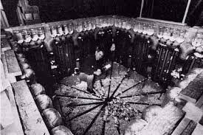***отшельники, поэтому в итоге все перестали размножаться и умерли; и в раю мыши прожили всего 3 поколения – сначала деградация поведенческая, затем психическая, затем физическая*. Нет никаких данных о том, перестали ли мыши размножаться по собственному желанию, либо физически утрачивали эту способность (бесплодие); также неизвестно ничего, относительно физических патологий у вымирающих мышей; но другие данные о вырождении человека позволяют думать, что *у млекопитающих* вырождение происходит по одинаковым законам и в три стадии, а опыт на мышах дал упрощённую картину того, что случится с человеческим видом в подобной ситуации. Нет никаких оснований, чтобы думать, что в таких же условиях, которые мы стремимся создать уже сотни лет, с человеком случится не то же самое, что с мышами, ибо «человек – больше обезьяна, чем любая из обезьян»[[9]](#footnote-9), так как у людей ввиду огромного технического прогресса практически отсутствует естественный отбор, отчего мы неограниченно размножаемся (в отсутствии естественных врагов) и одновременно тупеем (сейчас мозг человека по объёму на 5-10% меньше, чем у доисторических людей[[10]](#footnote-10), и есть мнение, что все наши великие открытия – это лишь призрак той мощи, которую имел человеческий мозг раньше).

*Вселенная 25*

**Естественный отбор вообще имеет место именно из-за ограниченности ресурсов на планете**[[11]](#footnote-11) — это один из постулатов теории Дарвина. Но **когда ресурсов намного больше, чем надо, мы воспринимаем их количество как неограниченное** (и не случайно для нас зачастую нет разницы между бесконечностью и чем-то очень большим), а тогда естественный отбор практически пропадает, так как пропадает самый главный внешний ограничитель – ограниченность ресурсов; другие ограничители, например, опасные враги, для человека пропали уже давно. **И в этом случае наше естественное стремление к экспансии перестаёт уравновешиваться внешними условиями, поэтому мы размножаемся слишком быстро и необдуманно**[[12]](#footnote-12); конечно, это касается не только нас: почитайте про ситуацию с кроликами в Австралии, где в отсутствии естественных врагов они так размножились, что теперь их не ограничивают ни охота, ни заборы, ни эпидемии вирусов[[13]](#footnote-13).

*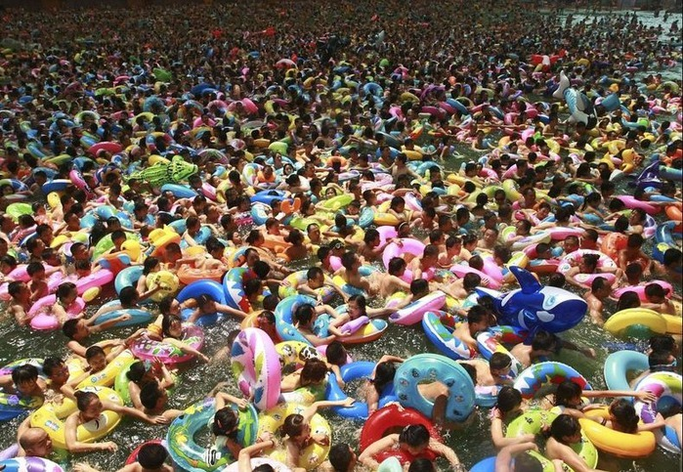*Вернёмся к людям. Во времена Иисуса Христа на планете жило 300 000 000 человек[[14]](#footnote-14). Через тысячу лет их было уже 400 000 000. В начале девятнадцатого века был достигнут миллиард. Второй миллиард был достигнут в начале 20-го века, несмотря на Первую мировую войну и эпидемию испанки в Европе. Третий миллиард был достигнут уже через 30 лет, несмотря на Вторую мировую войну. Потом население увеличивалось на миллиард через 14, 13 и 12 лет. Уже в самом конце 20-го века население Земли составляло 6 миллиардов. 7-й миллиард был достигнут 7 лет назад[[15]](#footnote-15), 8-й будет достигнут через 7 лет. По прогнозам к концу 21-го века на планете будет жить уже более 11 миллиардов человек. Ясно, что рост населения не будет продолжаться до бесконечности, потому что ресурсы планеты ограничены; человечество пытается прокормить себя, изобретая новые способы добычи ресурсов, но это перестаёт работать: ещё Мальтус заметил, что население растёт в геометрической прогрессии, а доступные ресурсы – только в арифметической, поэтому однажды людям не будет их хватать. Уже сейчас в некоторых странах люди гибнут от голода и жажды, что ещё можно свалить на нерациональное распределение ресурсов, но факт остаётся фактом. Тем не менее, пока в одних странах люди уже умирают от голода, в других их объективные условия жизни стремятся к идеальным. Население Земли будет продолжать расти, несмотря на процентное снижение воспроизводства. И если мы в отсутствии естественного отбора не введём ***искусственный***, мы повторим судьбу древнего Рима или мышей из эксперимента. Кстати, эксперимент называется именно «Вселенная-25», потому что его повторяли 25 раз (в течение 40 лет) и результат всегда был одинаков. А ещё из эксперимента стало известно, что **существует некоторая точка невозврата после которой мыши уже не могли стать прежними**: переселение отшельников в новые условия с обилием ресурсов и без перенаселения – проводилось много раз, но они всё равно не размножались и в итоге вымирали; я, конечно, искренне надеюсь, что наша точка невозврата впереди, а не позади, но чувствуется, что она близко. Кроме того, ситуация с кроликами позволяет сделать вывод, что после некоторого момента даже искусственный отбор не сможет помочь, так что человечество должно поспешить: нет, *мы не перестанем размножаться меньше, если вдруг потребуется, – мы перестанем размножаться вообще и вымрем*: **либо в численности существует баланс, либо животные будут размножаться до вымирания – таковы естественные установки всех животных, сформированные в течение миллионов лет, а это значит, что и за несколько сотен лет от них нельзя просто так избавиться**. И если ты, читатель, человек низкопримативный и можешь управлять своей животной сущностью, то этому можно порадоваться, однако подавляющее большинство других людей – это человекообразные обезьяны, на чьи совесть, разум и прочие человеческие качества рассчитывать преступно! Но это уже другая сторона проблемы.

*Современный Китай*

Вернёмся к общему повествованию. При помощи диалектики легко понять связь между перенаселением и упадком, ибо второй её закон *о переходе количественных изменений* в качественные и говорит, что с ростом населения должно уменьшаться его качество, или качественность, – это и проявляется в хронической жажде грязных наслаждений, психических и физических болезнях населения в целом. Также из первого закона диалектики *о единстве и борьбе противоположностей* следует, что сама жизнь в своём переизбытке начитает бороться против самой себя, создавая недуги во живых существах, когда тех становится слишком много, – пока их численность не станет малой, – так осуществляется большой природный цикл, кой встречается и у многих животных, ведь, например, полигамия самок с точки зрения эволюции является выгодной в том обществе, где самки придерживаются моногамии – и наоборот, – посему и осуществляются десятилетние циклы перехода вида к полигамным связям от моногамных – и обратно[[16]](#footnote-16).

#### Перенаселение утрирует когнитивные искажения

Когда журналист Билл Мойерс спросил Айзека Азимова, как взаимосвязаны бурный рост популяции и «достоинство человеческого вида», Азимов выразился без обиняков. «От него ничего не останется, — сказал он, — точно как демократия не переживет перенаселения, не переживет его и человеческое достоинство. Будет покончено с уютом и благопристойностью. По мере умножения количества людей в мире ценность жизни не только снизится, но и исчезнет». Иногда кажется, что качество и количество жизни в мире — это ограниченные величины, и по мере того как население Земли продолжает бить рекорды, сужается пространство для маневра. Когда на Земле было 100 миллионов человек, всем хватало чистой воды, рыбы, места и энергии. Но те экономики, в которые нас загнала культура, могут процветать только в условиях роста — даже ценой человеческого благополучия. Бесконечный рост — это основа как традиционной экономики, так и раковой клетки

***Кристофер Райан*** *«Цивилизованный до смерти»*

Психология говорит, что человек рождается с ***когнитивными искажениями***, нарушениями в познании, такими как *конформизм, консерватизм, селективное восприятие* или *эффект статуса-кво*[[17]](#footnote-17). Многие из них являются нашими червоточинами, ибо, на грубом примере, склоняют лезть в рабство (потому что так делают все), принимать рабство (потому что мы всегда будем в меньшинстве), не идти против рабства (вдруг станет хуже?). В толпе, при перенаселении нам легче потерять себя и пойти на поводу у этих искажений – это механизм защиты, заложенный природой, – особенно просто, если они сопровождаются физическим дискомфортом (голодом, жаждой, жарой, духотой, тревогой) или перегрузкой органов восприятия (от громкой музыки, сильных запахов, яркого света). На самом деле очень непросто как-то обобщенно ответить, что такое когнитивные искажения и почему они существуют; я придерживаюсь позиции, что оные суть некоторые паттерны мышления, находящиеся на границе между разумом человека и его инстинктами (которые часто вступают с разумом в конфликт); и усиливаются они в тех обстоятельствах, когда этот конфликт и обостряется – в первую очередь при перенаселении.

#### От когнитивных искажений начинается рабство

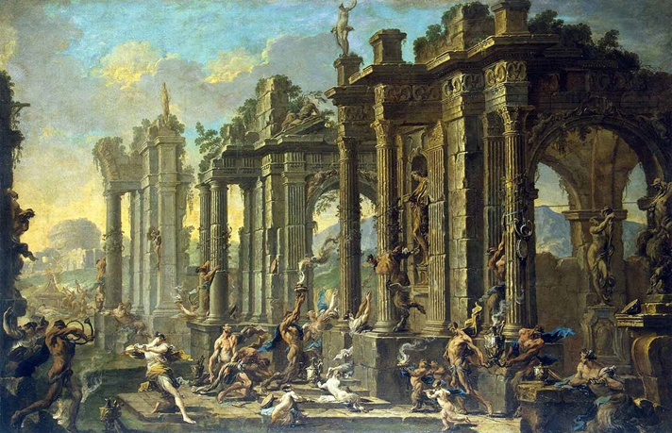Причиной нашей деградации является чрезмерная и слишком быстрая «эволюция». Подобно тому, как органические клетки соединяются в ткани и организмы, так и мы, человеческие организмы, в процессе своего развития объединяемся в общество, но при этом слабеем рассудком и волей, вскоре превращаемся в безликую массу, стадо РАБОВ, а начиная с рабства деградация и становится заметной. Нами становится проще манипулировать, навязывать роли, ценности, отчего страдать будем мы сами. Мы превращаемся в рабов. *Наше рабство сегодня является большей частью экономическим, но всегда зиждется на предрассудках*: к примеру, многие люди устраивают красивую свадьбу (обычно с теми, кого и не любят) – несмотря на то, что средства не совсем того позволяют, почему и приходится, конечно, лезть в долги, но так НАДО, ибо свадьба бывает лишь «раз в жизни». Вообще, мы тратим очень много на то, что нам совсем не нужно, дабы отвлечься от мирской суеты, повседневности, не думать ни о чём, желая всё изменить, но ленясь или боясь это сделать. Всё это ясно намекает на то, что мир, в которым мы живём, какой-то неправильный, неестественный для нас, поэтому и образ жизни мы ведём очень неестественный и ущербный, ломающий психику и подрывающий физическое здоровье тоже.

*Рим руки Алесса́ндро Манья́ско*

Признаться, все эти глубокие взаимосвязи между элементами порабощения и реальными вредными последствиями, уже очевидные для меня, на деле многообразны и бывают весьма сложны, чтобы пытаться как-то общо их описать, классифицировать и т. п. С другой стороны, мне и лень этим заниматься, но давайте разберем один немаловажный пример: как сексуальные предрассудки заканчиваются раком. Вот что пишет Кристофер Райан в книге «Цивилизованный до смерти»:

Рассмотрим случай рака груди, издавна известного под названием «болезнь монахинь»: врачи заметили, что *одинокие бездетные женщины гораздо более уязвимы перед этой болезнью, нежели замужние матери*. Их наблюдение послужило основой для крупномасштабных исследований, подтвердивших корреляцию встречаемости рака груди и матки с количеством менструальных циклов, которые переживает женщина. Гормональные флуктуации, происходящие в организме женщины при каждом таком цикле, провоцируют деление клеток в молочной железе, яичниках и матке. В принципе, это естественно.

Менструации у девочки, живущей в индустриальном обществе, начинаются в среднем с двенадцатилетнего возраста (а в некоторых популяциях и раньше) и продолжаются до менопаузы, наступающей примерно через 40 лет. В среднем она перенесет одну-две беременности, причем первая из них, вероятно, наступит лишь в возрасте под тридцать или немного за тридцать. Если женщина и будет кормить ребенка грудью, то, скорее всего, лишь несколько месяцев. Следовательно, за всю жизнь ее ожидает порядка 350-400 менструальных циклов и овуляций.

С другой стороны, *овуляции у девушки из общины охотников и собирателей обычно начинаются в 16-17 лет, поскольку у нее гораздо меньший процент жировой ткани в организме, она не подвергается эстрогенному воздействию, связанному с использованием пластической хирургии и гормонов роста, которыми накачивают скот, а в пище у такой девушки намного меньше сахара*. Скорее всего, *беременность у нее наступит примерно через год после первой овуляции (целомудрие в обществах охотников и собирателей хранят исключительно редко), а каждого из детей она будет кормить грудью до трех-четырех лет*. Поскольку лактационная аменорея обычно останавливает овуляцию у женщин, практикующих грудное вскармливание (и это почти всегда происходит у охотников и собирателей с низким процентом жировой ткани в организме), *такая женщина — живущая в мире, к которому ее организм приспособлен как в физическом, так и в социальном отношении, — за всю жизнь будет иметь всего 80-100 менструаций, то есть в четыре раза меньше, чем типичная цивилизованная женщина*. Поскольку каждый из менструальных циклов накачивает женский организм мощными гормонами, неудивительно, что в наше время наблюдается взрывной рост случаев рака в тех тканях, на которые они влияют.

Ученые подтвердили, что основной причиной женского рака является то, что современные женщины живут неправильно: питаются неправильно, детей делают слишком мало и слишком поздно, кормят детей тоже недостаточно долго. Сам бы я не догадался, что рак связан именно с количеством менструаций, но это и не важно. Важно то, что мы губим себя существованием в неестественной для нас среде, то есть вырождаемся потому, что не живём правильно, а живём согласно неестественным предрассудкам (о том, что перед детьми нужно поразвлекаться, что женщине сперва нужна карьера и т. п.) и в рамках поработившей нас системы (где много лет нужно копить на квартиру, где приходится пахать круглыми сутками и питаться тем, что продают в магазине, где и одному выживать не так уж легко, не говоря уже о поиске надёжного партнёра в этом испорченном мире). Вот как все эти абстрактные вещи ведут к очень даже конкретным болезням.

#### Рабство как главная причина деградации

Мы деградируем, доходим до рабства, не пытаясь изменить свою жизнь, свергать ненавистных хозяев, силой забрать у элиты то, что оная на самом деле забрала у нас, ведь нам навязали мнение, что всё в этом мире справедливо – и мы получаем то, чего заслуживаем. *Мы стадо, но мы не едины*; порой нами овладевает недовольство – тогда власть начнёт натравлять людей друг на друга, винить иных властей во проблемах своего народа, устраивать теракты, обращать внимание на проблемы других стран, умелой пропагандой отвлекая людей от настоящего врага – и люди ей поверят.

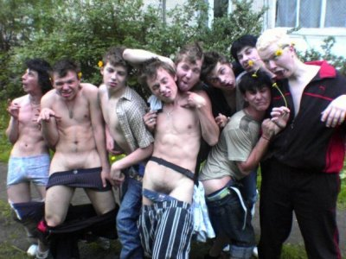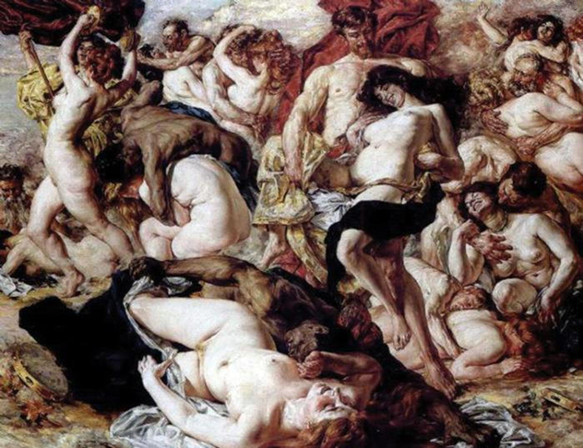Люди будут работать, волноваться, испытывать стрессы, губить свой организм вредной быстрой едой, недосыпанием и прочим. Однажды каждый захочет расслабиться, но, увы, СИСТЕМА не предоставит нужное количество времени, отчего раб выберет более быстрые – и сильные способы получить удовольствие, то есть алкоголь, разврат, чей вред в разы превосходит получаемый от недосыпания. Каждый вкусит запретный плод – и этим обречёт себя на зависимость, меньшую мозговую активность, неизлечимые болезни – и на дальнейшую деградацию.

*Римская вакханалия*

Систематический вред здоровью приводит к последней стадии деградации – вырождению. Все бесы, как говорил Фрейд, сидят у человека в штанах – часто мы губим больше психическое здоровье, поэтому и проблемы начинаются *в области психики – с половых извращений*. Человек всё больше извращается, желает чего-то нового в сексе, ведь тот никогда не являлся для него средством продолжения рода, – и размах извращённости легко увидеть во всей современной культуре, ими пропитанной, затем что сегодня ни один музыкальный клип не обходится без полуобнажённых девушек или мужчин, как и практически любая реклама самых разных вещей. Огромный успех имеет индустрия порнографии, одна из самых богатых индустрий, буквально и созданная для того, чтобы одни зарабатывали, извращая других.

*Русское быдло (одна из разновидностей)*

***М. В. Волоцкой****. Поднятие жизненных сил расы. Один из практических путей*

Стоит только вспомнить, какой с каждым поколением возрастающий процент оказывается в нашей среде *лысых, близоруких, страдающих кариозом зубов* и пр. Что касается последней болезни, то известно, что она у естественных народов встречается гораздо реже, чем у цивилизованных. Так, процентное ее содержание среди эскимосов = 2,5%, среди индейцев от 3 до 10%, малайцев от 3 до 20%, китайцев – 40%, европейцев от 80 до 96%.

Но особенно серьезного внимания заслуживают все чаще и чаще появляющиеся указания различных исследователей (Морель, Оттинген, А. Форель, Шалльмайер, Фелингер и др.) на констатируемое во всех цивилизованных странах *прогрессивное увеличение числа слабоумных, идиотов и душевнобольных*, количество которых, как указывают эти авторы, растет значительно быстрее, чем возрастает общая численность населения. В частности, для России на это грозное явление указывал акад. В. М. Бехтерев в своей речи на открытии, в 1908 г., Психо-Неврологического Института в Петербурге. В учебнике психиатрии Эмиля Крепелина, в главе, посвященной росту числа душевнобольных (т. I, стр. 115 и след.), мы находим следующие цифры: в Нидерландах число призреваемых душевнобольных возросло от 1850 до 1899 гг. с 5,16 до 14,12 чел. на 10.000 жителей, в Пруссии от 1875 до 1900 гг. с 5,7 до 16,9, в Англии от 1869-1903 гг. цифра возросла с 24,0 до 34,1, в Баварии с 4,0 до 17,1. Подобные же результаты наблюдаются и в других странах, где существует правильное призрение душевнобольных.

#### Стадии вырождения и стадии вырождения в современном мире

И ты, сын человеческий, скажи сынам народа твоего: праведность праведника не спасёт в день преступления его, и беззаконник за беззаконие своё не падёт в день обращения от беззакония своего, равно как и праведник в день согрешения своего не может остаться в живых за свою праведность

***Иезекииль****. Гл. 33: 12*

Помните, как в мышином рае появились всякие *агрессивные самки, каннибалы, пидорасы и преступники*? Одним словом они называются **дегенератами** и в человеческом обществе тоже существуют. Более того, именно в дегенератах заключается причина вымирания, так как со временем они травят здоровых особей и в результате заполняют всё общество, а в конце не могут дать потомство, потому что они *дегенераты* (не хотят, не могут физически, могут родить, но нежизнеспособных, либо просто убьют своих детей). Так что если общество хочет выжить за счёт сокращения населения или рождаемости (а иначе никак), то в первую очередь надо действовать именно против дегенеративных слоёв населения! И позднее станет ясно, почему это так важно!

Григорий Климов в своих произведениях часто ссылается на статистику доктора Кинсли, гласящую, что около половины извращенцев являются вдобавок и психически больными. Не стану утверждать, что я доверяю этой интересной статистике[[18]](#footnote-18), как и не буду логически оправдывать её, например, тем, что извращения (малые психические отклонения) должны перерастать в отклонения значительные, – главное то, что извращения каким-то образом связаны (коррелируют) с психическими болезнями, кои невероятно, чудовищно распространены сегодня. Посмотрите на окружающих – и станет ясно, что *что-то* вокруг не так, что люди за последние двадцать-тридцать лет весомо изменились по своему поведению, стали *ненормальными*. Всё больше людей вокруг открыто распивают алкоголь, курят, пусть и не доходя в этом до крайностей; едят, как свиньи, у всех на виду, сморкаются, пускают газы, не обращая внимания на окружающих, с собой разговаривают; как много людей сегодня не по назначению используют мат каждое третье-четвёртое слово, ибо по словарному запасу и навыкам общения находятся на уровне десятилетних даунов!.. Сегодня легко встретить диссоциальные элементы, представителей множества субкультур, имеющих пирсинг, далеко не естественный цвет волос, тоннели в ушах, молнии на жопе, множество редко красивых татуировок, что и значением никоим не обладают; есть и иные виды людей, которые автоматически хотят выделиться из общества, идут против этой серой массы, стада, образуя при этом своё стадо, собирающееся вместе, чтобы выпить, покурить кальян, побездумствовать, что и назовут отдыхом, после которого всё равно пойдут в ненавистный университет, на работу, потому что порицать систему способны многие, но не подчиняться ей – слишком высокий уровень. Также мы имеем тьму асоциальных индивидов, избегающих общения с людьми, столкновения с людьми и одиноко гниющих в депрессиях, слушающих разного рода музыку, помогающую усилить негативные эмоции, ощутить отрешённость, чтобы можно было с большим осознанием жаловаться 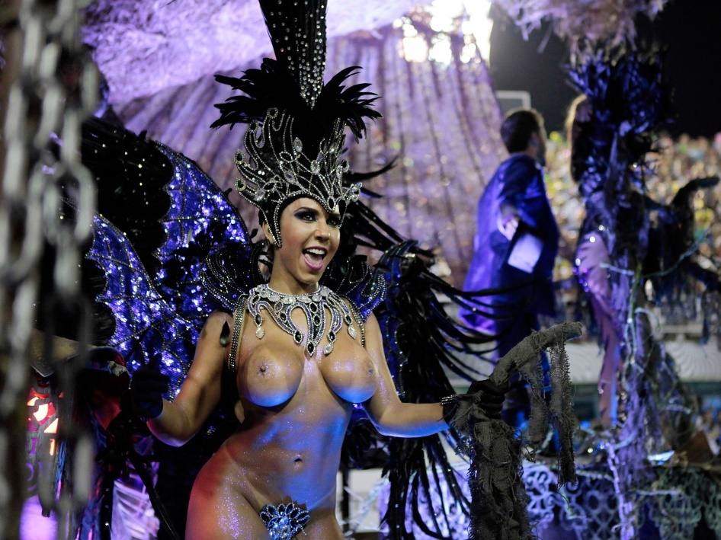на горькую жизнь, которую сами же сделали и продолжают делать горькой.

*Фото с современного бразильского карнавала*

Посмотрите, как выросло число больных транссексуализмом, фетишизмом, особенно садизмом и мазохизмом, как много развелось насильников, педофилов, зоофилов и прочих парафилов[[19]](#footnote-19). Последнее время растёт число асексуальных людей, но тот рост ничтожен по сравнению с тем же у бисексуалов или гомосексуалов[[20]](#footnote-20); всё больше людей имеют психические отклонения в виде «лёгких» извращений и нетрадиционной сексуальной ориентации, коя, впрочем, уже давно болезнью не считается, *потому ею болеет слишком большой процент населения*. Чаще гомосексуальность не имеет открытой формы, но является *латентной*, скрытой, что, по Фрейду, и есть основа большинства психических отклонений; действительно, на опыте можно убедиться, что латентные гомосексуалисты почти всегда жаждут власти, что в свою очередь часто связано с садизмом, желанием доставлять терзания, страдания людям, что особенно удобно, если располагаешь властью, так как ничтожно мал риск встретить отпор от жертвы; часта и параноидное расстройство личности, или паранойя, то есть склонность видеть во всём угрозы и ущемления, коя и побуждает (гомосексуалистов) беспрестанно защищать свои права, в один миг начиная требовать и прав особых.

…очень многие лица обоего пола пренебрегли собственным спасением и, отвратившись от католической веры, впали в плотский грех с демонами инкубами и суккубами и своим колдовством, чарованиями, заклинаниями и другими ужасными суеверными, порочными и преступными деяниями **причиняют женщинам преждевременные роды**, **насылают порчу на приплод животных**, хлебные злаки, виноград на лозах и плоды на деревьях, равно как **портят мужчин, женщин, домашних и других животных**, а также виноградники, сады, луга, пастбища, нивы, хлеба и все земные произрастания; что **они нещадно мучают как внутренними, так и наружными ужасными болями мужчин, женщин и домашних животных**; что **они препятствуют мужчинам производить, а женщинам зачинать детей и лишают мужей и жен способности исполнять свой супружеский долг**; что, сверх того, они кощунственными устами отрекаются от самой веры, полученной при святом крещении, и что они, по наущению врага рода человеческого, **дерзают совершать и еще бесчисленное множество всякого рода несказанных злодейств и преступлений**

*Из знаменитой буллы Иннокентия VIII, давшей начало Великой инквизиции и усиленной борьбе с дегенератами*

Также невероятно распространены такие расстройства личности как шизоидное (уход в себя, холодность, безразличие к внешнему миру), эмоционально неустойчивое (неожиданные поступки без учёта их последствий, вспышки ярости или стремление к саморазрушению, подкреплённое чувством внутренней пустоты), ананкастное (озабоченность деталями, правилами, чрезмерный перфекционизм), зависимое, истерическое и многие другие. Распространяется анорексия, булимия, половые дисфункции, фобии, неврастения, дистимия или, очень важно, соматоформные расстройства, когда человек страдает от физических проблем, обусловленных лишь одною психикой.

Я не упомянул такие заболевания как аутизм, синдромы Дауна, Аспергера, болезни Альцгеймера, Паркинсона, Пика и многие другие, являющиеся уже крайними примерами вырождения, наряду с врождёнными дефектами (волчья пасть, порок сердца и т. д.). Люди с подобными отклонениями часто являются бесплодными, неспособными к самостоятельной жизни или жизни вообще, то есть либо умирают до наступления полового созревания, либо более долгую жизнь не живут, а существуют на таблетках, дорогостоящем лечении, кое редко хоть как-то помогает и, мне очевидно, вовсе не имеет смысла.

#### Чем кончится дегенерация, если этого дождаться

Ибо вот, придёт день, пылающий как печь; тогда все надменные и поступающие нечестиво будут как солома, и попалит их грядущий день, говорит Господь Саваоф, так что не оставит у них ни корня, ни ветвей. А для вас, благоговеющие пред именем Моим, взойдёт Солнце правды и исцеление в лучах Его, и вы выйдете и взыграете, как тельцы упитанные; и будете попирать нечестивых, ибо они будут прахом под стопами ног ваших в тот день, который Я соделаю, говорит Господь Саваоф

***Малахия****. Гл. 4: 1-3*

Ни серебро их, ни золото их не может спасти их в день гнева Господа, и огнём ревности Его пожрана будет вся эта земля, ибо истребление, и притом внезапное, совершит Он над всеми жителями земли

***Софония****. Гл. 1: 18*

…**и Греция, и Рим явились жертвами, главным образом, сознательного сокращения размножаемости среди тех рас и тех групп населения, которые вели руководящую роль в создании культуры**. **Греция обезлюдела в период между 600 и 200 гг. до Р. Х. В 200 г. вся Греция не могла уже выставить каких-нибудь трёх тысяч воинов-гоплитов**, между тем, как в битве при Платее одна Мегара была в состоянии выставить их в таком количестве. Во время войн с персами Спарта выставляла 8.000 воинов, после сражения при Левктре – 2.000, тогда как в 371 г. спартиатов-воинов осталось лишь 1.500, и хотя в ряды спартанских граждан были допущены илоты, все же во времена Аристотеля их осталось лишь 1.000 человек, а в 244 – только 700. В начале второй пунической войны Италия насчитывала 270.000 способных носить оружие граждан, а **во времена Августа трудно было собрать и 45.000**. **В последующие совершенно мирные годы население Италии все более и более сокращалось**, и это сокращение нельзя, конечно, приписать войнам. Сеэк утверждает, что наряду с политическими неурядицами, преследованиями и казнями свободолюбивых граждан, **главной причиной такого сокращения населения явилось нежелание иметь детей среди греческих и римских женщин, наиболее культурных, и распространение абортов, противозачаточных средств** и гетеризма. **Противоестественный подбор привёл прежде всего к исчезновению наиболее ценных, наиболее способных элементов – творцов и носителей античной культуры. Нежелание греческих и римских женщин иметь детей находит себе параллель в таком же отношении к браку и деторождению большинства девушек, заканчивающих высшую школу в различных странах**. Так, в одном из американских университетов незадолго перед войной были подсчитаны данные о судьбе 2.827 студенток: из окончивших до 1899-го года 58% остались незамужними, а из вышедших замуж 39% остались бездетными. На каждую бывшую студентку пришлось в среднем 0,5 ребёнка; для другой высшей школы эта средняя оказалась ещё ниже – 0,37 ребёнка на бывшую студентку

**Н. К. Кольцов**

Вырождение, сказано, является последней стадией деградации и в свою очередь делится на *половые извращения*, *психозы* и *неврозы* – и *врождённые дефекты*. Вырождение можно выявить по огромному числу его признаков, включая косоглазие, бездетность в роду, диспропорции тела, ненормальная пигментация кожи, – и иные, но сейчас не об этом. Сильные врождённые дефекты год от года имеются у всё большего числа новорождённых, которых почему-то пытаются спасать, оплачивая их дорогие операции, что лишь немного продлят жизнь, но не помогут излечиться полностью. Но подобные случаи уже, несмотря на тьмочисленность, являются по большей части случайностью, пусть вероятность той и велика из-за размаха дегенеративных процессов. Если не учитывать такие «мелочи», то можно сказать, что исходом деградации всегда является один из следующих:

1. Рождение детей физически бесплодных или не доживающих до полового созревания. Очевидно, что бесплодный род в скором времени исчезает полностью.

Их колдовство [деятельность дегенератов] имеет семь видов, как говорится в булле «Summis desiderantes», и касается поражения чарами способности любовного соития и зачатия во чреве матери. Вот эти виды: 1) они **воспламеняют сердца людей к чрезвычайно сильной любви**; 2) **они препятствуют способности к деторождению**; 3) **они удаляют органы, необходимые для этого акта**; 4) с помощью волшебства **они превращают людей в подобия животных**; 5) **они делают женщин бесплодными**; 6) **они производят преждевременные роды.**

Тайною силою демонов, которые таким образом морочат ведьм, последние могут так околдовывать, что **мужчины не могут совокупляться, а женщины получать оплодотворение.**

Колдовство влияет тут не только на **половое бессилие мужчин**, но и на **неспособность женщины произвести потомство**, либо по причине **отсутствия способности к зачатию из-за преждевременных родов**. Мы к этому прибавим, что ведьмы, сверх того, **пожирают младенцев** или посвящают их дьяволу.

***Яков Шпренгер*** *«Молот ведьм»*

1. Рождение детей, которые так или иначе являются бесплодными по психическим причинам. Эти дети могут вырасти, например, асексуалами или гомосексуалистами, что посвятят жизнь карьере или своим извращениям, но не будут иметь жажды или возможности создать детей.
2. Апоптоз, или саморазрушение, стремление умерщвлять своё тело, склонность к суициду или, родственный бес, – к убийству других людей, к травле тех друг на друга, чем и занимаются власть имеющие, устраивая (тавтология) бессмысленные войны, искусственные кризисы, не давая обществу развиваться в техническом и научном плане. Последние годы в новостях часто говорят о случаях массовых убиений, кончающихся суицидом самого убийцы, погрязшего в отчаянии и ненависти к миру, – это из сей же области.

Чтобы убрать некую отвлечённость этой темы, скажу, что вырождения чаще всего проявляется в банальных аллергиях, проблемах с давлением, слабым иммунитетом, невозможностью усваивать, переносить определённые вещества – всё это в течение жизни или в будущих поколениях будет только усугубляться. Много ли у вас знакомых, что с подобными проблемами знакомых?

«Средний возраст мыши в последней стадии существования мышиного рая составил 776 дней, что на 200 дней превышает верхнюю границу репродуктивного возраста. Смертность молодняка составила 100%, количество беременностей было незначительным, а вскоре составило 0. Вымирающие мыши практиковали гомосексуализм, девиантное и необъяснимо агрессивное поведение в условиях избытка жизненно необходимых ресурсов. Процветал каннибализм при одновременном изобилии пищи, самки отказывались воспитывать детенышей и убивали их. Мыши стремительно вымирали, на 1780 день после начала эксперимента умер последний обитатель «мышиного рая».»[[21]](#footnote-21)

### 

### РИМСКАЯ БОЛЕЗНЬ и Закон Божий. Христианство как религия спасения от деградации

Люди наказываются не за грехи, а наказываются самими грехами. И это самое тяжёлое и самое верное наказание

***Лев Николаевич Толстой***

Бог с полным правом попускает совершение зла

***Яков Шпренгер***

…ибо Господь, Бог твой, есть огнь поядающий, Бог ревнитель

***Второзаконие****. Гл. 4:24*

Трубит ли в городе труба, — и народ не испугался бы? Бывает ли в городе бедствие, которое не Господь попустил бы?

***Амос****. Гл. 3: 6*

Я полагаю, что римская болезнь является актуальной уже достаточно большой период времени, ведь именно описанием её и борьбой против неё занимаются (или должны заниматься) такие распространённые религии как ислам, иудаизм, индуизм, буддизм, христианство и проч. Важно сказать, что я придерживаюсь диалектической трактовки религии (особенно христианской), гласящей, что в процессе своего развития люди всё меньше интересовались окружающим миром – и задумывались о самих себе, отчего и стали исчезать языческие религии, веры во множество богов, каждый из которых олицетворял какое-либо внешнее явление природы, – люди догадались о том, что природа влияет и на них самих неким особенным образом, и выделили единственного, главного Бога, коего сегодня проще назвать совокупностью законов природы, касающихся человека. «*Сумма всех известных и неизвестных законов, которые действуют в мироздании, составляет ее единый и высший закон… законы природы стали не законами, присущими природе, но проявлениями божественной воли, заповедями Бога, навязанными свыше как природе, так и человеку.*»[[22]](#footnote-22)

Все, что существует, все Существа, составляющие бесконечный мир Вселенной, все существовавшие в мире предметы, какова бы ни была их природа в отношении качества или количества, большие, средние или бесконечно малые, близкие или бесконечно далёкие, – взаимно оказывают друг на друга помимо желания и даже сознания, непосредственным или косвенным путём действие и противодействие. Эти-то непрестанные действия и противодействия, комбинируясь в единое движение, составляют то, что мы называем всеобщей солидарностью, жизнью и причинностью. Называйте, если это вам нравится, эту солидарность Богом или Абсолютом; нам все равно, лишь бы вы не придавали этому Богу другого значения, кроме того, которое мы только что установили: значение всемирной, естественной, необходимой, но отнюдь не предопределённой, не предвиденной комбинации бесконечного множества частных действий и противодействий

***Михаил Бакунин*** *«Федерализм, социализм и антитеологизм»*

***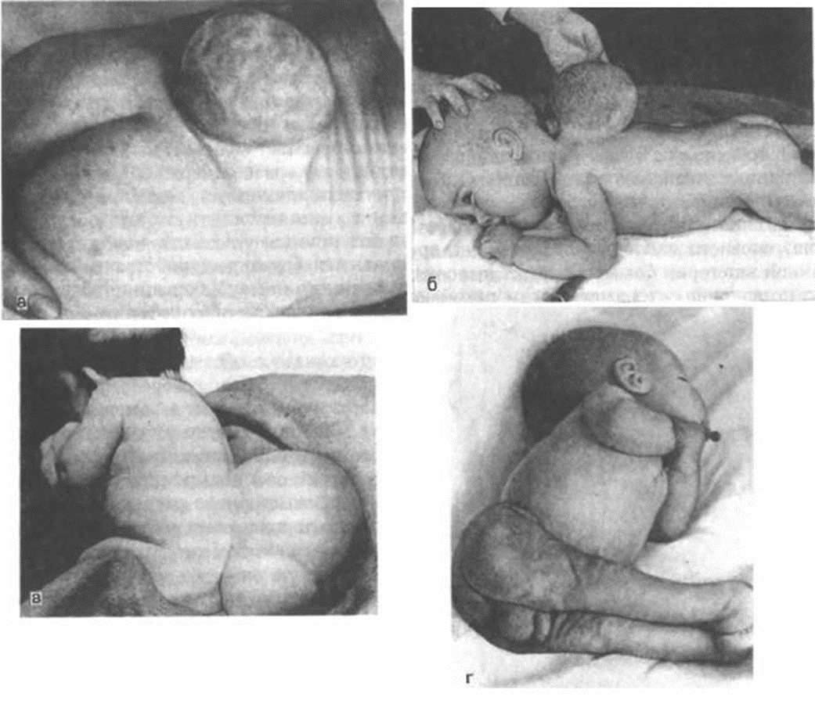***«Части меняются, целое же неизменно»[[23]](#footnote-23) – люди всегда подразумевали под Богом одно и то же, со временем лишь меняя названия, но всегда приходя к одному и тому же выводу, действию, так как Бог единственен. Бог в нашем понимании есть та часть природы, что имеет непосредственное отношение к млекопитающим, что естественным образом влияет на их организмы, здоровье индивидов, обществ и так далее. Бог (становится очевидным) создал людей – он же их и наказал (потопом), когда те начали превращаться в *плоть*, посвящать жизнь содомии, культу тела, психически разлагаясь; после этого Господь раскаялся в совершённом и дал людям завет никогда больше не истреблять людей так массово, но периодически уничтожал семьи, города и целые народы за их прегрешения. И всегда задолго до истребления Господь посылал своих пророков с целью образумить грешные народы, но в большинстве случаев их не слушали, за что наказывались; на самом деле эти пророки были обычными людьми, которые прочувствовали приближающееся падение нации и пытались это исправить; сегодня, имея достаточно научных данных и средств сохранения и распространения информации, мы сами можем называть себя пророками, потому что исследуем самую страшную болезнь рода людского и видим, что без противодействия она уничтожит нашу цивилизацию достаточно скоро. И хоть сказано, что пути Господни неисповедимы[[24]](#footnote-24), но сказано также: «*Как ты не знаешь путей ветра и того, как [образуются] кости во чреве беременной, так не можешь знать дело Бога, Который делает всё*» (Екклесиаст. Гл. 11: 5), а значит (ведь сегодня мы знаем, как формируется плод при беременности), научным путём возможно изучать Бога, хотя, конечно, люди никогда не узнают абсолютно всего, все 100% мироздания, с чем учёные согласны уже давно.

*Спинномозговая грыжа*

О Дьяволе же можно сказать больше – если говорится о стремлении к Богу, то под этим подразумевается стремление к эволюции, то есть иногда Бога можно приравнивать к биологическому развитию, прогрессу – тогда Дьявола справедливо называть антагонистом Бога, то есть деградацией, дегенерацией, вырождением, упадком – он многолик и, соответственно, имеет ЛЕГИОН имён. Если человек свершает так называемый грех, например, пьянствует, то само собой – не буду вдаваться в подробности – этанол навредит его здоровью, проявит себя во множестве недугов и, самое важное, отразится на половой системе, отчего и дети пьяницы родятся с отклонениями по психическому либо физическому здоровью какой-либо степени. Аналогичным образом вредят чревоугодие, похоть, гнев (через стрессы) и все прочие грехи, даже, например, сребролюбие (алчность), которое принуждает человека жить ради богатства, иметь всё в излишке, отбирая у других, вредить остальным из своего эгоизма, что очень часто проявляется в политических и экономических кризисах, морах, войнах (и я не скажу «искусственно созданных», ибо иных и быть не может), – но сущность подобных грехов объяснить сложнее. Всякий грех сам по себе ведёт к деградации индивида, его рода или иных людей, вообще народа, цивилизации – тогда это и называют «карой Божьей» или «игрой Дьявола» – само название не важно; в то же время и грехи бывают разные, некоторые не прощаются (например, «хула на Святого Духа» – как раз то самое, о чём ведётся речь), а некоторые просто нужно пытаться не совершать (в Ветхом Завете так об этом и говорится), они все ведут к одному концу, но со значительно разными скоростями, косвенно или прямо, точно или просто весьма вероятно; апостол Иоанн разделял грехи на «ведущие к смерти» и все остальные: *«Если кто видит брата своего согрешающего грехом не к смерти, то пусть молится, и Бог даст ему жизнь, то есть согрешающему грехом не к смерти. Есть грех к смерти: не о том говорю, чтобы он молился. Всякая неправда есть грех; но есть грех не к смерти»* (1-е Иоанна. Гл. 5: 16-17); и пока что далее я буду говорить о грехах из первой категории как наиболее опасных, простых и имеющих сейчас большое множество последователей; хорошо бы так же обратить внимание на слова: *«Братия! если кто из вас уклонится от истины, и обратит кто его, пусть тот знает, что обративший грешника от ложного пути его спасёт душу от смерти и покроет множество грехов»* (Иакова. Гл. 5: 19-20), однако сейчас некогда (да и нереально) обращать отдельных грешников, покуда цивилизации угрожает реальная опасность, о которой почти все праведники ничего не знают.

По своей неизреченной справедливости бог соизволяет дьяволу терзать и искушать и верующего

*Из «Молота ведьм»*

У кого-то может возникнуть вопрос: «Почему Бог карает нас?» – но такой вопрос будет поставлен неверно: Бог есть сумма законов природы, и происходящее в мире происходит по законам этого мира, и если на людей обрушиваются напасти, ведущие к их уничтожению, то таковы естественный отбор и естественное течение Жизни; и всё, что мы можем посчитать, «наказанием», «карой», «злом», является злом только в нашем примитивном понимании, однако объективно это – просто явления; *«Но он сказал ей: ты говоришь как одна из безумных: неужели доброе мы будем принимать от Бога, а злого не будем принимать? Во всём этом не согрешил Иов устами своими»* (Иов. Гл. 2: 10). И если мыслить объективно, то совершенно правы были философы прошлого, утверждая, что «дьявол создан подобно другим ангелам, что он по природе своей добр, обладает свободной волей и мог бы творить одинаково доброе и злое, но по собственной воле и вине стал злым и творит одно лишь злое»[[25]](#footnote-25), хотя *добро и зло существуют только в голове человека*; но если мы хотим выжить как вид (по преимуществу прекращая самоуничтожение), нам следует мыслить чуть более примитивно и сужено, а ещё больше действовать.

Если такое объяснение кажется слишком сложным, «приземлённым» и далёким от истины, потому что оно сильно различается с вашими религиозными предрассудками, вспомните, что многие люди задавались теми же вопросами: почему Бог карает нас? Почему он карает не так жёстко и явно, как это делали бы люди?.. Потому что Бог – далеко не человек. Царь Соломон говорил: *«Всего насмотрелся я в суетные дни мои: праведник гибнет в праведности своей; нечестивый живёт долго в нечестии своём. Не будь слишком строг, и не выставляй себя слишком мудрым; зачем тебе губить себя? Не предавайся греху, и не будь безумен: зачем тебе умирать не в своё время? Хорошо, если ты будешь держаться одного и не отнимать руки от другого; потому что кто боится Бога, тот избежит всего того»* (Екклесиаст. Гл. 7: 15-18); не совсем действенный метод – изучать Бога, пытаясь видеть его антропоморфным, но зато так Он нагляден и понятен простонародью; и в таком виде ответ, почему Бог карает и грешников, и праведников, был найден тем же царём, а потом повторялся апостолами: *«Кто жалеет розги своей, тот ненавидит сына; а кто любит, тот с детства наказывает его»* (Притчи Соломона. Гл. 13: 24); *«Вы ещё не до крови сражались, подвизаясь против греха, и забыли утешение, которое предлагается вам, как сынам: сын мой! не пренебрегай наказания Господня, и не унывай, когда Он обличает тебя. Ибо Господь, кого любит, того наказывает; бьёт же всякого сына, которого принимает»* (Евреям. Гл. 12: 4-6). Вполне достаточно принять его и далее не углубляться.

Нам нужно посмотреть правде в глаза и действительно делать то, что нам следует, а не заниматься тупой эзотерикой, исследованием потусторонних миров, ходить в фарисейский храм каждое воскресенье и пр.; ***такие важные вещи нельзя понимать слишком буквально и поверхностно***, но людям следует знать свою биологию и уметь оценивать последствия своих дел на род, нацию, человечество. ***Смерть*** – это не физическая смерть одного человека, но закономерная и неотвратимая гибель цивилизации, падение существующего миропорядка, мировоззрения, образа жизни; ***Воскресение*** – это не восстание из мёртвых, но новый этап, возрождение, в развитии человека, оставшегося после смерти цивилизации и видевшего, чт**о** есть Римская Болезнь и к чему она приводит, чтобы учиться на чужих ошибках, ибо сказано: *«Итак, спрашиваю: неужели они преткнулись, чтобы совсем пасть? Никак. Но от их падения спасение язычникам, чтобы возбудить в них ревность. Если же падение их — богатство миру, и оскудение их — богатство язычникам, то тем более полнота их»* (Римлянам. Гл. 11: 11-12), и также: *«Но вы не так познали Христа; потому что вы слышали о Нем и в Нем научились, — так как истина во Иисусе, — отложить прежний образ жизни ветхого человека, истлевающего в обольстительных похотях, а обновиться духом ума вашего и облечься в нового человека, созданного по Богу, в праведности и святости истины»* (Ефесянам. Гл. 4: 20-24), и также: *«Кого Я люблю, тех обличаю и наказываю. Итак, будь ревностен и покайся»* (Откровение. Гл. 3: 19); и ***Царство Божие*** – это не рай с полотен, не мир где-то на небе или в параллельной вселенной, а идеальный миропорядок, который мы должны установить сами и **здесь**, в этом мире, ибо это царство – внутри человека; а ***Бессмертие*** – это не способность не умирать вечно, но вполне долгая счастливая жизнь, конец которой мы встретим легко и с тёплым осознанием того, что наши гены и дальше будут передаваться нашими потомками тысячи лет и после нас жизнь будет лучше, чем при нас. Не так всё просто, требуется много времени, чтобы со всем разобраться, но это не есть необходимость для каждого человека. Достаточно помнить такие слова Писания: *«А о воскресении мёртвых не читали ли вы реченного вам Богом: Я Бог Авраама, и Бог Исаака, и Бог Иакова? Бог не есть Бог мёртвых, но живых»* (Матфей. Гл. 21: 31-32).

Узнать подробнее о диалектической сущности религий можно, ясно, из самих священных текстов религий либо, например, из книг Григория Климова, посвятившего всё своё творчество, работу именно этой теме. Но невероятно сложно «иметь глаза, да видеть», уметь осмыслить диалектику отвлечённых предложений. Очень сложно дойти до мысли, что фраза *«всякий грех и хула простятся человекам; а хула на святого духа не простится»* (Матфей 12:31) говорит о том, что грех может не иметь вредных последствий (к примеру, убийство диктатора), коль не будет направлен против человеческой сущности, здоровья, ибо здоровье можно лишь испортить. Также для многих являются неясными слова Иисуса: *«И всякий, кто оставит домы, или братьев, …, или земли, ради имени Моего, получит во сто крат и наследует жизнь вечную»* (Матфей 19:29) – значащие лишь то, что мы должны стремиться к эволюции, отказываясь от всего, что тянет нас вниз, пусть под этим словом будут подразумеваться и родители, если будут. ***«Имея очи, не видите? имея уши, не слышите? и не помните?»*** (Марк 8:18)

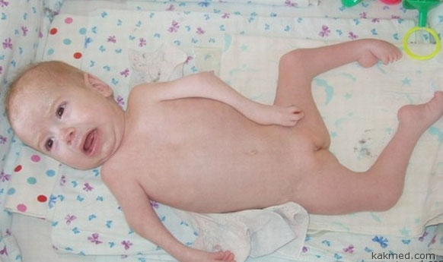Диалектическая религия объясняет все беды народов, традиции общин, причины падения империй и суть этих падений. Диалектическая религия не противостоит научному знанию, но является *наднаучным* знанием, образом абсолютной истины, выраженным в тех понятиях, в каких возможно было её выражение в те далёкие времена; ценой огромных трудов наука может объяснить все положения диалектической религии, но сегодня наука погружена в развитие техники, медицины или вовсе ничем не занимается, потому что за наукой стоят люди, а за людьми стоит их природа, обусловленная эволюционными и дегенеративными процессами, из коих в наше время преобладают вторые; наука занимается ненужным – это одно из проявлений римской болезни. Диалектическая религия не имеет ничего общего с традиционной, с традиционным понимаем бога как трансцендентного существа, с поклонением этому богу-кумиру, с этим необъятным невежеством, кое больше всего проявляется в принятом христианстве, когда скот ходит в храмы, часто лишь по праздникам, будто только там и только в такие дни их бог способен что-либо услышать, когда скот плачет об умерших, «хоронит своих мертвецов» вместо того, чтобы думать о собственной жизни; современная религия – это рабство средь лицемерия, которое будет существовать и развиваться, потому что римская болезнь, Дьявол, будут способствовать увеличению числа слабовольных и слабоумных, которым легче поверить в сказку, чем смириться с реальность, которым легче посмотреть поверхностно, нежели с умом; такое стадо всегда становится жертвой лжепророков и тех людей, кои приносят с собой предрассудки о любви к мнимой Родине и государству, о святости рабской морали, во что поверит глупое стадо, ибо его легко уверить в том, что НЕКОТОРОЕ в нашей жизни может быть от бога или против бога, потому что стадо верит в бога, но ничего о нём не знает, не знает Его. Кстати, диалектическая религия не даёт ответы на все вопросы, не говорит о том, когда и как была создана Вселенная, и др., ибо не затрагивает то, что не касается людей, их развития и упадка, их счастья и страданий, но показывает только важное для нас, от чего действительно, как убеждаемся веками, зависит наша жизнь на этой маленькой планете в этом мире необъятном.

*Сращение малых половых губ*

И наши дни остаются верными слова апостола Павла: *«Не обманывайтесь: худые сообщества развращают добрые нравы. Отрезвитесь, как должно, и не грешите; ибо, к стыду вашему скажу, некоторые из вас не знают Бога»* (1-е Коринфянам. Гл. 15: 33-34). Большинство людей личностно и интеллектуально ничего из себя не представляют; большинство своих умственных способностей они растрачивают на предрассудки; крайне малый процент верующих читали Коран, Библию или другие священные книги, а все остальные люди, включая атеистов, представляют Бога настолько тупо, что если и верят в него, то только от собственной тупости, а если не верят, то делают правильно, но неправильные представления о Нём никогда не позволят им что-то изменить в своём мнении. Почему народу не известна эта правда? Почему никто не знает о настоящей сущности Бога, в самом деле сотворившего мир, людей, следящего за всем происходящим и управляющего всем? Им не следует этого знать. Потому что диалектическая религия отвергает всякую возможность искупления, единственный шанс для грешников попасть в Царство Божие, а грешником сегодня является практических каждый взрослый, подросток и даже ребёнок, ведь *львиная доля грехов, как и плата за те, передаётся по наследству*[[26]](#footnote-26), от поколения к поколению, отчего многие люди обречены на СТРАДАНИЯ, не сделав ничего плохого, не успев ничего сделать; другие же по своей природе ведут крайне грешную жизнь, надеясь, что отсутствие или малочисленность определённых грехов в этой жизни, даёт шанс на Царство Божие, хотя это глупое заблуждение слабых людей, которые осознают наличие у себя ошибок, но ничего с ними не делают: *«Или не знаете, что неправедные Царства Божия не наследуют? Не обманывайтесь: ни блудники, ни идолослужители, ни прелюбодеи, ни малакии, ни мужеложники, ни воры, ни лихоимцы, ни пьяницы, ни злоречивые, ни хищники — Царства Божия не наследуют»* (1-е Коринфянам. Гл. 6: 9-10). Люди *не должны* знать настоящего Бога, поэтому им предложен обычный идол с таким же именем, из тех же священных текстов, полных смысла, но искони понимаемых лишь ПОВЕРХНОСТНО. Сейчас «бог» у многих ассоциируется только с этим фарисейским богом, человекоподобным кумиром, кой, получается, создал мир из ничего, создал как-то человека, засим наказывал людей по своей воле, но почему-то всё равно считается милостивым и т. д. и прочий явный бред, в который поверят лишь психически больные люди, но от которого отвернутся рационально мыслящие, ибо та вера заслуживает лишь глумления. Сегодня разжигаются распри между верующими и атеистами, между адептами разных религий и даже разных ответвлений одной веры, что, кажется, совсем того не ст**о**ит, покуда не заметишь, как в процессе этой борьбы человек вовсе теряет разум и превращается в фанатика, разрывается между верой в сказки и следованию ограниченной науке, отвлекаясь и теряя в процессе той борьбы связь с настоящим Богом, с диалектическим Богом, которой ассоциируется у всех с богом фарисейским, создавшим мир из ничего, каким-то образом создавшим человека, любящим наказывать людей по своему усмотрению за какие-то грехи, которые почему-то всегда имеют до него дело; он почему-то допускает существование зла в мире, существование несправедливости, несчастья, болезней, с коими порой невинные дети рождаются; и никто не уйдёт от наказания, даже жители планеты Земля, этой песчинки в бесконечном космосе. Почему богу не всё равно? Это останется не известным, покуда не вспомнишь, что всё равно может быть человеку, но Бог диалектический является не человеком, но всемирным законом, который работает везде и просто работает везде. И одним из проявлений этого Бога является наличие зла в мире, ибо оное так же естественно, как и добро, неотделимо от добра, как свет неотделим от тени; именно благодаря Богу в мире существуют больные дети, потому что рожают их больные родители, уничтожавшие свои организмы работой, блудом, обжорством и грехами прочими, отчего уроды рождаются естественным образом. Бог справедлив.

Кстати, по аналогии даётся определение и Дьяволу, первому нигилисту и анархисту [такие люди в большинстве случаев психически больны], змее, кусающей себя за хвост [дегенераты стремятся к борьбе друг с другом, к уничтожению себе подобных] и проч.:

«[Дьявол] Это – враг рода человеческого, человекоубийца от начала, ангел смерти, друг смерти и вор жизни.

Кроме того, дьявол – это разрушитель и клеветник, лжец и Отец лжи, обезьяна Господа Бога, потрясатель правосудия, источник зла, корень пороков.

А если вам этого мало, то дьявол ещё и совратитель людей, начало всех споров и раздоров, поставщик горестей, предатель народов.

Как видите, дьявол – это личность довольно многообразная, и хлопот у него полон рот. Но что это за чертовщина?

Считается, что дьявол – это обезьяна Господа Бога, и он делает всё в темноте, сзади и наоборот.

Поэтому, чтобы поймать этого дьявола, мы тоже сделаем по формуле дьявола – всё наоборот.

Сначала я скажу вам, что такое дьявол, а потом мы будем разбирать его по косточкам и сверять с первоисточниками, чтобы выяснить – так это или нет.

Генерал-профессор сделал паузу и окинул взглядом аудиторию.

– Так вот, говоря по секрету, с точки зрения диалектического материализма, дьявол представляет собой не что иное, как сложный комплексный процесс вырождения или дегенерации, который состоит, в основном, из трёх частей: половых извращений, психических болезней и некоторых физических деформаций организма.

Некоторые составные элементы этого комплекса мы уже встречали в поздних фаллических культах на закате некоторых древних цивилизаций.

Вполне возможно, что, на основании практических наблюдений над распадом этих предшествующих цивилизаций, в христианской религии и выкристаллизовалось отношение к этому комплексу, как к дьяволу.

Таким образом, с точки зрения диалектического материализма всякие там бесы, демоны, нечистые силы и злые духи становятся объективной реальностью.

Это не что иное, как различные виды психических или душевных болезней. Душа – это дух. Душевная болезнь – это злой дух, нечистая сила.

Пользуясь тем же методом марксистской дидактики, нетрудно догадаться, что все эти, так называемые, ведьмы и ведьмаки, черти и чертовки, колдуны и оборотни – всё это не что иное, как люди, одержимые соответствующими злыми духами, то есть, психическими и душевными болезнями.»[[27]](#footnote-27)

Проходит время. Люди меняют богов, затем борются за свои предрассудки (рациональная причина) и низменные жажды (действительная причина), пропитываясь при этом патриотизмом, национализмом и чем-нибудь ещё, за чем на самом деле и по обе стороны стоят два педрика, два больных недочеловека, достигших власти в своей стране и возжелавших отобрать власть чужую. Затем религия всё больше уподобляется рабству, а люди начинают идти против порядков, из чего последует отказ от Бога в пользу собственного тела, в пользу язычества, но уже без каких-либо ритуалов, то есть в виде чистого и сознаваемого порока. В течение времени всё меняется, больные люди размножаются и скрещиваются со здоровыми, в результате чего почти всегда получаются больные; половые извращения превращаются в психические болезни, войны, ссоры, конфликты, несчастья, в бесплодие и немощь, а после следует полное вырождение рода по всем законам Бога, о котором раньше догадывались, но которого после забыли. Но Бог ничего не забывает и всегда поступает одинаково и независимо от того, называется ли он Логосом, Иеговой, Всем, Абсолютом, Аллахом, Пространством, Неизбежностью (что властвует над всем) или Временем, которое «всё изобретает и которое является яснейшим изобличителем всех дел: ибо оно обнаруживает истину»[[28]](#footnote-28).

### 

### Актуальность РИМСКОЙ БОЛЕЗНИ

Мы декларируем свободу слова и при этом безжалостно преследуем и выкорчевываем любое альтернативное мнение относительно генетики человека, если оно неугодно какой-либо влиятельной части общества

***Джон Глэд****. Будущая эволюция человека*

О, меч! поднимись на пастыря Моего и на ближнего Моего, говорит Господь Саваоф: порази пастыря, и рассеются овцы! И Я обращу руку Мою на малых. И будет на всей земле, говорит Господь, *две части на ней будут истреблены*, вымрут, а *третья останется на ней*. И *введу эту третью часть в огонь, и расплавлю их, как плавят серебро, и очищу их, как очищают золото*: они будут призывать имя Моё, и Я услышу их и скажу: «это Мой народ», и они скажут: «Господь — Бог мой!»

***Захария****. Гл. 13: 7-9*

Все совпадения с

* чередой сексуальных революций,
* войн,
* порнографией,
* нежеланием заводить детей и семьи,
* гомосексуалистами,
* матерями-одиночками,
* подменой реального общения сидением в интернете

НЕ СЛУЧАЙНЫ!

*Денис Борисов о «Вселенной-25»*

Помните, как у мышей упадок начался с замедления естественного прироста? Наш естественный прирост начал замедляться уже в 1970-х:

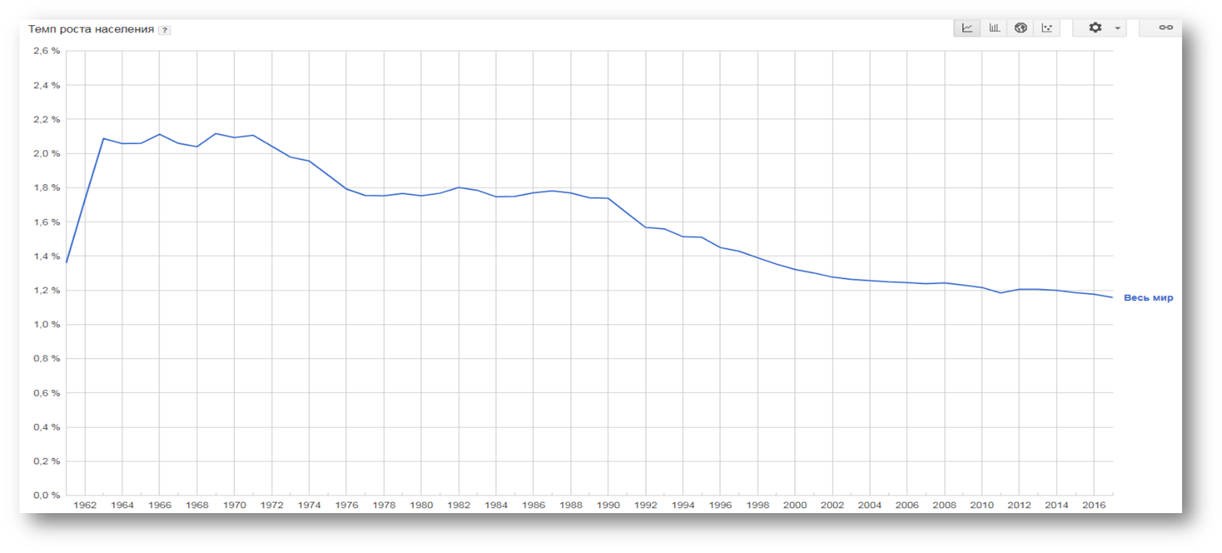

Причём на графике изображён именно мировой прирост, обеспеченный *в основном* бедными странами. В развитых же странах этот прирост бывает и отрицательным! Например, в России «русский крест» имел место почти 25 лет; то, что сейчас у нас прирост уже пару лет якобы положителен – не такая уж хорошая новость. Но куда более показательны и существенны факты о дегенерации в человеческом обществе.

Позже читатель узнает подробнее, что римская болезнь представляет из себя патологическую грань явления под названием дегенерация; дегенерация после определённой грани (количества своих носителей в процентном отношении) переводит общество в римскую болезнь, затем продолжает расти в ускоренном режиме и приводит к вырождению нации. Также читатель узнает, что дегенерация имеет три стадии:

1. *Половые извращения (сексуальные патологии).*
2. *Психические и нервные болезни (или аномальная психика: сложно дать название огромной совокупности заболеваний так, чтобы заключить множество именно этим названием).*
3. *Наследственно-генетические дефекты.*

Дабы возыметь представление о размахе римской болезни сегодня (преимущественно в цивилизованном мире), следует начать ознакомление со статистическими данными о распространении проявлений дегенерации в её отдельных стадиях, пусть эта информация как раз за счёт её актуальности и является закрытой:

1. Статистика о первой стадии чрезвычайно засекречена, поскольку шокирует и может вызвать панику. Исследования доктора Альфреда Кинзи начала 1950-х годов показали, что в той или иной форме сексуальные девиации встречаются среди разных групп населения в **35-60%** случаев (60% женщин и 35% мужчин), причём в подавляющем большинстве случаев эти девиации либо представляют из себя гомосексуальность, либо не обходятся без неё[[29]](#footnote-29). Акцентирую внимание, что это данные полувековой давности, но за те полвека Западным мир вместе с Россией претерпели существенный регресс; и по моим предположениям, ситуация в России сегодня немного хуже, чем в США в 1950-х.
2. [[30]](#footnote-30)Психологи из Технического университета Дрездена (Германия) обнародовали данные исследования, согласно которым более 160 млн. европейцев страдают психическими расстройствами. Это почти 40 % населения Европы *(на самом деле по данным 2015-го года это* ***22%***[[31]](#footnote-31)*, однако огромная часть психически больных скрывается дома и свободно ходит по улице, причём об их болезнях порой даже они сами не догадываются)*! Большинство психических расстройств вызвано эпидемиями наркомании и депрессии (*крайними формами саморазрушения*), которые уже много лет сотрясают Старый континент. Исследователи составили список основных психических заболеваний, которыми страдают европейцы. Около 14% из них постоянно испытывают приступы страха *(фобии – один из трёх видов неврозов)*. Более 7% жителей Европы страдают затяжными депрессиями, около 4% – алкогольной и наркотической зависимостями. Кроме того, 5% европейских подростков в возрасте до 17 лет в прямом смысле сходят с ума по разным причинам, а у 30% (!) пожилых людей наблюдается деменция, – возрастная утрата памяти, снижение интереса к жизни и старческое слабоумие (а мы «почему-то» оправдываем это старостью и ничему не настораживаемся).
3. Согласно *официальной* статистике[[32]](#footnote-32), в Канаде наследственно-генетические дефекты встречаются у 3,2% новорождённых, что соответствует норме, однако во многих прочих источниках (по России) фигурируют **15%**, что больше согласуется с данными по предыдущим стадиям.

Итак, согласно устаревшей (а потому заниженной) статистике Кинси, дегенерацией в первой стадии болеют от 35 до 60% жителей Западного мира; учитывая среднее соотношение мужчин к женщинам в западных странах (0.95:1)[[33]](#footnote-33), делаем вывод, что половых извращенцев у нас $\frac{35*0,95+60}{0,95+1}\%≈48\%$; учитывая статистику дрезденцев и жизненный опыт, делаем вывод, что психических больных среди населения не менее $30\%$; по наследственным дефектам справедливо число в $15\%$ (ибо в их число в официальных данных не входят не только весьма явные патологии, но и лёгкие отклонения). Иными словами, почти ***каждый второй цивилизованный человек является извращенцем***, почти ***каждый третий болен психически*** и примерно ***каждый седьмой имеет весьма серьёзные признаки дегенерации***. Так римская болезнь проявляется на качестве населения. Цифры пугающие; о тех же тенденциях апостол Павел говорил две тысячи лет назад: *«Я писал вам в послании — не сообщаться с блудниками; впрочем, не вообще с блудниками мира сего, или лихоимцами, или хищниками, или идолослужителями, ибо иначе надлежало бы вам выйти из мира сего»* (1-е Коринфянам. Гл. 5: 9-10); Иоанн Богослов говорил о вполне конкретных цифрах: *«Здесь мудрость. Кто имеет ум, тот сочти число зверя, ибо это число человеческое; число его шестьсот шестьдесят шесть»[[34]](#footnote-34)* (Откровение. Гл. 13: 18); в те времена дегенератов тоже было много, а теперь вспомните, что уже через 20-30 лет римляне устроили геноцид евреев, затем евреи с римлянами два века устраивали геноцид христиан, а потом, через ещё полтора века, Римская Империя полностью выродилась, то есть практически полностью пал развитый мир и пала целая эпоха; скорее всего, такого рода апокалипсис наступает, когда дегенератов в обществе становится 666 из 1000, то есть 65-70%, когда дегенератов очень много, они находятся во всех сферах общественной жизни, поэтому в совокупности устраивают упадок везде, составляя подавляющее большинство; и мир начнёт рушиться во всех местах, потому что ни власть, ни культурные деятели, ни простые люди будут не мешать этому, но способствовать; я полагаю, что апокалипсис неизбежен в том смысле, что даже если мы начнём одумываться, то это случится слишком поздно, когда подавляющее большинство населения не захочет менять мир к лучшему и когда уже *некого* будет спасать, по существу; ещё десять-двадцать лет и, даже возымев возможность спасти мир, мы утратим смысл этого; делайте выводы сейчас.

Опыт показывает, что очень многие люди категорически не готовы верить в правду, которая резко отличается от их наивных воззрений или просто не выгодна им; специально обученные люди даже жизнь посвящают тому, чтобы запутать массы и заставить их верить в то, что кому-нибудь выгодно. Из тех же соображений многие знания о деградации человека бесстыже замалчиваются, отрицаются, маскируются, запрещаются (о причинах чего рассказано будет позже), создаются крупные запутанные концепции гендера и пр. чуши только ради того, чтобы не называть упадок своим именем и ***все регрессивные общественные тенденции выдавать за сложные социально-биологические варианты нормы***. В особенности это касается первой стадии вырождения, то есть половых извращений: даже в хорошем труде П.И. Сидорова и Г.Б. Дерягина «Сексуальное поведение и насилие», посвящённого всяким патологиям и болезням в области пола и полового поведения, можно встретить такие слова: *«Однако следует предостеречь от распространенного в нашем обществе стремления (в том числе и со стороны психиатров) приписывать наличие каких-либо сексуальных девиаций (например, любовь к групповому сексу, орально- или анальногенитальным контактам, гомосексуальное поведение и пр.) к неоспоримым проявлениям психической патологии. Неужели наши студенты (см. главу «Сексуальное поведение молодежи в России») в большинстве случаев психически больны?!»*; иными словами, даже специалисты готовы закрывать глаза на размах дегенерации только потому, что им не верится в этот размах – и только! Вместе с тем, я последние 10 лет регулярно вижу истинное лицо людей, родившихся в период 1995-2000 годов (которым сейчас от 16-ти до 23-х лет), и я знаю, что вместе с «сексуальными девиациями» две трети этих людей склонны ко лжи, не имеют совести, обладают отягощённой наследственностью, проявляют аутоагрессивное поведение и не отличаются умственными способностями – всё суть закономерности науки о дегенерации, и эти закономерности говорят о патологичности определённого сексуального поведения и его взаимосвязи с более глубокими болезнями. Ко многим людям наше общество по определению относится гораздо лучше, чем те того заслуживают, в частных случаях ущемляют гениев и многого достойных людей, но в правду верить отказываются, потому что заперты в своих предрассудках и не способны признать болезнь болезнью.

«…Наша хозяйственная деятельность едва ли обнадёживает в большей мере. Мы живём в такой экономической системе, где слишком высокий урожай зачастую оказывается экономическим бедствием, — и мы ограничиваем продуктивность сельского хозяйства в целях «стабилизации рынка», хотя миллионы людей остро нуждаются в тех самых продуктах, производство которых мы ограничиваем. Сейчас наша экономическая система функционирует весьма успешно. Но одна из причин этого состоит в том, что мы ежегодно расходуем миллиарды долларов на производство вооружений. С некоторой тревогой думают экономисты о том времени, когда мы перестанем производить вооружение; мысль же о том, что вместо производства оружия государству надлежит строить дома и выпускать необходимые и полезные вещи, тотчас влечёт за собой обвинение в посягательстве на свободу частного предпринимательства.

Более 90% населения у нас грамотны. Радио, телевидение, кино и ежедневные газеты доступны всем. Однако вместо того чтобы знакомить нас с лучшими литературными и музыкальными произведениями прошлого и настоящего, средства массовой информации в дополнение к рекламе забивают людям головы самым низкопробным вздором, далёким от реальности и изобилующим садистскими фантазиями, которыми мало-мальски культурный человек не стал бы даже изредка заполнять свой досуг. Но пока происходит это массовое развращение людей от мала до велика, мы продолжаем строго следить за тем, чтобы на экраны не попало ничего «безнравственного». Любое предложение о том, чтобы правительство финансировало производство кинофильмов и радиопрограмм, просвещающих и развивающих людей, также вызвало бы возмущение и осуждение во имя свободы и идеалов.

Мы сократили количество рабочих часов почти вдвое по сравнению с временами столетней давности. О таком количестве свободного времени, как у нас сегодня, наши предки не осмеливались и мечтать. И что же? Мы не знаем, как использовать это недавно приобретённое свободное время: мы стараемся убить его и радуемся, когда заканчивается очередной день…»[[35]](#footnote-35)

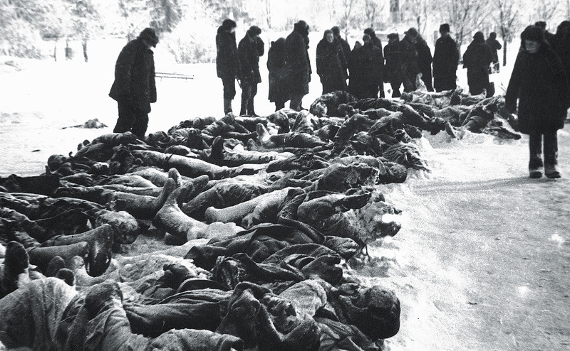Римская болезнь уже несколько сотен лет является самой злободневной проблемой, стоящей выше всех прочих проблем, так как те *всегда исходят из неё*, являются частными случаями проявления общественной или личной деградации на определённой стадии последней.

Римская болезнь важнее любых кризисов, моров, низких жизненных условий огромных масс людей, живущих в странах самого различного экономического и культурного уровня, ибо в основе тех проблем лежит чья-то лень, апатия, но чаще – эгоизм, алчность, себялюбие, кои и вынуждают кабалить народ кредитами, создавать дефолты и инфляции, ограничивать производство необходимых продуктов, производя мусорные в баснословных количествах; именно мнимые цели, озабоченность и побуждают, например, скрывать или уничтожать полезные для общества изобретения, оставляя все как есть, так как кому-то это выгодно, пусть и идёт во вред абсолютному большинству, что не догадывается об утрачиваемых возможностях. Именно такие пороки как эгоизм и любостяжание являются причиной ситуаций, когда ветераны и труженики кончают и будут кончать жизнь в нищете, когда где-то кому-то приходится «пить из лужи», пока сраный глава какого-то там района покупает десятый дом и пока во всём цивилизованном мире в чистой воде ежедневно моются, когда люди не могут работать по образованию, ведь зарплаты не хватит даже на проживание в этом безумном и больном мире, где «не работаешь – жить не на что, а работаешь – жить некогда».

*В блокадном Ленинграде*

Римская болезнь стоит выше любых войн, поскольку всякая война нашего времени зиждется на деградантах. За каждой войной стоит (больной) человек или группа (больных) людей, чаще всего жаждущих власти, господства, подчинения, подвластных гневу, злобе, желающих отомстить какой-либо общности людей – или имеющих иные психические отклонения. Нередко такие люди развязывают войну только потому, что ЭТО заложено в их природе – нести вред, гибель человечеству, всему живому, ведь деградация есть ВЕЧНАЯ СМЕРТЬ, стремящаяся тянуть за собой всех и вся. И всякая война, бессмысленная и абсурдная, подкрепляется иной группой людей, народом, порабощённым и стадоподобным, готовым отдать свою жизнь ради навязанной идеи «Родины», ради шанса утолить животные жажды, доказать другому стаду своё иллюзорное превосходство; редкий не видит разницы между собственным государством и чужим, между своим хозяином – и чьим-то, редкий заметит все эти предрассудки, через которые его побуждают выполнять требования власть имеющих, навязывающих заблуждения, форму рабства, главным из которых является патриотизм, кой, словами классика, «*в самом простом, ясном и несомненном значении своём есть не что иное для правителей, как орудие для достижения властолюбивых и корыстных целей, а для управляемых – отречение от человеческого достоинства, разума, совести и рабское подчинение себя тем, кто во власти. Так он и проповедуется везде, где проповедуется патриотизм. Патриотизм есть рабство*.» (Лев Николаевич Толстой)

*Выродки с уклоном в алкоголизм*

Осмелюсь сказать, что римская болезнь, или деградация, является куда более значимой проблемой, нежели те, с коими сегодня пытается бороться наука, ибо ещё сто лет назад человечество в научном плане находилось на невероятно высоком уровне, растущим десятилетие за десятилетием, но вовсе не несущим людям счастья – и даже обратное – способствующим их закрепощению, умерщвлению (в двух мировых войнах), то есть – деградации. В повседневном мире нас окружает несметное число вещей, о которых мы ничего не знаем и знать не хотим; мы пользуемся высокими технологиями, что, по сути, в разы умнее нас – и это не имеет значения; мы тратим астрономические средства на спасение окружающей среды от самих же себя – или на новые высокие технологии, какой-то космос, хотя почти ничего не знаем о планете собственной; стремимся изучить прошлое, не думая о настоящем; стремимся вспомнить мелочное и забытое не зря, дабы не решать проблемы, но отвлечься от оных, – это и есть современная наука. Не стану и говорить об абсурдных растратах на перевыпуск одного и того же, но с малыми изменениями, – это действительно обратная грань смысла. Мы отнимаем жизни у народов Азии и Африки для своих чрезмерных потребностей, утоление коих не приносит нам должного. Мы отнимаем жизни чужих, не делая лучше свою, но, нет, нам не кажется, что мы занимаемся НЕ ТЕМ. И наш мир сегодня развит куда более, чем мы можем догадываться, ибо новейшие изобретения часто скрываются от ока народа, потому что либо используются против народа, либо могут использоваться последним против властей, хозяев, поработителей, могут даже просто (если говорить о литературе) сообщить народу, ЧТО есть корень их проблем и ЧТО и против чего ст**о**ит делать или не ст**о**ит, чего людям – с точки зрения властей – знать не д**о**лжно, так как сегодня большинство ещё не довольствуется гнилой жизнь, отчего и начнёт бороться за себя, если указать, с кем бороться и как. Имея на то все возможности, древние римляне не смогли открыть книгопечатание, паровой двигатель, чистое железо и многое иное, потому что всего лишь этого не хотели – их устраивали текущие условия, как и современную элиту ПОЧТИ устраивает её положение, отчего та скрывает от нас множество полезных изобретений в виде лекарства от рака, малоотходной техники, определённых нанотехнологий, потому что те уничтожат доходы фармацевтических и нефтедобывающих кампаний, государства, казнокрадов и т. д. Но главным является то, что от нас скрывают ПРАВДУ о настоящем положении вещей в мире, о настоящем положении вещей в нас, о сущности наших проблем, главной причиной коих и являются это незнание правды со теми, кто – причина этого незнания.

Книга Юбилеев. Глава 23

И все роды, которые явятся отныне до дня великого суда, будут скоро достигать старости, прежде чем достигнут двух юбилеев. И так как и знание их будет оставлять их по причине их престарелости, то уменьшится все знание их. И в те дни, если кто проживёт полтора юбилея, то об нем будут говорить: “Он жил долго”, но большая часть его жизни пройдёт в несчастии, и труде, и страдании, и без мира; ибо наказание последует за наказанием, мучение за мучением, нужда за нуждой, зло за злом, болезнь за болезнью, и все таковые злые наказания одно за другим: болезнь, и резь в животе, и град, и лёд, и снег [...], и несчастие, и оцепенение, и неплодородие, и смерть, и меч, и пленение, и всякие наказания и несчастия. Все это придёт на злой род, который наполнит беззаконием землю чрез нечистоту блудодеяния и скверноты и чрез мерзость своих деяний. И тогда будут говорить: “Жизнь предков продолжалась до тысячи лет, и она была хороша; а дней нашей жизни, если человек проживёт долго, семьдесят лет, и если они сильны, восемьдесят лет, и вся она нехороша”. И не будет мира во дни того злого рода. И в том роде дети будут злословить своих отцов и старцев за греховность и нечистоту, и за речи их уст, и за великие нечестия, которые они совершают, и за то, что они оставили завет, который Господь заключил между ними и Собою, дабы они соблюдали и хранили все Его заповеди, и постановления, и весь закон Его, не уклоняясь ни налево, ни направо; так что все они совершают злое, и все уста их говорят беззаконное, и всякое дело их нечистота и мерзость, и все пути их осквернение, и нечистота, и погибель. Вот земля погибнет ради всех дел их; и не будет более семени от вина и елея, так как все дела их — полное нечестие; и все вместе погибнут: дикие звери, и скот, и птицы, и все морские рыбы — из-за сынов человеческих. И они будут враждовать друг с другом, эти с теми, юноши со старейшинами, и старейшины с юношами, бедные с богатыми, и униженные с великими, и нищий с князьями — именно, относительно закона и завета; ибо они забыли Его заповеди, и завет, и праздники, и новолуния, и субботы, и юбилеи, и всякую правду. И они будут восставать с мечами и луком, чтобы привести их обратно на путь, но они не возвратятся, пока не прольётся много крови на земле; один будет против другого, и те, которые останутся, не возвратятся на путь правды от своего нечестия. Ибо все они будут восставать, чтобы расхищать богатство, и брать, что принадлежит другому, и приобретать себе великое имя, но не для правды и истины; и святое святых осквернят они мерзостью своего осквернения. И придёт великое осуждение ради дел того рода от Господа, и Он предаст их мечу, и на осуждение, и пленение, и расхищение, и пожрание. И Он возбудит на них грешников — которые не знают сострадания и милости и не взирают на лицо ни старого, ни юного, ни другого кого-либо, но на злых и могущественных людей, — чтобы они поступали яростнее, чем все сыны человеческие, и совершали насилие против Израиля и делали беззаконие Иакову. И много крови прольётся на земле. И не будет никого собирающего и никого ближнего. В те дни будут они издавать вопль, и взывать, и умолять, чтобы их освободили от руки греховных язычников, но не будет никого спасающего. И головы детей будут белыми от седых волос, и трёхнедельное дитя будет казаться старым, как столетний; и их существование будет приведено к погибели чрез страдание и бедствие

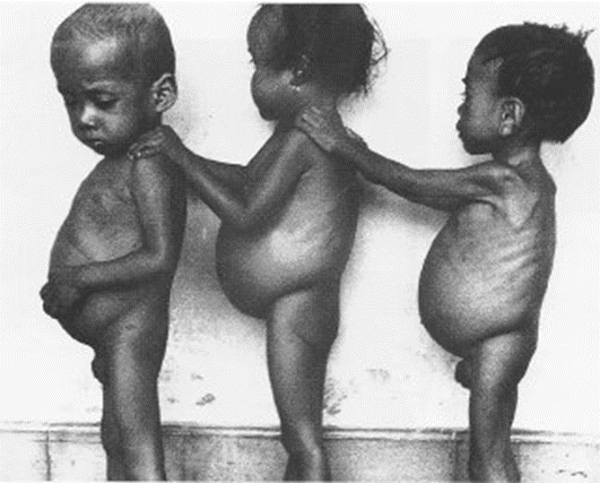В конце концов римская болезнь стоит выше всех медицинских проблем, включая наркоманию, СПИД, раковую опухоль, повышенную частоту инсультов и прочее, ведь большая часть болезней, помимо, например, инфекционных (хотя и тут – не всегда), являются отголосками последней стадии деградации – врождёнными дефектами, то есть присутствуют в большинстве людей изначально, поджидая лишь внешнюю причину, чтобы вылезти наружу, – особенно это касается психозов и неврозов. Сегодня у поражающего числа людей ослаблен иммунитет, ныне многие и в юношестве имеют проблемы с желудочно-кишечным трактом или сердечно-сосудистой системой, усугубляемые бездумным употреблением лекарств. Сегодня часты случаи бесплодия или слабой плодовитости, также невероятно много детей рождаются раньше времени, имеют порок сердца, анемию, трисомии и т. д. Всё это является врождённым – и излечить это нельзя, но мы *пытаемся*, как правило, делая только хуже хотя бы тем, что для чего-то растягиваем, продлеваем жизнь среди мучений, – мы пытаемся спасать обречённых, но и не думаем спасти здоровых от судьбы первых, ведь все болезни исходят от деградации, то есть от лени и недосыпания из-за работы, блуда от искажённых животных инстинктов, чревоугодия и праздности, пьянства и прочих вредных привычек, из-за стремлений к мнимому, склоняющих забывать о себе, – и всё подкрепляется тьмой предрассудков и когнитивных искажений, заставляющих делать всё, дабы существующее положение вещей не улучшилось, ведь это – радикальные перемены.

*Опухшие от голода негры*

Посмотрите, как много вокруг людей с дефектами кожи, зубов – или явно имеющих психические отклонения, – и поймёте, насколько актуальна римская болезнь, ибо те признаки – её предпоследняя стадия.

«Нет более расхожей мысли, чем та, что мы, обитатели западного мира XX в., совершенно нормальны. Даже при том факте, что многие из нас страдают более или менее тяжёлыми формами психических заболеваний, общий уровень душевного здоровья не вызывает у нас особых сомнений. Мы уверены, что, введя более совершенные методы психической гигиены, можем в дальнейшем улучшить положение дел в этой области. Если же речь заходит об индивидуальных психических расстройствах, мы рассматриваем их лишь как абсолютно частные случаи, разве что немного недоумевая, отчего же они так часто встречаются в обществе, считающемся вполне здоровым.

Но можем ли мы быть уверены в том, что не обманываем себя? Известно: многие обитатели психиатрических лечебниц убеждены, что помешанными являются все, кроме них самих. Немало тяжёлых невротиков полагают, что их навязчивые идеи или истерические припадки — это нормальная реакция на не совсем обычные обстоятельства. Ну а мы сами?» (Первые два абзаца «Здорового общества» Э. Фромма)

### Опасность римской болезни

Систематически взлелеянные породы животных изумляют нас своим совершенством, между тем как человек в последовательных генерациях (поколениях) скорее размножает болезни и физическую слабость, чем совершенствуется

***В. М. Флоринский****, фактический основатель евгеники*

В прошлом процесс вырождения, обычно сопровождавшегося и сильным падением рождаемости, охватывал не раз некоторые народы, достигшие по сравнению со своими соседями более культурного состояния, и эти народы вымирали, причём их место занимали другие более свежие элементы. Но в то время такие культуры представляли собою как бы отдельные пятна на земле, пятна, не связанные друг с другом и окружённые целым океаном нетронутого человеческого материала. В настоящее время дело обстоит совершенно иначе: самые многочисленные связи соединяют все народы земного шара, благодаря чему, как видно по опыту пережитой нами великой войны [Первой Мировой войны][[36]](#footnote-36), всякий достаточно сильный процесс делается из местного мировым, охватывая собою почти все человечество. Ждать в настоящее время притока свежих сил неоткуда, и, наверное, если процесс вырождения охватит Европу и Америку, он перебросится оттуда и в Азию, проникнет даже и в Китай, на который ещё недавно с такой любовью взирал Шалльмайер, противопоставляя его «гнилому Западу»

***Ю. А. Филипченко***

Горе желающим дня Господня! для чего вам этот день Господень? он тьма, а не свет, то же, как если бы кто убежал от льва, и попался бы ему навстречу медведь, или если бы пришёл домой и опёрся рукою о стену, и змея ужалила бы его. Разве день Господень не мрак, а свет? он тьма, и нет в нём сияния

***Амос.*** *Гл. 5: 18-20*

Причиной римской болезни (после перенаселения, которое явно уже имеется и не исправляется) является неконтролируемый рост дегенерации в человеческом обществе. Если дегенерация является болезнью отдельных людей, то её избыток порождает болезнь общества, которую называют римской; аналогичная ситуация: при попадании инфекции в рану без должного контроля часто начинается заражение, которое может перерасти в гангрену и даже привести к смерти организма; если не обработать рану, омертвеет конечность; если не отрезать заражённую конечность, погибнет всё; *чем позже начнёшь лечить болезнь, тем больше придётся отрез****а****ть и тем больше вероятность того, что это не поможет*; в случае римской болезни под организмом подразумевается всё общество, общественный организм, а смерть общества означает вымирание людей и смерть всей культуры.

Причина неконтролируемого роста дегенерации же состоит в том, что *государство, которому люди отдают своё доверие, свои деньги и толику своей свободы, не выполняет своих первейших функций*, а именно – защиты населения от болезней и вредных влияний как самих дегенератов, так и вещей, от нас не зависящих[[37]](#footnote-37). Да, государство вкладывает что-то в здравоохранение (а остальное кладет в карман), под его руководством разрабатываются некоторые вакцины, представители именно государства имеют право ловить преступников, например, но этого – мало[[38]](#footnote-38): государство ведёт борьбу с некоторыми болезнями и с *некоторыми* преступниками, оно стоит за производством питания и службами ЖКХ, борется с *некоторыми* видами беззаконий, делая тем самым для своего народа *видимость* жизни в цивилизованном обществе, видимость помощи и опеки, причём делая это так долго и так бесстыже, что уже сам народ нисколько не сомневается в том, что отдаёт государству примерно столько же, сколько получает от него, получая от него «достаточно» для нормального существования (иными словами, люди считают естественным текущее положение вещей, кризисы, коррупцию и прочие червоточины *не*цивилизованного государства); в это же время люди вымирают незаметно для себя, ибо размножается дегенерация, которую раньше называли «вечной смертью», вечным истлеванием, поскольку она мучает всех и растягивается на поколения. Человек может жить десятки лет, чувствуя себя сносно; если вдруг он простудится, он может сделать небольшой перерыв в своём ритме жизни, пить чай с лимоном и ромашкой, кушать чуть лучше и принимать «Галавит» или тупо парацетамол, через время устранив симптомы простуды, но при этом же он незаметно для себя будет переносить карциному, не уделяя и, может быть, боясь уделять сколь-нибудь заслуженного внимания последствиям её существования; и будет человек занят семьёй, которую он не любит, работой, которая ему не нравится, карьерой, которая ему давно не нужна, будет впустую тратить свою ограниченную в нескольких смыслах жизнь, покуда карцинома его не «прижмёт» и он не услышит от врачей о раке, лечение которого на текущей стадии будет дорогим и малообещающим; и наше общество живёт сейчас точно так же, как этот человек. Если бы в силу своей глупости этот человек умер, свершилась бы великая *справедливость*, ибо не для таких слабаков и дебилов создан наш мир (с ограниченным жизненным пространством); точно так же будет и в отношении общества, поскольку не заслуживает жизни то общество, которое позволяет погибать самому себе. Но если умирающий человек оставляет после себя какое-то материальное и/или духовное наследие, то погибшее общество забирает подавляющую часть своих плодов – за собой; в таких условиях невозможно говорить о какой бы то ни было эволюции общества, ибо когда цивилизации вымирают вместе со своими знаниями, человечество раз за разом начинает проходить один и тот же цикл, происходит «зацикливание»; и если при зацикливании какое-нибудь приложение операционной системы не останавливает процесс принудительно, процессор может расплавиться, весь компьютер может сгореть; и если мы говорим о современном обществе, о жизнях миллиардов людей, которые погибли или ещё погибнут ради того, чтобы наши ближайшие потомки жили как люди, то *преступлением будет допущение деградации и вымирания человека*. Именно идея дегенерации и римской болезни является здоровой волей больного общества, которая заставит его изменить к лучшему образ жизни, пойти по врачам и вытерпеть всё ради полного оздоровления, даже если оно видится невозможным; ибо наша смерть ничего не значит, зато наша *жизнь* сможет прервать цикл и перевести человечество на новый уровень.

Римская болезнь означает рост преступности, рост преступников и рост наследственных заболеваний в обществе по типу ожирения, аллергий, снижения иммунитета, сердечной недостаточности, диабета, эпилепсии, шизофрении и т. п.; в итоге с каждым поколением население становится более хилым, более отсталым, более похожим на стадо долго умирающих животных. В конечном итоге империя, имевшая великую культуру и славшаяся своими поэтами и учёными, однажды умирает без остатка, оставляя после себя только какие-нибудь воспоминания и развалины архитектуры. Великие «допотопные» цивилизации могли на столетия превосходить современную, но в этом не было никакого смысла, если после своей смерти они почти ничего не оставили, отчего следующим поколениям людей пришлось начинать всё сначала; куда хуже, когда цивилизация идёт по неверному пути, отравляя тем самым и саму себя, и последующие столетия после себя. Великая цель человечества – сохранить свою культуру и развиваться до бесконечности; за всяким скачком в развитии стоят десятки гениев, тысячи рабочих и миллионы крестьян, стоят их старания и жизни; и величайшим преступлением будет допущение смерти цивилизации и смерти культуры, допущение, тем самым, смерти миллиардов людей впустую, ибо при всех стараниях их существование не имело смысла, если от него ничего полезного не осталось.

Конечно, в Писании сказано: *«Но он сказал: нет, - чтобы, выбирая плевелы, вы не выдергали вместе с ними пшеницы, оставьте расти вместе то и другое до жатвы; и во время жатвы я скажу жнецам: соберите прежде плевелы и свяжите их в снопы, чтобы сжечь их, а пшеницу уберите в житницу мою… Так будет при кончине века: изыдут Ангелы, и отделят злых из среды праведных, и ввергнут их в печь огненную: там будет плач и скрежет зубов»* (Матфей. Гл. 13: 29-30, 49-50), то есть весьма опасно самим производить какие-либо чистки, убийства, стерилизацию выродков, ибо мы пока не так много знаем, чтобы вместе с реальными выродками не нанести ущерб массе людей, просто отклоняющихся от некоторой нормы; в принципе, всё верно: природа и без нашей помощи расставит всё на свои места и покарает заслуживающих того; верно, всё само разрешится в конце времён, но какой ценой!.. Прежде чем наступит тот самый конец времён, эти выродки успеют наплодить преступников, диктаторов, вредителей и паразитов и навредить огромной массе хороших и здоровых людей; и тысячи родов и поколений тех, кто достоин счастливой жизни, к концу времён не увидят ни Царствия Божьего, ни его подобия, поскольку выродки не дадут им дожить до этого времени. Можно подумать, что ни в чём не виновные люди несправедливо пострадают, но на самом деле на них есть вина и по вине следует справедливость: если так и случится, то эти люди сами допустили врага в свой мир и позволили ему влиять на своё настоящее и будущее своего потомства; наш выбор – бороться за своё будущее или нет. Далее из примера русской истории можно получить представление о том, как один народ не сильно желал бороться с выродками у власти, что через время закономерно продолжилось веками **страдания**.

Для многих цивилизаций конец времён уже свершился. Они не смогли или не захотели победить дегенерацию, поэтому этот конец наступил, и наступил по естественному сценарию. Теперь мы не знаем ни названий этих цивилизаций, ни даже того, как давно они вообще могли существовать. От Шумера нам остались лишь непонятные таблички, от Вавилона – только 60 минут в часе и то, что успели зафиксировать греки; мы не знаем, как и зачем были построены Стоунхендж, пирамиды в Гизе, Стена в Китае и т. д. О гражданах тех цивилизаций мы не знаем ничего; но уж едва ли они прожили хорошую жизнь, раз ничего после себя не оставили. Сделаем ли мы так же – зависит от нас.

## РИМСКАЯ БОЛЕЗНЬ в русской истории

Наше незнание прошлого неизбежно порождает неверное понимание настоящего

*Джон Кин*

Создание мира включает изготовление фальшивой, но абсолютно достоверной панорамы минувшего

*Виктор Пелевин. Empire V*

### ВСТУПИТЕЛЬНОЕ СЛОВО

«Наша земельная община – это гнилой анахронизм, здравствующий … наперекор здравому смыслу и важнейшим государственным потребностям.   
Дайте выход сильной личности в крестьянстве, освободите ее от воздействия невежества, лени и пьянства, и у вас будет прочная устойчивая опора для развития страны без всяких утопий и искусственных вредных скачков. Община в ее настоящем виде не помогает слабому, а давит и уничтожает сильного, губит народную энергию и мощь.»

***П. А. Столыпин****.* *Из беседы с журналистом П. А. Тверским в 1907 году.*

Дядя, который растил Владимира, то есть братишка Малуши, был доброй души человек, и когда Владимир захватил Полоцк, то по совету дяди он не просто насилует Рогнеду, он делает это на глазах ее родителей. Добрыня по сути дела помогал мальчику избавиться от комплекса, с учётом того, что Рогнеда отказала ему в женитьбе, сказав, что незаконнорождённому обувь снимать не будет. В дальнейшем жену Ярополка он берет в наложницы. И брак с сестрой византийских императоров был не более чем попыткой избавиться от комплекса неполноценности, доказать свою статусность в обществе, а православие или тогда ещё восточное христианство, как мне кажется, просто шло в комплекте. В этом, наверное, заключена самая основная трагедия нашей страны

***И. Ивашкин*** *«Кризис мужского мира»*

Если вы продолжите читать этот том до конца, не прочтя следующих слов, у вас возникнет много вопросов и когнитивных диссонансов, которые с большой вероятностью помешают воспринимать эту книгу как следует (и вряд ли вы вообще её дочитаете). Я достаточно много занимался искусственным интеллектом и очень многое узнал об интеллекте человеческом. Поверьте, важно не то, как оно было на самом деле, а то, во что люди верят. Те же самые деньги – это просто бумажки или числа, плавающие в базах данных банка, но люди верят, что оные несут в себе некоторую внутреннюю ценность, поэтому пользуются ими и благодаря денежной системе живут лучше, чем без неё. Точно так же любая гуманитарная наука – это, скорее всего, не наука, а пропаганда, с помощью которой общество подстраивается под мир, в котором оно будет существовать в недалёком будущем. Когда мы много раз говорим это, это и это, мы маленькими шажками с самых разных сторон корректируем мировоззрение огромной массы людей, чтобы общество оставалось связанным и двигалось по дороге, которую мы выбираем. А история – это самая неточная наука, которая из этих целей постоянно переписывается таким образом, чтобы люди делали нужные выводы. Выводы, которые нужно сделать из моей истории, очень просты: почти все беды мира являются следствием пребывания дегенератов у власти; это может быть война, развязанная обиженными друг на друга царьками, умышленный геноцид по воле одного больного человека или медленное вырождение целых цивилизаций в следствие коррупции, являющейся суммой не особо страшных по отдельности деяний от достаточно большой массы не особо больных по отдельности людей.

Римская болезнь является проблемой каждой отдельно взятой культуры, но в ближайшее время невозможно спасти от неё абсолютно всё человечество (особенно если ничего не делать); кроме того, такая высшая цель может встать на нашем пути только после того, как римская болезнь будет искоренена из отдельно нашей культуры: велика ли будет помощь от больного врача? И если лично я не ~~вижу~~ чувствую смысла спасать чужие культуры, поскольку они другие и враждебные моей собственной, то это сугубо моё мнение; но мы точно не спасём других, покуда нелегко будет спастись и нам самим; следовательно, в ближайшие десятилетия нашей целью является исключительно борьба с римской болезнью в России. Такое предпочтение собственного народа естественно для любого нормального человека.

Россия – великая страна, и с этим нельзя поспорить, но и преувеличивать величие её не стоит – оно касается прошлого, а не настоящего; свою книгу я пишу в тот период, когда общество этой великой страны разрушается быстрее её самой, уходит от нравственного пути, тупеет, ухудшается качественно, а почти все интеллектуальные силы, не сбежавшие в лучший мир, фактически зомбированы и направлены на совершенствование пропаганды[[39]](#footnote-39) (чего и сами не знают), но не на улучшение общества, напротив; в частности, в наш волнительный век, когда на пороге угрозы мировой войны, перенаселения, глобальной катастрофы имеются и немало утрируются в средствах СМИ, многие наивные и малоразвитые люди высказывают патриотизм к нашему «великому» государству, в засратой квартире в полупьяном состоянии и с пивом в руке защищают ветеранов, в знак приверженности традициям окунают младенцев в воду на морозе, терпят повышение цен и тарифов, искажают историю ради забвения своих проблем, развивают ксенофобию, чтобы мир, в котором они живут, не становился хуже *уж слишком быстро*. И в таких условиях весьма опасно критиковать существующую власть, какой бы точной эта критика не являлась; я имею в виду, что критика физически опасна, потому что за совершенно разное и посадить у нас могут, придумав повод, а если и не посадят, то уже сами люди, ради которых ты так стараешься, не захотят понять тебя и пойдут против тебя, испугаются и от страха не захотят даже хоть что-то сделать ради подлинного блага каждого; и именно последний фактор есть наихудший фактор, потому что теперь не только фактическим законом запрещено критиковать власть, но и по законам человеческим, ибо в последнее время власть для тупого человека как никогда стала отождествляться с Родиной, а Родина – «ну, это, конечно, святое». Признаюсь, не так давно я наткнулся на серию эссе о Родине, в которых вполне неглупые люди говорили безумно глупые вещи; эссе эти были написаны качественно, хорошим языком, но чего-то особенного там не было, то есть и таланта у авторов не замечалось, и идеи фигурировали примитивные; тотчас я подумал о том, как вообще этим людям не стыдно показывать большой публике всю несамостоятельность собственного мышления, но после подумал о том, что сам бы подобное сочинение проводил с совершенно иным смыслом: откуда вообще у людей появляется идея Родины и почему она имеет место, почему люди от обилия жизненных проблем встают перед сравнениями своей жизни и чужой, олицетворяя именно жизни с местами, где те проходят, и качество людей с тем, в каком государстве они живут??? Я не могу позволить себе так мелочиться, чтобы действительно рассуждать об этом, но, полагаю, сам вопрос поставлен достаточно хорошо, чтоб можно было понять корень проблемы, а я же скажу о следствии: *ввиду ошибочной идеи Родины мы боимся критиковать то, что ею считаем, ведь в том и состоит Родина, что при всех недостатках она должна быть любима*. Это ловкий ход для власти, поскольку так она может контролировать своё стадо, будучи практически любой; это же – и причина, по которой мои слова не будут многими услышаны, а не мои идеи – припишут именно мне, моих же идей не зная вовсе; и если проблема будет столь же серьёзна, как мне кажется, то ничего не изменится и вырождение уничтожит нашу страну, как уничтожило Рим, который раннее христианство спасти не сумело, пусть даже один из императоров его якобы придерживался; сейчас же апостольскую миссию выполняю я и подобные мне, которые существуют пока лишь теоретически, ведь редкий человек пожелает вести борьбу с проблемой такого масштаба, которая означает борьбу с самим собой и с немалой частью современного мира; мало кто и располагает запрещённой информацией о том, чему я посвящаю книгу, оттого-то я и писал её. А упомянутая проблема более актуальна, чем кажется.

Что же касается России, то к гибели она идёт путём медленным, *особым*, отличающимся от Западного тем, что он не сопровождается даже иллюзией счастья, не сопровождается услаждением в должной мере, хотя ушли мы не далеко. В России высок контраст между (низкой) степенью духовного удовольствия и силой последствий, наказаний за самые низменные плотские грехи. Люди живут в кабале у государства, вынуждены работать от десяти часов в день до семи дней в неделю, месяц от месяца ощущая всё большую подавленность, отречённость, бессмысленность происходящего в их жизни, абсурдность правил, законов, несправедливость мира – и в конце концов злобу на всё и на ничто, которую, усугублённую остальным, они стремятся в свободные часы в той или иной мере подавить на оргиях и пьянках, кои большинству практически не доставляют удовольствия и никак не решают злободневные проблемы, но лишь на время стирают те из памяти. Иногда мы отдаёмся более «безвредной» праздности, но это стоит денег и быстро приводит к пресыщению. Не случайно в России проблемы с физическим здоровьем встречаются гораздо чаще, чем в Европе, – нам же и самим часто не нравится та гниль, в которой живём; но бороться против неё мы не станем, ибо – спасибо власти – поработили нас умело и достаточно. Над нами висит бремя некогда мудрых традиций, всегда делавших нашу страну особенной, но мы забыли, что они значат и как были созданы, – мы просто подчиняемся им, потому что так НАДО. Именно поэтому, например, русские, нередко росшие без одного родителя, так лютуют против легализации однополых браков и против больных нетрадиционной сексуальной ориентацией вообще, хотя сами же по преимуществу являются латентными педерастами и лесбиянками, о чём свидетельствует, например, растущее пристрастие современных пар к оральному сексу, основному признаку гомосексуальности, по Фрейду. Благодаря древним традициям мы, как правило (но не всегда), чувствуем разницу между добром и злом и ЯЗЫКОМ боремся против зла, но это не имеет смысла, так как оное уже поселилось внутри нас. Тем самым мы просто фарисействуем, лицемерим, уподобляемся *«окрашенным гробам, которые снаружи кажутся красивыми, а внутри полны костей мёртвых и всякой нечистоты»* (Матфей 23:27). Мы деградируем по тому же закону, что и все, но при сём бежим от самих себя, – этим Россия и особенна.

Михаил Бакунин

Всякий человек образуется под непосредственным влиянием того общества, в котором он родился; но каждая нация, каждое государство имеет свою особенную нравственную сферу, свои поверья, свои предрассудки, свою особенную ограниченность

Страданием своим русский народ как бы наслаждается

*Ф. Достоевский*

Если же говорить о русской римской болезни в общих чертах, то следует описать сперва вырождение русской элиты, затем порабощение и вырождение народа, которые, вопреки логике, уже затянулись и держат нас на очень низком уровне (на дне), но действительно стабильном…

Мятеж не может кончиться удачей.

Когда он победит – его зовут иначе...

**(Бёрнс)**

«*Существует такой афоризм: «Тот, кто забывает свою историю, обречён её повторить». Если мы не будем знать своей истории, мы снова понесём все те жертвы, те же ошибки, те же несуразности, снова и снова. Историю знать нам надо*.»[[40]](#footnote-40) Но прежде чем впутываться в дебри сомнительной истории, я обязан сказать, что всё в ней строится на лицемерии, всё необъективно, относительно, спорно, потому что история пишется победителями – и самое гадкое в ней скрывается, а несущественное – приукрашивается, за одни и те же действия люди обзываются героями и предателями, шпионами и разведчиками, диверсантами и террористами, патриотами и карателями, пушечным мясом и доблестными солдатами – в зависимости от некоторого контекста, то есть по смыслу одни и те же сущности имеют совершенно противоположную окраску – и значение, поэтому невозможно описывать что-то, не приняв какого-либо мнения, – и лгут те, кто утверждают обратное, и не одной бутылки в жопу они достойны, если внушают народу ложь; я говорю о современном государстве и его видении истории, которое внушают гражданам как единственно истинное. Я же рассматриваю историю изначально через дегенеративные процессы в ней и такой подход считаю наиболее объективным и сущим из всех мне известных, так как он объяснит больше всего *действительно важного* и никогда ещё не ошибался, ибо опирается на Законы Бога, а Бог управляет всем вечно, он был до человека – и будет после смерти последнего из последних.

На следующих нескольких сотнях страниц представлено альтернативное мнение на историю России за последние четыре века, позволяющее посмотреть на мир с наиболее верной точки зрения. Возможно, этот материал покажется очень скучным, но мне было необходимо пройтись по этой теме, чтобы сложить нужную картину мира у читателя.

### Порождения Алексея Михайловича. Вырождение русской элиты (первый этап римской болезни). Вырождение начинается с верхов.

Все, что естественно, – логично, и все, что логично, – существует и должно осуществиться в реальном мире: в природе, в собственном смысле слова и в ее дальнейшем развитии – в естественной истории человеческого общества

***Михаил Бакунин*** *«Федерализм, социализм и антитеологизм»*

Факт вырождения старых аристократических фамилий был замечен еще Аристотелем. Этот философ говорит о потомках Солона и Алкивиада, которые выродились до такой степени, что все члены, составляющие продолжение этих знаменитых фамилий, были или глупцы, или помешанные. То же самое говорят историки относительно египетских и сирийских царей, которые, не желая смешать свой род с обыкновенными смертными, имели дурной обычай жениться на близких родственницах. Из этого выходило то, что царственные династии, думавшие в самих себе найти бесконечное продолжение рода и поддержание величия, этим самым довели себя до количественного и качественного ничтожества. Вырождение испанских грандов есть факт общеизвестный. Еще в конце прошлого [18-го] столетия французские писатели говорили, что при виде толпы людей, составлявших высшую испанскую аристократию, казалось, что находишься в обществе больных. Граф Мирабо в своем «Ami des homes» третирует этих господ, как пигмеев, сравнивая их с сухими и дурно питающимися растениями. Венецианские патриции, записанные когда-то в золотую книгу, с течением времени измельчали и выродились. Французские аристократы XVII столетия, по свидетельству историков, к началу следующего века почти все выродились, а остаток их не имел достаточно ни ума, ни силы, чтобы противодействовать своему видимому падению

***В. М. Флоринский****. Усовершенствование и вырождение человеческого рода*

#### Дегенераты стремятся во власть

* «Власть по природе должна быть уделом лучших»[[41]](#footnote-41), но в большинстве случаев к ней приходят дегенераты, потому что им жажда власти свойственна, они при приближении к власти получают намного больше дофамина, поэтому имеют многим большую мотивацию оказаться наверху; вместе с прочей зловредной и паскудной деятельностью, они в своём большинстве посвящают всю жизнь борьбе за власть, на что никогда не пойдёт здоровый адекватный человек (не особо желающий кем-то править и кого-то наказывать, а ещё и работать на износ круглыми сутками), что и позволяет дегенератам побеждать ввиду отсутствия реальной конкуренции с людьми другой категории; таким образом, при любой борьбе за власть в большинстве случаев эта борьба является разборками выродков, и власть в итоге оказывается в руках выродков. «*До дегенерата не доходит, что любая власть – это ещё и ответственность. Психически ущербному она нужна для самоутверждения, куража и для того, чтобы насладиться страданием своих подчинённых. Дело в том, что очень многие психопаты являются скрытыми или явными садистами. Но это ещё не всё, психически больные властолюбцы рвутся к власти ещё и за возможностью получения всевозможных материальных благ. Ради этого они готовы на любое преступление. А так как у них избыток энергии и они не обременены нравственностью, то власть сама идёт им в руки. Другими словами, в борьбе за неё они легко оттесняют нормальных.*»[[42]](#footnote-42) По причине своей неполноценности, несовершенства своего ума, туманности идей – эти выродки склонны бороться за власть группами, партиями, тайными сектами, о которых будет сказано в своё время, хотя уже сейчас уместно сказать, что иногда мир видит гениев, способных подчинять народы в одиночку, но это частности уровня Наполеона; после захвата власти они, не могучи остановиться, начинают бороться друг с другом (ведь смысл их борьбы – в борьбе как таковой, а идеалы суть иллюзии), но, очевидно, в некоторый момент борьба прекращается и правителем становится один род, одна группа близких родственников. Со временем этот род, больной изначально, вырождается всё больше, порой устраивая гражданские войны или экономические кризисы, репрессии, геноциды, подчас полностью посвящая себя пороку и всякой аристократической мишуре, но в основном – делая попытки укрепить свою власть в ущерб народу. Последнее в совокупности с первым или вторым и обуславливает массовую деградацию населения, обуславливает разрушение механизмов, созданных для предотвращения деградации общества. Римская болезнь начинается с вырождения элиты.

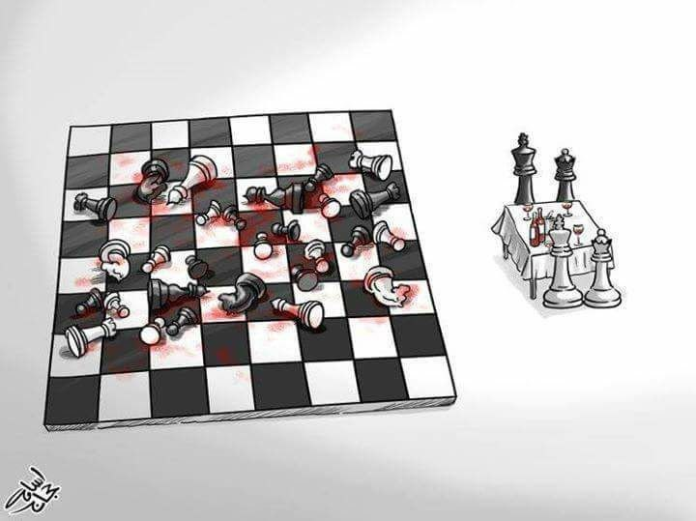История полна и переполнена примерами вырождения аристократических родов; об этом есть информация в Библии, очень многое рассказывает история Римской империи, античной Греции, наиболее свежая и прекрасно оформленная информация касается вырождения французских аристократов последних трёх веков и содержится не только в трудах основоположников психиатрии, но и в художественных произведениях того времени. Выбор широк, но моя идеологическая цель заставляет смотреть на деградацию человека с точки зрения вреда, который она приносит здоровым людям; и параллельно с этим я должен указать читателю на врага, который стоит за самыми плохими вещами его жизни и жизни его предков. И так как сам я русский и живу в России, в этом томе я говорю о России и главном враге русского народа – нашей власти, которая столетиями издевается над нами, уничтожает нас, ведь власть эта больная, уродливая, потому, как писал Георгий Сидоров[[43]](#footnote-43): *«Речь идёт о законе подобия. Как выразил его знаменитый Гермес Трисмегист нам известно: «что вверху, то и внизу». Другими словами, если ты мутант и урод, то мысли твои точно такие же – уродливые.»*.

*Суть власти и проблем народа*

*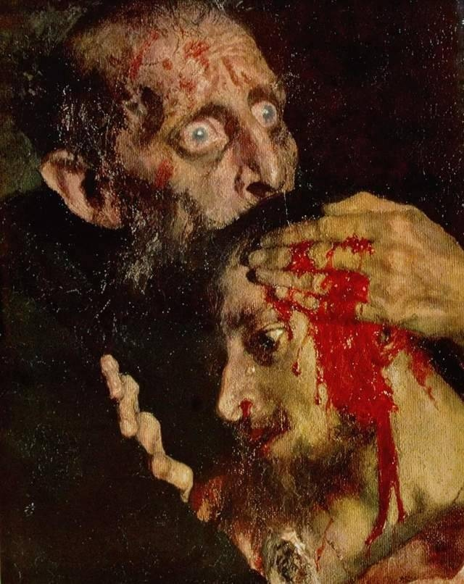*Описывая гниение русской элиты, не ст**о**ит, думаю, рассматривать случаи до семнадцатого века (400 лет назад), хотя, конечно, там есть что рассматривать[[44]](#footnote-44). Далее я приведу лишь многочисленные факты, говорящие о вырождении и заключающиеся в таких отклонениях и патологиях как ранняя смерть, бесплодие, слабоумие, жажда власти, нимфомания, генные болезни и т. д, что встречается почти у всех представителей семьи Романовых, когда-либо бывших на престоле. Но пусть простит мне читатель, что параллельно психопатологии этой семьи ему придётся в какой-то мере повторить русскую историю, ибо мало что значила бы болезнь под названием дегенерация, если бы она через века страданий не приводила бы к смерти нации.

#### Один из них

Итак, на дворе 1670-е годы; полвека назад прекратилась «смута»; уже около 30-ти лет Россией правит внук какого-то священника и сын крайне болезненного и невротичного царя-пешки Алексей Михайлович, который практически постоянно ведёт войны то с Польшей, то со Швецией ради «земель и авторитета России» вместо того, чтобы обеспечивать благосостояние своему народу в сильно выросшем за счёт Сибири государстве. Власть думы и соборов почти потеряла силу или вовсе исчезла, зато править начинают приближённые царя, растёт бюрократия, растут ущемления. В ходе церковной реформы начинается геноцид людей, которые исповедают наиболее чистую веру в истории, в итоге уничтожается почти треть населения страны[[45]](#footnote-45), но это не проблема, ведь население всё равно вырастет по мере присоединения новых земель. Конечно, народу такая жизнь не нравится, поэтому друг за другом следуют Соляной бунт (1648 г.), Медный бунт (1662 г.), восстание Степана Разина (1670-1671 гг.), восстание посадских людей в Пскове и Новгороде (1650 г.), гибнут тысячи людей, но в рамках истории это – мелочи. Уже сотню лет наш народ вынужден выживать и пока справляется с этим, но в 1676-м году царь умирает в возрасте всего 47-ми лет ввиду последствий «чрезмерной тучности», которую сегодня мы связываем с генными болезнями, то есть с дегенерацией последней стадии. Кто же займёт место погибшего царя?.. этот вопрос пугает всех, ибо при всех несчастных условиях существования народа – власть стоит крепкая и не потерпит переворота; следовательно, править станут наследники царя; однако мог ли такой царь оставить хороших наследников?..

Великий царь Алексей Михайлович Романов (1645-1676)[[46]](#footnote-46), второй Романов на престоле, породил как минимум шестнадцать детей, из коих к власти приходили четверо: Фёдор, Софья, Иван и Пётр, – каждый из которых обладал несколькими явными и существенными признаками вырождения, сказавшимися как на их правлении, жизни, так и на положение народа в периоды этого правления:

#### Фёдор Алексеевич (1676-1682)

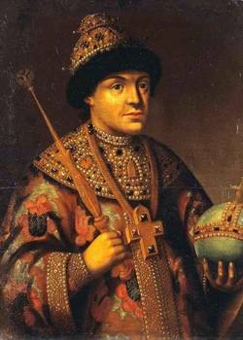**Фёдор Алексеевич (1676-1682)** взошёл на трон по причине смерти своего старшего брата Алексея, с детства был слабым[[47]](#footnote-47), страдал скорбутом (цингой), от которого же и умер в 20 лет, не оставив после себя наследника, ибо единственных его сын, Илья, скончался через десять дней после рождения, что при всей своей серьёзности совсем не удивительно, ибо *«не может дерево доброе приносить плоды худые, ни дерево худое приносить плоды добрые. (Всякое дерево, не приносящее плода доброго, срубают и бросают в огонь. Итак, по плодам их узнаете их.)»* (Матфей 7:18-20)

#### Царевна Софья (1682-1689)

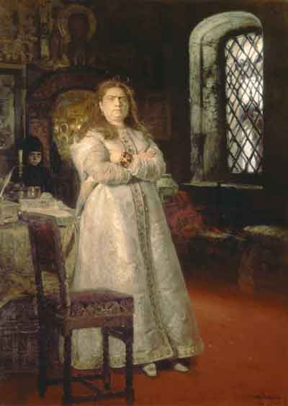«*Правительница имела много ума, сочиняла стихи, писала и говорила хорошо, с прекрасной наружностью соединяла множество талантов; все они были омрачены громадным её честолюбием*»[[48]](#footnote-48). **Царевна Софья (1682-1689)**, эта огромная мужеподобная женщина, возымела власть после стрелецкого бунта 1682 года, взяв регентство над молодыми царями Иваном и Петром. За 7 лет своего правления она расточила относительно небольшую часть казны, подписала несколько договоров, при ней в 1687 и 1689 были предприняты неудачные походы против крымских татар, во время коих погибли тысячи русских солдат, при ней и были убиты тысячи так называемых «раскольников», то есть производился геноцид невинных людей по политическим причинам, а всё это поддерживалось церковью, которая жаждала не меньше власти над народом и не меньше государства зависела от народа финансово[[49]](#footnote-49). В 1689 Петру исполнилось 17, он женился, то есть стал совершеннолетним, начал требовать свой трон, но Софья власть не отдавала – о том, что было дальше, в 20-е и 30-е годы (20-го века) написано множество романов, но важна сама борьба за власть, стремление к власти как у Петра, так и у Софьи. До стрелецкого бунта 1698 года проигравшая Софья жила в монастыре, затем у неё появилась ещё одна попытка прийти к власти, закончившаяся неудачно. Софья была подстрижена в монахини и скончалась в 1704, не дожив и до пятидесяти. В период своего правления она имела в любовниках как минимум Василия Голицына, но детей у неё не было.

*1879 Репин И.Е. "Царевна Софья Алексеевна через год после ее заключения в Новодевичьем монастыре, во время казни стрельцов и пытки всей ее прислуги в 1689 г."*

#### Иоанн Алексеевич (1682-1696)

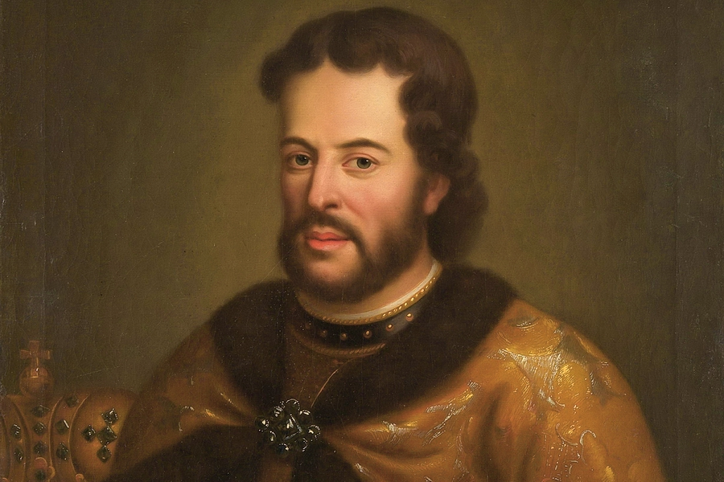Царь **Иоанн Алексеевич (1682-1696)** с детства являлся болезненным, слабоумным (возможно) и был неспособен к управлению страной, отчего в 1682 и не стал единым (или единственным) правителем России. Он не проявлял интереса к государственной деятельности, не принимал участия в борьбе за власть, что, скорее, говорит об апатии, нежели об великом уме или здоровом духе. Иван Алексеевич прожил дольше всех отпрысков мужского пола царицы Марии Ильиничны Милославской (первой жены Алексея Михайловича), но уже к 27 годам был совсем дряхлым, плохо видел и ещё был поражён параличом. Скончался он в 1696 году на тридцать первом году жизни. У него было пять дочек, из коих две погибли ещё в младенчестве; остальным трём повезло жить в роскоши, но они скончались в возрасте между тридцатью пятью и пятьюдесятью годами. Одна его **дочь, Прасковья Иоанновна**, по словам герцога Лирийского, «отличалась способностями, (была) очень дурна лицом и худощава, здоровья слабого. Прасковья (была) глупа и имела такую же склонность к мужчинам[[50]](#footnote-50), как и сестра (Екатерина).» Пётр первый говорил о ней: «Вечно больная и недалёкая умом.» – то есть болеющая, имевшая слабый иммунитет, являясь притом, как минимум, тупой, коль не слабоумной. Всю жизнь жила в роскоши, блудила и пьянствовала на пару со своей сестрой Екатериной Иоанновной. Последняя прожила немногим дольше, успев совершить гораздо больше грехов, несколько десятков абортов. Итоги были описаны до меня:

«С утра до ночи валяются на постелях две сестры – Прасковья да Екатерина Иоанновны, дочери царя Иоанна Алексеевича. Прасковья, та уже совсем из ума выжила: под себя ходить стала, левую ножку волочит, плетётся по стеночке. Иногда вдруг за живот схватится, возрадуется: – Ой, понесла, понесла... Вот рожу! Сейчас рожу! Дура дурой, а в девичестве не засохла: еще при Петре, суровом дяденьке, привенчала к подолу себе вдовца-генерала Дмитриева-Мамонова, с ним и жила тишком. А сестрица ее, Екатерина Иоанновна, та все больше хохочет и наливками упивается. От мужа-то своего, герцога Мекленбургского, который лупил ее как сидорову козу, она с дочкой давно удрала – теперь на слободе Немецкой туфли в танцах треплет. «Дикая герцогиня» – так прозвали ее в Мекленбурге. От пьянства, от распутства герцогиня Екатерина распухла, разнесло ее вширь. Хохочет, пьёт да еще вот дерётся – как мужик, кулаками, вмах... А что с неё взять-то? Ведь она – дикая...» «Кажись, – сказала Екатерина Иоанновна сумрачно, на постели сидя, – вновь забрюхатела я.... Делай! Блументрост упал на пол, весь сотрясаясь от рыданий: – Ваше высочество, избавьте меня... Не могу, не могу...Герцогиня пихнула его ногой. – Делай! – сказала так, что из-за спины ее вдруг пахнуло на врача холодом застенка и качнулась угловая тень дыбы...» «Ночью скоропостижно скончалась Дикая герцогиня Мекленбургская – Екатерина Иоанновна, и эту смерть тоже поставят в вину Блументросту...Дикая умерла, вином опившись.»[[51]](#footnote-51) – и т. д.

#### Анна Иоанновна (1730-1740)

Лучше попасть в когти воронов, чем в руки льстецов; потому что те пожирают мёртвых, а эти – живых.

Антисфен

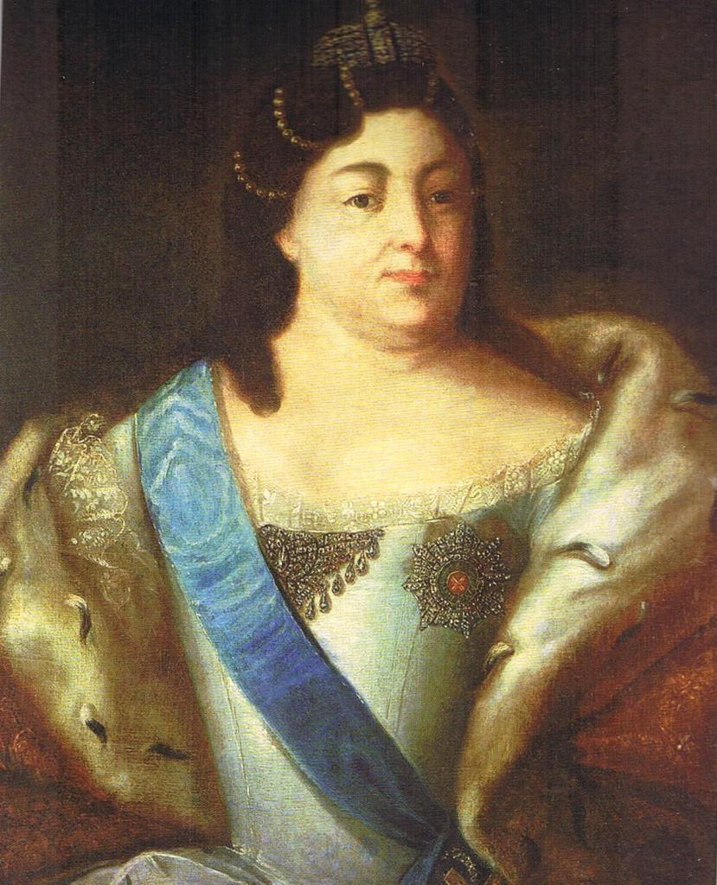**Анна Иоанновна (1730-1740)** была насильно выдана замуж за герцога Курляндского, но тот умер в дни свадьбы от алкогольного отравления (как и полагается высокодуховной знати), отчего Анне пришлось уезжать в «чужую землю» вдовой и одной. Там Анна очень скудно обеспечивалась местными дворянами, жила со своим двором в сравнительной нищете, если сравнивать с роскошными условиями в России. Там Анна имела нескольких любовников, «но не оттого, что была любострастной, но просто мечтала о банальной защите, поддержке, которую должен давать муж, почему и отдавалась тем, в ком ей данное свойство причудилось», что сути блуда не меняет. Одним из таких любовников был тяжёлохарактерный Бестужев-Рюмин, брюхативший всех дворовых девок; он был старше Анны на целых девятнадцать лет, что наводит на мысли о наличии комплекса Электры у последней, тем паче – её отношения с матерью всю жизнь были достаточно вычурными. Вскоре появился Эрнст Бирон, ставший её последним любовником, отцом её ребёнка и фактическим правителем России, когда формально Верховный Совет избрал Анну. Нет, она не всегда шла на поводу у Бирона и какие-то решения принимала сама, но этим всегда делала только хуже.

Императрица, подобно стареющему Ивану IV, боялась разных заговоров против себя (паранойя), почему и учредила в 1730 Канцелярию тайных розыскных дел, набравшую великую силу и ставшую вскоре даже символом той эпохи. В этом ведомстве практиковали злоупотребления, в застенок сажали всех, сказавших даже не то слово или показавших двусмысленный жест, отчего через Канцелярию и прошло несколько десятков тысяч человек, многие из которых ссылались на каторгу. Нередки были казни.

Уровень умственного прогресса у привилегированных классов, несмотря на давность их цивилизации, ниже такого же уровня других слоев общества; что у первых, по складу жизни и отсутствию умственной работы, мозг, естественно, должен не усовершенствоваться, а, напротив, атрофироваться. Это обстоятельство служит одной из причин вырождения аристократических фамилий, даже вырождения целых наций, если они, подчинивши себе покоренные народы, начинают жить на счет их умственного и физического труда и превращаются в паразитов

***В. М. Флоринский****. Усовершенствование и вырождение человеческого рода*

Анна нутром являлась типичной помещицей, не вылезавшей из своего двора, где велись интриги, было много сплетен, проживало множество шутов и болтушек среди тепла, вкусных яств, яркого света от богато украшенных стен и потолков и проч. Правления Анны Иоанновны характеризуется невероятными растратами на её двор, в несколько раз превосходившими расходы страны на армию и флот, в сотни раз превосходившими траты на образование и медицину (нашим политикам есть к чему стремиться):

«Через расходы на содержание двора Анна Иоанновна разоряла страну и народ русский. А дворяне, ко двору попав, начинали себя расточать, вгоняя крепостных в полное оскудение. Еще в недавние времена бояре завещали одежду свою в наследство сыну, от сына она к внуку переходила, служа поколениям. В сговорных бумагах к свадьбе не гнушались дворяне перечислять порты хлопчатые, полотенца холстинные, ложки оловянные; огарок свечной не выкидывали; чистый листочек бумажки берегли свято. При дворе же Анны Иоанновны даже платье нельзя было во второй раз надеть – его выбрасывали, заводили новое; свечи палили нещадно, так что и печек не надо; портные и парикмахеры, поработав в Петербурге полгода, увозили за границу целые состояния...Миних однажды при дворе воскликнул: – Расширьте ворота дворцовые, ибо в них дамы застряли и не могут через них деревни свои протащить! Прав он был: убор иногда стоил сорока деревень. А Биронша несла на своих одеждах драгоценностей сразу на несколько миллионов экю. При дворе Анны Иоанновны русский дворянин впервые прослышал, что есть такая зверюга страшная – мода. В жестокой схватке боролись во дворце две моды. Первая исходила от самого Бирона, который обожал нежно-пастельные тона – от розового до небесного, а Рейнгольд Левенвольде стоял на том, что одежда мужчины должна быть обшита чистым золотом... В любом случае, какой ты моде ни следуй, все равно уплывут твои денежки к французам! Но иностранцев, попавших ко двору Анны Иоанновны, внешним блеском было не обмануть. Они замечали, что на пальцах женщин много бриллиантов, зато под ногтями у них черно от грязи. Если роскошно платье статс-дамы, то шея у неё давно не мыта. Покрой одежд был уродлив. Бывало платье и хорошо, но в танце обнажались из-под него голые ноги (на чулки денег уже не хватило). Правила омовений суточных женщинами не соблюдались, а дурные запахи от тел своих они заглушали обилием крепких духов. Почти все люди тогда переболели оспой, и корявины на лицах красавицы густо шпаклевали румянами. Золота и серебра на столах было очень много, но руки иностранцев прилипали к посуде, плохо отмытой. Однако вся эта грязь обильно покрывалась алмазами, яхонтами, рубинами, бирюзою, сапфирами; все неустройство жизни русской застилали при дворе парчой хрустящей, шелками и муаром, поверх драгоценностей дивно сверкали сибирские меха... А надо всем этим показным величием, всем повелевая, всех устрашая, господствовал владыка истинный – кнут!»[[52]](#footnote-52)

…все эти короли, герцоги, графы и бароны относятся к классу конченных дегенератов. Многие из них патологически жестоки к людям и животным. Для таких резать человека на куски или сжигать его на медленном огне великое наслаждение. То же самое относится и к животным. Очень много среди представителей чёрной элиты людей, для которых человеческая кровь является самым изысканным блюдом. В Средние века они брали её у своих крепостных, в наше время кровь откачивают у похищенных детей и молодых девушек. В медицине такое отношение к человеческой крови причисляется к особому заболеванию, по латыни оно называется – porphyria, или болезнь короля Гюнтера. Поэтому когда говорят о вампирах, то всегда связывают их с аристократическими домами. Немало среди аристократов половых извращенцев, причём не только гомосексуалистов и лесбиянок, но и педофилов, зоофилов и некрофилов. Существует немалый процент аристократов, для которых самым большим лакомством является человеческий кал. Нормального человека радует тарелка борща, а высокопоставленного дегенерата – тарелка поноса. Мы не шутим, и не пытаемся разыграть читателя. Ущербная генетика требует, и с ней приходится считаться

*Г. Сидоров «****Рок возомнивших себя богами****»*

Были моры, неурожаи, войны и иные народные бедствия, но при дворе праздник никогда не кончался. Анна же, «женщина с мужским лицом», скончалась в сорок семь лет от подагры в соединении с мочекаменной болезнью.

#### Пёрт Великий (1682-1725)

Не думай, что, сделавши что-либо нехорошее, ты можешь скрыться: так как, скрывшись от других, ты не скроешься от своей совести.

**Исократ**

Теперь **Пёрт Великий (1682-1725)**, первый российский император. Он «прорубил окно в Европу»[[53]](#footnote-53), своими тьмочисленными преобразованиями разделил Россию на допетровскую и постпетровскую, внёс перемены в политику, культуру, экономику, мораль, почти «сделав Россию Голландией», поднял авторитет своей страны в глазах мира, одержав множество побед в Северной войне (1700-1721) и прочих войнах. Его называют и величайшим императором, реформатором, он восхваляем нашей историей – это само собой разумеется. Но история судит его почти за одни лишь победы и преобразования, обернувшиеся после величием и силой ИМПЕРИИ, хотя могли бы и не обернутся; вдобавок умалчиваются причины, по коим он совершал те или иные действия, забывается его сущность, помнятся цели, но не то, на чём последние зиждутся. Да, Пётр перестроил армию, ставшую одной из сильнейших в Европе, а началось-то всё с потешных полков, которыми он командовал в детстве, которые он создал, подсознательно ища защиты от стрельцов, ведь стрельцы нанесли ему психические травмы во время бунтов 1682-1689, они не раз потом пытались свергнуть власть, за что и были навсегда расформированы после «великого посольства».

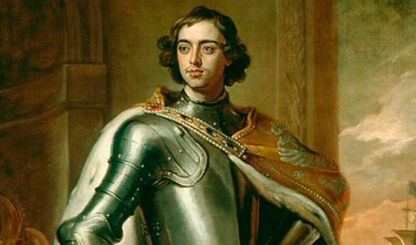Пётр сделал сильной ИМПЕРИЮ (но не её народ), повысил престиж России, ибо желал именно повышения престижа, побед страны, – укрепления страны, но лишь потому, что без этого о победах речи быть не может. Поэтому он всегда находился в движении, ведь имел природное стремление – развивать и побеждать, но кого? Страну – не народ, не жизнь народа, его счастье, но державу, кою Пётр уже *олицетворял с собою*, то есть он слился с государством, растворился и потерял себя, как мы теряем себя, посвящая жизнь карьере, увлечениям и даже собственным детям. Пётр увеличил число мануфактур и заводов в 4-8 раз, что, конечно, стало причиной промышленного подъёма, но также явилось началом этого порабощения людей промышленным трудом, тяжёлой и вредной работой на заводе, выжимающей из человека его здоровье, жизнь и жизни следующих поколений; это был резкий скачок с тяжёлыми последствиями. При Петре I были созданы Сенат, более десяти коллегий, Россия разделилась на восемь губерний, или порядка пятидесяти провинций, но сразу в глаза бросается сопровождающая всё это бюрократия, через сотню лет блестяще описанная Н. В. Гоголем в «Повести о капитане Копейкине», да и во всей поэме «Мёртвые души». Пёрт совершил невероятно много преобразований, но все они легли на плечи бедного народа, истерзанного ещё в XVII-м, «бунташном», веке, да и во всех века предыдущих; особенно весомо сказывался рост налогов из-за постоянных войн, а также рекрутские повинности, что (и не раз) становилось причиной многолетних народных волнений, впрочем, легко подавляемых силой, как это принято. Этот человек стремился сделать лучше страну разумными способами, но далеко не разумными темпами, сказывавшимися на народе, но это для императора ничего не значило, ведь мощь страны была ему куда важнее процветания народа, ведь он и стремился к мощи державы, безотчётно КОМПЕНСИРУЯ этим отсталость народа, болезненность, жалкость и тупость угнетённых уставших людей, зажравшейся элиты, но – в первую очередь – гниль внутри самого себя. Он проводил социальные реформы, боролся с упадком страны, потому что имел упадок в себе, потому что часто самые больные и падшие начинают изживать себе подобных, ибо деградация больше всего не любит саму деградацию. С другой стороны, Пётр начал новый этап уничтожения русского народа, заложил, так сказать, фундамент этого, взяв от Запада всё «самое лучшее» и отдалив русскую элиту от народа на все последующие несколько веков; Георгий Сидоров в книге «Рок возомнивших себя богами» пишет об этом следующее: *«Его отец с помощью закона организовал в русском обществе раскол религиозный. Пётр же продолжил традицию раскола по линии культурного наследия. В результате такой реформы резко изменилось сознание царского окружения. Все эти Меньшиковы, Апраксины, Ржевские, Толстые и многие другие, напялив на себя западные подштанники, чулки и камзолы, стали смотреть на простой народ как на отсталую полудикую свору варваров. Этого как раз и добивались проектировщики. От заболевшей западными ценностями петровской элиты заразились и остальные русские дворяне. Лезвие социального раскола в очередной раз рассекло российское общество. Если в допетровские времена русские люди смотрели на немцев, австрийцев, голландцев и других представителей западной цивилизации со снисходительной жалостью, то с подачи русскою царя-масона в России всё изменилось до наоборот. На гигантских её просторах вспыхнула отвратительная психическая болезнь, имя которой – чужебесие. В XVIII веке она поразила психику верхов, и в начале XIX века стала проникать в массы.*

*Что такое чужебесие? Преклонение перед всем иностранным. Европу стали называть не иначе, как «просвещённой», а Россию «отсталой и дикой». Теперь читатель понимает, откуда пошло у нас преклонение перед всем закордонным – с лёгкой руки третьего из Романовых. Теперь дворяне почитатели всего западного смотрели на свой народ как на что-то нелепое и недоразвитое, себя же превозносили. Вот когда родилась поговорка «о подлом русском народе». Если же граждане страны в глазах элиты превратились в скопище дикарей, то какое может быть снисхождение? Пусть они мрут, как мухи, на непосильной работе или на войне. Как говорили в те времена: «бабы рожать ещё не разучились, нарожают ещё». Получилось так, что новая петровская элита стала вести себя на своей родной земле, как на завоёванной. Для неё всё европейское стало близким и понятным, а своё кровное – чужим и диким. Дошло до того, что послепетровские дворяне стали стесняться знания своего же родного языка, своей русской азбуки, не говоря уж о нашей национальной культуре.»*

Теперь о самом царе. Пёрт обладал аномальным ростом (204 см), имел проблемы с кожей, в детстве был куда здоровее своего брата Иоанна Алексеевича, но с возрастом стал болеть всё чаще и чаще, также многими были замечены конвульсии его лица (нервные тики) ещё в 1680-е, когда происходила борьба за власть с Софьей. Об остальных физических дефектах я не знаю (да особо и не интересовался), но о психических известно многое, а самым существенным из этого множества являлось пьянство. Однажды император ввёл медаль за пьянство, весившую почти семь килограмм, которую пьяницы должны были носить на шее, но нужна она была в первую очередь ему самому, ведь пил он с лет малых, часто и много, устраивал массовые попойки, оргии, как это было принято в «процветающей» Европе, откуда пьянство на Русь и пришло. Пьяным бывал агрессивен, спаивал женщин, блудил, несколько раз болел «французской болезнью» (сифилисом), стал алкоголиком и умер в 52 года в страшных мучениях от болезни мочевого пузыря и почек, перед смертью успев впасть в лихорадку, десятки раз потерять сознание, затем же утратить возможность управлять языком и конечностями (паралич). Вот несколько хронологических отметок об его пьянстве:

«

1692 Князь Борис Куракин: «И в то время названной Франц Яковлевич Лефорт пришёл в крайнюю милость и конфиденцию интриг амурных. Помянутой Лефорт был человек забавной и роскошной или назвать дебошан французской. И непрестанно давал у себя в доме обеды, супе и балы. … Тут-же в доме (Лефорта) началось дебошство, пьянство так великое, что невозможно описать, что по три дня запершись в том доме бывали пьяны, и что многим случалось оттого умирать. И от того времени и по сие число и доныне (1727 г.?) пьянство продолжается, и между великими домами в моду пришло. Помянутой-же Лефорт с того времени пришёл до такого градусу, что учинён был генералом от инфантерии, и потом адмиралом, и от пьянства скончался <…> Все в слободе офицеры знатные из иноземцов и торговые, так и (на) Поганом пруде не могли единой свадьбы учинить, чтоб его величество не звать и при нем знатных персон на свадьбы. И особливые банкеты чинили, и балы, и супе давали, также и ко многим на погребение зывали, где его царское величество присутствовал со всеми своими дворовыми, по чину их, в епанчах черных».

1697 Казимир Валишевский о Петре: «В Либаве он увидал в первый раз Балтийское море, море варягов, и, не имея возможности, благодаря дурной погоде, продолжать свой путь, проводил время в винных погребках в обществе портовых матросов, чокаясь и болтая с ними, упорно выдавая себя на этот раз за простого капитана, на которого возложено поручение вооружить капер для царской службы.

1698 Встреча Петра с королём Польши Августом II в Раве. 4 дня кутежей. Во время пьянки было решено заключить союз против Швеции.

1701 февраль. Встреча Петра с польским королём Августом в замке Бирже, близ Динабурга. «Оба союзника начали с возобновления развлечений Равы. Побитый днём как артиллерист, Пётр одержал победу вечером; Август так сильно напился, что не представлялось никакой возможности разбудить его на следующий день и поднять на ноги, чтобы идти в церковь. Пётр отправился один. Он набожно прослушал обедню – конечно, католическую, потому что действие происходило в Польше, – и со своей обычной любознательностью расспрашивал о подробностях службы. Потом, когда Август проспал свой хмель, оргия снова началась и длилась три дня».

1707 Казимир Валишевский: «В декабре 1707 г., когда Карл XII подготовлялся к решительному походу, – завоеванию сердца России, – оборона страны оставалась в беспомощном состоянии, потому что царь находился в Москве и там веселился. Меншиков слал ему курьера за курьером, убеждая прибыть в армию; он оставлял пакеты нераспечатанными и продолжал празднества.

1715 генерал-фельдмаршал граф Борис Петрович Шереметев пишет Петру, как они праздновали рождение его сына Петра Петровича в рапорте от 27 ноября – зная, что царь с удовольствием будет это читать:

«И умысля над нами Ивашко Хмельницкий, незнамо откуду прибыв, учал нас бить и по земле волочить, что друг друга не свидели. И сперва напал на генерал-маеора Леси, видя ево безсильна, ударил ево правую ланиту и так ево ушиб, что не мог на ногах устоять. А потом генерал-маеора Шарфа изувечил без милости. Репнин хотел их сикуровать, и тот Хмельницкий воровски зделал, под ноги ударил - и на лавку не попал, а на землю упал. И я з Глебовым, видя такую силу, совокупившися, пошли на него, Хмельницкого, дескурацией и насилу от него спаслися, ибо, по щастию нашему, прилучилися дефилеи надежные. Я на утрее опамятовался на постели в сапогах без рубашки, только в одном галстухе и парике. А Глебов ретировался под стол и, пришедши в память, не знал, как и куда вытить».

1718 Начало ассамблей, также сопряжённых с пьянством. Пить должны были и женщины. Так, дочь вице-канцлера Шафирова, крещённого еврея, отказалась на такой ассамблее от чарки водки; Пётр закричал ей: «скверное еврейское отродье, я научу тебя слушаться!» И подтвердил свое восклицание двумя увесистыми пощёчинами. Уклонение от и посещения ассамблей также наказывалось водкой – Берхгольц всем женщинам, пропустившим одно из танцевальных собраний, было приказано явиться в Сенат и «понести наказание, сводившееся к употреблению значительного количества водки».

1725 В январе 1725 г. переговоры, завязавшиеся относительно заключения первого франко-русского союза, неожиданно приостановились; французский посол Кампредон, обеспокоенный, обратился к Остерману и наконец вырвал у него многозначительное признание: «В настоящее время невозможно беседовать с царём о серьёзных вещах; он всецело поглощён развлечениями, заключающимися в ежедневных скитаниях из дому в дом по знатнейшим семьям столицы в сопровождении двухсот человек, музыкантов и тому подобное, распевающих на всякие лады и угощающихся едой и питьём за счёт тех, кого посещают.

«В январе 1725 г. восьмидесятилетний старец из родовитой семьи, Матвей Головин, должен был по приказу царя участвовать в шествии, наряженный чёртом. Он отказался. Тогда по знаку Петра на него бросились, раздели донага, нахлобучили шапку с картонными рогами и в таком виде выдержали целый час на льду, на Неве. Он схватил горячку и умер».

»[[54]](#footnote-54)

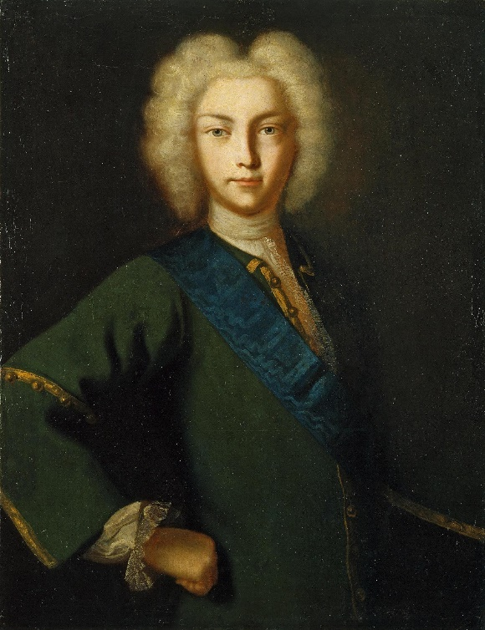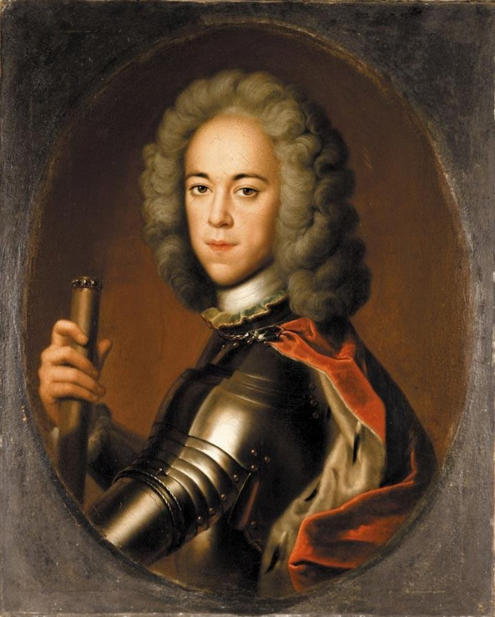**Алексей Петрович**, сын императора от первого брака, тоже был не силён здоровьем, слабоволен, набожен, скрытен, мнителен и имел, конечно, иные признаки психических отклонений, что совсем не удивительно, если взять во внимание здоровье его отца, дяди, двоюродных сестёр и прочих родственников. Он был склонен слушать бояр, мать, ибо не имел мнения собственного, отчего так и не сумел стать соратником отца, за что и порицался тем в злом нраве и апатии. Но всё-таки, несмотря на слабоволие, после одной из ссор с отцом Алексей смог (решился) сбежать заграницу, где и стал участником заговора против Петра Великого (это может говорить о склонности к бунту). Нет, он явился лишь марионеткой русских бояр и европейских дворов, но смог, несмотря на слабоволие, пойти на заговор как раз благодаря наличию ещё одного отклонения, зовущегося жаждой власти. По приказу отца его вернули, далее Пётр приговорил сына к казни, но тот умер ещё до оной по какой-то из спорных причин – не это важно. О **сыне Алексея, Петре (1727-1730)**, известно довольно мало, ибо он за три года своего правления не проявлял интереса к власти, но, будучи ещё ребёнком, просто развлекался бильярдом, охотой, иногда бесчестил дворянских дочерей, кутил под руководством коварного Остермана; император погиб от оспы в утро своей свадьбы в пятнадцать лет.

Алексей Петрович

Второй брак Петра I был заключён с ливонской женщиной Мартой Скавронской, захваченной в плен русскими войсками во время Северной войны и уже успевшей побывать замужем, побывать в любовницах фельдмаршала Шереметева, затем Александра Меньшикова, имев, должно полагать, и иных половых партнёров. От этой женщины и Петра появилось на свет *одиннадцать детей, но восемь из них умерли очень скоро*, так как либо имели существенные врождённые дефекты, либо смертельно заболевали (слабый иммунитет, хотя непросто понять, от инфекций они умерли или от врождённых пороков, ведь в то время таких слов не знали).

Пётр Алексеевич

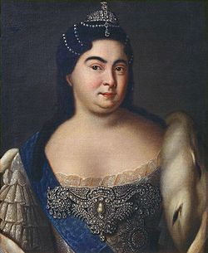Необходимо отметить, что именно при правлении Петра Первого в России зажила чужеземная интеллигенция, безбожная, развратная и далёкая от народа; в последствии Россия переживала развитие гнилого либерализма, чистого либерализма, когда власть явных выродков под лозунгами свободы продвигала права и свободы таких же дегенератов, из каких состоит сама; религия тоже претерпевала разложение, поэтому через десятилетия окончательно выродилась как социальный институт, превратившись из механизма оздоровления общества в машину по его порабощению.

Вышесказанное наводит на мысль, что с Романовых начался упадок страны, начались застои, ненужные войны, бесконечные смерти из прихоти больных самодержцев, борения за власть, репрессии и фальсификации истории, что так свойственно дегенератам, особенно евреям, которые – забегу вперёд – вопят о мнимом холокосте, утрируют число его жертв и умалчивают то, что практически вся нацистская верхушка состояла из людей «с прожидью», то есть состояла в родстве с евреями (что значит: евреев убивали сами евреи); схожим образом уже несколько веков детей пугают историями об опричнине, беспределе, когда людей заживо варили в котлах, когда насиловали женщин, у беременных вырезали животы и т. п., хотя её жертвы исчислялись тысячами, но не десятками тысяч, как это было при Алексее Михайловиче и Софье Алексеевне, когда староверы сжигались целыми поселениями. Многое можно преукрасить и о многом можно не сказать вообще, когда это удобно.

#### Елизавета Петровна и Пётр III (1741-1762)

И мудрено ли, что подобное воспитание образует не крепкого и действительного русского человека, преданного царю и отечеству, а что-то такое среднее, бесцветное и бесхарактерное?

**Михаил Бакунин**

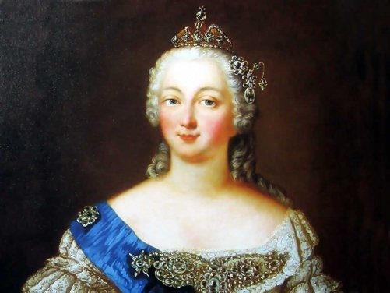

**Елизавета Петровна (1741-1761)** была любимой дочкой Петра I, с детства жила в роскоши, проходила обучение, но донельзя малообременительное, вместо духовного развития проводила время на охоте, занималась ездой или заботами о своей внешности, отчего выросла совершенно безграмотной, не интересовавшейся просвещением, но любившей всевозможные виды развлечения. Она известна своей весёлостью, невероятной красотой, легкомыслием, праздностью, блудливостью и нарциссизмом[[55]](#footnote-55):

1. Она не спускала глаз с самой себя, обожала производить впечатление, быть лучшей во всём ей важном (тщеславие), на что тратила огромные суммы, средства народа – и несколько часов в день просиживала у зеркала. С возрастом красота стала стремительно увядать, отчего Елизавета всё больше времени проводила у зеркала, практиковала разного рода медицину, пользовалась всеми видами косметики, включая и модную европейскую, в те времена содержавшую мышьяк. Она жила своей внешностью, меняла платья каждый день, меняя свой образ и играя каждый раз новую роль, полностью перевоплощаясь в кого-то, что получалось прекрасно и легко, ибо сама из себя она ничего не представляла (ой, я выдал главный секрет таланта большинства актрис…). Она продолжила грехи Анны Иоанновны, украсив своё правление частыми торжествами, бесцеремонно пышными и «растратными» (и развратными), больными и смешными, ведь иногда устраивались и балы, где мужчины одевались в женские костюмы, а женщины – в мужские – очень-очень смешно.

*Елизавета Петровна.*

*Царствовала с 1741 г. по 1761 г.*

1. Мало сказать о ней – распутная. Елизавета являлась самой грязной шлюхой того времени, способной составить конкуренцию даже бессмертной и безотказной Мессалине. Она никогда не была замужем, но уже с двадцати лет активно гуляла по казармам, отдаваясь вместе с подругой взводам[[56]](#footnote-56) или даже ротам. Поэтому её так любили солдаты, поэтому она имела поддержку Преображенского полка, с помощью которого и захватила власть в конце 1741 года. Возымев власть, она получила возможность блудить больше и более извращённо, чем и воспользовалась; Елизавета "ежедневно по нескольку раз приносила жертву на алтаре матери Амура"[[57]](#footnote-57), непрестанно предавалась любовным утехам, очень редко имея хотя бы частью серьёзную связь, партнёров «не на один раз», какими были Разумовский, Шувалов, оба брата Воронцовы, с коими достигались вершины изнеможения и распутства. Также по запискам тьмочисленных послов и гостей известно, что Елизавета устраивала оргии под именем увеселительных резиденций, отдавалась и четверым сразу, потому что никак не могла выбрать более нравящегося, что окончательно убеждает нас в наличии у неё глубокой нимфомании, одного из сексуальных (и психических) расстройств, тесно связанных с гомосексуальностью и всеми мерзостями, которые традиционно приписывают больным женщинам.

***В. М. Флоринский.*** *Усовершенствование и вырождение человеческого рода*

Как прежде в этом отношении помогала феодальная система, так и теперь содействуют вырождению аристократические признаки, по которым право происхождения считается выше всех прав личности. В силу такого исключительного поклонения аристократизму, лица, принадлежащие к этому кругу, при брачных сочетаниях имеют в виду не интеллектуальные и физические качества, а знатность происхождения. Все равно, если бы даже потомок знаменитого рода носил отпечаток идиотизма, его предпочтут личному таланту. Таким образом, распространяются и перепутываются родственные круги, зараженные одними и теми же нравственными недостатками. При отсутствии помеси и подновления рода, эти недостатки растут прогрессивно и дают целому сословию особенный отпечаток нравственного бессилия и пустоты. Если такой порядок замкнутого размножения будет продолжаться долго, если в привилегированный круг не будет доступа свежим силам из другой среды, то дело обыкновенно кончается полным вырождением: каста губит самое себя, как это случилось с испанскими грандами…

…Помешанные на внешности и на правах своего рождения, они не видят ничего далее этих прав, воображая, что с именем знаменитого предка они получили и его доблести. Жизнь их обеспечена богатыми наследствами, самолюбие удовлетворено знатным происхождением, вследствие чего они не имеют достаточного побуждения для умственного труда. Поэтому мозг их со временем теряет восприимчивость и становится мало производительным, а взамен того приобретаются такие наследственные привычки, которые идут в ущерб умственному развитию и нравственным качествам

1. Несмотря на всё вышесказанное, она отличалась *набожностью* (но не верой), регулярно свершала паломничества, богомолья, но «никогда не отправлялась на оные без мужчины, с которым после проводила свободное от молитв время»[[58]](#footnote-58). В этом плане «дщерь Петра» являлась типичной аристократкой того времени, активно грешащей ночами на балах, утром же простаивая заутрени, «поистине веря» в Бога, действительно забывая о том, что его прощения она не заслуживает. Сам Иисус порицал это еврейское качество, фарисейство, кое сегодня более известно как двуличие. Это психическое отклонение наряду со слабоумием и гомосексуальностью нередко сопутствует и более сильным патологиям (например, шизофрении).
2. Елизавете Петровне было хорошо знакомо чревоугодие, она предавалась ему даже в постные дни, употребляя лишь пиво, квас и варенье, на масленице съедала килограммы блинов, любила кулебяку, буженину, жирное и сытное, дающее много энергии, которая, конечно, не тратилась на какую-либо работу, но откладывалась под кожей в виде сала, доводила её до чрезмерной полноты, граничащей с ожирением, хотя подобное наблюдалось у всех императриц. Также она предпочитала вино, бокалом коего оканчивала всякую трапезу, отчего к пятидесяти годам и приучилась поглощать спиртное в количестве неимоверном. Всё это, конечно, внесло свой вклад в её здоровье. Едва ли можно было сказать о ней – обжора и пьяница, но данные факторы, пусть и не в крайней форме, наряду с блудом и наследственностью потрясающе и п**о**лно выполнили своё дело именно в случае Елизаветы Петровны.

Обречённая наследственностью на здоровье слабое, Елизавета вдобавок всю жизнь портила его всеми возможными способами, кроме пролетарских: голода, изнурения, недосыпания и т. д. С возрастом её жизнерадостный характер начал меняться: появились раздражительность, мнительность, также ТОСКА, причина многих самоубийств. Частыми стали истерические припадки, проявления истерического расстройства личности; после каждого припадка она становилась всё слабее, раздражительнее и тревожнее. В итоге с ней всё чаще происходили головокружения, обмороки, конвульсии, амнезии, утраты речи, затем начинались эпилептические припадки (от нимфомании) и приступы астмы, причиной коих часто являются именно алкоголь и лишний вес. После сорока лет императрица «стала часто и подолгу болеть», начинались носовые кровотечения, отёки конечностей, появлялись кровоточащие язвы на коже. Последний год жизни Елизавета ела очень мало, всё время лежала без сил в постели (в лихорадке), у неё началась кровавая рвота (лейкоз), сопровождавшаяся кровяным кашлем (туберкулёз), кровотечениями в горле. После двухнедельной агонии императрица скончалась на пятьдесят третьем году от рождения.

Елизавета Петровна, как и её предшественники, активно занималась расширением прав дворянского сословия за счёт, конечно, ограничения прав крестьян. Как и Римская империя, Российская существовала только для богатых, имеющих средства, тратимые на все больные потребности и удовольствия, на застолья с сотнями гостей, центнерами шедевров гастрономии, сделанных рабами на средства самих же рабов, называемых тогда крестьянами. Далее, полагаю, важно рассмотрение не столь вырождения элиты, сколько растущих бедствий народа, приносимых ею, тут время уже пришло. Элита тонула в пороке, иногда вымогая средства на оный у крестьян, иногда, когда желала большей власти, забирая и жизни крестьян на бессмысленные войны, строительства или даже просто так, ослепнув от жажды страданий, садизма, эгоизма, иных психических отклонений, но только не от любви к народу. Елизавета Петровна укрепляла крепостное право, которое фактически начало существовать после «порухи» 70-80 годов XVI века, во время коей цены на всё поднялись в четыре раза, но вконец обесценилась человеческая жизнь. Крестьянское хозяйство упало, начались моры и эпидемии, и у самого государства хватало средств только на прокормление части элиты, но не на развитие или ведение войн. Кстати, о войнах – Россия к концу правления Елизаветы успела провести множество бесполезных войн, начиная от междоусобных второй половины XI века, продолжая, например, болгарскими завоеваниями Юрия II в начале XIII, затем изнурительной Ливонской войной (1558-1583) или Семилетней войной (1756-1763), имевших сперва или не имевших целесообразности, но в конечном итоге оканчивавшихся в лучшем случае лишь престижем, заработанным кровью тысяч солдат. Имея в руках огромную территорию и невероятные запасы природных ресурсов, российская ЭЛИТА вместо укрепления и развития государства начинала войны за цели нестоящие, чем до ужаса напоминала римскую элиту периода расцвета гигантской семидесятимиллионной империи, расположенной в самом наилучшем для развития цивилизации месте в зоне самой благоприятной для сельского хозяйства. Эта империя всё же имела относительные проблемы из-за непокорённых Германии и Ирана, но вместо покорения оных стремилась завоевать малоценную Британию и уязвимую Дакию на средства своих граждан, по законам вовсе не принимавших участия в политических решениях, как искони происходит и в России.

…в восемнадцатом веке Пруссия хочет оттяпать у Австрии Силезию; спрашивается, ну какое наше дело? Нет, мы посылаем войска в защиту Австрии, чтобы спасти ей Силезию, и вступаем в Семилетнюю войну с Пруссией. Семь лет война, на далёких европейских полях, мы шлем и шлем туда ратников, губим и губим, льём и льём нашу кровушку. Берём Берлин – безо всякой надобности, безо всякой пользы. А зачем? А – ни за чем

Александр Солженицын

Следующим правителем России стал **Пётр III (1761-1762)**, болезненный, придирчивый, неуравновешенный, избалованный и не сложившийся как личность. Его мать, Анна Петровна, умерла от скоротечной чахотки через считанные дни после рождения сына. В зрелом возрасте Пёрт б**о**льшую часть времени пьянствовал, блудил с кем-нибудь из наложниц, устраивал полкам любимую муштру (заставлял солдат заниматься всякой хуетой), а по ночам играл в солдатиков. Он боготворил Фридриха II и всё прусское даже больше, нежели Елизавета в своё время – французское, почему и прекратил уже выигранную Семилетнюю войну, отдав все завоевания обратно любимой Пруссии. За очень короткий срок своего правления Пётр издал огромное число указов, но лишь из-за своей бестактности и дури. В 1762 был свергнут собственной женой и через время убит.

Не зря XVIII век называют эпохой дворцовых переворотов, ведь столько правителей сменилось между смертью реформатора Петра I в 1725 и захватом власти Екатериной II в 1763. Аналогичное происходило и в Римской империи, когда по смерти великого Августа (14 год) власть перешла к педофилу Тиберию (14-37), убитому заговорщиками; затем к шизофренику-Калигуле (37-41), слабовольному Клавдию (41-54), которого отравили; затем к душевнобольному Нерону, расточительному самоубийце. Через время начали править умелые императоры: Нерва (96-98), Троян (98-117), Адриан (117-138) и т. д. Но почти каждый император являлся усыновлённым, так как вырождение достигло такого размаха, что все дети элиты были слабы физическим здоровьем, а психическим и вовсе не располагали. Марк Аврелий (161-180) пошёл против правил и сделал наследником сына, самого жестокого императора, Коммода (180-192), весомо расточившего казну империи и развязавшего гражданскую войну. После за менее чем сотню лет сменилось более двадцати императоров, нёсших беды народу или никак не улучшавших его положение, погрязших в жажде власти или извращениях, игравших в политические игры по правилам и без, да часто созерцавших жестокие зрелища на гигантских аренах. Невозможно представить, каким же образом и для чего масса людей у власти смогла угнетать народ самой процветающей империи, да и как тот ей это позволял?.. Народ просто терпел, пока элита играла сама с собою и с ним же. Это абсурдно, но так происходило в начале нашей эры, так происходит и в России уже пять сотен лет. Вырожденцы жаждут безумного и не боятся оное свершать, а ослабевший народ молча с ними соглашается, позволяет, считает это уже частью нашей культуры и как бы неизбежностью. Екатерина II пришла к власти при помощи измайловского полка, но не народа, который узнал обо всём гораздо позже, никак не реагируя на перемены в далёком Петербурге, сулящие им, как максимум, такое же усиление гнёта, какое принесли и все перемены предыдущие.

#### Екатерина II (1762-1796)

Екатерина Вторая была представительницей практически выродившегося княжеского рода Ангальт-Цербстских (наибольший упадок наблюдается именно в мелких дворянских родах). Замуж за Петра III была выдана насильно, мужа никогда не любила, в чём у них и была единственная взаимность. Она известна размахом своего блуда, кой превзошёл елизаветинский, да кой и сломил её внезапно и в целых 67 лет. Наблюдая уже живой пример последствий праздности и распутства, сходящую с ума и мытарствующую Елизавету Петровну, Екатерина всё равно уже и в восемнадцать лет начала отдаваться одному фавориту за другим: через малые промежутки времени сменялись Кирилл Разумовский, Станислав Понятовский, Захар Чернышев, Лев Нарышкин и братья Салтыковы и многие другие. Через несколько лет Екатерина от кого-то забеременела и породила сына, наречённого Павлом. Отцом Павла мог являться практически кто угодно во дворце, но если обратить внимание на его внешность и будущее поведение, то можно легко увериться, что это – сын бездумного Петра (во всяком случае, такова легенда). Младенца сразу же отобрали у матери, чему та, впрочем, не препятствовала; Екатерина не любила родного сына (холодность к близким) и интереса к нему никогда не проявляла; может быть, она вообще никого никогда не любила – многим дегенератам это свойственно.

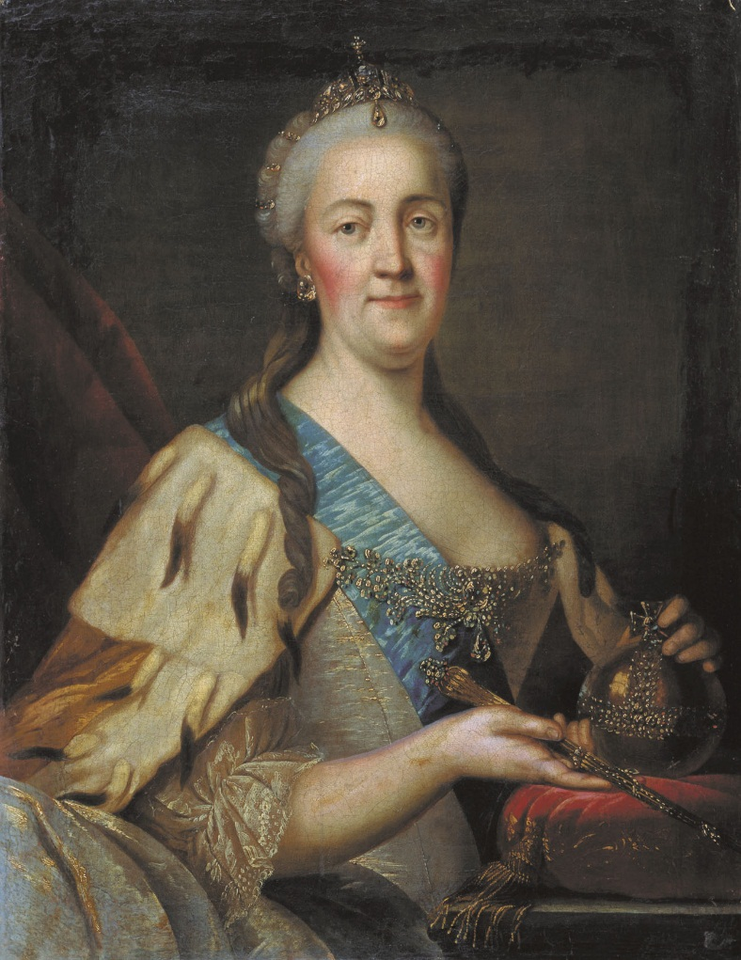Со временем блядством она смогла достичь большого влияния на множество любовников, с помощью коих и свергла Петра, своего мужа. Часы она проводила в своей комнате с огромной кроватью, отдаваясь пороку с кем-нибудь, обычно с одним из рослых и скудоумных солдат, которых поставлял ей граф Панин, сам также деливший с ней ложе. Он же и познакомил её с князем Потёмкиным-Таврическим, ставшим вскоре и членом Государственного совета благодаря вымогательствам у императрицы, неспособной забыть его массивного тела или члена. Ещё через несколько лет появляются свидетельства, согласно которым Екатерина начала отдаваться и слугам; каждого из них она после награждала деньгами, местами в правительстве, дворянскими титулами и поместьями со множеством крепостных душ[[59]](#footnote-59), на чьи средства и жила она и её любовники. На старости лет императрице мужчин становилось мало, отчего та начала формировать гарем из наложниц, пытаясь включить в оный и дочь Александра Суворова, Наталью. Уже после пятидесяти Екатерина стала влюбляться в своих фаворитов, оберегая их от иных женщин и осыпая роскошью, но те либо уходили от неё к более молодым, либо становились жертвами отравлений, своей смертью доставляя императрице сильные страдания, не длившиеся, впрочем, долго, потому что новый фаворит подбирался скоро (вообще, налицо больная любовь). К концу жизни она, возможно, даже начала сношения с конями, но долго они не продлились, ибо распутство всё-таки сделало своё дело. У императрицы началась водянка всего низа тела, то есть ног, живота и матки, которая разносилась от непрестанных «удовольствий». Не утихали колики, на ногах открывались раны, не отпускали вечные отдышки. Часто при водянке в организме скапливается до тридцати килограмм жидкости, что вызывает большие проблемы с сосудистой системой, почему Екатерина и перенесла апоплексический удар (инсульт), потяжелела так, что поднять её стало сложно и вшестером (это говорит о массе в сто и более килограмм). Императрица была практически парализована, могла лишь дышать и испускать мокроту изо рта; умерла через считанные дни. Она являлась тем редким случаем, когда полная грехов жизнь может оканчиваться относительно легко.

*Екатерина II Алексеевна Великая*

Екатерина была умной женщиной, но похоть поработила её; правление Екатерины характеризуется огромным числом как хороших изменений, так и плохих; она, пожалуй, умела править, но, желая жить в своё удовольствие, лишь угнетала народ и делилась властью с десятками своих фаворитов, которые и становились зачинщиками перемен разумных. При Екатерине II существенно выросло бесправие и эксплуатация крестьян, крепостное право появлялось на новых, некогда свободных землях; у крепостного отбирали надел, то есть просто отнимали часть продовольствия, заработка, как и сегодня нам уменьшают доходы, обесценивая деньги; размер оброка, налога, вырос более чем в пять раз; крестьянин терял связь с землёй, хозяйство разрушалось. При Екатерине II было пронято множество актов, с поддержки коих крепостное право достигло своего пика, ибо крепостной уже от раба не отличался: его можно было ссылать без суда и следствия, отдавать в рекруты беспричинно (как происходит и сегодня), наказывать, проигрывать в карты, торговать им; часто помещики и насиловали крестьянок, предпочитая делать это в дни свадеб последних[[60]](#footnote-60), а недовольные рабы должны были оплачивать все расходы, связанные с подавлением их восстаний или с иными актами угнетения их же (всё как и сейчас). Екатерина укрепила основы экономического рабства, закабаления, кое впоследствии набирало обороты, занимая место основного фактора и части порабощения народа, и ведущего оный к массовому вырождению; императрица укрепляла аппарат власти, поддерживала множественные войны и расточала огромные средства на любовников и себя, что, конечно, требовало всё б**о**льших денежных ресурсов; когда обычного увеличения налогов в несколько раз не становилось достаточным, чтобы покрывать все расходы, покрывать дефицит бюджета, Екатерина начала обкрадывать народ более совершенными и незаметными способами, то есть, например, выпуском бумажных ассигнаций, заменявших серебро; являясь лишь бумагой, ассигнации начали обесцениваться, через полвека ст**о**я уже в два раза меньше, нежели при начале выпуска.

Дабы как-нибудь оправдать свою политику «просвещённого абсолютизма», которая по своей сути является лишь угнетением народа в пользу элиты, кое прикрывается именами «великих философов-просветителей» М. Вольтера или Д. Дидро, Екатерина созвала специальную Комиссию, представившую «Наказ» из более чем шестисот статей, на три четвёртых представляющих из себя чистые цитаты из сочинений просветителей, подобранных и интерпретированных именно таким образом, чтобы текущая власть была «сотворена для народа» и действовала «к получению самого большого от всех добра». Последнее высказывание и является правдой, только умалчивается, что добро приобретается властью для себя же. Вообще, многие цитаты из этого наказа писались психически больными философами-«гуманистами»-дегенератами того времени, что не сулит ничего хорошего: к примеру, «…великий Руссо был личностью чрезвычайно двойственной – как настоящий оборотень. В своих писаниях он был гениальным педагогом. Но в личной жизни он наплодил пять незаконных детей, рассовал их по сиротским домам и ничего о них знать не хотел. Перед ним стелились графья. Но, гонимый гордыней, чтобы больше подчеркнуть свой собственный интеллект, он осчастливил этими детьми неграмотную хорошицу-дурочку, которую этот великий педагог, несмотря на все усилия, не мог выучить даже различать время дня, дни недели или месяцы года… В своих философских размышлениях Руссо страстно ратовал за социальную справедливость, создал культ романтического бунтарства и глорифицированного индивидуализма. Опять та же гордыня. Но в личной жизни это нисколько не мешало ему предавать своих друзей, врать и даже воровать. То, на что он подбивал других, сам он делал как раз наоборот. Потому те, кто читали его писания, считали его чуть ли не вторым Христом. А те, кто смотрели на его деяния, называли его антихристом.»[[61]](#footnote-61) Очевидно, императрица читала «Государя» Н. Макиавелли, откуда и черпала знания о том, как надлежит поступать государю, а как – не надлежит. В частности, по её приказу в 1775 были истерзаны и казнены участники пугачёвского восстания, искавшие свободу и справедливость, но нашедшие лишь смерть в петле, на виселицах, пущенных в плавание пугать остальное угнетённое население. «Говорят, что лучше всего, когда боятся и любят одновременно; однако любовь плохо уживается со страхом, поэтому если уж приходится выбирать, то надёжнее выбрать страх. Ибо о людях в целом можно сказать, что они неблагодарны и непостоянны, склонны к лицемерию и обману, что их отпугивает опасность и влечёт нажива: пока ты делаешь добро, они твои всей душой, обещают ничего для тебя не щадить: ни крови, ни жизни, ни детей, ни имущества, но, когда у тебя явится в них нужда, они тотчас от тебя отвернутся. И худо придётся тому государю, который, доверясь их посулам, не примет никаких мер на случай опасности. Ибо дружбу, которая даётся за деньги, а не приобретается величием и благородством души, можно купить, но нельзя удержать, чтобы воспользоваться ею в трудное время. Кроме того, люди меньше остерегаются обидеть того, кто внушает им любовь, нежели того, кто внушает им страх, ибо любовь поддерживается благодарностью, которой люди, будучи дурны, могут пренебречь ради своей выгоды, тогда как страх поддерживается угрозой наказания, которой пренебречь невозможно.»[[62]](#footnote-62)

#### Павел (1796-1801)

«Тупой, упрямый, невоздержанный, он, став самодержцем, искренно был убеждена, что весь мир существует единственно для его желаний, капризов, прихотей; он потерял способность правильно мыслить, стал действовать как самодур и до последней минуты был ослеплён своею властью, ей только доверял, на неё только опирался.»[[63]](#footnote-63) Далее власть перешла к болезненному **Павлу (1796-1801)**, вспыльчивому и неуравновешенному эпилептику, обладавшему многими признаками шизофрении, любившему уходить в придуманные миры. Для всех он был довольно очаровательным, но для и при близких проявлял недоверие, мнительность или ипохондрические идеи. Книги его не просвещали, но и к грехам мирским стремлений не наблюдалось: Павел просто был психом-одиночкой, замкнутым в рамках своей болезни и своего мира. «Замкнутость Павла, недоверие к окружающим, постоянные интрижки приближенных и проч. не могли не повлиять дурно на нетвёрдый и неустойчивый характер Павла: «… чем более и продолжительнее он сдерживался, тем сильнее были его вспышки; весёлое, живое его остроумие часто отзывалось желчью, природная доверчивость сменялась, по отношению к одним и тем же лицам чрезвычайной подозрительностью, а боязнь умалить свое значение делала его иногда не в меру гордым и презрительным» (Е. С. Шумигорский)»[[64]](#footnote-64). Конечно, его пытались растлевать, преподнося уже готовых голых актрис или фрейлин, от коих всё-таки отказаться было невозможно… К сорока годам Павел пережил множество измен, разочарований и когнитивных диссонансов из-за грязи того времени, грязи двора, установившейся благодаря его бабкам и особенно матери. Всё отразилось на его психике.

Вступив на престол, Павел начал «военно-полицейскую диктатуру», подобно существовавшей в Римской республике, начиная со вступления армии Суллы (83) в Рим. Как и римляне, русские жители переживали массовый террор, были сосланы, убиты, искалечены сотни человек, но только из придворного и дворянского сословий. Психическое здоровье императора ухудшалось с каждым месяцем, всё боле проявлялся чистый садизм, жажда терзать и убивать. Все жили в страхе, «боялись даже собственной тени», отчего и было решено устроить переворот. Павел ненавидел свою мать-шлюху, почему и его политика была противоположной, полярной политике екатерининской (именно за это он, кстати, не был потом причислен к лику Святых, в отличие от, например, блудницы Екатерины I и кровавого Николая II):

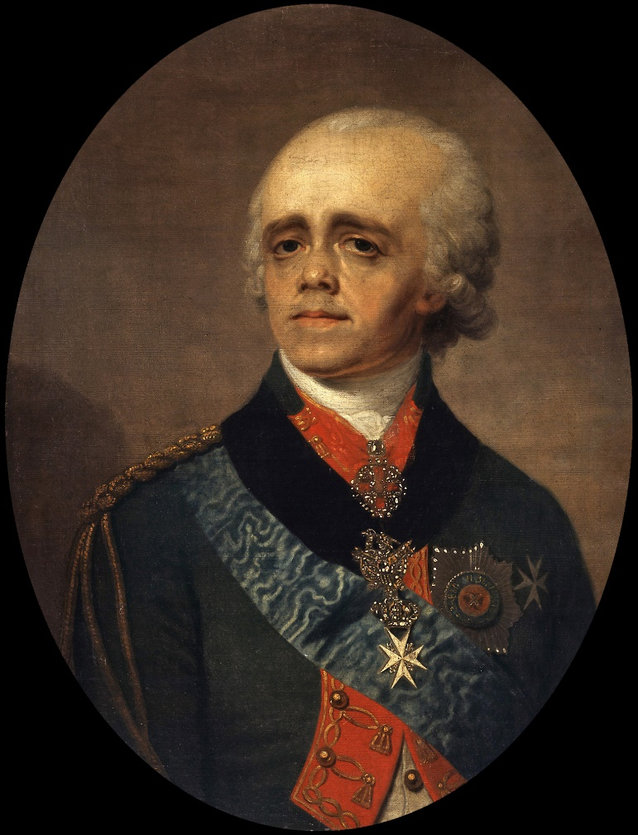он попытался улучшить положение крестьян, отменив хлебную повинность, начав продавать хлеб и соль из государственных запасов (чтобы уменьшить их цену), выпустив Манифест о трёхдневной барщине и прочее, что либо игнорировалось помещиками, либо было отменено сразу после свержения императора;

также Павел ослабил позиции дворянства, отменив Жалованные грамоты, обязал дворян платить множественные налоги, ввёл телесные наказания за убийства, разврат, пьянство, мздоимство[[65]](#footnote-65) и так далее, ибо желал принизить всех, кого Екатерина услаждала и награждала, но и эти изменения после были отменены самими же дворянами;

тем самым, Павел чем-то схож с римским императором Домицианом (81-96), жестокому к верхам, но содействовавшему развитию экономики, строившему дороги, держащему денежный курс на высоком уровне, хотя Павел I успешно совершал лишь угнетение элиты.

Административными реформами Павел усилил централизацию страны, также на фоне Великой французской революции была усилена цензура. Павел провёл Военную реформу, ограничив срок службы двадцатью пятью годами, отменив ненужные парики и букли, введя тёплые шинели вместо епанчей и, например, приказав строить казармы вне Петербурга, которых, оказывается, до этого времени не существовало: солдаты просто поселялись в крестьянских домах, питались за счёт голодных крестьян и часто, уходя, оставляли девок брюхатыми. В начале правления Павла Россия вошла в коалицию против революционной Франции, вошла в войну, в коей на пути к незначимой победе погибли тысячи русских солдат, затем же началась подготовка к войне против Англии, но убийство Павла оную прервало.

Этот император был вырожденцем в полном смысле слова:

сын шлюхи, очень маленького роста, вечно слабый и истощённый, беспричинно злой, вспыльчивый, мелочный, раздражительный, высокомерный;

он много говорил о справедливости, порицая несправедливость, но сам был справедливым только на словах (двуличие);

его пожирали бред преследования и властолюбие;

страшное одиночество вынуждало всегда находиться в обществе, устраивать вседневные церемонии; он любил церковную обрядность, но не Бога, к русским и русскому относился с презрением, как и почти ко всем людям;

его действиями руководил не рассудок, но страсти, почему те и были нелогичными, безрассудными, бессистемными и т. д.;

в процессе жизни (и естественной деградации) Павел вовсе потерял способность любить Бога, семью, детей, человека, сострадание и сочувствие уступили место злобе, мстительности и ненависти, как у Петра I их место заняло пьянство, а у Екатерины II – похоть;

Павел также наслаждался страданиями других (садизм), не отличался умственными способностями, но подчинялся больным эмоциям в виде мнительности, мечтательности или кровожадия.

Всё же по психическим показателям он был не настолько гнил, насколько таковым являлся отец – Пётр III, что позволяет сказать о том, что с Павла в роду Романовых начинается ПСИХИЧЕСКОЕ возрождение, то есть далее постепенно среди императоров и их родственников в течение некого периода уже реже будут наблюдаться психические отклонения, что, впрочем, никак не связано с отклонениями физическими, болезнями органов, страданиями и иными проявлениями вырождения физического. Причиной такого подъёма можно считать только Екатерину II, немку из гнилого немецкого рода, «смешавшую» свою кровь с Петром III, в результате чего – случайно – в генах начались процессы регенерации, началось частичное возрождение. Иногда такое происходит, но с вероятностью не большой, кою, впрочем, можно увеличить за счёт совокупления со здоровым человеком или с человеком из иной страны, более далёким по своей генетике от таковой в стране данной.

#### Александр I (1801-1825)

Заниматься философией нужно до тех пор, пока не поймёшь, что нет никакой разницы между вождём войск и погонщиком ослов.

**Кратет**

Никакое государство, а тем паче Всероссийское, без подлости и без зверства ни существовать, ни даже год продержаться не может.

**Михаил Бакунин**

После убийства Павла престол занял его сын – **Александр I (1801-1825)**, высокий, стройный, красивый, обладавший умом и дарованиями. Он, по мнению современников, разительно отличался от своего отца или даже являлся полной противоположностью того, что подразумевает не положительные качества, но те же отрицательные – лишь в полярной форме. Однако, сей император уже не был таким кровожадным и опасным для остальной элиты, как отец, но продолжал политику по угнетению народа и усилению своей власти, к которой в скором времени пристрастился. Он любил власть, сыздетства разделял либеральные идеи, но, себялюбивый, ленился и никак не мог сосредоточиться на длительной и серьёзной работе, отчего и блага стране смог принести совсем не много. О серьёзных психических и физических его отклонениях ничего не известно: скорее всего, Александр представлял из себя обычного спокойного (контраст с Павлом) и, может, частью слабовольного вырожденца, – одного из тех, что ничем не проявляются, имеют лёгкие отклонения, с которыми удаётся справляться (то есть терпеть их), и проживают так относительно долгую жизнь, не успевая за срок всё-таки взять от оной что-либо (чего и не желают), не успевая и оставить 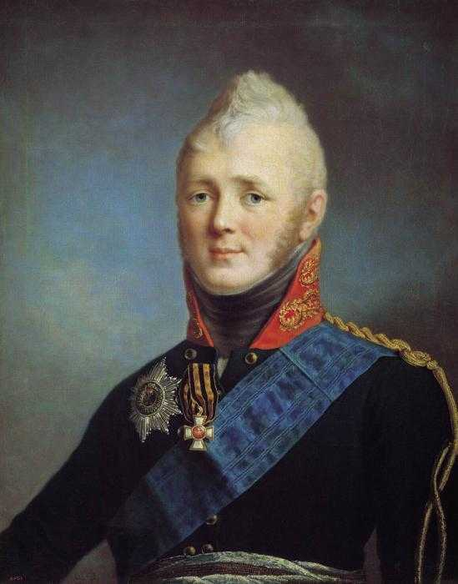такое потомство, кое станет проживать жизнь иную. Александр же вообще был практически бесплодным (!): за тридцать лет брака он смог лишь несколько раз обрюхатить нелюбимую жену, внеся вклад в её тяжёлые роды, но все дети после родов жили не долго (ранняя детская смертность); однако это не мешало императору иметь нескольких любовниц, которых, как бы то ни было, можно счесть по пальцам, в отличие от любовниц и любовников правителей предыдущих. Не имея своих детей, Александр I войнами забирал чужих или приводил массы к тому же бесплодию посредством усиления и усовершенствования порабощения.

В начале XIX века в России происходил промышленный переворот, увеличивалось число мануфактур и фабрик, начало появляться импортное машинное оборудование, новые формы организации производства и тому подобное, но крестьяне-рабы не видели смысла в работе на кого-то, в трате всей жизни на обеспечение кого-то средствами, никак не услаждающими их самих; кнутом и м**о**рами можно было принуждать их платить деньгами и пищевыми продуктами, но нельзя было выучить работе на фабриках, принудить к той, ибо всегда люди начинали специально работать непродуктивно, ломать оборудование, вредить другим и т. д., что уже давно считается частью русской сущности; причиной этого является осознание физического рабства и долгое пребывание в нём, создавшее уверенность, что больше крестьянину терять нечего; но на Западе буржуазией был найден выход из этого положения – рабство новое – экономическое, то есть создание у рабов иллюзии в свободе, в недетерминированности своих мыслей и действий на фоне зависимости денежной, новой, отчего и не заметной им – так стали появляться вольнонаёмные рабочие, или пролетариат. И действительно, рабочих эксплуатировали по всем традициям крепостного права, обязывая работать по 13-14 часов в день на изнуряющем производстве за донельзя мизерную зарплату, посвящать жизнь этой работе – или просто отдавать ей жизнь, которая достаточно быстро угасает от вечных стрессов, недосыпов и недоеданий; также рабочие из малого заработка были обязаны платить налоги, как и отдельные дани своим владельцам или общине; также они зависели от буржуев (предпринимателей), по своей воле указывавшим размеры заработных плат, по своей воле ущемлявших пролетариев, которым идти-то было некуда; но это рабство для последних не являлось очевидным. Буржуазия не только сама угнетала крестьян[[66]](#footnote-66), но и побуждала власть к угнетению оных, ибо все капиталы, необходимые для развития производства, армии, флота, образования или иного, скапливала у себя, наживая большие состояния на страданиях крестьян, на продаже вин, водки, и сегодня помогающих плебеям переносить гнёт этой горькой жизни (буржуазией и отягчающейся), буржуазия занималась казнокрадством, мздоимством, вымоганием, воровством у населения, также и торговлей, но лишь в своих интересах, отчего власть недостающие средства изымала с сирого и убогого народа; кстати, тьма предпринимателей вышла из крестьянства, но своё тяжёлое прошлое не мешало ей эксплуатировать народ даже сильнее, нежели то делала буржуазия из аристократии; позже подобных крестьян именовали «кулаками» и порой даже убивали их за то, что они (с предыдущими поколениями) пережили слишком много бедств, отчего и рассудок стал гнить, приобретая отрицательные черты вельмож, но в форме более тлетворной.

Политика правительства состояла в том, чтобы полностью сохранить существующих строй, отчасти и местами усовершенствовав его подобно тому, как физический гнёт был частью усовершенствован до рабства экономического; вступив на престол, Александр первым делом *исправил* основную часть распоряжений Павла I, то есть восстановил Жалованные грамоты (чем отменил телесные наказания дворян за распутство, разбои и т. д.) и расширил утраченные права дворянства за счёт указов иных, но, конечно, в ущерб крестьянскому сословию, кое при Павле начало ощущать лёгкое – и короткое – облегчение; Александр I отменил и многие ограничения на торговлю, регламентации в быту, упростил цензуру, запретил продавать крестьян, издал указ о свободных хлебопашцах, чем и создал себе славу либерала, ведь де-юре эти меры являлись либеральными, – но фактически цензура существовала негласно и касалась того, что действительно может принести вред власти, так же и торговля (с Англией) существовала, но экономически притеснялась, и нормы в поведении перестали регламентироваться на бумаге, но по-прежнему диктовались стадной общественной моралью, а меры в области крестьянского вопроса никак на крепостническую систему не повлияли; страна будто бы становилась либеральной, но на самом деле ничего не менялось, лишь слегка «подновили фасад» Российской империи, как и сегодня мы живём как бы в демократической стране, де-факто развивающейся по законам авторитарным.

К правлению Александра относится и «аракчеевщина», политика, нацеленная на упрочение крепостного права, на усиление власти монарха за счёт централизации и РЕГЛАМЕНТАЦИИ государственного направления, в репрессивных мерах по уничтожению свободомыслия и изживания ИНАКОМЫСЛИЯ да в насаждении жёсткой дисциплины в армии, почему та и стала местом неприятным, мерзким и опасным, ведь теперь в ней угнетали солдат не хуже, нежели крестьян, превращая тех в бесчувственных рабов, готовых исполнять приказы ЛЮБЫЕ. Наиболее ярким проявлением аракчеевщины являлись военные поселения, созданные с целью уменьшения расходов на огромную армию посредством самообеспечения и самовоспроизводства оной, то есть солдаты должны были вести крестьянское хозяйство, своим трудом добывать пропитание, параллельно с этим неся военную службу; но также эта жизнь была полностью регламентирована и малейшие нарушения карались телесно, вдобавок царил произвол местного начальства, что производило у крестьян невероятное возмущение, отчего затея о поселениях провалилась; после оказалось, что на организацию поселений (для экономии) правительство тратило больше средств, чем тратить бы пришлось, если бы ничего не изменяли – это одно из свойств буржуазии – расточать много на НИЧТО, пока народ в чём-то нуждается.

Император вёл множество войн, на которых погибали тысячи солдат (только так войны и ведутся: хочешь ты, умирают они): сперва до 1807 г. велась борьба против наполеоновской Франции; затем русско-турецкая (1806-1812), причиной которой являлось стремление России усилить свои позиции на далёком Ближнем Востоке; после – русско-шведская война (1808-1809) ради «окончательного предохранения Петербурга» (додумался же Пётр Первый перенести столицу в старую шведскую крепость на болотах, так ещё и вблизи врагов); также русско-иранская (1804-1813), вызванная стремлением присоединить к России территории некоторых народов Закавказья, богатые людьми, товарами, ресурсами и т. д. (как будто существующих недостаточно), но формальная цель была, конечно, «благородной» – спасти христианские народы от османского ига, установив среди них иго собственное, более современное и менее заметное, на что те народы поначалу были согласны. Говоря о времени правления Александра I, нельзя не упомянуть Отечественную войну 1812 года, нанёсшую России ущерб в миллиард рублей (по тем меркам), забравшую более трёхсот тысяч жизней русских солдат и крестьян, но и известную тем, что в ней как бы впервые участвовал весь народ, а не только солдаты из народа; сегодня говорят, что в ходе этой войны всеми слоями общества проявлялись мужество, героизм, патриотизм, беззаветная и бесконечная любовь к своей РОДИНЕ, что русский народ не мог мириться с присутствием захватчика на родной земле, и стал бороться против последнего *поэтому*, но не из-за нескончаемых грабежей, мародёрств, изнасилований, свершаемых как французскими солдатами, так и русскими; эта война известна своим героизмом, который больше похож на непонятный страх смерти, когда крестьянин (или солдат) с одной стороны боится потерять свою жизнь, хотя с другой – понимает, что потерял её давно, что ему больше нечего терять и не за что, что и после войны ничего не изменится, не улучшится, как это и произошло.

Хорошо бы закончить главу на последних словах, но необходимо сделать на упомянутой войне очередной акцент по поводу роли именно деградации, выразившейся в вырождении элиты и порабощении народа; сия война не является уникальной, пусть Наполеон оказался дегенератом, завоевавшим почти всю Европу, но подобных ему за всю историю известно несколько, а немного не достигших его уровня – уже имелось тысячи или десятки тысяч – и это число равнялось приблизительно количеству войн на Земле, делённому на константу, ибо почти что любая война смысла не имела, но устраивалась, с одной стороны, как бы ради земель, доходов и престижа, но на самом деле первостепенной причиной войны донельзя часто оказывалось больное желание правителей воевать и разрушать, отбирать и унижать – и глубокая порабощённость народа, без которого воевать-то было бы некому; напомню, что сейчас на земле живёт более семи миллиардов человек, а погибло людей за все войны в течение последних трёх-четырёх тысяч лет – около 80-ти миллиардов! Поэтому война является проблемой веской. Насчёт вырождения элиты можно лишь повторить сказанное: она имела весьма много, но алкала иметь ещё больше; она разлагалась, блудила, влезала в долги и интриги, но вырождалась медленно – не за два поколения, – потому что существовала в хороших условиях и за несколько веков – совершенно безотчётно – приучилась следовать таким правилам, следование коим вырождение замедляет: можно привести в пример браки на более здоровых семьях, несколько далёких от сливок общества, но мне более всего запечатлелась традиция иметь кормилиц, о чём часто упоминается во многих русских произведениях той эпохи: дело в том, что чаще всего настоящие матери-аристократки, родив, не могли кормить своих детей, что говорит об их дефективности, поэтому откармливали детей нормальные женщины; отсюда и прижилась в Европе самая главная червоточина цивилизации, когда дефективные матери рожают дефективных детей, но эти дети не умирают вскоре после рождения (от голода, например, что было естественным), но живут незаслуженно долго, может быть, так же размножаясь в нужном возрасте. Если элита шла на войну ради денег, званий и ухода от своей ненавистной неправильной жизни, то крестьяне действовали из рабства – и, опричь сего, сказать уж нечего. Россия воевала с наполеоном с 1804-1805-го годов, сперва за чужие интересы, потом же сама «вляпалась» и сделала настоящую войну неизбежной; Россия готовилась к войне лишь на словах, посему Наполеон большое расстояние прошёл по территории России спокойно; Бородинское сражение выдалось для обеих сторон сложным – и обе армии ослабели значительно[[67]](#footnote-67); потом Москва была сдана и Наполеон имел возможность взять Петербург, но остался в Москве, отчего французская армия в скором времени разложилась и потеряла силу. Победа же русских ничему их не научила, а через несколько лет всё встало на свои места, словно войны и не было: военные поселения, реформы, рабство и т. п. Справедливо закончить словами Л. Н. Толстого:

«С конца 1811-го года началось усиленное вооружение и сосредоточение сил Западной Европы, и в 1812 году силы эти – миллионы людей (считая тех, которые перевозили и кормили армию) двинулись с Запада на Восток, к границам России, к которым точно так же с 1811-го года стягивались силы России. 12 июня силы Западной Европы перешли границы России, и началась война, то есть совершилось противное человеческому разуму и всей человеческой природе событие. Миллионы людей совершали друг, против друга такое бесчисленное количество злодеяний, обманов, измен, воровства, подделок и выпуска фальшивых ассигнаций, грабежей, поджогов и убийств, которого в целые века не соберет летопись всех судов мира и на которые, в этот период времени, люди, совершавшие их, не смотрели как на преступления.»[[68]](#footnote-68)

#### Николай I (1825-1855)

На вопрос, какую он пользу получил от философии, Аристотель ответил:

- Стал делать добровольно то, что другие делают в страхе перед законом

После туманной смерти Александра императором стал **Николай I (1825-1855)**. Он в детстве угнетался своим наставником, умевшим вселять лишь страх, который, наряду с исканием спасения (от наказаний), и занимал ум мальчика; сам император писал: «Меня часто, и, я думаю, без причины, обвиняли в лености и рассеянности, и нередко граф Ламздорф (наставник) меня наказывал тростником весьма больно среди самых уроков.» – также порой Николая били головой об стену, избивали линейкой или даже ружейным шомполом, что, конечно, сказалось на его характере и, полагаю, умственных способностях; с детства наблюдаются увлечения солдатиками, стрельбой, военной дисциплиной, затем – парады, муштра и подобное, что сделало Николая Павловича стойким, сильным, рациональным. Вскоре людей стала удивлять его стойкость (или фанатизм), выдержка и работоспособность, та явь, что «он любил спартанский образ жизни, спал на походной кровати с тюфяком из соломы, не знал халатов, и ел только раз в день по-настоящему, запивая еду водой... Вечером, когда все ужинали, он опять пил чай, [добавляя] к нему иногда солёный огурец.»[[69]](#footnote-69) Император не курил, пил очень редко, не гонялся за юбками, был достаточно высок, красив, атлетично сложен, почему и казался окружающим чуть ли не идеалом мужчины, эталоном здорового человека, умеющего расходовать своё время и силы на пользу, жить с пользой, жить счастливо, но на самом деле здоровье его было далёким от идеального:

в детстве Николай часто переносил глистные инвазии, запоры и простудные заболевания, что говорит о СЛАБОМ ИММУНИТЕТЕ, позже он перенёс корь (которую взрослым переносить нелегко);

с молодости страдал приступами головокружений, тошноты, обморочными состояниями, носовыми кровотечениями;

в 1829 он заболел нервической горячкой, после чего стал гораздо чаще заражаться гриппом и простудой;

с начала 1840-х у него «болели и пухли ноги» (подагрический артрит), чаще беспокоили головокружения, боли в боку, расстройства желчевыделения, снова простуды, снова подагра;

в январе 1855 года он начал кашлять, в конце января к тому добавилась спинная боль, которая усиливалась, позже началась отдышка, лихорадка, проявился и грипп, затем же – паралич лёгких, император потерял способность к речи и в середине февраля умер при сильных удушьях.

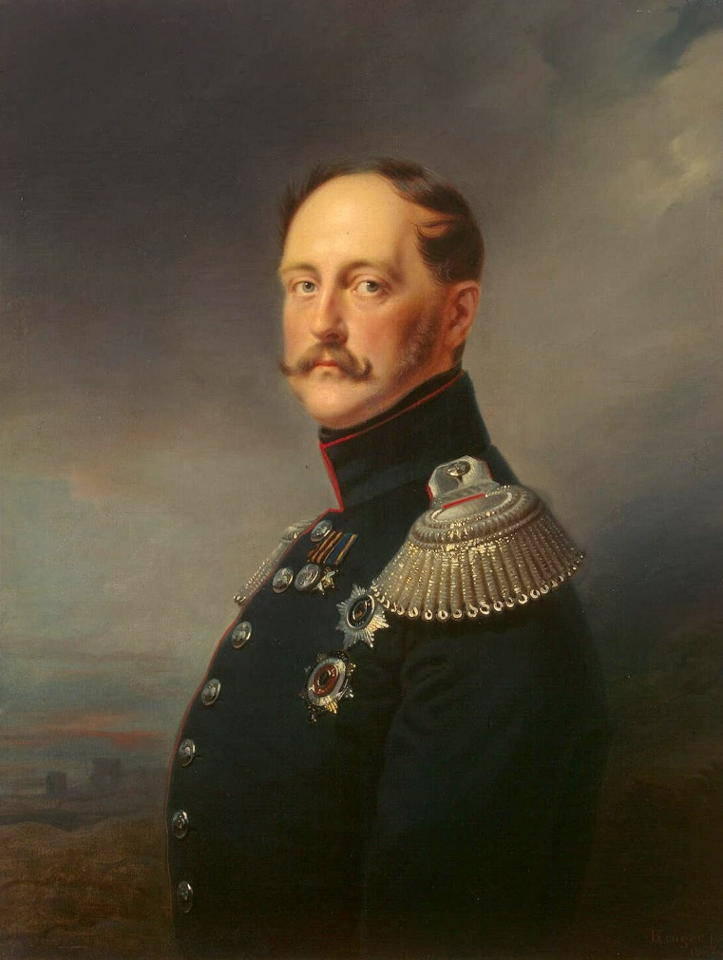Причиной смерти была названа пневмония, усугублённая абсцессом лёгкого и некоторыми иными осложнениями, но вскрытие показало, что Николай Павлович имел один из незаметных *врождённых дефектов* – недоразвитие (гипоплазия) почки, то есть отсутствие одной почки и гипертрофия второй, коя часто, несмотря на размеры, не может выполнить функции двух желёз, отчего развивается почечная недостаточность (повышенная утомляемость, головные боли, рвоты и носовые кровотечения, "свинцовый цвет лица"); император был обречён на мучительную жизнь и скорую смерть (умер в 58 лет).

«Абсурдно писать об искусстве управления государством; его не было. В лучшем случае была бюрократическая администрация, на время поддерживавшая спокойствие империи и полностью неспособная обеспечить ее безопасность...» – это высказывание Герберта Уэллса относится к политической и экономической дефективности поздней древнеримской системы, но оное как никакое иное подходит для характеристики российской системы времён правления Николая I. Практически сразу после восшествия на престол Николай обещал провести усовершенствование нутра государства, но понимал это усовершенствование своеобразно: он уменьшил роль Государственного совета, раздал высшие посты своим любимцам, подменил систему министерств канцеляриями, чем лишь упрочил свою личную власть и полицейский контроль; при нём в несколько раз возросла армия чиновников и бюрократическая система охватила всю огромную империю, но практически не внесла лепту в обеспечение порядка в стране, зато привела к волоките, коррупции, к передаче дворянами всех служебных постов по наследству и к нескольким иным «прекрасным» атрибутам (особенно) капиталистического строя. Крестьянский вопрос при Николае I лишь сильнее обострился, но, по сути, решать его пытались только на словах: создавались какие-то Секретные комитеты, действовавшие в рамках одного пустословия, также было издано несколько незначительных указов, потенциально пользу имевших, но носивших характер рекомендательный. Своей политикой император напоминал римского правителя Септимия Севера, являвшегося одновременно и полководцем, и администратором; разница состоит лишь в том, что, заложив основы бюрократии и милитаризации, Север принёс благо всей империи, но не только армии чернильных крыс.

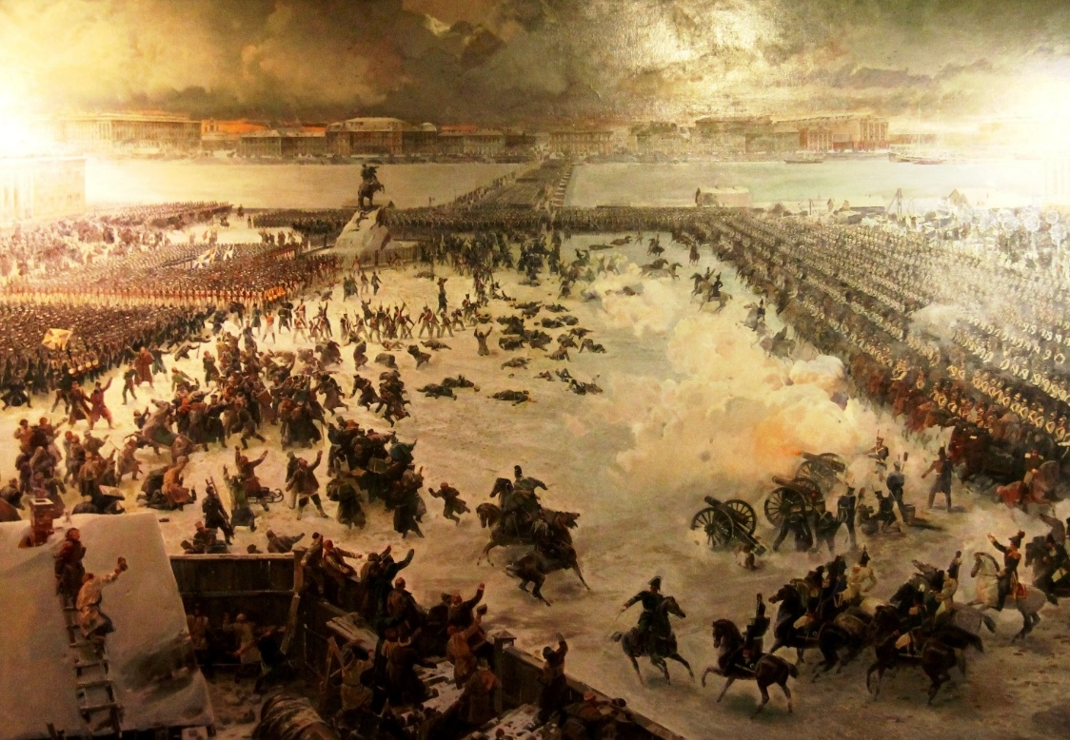Не умея или не желая облегчать жизнь народу, Николай много времени и сил посвящал укреплению внутренней безопасности, борьбе с инакомыслием и мерам по его предотвращению. После разгона восстания декабристов в 1825 (во время которого Николай I с удовольствием командовал войсками) за просвещением начался усиленный контроль, дабы ученики не становились слишком умными: начались проверяться уставы учебных заведений, учебники, вырабатывались единые системы просвещения, заключавшиеся, в основном, в выборе определённых пособий и дисциплин, часть которых вовсе не имела смысла, а другая часть давала знания лишь в очень узких областях, нужных на определённых технических и административных постах, – государству требовались чиновники и рабочие, но только не образованные (и свободомыслящие) граждане, отчего система просвещения, только появившись, стала оформляться как замкнутая, ограниченная, оторванная от жизни, превращающая просто незнающих людей в тупой скот, умеющий выполнять лишь определённые функции – это отчасти сохраняло господство дворян и держало народ в покорности. В 1835 году началась ликвидация автономии университетов и установление над ними жёсткого контроля полиции и местных властей, плата за обучение была повышена, а набор на места существенно сокращён; из преподавательских программ изымались философия, социология и иные «отвлечённые» науки, не имевшие «прикладного значения», или – лучше сказать – не приносящие в будущем пользу государству в виде рабского труда в поле, в кабинете или на фабрике, – оставались лишь предметы, которые учат думать, но исчезли такие, что побуждают думать в нужном направлении; но математика и прочие отвлечённые науки стали вести к чересчур абстрактному миру, к недовольству, отчего именно математики после алкали менять политический строй, СИСТЕМУ, отчего и восставали, уставшие от бессмысленного образования, лишней информации, явно и существующей для того, чтобы заглушить суровую правду. Через век с лишним, когда начнут появляться всеразвитые головой граждане, взращённые на точных науках, но впоследствии переходящие на настоящую общественную деятельность(например, академик А. Д. Сахаров), имеющую смысл в недемократическом государстве, то есть на диссидентство и порицание далеко несовершенного строя, зажравшейся элиты, – власть начнёт сокращать и долю точных наук в системе образования, заменяя те на бессмысленные, донельзя узкие науки или искажённые гуманитарные: историю, социологию, философию, психологию – которые теперь не просто учат НИЧЕМУ, но и полностью убивают желание учиться; в пример можно взять университетскую философию, которая, по Ф. Ницще, является смесью великих идей никчёмного мусора, которая учит людей каким-то отвлечённым понятиям, но не жизни, но отбивает у них волю учиться жизни и даже жить, превращая их, как полагается, в бездумных и безвольных баранов, для государства опасности не представляющих, ведь их «в университетах, как это всем признано, подготовляют не к философии, а к философскому экзамену, и обычный, знакомый результат его сводится к тому, что испытуемый - увы! слишком испытуемый - со вздохом признается: "Слава Богу, что я не философ, а христианин и гражданин своего государства!" А что, если этот вздох и есть цель государства, и "философское воспитание" есть не что иное, как отвлечение от философии? Подумайте об этом! - Но если бы это было так, то надо бояться лишь одного: что юношество наконец когда-нибудь догадается, для чего здесь собственно эксплуатируется философия. Высшая цель, создание философского гения есть только предлог? А цель, может быть, именно предупредить его возникновение? Идеальный смысл превращён в свою противоположность? Ну, тогда - горе всему этому миру государственной и профессорской мудрости!» [[70]](#footnote-70) Помимо перемен в программах обучения, в самих ВУЗах насаждалась казарменная дисциплина, жёсткий распорядок, за нарушение которого сажали в карцер, исключали или даже отдавали в солдаты. Конечно, такая политика тормозила развитие науки и развитие вообще, как делало это и ужесточение цензуры, искоренявшей теперь любую критику самодержавия, крепостничества, православного фарисейства и иных систем, угнетающих народ или облегчающих угнетение того. К середине XIX века Российская империя стала образцом бюрократически-полицейского государства, ибо в ней как более нигде свирепствовала цензура, а деятельность жандармов устрашала всех; Николай I не решил ни одного важного государственного вопроса, не предпринял существенных преобразований в экономике, но лишь расстроил 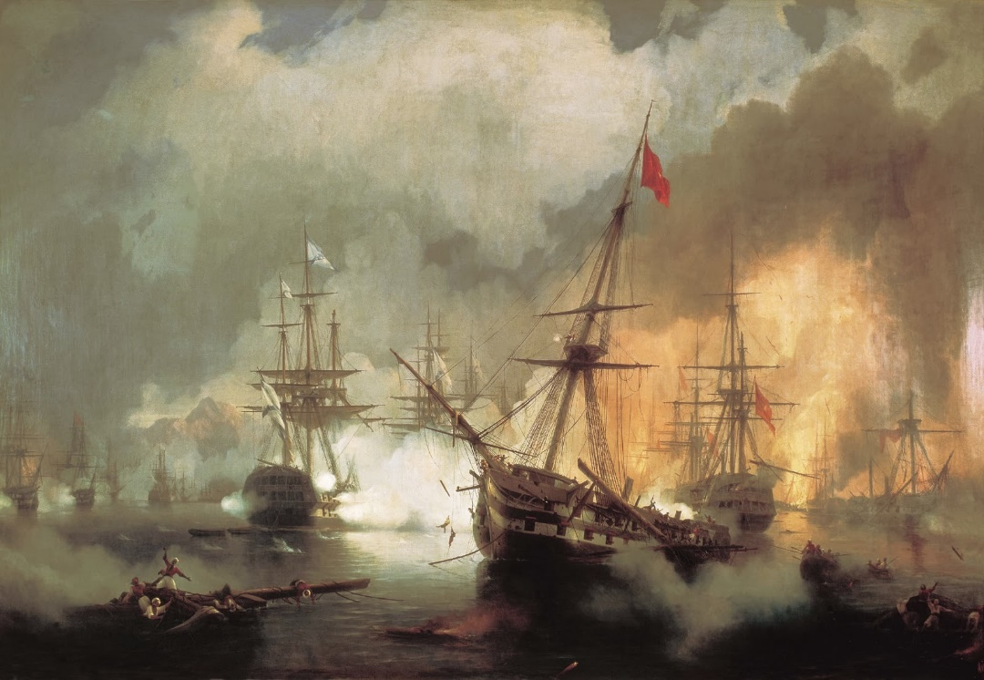финансовую систему, увеличил внешний и внутренний долги страны.

Подавление восстания декабристов

При правлении этого императора Россия перенесла несколько войн. Россия всё так же боролась с Ираном и Турцией, стремясь увеличить свою территорию за счёт земель Закавказья, чего всё-таки достигла (путём жертв); затем же пришлось решать проблему о стабильности в этих регионах и обороноспособности оных, то есть ещё и в них вкладывать финансовые средства, которых так не доставало на землях тех, откуда их отбирали, на исконно русских землях. Конец правления Николая был ознаменован Крымской войной (1853-1856), начатой самим же Николаем под предлогом спора православных и католических священников в далёкой Палестине; в ходе войны Россия понесла огромные человеческие и финансовые потери, стратегически потеряв не много; в ходе войны выяснилась сильная отсталость русской армии в техническом отношении, ибо мы всё ещё пользовали гладкоствольными ружьями (против нарезных) и парусными деревянными судами (против пароходов), вдобавок крымский климат и особенности войны у моря показали отсталость русских в медицине, потому что невероятно много солдат погибало именно от инфекций и неумелых операций, хотя всё также усугублялось стрессами и неимоверным страхом смерти от иного снаряда, который может случайно попасть в любого невинного человека на этой БЕССМЫСЛЕННОЙ войне. «*И эти люди – христиане, исповедующие один великий закон любви и самоотвержения, глядя на то, что они сделали, с раскаянием не упадут вдруг на колени перед тем, кто, дав им жизнь, вложил в душу каждого, вместе с страхом смерти, любовь к добру и прекрасному, и со слезами радости и счастия не обнимутся, как братья? Нет! Белые тряпки спрятаны – и снова свистят орудия смерти и страданий, снова льётся невинная кровь и слышатся стоны и проклятия*.»[[71]](#footnote-71) Этот страх и усугубил все недомогания Николая I, доведя его до смерти спустя полвека обречённой на мучения жизни.

#### Александр II и Александр III (1855-1894)

…равенство должно быть не только мнимым, оно должно осуществляться

*Фридрих Энгельс*

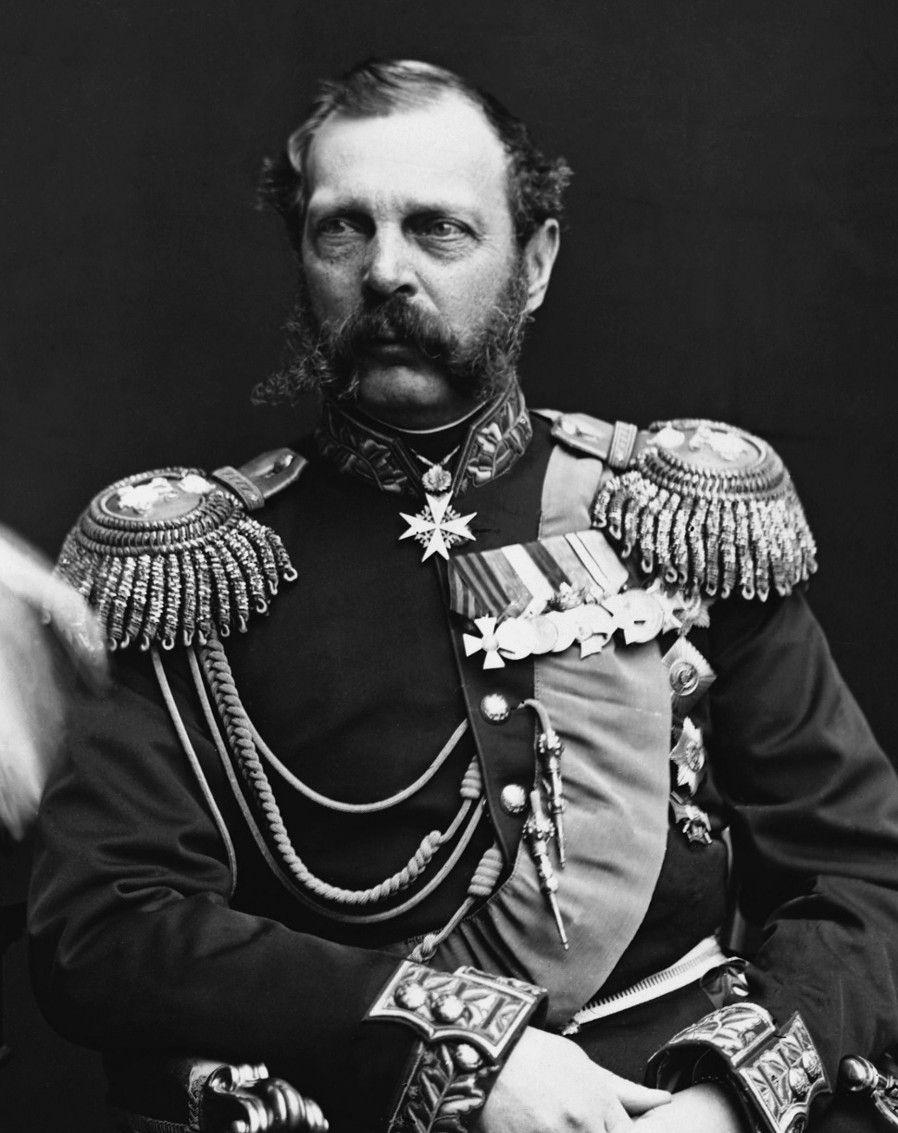Вот уже двадцать лет, как вы хвастаетесь, что идёте исполинскими шагами вперёд, а некоторые из вас даже и о каком-то «новом слове» поговаривают – и что же оказывается – что вы беднее, нежели когда-нибудь, что сквернословие более, нежели когда-либо, регулирует ваши отношения к правящим классам, что Колупаевы держат в плену ваши души, что никто не доверяет вашей солидности, никто не рассчитывает ни на вашу дружбу, ни на вашу неприязнь… ах!

*М. Е. Салтыков-Щедрин «За рубежом»*

В 1855 году престол занял сын предыдущего императора, **Александр II (1855-1881)**, тот самый «Освободитель» крестьян и балканских славян, чья кличка, как правило, пишется в кавычках, ибо в кавычках должны писаться и его «заслуги», являющиеся таковыми лишь формально. Он взошёл на престол уже подготовленным к власти, знающим три иностранных языка, приобщённым (благодаря отцу) к государственным делам, успевшим побывать в Европе, как и в трёх десятках русских губерний, где смог воочию узреть действительность крестьянской жизни, которую после попытался изменить к лучшему; вообще, он был первым Романовым, посетившим Сибирь и более дальние места, то есть хоть сколько-нибудь видевшим собственную страну и собственный народ. С детства Александр отличался общительностью, живостью ума, впечатлительностью и отзывчивостью, но также был вспыльчив, порой не мог сдерживать себя, нередко отступал на фоне трудностей, проявляя этим слабоволие; замечали, что ему свойственно было и действовать из тщеславия, желания УГОДИТЬ отцу, как и в будущем он будет бессознательно пытаться внешне угодить своим желаниям для своего успокоения, которое начнёт пропадать под конец его жизни, так как станет ясно, что, сделав множество преобразований, он, по большей части, сделал только хуже: «Порой им овладевала тяжёлая меланхолия, доходившая до глубокого отчаяния. Власть его более не интересовала; все то, что он пытался осуществить, кончалось неудачей.»[[72]](#footnote-72) Его рождение было долгожданным событием в семье, так как многие братья Николая I вообще НЕ ИМЕЛИ ДЕТЕЙ или плодили лишь дочек, что говорит о бесплодии полном или только начинающемся; имея бесплодных братьев, Николай породил слишком плодовитого, больного гиперсексуальностью сына, имевшего восемь детей от первой жены, четырёх – от второй и неизвестно сколько – от тьмы служанок; кстати, перед своей гибелью он как раз совокуплялся с молодой женой (в 63 года), отчего и опаздывал на смотр, почему же после первого покушения народовольцев приказал ехать дальше, то есть – ко второму. Так и погиб «Освободитель».

Пусть год от года крестьянский вопрос становился всё более острой социальной проблемой, тормозил любых видов развитие на территории страны, крепостное право сохранялось, потому что жило в природе как самих крестьян, так и их хозяев, ведь практически всю свою историю Россия или её отдельные территории находились в зависимости от варягов, половцев, Золотой Орды, Речи Посполитой, даже определённых своих же княжеств, засим – в зависимости и страхе перед службами и наёмниками русских князей, царей и императоров, не просто не ценивших жизней народа, но даже желавших погубить под изуверствами как можно больше жизней этих; Русское государство по-прежнему опиралось на дворянство, отчего должно было учитывать его интересы, а именно – позволять угнетать миллионы крестьянских душ и брать с последних за это угнетение налоги, часть которых достанется и самому государству. Но к середине XIX века крепостническая система изжила себя экономически, всё больше хозяйств приходило в упадок, на предотвращение или сглаживания коего государству приходилось выделять огромные средства – вместо того, чтобы эти средства наживать; также крепостное право мешало индустриализации страны, накоплению капиталов, развитию торговли и прочим атрибутам современного европейского рабовладельческого государства, где редкие рабы о своём рабстве знают, почему (в большинстве своём) и не пытаются бороться с ним, но приносят доходы хозяевам, часть коих последние даже возвращают рабам в размере, необходимом для среднего питания и относительно комфортного проживания, дабы те рабы жили немного дольше, чем предки, и, соответственно, за жизнь приносили больше пользы; вдобавок сами крестьяне стали открыто протестовать против СИСТЕМЫ, подчас выступали (но подавлялись полицией), сбегали, отказывались от работы или выплаты оброка, поджигали помещичьи имения и т. д. Учащались и революционные радикальные круги, грозившие через определённое время вовсе свергнуть власть, тем паче, что практически всё население являлось потенциальными сторонниками оных. Поэтому крепостное право должно было существенно изменить свою форму, превратиться из прямого и ясного физического гнёта в экономическое, менее осязаемое и скрытое под тучей указов, законов, экономических понятий, подкреплённых традиционной моралью и устоявшейся логикой, верой в мнимого бога, который обещаниями о чудесной загробной жизни как-никак отвлекает СТАДО от осознания того, что жизнь текущая является далеко не чудесной, какой та не была и у жителей позднего Древнего Рима, как раз и обретавших веру из-за её утешения и надежды на светлое будущее. Крестьяне не понимали, что власть кормится на них и существует только благодаря им, что они в праве и в силе изменить её, но природа подсказывала им это: подсказывала, ЧТО нужно делать против дворянского гнёта – и в этом основывалась вставшая пред элитой проблема – крестьяне осознавали, кому они обязаны своими страданиями. Поэтому нужно было поменять систему таким образом, чтобы поработители перестали быть явными поработителями, а их действия можно было объяснять, ссылаясь на туманные экономические кризисы, инфляции, девальвации, значение и суть которых люду не ясны, но кои, как и мнимый бог, дают ощущение, что это реально существует и имеет смысл, пусть и находится за пределами нашего понимания. Так крепостное право и было отменено на бумаге.

19 февраля 1861 г. Александр II подписал проект об УПРАЗДНЕНИИ крепостного права, названный Манифестом «О всемилостивейшем даровании крепостным людям прав состояния свободных сельских обывателей и об устройстве их быта», то есть в буквальном смысле государство дарило права крестьянам, что сегодня бы прозвучало невероятно странно, как и, например, фраза, что «налоги являются платой за жизнь в цивилизованном обществе (а жертвоприношения – наша плата за то, чтобы каждый день всходило солнце, как сказал бы жрец ацтеков)»; этим Манифестом государь наружно отменил крепостное право или, лучше сказать, ПОДМЕНИЛ физическое рабство эконмическим. Теперь крестьянин мог владеть имуществом, заключать сделки, менять место жительства, беспрепятственно вступать в брак, но имелись и многие НО:

1. Личная свобода крестьянина ограничивалась, так как оный всё ещё являлся членом общины, оставался членом своего единого сословия, которое платило подушную подать, несло рекрутскую повинность, подвергалось телесными наказаниям и проч.
2. Крепостное право освободило ТЕЛ**А** крестьян от власти помещиков, но не оставляло за первыми землю, почему ту приходилось выкупать у последних. Крестьянские наделы значительно урезались: если до реформы крестьяне использовали для помещика какую-то часть своего надела, то после реформы в пользу хозяина отчуждалось даже больше земли, чем раньше на него использовалось; тем самым, около пятой части всей земли помещики оставили за собой, или просто-напросто украли у крестьян. Также многие владетели при размежевании пахотных угодий делали так, чтобы их земля вклинивалась в крестьянскую (чересполосица), чем принуждали последних ту арендовать, выплачивать стоимость деньгами или отработками.

Михаил Бакунин, Наука и народ

Ждем от правительства или далее, вернее, от государства, интересы которого оно представляет, всякого зла; и наперед обещаем, что как бы гнусно оно и впредь ни поступало, мы не только удивляться не станем, но будем видеть в его мерзейших поступках естественные и необходимые проявления его существа. Удивимся, напротив, и мало порадуемся, когда ему удастся сделать хоть малейшую вещь в действительную пользу народа; потому что эта капля случайно сделанного им добра возбуждением новой и непременно глупой веры в него могла бы произвесть много зла

1. Стоимость личного освобождения (то есть земли) в полтора раза превышала рыночную, ибо продажа, конечно, осуществлялась в интересах дворянства. В чернозёмных районах крестьянам продавали лишь малые участки, но за большую цену, – в иных, где располагалась бедная земля, могли продать и всю её, но за плату ещё большую, но на всё это у крестьян не хватало денег, отчего на 80% стоимости наделов государство предоставило ссуду под 6% годовых. В итоге ещё около двадцати лет крестьяне оставались в рабстве у помещика, пытаясь выкупить у него оставшиеся 20%, вместе с этим ещё пятьдесят лет выплачивая выкупные платежи государству, или элите у власти, нажившей на этой схеме в четыре раза больше средств, нежели та земля стоила на самом деле. Таким образом, упразднением крепостного права государство отобрало рабов у помещиков – себе, усилило власть свою и свою безопасность, ибо теперь становилось не так ясно, кто же виноват в крестьянских бедствиях, ведь больше нет крепостного права, нет явных угнетателей, пусть есть экономический гнёт в виде хотя бы выкупных платежей государству, которое будто не заинтересовано в страданиях народа, но даже напротив, – почти СПАСЛО оный от страданий, отчего тот стал обязанным ему хотя бы денежно.

Император Александр II известен и как реформатор, ибо провёл несколько прогрессивных реформ, конечно, улучшивших бюрократическое, экономическое состояния государства, также и обороноспособность того, приблизив Россию к Европе. По сути, ничего не изменилось, но просто подверглось более современным и рациональным преобразованиям: в частности, были упразднены многие деспотические реформы Николая I и восстановлены некие, что были им ликвидированы, – так Александр, дабы крестьяне меньше хотели восставать, попытался ослабить гнёт своего правительства и класса, ослабить петлю на шее народа, оковы на конечностях рабочих, но лишь ослабить.

Как и предыдущие, император Александр II, имея массу проблем в своём государстве, пытался в империалистических целях оное расширить за счёт усилий народа и против интересов народа. Так, к концу своего правления он присоединил к Российской империи Среднюю Азию, установив там полуколониальный режим, но освободив народы от патриархальной жизни, физического рабства, пообещав населению ускоренное развитие и рабство незаметное, менее тяжёлое и тоже более современное[[73]](#footnote-73). Важное значение сыграла русско-турецкая война 1877-1878 годов, показавшая прежнюю (как и в Крымской войне) недоразвитость России в военном плане, недостаток в современном оружии и в обеспечении припасами, её гниение от царящих консервативных взглядов, порабощение солдат, с больным героизмом отдававших жизни за «братские» балканские народы, и лицемерие власти, скрывавшей под «благородными» целями стремление изменить сферы влияния в пользу России, существенно ослабить Османскую империю, старого соперника, и пересмотреть итоги Крымской войны, при этом пересмотре заняв важные опорные пункты, что и было сделано в итоге.

В России любят затевать реформы только потому, что так легче скрыть неумение править

*Пётр Столыпин*

Дело же всякого государства -- душить народ для сохранения себя

*Михаил Бакунин*

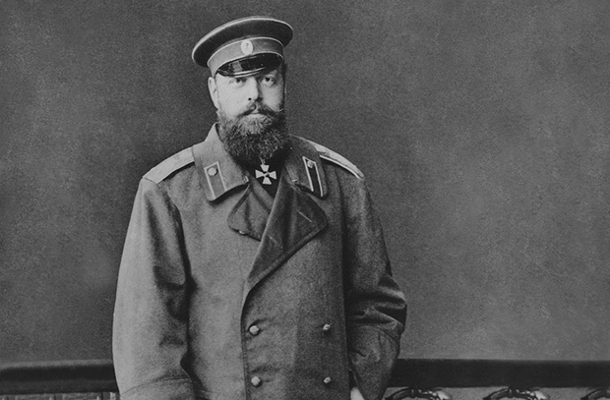Далее был император, **Александр III (1881-1894)**, страдавший ТУЧНОСТЬЮ и губивший себя постоянной работой, почему и погиб в 49 лет от паралича сердца. Он начал эпоху усиления реакционных тенденций во внутренней политике, уже сразу при восшествии на престол утвердив манифест «О незыблемости самодержавия», которое в течение последующего правления пытался сделать безграничным. При нём существующий строй укрепился, насаждались православие и русификация, одновременно с этим происходила отмена многих преобразований Александра II. Произошло ограничение крестьянского самоуправления, усиление администрации на селе, ибо в неё стали назначаться потомственные дворяне, за счёт усиления позиций коих были ограничены и функции земств; роль дворян и буржуазов была увеличена в городских думах и многих иных органах власти; цензура усилилась гораздо, став ещё пуще той, что была при Николае I; автономия ВУЗов ликвидировалась, образование подорожало, а за студентами вёлся полицейский надзор; решение аграрно-крестьянского вопроса было окончательно законсервировано, что усилило недовольство крестьян, размах и серьёзность работы подпольных кругов, равно как и подверженность первых к влиянию последних. Впрочем, Александр III поступал с какой-то стороны вполне адекватно для тех условий, в которых правил; грубо говоря, раз (примерно) оппозиция физически уничтожила его отца, самого либерального императора за всю историю России, то, значит, даже самая настоящая свобода, за которую они борются на словах, никогда не будет их устраивать на деле[[74]](#footnote-74); и дело заключалось в том, что многие «либералы», «социал-демократы» и «народовольцы» в действительности были психически больными выродками, имевшими патологическое желание уничтожать, поджигать, свергать, бороться против действующей власть, какой бы хорошей оная ни была; и за это император Александр стал применять к ним жестокие ущемления, ошибаясь лишь в том, что ущемлять стал не конкретно евреев (убивших Александра II) и «бесов»[[75]](#footnote-75) Достоевского, но вообще всех. А сам Александр III был одним из самых здоровых правителей из рода Романовых, мог работать круглыми сутками, мало спал всю жизнь, был мужиков крепким, но много пьянствовал; как правило, из алкоголизма следует, что человек является подавленным гомосексуалистом, и нет сведений о том, что этот император не вошёл в исключение.

#### Итоги правления рода Романовых-дегенератов до XX-го века

* Первые дети Алексея Михайловича (Алексей, Фёдор) почти ничего не успели сделать, потому что помирали вскоре после восхождения на трон от болезней, которых не выдерживал их слабый иммунитет. Умирали они в возрасте очень юном, живое потомство не оставляли: их дети умирали ещё быстрее, если вообще появлялись.
* Прочие дети Алексея Михайловича если и правили, то правили напополам с борьбой друг с другом. Царевна Софья захватила власть, устроила несколько бессмысленных войн, совершила геноцид наиболее чистой и устойчивой к закабалению части русского народа в интересах сотрудничества с церковью и совместного порабощения русского населения. Иоанн Алексеевич по причине своей болезненности ничего не сделал и умер рано, что не помешало ему породить несколько примерно таких же шлюх, включая и одну будущую царицу России. Пётр Первый известен нам как человек, поднявший страну, победивший во многих войнах, устроивший массу реформ и преобразований, однако эта деятельность совершалась нисколько не из любви к народу, а из олицетворения себя со своим государством; негативные же последствия его правления ложились на плечи русского народа. После Петра во власти остались его жена-шлюха, европейская гнилая аристократия и бюрократически-репрессивный фундамент для удержания народа в узде.
* Императрица Анна Иоанновна была известна не только большим количеством ёбарей и очень "маскулинной" внешностью, но и тем, что фактически доверяла правление страны тем, кто иногда *в неё* заходил. Сама же Анна основную часть жизни при правлении провела в своём дворе, занимаясь огромными растратами казны. Она же создала у себя подобие будущего ГПУ, где шла расправа с негодными дворянами. Такой же жизнью стала жить Елизавета Петровна: несколько бессмысленных войн, постоянные пьянство и блуд, оргии, угождение своему тщеславию, растрата казны и вечный праздник за счёт крестьян, и постоянное укрепление крепостного права ради того, чтобы жизнь элиты не становилась хуже в условиях бедности государства.
* Пётр III, почти не отличаясь от двух предыдущих названных цариц, за год своего правления успел издать множество дурных указов и прекратить войну со всеми её хорошими приобретениями для России. Далее к власти пришла немка-Екатерина и правила 35 лет; за это время у неё любовники менялись ежемесячно, а с возрастном даже ежедневно; в период её правления существенно возросли налоги у крестьян, крепостное право усиливалось, часть добытых крестьянами благ изымалась безжалостно, крестьянин перестал отличаться от раба; в то же время Екатерина устроила много войн и ввела в стране основные элементы экономического порабощения. Сын этих двоих, Павел, был уже достаточно явным психопатом; пытаясь сделать лучше народу или хуже старой аристократии, он делал попытки по улучшению жизни крестьян, в то же время устраивая диктатуру и массовый террор; в целом его правление было полезным, а потому совсем скоро его и свергли.
* Александр I усовершенствовал механизм порабощения, создав видимость экономической свободы и выбора, вернул вседозволенность дворянам; при нём появилась репрессивная политика, названная "аракчеевщиной", прошли несколько крупных войн.
* Желая сделать лучше, Николай I только увеличил полицейский контроль, армию чиновников, бюрократию, много сил посвятил борьбе с инакомыслием.
* Александр II известен множественными формальными заслугами, которые сделали видимость улучшений, но фактически мало что изменилось. Основная часть этого была отменена затем его сыном.

Суть правления Романовых: «*постоянный геноцид простого российского населения, находящегося в положении бесправных рабов, крепостное право, регулярные массовые голодоморы, всевозможные губительные и разрушительные войны, военные, политические и экономические преступные авантюры и т. д. и т. п., в результате которых были уничтожены сотни миллионов представителей русского народа*.»[[76]](#footnote-76)

### Второй этап римской болезни: когда гнить начинает и общество…

Народ, одним словом, во всех отношениях угнетался знатью. А почему? Не потому, что он был слаб, боже упаси, народ никогда не бывает слаб, а потому, что он был невежествен и давал себя обманывать католическим попам, которые толковали ему, что король, дворянство и духовенство даны ему божьей милостью и что народ должен служить им, склоняться перед ними и терпеть от них унижения, дабы получить за это царствие небесное

*Михаил Бакунин*

В конце 1920-х годов Адольф Гитлер начал свою вторую книгу с таких слов: «*Политика – это история в становлении. История сама по себе является представлением хода борьбы народа за существование. Я намеренно использую здесь фразу «борьба за существование», потому что, по правде говоря, борьба как за кусок хлеба, так в равной степени и борьба войны и мира, является вечной борьбой против тысяч и тысяч препятствий, как и сама жизнь – это вечная борьба со смертью*», – то есть в политике он видел не какую-то абстрактную деятельность власти в каких-то там отношениях, но искусство проведения борьбы нации за существования путём вечной войны с другими нациями, причём эта война является всегда экономической и лишь иногда доходит до такой, какую у нас принято представлять при слове «война». Таким образом, задача политиков (государей) заключается в борьбе за народное благополучие, будь это борьба с внутренними врагами или деятельность по отъёму чужих ресурсов в пользу своего народа или во вред чужим; и именно эта черта отличает правильную власть от власти неправильной: власть должна работать на пользу народу, а не эксплуатировать его в пользу себе, иначе это враг народа. Но если мы станем оценивать российскую власть с этой точки зрения, то ещё раз откроем ужасную правду…

Сама РИМСКАЯ БОЛЕЗНЬ начинается уже тогда, когда за гниением элиты происходит вырождение всей интеллигенции и всего высшего общества; важный и первый признак этого вырождения – оргии; основное следствие – упадок не только в среде высшего общества, но и «метастазы» среди средних классов и обычных людей. Здесь вырождение начинается с упадка в культуре, главной целью коего является – искажение традиционной морали, то бишь наиболее значительного защитного механизма общества; тогда отношение к дегенератам меняется им на пользу, а они начинают размножаться и губить здоровых людей. В Римской Империи это привело к тотальному вырождению народа, бесконечным гражданским войнам, ослабившим империю; в России это привело к увеличению числа террористических организаций, нигилистов, социалистов, анархистов, сатанистов, которых не уничтожали, как следовало, отчего они сделали революцию, после которой стало ещё хуже.

#### Прежде чем…

Фактически предателем оказался последний из Романовых. Теперь его причислили к мученикам и святым, вместе с «равноапостольной» Ольгой и Владимиром-«крестителем». Только в одну японскую свару благодаря этому новоиспечённому святому погибло более двухсот тысяч русских солдат и матросов

***Рок возомнивших себя богами***

Прежде чем говорить о самых серьёзных изменениях в стране, я представлю портрет людей, которые ей правили; люди эти покажутся очень жалкими и комичными, но именно от них зависела судьба почти двухсот миллионов человек (десятой части тогдашнего населения планеты)! Знаете, в обычной жизни такие люди по справедливости подвергаются остракизму, унижениям, ущемлениям, ибо здоровый человек из внутреннего чувства понимает их цену; но если такими людьми вдруг оказываются цари, то управлять народом это – не мешает, хотя информация на этот счёт становится запретной. Но молчать об этом нельзя.

**Николай II** был немножко придурком, умственно недоразвитым, физически и морально слабым человеком, который в детстве издевался над животными (садизм), а вплоть до женитьбы хорошо грешил: кутил, блудил, пьянствовал, занимался гомосексуализмом, подхватывал сифилис; в науках он показывал свою необучаемость, помимо лишь иностранных языков, хотя склонность к иностранным языкам присуща больше женщинам (и «женщинам в мужском теле»). По этим причинам Александр III не собирался передавать трон именно Николаю, но был вынужден это сделать в связи с ранней смертью: один брат Николая был слишком юн, а другой уже был мёртв, став жертвой одного происшествия[[77]](#footnote-77). За трон этот, где сидеть Николаю следовало лишь пять лет, тот уцепился мёртвой хваткой, к чему его побудила и жена Алиса; почти все свои дела Николай делал под её влиянием и очень редко – её не послушавшись, поэтому справедливо говорить, что в самых важных государственных делах управляла женщина, но женщина гнилая.

**Виктория Алиса Елена Луиза Беатриса Гессен-Дармштадтская**, жена Николая Александровича, передала Романовым гемофилию, генное заболевание, сцепленное с полом, которое выражается в отсутствии свёртываемости крови; это заболевание проявляется только у мужского пола, – и уже было известно по живым и мёртвым примерам, что королева Виктория разнесла эту болезнь по всем королевским дворам Европы; было очень вероятно, что желанный наследник от Алисы будет больным и не проживёт десять лет, но Алису, всё же, подсунули на русский престол как генетическое-дегенератское оружие – именно так и получилось. В первые же дни брака Алиса начала «чудить»: заболела неврастенией, впадала во временные параличи и получила манию преследования[[78]](#footnote-78), а также испытывала постоянные алгии (разновидность сенестопатий – боли, ощутимые по причине болезни нервной системы); чуть позже Алиса стала проявлять жажду власти, любовь к власти, садизм, жестокость, а также «по-лёгкому» лесбиянила. Дабы не терять власть, что д**о**лжно было сделать, Алиса должна была как можно скорее произвести наследника, но прежде чем родился больной сын, она сделала 4-х дочек; возможно, этот сын был рождён от графа Орлова, так как у Николая II без алкоголя уже «не вставал», но очень сложно разобраться в отношениях между этими супругами, которые по современным понятиям назывались бы «свингерами», о чём лучше не говорить. Её мистическое мышления побуждало доверяться юродивым, чем воспользовался Распутин, взявший доверие. Вместе с этим (или вместе с ним) пришли упадок нравов, половая свобода, воровство среди чиновников и полный беспредел, ведь именно эта Алиса сделала членом семьи одного из самых мерзких выродков XX-го века – таково одно из мнений.

**Григорий Распутин** – очень интересный и живучий персонаж, неописуемый грешник, которого в высшем обществе считали вторым Иисусом Христом; поражает, каким образом он умудрялся оказывать столь сильное влияние на элиту, которая позволяла себя обманывать, обворовывать, даже насиловать. Родился Григорий в крестьянской семье, но в семье уже погибающей: мать умерла рано, отец (Ефим Вилкин) был серьёзным алкоголиком и за своё пьянство убит, сестра (Марья) тоже умерла рано, в припадке эпилепсии свалившись в водоём и утонув, а брат, Лаврентий, самый здоровый в семье, тоже умер рано от чахотки на почве стресса; сам же Гришка, каким бы он не был потом в глазах императрицы, на своей малой родине известен только как тотальный тунеядец, долгое время страдавший слабоумием, лежавший целые дни на печке, нечистоплотный, который позже стал алкоголиком, как отец, и вором, за что не раз был бит; с возрастом он несколько приспособился к поддержанию жизни, превратился в преступника, который никогда не зарабатывал честным трудом, зато воровал и клянчил, выпивал много и всех девок в деревне брюхатил; без преувеличений, были периоды, когда почти каждая женщина в его деревне, способная рожать, вдруг беременела от Григория, который у мужчин своим существом вызывал омерзение, но женщин склонял в постель при помощи гипнотических навыков (или НЛП); конечно, его хорошо избивали за это, но выносливость имелась патологическая, поэтому через короткий срок Гришка возвращался уже здоровым; по-моему, это была редкая мутация. Я плохо понял, каким образом Григорий Распутин (получивший эту фамилию от распутства), достойный расчленения, вдруг был привезён к царскому двору и принят женщинами из него[[79]](#footnote-79), но в этот момент история перевернулась и произошла губительная ошибка; Григорий прикинулся «божиим человеком», праведником и под видом изгнания всяких бесов – внимание! – насиловал дам из высшего общества, их дочерей и подруг в бане или на квартире (чем вызвал народную ненависть); Распутин всегда пытался насиловать фрейлин, кухарок и вообще всех, что всегда сходило ему с рук, так как царская семья считала его святым (и незаслуженно преследуемым); но по-настоящему преследуемы были те, кто пытался сказать правду о Распутине, обличить его, что царская семья не позволяла делать никогда. Пользуясь своим положением, Распутин легко узнавал государственные тайны, а затем в пьяном состоянии сообщал эти тайны, чем стали пользоваться немецкие шпионы, ибо с начала войны Распутин стал пьянствовать по несколько раз в день; если же он имел какую-то цель, то говорил: «Ах, Бог подсказывает мне, что следует…» (и таким образом Распутин ради своего сына – чтобы того не призвали на войну – уговорил царицу отменить целый призыв для парней такого-то года рождения, что отозвалось отступлениями и поражениями по всему фронту); главное же социальное преступление Распутина заключалось в том, что во время Первой Мировой войны он связался с евреями[[80]](#footnote-80) и зарабатывал от мошенничества с ними, ибо имел авторитет в царской семье; а главный итог – деньги из казны утекали, покуда фронт и европейская часть России голодали при обилии еды, кою просто не могли доставить. Однажды Распутин вдруг стал импотентом, но при помощи разный «микстур» это исправил, хотя с тех пор – сидел на наркотиках до конца своей жизни; ради корыстных целей себя или своих «коллег» Гришка стал слишком сильно влиять на аппарат министров и депутатов, за что его всё-таки решили убить, но прежде чем умереть, Распутин употребил под сотню смертельных доз цианида, затем выжил от нескольких смертельных пулевых ранений, пережил несовместимую с жизнью травму черепа и потерю крови, а умер лишь от того, что захлебнулся, не смогши всплыть из-подо льда, ибо был сброшен в реку; но перед смертью он прожил под водой более пяти минут![[81]](#footnote-81)

Слишком много власти имелось в руках людей, которые меньше всех её заслуживали. К приближению революции Россия была почти мертва: по крайней мере, в её элитных слоях разжигались интриги, постоянно менялись министры, происходили скандалы, но даже при голоде элита не прекращала застолья и свои оргии, а священники не переставала растлевать девочек и заниматься педерастией. Это была римская болезнь.

#### Состояние России к концу XIX века

«Чем человек несчастнее, тем больше он боится изменить свое положение из страха стать еще несчастнее.»

***Пётр Алексеевич Кропоткин***

Народ должен верить в светлое будущее, иначе он захочет светлого настоящего

**Политический анекдот**

…мы почти все воспитаны на французский манер, на французском языке и французскими мыслями. Нападки на французских гувернеров будут не новостью: какому-нибудь портному или сапожнику, выгнанному из Франции голодом, потому что он свое ремесло худо знает, поверялось воспитание детей

**Михаил Бакунин** о мышлении современной ему интеллигенции

Несмотря на дефективность системы, к концу XIX века население России (её современной территории) увеличилось до ста тридцати миллионов человек, всё больший процент которых поселялся в городах. С 1861 года капитализм официально начал утверждаться как господствующий способ производства, чему не мешала помещичья собственность на землю, неравноправие и несправедливость, деление общества на сословия, самодержавие и военно-полицейский аппарат.

##### Прогресс страны в ущерб народу. Ущемлённое положение крестьян

В промышленности происходил бурный рост, но разруха в сельском хозяйстве была слишком существенной и исчезала медленно, почему страна не развивалась полноценно и всесторонне, но на прогрессивных её отраслях (промышленности) кто-то начинал наживаться; в экономику стали проникать иностранные капиталы.

Б**о**льшая и лучшая по качеству земля оставалась за помещиками, но не все из них по-прежнему имели (в экономической кабале) крепостных, чьё число в условиях капитализма со временем шло на убыль, поэтому к концу 70-х годов во многих районах страны крестьян приходилось уже нанимать, действовать по буржуазным законам, что не приносило пользы помещикам, как, кстати, и не обеспечивало полной свободой крестьян; многие помещики постепенно разорялись, теряли своё хозяйство и в буквальном смысле вырождались, изживали друг друга за гроши и из-за психических расстройств, подобно Головлёвым Салтыкова-Щедрина; кто-то же продолжал жить в роскоши, так как остался при деньгах, остался тем же помещиком, чья власть просто теперь выражалась по-иному – золотом, но не кнутом, – и такие помещики продолжали гнить, но устраивая уже более грязные оргии в более пышных помещениях, потому что в этом мире денег их власть только возросла, как и скорость деградации, коя лишь ожидает будущей революции и вседозволенности, чтобы показать себя, чтобы убивать людей, добиваться власти и насиловать даже собственных детей, как то делал Кафтанов из «Вечного зова»[[82]](#footnote-82).

В общем, лучшая часть земель находилась у помещиков, но те не использовали её полноценно; многие помещики были разорены, поэтому их земли либо скупала буржуазия, либо захватывал бурьян, но в обоих случаях она зачастую так же простаивала – в то время, пока крестьяне имели беды из-за неимения её[[83]](#footnote-83).

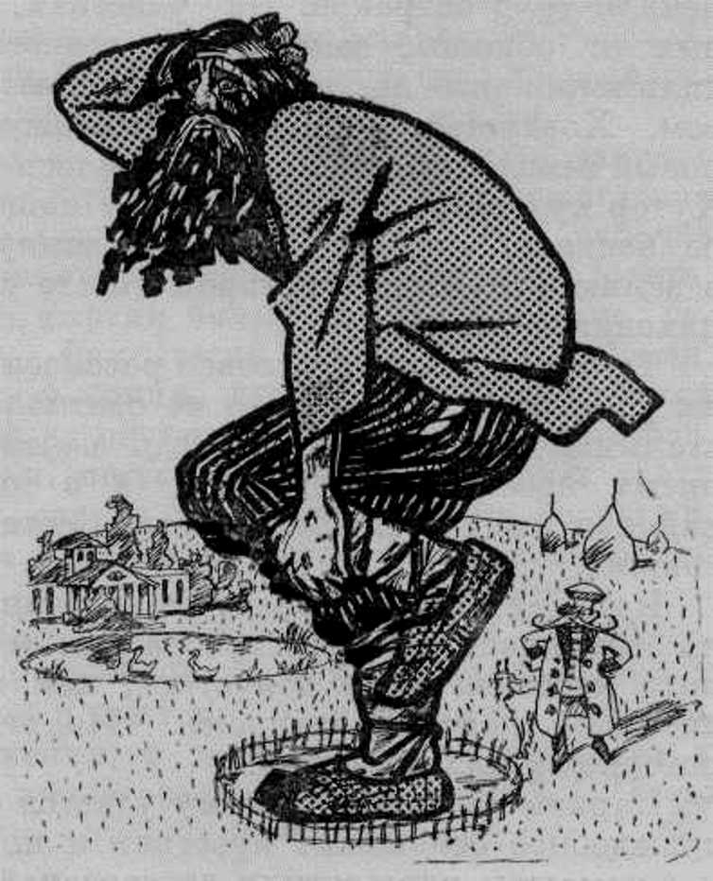Малоземелье крестьян со временем лишь росло уже хотя бы по причине роста населения, отчего средняя площадь земли на душу мужского пола за полвека уменьшилась в два раза; вдобавок крестьяне были задавлены налогами и выкупными платежами, тяжесть которых обеспечивалась и переделами внутри общины, неурожайными годами и вредительством *неких* в своих корыстных целях. Всё-таки аграрный сектор рос за счёт освоения новых земель, но этот рост не мог быть вечным и не являлся ростом как таковым, поэтому сельское хозяйство отставало от промышленности, что усугубляло положение дел в обеих этих областях.

Капиталов гигантской страны не хватало для развития промышленности, поэтому становились нужными капиталы иностранных инвесторов, которых привлекали большие барыши от дешёвой рабочей силы и богатых сырьевых ресурсов, почему опять же на шее государства и народа затягивалась новая петля, которая будет ощущаться немного позднее. Государство укреплялось лишь внешне, слишком стремительно и только местами, держась всего-навсе за счёт огромных продаж хлеба и дешёвой рабочей силы. В условиях капитализма формировались буржуазия и пролетариат, но дворянское сословие оставалось господствующим, хотя в течение времени последнее обуржуазивалось. Крестьяне получили формальную свободу и с трудом приспосабливались к своему новому общественному положению, в котором вдобавок к предыдущим бедам и ограничениям добавилась некая ответственность, следствие свободы, но только без свободы; община оставалась незыблемой и тормозила всякое расслоение крестьян, ограничивая их правовую, хозяйственную и личную жизнь; нищее крестьянство и городская голытьба нередко превращались в пролетарское сословие, но не способное порвать свои связи с деревней; условия труда были донельзя тяжелы, отсутствовали профессиональные союзы и система страхования, как и адекватные заработные платы, что способствовало рождению в русском народе «духа возмущения» и вырождению первого.

##### Болезни и голод тех, кто производит пищу

Есть и такая суета на земле: праведников постигает то, чего заслуживали бы дела нечестивых, а с нечестивыми бывает то, чего заслуживали бы дела праведников. И сказал я: и это — суета!

***Екклесиаст****. Гл. 8: 14*

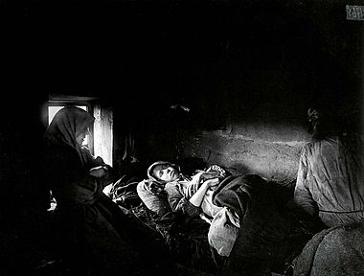И в урожайные годы у редких крестьян хватало своего хлеба, из которого доля всегда уходила на косвенные налоги, поэтому почти каждому приходилось ещё и покупать хлеб (у кого? у тех, кому они его сдавали за бесплатно), а если не хватало на это денег, что было часто, то дети и старики посылались «побираться по миру», зарабатывая практически ничего; однако известны случаи, когда у «побирающегося» был двор, хозяйство, лошади, коровы, овцы, наряженная жена, но не было только хлеба, отчего приходилось даже лишаться многого из сего, чтобы не умереть от голода. Россия обладала обширными землями – и средний русский крестьянин, несмотря на все изъяны, имел в четыре раза больше земли, нежели крестьянин французский, но не была она качественной, имелась техническая отсталость, мешало общинное землевладение, почему производительность крестьянского хозяйства стабильно держалась на низком уровне.

В 1891-1893 годах[[84]](#footnote-84) произошёл массовый голод, спровоцированный сухой осенью, бесснежной и морозной зимой, ветреной весной, ранним и очень жарким летом; кое-где дождей не было под треть года, ввиду чего целые губернии поражала засуха; начался падёж скота и, как сказано, голод, от коего люди ослабевали; началась эпидемия холеры; погибло больше полумиллиона человек. Большую роль сыграло то, что железные дороги не справились с перевозкой требуемых объёмов зерна, да и не имелось этих объёмов как у крестьян, давно продавших своё, так и в запасах страны, потому что ещё за месяц до пика голода по воле мудрых правителей все запасы отправились на экспорт, чему способствовало правительство Александра III, запрещавшее, кстати, писать что-либо о голоде, да и называть ЭТО именно сим словом, заменённым быстро на «неурожай» - вот и вся суть журналистики. Подобные неурожай, но уже не с такими серьёзными последствиями, возникали после в 1897, 1898, 1901, 1905 и т. д. Во времена таких неурожаев учащались самоубийства и детоубийства, то есть умышленные «недокармливания» детей с целью облегчения их участи; чаще дети рождались дефективными и вскоре умирали при любом питании.

Дмитриев М. П. Семья больных тифом в городе Княгинине (1891—1892)

##### Самодержавие и отсутствие надежды

Нищета, голод, изнурительная работа и беспрерывное притеснение достаточны, чтобы забить самого сильного и самого умного человека

***Михаил Бакунин*** *«Наука и насущное революционное дело»*

Дело в том, что народное образование в России далеко отставало от западного. Сменявшие друг друга цари не видели никакого смысла в обучении широких народных масс. По-видимому, они инстинктивно понимали, что не слишком умное и погрязшее в коррупции правительство может спокойно себя чувствовать, только если население будет оставаться темным и необразованным

**Айзек Азимов*. О времени и пространстве***

Шло время, но ничего не менялось: самодержавие укреплялось, дворянство по-прежнему занимало привилегированное положение, гнёт рос, демократических свобод не появлялось, – но в конце XIX века не было мощных антиправительственных выступлений, потому что народ сохранял царистские иллюзии и не мог сам на что-либо решиться, ибо, превращаемый в стадо, уже стал терять способность принимать решения. Существовали многие политические организации, боровшиеся за сохранение существующего строя, его изменение или вовсе – изжитие, но ни одна из них не могла подвигнуть народ на восстание, потому что ни за одной не было ПРАВДЫ и они непрестанно противостояли друг другу и самим себе, лишь усиливая неразбериху в сознании народа, отчего оный спасался естественным для людей способом – сохранением статуса-кво (это одно из основных когнитивных искажений), то есть сохранением пут. Действительно, народ не имел опоры и защитника среди политических движений, так как каждое, прикрываясь людским благом, стремилось лишь к своему:

1. за всеми консерваторами стояли мещанство, дворянство, духовенство и иные зажравшиеся слои общества, которые защищали самодержавие, потому что самодержавие защищало их, которые насаждали православие вместе с той верой, что любая власть – от бога[[85]](#footnote-85), то есть незыблема и неприкосновенна, подобно их мошне[[86]](#footnote-86), подобно частной собственности помещиков и буржуев, как и общинного уклада, во взаимодействии с последними обеспечивающего ярмо для стада, народных масс, кои обязаны жить в гнилой традиционности, порядке и спокойствии, терпеть и работать, потому что на то они и стадо; как верно сказал Михаил Бакунин, «*исторический опыт и логика доказали, что достаточно одного господина на небе, чтобы тысячи господ расплодились на земле»*;
2. в противовес консерваторам действовали нигилисты, обличавшие все пороки СИСТЕМЫ, призывавшие к разрушению той, к «благому» хаосу, несущему беды как элите, так и народу, так и вообще всем, – нигилисты видели общественное рабство перед моралью, традициями, «святыми» законами, «человечностью», смеялись над слепотой людей и жаждали исправить всё, забирающее их, в первую очередь, свободу, но свободу совершать грехи, убийства, разбои, изнасилования или прочие действия против человеческого рода, потому что и своей проницательностью они обязаны лишь вырождению, приведшему их не к слабоумию и излишней плодовитости, но, напротив, к лёгкой гениальности и относительному бесплодию, что часто существует вместе с саморазрушением, жаждой власти и садизмом;
3. существовали также либералы, ратовавшие за введение демократических свобод, конституционных начал, ликвидацию сословных привилегий (у дворянства), что потенциально способствовало бы усилению капитализма и капиталистов, они ратовали за неприкосновенность личности, свободное духовное развитие и реформы, реформы и реформы, которые свершались либералами и сотню лет после, которые в своей сумме должны были поменять всё, но не изменили ничего, потому что при совершении реформы либералы слишком боятся (или не боятся) бунтов, больно и больше стремятся не к демократическим идеалам, но к власти, способны легко менять свои взгляды под влиянием денег или особенных обстоятельств, но не способны представить то, чего хотят на самом деле и как коротким путём этого добиться, – либералы суть политические пустословы, чьи слова и идеалы почти бессмысленны, как и их реформы, которые часто ничего не меняют или меняют это НИЧЕГО, то есть случайно или умышленно усиливают гнёт бедного народа, будь этим усилением глупая реформа образования, цензура, поднятие пенсионного возраста или какая-либо регламентация чего-то;
4. имели место и многие радикальные группировки, отличавшиеся стремлением насильственно свергнуть власть и коренным образом переустроить общество, но не известно, по каким принципам (мы-то знаем эти принципы – революция ради революции под любым подходящим предлогом и во имя жажды власти; особенно здесь преуспели жиды), то есть они не имели планов и программ на то, ЧТО ИМЕННО будут делать после свержения, почему последние, как правило, оканчиваются либо полной анархией, либо простой сменой людей вверху, но не сменой политики. Появлялись и существенные организации («Земля и воля», «революционные народники»), озабоченные насаждением капитализма извне, угнетением крестьянства и пролетариата, которое должно быть уничтожено на пользу крестьянам, но и самими же крестьянами, то есть всероссийским бунтом, для разжигания коего не раз осуществлялись «хождения в народ», обречённые на провал из-за устоявшихся царистских иллюзий и собственнической психологии крестьян;

…пионерами в развязывании этнической войны были не русские, и не украинцы, и не российские мусульмане, а «богоизбранные». Под вывеской борьбы за свои национальные права они взялись за уничтожение российской государственной машины. Да, был в России ценз оседлости для потомков отца Авраама, но только для тех, кто исповедовал талмудический иудаизм. Для евреев, принявших христианство, все пути были открыты. Следовательно, Правительство России боролось с религиозной идеологией, а не с этносом. Но раввины всё представили иначе. И евреи, не разобравшись, что происходит, объявили Российскому государству и русскому народу самую настоящую, прикрытую революционными лозунгами, войну

*Рок возомнивших себя богами*

1. «Раб мечтает не о своей свободе, а о своих рабах…»[[87]](#footnote-87) – это высказывание было актуально и век назад: не имея ничего, прогнившие крестьяне хотели иметь всё, не желали делиться будущими благами, пусть и после разделов оных осталось бы гораздо больше, нежели крестьянин имеет сейчас; также крестьяне просто не были готовы менять свою жизнь, были слишком слабы и порабощены предрассудками, чтобы объединиться и свергнуть власть, которую принято называть Родиной, государством, которую принято защищать от мнимых врагов, этой защитой отвлекаясь от настоящих проблем. Крестьяне и рабочие погрязли в повседневной жизни, в работе, в разной суете, почему им некогда и не за чем было думать и видеть, КАКОЙ образ жизни им навязали, так как вместе с образом жизни им навязали и мироощущение, настроение, с которым те встают каждое утро и ложатся каждую ночь. Им некогда было думать о своей жизни, потому что они пытались жить чужой жизнью, потому что после многовекового вырождения элиты они стали вырождаться не в меньшей степени, сами погрязли в похоти, жадности и любостяжательстве, в пьянстве и чревоугодии, но всё это происходило в более мерзких условиях холода и голода, труда и недосыпания, что усиливало и ускоряло деградацию стада, что достаточно точно показал Всеволод Крестовский в «Петербургских трущобах», где блудящая и корыстная элита не идёт ни в какой сравнение с низами общества и условиями, в которых тем приходилось жить:

«Смрад, грязь и неисходное убожество – вот слова, которыми можно охарактеризовать это несчастное убежище. По всем стенам, и даже по середине комнаты, были понаделаны нары. Над нижним ярусом нар, в полутора аршинном расстоянии, шёл второй, средний ярус. Над средним, еще в полутора аршина, – верхний, почти уже под самым потолком. Все это было сплошь унизано выставившимися наружу пятками и подошвами человеческих ног. Кое-где торчали головы или свесившаяся рука. Под нарами, на грязном полу, среди всяческого хламу и сору, точно так же валялось десятка два людей. Кому случилось опоздать и не найти себе места ни на полу, ни на одном из трёх ярусов, тот забирался на подоконник и спал себе сидя, либо садился скорчившись у двери, у печки, у одного свободного края досчатой перегородки, отделявшей хозяйкину конуру, в которой, кроме ее самой, обитало еще шесть душ постоянных, месячных постояльцев. Это был почти нищий заштатный чиновник, вдовец с пятью малыми ребятишками, из которых последнему не было еще и году. Во всей квартире скопилось человек до шестнадцати разного народу. Все это валялось на голых досках, подостлав себе в головы какую-нибудь одежишку с сапожонками. Но и то решались на такую подстилку только те, которые надеялись на чуткость своего сна. Кто же знал, что ему всегда спится крепко, тот уже не раздевался и даже шапки с головы не скидал, потому по опыту был твёрдо уверен, что во сне кто-нибудь с ним «пошалит», так что на утро непременно не досчитаешься какой-нибудь принадлежности костюма. Между этим народом перетасовывались все возрасты человеческой жизни. Тут были и старики, и грудные дети, здоровые парни, мужики и дряхлые старухи, мальчишки и девчонки, женщины и молодые девушки, иные еще невинные, иные уже с детства развратные, иные беременные и голодные, другие больные и пьяные. Все это лежало вповалку и вперемежку друг с другом, как попало и где пришлось, откровенно, беззастенчиво; и тут же на глазах у всех этих людей совершались в разных местах самые зазорные сцены. Это была какая-то человеческая псарня, вонючий сарай, в который ночные фурманщики загоняют захваченных на улице, в бродячем состоянии, разношёрстных и разнородных собак. Другого сравнения нет и быть не может. Внизу, под нарами, точно так же вперемежку с мужчинами, валялись грязные полунагие женщины. Бедра одной служили изголовьем для другой, другой для третьей, и так далее. Тут было взаимное одолжение…

…Но не всегда падение для этих женщин идёт с их взрослых годов, и да не покажется кому-либо невероятным, если я скажу, что для иных из этих несчастных оно начинается чуть ли не с самой колыбели. Забулдыжная и развратная бродяга-мать рожает в какой-нибудь из этих трущоб девочку; но с рождением дитяти для неё отнюдь не прекращается прежний образ жизни; дитя всюду при ней растёт в атмосфере кабаков и притонов разврата, ежеминутно окружённое сценами самого цинического, а иногда и трагического свойства, и кроме этой жизни ничего более не видит, ничего не знает; все остальное для него чуждо, кроме окружающей мерзости, всасываемой с молоком матери, и дитя сживается, сливается воедино с этой мерзостью – здесь от него ничего нет скрытого, все наружу, все наголо, и эта мерзость становится его мыслью, его духом, его плотью и кровью. Случается, что мать попадает либо в тюрьму, либо в больницу, а отсюда зачастую на кладбище, и вот ребёнок-девочка брошена на произвол случая, остаётся одна-одинёхонька на всем белом свете, иногда не зная ни кто ее мать, ни куда она девалась, ни сколько самой ей лет, ни даже как зовут ее: добрые люди все равно дадут какую-нибудь свою собственную кличку; о боге, о религии ни малейшего даже намёка на понятие, да и кто здесь внушит ей все это! Детские уста ее лепечут, между множеством самых циничных слов и ругательств, одну только фразу, при подходящем случае: фраза эта – «подайте, Христа ради!» Но какой нравственный смысл заключается в этом Христа ради – нечего и спрашивать: она знает слово только по частой наслышке от других, не сознавая его внутреннего смысла и значения. Она знает, что есть на Сенной церковь Спаса, и что церковь эта существует затем, чтобы стоять там на паперти и протягивать за подаянием руку, пока не заприметил полицейский хожалый, от которого чуткая и шустрая девочка задаёт тотчас же юркого стрекача, чтобы, затерявшись в толпе, снова просить милостыню в каком-нибудь другом месте. И просит она таким образом до того раннего возраста, после которого вступает в новый фазис своего существования, начинает жить развратом, торгуя своим детским, болезненно-хилым телом, а к этой жизни (иногда, впрочем, и раньше еще) присоединяется новое ремесло, заключающееся в мелком воровстве, которому никогда непрочь обучить подходящего человека, и особенно ребёнка, наши малинникские специалисты, потому что ребята служат им добрыми помощниками. А исход из всего этого тот же самый, что и ее матери: либо тюрьма, либо преждевременное кладбище, да и слава богу, если смерть подоспеет на выручку от подобного существования.

#### Почему? (Кратко о проблемах)

Почему страдает вырождением Россия?

Такой вопрос, весьма объёмный, вдруг спросил я.

И было сложно сформулировать ответ –

Не потому что я его не знаю,

Нет, –

А потому что и без с**о**нма фактов **осязаю**.

Великая страна – всенепременно,

И стала таковой скорее вопреки рассудку, чем благодаря,

Ведь с добрыми явленьями посменно

Здоровой крови в ней текли моря.

И всё же, что конкретно вдруг случилось,

Что всё прогнило, вера в свет прошла,

Что власть так радикально от народа отошла

И мракобесие такое ныне получилось?..

\*\*\*

Возьмём хотя бы век последний,

Когда, сперва, мир – в общем – цвёл столь бойко,

Да так казалось лишь в его передней,

Но помещалась после той помойка;

Когда почти любой жил в гл**а**де,

Да и буржуи – не в большой усл**а**де,

Крестьянин при малоземелье

Платил несметные налоги,

Прав многих также не имея,

Недугами от нищеты болея,

Зато не будучи в остр**о**ге

И не работая на войско с этим параллельно.

В то время пролетарий гнил,

Работая все дни на вредном производстве,

Не успевая спать и полноценно есть,

Однако же и средств для пищи не хранил –

Во сём и суть же вся того **оленеводства**,

Что раб работает, но денег никогда у него несть.

Народ жил в рабстве, разлагался,

Лет**а** расходовал на полное **ничто**,

Мириться с сим не собирался,

Да гегемоном долго стать не мог никто.

Вот так и жили – краткий сон,

Засим постылая и тяжкая работа,

За кою платят всякие гроши,

Ано зато платили что-то,

Пусть и налоги были хороши –

Свой гнёт усиливал жидомасон

Всегда,

И конъюнктура накалялась

Иногда,

Ано успешно подавлялась.

\*\*\*

Потом была великая война,

Когда проснулся в человеке зверь,

Пошли бороться патриоты

За интересы низменных властей,

За коими стояла же вина,

Что люди и гниют от каторжной работы.

Надежда в пепле той войны пропала,

Ведь стадо только стадо убивало,

Боролся мир за не понятно что, за гнёт,

Боролся люд, чтоб насладиться чужой болью, –

И многие дома оборотились вмиг юдолью,

Ведь голод и порок во время войн цветёт.

И сонмы дев испортили солдаты,

И голод погубил

Народы,

И вд**о**сталь страх опасен людям был,

И было прочее недугами несметными чревато,

Опасно для людской породы.

Восстали массы через пару лет,

Погиб тот царь-сатр**а**п, но стало только хуже,

Лишь голод рос да новая война свершилась,

Но не исчезло иго человечих бед,

Ано внутри страны творилась боль – уже не лишь снаружи –

И эта казнь ещё не завершилась…

\*\*\*

Погибли многие, войне конец пришёл,

Но небывалая разруха воцарилась в сей стране,

Народ стал больше голодать,

Ведь и то малое, что он возмог собрать,

Решили вырывать по символической цене, –

Да, тот период был тяжёл.

Затем хозяйства стали отбирать,

На пятилетках принуждать

Кончаться, –

Ярем тот стал ужесточаться

И сотни **тысяч** жизней отнимать.

В стране всё было очень плохо, ясно,

Но власть, виновница, искала виноватых,

Что и мешали всем жить в благе, –

Созд**а**лись опосл**я** ГУЛАГи,

Где люд работал в грязи ежечасно,

Что, в общем, деградацией одною и чревато.

Потом нагрянула война – и заступился скот за свои п**у**ты,

Любовь в нём к Родине проснулась

Или животные инстинкты проявились,

Ведь души и рассудки той толпы гно**и**лись,

Но не к восстанию склонялись почему-то,

Но ко борьбе с врагом, а после кабал**а** вернулась.

\*\*\*

Война закончила, оставив в людях след,

Но ничего ко лучшему с концом не изменилось,

Да хуже стало ото м**о**ров тех же,

Усилилось давление бед

Прежних,

И прорва новых к оным присоединилась.

Засим как будто были перемены,

Исчезли узы старые, пусть не из памяти народа,

Но новые тем на замену встали –

И времена стальной кабалы настали,

Когда работали илоты по две смены,

И не алк**а**я более исхода.

\*\*\*

Свободу массам дали вдруг,

Но поздно люди оную вкусили,

Не знали, что теперь с ней делать,

Помимо вырожденцев тех,

Что возжелали власти,

Обрести

Возжаждали успех,

Да принести

Народам всем несчастья,

А шансов столько виделось вокруг!

Проблемы вклад большой вносили –

Не сложно было строй весь переделать.

И вот – распался Вавилон,

Пришли ко власти новые больные,

Нач**а**лся сильный дефицит,

Людишки частью теперь злые,

Кой-кто попал в экономический пол**о**н[[88]](#footnote-88),

Сгубило пьянство многих, вырос суицид…

\*\*\*

Но мы живём, ведь суть непобедимы,

Ибо готовы даже жизнь отдать

За капиталы и желанья власти,

О коей и пошли пороки, гл**а**ды и несчастья,

Которая **уже** смогла нас изломать,

Как и страну разрушить, нам самим вест**и**мо!..

И мы неистово на всяк абсурд пойдём,

Конечно, правду об элите зная,

Но слепо правде той не доверяя, –

И **во иных** виновных мы найдём!

Нам искон**и** внушают ложь,

Что виноват во всём сторонний,

А русский люд – великий изо всех –

Великий идиот на свете сём посюстороннем –

И кабалят нас этим сплошь –

И горечь в этом есть – и смех!..

Ты обернулся бы, народ,

И посмотрел бы на господ,

Что во еб**а**ло тебе ссут,

Тебе обкрадывают долго

Да пробуждают чувство долга,

Когда обо проблемах лгут,

Когда, причиной став всех бед,

Они иное утверждают,

Во всём виня властей иных,

Причём вдобавок убеждают,

Что для, туманных пусть, побед

Во рабство полное отдать потр**е**бно остальных!..

А ты так алчешь мразям доверять!

Но не посмотришь ты, ведь слаб,

Не хочешь строить жизнь свою,

Беря ответственность за это, –

Свободы забоялся, раб!

Боишься

Действовать

В бою,

Ано бездействовать

Стремишься –

И вечно счастье будет где-то,

А ты поддался этому гнилью!..

\*\*\*

Прошёл чрез многое народ,

Изж**и**л[[89]](#footnote-89) он глады, рабства, войны,

Их переносит и сейчас,

Прея внутри всяк день, всяк час,

Порока правит –

Иль наоборот,

Стремится к счастью беспокойно,

Ано ничем несчастье не исправит.

Страдали люди беспрестанно,

Себя губили споро и успешно,

Так деградируя поспешно,

Что замечаем ныне, как ни странно.

Так много рабства в русских людях,

Так много зла и горя в жизнях их,

И к нам вовек знаменье не прибудет,

Пон**е**же[[90]](#footnote-90) все гниют от слабостей людских.

Как долго проживаем иго,

Как много мы работаем впустую!

К тому стремимся, что не нужно нам,

Но что давно навязано рабам!

Живём порою данным токмо мигом

**А**бо готовим жизнь иную,

Не успевая вовсе жить,

Зато потомков смогши погубить!..

Как п**о**лно знаем

Вкус несчастья,

Но ещё верим, что познаем

Счастье!

Мы много пережили бед,

Но на ошибках не учились,

Поэтому несём страдания обет –

Страдать лишь люди приучились.

Богата русская культура,

Как и история страны,

Но всё исполнено упадка,

Как и все русские сыны,

Вообще вся русская натура,

Что жить алк**а**ет горько р**а**вно сладко.

Всё прошлое морили русских мором,

К труду насильно или скрыто принуждали,

Так много те холопы переждали!

А ныне гр**а**ды[[91]](#footnote-91) наши уподобились гоморам.

Нам суждено всегда жить возле смерти

И верить в идолов, во счастье в мире высшем,

Ведь счастья в данном мире нет,

Ведь бесы в нас живут и ч**е**рти, –

И пусто мним мы, люди, о Всевышнем,

Чрез сонм грехов прошли – неизгладим их след,

И полно у нас было на всяк вкус насилий!

Вот почему страдает вырождением Россия.

#### Состояние России в начале ХХ века

…Да осыпьте его всеми земными благами, утопите в счастье совсем с головой, так, чтобы только пузырьки вскакивали на поверхности счастья, как на воде; дайте ему такое экономическое довольство, чтоб ему совсем уж ничего больше не оставалось делать, кроме как спать, кушать пряники и хлопотать о непрекращении всемирной истории, — так он вам и тут, человек-то, и тут, из одной неблагодарности, из одного пасквиля мерзость сделает

***Фёдор Достоевский*** *«Записки из подполья»*

В течение последних столетий Россия являлась одной из самых отсталых стран Европы в экономическом плане, военном и культурном – особо. Но упразднение крепостного права создало новые условия для культурного развития, научного прогресса, особенно в научно-технической сфере, почему возникала потребность в более образованных людях, которые, конечно, и при образованности должны сохранять своё социальное положение рабов. Так, например, за полвека «свободы» процент грамотных людей возрос в четыре раза, но это не облегчило их кандалы, не сделало их счастливее и умнее в высшем смысле этого слова; люди менялись в соответствии с временем, немного менялся их обиход, окружающая обстановка, но рабство оставалось рабством, тоже в соответствии с временем принимая иную форму, становясь более незаметным, менее ощутимым, но в то же время – более мерзким и прочным, страшным и безысходным, от коего уже не спасает прогресс внешний и личное развитие, как грамотность не спасала крестьян и рабочих, – так и всё дальнейшее развитие России – было и есть лишь видимость развития.

##### Развитие капитализма и кризисы

В начале XX века сложилась система российского капитализма, что выражалось в росте предпринимательства, совершенствовании производства, технологическом перевооружении и прочем; капитализму свойственна монополия, объединение предпринимателей в большие промышленно-финансовые группы, которые после имеют господство в экономической сфере и пытаются сделать эту сферу важнейшей из всех, то есть иметь власть над всем. Эти группы регулировали объёмы производства, делили мир на сферы влияния, диктовали цены, диктовали политику, но за всем стояли люди, которым свойственны ошибки, тем паче, что у власти всегда находятся не здравые, а порождающие беды случайно или намеренно, поэтому на фоне общего расцвета учащались экономические кризисы (и бедствия народа), одним из видов коих было перепроизводство, то есть избыток товаров и недостаток денег у народа, чтобы оный приобрести, отчего нередко магазины были переполнены яствами, покуда снаружи люди умирали от голода.

Монополизм был характерен особенно для России, так как в ней пытались осуществить экономический расцвет на фоне самодержавия, сословного неравноправия, помещичьего землевладения, отсутствия политических прав у большинства людей и др., что так же абсурдно, как и сохранение религии в прогрессивном рационалистическом обществе. Промышленность и банковская система стремительно развивались в сочетании с упадком аграрного сектора, поэтому крупные предприятия концентрировались в нескольких районах страны, но среди огромных и неосвоенных территорий, что говорит о большой неравномерности развития государства по районам.

Наши прелаты стали Пилатами, хранители душ стали хранителями своего золота

*Святой Бернард Клервоский*

Государство, действительно сильное своей политической системой, бюрократическим аппаратом, желало сохранить полную власть над стадом, которая с недавних пор выражалась в контроле над экономикой; происходили законодательное регулирование при создании монополий, наделение предприятий государственными заказами и финансовая поддержка первых; происходило сращивание банковских монополий и государственных учреждений, некоторые чиновники стали входить в аппарат крупных финансовых групп. Тем самым, государство пыталось контролировать экономические процессы, защищать интересы помещиков и буржуев, в каком-то смысле ущемляя их, дабы сохранить власть в этом переменчивом мире, к чему стремятся и нынешние государства, как-то балансируя на грани между двумя безднами – экономической кабалой и диктатом народа, – которые сами страны и создали, теперь практически вынужденно угнетая народ, чтобы «невидимая рука рынка» не стала угнетать его и её саму больше.

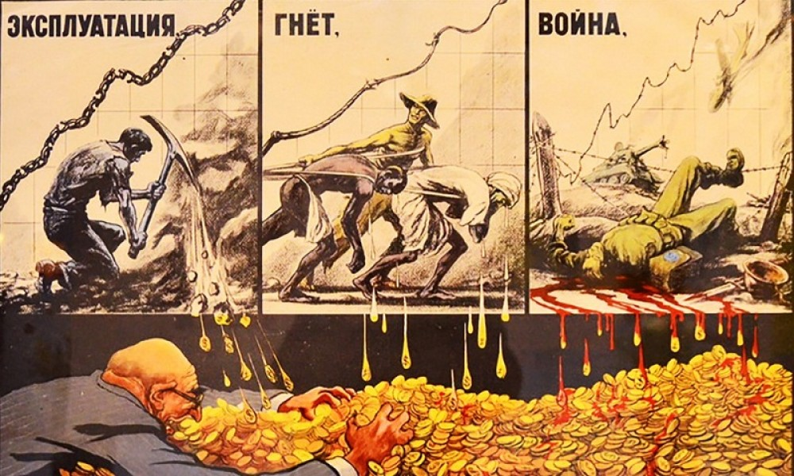Рост промышленных центров и населения способствовал увеличению спроса на сельскохозяйственную продукцию, но сельское хозяйство не могло в полной мере удовлетворять этот спрос, ибо основывалось на прежних крепостнических и полукрепостнических методах эксплуатации, то есть на формах физической эксплуатации, при которых рабы, осознавая многие аспекты своего рабства, трудятся неохотно, непродуктивно, порой и во вред хозяевам, потому что осознавали, что терять им нечего, но и обретать – тоже. Так происходила постепенная деградация крестьян и помещиков, происходило разорение хозяйств последних. Земля разорявшихся помещиков скупалась банками, монополиями или определёнными буржуями, но это ничего не меняло; по-прежнему существовало малоземелье, усугубляемое низкой урожайностью и следствием тех – массовым голодом; конечно, начали использоваться первые сельскохозяйственные машины, какие-то агротехнические новшества, но это была лишь видимость прогресса и не такие уж частые случаи. Позже Россия стала первой в мире страной по валовому сбору хлеба, в два с половиной раза увеличилось поголовье скота, но всего это не доставало народу, потому что население чудесным образом смогло вырасти до СТА ВОСЬМИДЕСЯТИ МИЛЛИОНОВ, да и государство, как полагается, экспортировало (увозило в иные страны) огромные объёмы той продукции, которой не хватало многим людям в самом государстве.

Везде развивали капиталистические отношения, развивалась и система акционерных коммерческих банков и порождаемая теми кредитная система, денежная кабала, которая в те времена, уже завладев обществом, наложила руки на предприятия и государства в целом. Во все сферы экономической, социальной, политической жизни страны стала проникать финансовая олигархия, тесно связанная с бюрократией и дворянством; финансовая система страны находилась в крайне тяжёлом положении, но всё равно расходовались большие средства на содержание полицейского и бюрократического аппаратов, на содержание огромной армии и ведение агрессивной внешней политики, являющейся таковой отчасти из-за империалистических стремлений элиты, отчасти – для отвлечения народа на борьбу за мнимую Родину (интересы элиты) и отвлечение от настоящих проблем внутри страны, от настоящего врага, который находится у власти; но чем реже этот способ начинал действовать, – тем больше приходилось тратить и на подавление народных восстаний.

За промышленным подъёмом последовал экономический кризис 1900-1903 годов, наиболее остро проявившийся в России; он выразился в падении цены на многие виды продукции, резком сокращении производства, массовой безработице, разорении многих предприятий, усилении процесса монополизации; в этих условиях создавались сомнительные картели и синдикаты, посягнувшие на монополию государства и ставшие после причиной новой борьбы за экономическую власть, что снова порождало бедствия народа. В 1904-1908 годах происходила депрессия (спад темпов роста производства), расширялась дезорганизация производства, разорялось сельское хозяйство. Правительственная казна была опустошена бесплодными попытками спасти дефективные и убыточные предприятия; были проведены меры по уменьшению расходов и существенному увеличению налогов, прямых и косвенных, что тоже вызывало недовольство населения.

В 1904-1905 имела место русско-японская война, начатая правительством ради сомнительного господства в далёком дальневосточном регионе и отвлечения волнующихся народных масс от антиправительственных выступлений, чего и смогли добиться поначалу, на фоне воспитанного в стаде патриотизма; проигранная война снова показала отсталость русской армии и уже всей Российской империи, слабую пропускную способность Транссибирской магистрали, нехватку финансовых средств из-за экономического кризиса и промышленного застоя, а также казнокрадства военных чиновников[[92]](#footnote-92); война принесла невероятных экономический ущерб, ущерб людским ресурсам, государственному престижу, война подорвала веру народа в собственную страну, почему это событие и можно считать тем, что помогло общественному сознанию перейти последнюю черту и решиться на революцию, ибо государство в очередной раз предало свой народ уж слишком явно[[93]](#footnote-93). Георгий Сидоров писал об этом: *«Доказательством предательства русского императора могут служить события конца войны, когда Россия, вопреки действию масонов, хорошо подготовилась к наступлению в Маньчжурии и фактически полностью задействовала свой военный потенциал. В Британии и Японии тогда поняли, что русские очень скоро вышибут японцев с материка, а русский царь вместо того, чтоб дать команду: «вперёд за Россию», стал просить у Японии мира. На заключение мирного соглашения он отправил своего «лучшего друга» Витте. Последний, получив от царя необходимые полномочия, всё сделал как требовалось, признал полное поражение России, отдал Японии половину Сахалина, все Курильские острова, отдал ей часть Маньчжурской железной дороги, русский город Дальний и крепость Порт-Артур. Фактически был подписан позорный кабальный договор. И это тогда, когда японский военный потенциал за время войны с Россией практически иссяк. Российский же не был задействован и на одну треть.*[[94]](#footnote-94)*»*

##### Волнения народа и революционная ситуация

Они, где только могли, с упорством маньяков, вбивали в головы русским старый масонский лозунг о свободе, равенстве и братстве. Понятно, что эта фраза – самая настоящая ловушка для полуграмотных невежд и дурней

*Г. Сидоров.* ***Рок возомнивших себя богами***

###### Крысы, паразитирующие на людях

Сладок сон трудящегося, мало ли, много ли он съест; но пресыщение богатого не даёт ему уснуть

***Екклесиаст****. Гл. 5: 11*

Россия была сосредоточена в руках царя, опиравшегося на прогнившее дворянство; имела место широкая градация общества, привилегированное положение отдельных сословий, сильное неравенство; отсутствовали демократические свободы, запрещалась деятельность профсоюзов и политических партий; то есть положение вещей отличалось от сегодняшнего лишь тем, что все запреты являлись гласными и известными народу, прямыми, но не скрывались под тучей законов и правил, экономических и юридических терминов, значение которых обычному человеку понять достаточно сложно; постепенно СИСТЕМА начала совершенствоваться, (позже) государственное устройство внешне переходило к типу парламентской монархии, порождавшей несущественные ограничения самодержавия, которыми даже глупый народ вскоре перестал удовлетворяться.

Главное сословие составляли **дворяне**, уже сотни лет деградирующие, подобно семье Романовых. Они определяли политическую жизнь страны, занимали ключевые управленческие посты, владели большим земельным фондом; со временем их всё боле изъедала жажда славы, но с упразднением крепостного права оная перешла в алчность, корысть, сребролюбие, от коего дворянское сословие становилось ближе к тому, где эти качества являлись основными, – к буржуазному, обуржуазивалось. **Духовенство** являлось вторым привилегированным сословием; оно не платило податей, не несло воинскую повинность, располагало невероятным имуществом, которое успело нажить и продолжало наживать за счёт подношений стада, безналоговой торговли, увеличения числа храмов (торговых точек) и др.; функцией православного духовенства было идейное обслуживание самодержавия, слежка за моральным состоянием общества, то есть присмотр за тем, чтобы народ не поумнел, не пошёл против «святого» императора, платившего фарисеям за этот присмотр. Росла **армия чиновников**, кабинетных крыс, некоторые из которых были беднее рабочих, некоторые – богаче буржуев, но все в сумме поддерживали СИСТЕМУ и лишь поддерживали её, не принося народу этим пользы, но требуя больших ресурсов на своё содержание. **Буржуазия** становилась ведущей силой в экономике, всё больше порабощала народ, однако в России её численность была не велика, почему и играемая роль не была значительной, в отличие от буржуазии европейской, пришедшей к власти в результате буржуазных революций и к началу XX века уже не раз успевшей создать у масс настроение для её свержения. Определённые привилегии имело **казачье сословие**, охранявшее границы государства и поощряемое оным за это чуть меньшей несвободой, нежели крестьянство или пролетариат; казаки являлись социальной опорой самодержавия, имели местное самоуправление, пользовались бесплатной медициной и образованием, но были обязаны нести службу и обрабатывать, как крепостные, землю в свободное от несения службы время, как и вести собственное хозяйство для поддержания собственной жизни, почему последнюю всё равно не назовёшь лёгкой. Самым многочисленным сословием являлись **крестьяне**, платившие больше всех налогов и имевшие меньше всех прав, крестьяне, которые не могли распоряжаться своими наделами, но платили за них выкупные платежи, подвергались телесным наказаниям и проч.; основная масса вела натуральное хозяйство и являлась источником очень дешёвой рабочей силы; некоторые крестьяне (вероятно, с еврейской кровью) богатели 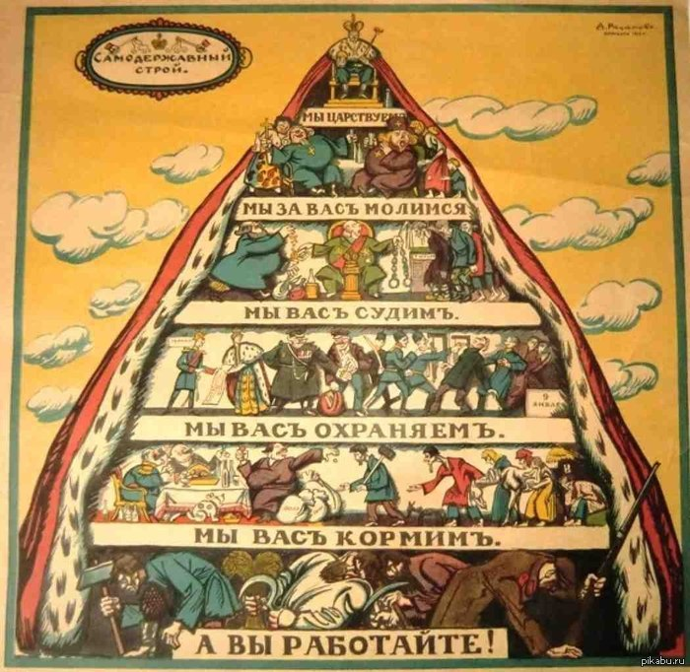за счёт известного ещё в Древнем Риме ростовщичества, практически превращаясь в помещиков, но боролись против помещиков и побуждали бедных к этой борьбе – это простая конкуренция. Вторым по многочисленности был **пролетариат**, сформировавшийся в результате индустриализации за счёт выходцев из обедневших крестьян и мещан; пролетариат работал в самых тяжёлых условиях производства самое продолжительное (в день) время за невероятно низкую заработную плату; пролетарии жили в тяжёлых условиях, не имели политических (и экономических) свобод, как и свободного времени, потому что работали до четырнадцати часов в день, а затем ложились спать, часто не успевая поесть д**о**лжное количество пищи из-за нехватки ресурсов временных или денежных.

###### Бунты и стачки

Император Николай II (1894-1917) первой же публичной речью разрушил все надежды на либеральное будущее страны, чем положил начало раскола между властью и неконсервативными политическими и общественными слоями; император получил прекрасное образование, но не был рождён для управления страной, ибо *болел* слабоволием, которое не подобает государю, особенно такой большой страны, как Российская империя, особенно в тот тяжёлый период. Он был подвержен влиянию матери, жены и сомнительного Г. Е. Распутина, чьи мнения в сочетании бессознательной жаждой консерватизма побуждали Николая к консервации и усилению существующих порядков до тех пор, пока народ не решится на существенные восстания, после которых гнёт придётся ослабить.

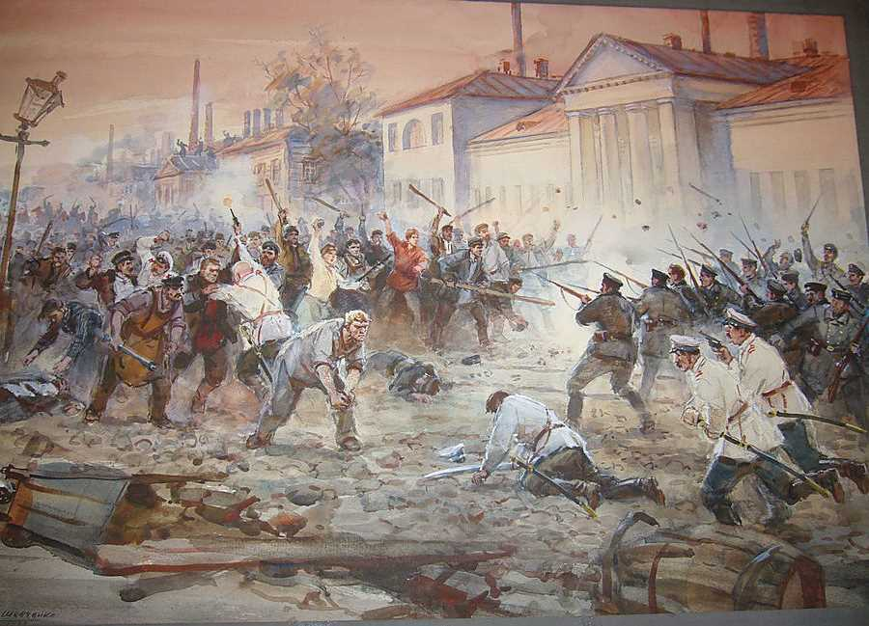За первые несколько лет XX века во всех крупнейших промышленных районах произошло более *тысячи* стачек и политических демонстраций, в которых приняли участие до полумиллиона рабочих, требовавших улучшения условий труда и ликвидации самодержавия. Часто стачки доходили до конкретных столкновений с полицией и войсками, приводили к жертвам и по размаху были сравнимы с защитой городов («Обуховская оборона»), иногда рабочим удавалось добиться повышения зарплат, сокращения рабочего дня, но меры эти всегда являлись временными и в жизни не столь красочными, нежели на бумаге, – это один из методов подавления диссидентских настроений – ограничения рабочего дня, учреждение пенсий для некоторых рабочих, расширение права фабричной инспекции, то есть мелкие уступки, несущественно улучшающие житие большинства рабочих и несущественно уменьшающие доходы власти. Пролетариат пытались отвлечь и созданием фальшивых легальных рабочих организаций («зубатовщина»), находившихся под полицейским контролем и имевших не власть, но видимость её, не помогавших рабочим, но пытавшихся расколоть тех и уверить тех в готовности государства обеспечить помощь (когда-нибудь). Пролетариат пытались подвергать репрессиям, ссылать и зажать в тюрьмы, но этот способ оказался малоэффективным против массового движения, зато действенным в плане нанесения ущерба экономике государства, во многом зависящей от профессиональной подготовленности рабочих да их желания работать.

Обуховская оборона

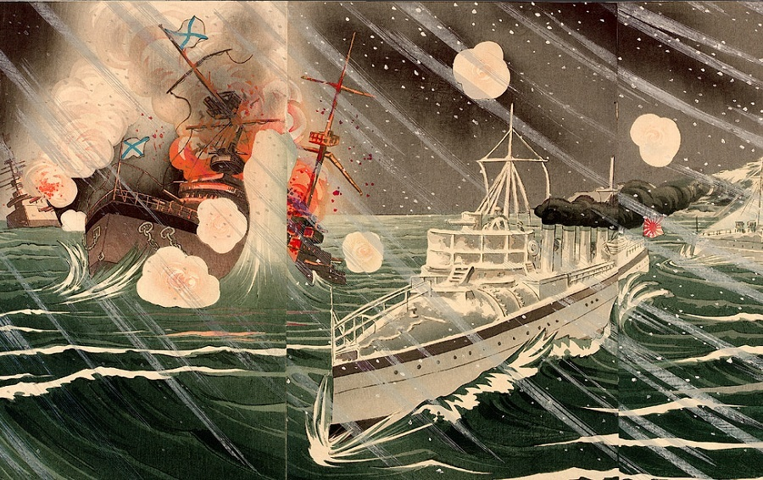Аналогично, среди крестьян за тот же период произошло более полутысячи волнений, направленный сперва против, как полагается, помещиков, но чрез время на выступлениях выдвигались требования – и против власти, так как появилось осознание того, КТО стоит за всеми бедами на самом деле[[95]](#footnote-95). Все волнения были задушены массовыми карательными действиями правительства: вводом войск в губернии, изнасилованиями, грабежами, телесными наказаниями, ссылкой на каторгу целых сёл, за что на крестьянское сословие налагались новые налоги. Крестьян пытались утихомирить и «пряником», рядом несущественных законов, но это не помогало.

Вообще, в начале ХХ века правительство своей внутренней политикой не смогло удовлетворить запросы никакой социальной группы, так как крестьянство и пролетариат стали жить в ещё большем угнетении, а духовенство, помещики, буржуазия – в страхе за свои чрева, коих в нужный момент не сможет спасти то государство, которое не может спасти даже само себя[[96]](#footnote-96).

Государство совершило ошибку, пытаясь внешней политикой, войной с Японией, решить внутренние проблемы, или отвлечь массы от оных. Война окончилась позорным поражением царизма, кое в совокупности с прошедшими экономическими кризисами и постоянной эксплуатацией, малоземельем, политическим бесправием и чиновничьим произволом породили революционные настроения у широких слоёв населения и выродились в революционную ситуацию 1905-1907 гг.

###### Государственные думы как видимость народовластия

Если взять вместе все так называемые образованные сословия, много ли найдется в них людей действительно образованных, т. е. думавших о том и серьезно знающих и понявших то, чему их учили? Огромное большинство состоит из болтающих попугаев, из китайских мандаринов по экзамену. Неужели ж такая наука составляет прогресс, дает ум и право на управление?

*Наука и насущное революционное дело,* ***М. Бакунин***

События Кровавого воскресенья подняли миллионы рабочих и людей из иных слоёв на борьбу за свободу, за права, за уничтожения гнёта; бастующие не имели лидеров и их действия не были слаженными, почему власть и не смогли свергнуть в первые дни, но масштаб выступлений, напор вынудили правительство обещать создание Булыгинской думы, создание, закончившееся провалом. К концу года революционная ситуация достигла своего пика; правительство подавляло все выступления, но те возникали вновь и уже чувствовался конец всех мучений, но буржуазно-либеральные слои испугались размаха движения и отшатнулись от него; вдобавок правительство начало публикацию законов и манифестов, кои должны были отвлечь внимание крестьян и успокоить тех появившимися политическими свободами, правом появившегося голоса, который, как и сегодня, формально существует, но не имеет цену.

В I Государственную думу вошли многие партии, оформившиеся в процессе революционного движения, предлагавшие самые разнообразные выходы по решению крестьянского и рабочего вопросов, но законодательных прав дума практически не имела; она могла создавать эскизы законов, но без участия царя в законы они не превращались, хотя и сторонние законы не принимались без её участия, что для власти не являлось выгодными, почему через два месяца после открытия дума была распущена (под предлогом бесполезности – сами её ограничили, сами и распустили из-за ограниченности), а репрессивные меры по отношению к вышедшему из-под контроля скоту – усилены. После долгих споров во II Государственной думе появились мнения о принудительном отчуждении помещичьих земель, полной их конфискации, что напугало правительство, отчего то и эту думу разогнало под напускным предлогом.

Вскоре движение спало, и Россия проснулась с временной стабильностью, с лёгким ограничением самодержавия, с несущественным улучшением положения рабочих, пустым формирующимся парламентаризмом, то есть всё стало меняться к лучшему, или всем только казалось, что стало… Буржуазия получила широкие возможности участия в политической жизни страны, а власть усвоила урок двух дум, которые своим существованием будто обеспечивали парламентаризм, как и зависели от народной воли, что успокаивало народ, пусть тот и не получал искомые решения аграрного или иных вопросов, потому что дума на то и дума, что не должна решать что-либо, но должна обеспечивать видимость этого решения, бездействие, наличие демократии, которой нет, и стремление к свободе под закреплением несвободы.

Такой «идеальной» думой стала III Государственная дума со своим известным «октябристским маятником», за пять лет своего существования не сделавшая ничего значимого, но в последний год приняв закон о государственном страховании от несчастных случаев и по болезни, который распространялся только на шестую часть рабочих, создавая видимость заботы о них. От этой думы шла национальная политика, усиливались русификаторские мероприятия, а черносотенцы разжигали национальную рознь, которая всё росла и росла. После потрясений страна поднялась экономически (Столыпинская аграрная реформа), но крестьяне оставались теми же рабами коллективных предрассудков, разорялись; уходя из общины, не могли найти работы на новом месте и переходили в ряды пролетариата. Система разлагалась, а слабовольный император терял доверие как народа, так и своих приближённых.

##### Расцвет

Противоречие: если всемирная история в самом деле – не более как бессмысленный ряд случайностей, то она не может интересовать человека, не может быть предметом его знания и не в состоянии быть ему полезною. Случайным называем мы то, что не имеет в самом себе необходимой причины своего пребывания, что есть не по внутренней необходимости, но по внешнему, а следовательно, и случайному столкновению других случайностей

***Михаил Бакунин***

Несмотря на все кризисы, уже с 1908 года Российская империя переживала промышленный подъём, явившийся следствием отмены выкупных платежей в 1906 г. (через почти пятьдесят лет после отмены крепостного права) и аграрной реформы[[97]](#footnote-97). Происходили широкие вложения финансовых средств в производство, приведшие к увеличению объёмов оного в несколько раз или даже в десяток раз в некоторых отраслях промышленности. Во втором десятилетии XX века Россия занимала 2-е место в мире по добыче нефти, 5-е – по добыче угля и выплавке стали и т. д., хотя некоторые отрасли промышленности (автомобилестроение) у неё отсутствовали вовсе, как и в процветавшем Древнем Риме не было качественной выплавки стали, не было железных труб и прочного оружия, что не мешало ей оставаться величайшей на протяжении нескольких веков. Вообще, Россия начала XX века в социальном и экономическом плане ужасно напоминает Римскую империю, которая смогла процветать на фоне имущественного и социального неравенства, когда состояния богачей достигали астрономических сумм в десятки миллионов сестерциев в то время, как легионеры получали лишь тысячу с лишним сестерциев в год, а государственные алименты на бедных детей составляли – до двух сотен, почему существенный имущественный контраст привёл даже к узаконению социальных различий между гражданами. Неравенство не мешало Риму практиковать раздачу для бедных горожан продовольствия и небольших сумм денег, создавать коллегии, строить сети бессмертных каменных дорог, гигантские амфитеатры и бани, также многокилометровые водопроводы, акведуки, снабжавшие города водой на таком уровне, которого Россия смогла достигнуть только к концу первой четверти XX века. Россия догнала Рим, стала процветать внешне, но гнить внутренне (как и сам Рим), имела множество заводов и сильное производство, но между этими заводами процветало запустение и разруха; всё, кажется, имелось, но чего-то всё равно не хватало, многоликая элита устраивала войны между собой, пока низы общества, то есть б**о**льшая его часть, уже стали гнить сами по себе, наконец-то задумываясь о свободе, которая теперь им была не нужна, ибо они уже перешли последнюю черту, превратившись в рабов, коим нужна не свобода, но рабы собственные. «Самодостаточная, самодовольная и недальновидная элита Римской империи создала государственную систему, лишённую устойчивости при суровых испытаниях. Империя напоминала один из громоздких кораблей, что строили в ту эпоху. Огромные размеры и грузоподъёмность, роскошные помещения для богатых пассажиров и, вместе с тем, - грубость постройки, примитивность такелажа, плохие мореходные качества, отсутствие навигационных приборов.»[[98]](#footnote-98) – этот тезис относится и к России.

#### Тяжёлые 1914-1924 годы

«Таинственная сила – государство – распорядилась вами, как фермер распоряжается своим скотом!.. Государство! Что такое государство? Разве французское государство, разве немецкое государство являются подлинными, полномочными представителями народа? Защитниками интересов большинства? Нет! Государство, как во Франции, так и в Германии, — это представитель меньшинства, это поверенный по делам объединившихся спекулянтов, все могущество которых в деньгах и которые являются ныне хозяевами банков, крупных трестов, транспорта, газет, военных заводов, хозяевами всего! Бесконтрольными хозяевами покоящейся на рабстве социальной системы, которая служит выгоде немногих в ущерб интересам большинства! Мы видели эту систему в действии в последние несколько недель. Мы видели, как ее сложный механизм раздавил одну за другой все попытки сопротивления сторонников мира. И это она бросает вас сегодня с примкнутыми штыками на границу для защиты интересов, которые чужды, которые даже враждебны почти всем вам! Люди, идущие на смерть, имеют право спросить себя, кому выгодна их жертва! Право знать, отдавая свою жизнь, кому, за что они ее отдают!.. Так вот, в первую очередь ответственность за это несёт кучка эксплуататоров – крупные финансисты, крупные промышленники, ожесточённо конкурирующие между собой во всех странах и сейчас готовые без колебания заклать стадо, чтобы упрочить свои привилегии, чтобы ещё увеличить своё благосостояние! Благосостояние, которое, вместо того чтобы обогатить массы и облегчить их участь, послужит лишь тому, чтобы ещё больше поработить тех из вас, кому удастся уцелеть в этой бойне!..»[[99]](#footnote-99)

##### Первая мировая война и революции 1917 г.

Война — это способ богатых людей защитить свои интересы, посылая детей среднего и бедного классов на смерть

*Джордж Карлин*

Революция является воплощением еврейской воли к власти; политические партии социалистов, демократов и свободомыслящих есть лишь орудия этой воли. Так называемая «диктатура пролетариата» есть диктатура евреев по преимуществу.

*Генри Форд*

Где нет религии, там не может быть государства, и революция была отрицанием всякого государства, всякого законного порядка, и гильотина провела кровавый уровень свой и казнила все, что только хоть несколько возвышалось над бессмысленной толпой

*Михаил Бакунин* о французской революции

###### Война, которая должна была стать последней, и люди, воевавшие ни за что

Политик, социолог, экономист, техник, психолог, гигиенист, – каждый представитель дифференцированного и углублённого знания изучает и долго ещё будет изучать войну в плоскости своей науки, тщательно анализируя явления и собирая очищенный научной критикой материал, пока наконец не явится гений с мощным творческим синтезом и не создаст из этого материала цельной и яркой картины, не выведет обобщающей формулы или широкого закона, объемлющего все разнообразие последствий войны!

***К. В. Караффа-Корбутт****. Евгеническое значение войны*

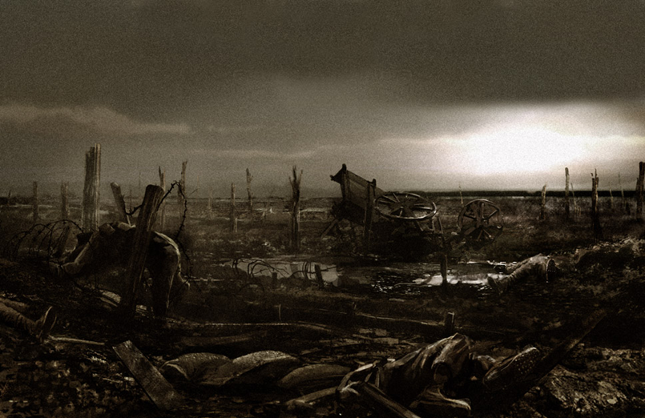В 1914 году, в начале августа, Россия вступила в Первую мировую войну (1914-1918) или даже начала её, но не суть важно. **Причинами войны** явились множественные противоречия между странами Европы, соперничество Германии и Англии за экономическое господство и господство в море, противоречия иных государств и жажды пересмотров результатов франко-прусской войны, балканских войны, русско-турецких войн и т. д.; сейчас, объединяя все эти факторы, принято называть войну закономерным результатом длительного передела мира между сильными государствами, но важно понимать, что за каждой страной стояла лишь группа лиц, власть имеющие, имеющая свои цели и эксплуатирующая свой народ для осуществления оных путём борьбы с таким же народом из иного государства, от иного хозяина-Родины. *«Вероятно, из всех европейских войн Первая мировая наиболее парадоксальна. К ней готовились десятилетиями, она, без всякого сомнения, стала самой ожидаемой и самой спланированной войной в истории. При этом она разразилась совершенно неожиданно, в предельно неподходящий для всех ее участников момент, и оказалось, что к ней никто не готов. Армии Первой мировой уникальны по сочетанию умных и образованных офицеров, талантливейших генералов и отважных до полной потери инстинкта самосохранения солдат. Но ошеломляющая красота стратегических решений и оперативных планов вылилась в многолетний кошмар позиционной войны, сотни тысяч и миллионы жертв без всякого смысла и толку, чудовищное истощение воюющих стран, распад экономико-политических организованностей и разрушение социальной ткани. «Крах такой, что короны дюжинами валяются по мостовой…»*

*Первая мировая война, иллюстрация Мариуша Козика*

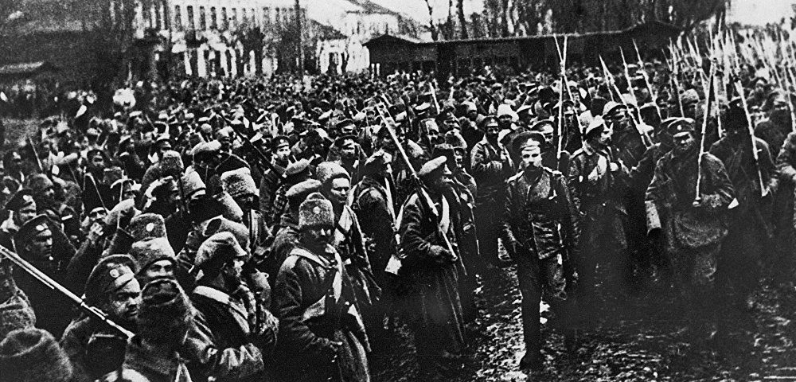*Война мыслилась как быстрая, подобная удару молнии. Она затянулась сверх всяких разумных пределов, поставив воюющие государства на край гибели. Да, сугубо формально четыре года – это не очень много в сопоставлении со столетними, тридцатилетними, двадцатипятилетними, семилетними конфликтами прошлого. Но сравнивается ведь не календарное, а событийное время, и с этой точки зрения Первая мировая остаётся вне конкуренции. При этом нужно учесть, что, как правило, войны характеризуются размашистыми движениями армий по стратегическим театрам. Военные события распределяются по огромной территории – от Москвы до Парижа в 1812–1814 гг., от Сталинграда до Берлина и от Новой Гвинеи до Алеутских островов в 1941–1945 гг. В данном же случае содержательные перемещения армий ограничивались узкой до неприличия полосой. Например, с сентября 1914 года по сентябрь 1918 года боевые действия на Западном фронте Первой мировой войны происходили в пределах шестидесятикилометрового промежутка между реками Марна и Эна, причём основную часть времени войска противников вообще не могли сдвинуться с места. Австрийские позиции на реке Изонцо итальянская армия атаковала за 1915–1917 гг. двенадцать раз, продвинувшись в сумме на 5–10 километров, ценой потери приблизительно миллиона солдат убитыми, ранеными и пленными.»*[[100]](#footnote-100) Чтобы начать масштабную войну, к которой готовились все страны, требовался лишь небольшой повод, который предоставила Австро-Венгрия (убийство наследника престола сербскими террористами; возможно, это убийство было осуществлено при содействии австро-венгерских служб, дабы появилась причина захватить Сербию); в результате, из-за какого-то преступления на окраине некоторого государства Восточной Европы, вся Европа втянулась в войну, а вместе с ней – и весь мир, поскольку немалая часть известных нам стран были колониями каких-то европейских государств[[101]](#footnote-101).

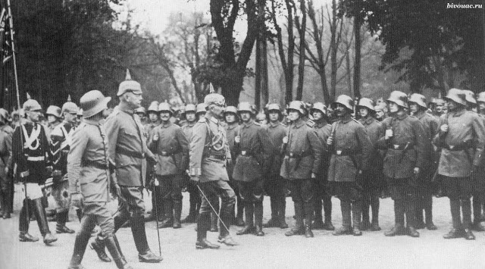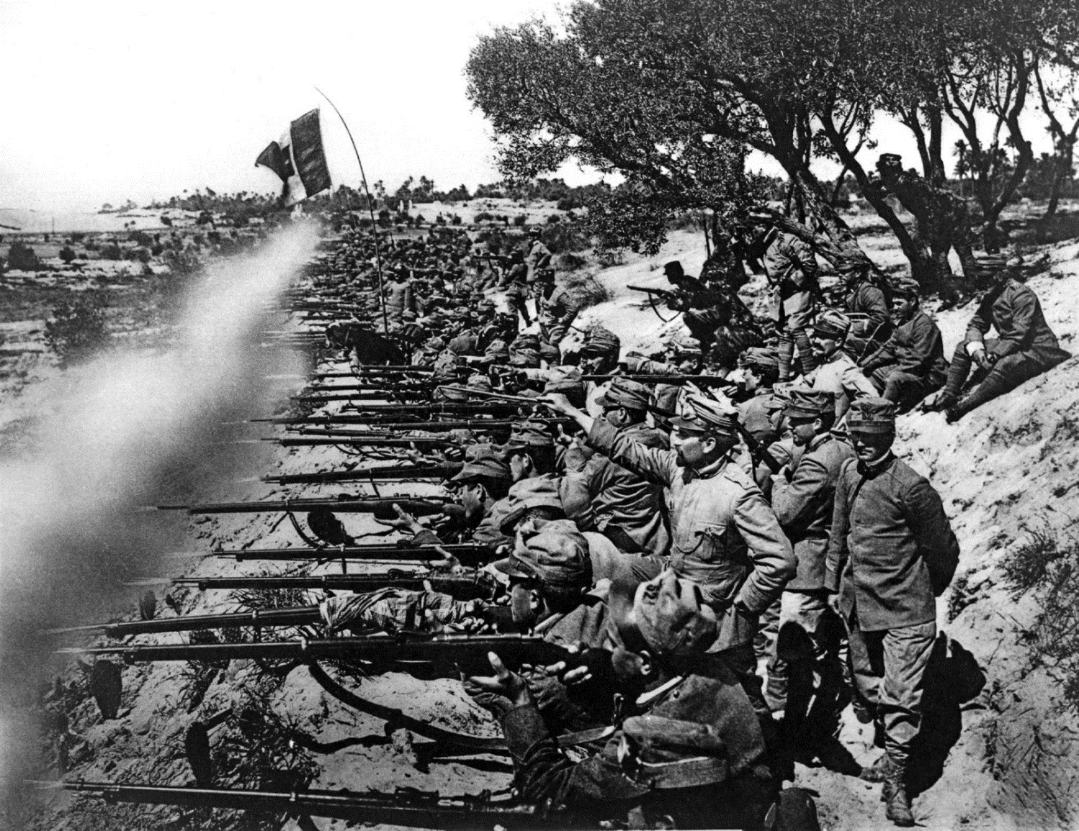

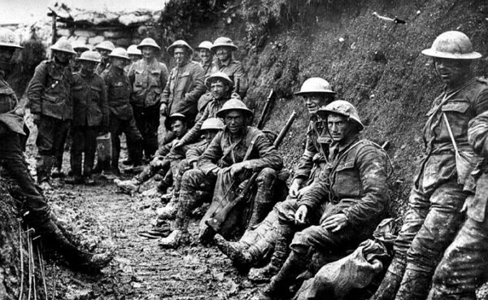

**ПОЧТИ ВСЕ ЭТИ ЛЮДИ УМРУТ В БЛИЖАЙШИЕ 5 ЛЕТ ЗА АМБИЦИИ ВОТ ЭТИХ ДЕГЕНЕРАТОВ:**

**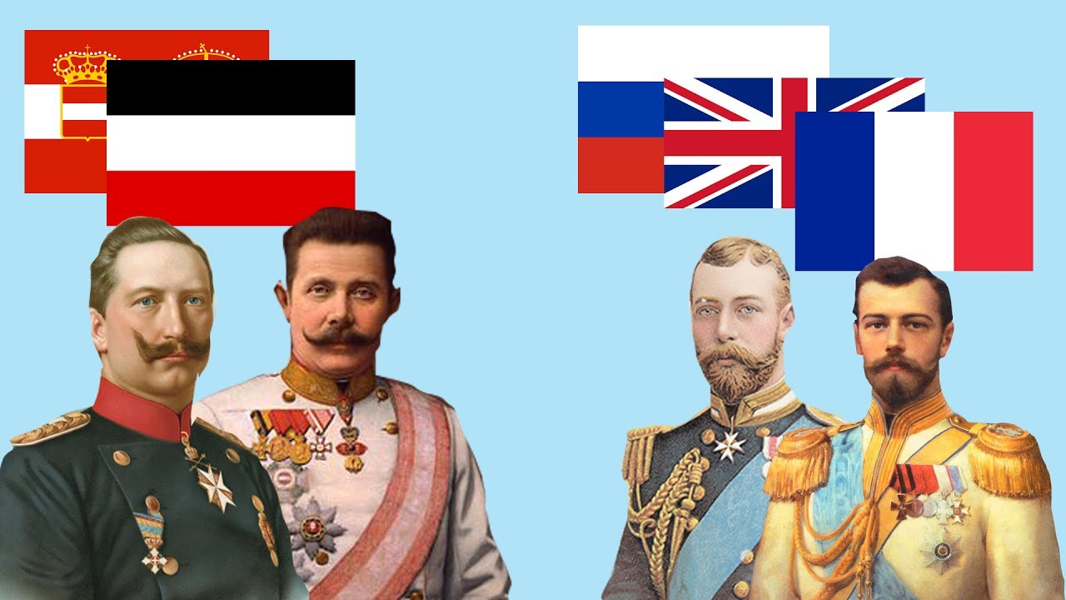**

**Основными целями России** были достижение престижа, расширение сфер влияния на Балканском полуострове и многое другое, связанное утолением её империализма, ради утоления коего правительство даже решилось объявить войну крепкой и сильной Германии, хотя страна только начинала отходить от последствий кризисов и бунтов первой декады века. Первая мировая война разбила все надежды на свободу и процветание, имевшие столько предпосылок на своё осуществление; эта война показала жестокость людей, бесчеловечность людей и кровожадие, показала порабощённость масс низменными инстинктами деструкции и эроса, в сочетании превращавшихся в изнасилования, обжорства, алчбу и прочие пороки; война показала уровень вырождения элиты, дающей бессмысленные, но несущие смерть 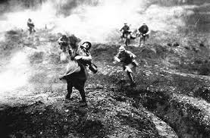приказы, желавшей ради чужих потерь нести свои, но в большем размере, желавшей собственных потерь и страданий собственного народа, обкрадывавшей казну армии и государства в целом, худую и в времена отсутствия войны; в те годы мир осознал двуликость науки и двуличность добра, когда тысячи солдат в считанные дни погибали от химического оружия, но ещё большее количество, не вылеченное полностью, было обречено погибать последующие десятки лет, доставляя проблемы близким и чужим, передавая те по наследству собственным детям, если всё ещё были способны к порождению оных; но главное – война показала стадность людей, их порабощение идеями о Родине и национальном превосходстве, порабощение навязанным чувством долга, которое оказалось в разы сильнее собственного мнения, которое вело на войну и самых ярых социалистов, интернационалистов, ещё задолго до всего вопивших о бессмысленности и преступности того, что сулило произойти; война показала сущность смердов, готовых ценой собственных жизней защищать своё рабство, своих угнетателей и так легко верящих, что в этой войне на самом деле защищаются они. За первые полгода войны (которая должна была длиться 4 месяца) Россия, Франция, Германия и Австро-Венгрия потеряли примерно по миллиону человек убитыми, затем началась война на истощение (на 4 года), что закончилось массовым голом и падением шести европейских империй; люди шли на войну, думая, что она станет последней, но последней она стала лишь для этих шести империй и 20 000 000 умерших; изначально бессмысленная война стала трагедией целого поколения людей и оплотом буржуазной коррупции. Во время войны впервые начало использоваться химическое оружие; несмотря на запреты Гаагской конвенции, некоторые страны пользовались запрещёнными пулями; в некоторых местах в результате шпиономании производился геноцид населения, преимущественно православного (армян в Османской империи и славян – в Австро-Венгерской, если не считать саму войну геноцидом); в то же время во всей Европе начались потоки беженцев, на западе Российской империи население насильно эвакуировалось в никуда, имущество невинных людей сжигалось (чтобы враг не смог им воспользоваться), параллельно чиновниками оттуда же вывозилось столько хлама, что железнодорожные линии перегружались, отчего войска не получали снабжения; впервые в истории пленные исчисляли миллионами (так много, что их нечем было кормить; а русские либералы не позволяли посылать пленным своей армии хлеб и материальную помощь, называя это предательством и попыткам помочь немцам[[102]](#footnote-102)): их начали использовать в качестве рабов на производстве оружия и строительстве военных укреплений, почти не кормили и заставляли работать по 12-18 часов в день[[103]](#footnote-103), почти то же самое делалось с беженцами, чья заслуженная зарплата отнималась чиновниками; концентрационные лагеря стали массовыми: 1000 лагерей в Германии, 300 – в Австро-Венгрии, 400 – в России; война была такой жестокой и бессмысленной, что самострелы (саморанения ради ухода от службы) составляли существенную часть ранений на фронте; солдаты погибали миллионами либо бежали с фронта, потому что в армию их втягивали насильно и даже не готовили воевать; бюрократы всех стран отправляли на верную смерть целые батальоны, чтобы отчитываться о производящихся военных действиях и представлять их на бумаге таким образом, чтобы даже за серии полных поражений получать награды. Первая мировая война была величайшим на тот момент преступлением дегенератов против человечества, но она же показала, что сами люди не достойны светлого будущего, ибо давно имеют все для построения того – всё, кроме желания иметь жизнь лучшую, ведь это желание подавляется жаждой власти, садизмом, похотью, бездумьем, стадностью, слабоволием и иными свойствами прогнившей человеческой сущности.

«Сегодня цветы на винтовках, "Марсельеза", "Wacht am Rhein"... Да. Но завтра?.. Завтра этот самый солдат, который с песнями отправился на фронт, станет всего только жалким человеком с натёртыми до крови ступнями, выбившимся из сил, напуганным первой атакой, первым обстрелом, первыми ранеными, первыми убитыми... Вот с ним-то и можно говорить! Ему надо крикнуть: "Глупец! Тебя опять эксплуатируют! Эксплуатируют твой патриотизм, твоё великодушие, твоё мужество! Тебя обманули все! Даже те, кому ты верил, даже те, кого ты избрал своими защитниками. Но теперь ты должен наконец понять, чего от тебя хотят! Восстань! Откажись отдавать им свою шкуру. Откажись убивать! Протяни руку твоим братьям, стоящим напротив, тем, кого обманывают, кого эксплуатируют так же, как и тебя!»[[104]](#footnote-104)

###### Армия, что не могла победить силой оружия…

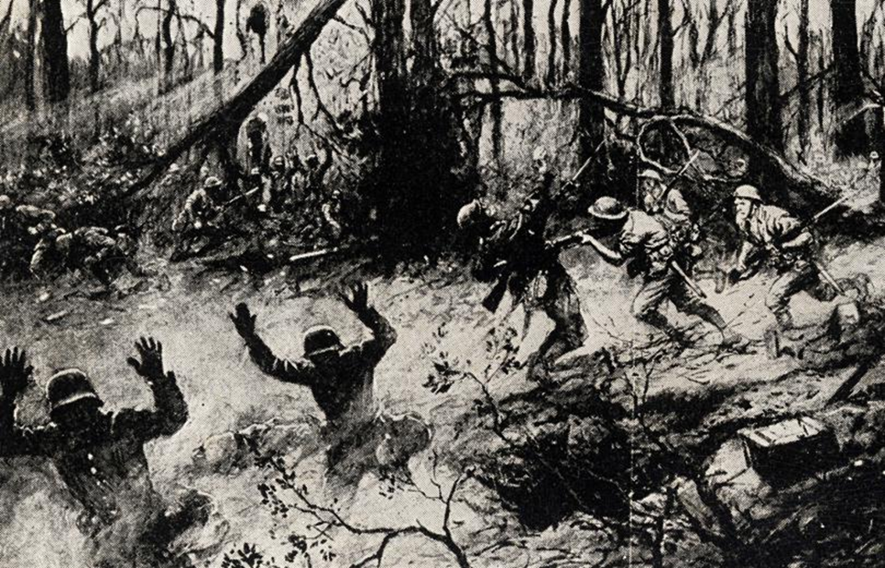Россия опять не была готова к войне; новая военная реформа не успела завершиться, толком и не начиналась; не хватало финансовых средств для строения флота и обеспечение армии, хотя и так было бы бессмысленным тратиться на саму армию, на новые виды вооружений и продовольствие, потому что пропускная способность железных дорог не позволяла доставлять на фронт и малое. Командный состав был низкоквалифицированным и придерживался устаревших доктрин, отчего сотни тысяч солдат пали жертвами их глупых приказов, отчего основная часть гигантской русской конницы косилась новыми пулемётами, не успевая достичь рядов противника[[105]](#footnote-105); русская артиллерия хоть и имелась, но всю войну испытывала большой недостаток боеприпасов, так что часто наши солдаты шли не на бой, а на убой; патронов тоже не хватало, половина гранат не взрывались и т. д.; но все неудачи долгое время сваливали на шпионов и в изменении нерусских названий по всей стране были заинтересованы больше, чем в сбережении человеческих жизней (что-то это мне напонимает…). В армиях процветал беспредел, одни совершали успешные наступления, пока другие бесцельно стояли на месте, в разных армиях и даже разных родах войск не было согласованности и рациональности, отчего в один момент терпели поражение обе эти единицы, как некогда удельные княжества сравнивались с землёй одно за другим. «*В сентябре 1914 г. после боев при Танненберге в Германию потянулись первые бесконечные потоки русских пленных. С тех пор поток этот уже не прекращался. Все время и в поездах и по шоссе тянулись бесконечные транспорты русских пленных. Но толку от этого было мало. Вместо каждой побитой армии русские тотчас же выставляли новую армию. Гигантские владения царя, казалось, были неисчерпаемы по части людей. Сколько времени могла ещё выдержать Германия такое состязание? Не придёт ли такой день, когда Германия несмотря на только что одержанную победу останется уже без новых войск, в то время как русское командование снова и снова двинет на фронт новые армии? Что же будет тогда? Согласно человеческому разумению Германия могла только отсрочить победу России, сама же окончательная победа этой последней казалась неизбежной.»*[[106]](#footnote-106)

*Первый рукопашный бой, Джордж Скотт*

###### …будет сражаться на совести народа

Войны, в которых боролись за цели, по своей природе не гарантирующие компенсации за кровь, которая была пролита, являются святотатством, совершенным против народного организма, грехом против народного будущего

*Hitlers Zweites Buch*

Государству удалось с помощью войны сплотить стадо, но на время не долгое, ибо поражения русской армии и гибель миллионов солдат, ухудшение положения народа не могли не породить брожение. Всё усугубилось экономическим кризисом 1915-1916 гг., кой вызвало одностороннее перестроение промышленности, дабы та хоть частью обеспечивала нужды фронта, но ценой нехватки необходимого у народа; тыл страдал от нехватки самых важных предметов потребления, почему цены на те начали расти, также росла инфляция:

* рубль в короткие сроки упал в цене в три раза;
* недоразвитость железных дорог стала причиной топливного, транспортного и продовольственного кризисов, когда начинались перебои в доставке продовольствия в города, топлива на фронт и т. д.;
* не получая необходимое, крестьяне перестали поставлять свои продукты на рынок, тогда в России впервые появились очереди за хлебом, где процветали спекуляция и злоба;
* злоба росла и во всём общественном сознании, ибо народ уставал от затянувшейся войны, полной поражений, но никак не оканчивающейся поражением, но затягивающей всю страну в бездну экономического кризиса.

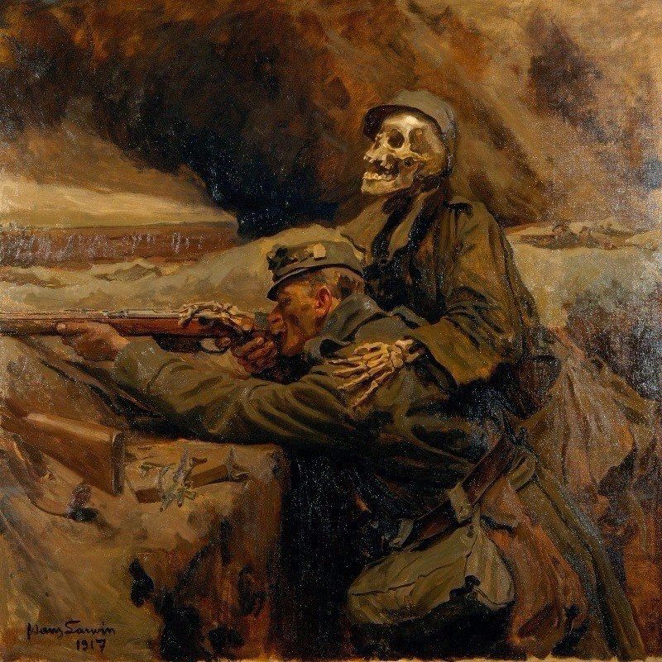Росли забастовки, происходили существенные восстания, кои правительство подавляло жёстко, ибо ему некогда было размышлять над гуманностью и целесообразностью своих действий ввиду того, что оно пыталось вести борьбу с оппозицией, обличающей эту власть и её ошибки, её коварство и ничтожество; война началась и внутри правительства, министры погрязли в распрях и непрестанно сменяли один другого, усиливались прогерманские настроения, усиливалось влияние пятой колонны внутри правительства, шпионов, хотя и само правительство в полном плане являлось пятой колонной, угнетающей народ ради империалистических целей, достичь которые при всех возможностях невозможно, потому что эта власть способна бороться только со слабым народом. Среди приближённых императора даже стали возникать мысли о сепаратном мире ради подключения армии на подавление восстаний, но никто не мог решить проблемы народа, правительство не могло преодолеть кризис, что к началу 1917 понял и люд.

*JOHANN (HANS) LARWIN (1873-1938). СОЛДАТ И СМЕРТЬ (1917)*

###### Антивоенные выступления и последствия

Государство должно и может быть выше всяких бед, которые возникают из злонамеренности отдельных лиц. Для этого существует полиция, для этого существуют законы и суды, для этого существует вся организация государства. Вор и даже большая банда разбойников могут быть опасны для тех или иных отдельных лиц в государстве, но не для самого государства, покуда оно остается *здоровым* и хорошо устроенным организмом

***Михаил Бакунин****, Коммунизм*

23 февраля 1917 г. на улицы столицы вышли тысячи рабочих, требовавших прекратить войну и уничтожить самодержавие, начались беспорядки, в людях снова проснулась стадность и вынудила всех выйти на улицы и слиться с общим неконтролируемым потоком «голодных и рабов», дабы свершить настоящую волю народа. Февральская революция началась внезапно, неожиданно, не подготавливалась энными партиями, не осознавалась её участниками, как и теми солдатами, отказавшимися стрелять в народ и ставшими на его сторону. Февральская революция закончилась в считанные дни; было свергнуто самодержавие и образовано Временное правительство, делившее власть (двоевластие) с Петроградским Советом рабочих. Победа Февральской революции и новая политическая система не спасли Россию от развития кризиса, но даже углубили её кризисное состояние, ибо слабая власть не смогла консолидировать общество, но отвлекалась на эту консолидацию при наличии более существенных проблем войны и мира, рабочего и аграрного вопросов и т. д.; Временное правительство обещало ввести политические свободы, запретить смертную казнь, запретить дискриминацию, однако сперва просто пыталось изменить старый порядок под себя, заменить губернаторов своими комиссарами, создать карательную милицию, расследовать деятельность бывших чиновников, но только не решать насущные вопросы. Введение закона о восьмичасовом рабочем дне откладывалось на конец войны; войсками подавлялись все попытки крестьян захватить помещичьи земли и избавиться от своего малоземелья; правительство отказывалось прекращать бессмысленную войну, ссылаясь на чувство долга перед союзниками, которые за всю войну вели себя боле как посторонние, отстающие, для защиты коих приходилось устраивать одно наступление за другим, без передышек – и без обеспечения; Временное правительство начало репрессии против оппозиции, разоружило участников демонстраций, укрепило дисциплину в армии и восстановило 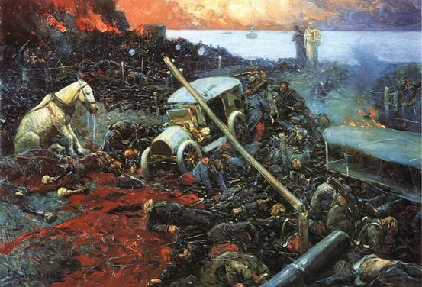смертную казнь и прочее; тем временем 50-90% солдат на фронте стали дезертирами: одни чувствовали близкую катастрофу и бежали спасать свои семьи, другие стали бандитами и мародёрами, третьи – паразитами, поскольку остались на фронте, но ничего не делали, получая жалование. Во время Корниловского мятежа правительство опустилось до сотрудничества с социалистическими партиями, влияние большевиков выросло, а престиж кадетов – упал; правительство утрачивало поддержку правых и всё больше враждовало с левыми, на почве чего и проросла следующая революция.

*Ф. Рубо. Первая мировая война. 1915*

Упоминая о царском режиме в последний раз, вспомним его преступления в конце 19-го начале 20-го века, многие из которых стали жестоким ответом «святого» императора (уже при его жизни почти в каждом крестьянском доме была икона императора Николая) на нараставшее освободительное народное движение в России[[107]](#footnote-107):

*18 мая 1895 г.* – В ходе коронации Николая II на Ходынском поле в возникшей по преступной нераспорядительности царских чиновников давке погибло более 5000 человек;

*7 мая 1901 г.* — Расстрел рабочих Обуховского завода

*Ноябрь 1902 г.* — Расстрел рабочих в Ростове. Убито — 6 ранено — 20;

*11 марта 1903 г* — Расстрел рабочих Златоустовского оружейного завода. Убито — 60, пострадало — 200;

*14 июля 1903 г.* — Расстрел бастовавших железнодорожников. Убито — 10, ранено – 18;

*23 июля 1903 г.* — Расстрел демонстрации трудящихся в Киеве. Убито — 4, ранено — 27

*7 августа 1903 г.* — Расстрел рабочих в Екатеринбурге. Убито — 16, ранено – 48;

*13 декабря 1904 г.* — Расстрел рабочих в Баку. Убито — 5, ранено — 40;

*9 января 1905 г.* — Кровавое Воскресенье, расстрел мирного шествия рабочих в Петербурге. Убито — 1200, ранено — более 5000;

*12 января 1905 г.*— Расстрел демонстрации рабочих в Риге. Убито — 127, ранено — свыше 200;

*18 июня 1905 г.* — Расстрел демонстрации в Лодзи. Убито — 10, ранено – 40;

*5 сентября 1905 г.* – Окончание позорной, бессмысленной войны с Японией. Потери России в войне — 400 000 человек;

*15 ноября 1905 г.* — Расстрел крейсера «Очаков» и других восставших судов Черноморского флота. Гибель тысяч матросов — севастопольцев;

*4 июля 1906 г.* — 28 участников восстания матросов в Свеаборге приговорены к расстрелу;

*3 июня 1907 г.* — Разгон «святым» царём II Думы.

*1911 г.* – Массовый голод, унёсший жизни 300 тысяч человек;

*4 апреля 1912 г.*— Расстрел бастующих рабочих на Ленских приисках. Убито 254 человека;

*3 июня 1914 г.* — Расстрел митинга рабочих Путиловского завода в Петербурге;

*10 августа 1915 г.* — Расстрел демонстрации в Иваново-Вознесенске. Убито — 30 ранено – 53;

*1914 г.* – Начало империалистической войны и участие в ней России в угоду европейским державам. В годы войны погибло 856 000 российских солдат, ранения получили 2,8 млн. человек, попало в плен – 3,4 млн. солдат и офицеров.

###### Переворот/революция/две революции

Получилось, что быть в России революционером при императоре Николае II, как ни парадоксально, но было выгоднее, чем заниматься сельским хозяйством или работать на заводе. В ссылках они лихо жили за счёт средств государства, которое разрушали, а во время своей работы пользовались средствами еврейских банковских кланов. Последние, будучи связанными с идеологами глобализма, для сионистов-революционеров средств не жалели. По этой причине в ряды революционеров влилось огромное количество различного рода людей, не желающих заниматься созидательным трудом, дегенератов. Когда говорят, что почти все деятели революционного движения в России были евреями, не совсем так. То, что их было большинство – бесспорно! Но хватало и других разрушителей – русских, молдаван, латышей, кавказцев и т.д. Революционно настроенные бундовцы, эсеры и социал-демократы за короткий срок объединили вокруг себя дураков и подонков. Понятно, что всё это произошло по причине лояльного отношения к движению высшего руководства.

*Г. Сидоров.* ***Рок возомнивших себя богами***

В конце октября 1917 г. матросами, солдатами и рабочими из красной гвардии[[108]](#footnote-108) началось занятие ключевых мест Петрограда, началось блокирование сообщения между городом и армией, затем произошли штурм Зимнего дворца и арест Временного правительства. В следующие дни большевики приняли Декрет о земле и Декрет о мире, провозгласившие отказ от тайной дипломатии, отказ от продолжения войны; произошла отмена частной собственности на землю и вводилось уравнительное землепользование и некоторое другое, но власть этим и ограничилась, потому что в тот период ещё не подчинила себе всю страну, но должна была подчинить. В руки большевиков власть переходила последующие полгода, где-то – мирным путём, но во многих местах только ценой кровопролитных боёв, но всё-таки переходила, потому что противников было немного, они были слабы и политически неопытны, также на многое в то время повлиял латентный педераст Ленин, сумевший преодолеть разногласия между большевиками, сумевший направить толпы озверевших крестьян и двуногих гвардейцев к окрестности одной цели, то есть он склонил их низменные инстинкты эроса и деструкции к уничтожению определённого класса людей, буржуев, дворян и кулаков, умело использовал животных в собственных целях, стремлениях достичь власти.

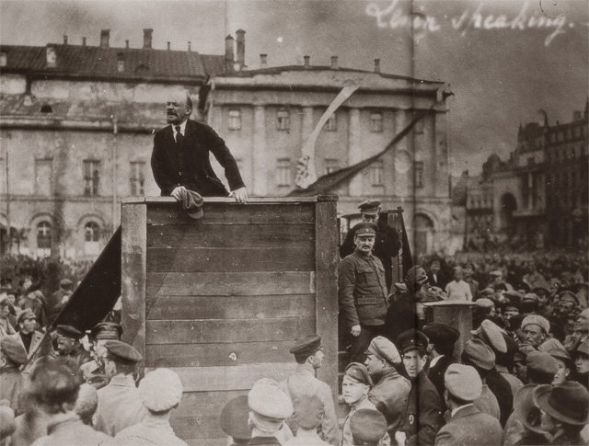Прежде чем переходить к собственно правлению большевиков, хотелось бы уточнить, что ещё Февральская революция в первые же дни обратилась в анархию, в торжество дегенератов, которые под лозунгами свободы кричали о вседозволенности, совершали поджоги, умерщвляли жандармов и офицеров, грабили дома интеллигенции, совокуплялись на площадях и улицах, устраивали оргии и пьянствовали; так вылезла наружу сгнившая сущность весьма большой части населения, к коим быстро присоединились освобождённые воры, убийцы и прочие «политические» преступники, новой властью освобождённые; очень скоро порядок исчез, работы прекратились, начался голод. Разлагавшийся город не мог сопротивляться внешней угрозе, посему вплоть до конца Октября в него входили разные батальоны с фронтов, устраивая подобие порядка и оттягивая то, что неизбежно должно было совершиться. Примечательно, что вплоть до упомянутого времени большевики не могли захватить власть, при реальных опасностях бежали как трусы, при необходимости отрекались от своего мировоззрения, но никакой властью не истреблялись никогда; свою же власть они обрели после захвата Зимнего дворца, обрели силой, но без больших жертв со своей стороны и со стороны защитников дворца; тем не менее, многие министры Временного правительства были умерщвлены позднее с садистской жестокостью, а женский батальон, составлявший большую часть охраны дворца и сдавшийся добровольно, был полностью изнасилован весь вместе с даже убитыми, причём изнасилован таким способом, что лишь некоторые женщины совершили самоубийство через время, но многие погибли сами по себе от последствий повреждений. Ничего бы из этого не свершилось, если бы действовавший царь произвёл умелые чистки в любое время своего правления. Буде поразмыслить, большинство большевиков родилось после отмены крепостного права, а сами вожди – через десяток лет; они не знали тех тягот жизни, которые действительно терпел русский народ в середине века, да и многие большевики (включая Ленина) вообще не происходили из народа, а были богатыми наследниками и жили хорошо, обеспеченно; многие из них не знали народ и не знали голода, о котором любили говорить, но все они были выродками, стремившимися разрушить страну путём революции просто потому, что им это свойственно[[109]](#footnote-109); Ленин даже сбежал из страны и долгое время жил в прекрасной Швейцарии рядом с кондитерскими фабриками, где воздух пахнет шоколадом, людей не много, всё чисто и красиво, а вокруг – природа, но всё равно Ленин был этим не доволен и добрую Швейцарию променял на революционную деятельность, ибо это – болезнь, которую не вылечишь; и много стало таких больных после реформ самого либерального русского царя; таковы последствия неконтролируемой свободы и невежества.

…существуют промежуточные стадии: это – суть революции, хотя и вызванные действительной необходимостью, но преждевременные. Такие революции кончаются, однако, победой; но в ожидании, пока наступит время их признания, они считаются, само собой только временно, преступлением, которое в ближайшем будущем затем становится героизмом и даже мученичеством

Ч. Ломброзо. Новейшие успехи науки о преступнике

##### Большевистская власть

Большевизм выступает не только против буржуазии, но и вообще против человеческой цивилизации.

…Там, где у него была возможность применить на практике свои теории, он создал так называемый «рабоче-крестьянский рай» в виде гигантской пустыни нищих и голодных людей. Если мы посмотрим на его доктрины, то мы увидим вопиющее противоречие между его теорией и его практикой. В теории он страстен и грандиозен, но за его привлекательной внешностью скрывается яд. На самом деле он страшен и ужасен. Это видно из миллионов жертв, принесённых на его алтарь, — мечом, топором, голодом, верёвкой палача.

В теории большевистский яд может выглядеть весьма привлекательно и заманчиво, однако на практике большевизм страшен и ужасен. Свой путь он усеивает горами трупов, оставляя за собой реки крови и слёз. Человеческая жизнь теряет всякую ценность. Террор, зверства, убийства — таковы характерные черты любой большевистской революции: в России, где она оказалась успешной; в Венгрии, Баварии, Рурской области и Берлине, где она потерпела неудачу и была подавлена; или же в сегодняшней Испании, где она борется за власть.

***Иозеф Геббельс***

Под коммунизмом погибли миллионы людей – скажем, моя страна потеряла треть своего населения, причём не просто статистическую треть, а лучшую треть, избранную треть, все, что выделялось, что было выше

***Александр Солженицын***

Достаточно поверхностного изучения истории тюрьмы и каторги Российской империи, чтобы понять, что тогда действительно наказывали только биологически неполноценных людей. Человек чистой породы, наделённый здоровыми инстинктами и испытывающий религиозное благоговение перед ликом своих предков, получал свободу трудиться на благо Отечества, царя и народа. Именно в этом, а не в абстрактных утопиях равенства, своеволия и безответственности, пропагандируемых творцами «общечеловеческих ценностей» и заключена основная мораль расовой теории. Все эти нечаевы и каракозовы, народовольцы и социал-революционеры — всего лишь маргинальные элементы с отягощённой наследственностью, своевременно не удалённые из русской жизни по излишнему аристократическому великодушию Русского Царя. Магистраль жизни расы — это нескончаемый и вечной обновляющийся водопад поколений, где потомок — всегда плоть от плоти и кровь от крови предков. И к чести русских монархов, равно как и иерархов русской церкви, нужно признать, что они первыми оценили реальное значение и своевременность возникновения антропологической науки, способной показать это наглядно. Именно это чистое и непреклонное понимание истины со стороны русской национальной элиты и вызвало столь сильную ненависть недочеловеков, устроивших впоследствии кровавый шабаш большевизма

***Владимир Авдеев***

«Народ пошёл за Стенькой обманываемый, разжигаемый, многого не понимая толком… Были посулы, привады, а уж возле них всегда капкан… Поднялись все азиатцы, все язычество, зыряне, мордва, чуваши, черемисы, башкиры, которые бунтовались и резались, сами не зная за что… Шли „прелестные письма“ Стеньки: „Иду на бояр, приказных и всякую власть, учиню равенство…“ Дозволен был полный грабёж… Стенька, его присные, его воинство были пьяны от вина и крови… возненавидели законы, общество, религию, все, что стесняло личные побуждения… дышали местью и завистью… составились из беглых воров, лентяев… Всей этой сволочи и черни Стенька обещал во всем полную волю, а на деле забрал в кабалу, в полное рабство, малейшее ослушание наказывал смертью истязательной, всех величал братьями, а все падали ниц перед ним…»[[110]](#footnote-110)

###### Правительство террористов

Все сословные партии богаты и сильны только силою и богатством, уворованными ими у народа…

…С этими людьми всякий разговор бесполезен. Им дела нет до дела, а только до себя. Говоря беспрестанно во имя народа, они никогда не заботились и ничего знать не хотят о народе. Народ для них только предлог, пешка, подстава, бессмысленная и мертвая масса, ожидающая жизни, мысли, счастья, свободы от них и единственно только от них

*Михаил Бакунин*

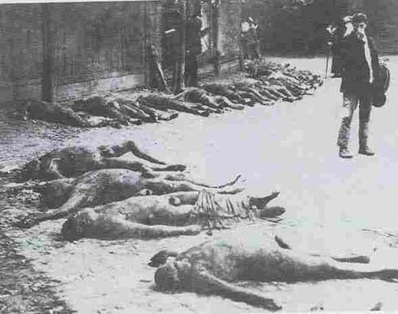Большевики, ликвидировав старые государственные учреждения, отвергнув большинство принципов прежней системы, начали создание новой государственной машины. Была ограничена деятельность Съезда Советов, Всероссийского центрального исполнительного комитета и иных органов, более социалистических, нежели угодных новой власти, желавшей, вкушая бразды правления, мстить старым классам и угнетать весь народ под предлогом строительства коммунизма. Угодными ей органами стали Совет народных комиссаров и Президиум ВЦИК; первый присвоил себе законодательную и исполнительную власть, то есть его декреты подлежали немедленному исполнению, не обсуждались, почему потенциально могли легко направляться против народа, что потом и случалось. Особое, слишком большое внимание власть уделила формированию аппарата, призванного защищать её саму: создавалась рабоче-крестьянская милиция, политические дела стали рассматриваться в революционных трибуналах, была создана и Всероссийская чрезвычайная комиссия по борьбе с саботажем и контрреволюцией, наделённая неограниченными полномочиями арестовывать кого-угодно, вести мнимое следствие и исполнять любой приговор, то есть ссылать и убивать людей, тысячи людей – за инакомыслие и несуразные подозрения в оном; через стены этого органа, ВЧК-ГПУ-НКВД-КГБ-ФСБ, прошли МИЛЛИОНЫ невинных людей, кои обвинялись (часто) несправедливо и подвергались наказанию за случайное стечение обстоятельств; многие были убиты, но ещё больше – сосланы в лагеря, откуда кто-то возвращался в наше общество с великим запасом потрясений, испытаний и – недугов со здоровьем, вызванных этими стрессами, недоеданиями и т. д. (а кто-то и не возвращался); эти люди женились, размножались, передавая гнилые гены своим потомкам, но при сём вовсе не «грязня генофонд», потому что состояние людей в «нормальном» обществе было не многим лучше.

*Красный террор*

В начале 1918 года было открыто Учредительное собрание, но оно отказалось принимать «Декларацию прав трудящегося и эксплуатируемого народа», то есть отвергло курс на построение социализма, установление диктатуры пролетариата и уничтожение «эксплуатации человека человеком», почему было распущено. «Эксплуатация человека человеком» является красивой фразой, которая напоминала людям о том, ЗАЧЕМ большевики, как д**о**лжно считать, пришли к власти, против чего они борются и ради кого они борются, о чём, конечно, необходимо было напоминать народу словами, потому что своими действиями большевики не подтверждали свои обещания, свои великие идеалы, но даже опровергали всё; большевики действительно боролись против прежних эксплуататоров и против стиля их порабощения, с эксплуатацией человека человеком, но в процессе этой борьбы они создали новую эксплуатацию – СИСТЕМУ, – абстрактное понятие, за которым сегодня скрываются с одной стороны – та же власть; с другой – то, что над властью; с третьей – сам народ со своими предрассудками рабов, погружающийся в повседневность и тратящий жизнь на ничто и во имя не понятно чего; но в общем – всё запутанно, сведено к порочному кругу, сведено к тому, что мы сами закрепощаем себя, сами создаём и поддерживаем СИСТЕМУ, которая уничтожает нас, постепенно и безысходно. В те времена она порождалась всем обществом.

###### Начала тоталитаризма и бесполезность этих мер

Пора бы нам попять, что демагогия о «свободе, равенстве и братстве» это ловушка для сознания легковерных, а революция – не что иное, как захват власти новой элитой. Если же революция проводится силами не государствообразующего, а иного этноса, то перед нами – приход власти над обществом инородных элементов. Понятно, что они будут себя чувствовать как этнические завоеватели и творить с завоёванным народом всё, что заблагорассудится. Чтобы в этом убедиться, достаточно вспомнить Красный террор и чудовищный расстрел сдавшихся белогвардейцев в Крыму. Если верить документам тех лет, и то, и другое было организовано пришедшими к власти в России этническими евреями

*Г. Сидоров* ***«Рок возомнивших себя богами»***

10 июля 1918 г. была утверждена первая Конституция РСФСР, лишившая избирательных прав представителей эксплуататорских классов и некоторых иных, вводившая преимущество рабочего по сравнению с крестьянином, декларировавшая свободы слова, печати, митингов и шествий и, конечно, совести, что на практике подтверждения не имело. Конституция стала формальным свидетельством того, что общество является свободным и царят в нём законы справедливые, но не воля государей, что де-факто правдой не являлось. На таком лицемерии основывались и последующие конституции.

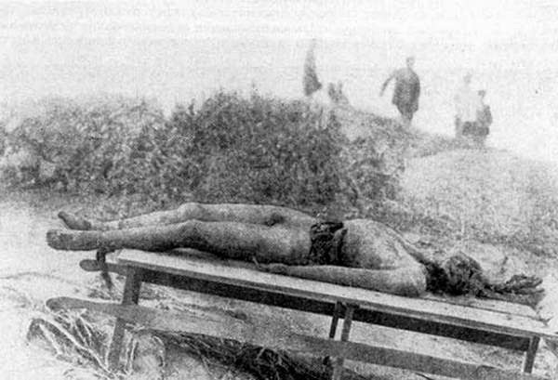Советская власть стала национализировать предприятия, но сама назначала руководство над ними Высшему совету народного хозяйства – не рабочим, хотя некогда прикрывалась лозунгом «фабрики – рабочим»; затем происходила национализация земли и распределение земли между крестьянами, что вызвало недовольство кулаков и устраиваемые ими искусственные моры (посредством «передерживания» хлеба), поэтому началась продовольственная диктатура, запрет на торговлю хлебом и насильственное изымание того сперва у кулаков, но в будущем – у всех; была уничтожена сословная система, введены бесплатные образование и медицина (и коммунальные услуги), но только потому, что обнищавшему народу уже нечем было платить за такую необходимую *роскошь*; также женщины уравнялись в правах с мужчинами и рабочий день сократился до восьми часов, что тоже было вызвано не благородностью власти, но необходимостью умерить ярмо изнеможённых рабочих, как и увеличить число этих рабочих посредством привлечения к ним женской доли населения[[111]](#footnote-111); и так вся власть казалась хорошей, ибо иногда творила хорошие дела, на самом деле компенсируя ими тьмочисленные мертвящие, не имея возможности не компенсировать, ведь иначе бы пала сама или пала бы её мощь, мощь государства, где все граждане истомлены, тупы, апатичны, где все вырождаются с неимоверной скоростью, не успевая принести пользы, но многоликой пагубой отвечая на пагубу насаждаемую. И. Бунин, например, написал о состоянии людей того времени:

*Красный террор в Крыму*

«Нынче утром, когда мы были у Юлия, Н. Н. говорил, как всегда, о том, что все пропало, что Россия летит в пропасть. У Андрея, ставившего на стол чайный прибор, вдруг запрыгали руки, лицо залилось огнем:

– Да, да, летит, летит! А кто виноват, кто? Буржуазия! И вот увидите, как ее будут резать, увидите! Вспомните тогда вашего генерала Алексеева!

Юлий спросил:

– Да, вы, Андрей, хоть раз объясните толком, почему вы больше всего ненавидите именно его?

Андрей, не глядя на нас, прошептал:

– Мне нечего объяснять… Вы сами должны понять…

– Но ведь неделю тому назад вы горой стояли за него. Что же случилось?

– Что случилось? А вот погодите, поймете…

Приехал Д. – бежал из Симферополя. Там, говорит, «неописуемый ужас», солдаты и рабочие «ходят прямо по колено в крови». Какого-то старика полковника живьем зажарили в паровозной топке.»

--------------------------------------------------------------------------------------------------------------

«Хожу без работы, пошел в Совет депутатов просить места – мест, говорят, нету, а вот тебе два ордера на право обыска, можешь отлично поживиться. Я их поспал куда подале, я честный человек…»

Д. получил сведения из Ростова: корниловское движение слабо. Г. возражал: напротив, оно крепнет и растет. Д. прибавил: «Большевики творят в Ростове ужасающие зверства. Могилу Каледина разрыли, расстреляли 600 сестер милосердия…» Ну, если не шестьсот, то все-таки, вероятно, порядочно. Не первый раз нашему христолюбивому мужичку, о котором сами же эти сестры распустили столько легенд, избивать их, насиловать.»

--------------------------------------------------------------------------------------------------------------

«Впрочем, может быть, и правда готовятся бежать. Грабеж идет страшный. Наиболее верным «коммунистам» раздают без счета что попало: чай, кофе, табак, вино. Вин, однако, осталось, по слухам, мало, почти все выпили матросы (которым особенно нравится, как говорят, коньяк Мартель). А ведь и до сих пор приходилось доказывать, что эти каторжные гориллы умирают вовсе не за революцию, а за Мартель.»

--------------------------------------------------------------------------------------------------------------

«Говорят, матросы, присланные к нам из Петербурга, совсем осатанели от пьянства, от кокаина, от своеволия. Пьяные, врываются к заключенным в чрезвычайке без приказов начальства и убивают кого попало. Недавно кинулись убивать какую-то женщину с ребенком. Она молила, чтобы ее пощадили ради ребенка, но матросы крикнули: «Не беспокойся, дадим и ему маслинку!» – и застрелили и его. Для потехи выгоняют заключенных во двор и заставляют бегать, а сами стреляют, нарочно делая промахи.»

--------------------------------------------------------------------------------------------------------------

«Какая у всех свирепая жажда их погибели! Нет той самой страшной библейской казни, которой мы не желали бы им. Если б в город ворвался хоть сам дьявол и буквально по горло ходил в их крови, половина Одессы рыдала бы от восторга. Лжи столько, что задохнуться можно. Все друзья, все знакомые, о которых прежде и подумать бы не смел как о лгунах, лгут теперь на каждом шагу. Ни единая душа не может не солгать, не может не прибавить и своей лжи, своего искажения к заведомо лживому слуху. И все это от нестерпимой жажды, чтобы было так, как нестерпимо хочется. Человек бредит, как горячечный, и, слушая этот бред, весь день все-таки жадно веришь ему и заражаешься им. Иначе, кажется, не выжил бы и недели. И каждый день это самоодурманивание достигает особой силы к вечеру, – такой силы, что ложишься спать точно эфиром опоенный, почти с полной верой, что ночью непременно что-нибудь случится, и так неистово, так крепко крестишься, молишься так напряжённо, до боли во всем теле, что кажется, не может не помочь Бог, чудо, силы небесные. Засыпаешь, изнурённый от того невероятного напряжения, с которым просишь об их погибели, и за тысячу вёрст, в ночь, в темноту, в неизвестность шлёшь всю свою душу к родным и близким, свой страх за них, свою любовь к ним, свою муку, да сохранит и спасёт их Господь, – и вдруг вскакиваешь среди ночи с бешено заколотившимся сердцем: где-то трах-трах-трах, иногда где-то совсем близко, точно каменный град по крышам, – вот оно, что-то таки случилось, кто-то, может быть, напал на город – и конец, крах этой проклятой жизни! А наутро опять отрезвление, тяжёлое похмелье, кинулся к газетам, – нет, ничего не случилось, все тот же наглый и твёрдый крик, все новые «победы». Светит солнце, идут люди, стоят у лавок очереди… и опять тупость, безнадёжность, опять впереди пустой долгий день, да нет, не день, а дни, пустые, долгие, ни на что не нужные! Зачем жить, для чего? Зачем делать что-нибудь? В этом мире, в их мире, в мире поголовного хама и зверя, мне ничего не нужно…»[[112]](#footnote-112)

Через 20 лет **Йозеф Геббельс** произнёс несколько предложений, кратко, пусть не столь эмоционально, характеризующих почти всё предыдущее: *«У большевизма есть, по меньшей мере, одно явное преимущество перед всеми остальными группами, обладающими политической властью, — за исключением тех, что противостоят ему решительно и бескомпромиссно. Он беззастенчиво мобилизует самых низких представителей рода человеческого, которые встречаются среди отбросов любого народа и которые противостоят государству и поддерживающим его идеям. Это организация, состоящая из самых низких инстинктов народа и стремящаяся уничтожить все продуктивные и ценные элементы расы. Она, как правило, захватывает группу, обладающую политической властью, которая основывается на грубом меньшинстве и которая намерена добиться своей конечной политической цели с помощью преступных тактик, невзирая ни на какие средства.»*

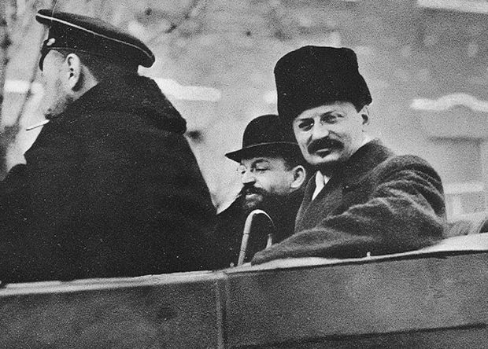Во всём царил кризис; первостепенными задачами советской власти были установление господства на территориях бывшей Российской империи и выход из бессмысленной империалистической войны, но вовсе не потому, что та являлась преступной борьбой за престиж и влияние, но ввиду неспособности армии продолжать эту войну, ибо сама армия была занята подавлениями народных выступлений и захватом власти, имея при этом сладкую вседозволенность, удерживавшую солдат от подавления власти советской и выхода из-под партийного контроля. Начались мирные переговоры с кайзеровской Германией, но та выдвигала слишком существенные условия, выдвигала претензии на всю западную европейскую часть России, на что та не соглашалась. При обсуждении германских условий возник кризис внутри правительства и внутри партии, ибо левые эсеры и иные на деле не имеющие власть фракции отказывались принимать холопские условия и настаивали на продолжении войны, пока власть имеющие (Ленин) требовали подписания договора, дабы свою власть удержать хоть на каких-то территориях. В итоге еврей Л. Троцкий (Бронштейн) высказал (гениальную) идею о прекращении боевых действий, но при отказе подписания мира, почему после Красная Армия была отведена с земель Украины, Польши и т. д., куда БЕСПРЕПЯТСТВЕННО вторглись немецкие войска, совершая казни, изнасилования, грабежи и всё как полагается; также они увозили природные ресурсы и соблюдали аналог продразвёрстки[[113]](#footnote-113), что было не в новинку местному населению, но вызывало гораздо большее возмущение, так как тут было чёткое осознание, что это ВРАГ грабит его и использует награбленное для совершенствования системы гнёта, как то и делала советская власть, но всё-таки будучи более родной, русской, хотя состояла по большей части из евреев. Фактически потеряв западные территории, советская власть уже не могла не согласиться на грабительские условия мира, почему тот был заключён: отторжение земель, вывод русский войск и астрономические репарации. Через полгода немцам пришлось уйти, но они успели нанести ущерб экономике региона и генофонду населения, превращённого в рабов, жившего в голоде[[114]](#footnote-114) и страхе, подвергаясь побоям на фоне армейского беспредела; спустя время немцы вернулись и всё началось снова, опять царили ужас и несчастья – об этом написано достаточно:

*Л. Троцкий*

«…Под шум дождя она написала эти слова, не вкладывая в них ни мысли, ни чувства... О стоимости продуктов, о дороговизне жизни..."Нет никаких материй, ниток... Иголка стоит полторы тысячи рублей или два живых поросёнка... Соседка по двору, семнадцатилетняя девушка, вернулась ночью голая и избитая, – раздели на улице. Главное – охотятся за башмаками..." Написала про немцев, что они устроили в городском саду военную музыку и велят подметать улицы, а хлеб, масло, яйца увозят поездами в Германию... Простонародье и рабочие ненавидят их, но молчат, так как помощи ждать неоткуда…

…Весь день грузились военные телеги, и поздней ночью обоз ушёл. Село было ограблено начисто. Нигде не зажигали огня, не садились ужинать. По темным хатам выли бабы, зажав в кулаке бумажные марки... Ну, поедут мужик с бабой в город с этими марками, походят по лавкам, - пусто: ни гвоздика, ни аршина материи, ни куска кожи. Фабрики не работают. Хлеб, сахар, мыло, сырье - поездами уходит в Германию. Не рояль же мужику с бабой, не старинную же голландскую картину, не китайский чайник везти домой. Поглазеют на чубастых, с висячими усами, гайдамаков в синих свитках, в смушковых, с алым верхом, шапках, потолкаются на главной улице среди сизобритых, в котелках, торговцев воздухом и валютой. Вздохнут горько и едут домой ни с чем. А по дороге - вёрст двадцать отъехали - стоп, загорелись оси на вагонах, - нет смазки, машинного масла: немцы увезли. Песочком засыплют, поедут дальше, и опять горят оси.

От этого всего бабы и выли, зажав в кулаке смятые германские марки, а мужики прятали скотину в лесные овраги, подальше от греха: кто ведь знает, какой назавтра расклеят гетманский универсал!

В селе не зажигали огня, все хаты были темны. Только за рощей, над озером, ярко светились окна княжеского дома. Там управляющий чествовал ужином германских офицеров. Играла военная музыка, - странной жутью неслись звуки немецких вальсов над темным селом. Вот огненным шнуром, черт знает в какую высь, поднялась ракета на потеху немецким солдатам, стоявшим на усадебном дворе, куда выкатили бочонок с пивом. Лопнула. И соломенные крыши, сады, ивы, белая колокольня, плетни озарились медленно падающими звёздами. Много невесёлых лиц поднялось к этим огням. Свет был так ярок, что каждая угрюмая морщина выступала на лицах. Жаль, что их нельзя было заснять в эту минуту при помощи какого-нибудь невидимого аппарата. Такие снимки дали бы большой материал для размышления германскому главному штабу…»[[115]](#footnote-115)

###### «Военный коммунизм»

Во всём постигшем нас Ты праведен, потому что Ты делал по правде, а мы виновны

***Неемия****. Гл. 9: 33*

Национализация промышленности, введение продовольственной диктатуры, продотрядов позже переросли в политику «военного коммунизма, или национализацию всех средств производства, внедрение централизованного управления, политической диктатуры КП и принудительного труда (физического рабства) под предлогом вынужденной борьбы с разрухой в условиях военного времени и тяжёлого положения государства. Произошла ликвидация частной собственности в промышленности, установилась государственная монополия внешней торговли, как и знаменитая продразвёрстка, то есть насильственное изъятие определённой сельхозпродукции без учёта возможностей и интересов крестьянства, которому при этом изъятии даже платили, но деньгами обесценивающимися – и в сорок раз меньше, чем эти продукты стоили на рынке. Эта политика привела к полному уничтожению ненавистных товарно-денежных отношений, продовольствие стало распределяться в виде заработной платы, произошло уравнения оплаты труда средь рабочих, что должно было бы вызвать у тех химеру равенства, но не вызвало, ведь даже у оных появлялось осознание, что они работать обязаны – и работают за еду, отчего жильё, коммунальные и иные услуги предоставляются бесплатно, ибо оплачивать их нечем, ведь у рабочих может быть лишь еда, но только не хоть какая-нибудь экономическая свобода. Власть не смогла продуктивно бороться с ростовщичеством, спекуляциями, но устанавливала безраздельную диктатуру, определяла ситуацию в стране и личную жизнь каждого; пользуясь обстановкой, деятельность других политических партий большевиками стала под запретом, начались репрессии и насилие против оппозиции, полностью исчезла свобода печати, независимость профсоюзов и иные – и без сего не многие – отголоски свободного в этом государстве гнёта и голода. Причиной политики террора стали жажда власти среди верхов и низкий интеллектуальный уровень населения в сочетании с его пробудившейся животной сущностью, которая также является «одной из самых отличительных черт революций – бешеной жаждой игры, лицедейства, позы, балагана. В человеке просыпается обезьяна.»[[116]](#footnote-116) «Военный коммунизм» лишь усугубил экономическую разруху, поднял массовое недовольство и ненависть, отвратил больш**у**ю часть народа от советской власти, став большой ошибкой последней и последним шагом к рождению Гражданской войны.

Необходимо добавить, что львиная доля большевиков состояла из евреев[[117]](#footnote-117), которые на самом деле просто стали бороться за власть любыми методами, потому что евреи суть дегенераты, а дегенератам свойственно и это. Затем же, в конце 30-х, евреи начали грызться друг с другом, что переросло в чистки и репрессии, этим воспользовались и другие дегенераты, поэтому далеко не все репрессированные имели отношение к революционной деятельности, политике и государству, но погибли они несправедливо и мучительной смертью.

##### Гражданская война

Если для торжества одного определённого класса потребуется уничтожение десяти миллионов людей, как в прошедшей войне, то это должно быть сделано и это будет сделано

*Еврей* ***Губельман*** *(Ярославский)*

Нужно признать несомненным, что материальное довольство имеет громадное влияние на совершенствование физических и моральных качеств, как целой нации, так и отдельных личностей, что это совершенствование идёт рука об руку с успехом истинной цивилизации. Стало быть, та страна или те учреждения, которые дают жителям более свободы и достатка, этим самым могут более рассчитывать на успех прогрессивного развития человека. Жители порабощённые, коснеющие в бедности и невежестве, могут в продолжение целых веков не только не сдвинуться вперёд, но потерять и то, что имели. Нам должны казаться дикими претензии тех цивилизаторов, которые, под видом благодеяния, стараются распространить европейское просвещение огнём и мечом. Разорение и рабство служат первым шагом к вырождению нации

***В. М. Флоринский****. Усовершенствование и вырождение человеческого рода*

…и ты, Соломон, сын мой, знай Бога отца твоего и служи Ему от всего сердца и от всей души, ибо Господь испытует все сердца и знает все движения мыслей. Если будешь искать Его, то найдёшь Его, а если оставишь Его, Он оставит тебя навсегда

***1-я Паралипоменон****. Гл. 28: 9*

К началу 1918 г. борьба за власть между старыми классами и большевиками переросла в братоубийственную (гражданскую) войну (-1922), потому что обе враждующие стороны (но большевики – в первую очередь) стали в своих целях использовать озверевшие народные массы, ведомые лишь ненавистью к новому угнетающему руководству либо ненавистью к старым эксплуататорам, либо просто желавшие усладить своё проснувшееся животное начало (как правило, это были одни и те же люди: не умевшие читать уголовники, всякий сброд, латентные гомосексуалисты, дезертиры, сбежавшие с войны, на которой не успели поучаствовать); в ходе войны появлялись и новые группировки, была и интервенция, что усугубило ущерб государству и его народу, три года каким-то образом смогшему продержаться между анархией и диктатурой.

###### Причины войны и её течение

Главной *причиной Гражданской войны* явилось лицемерие большевиков, на словах стремившихся к благим для большинства целям, но на деле тяготящих все слои населения, все классы:

1. национализация, установление монополии государства и уничтожение товарно-денежных отношений привели к ожесточению всей буржуазии, привыкшей к своей власти, привилегированному положению и имуществу, собственности, которую начинали отбирать, что не принесло пользы и обычному народу, так как ему ничего с этого не доставалось – только власти;
2. отталкивала и диктатура ЦК РКП(б), выдаваемая за обещанную «диктатуру пролетариата», «красный террор», борьба со своими политическими противниками или теми, кого за них считали;
3. больш**у**ю роль сыграли подстрекательства извне, от таких стран как Англия, Франция, Германия, США, кои между собой уже разделили Россию на сферы влияния, кои оказывали всевозможную поддержку антибольшевистским силам, этим расходуя ненужные и устаревшие оружейные средства, оставшиеся после Первой мировой войны, которые обязаны были окупиться сей возможностью испытать полную вседозволенность, возможностью нажиться на страданиях русского народа, – а тот при любых исходах был обречён на СТРАДАНИЕ.

Война полноценно началась с весенней (1918 г.) интервенции и восстания чехословацкого корпуса, быстро свергшего советскую власть в Приуралье, но за счёт перехода к всеобщей воинской повинности, широкой мобилизации, ужесточения дисциплины – советской власти удалось восстановиться; позже на европейскую часть России с юга стал посягать А. Деникин, с востока – А. Колчак, с запада – Н. Юденич, имели место тяжёлые бои за промышленные центры, за Москву, за Царицын (позднее Сталинград) или Петроград, в которых проявилось невероятное юродство русского народа, когда он, например, после недель непомерного заводского труда на фоне недосыпа и голода был в любой момент готов пойти – и зачем-то шёл – защищать ненавистную власть, виновную в сих условиях труда и голода, когда даже «брошенные на передовые линии отряды курсантов, коммунаров и балтийских моряков переходили в штыковые атаки»[[118]](#footnote-118), когда «матросы сбрасывали бушлаты и тельники, – голые по пояс балтийцы бросались на танки», что позже преподавалось как высшее проявление патриотизма или проявление высшего патриотизма, кое по существу является красивым, но бесполезным самоубийством ради красивых, но суррогатных иллюзий; оказывается, люди так привыкли к буржуазной эксплуатации да ненависти к ней, что и при большевистском гнёте смогли убедить себя в виновности буржуев, дворян, кулаков, иностранцев, но только не диктата власти, то есть смогли перенести свою ненависть в угодную для красных сторону, или это красные сумели таким образом переделать общественное сознание, чтобы люди наполнялись героизмом, но не ощущали абсурда при таких громких фразах, жестоко полных пустоты:

«Товарищи, в грозный час, в двенадцатый час революции красные моряки-балтийцы стали на своих боевых постах… (Выкинул кулаки.) Не раз мы били белые банды на подступах к Петрограду… Страх и ужас вселяли матросы в ряды врагов трудового народа… (Плечо вперёд, прищурился и – по буквам.) Принять бой с нами, значит принять смертный бой… Кто колеблется – отбросьте свои сомнения… Моряки красной Балтики зовут всех трудящихся, всех, кто, как мы (кулаком гулко в грудь), ненавидит золотопогонников, барскую сволочь, зовут вас на последний, победный бой… (С какой-то даже изнеженностью, от переизбытка сил, помахал затихшему без дыхания цирку…) До последнего патрона, до последнего вздоха… Все к оружию!.. Все на боевые линии!..»[[119]](#footnote-119)

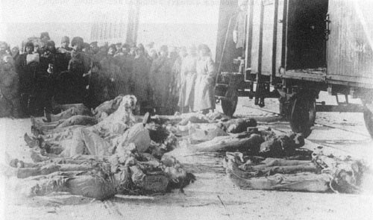Позже велась борьба с П. Врангелем и независимой Польшей, требовавшей к дарованной независимости также добавить Украину и Беларусь для восстановления «Великой Польши»; тогда началось наступление М. Тухачевского, которое после захлебнулось, не принеся победы, но приведя к некоему компромиссу, кой – опять же – стоил тысяч жизней русских солдат, как и тысяч жизней рабочих, строивших в те поры здания и дороги, дабы обеспечивать нужды разрушенных городов и омертвелых армий, о чём вспоминает Н. Островский:

*Доктор Беляев, чех. Зверски убит в Верхнеудинске. На фотографии видны отрубленная кисть руки и изуродованное лицо.*

«Промёрзли до костей люди, хотя всю ночь топились печи: не держала тепла станционная развалина.

Утром выступивший на работу отряд увязал в глубоком снегу, а над деревьями пламенело солнце, и на сине-голубом небе ни единого облачка.

Группа Корчагина освобождала от снежных заносов свой участок. Только теперь Павел почувствовал, до чего мучительны страдания от холода. Старый пиджачок Окунева не грел его, а в калошу набивался снег. Он не раз терял ее в сугробах. Сапог же на другой ноге грозил совсем развалиться. От спанья на полу на шее его вздулись два огромных карбункула. Вместо шарфа Токарев дал ему свое полотенце.

Худой, с воспалёнными глазами, Павел яростно взмётывал широкой деревянной лопатой, сгребая снег.

На станцию в это время приполз пассажирский поезд. Его едва приволок сюда выдыхающийся паровоз; на тендере ни одного полена, в топке догорали остатки.»[[120]](#footnote-120)

###### C:\Users\ДМ\Downloads\79a878a048d7a66f8437bea9f86_prev.jpgКак народ страдает от чужой жажды власти

Гражданская война продолжалась до изгнания японский интервентов с Дальнего Востока (1922 г.) и параллельного установления советской власти в Средней Азии и Закавказье. Победили красные, потому что они сумели мобилизовать все ресурсы страны, создать политизированную армию, привлечь громкими лозунгами и пустыми обещаниями большие массы населения, представить себя защитниками отечества, – то есть проводили умелую *политику* в то время как белые не имели чётких и общих целей (помимо свержения большевиков, так называемое «непредрешенчество»), не смогли выбрать единого лидера, плохо согласовывали действия своих армий, в коих ускоренными темпами происходили процессы люмпенизации как среди солдат, так и среди генералов, погрязших в сребролюбии и склонных, по старому русскому выражению, «тянуть одеяло на себя»; белые поддерживали интервенцию, что позволило обвинить их в антироссийских целях; также белые возвращали земли прежним владельцам (и отбирали у крестьян), устраивали погромы, карательные экспедиции, массовые расстрелы («белый террор»), и часто армии с тьмочисленными социальными противоречиями, пользуясь положением, организовывали массовые попойки и изнасилования, деградируя всесторонне и держа в страхе всё население страны. Конечно, красные не сильно отличались от белых: насильно проводили мобилизацию рабочих и крестьян, устраивали свой террор – «красный» (во главе с Феликсом Дзержинским)[[121]](#footnote-121), насаждали систему «военного коммунизма», – но изначально обладали большей властью, поэтому стадоподобный народ был изначально за неё, ведь почему-то и спустя сотни лет рабства мы можем поддаваться иллюзии, что собственная власть нас обижать не будет!

*Голодомор в Поволжье (1921—1922)*

Когда раскручивается грандиозное, почти космическое колесо, оно захватывает в себя целый народ, и целые народы, и своих инициаторов захватывает, как ничтожные песчинки, так что те, кто начинали революцию, потом крутятся в этом вихре беспомощными и чаще всего погибают

Александр Солженицын

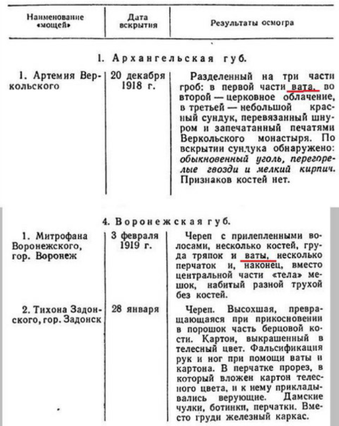Обе стороны, желая достичь полной власти, использовали в своих целях любых желающих и многих нежелающих; часто в ряды как красных, так и белых вклинивались разных родов люмпены, каторжники, лицемерные квазианархисты, которые часто ратуют за вожделенный беспредел под видом свободы (анархии), которые постоянно носили с собой книжку П. Кропоткина, но никогда не читали её, как и большинство «христиан» не читало Библию, но называет себя христианами, хотя сам Иисус звал таких книжниками и фарисеями, лицемерами и грязнейшими грешниками, которые в Царство Господне идут за ворами и блудницами; в армиях был высок процент животных, желавших совершать преступления, но прикрывавшихся им не понятными идеями, но прикрывавшими врождёнными пороками настоящую порочность таких идей, созданных вырожденцами, усовершенствованных и осквернённых иными вырожденцами, а после и вовсе забытых в борьбе из-за типичной для вырожденцев жажды власти. Население боялось и не могло выбрать какую-то одну сторону, не могло выбрать из двух зол меньшее, потому что не было меньшего, потому что под разными предлогами красные и белые совершали одно и то же: насиловали, грабили, убивали и искали власти эти больные белогвардейцы, эти «разложившиеся под влиянием уголовных элементов, обильно наводнивших собою отряд, красногвардейцы», что (по роману) «*в ночь под 17 апреля, расположившись на ночёвку под хутором Сетраковом, несмотря на угрозы и запрещения командного состава, толпами пошли в хутор, начали резать овец, на краю хутора изнасиловали двух казачек, открыли беспричинную стрельбу на площади, ранили одного из своих*»[[122]](#footnote-122), а ночью перепились. Да, довольно на поражении белых сыграло и то, что они почасту боролись друг с другом, предавали друг друга, разлагаясь, или, например, вместо настоящих военных действий проводили украинизацию и т. п., отказываясь в пополнении своих армий русскими и запрещая всё русское, включая даже язык, который пришлось заменять существенно искажённым диалектом; своё влияние оказала и деятельность интервентов, которые на словах поддерживали белых, а на деле в боях не участвовали, но только расстреливали пленных и занимались разбоем; потому большинство пошло за красными, ведь, пусть их идеология сулила кончину в будущем (что понимала интеллигенция), но в том настоящем неграмотному человеку по справедливости опасной казалась другая сторона конфликта.

*Результаты вскрытия «святых» мощей большевиками, 1920-е.*

###### Потеря для России

*Россия в это время переживала один из самых драматичных периодов своей истории. В Первой мировой войне и затем в гражданской погибли миллионы людей, представлявшие собой цвет нации, как в физическом, так и в моральном отношении. Не приняв большевизм, миллионы самых деятельных и талантливых граждан России устремились в эмиграцию. Количественная, а главное качественная убыль населения была неслыханной и ни с чем не сравнимой*

***В. Б. Авдеев. Идеология русской евгеники***

В период с 1914 г. по 1924 г. Россия по усреднённым данным потеряла десять миллионов граждан убитыми, пять миллионов – умершими от голода, болезней, обморожения (1921-1922 гг.), и около двух миллионов – сбежавшими заграницу, то есть эмигрантов, причём эмигрировали в основном интеллектуальная и политическая элита, а в стране оставались низы общества (выродки), потому что власть в ней имели те же низы – так и приятным проживание там могло быть только для низов; один великий человек сказал: «*Старый руководящий класс России был столь тщательно уничтожен, что никакой другой руководящей группы кроме евреев там попросту не осталось*»[[123]](#footnote-123). В итоге страна потеряла семнадцать миллионов человек, или каждого пятнадцатого, если не учитывать население утраченных Польши, Латвии, Литвы и т. д., в которых проживало до шестидесяти миллионов человек, в которых, кстати, пролегала треть русских железных дорог и находилось до девяти десятых используемых запасов угля довоенного времени. В Гражданскую войну было уничтожено большое количество культурного наследия, ущерб экономике составил невероятные пятьдесят миллиардов рублей золотом, но самый весомый вред был нанесён людям, потомками которых являемся мы, иными словами в нас течёт их кровь и их болезни, порождённые в генах тогда, сто лет назад, и только усугубляемые в последующем. Не раз ещё повторю, что они жили в страхе, в болезнях, в стрессах, недоедании и недосыпании, – если к этому не прибавлять попойки, блуд, вынужденную проституцию, вред от самого производства, а ещё экспоненциальный рост абортов в следующих трёх десятилетиях[[124]](#footnote-124), что сильно сказывалось на женском половом здоровье и вырождении русской нации, – всего несколько слов, аспектов, так нам знакомых и так нам привычных и несущих непомерный вред, кой люди пытаются умалять на словах и в мыслях, пока действительно не станет поздно – и единственным мнимым выходом не станет лишь убеждение себя в здоровье, ходьба в храмы ради «выспрашивания» здоровья у кумира – или безотчётное челобитье Сатане, уход в порок и усугубление всех недугов, что развиваться дальше будут сложно, по-особому – и это будет интересно.

В Российской империи граждан оценивали не по этнической принадлежности, а за определённые морально-нравственные качества. Именно это и учли сионисты. До русского народа никак не доходила глубинная суть терроризма. Тем более, что террористы ловко прикрывались революционными лозунгами. На самом деле посредством террора шло целенаправленное уничтожение лучших представителей русского народа. Когда наконец до русских «докатило», что происходит, погибло столько нужных обществу честных и неподкупных людей, что дальше некуда. Фактически – цвет нации…

…Подсчитано, что Первая Мировая война, революция и гражданская бойня унесли 21 миллион русских. Из них в Мировую войну погибло всего 1,8 миллионов военных. Остальные были уничтожены красным террором и Гражданской войной. Но это было только началом истребления ненавистного Западу этноса. На вторую завершающую стадию троцкисты не решились. Нет, в их планы входило уничтожить 2/3 русских, но пустить их под нож они намеревались в ходе перманентной революции в качестве пушечного мяса. Остальную треть населения Троцкий намеревался обратить в рабов для своих соплеменников, захвативших богатства России

***Рок возомнивших себя богами***

##### НЭП

Советская пропаганда говорит о «рае для детей с самой счастливой молодёжью в мире». Действительное же положение дел таково, что в СССР живут миллионы необеспеченных детей, что там существует детский труд и даже смертная казнь для детей. Большевистская пропаганда лживо говорит об «освобождении женщин коммунизмом». Реальность же такова, что институт брака был полностью отменён, что имеет место ужасная дезинтеграция и ликвидация семейной жизни, что у женщин нет работы и что угрожающе растёт проституция.

***Иозеф Геббельс*** *«Коммунизм без маски»*

###### Проблемы для власти после войны. Проблемы только начинаются

После Гражданской войны главная задача правительства состояла в восстановлении разрушенного хозяйства и создании технических и культурных основ для построения социализма. «Военный коммунизм», семь лет войн, уменьшение населения и потеря или разрушение богатых инфраструктурой земель привели экономику к полному развалу; движение по железным дорогам прекратилось, росли проблемы с доставкой товаров, росла инфляция; из-за дефицитов продовольствия, топлива, сырья останавливались заводы и, в общем, до половины всех рабочих переселились в деревни; крестьяне не были заинтересованы в расширении хозяйства и даже сужали оные, ибо успели достаточно пострадать от войн и продразвёрсток, кои отнимали весь хлеб, как бы мало или как бы много того ни было; имели место неурожаи – в городах и деревнях царил голод. Но правительство не осознавало провал своей политики и даже ужесточало её, в частности, расширив круг подлежащих продразвёрстке продуктов. Люди не могли долго терпеть (абсурдную) безработицу на фоне нехватки питания, усугубляемые явной политической несвободой, выражавшейся в принудительном труде, уравнительной оплате и ущемлении прав профессиональных союзов, почему всё чаще рабочие, крестьяне и даже солдаты (Кронштадт) поднимали восстания, кои подавлялись частями «доблестной» Красной Армии и ВЧК. Здесь актуальна цитата из одной повести-карикатуры-на-власть, написанной в тот период: «*Вы ещё только формирующееся, слабое в умственном отношении существо, все ваши поступки чисто звериные, и вы в присутствии двух людей с университетским образованием позволяете себе с развязностью совершенно невыносимой подавать какие-то советы космического масштаба и космической же глупости о том, как всё поделить… А в то же время вы наглотались зубного порошку…*»[[125]](#footnote-125)

###### Установление НЭПа

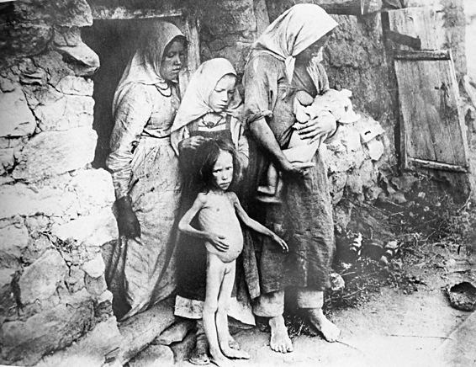В 1921 году Ленин предложил новую экономическую политику (НЭП), которая заключалась в воссоздании многоукладной экономики и использовании опыта капиталистов, то есть практически в переходе к капитализму, но с сохранением полновластия РКП(б), монополии внешней торговли и иных экономических рычагов воздействия, или в переходе к особому, полудиктаторскому, капитализму, кой противоречит многим принципам марксистско-ленинской экономики, но способен снять социальную напряжённость, восстановить хозяйство, восстановить экономические и политические связи с иными государствами и т. д. При НЭПе возродилось частное предпринимательство, была введена свобода внутренней торговли, разрешалось открытие мелких предприятий и взятие в аренду – средних, допускалась аренда рабочей силы, отменилось насаждение коммун и, например, продразвёрстка была заменена на продналог, кой был в два раза меньше продразвёрстки, но всё-таки был; в общем, началось восстановление страны, развитие её, а также улучшилось положение страдавшего населения, которое, конечно, продолжало находиться в ярме, но уже в меньшем – и меньше ощущало его, отчего начало чувствовать себя свободнее гораздо или свободным вовсе, так как из-под большого ига перешло под маленькое.

*ГОЛОД В КАМЫШИНЕ. 1922 ГОД*

Трудовая повинность была отменена, наконец-то вместо натурального вознаграждения вводилась денежная система оплаты, но облегчение долго не продлилось, ибо полукапиталистическая политика – и успехи её – вызвали разногласия внутри партии, грозившие перерасти в раскол, отчего после четверть партии исчезла ввиду «чистки», также появились некоторые ограничения в высших инстанциях власти, опыт коих через время позволит переносить аналогичное на народ. Происходили поиски инакомыслящих, конкурентов – и ссылка тех в тюрьмы и концлагеря, расстрелы, что позволило упрочить однопартийную политическую систему. После смерти Ленина в партии началась борьба за власть, в процессе которой многие были высланы, некие – убиты; победил в борьбе И. Сталин, вскоре предавший все идеалы партии и построивший на ней свою диктатуру и свой культ личности.

Идеология партии упрочилась в людском сознании через какой-то период после установления контроля над церковью, конфискации у ней центнеров золота, серебра и прочих (нажитых на народе) драгоценных предметов и материалов под предлогом сбора средств на борьбу с голодом; усиливалась антирелигиозная пропаганда, основанная на рабской сущности православного христианства – и лицемерия церкви, большого и самого мерзкого жида, который создаёт капиталы на тупости народа и просто накапливает их, уже сотни лет делая то одними и теми же методами, зарабатывая со временем, может, даже всё больше. «*Основная задача всех церквей была одна и та же: внушать бедным холопам, что для них – нет счастья на земле, оно уготовано для них на небесах, и что каторжный труд на чужого дядю – дело богоугодное*.»[[126]](#footnote-126) – в период революций большевики яро боролись против церквей как эксплуататоров и пособников эксплуататоров, но в 20-е годы они решили использовать эти храмы в своих целях, устраивать в них агитацию за хотя бы непротивление большевистскому гнёту; позднее начались репрессии против священнослужителей[[127]](#footnote-127).

Все люди обязаны слепо верить им и беспрекословно им повиноваться; будучи рабами Бога, люди должны быть также рабами церкви и государства, поскольку это последнее благословлено церковью

***Михаил Бакунин*** *«Федерализм, социализм и антитеологизм»*

###### Голод как прямой результат

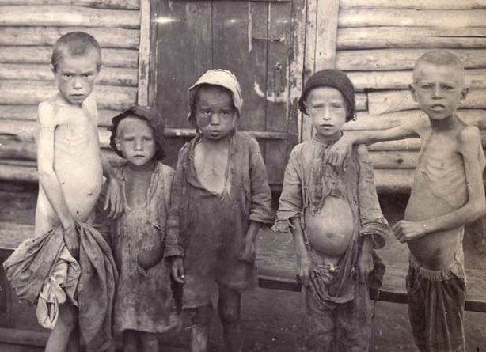Вскоре новая экономическая политика пала. Потребность в развитии промышленности требовала вложений в неё, поэтому путём ценовой и налоговой политики происходила перекачка средств из деревни в город: на многие товары сбытовые цены искусственно завышались, на закупочные – занижались; в 1923 г. разразился кризис сбыта, когда магазины были полны дорогой продукции плохого качества; в 1924 г. добавился кризис цен, когда крестьяне отказывались продавать хлеб государству по ценам, в десятки раз меньшим, нежели рыночные; в 1925 г. произошёл рост инфляционных тенденций; в 1927 г. – кризис хлебозаготовок, то есть стремительный рост цен хлебную продукцию, хотя цены в первые десятилетия существования СССР росли бесконечно, что обуславливало голод; в 30-х годах уже сложилась такая ситуация, что *«русскому рабочему нужно было тратить на одну только еду, состоящую всего лишь из хлеба, щей и каши, не менее 75 процентов от общего заработка»[[128]](#footnote-128)*. Дабы выйти из кризисов, было усилено централизованное руководство экономикой, увеличены многие цены, увеличены налоги, особенно для предпринимателей, кулаков, иных капиталистических элементов, коих власть решила окончательно изжить, обвиняя тех в антиклассовой и противонародной деятельности, прикрывая сими обвинениями свою неспособность преодолеть кризис, своё неумение управлять страной и строить туманный социализм, прикрывая и несовершенство этой идеи социализма или, напротив, недостижимое совершенство.

*Белорусский Голодомор*

Посмотрите на описание голода в Камышине: *«Чтобы хоть каким-то образом поддержать людей, в городе открывали столовые - русские и с английским питанием. Но если по самым скромным подсчетам в Камышине и регионе на начало года голодало 103 тысячи человек, среди них 67 тысяч детей, то посещало эти столовые лишь около 10 % из них.*

*Общее тяжелое положение горожан усугубилось безработицей вследствие того, что прошли массовые сокращения штатов и ликвидация многих предприятий и учреждений. Но главной голодающей частью трудоспособного населения были люди, которые ехали из сельской местности с целью заработать и прокормить семью. В Камышине в ту зиму осталось в затоне очень мало судов с груза, в связи с чем оказались без работы и грузчики.*

*Голод способствовал распространению такого опасного заболевания как тиф. Участились случаи смертей от систематического недоедания и от употребления всяких суррогатов. Много горя приносили пожары, истреблявшие строения и последние запасы кормов и продовольствия. Борьба с пожарами была очень затруднена, поскольку вся пожарная охрана находилась в состоянии разрухи, без материалов и инструментов. Осложнялось положение и по причине сильных заносов, особенно на железной дороге. Зачастую поезда, а на автодорогах - подводы не могли пробиться сквозь них, а малейшая задержка в пути была опасна грабежами.*

*Особенно от голода страдали дети. Опухшие, они ходили по степи, принимая в пищу листья, кору, корни, ветки деревьев. Развивалась цинга, лечить которую было нечем. Маленьких детей, исхудавших и больных, подкладывали к детским домам, которых в Камышине было 9.*

*На пищу менялось все: остатки керосина, одежда, обувь, дрова. Началось снятие риз и изъятие серебра и бриллиантов из храмов и церквей. Священники не считали это кощунственным, поскольку шло все на благое дело.*

*Голод и упадок нравов привели к резкому росту преступности. В селах выросло число краж из погребов (особенно разного рода продуктов) и скотины. В городе из-за еды было совершено 50 убийств, множество вооруженных ограблений и краж со взломом. Стали поступать сведения о мародерстве. О массовых случаях его сообщают из Пугачевского уезда. На хуторе Н. Краюшкино бывший председатель Сельского Совета зарезал и съел свою жену. В деревне Устиновка крестьянка зарезала и съела дочь. В Толстовке собрались 14 трупоедов и людоедов. Появились случаи вскрытия могил. В Н. Липовке устраивают охоту на собак и кошек и поедают их.*

*В городе голодные собирают у соседей побогаче "кожурки и отбросы". Все чаще люди просят на улице не хлеба, а "кожурки и кошечек". Они умирают прямо на улицах. Расчет на мизерный паек не оправдывается, поскольку запасов продуктов в городе нет, а поступления происходят крайне редко.»[[129]](#footnote-129)*

#### Формирование тоталитарного режима в 1924-1938 годах

«Не так ли и ты, Русь, что бойкая необгонимая тройка несёшься? Дымом дымится под тобою дорога, гремят мосты, все отстаёт и остаётся позади. Остановился поражённый божьим чудом созерцатель: не молния ли это, сброшенная с неба? что значит это наводящее ужас движение? и что за неведомая сила заключена в сих неведомых светом конях? Эх, кони, кони, что за кони! Вихри ли сидят в ваших гривах? Чуткое ли ухо горит во всякой вашей жилке? Заслышали с вышины знакомую песню, дружно и разом напрягли медные груди и, почти не тронув копытами земли, превратились в одни вытянутые линии, летящие по воздуху, и мчится вся вдохновенная Богом!.. Русь, куда ж несёшься ты? дай ответ. Не даёт ответа.»[[130]](#footnote-130)

**Перед деспотом все равны; а именно – равны нулю**

***Энгельс Ф.***

**В начале 20-го века у нас не было революции, у нас был бунт с госпереворотом. Потому как революция предполагает качественное изменение устройства общества, а не форменное**

***И. Ивашкин***

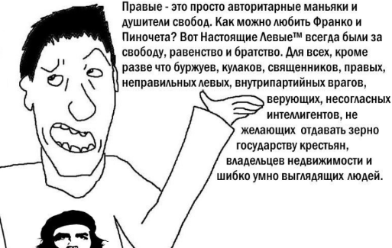Эпоха формирования тоталитарного режима выделяется разгульным бесправием народа и беспределом советской знати в сочетании с коррупцией; этот период стал самым кровавым в истории не только этой страны, но и в истории всеобщей, ибо унёс жизни ДЕСЯТКОВ МИЛЛИОНОВ человек вовсе не войной, но голодом – в самой плодородной стране мира, – болезнями, ужасными условиями проживания, страхом, сыростью, горем, причём в одной лишь стране в период с 1920-х по 1950-е погибло не своей смертью почти что в полтора раза больше мирных жителей, чем было убито во время Второй мировой войны человек вообще; это – эпоха самого примитивного рабства, эпоха противоречивых правил, страха, культа двуличия, мнительности, жестокости, произвола, шаткости, когда неповинные люди внезапно становились виновными (для галочки), а судьба их решалась непременно сверху, пусть иногда происходили формальные суды и бесплодные разбирательства; это – эпоха, когда недавно обещанная крестьянам земля отбиралась начисто и вовсе переставала принадлежать реальным людям, приносила плоды на крови и поте, но оные не доставались никому; это – эпоха, когда политические заключённые содержались куда хуже уголовников и когда в общественном сознании сие считалось справедливым, зато убийцам, ворам и насильникам при этом доставалось и дозволялось АБСОЛЮТНО 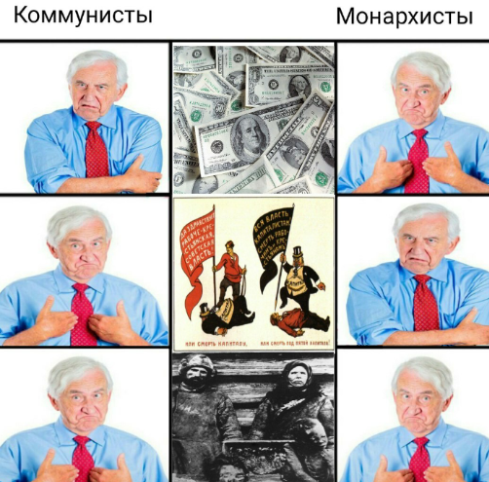ВСЁ в отношении подавляющего большинства населения страны, ибо у власти встали явные дегенераты, поэтому и остальные явные дегенераты имели привилегированное положение, защищались везде и всевозможно, натравлялись на здоровых людей, а здоровые люди были беззащитны во всяких смыслах – так общество умирало; в конце концов, это – эпоха Сталина, когда сей грузинский четвертьеврей строил иго, бывшее в его понимании коммунизмом, а при строительстве вовсе не щадил народ, но относился к оному, как ко скоту – и даже хуже, ведь искал одних результатов, а инструменты (людей) всегда мог заменить на новые. Характернее всего, пусть повторяюсь, для этого периода истории было физическое рабство на заводах, в коллективных хозяйствах или лагерях, а в последних должна была выполняться такая работа, которую никто бы не согласился делать в существовавших тогда условиях, потому людей набирали принудительно, обвиняя их в инакомыслии, антисоветской агитации, в связях с мировой буржуазией, за действиях или за бездействие, за плохую работу («вредительство») и за хорошую («умерщвление капитала – другая форма вредительства»), то есть предлоги всюду[[131]](#footnote-131) имели место и не имели значения, потому что уже решено, сколько человек СЯДЕТ, за что, куда, на сколько т. д.; а опосля многие погибнут. Быть может, я ещё не доказал ЭТОГО, но вскоре станет явным точно, что в это время происходил ГЕНОЦИД РУССКОГО НАРОДА, причём самый масштабный геноцид в истории, не сравнимый ни с татарским игом, ни с опричниной Ивана Грозного, ни со Смутой, ни с петровским реформаторством, ни с геноцидом армян в Первую мировую, ни с геноцидом жидов – во Вторую; и мало кому это известно.

*И так считают до сих пор*

##### Коллективизация

Зернохранилища советской России, прежде поставлявшие зерно в Западную Европу, теперь не в состоянии прокормить своё собственное население. Миллионы людей умирают с голоду. Между террористическим аппаратом ОГПУ и крестьянами идёт жестокая война. Евреи Каганович, Ягода и (Карл Янович) Бауман провели насильственную коллективизацию крестьян, унёсшую жизни более 15 миллионов крестьян и членов крестьянских семей

*Йозеф Геббельс*

###### Голод как повод к переменам

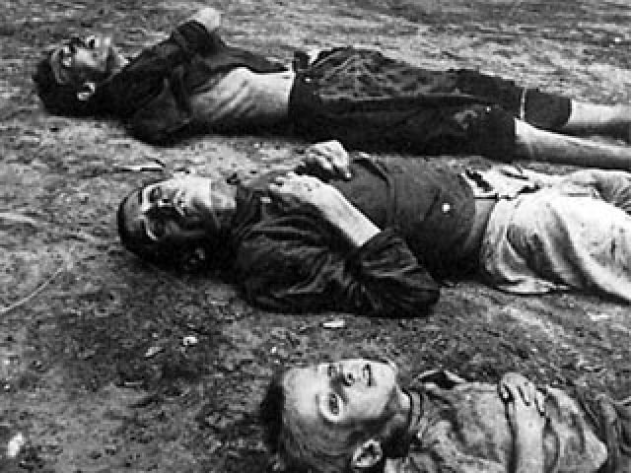Кризис хлебозаготовок 1927 г. стал следствием непомерного увеличения цен на промышленные товары и постепенного искусственного занижения стоимости хлеба, которая в один момент поднялась в разы. Репрессивный контроль и чрезмерное налоговое обложение уже не могли сдерживать народ от выступлений, одновременно держа экономику государства «на соплях», поэтому в аграрной сфере партия прибегла к мерам минувшего «военного коммунизма»: запрещалась рыночная торговля зерном; конфискацию имущества познали все, кто отказывался продавать хлеб по твёрдым государственным ценам, то есть практически за бесценок; часто, например, у крестьян отбирали весь хлеб, оставляя тех без пропитания, лишая их всего посаженного, взращённого и собранного, забирая и всякий смысл выращивать много (всё равно заберут) – сельское население уменьшало посевные площади.

В конце 1927 г. ЦК ВКП(б) определил курс на всеобщую коллективизацию, или коллективную обработку земли, которая заключалась в создании колхозов и совхозов за счёт налогоплательщиков и за счёт принудительного объединения крестьянских хозяйств. Задача являлась трудной, но выполнить коллективизацию намеревались и в невероятно малые строки, отчего приходилось прибегать к повсеместному насилию (при принципе добровольного вхождения в колхоз), поэтому многие первые колхозы быстро распадались, впрочем, уступая места новым и многочисленным, часто созданным на основе отобранных кулацких хозяйств, которых вмиг стало особенно много тогда, когда понятие кулачества расширилось: это уже давно не была та часть крестьянского сословия, коя действительно имела множество средств, обширные земли и хозяйства, с чьей помощью могли осуществлять монополии, контроль за ценами, почему и имели власть в своих поселениях и часто использовали ту против крестьян – теперь кулаками считались и просто занимающиеся торговлей, и применявшие наёмный труд, и применявшие сельхоз технику, которой не доставало в большевистских хозяйствах, ибо почти всё власть тратила на развитие тяжёлой промышленности. Через несколько лет кулачество было ликвидировано, что говорит больше о массовом обеднении народа, нежели о пользе, принесённой исчезновением этого вида «врагов государства». В ходе этой политики Троцкий уничтожил лучших представителей русского народа, самых предприимчивых крестьян, подлинных детей «артельного социализма» Столыпина, ведь не торжество социализма и не счастье народное было нужно большевикам, но только власть; так проходил ещё один тяжелейший для населения период нашей истории. *«В истории Советской России есть два взаимосвязанных периода. Первый характеризуется мощным троцкистским ударом по русскому крестьянству и артелям рабочего класса. Он начался под видом раскулачивания и коллективизации в 1929 году и продолжался до 1933 года. За этот период местные партийные функционеры, которые в основной своей массе были выходцами из Бунда и поставлены на тёплые места людьми из Ордена Троцкого, объявив русских середняков кулаками, организовали такое переселение на новые места жительства, что основная масса спецпереселенцев в первый же год вымерла. Всё это делалось под лозунгом борьбы с кулачеством и «контрой». На самом же деле троцкисты просто создали условия для вымирания лучших представителей русского крестьянства. По закону они должны были не трогать середняков. А для кулаков верховная власть обязывала местных партийных функционеров на местах будущих выселений построить тёплые бараки и организовать склады с продовольствием на два года. Естественно, ничего этого сделано не было. Людей семьями с детьми и стариками выбрасывали на берега пустынных сибирских рек без малейшего шанса на выживание. Таким образом, троцкисты на местах уничтожили русских в три раза больше, чем погибло наших солдат за все годы Первой Мировой войны, более 6 миллионов.»*[[132]](#footnote-132)

*«Ягнёнок для Сталина»*

*Пока народ умирал от голода, элита питалась деликатесами:* [*http://historical-fact.livejournal.com/6278.html*](http://historical-fact.livejournal.com/6278.html)

###### Фактическое закрепощение

Если кто-то думает, что крепостное право отменили 1861 году, то он заблуждается. Например, моя бабушка получила паспорт только 1952 году, и то путем хитрости. Это позволило ей покинуть колхоз и начать перемещаться по стране. Вы только вдумайтесь, менее 70 лет назад наши бабушки и дедушки не обладали правом жить где хотят, это за них решала партия, это ли не крепостное право? А рекрутская служба длинной в 25 лет, простите меня, но пожизненное заключение можно обжаловать спустя 25 лет. Именно поэтому, русские люди, уставшие от таких рабских условий, убегали в казаки. Это не были переодетые клоуны, как в наше время, которые стали полицаями. Это не были те казаки, которые избивали нагайками народ, который пошел к царю Николаю Второму. Это были люди, для которых свобода являлась необходимостью

***И. Ивашкин****, Кризис мужского мира*

Коллективизация вызвала серьёзные трудности в развитии аграрного сектора; по производству многих сельскохозяйственных продуктов Россия вернулась на двадцать лет назад, а именно – в несколько раз упало производство зерна, уменьшилось поголовье рогатого и парнокопытного скота, но увеличилось стадо скота человеческого, который необходимо кормить, дабы получать от них труд, хотя в то время об этом не заботились. Несмотря на явную ошибочность коллективизации, оная продолжала существовать и даже росли планы по заготовкам продовольствия, ради выполнения которых у колхозов изымался почти весь урожай, что было особенно тяжко для крестьян в период неурожаев. В результате коллективизации наиболее трудоспособная масса крестьян бежала в города, около двух миллионов кулаков были выселены в отдалённые районы страны, поэтому к началу весны 1932 г. деревня пошла с серьёзным недостатком рабочей силы, отчего многие уже засеянные земли просто-напросто обрастали сорняками, не обрабатываясь должным образом, поэтому параллельно относительно хорошему урожаю имелись существенные потери зерна при его уборке, достигавшие до двух пятых от всего урожая. В 1932-1933 годах в зерновых районах Украины, Нижней Волги процветал голод и связанные с ним болезни, унёсшие жизни до семи миллионов человек. Но голод возник не столько ввиду сплошной коллективизации, сколько из-за принудительных хлебозаготовок, суть чего заключалась в том, что позорные отставания от планов коллективизации (халатно завышенных ввиду отсутствия оценки реальных сборов в пользу биологической урожайности, несмотря на сокращавшуюся урожайность зерновых) побуждали и принуждали изымать весь хлеб сперва у колхозов, затем у единоличников (свободных крестьян), затем и у всех крестьян, что массовый голод и спровоцировало. Но это не помогло избежать провала плана хлебозаготовок, причину коего нашли в саботаже кулацких элементов, за что началась борьба с ними – или просто репрессии, потому что настоящая борьба не могла выражаться во возврате всей продукции из магазинов, в остановке торговли, поголовных арестах, обложении высокими налогами и массовых депортациях целых станиц. Это фрагмент из письма М. Шолохова к Сталину, в котором говорится о некоторых репрессивных способах изымания хлеба:

Всем нам известно, что её написал Карл Маркс, настоящее имя которого Мордыхай Леви, отпрыск двух раввинских родов. Это то, что нам позволено знать. На самом деле коммунистическая идеология, которую озвучил К. Маркс, была создана в недрах британского филиала человекоподобной нелюди. Это она, а не Маркс, изобрела для своих лютых врагов Homo sapiens мощное эффективное оружие массового поражения

***Рок возомнивших себя богами***

«

1. Массовые избиения колхозников и единоличников.

2. Сажание "в холодную". "Есть яма?" -- "Нет". -- "Ступай, садись в амбар!" Колхозника раздевают до белья и босого сажают в амбар или сарай. Время действия -- январь, февраль, часто в амбары сажали целыми бригадами.

3. В Ващаевском колхозе колхозницам обливали ноги и подолы юбок керосином, зажигали, а потом тушили: "Скажешь, где яма! Опять подожгу!" В этом же колхозе допрашиваемую клали в яму, до половины зарывали и продолжали допрос.

4. В Наполовском колхозе уполномоченный РК, кандидат в члены бюро РК, Плоткин при допросе заставлял садиться на раскалённую лежанку. Посаженный кричал, что не может сидеть, горячо, тогда под него лили из кружки воду, а потом "прохладиться" выводили на мороз и запирали в амбар. Из амбара снова на плиту и снова допрашивают. Он же (Плоткин) заставлял одного единоличника стреляться. Дал в руки наган и приказал: "Стреляйся, а нет -- сам застрелю!" Тот начал спускать курок (не зная того, что наган разряженный), и, когда щёлкнул боёк, упал в обмороке.

5. В Варваринском колхозе секретарь ячейки Аникеев на бригадном собрании заставил всю бригаду (мужчин и женщин, курящих и некурящих) курить махорку, а потом бросил на горячую плиту стручок красного перца (горчицы) и не приказал выходить из помещения. Этот же Аникеев и ряд работников агитколонны, командиром коей был кандидат в члены бюро РК Пашинский при допросах в штабе колонны принуждали колхозников пить в огромном количестве воду, смешанную с салом, с пшеницей и с керосином.

6. В Лебяженском колхозе ставили к стенке и стреляли мимо головы допрашиваемого из дробовиков.

7. Там же: закатывали в рядно и топтали ногами.

8. В Архиповском колхозе двух колхозниц, Фомину и Краснову, после ночного допроса вывезли за три километра в степь, раздели на снегу догола и пустили, приказ бежать к хутору рысью.

9. В Чукаринском колхозе секретарь ячейки Богомолов подобрал 8 чел. демобилизованных красноармейцев, с которыми приезжал к колхознику -- подозреваемому в краже -- во двор (ночью), после короткого опроса выводил на гумно или в леваду, строил свою бригаду и командовал "огонь" по связанному колхознику. Если устрашённый инсценировкой расстрела не признавался, то его, избивая, бросали в сани, вывозили в степь, били по дороге прикладами винтовок и, вывезя в степь, снова ставили и снова проделывали процедуру, предшествующую расстрелу.

9. (Нумерация нарушена Шолоховым.) В Кружилинском колхозе уполномоченный РК Ковтун на собрании 6 бригады спрашивает у колхозника: "Где хлеб зарыл?" -- "Не зарывал, товарищ!" -- "Не зарывал? А, ну, высовывай язык! Стой так!". Шестьдесят взрослых людей, советских граждан, по приказу уполномоченного по очереди высовывают языки и стоят так, истекая слюной, пока уполномоченный в течение часа произносит обличающую речь. Такую же штуку проделал Ковтун и в 7 и в 8 бригадах; с той только разницей, что в тех бригадах он помимо высовывания языков заставлял ещё становиться на колени.

10. В Затонском колхозе работник агитколонны избивал допрашиваемых шашкой. В этом же колхозе издевались над семьями красноармейцев, раскрывая крыши домов, разваливая печи, понуждая женщин к сожительству.

11. В Солонцовском колхозе в помещение комсода внесли человеческий труп, положили его на стол и в этой же комнате допрашивали колхозников, угрожая расстрелом.

12. В Верхне-Чирском колхозе комсодчики ставили допрашиваемых босыми ногами на горячую плиту, а потом избивали и выводили, босых же, на мороз.

13. В Колундаевском колхозе разутых добоса колхозников заставляли по три часа бегать по снегу. Обмороженных привезли в Базковскую больницу.

14. Там же: допрашиваемому колхознику надевали на голову табурет, сверху прикрывали шубой, били и допрашивали.

15. В Базковском колхозе при допросе раздевали, полуголых отпускали домой, с полдороги возвращали, и так по нескольку раз.

16. Уполномоченный РО ОГПУ Яковлев с оперативной группой проводил в Верхне-Чирском колхозе собрание. Школу топили до одурения. Раздеваться не приказывали. Рядом имели "прохладную" комнату, куда выводили с собрания для "индивидуальной обработки". Проводившие собрание сменялись, их было 5 чел., но колхозники были одни и те же... Собрание длилось без перерыва более суток.

Примеры эти можно бесконечно умножить. Это -- не отдельные случаи загибов, это -- узаконенный в районном масштабе -- "метод" проведения хлебозаготовок. Об этих фактах я либо слышал от коммунистов, либо от самих колхозников, которые испытали все эти "методы" на себе и после приходили ко мне с просьбами "прописать про это в газету".»[[133]](#footnote-133)

###### Голодоморы

Также весомую роль в массовом голоде сыграло принудительное обобществление скота, которое привело к его массовому убою и распродаже; во многих местах, где скотина была у всех, этот убой вызывал проблемы у каждого, а продавать его было некому, отчего всё мясо приходилось съедать в кратчайшие сроки, пусть оно практически не усваивалось (от недостатка углеводов), нередко выходя обратно (с блевотиной); однако какую-то часть его всё же удалось обобществить, но такой скот непременно погибал ввиду отсутствия помещений и корма, хлебных ресурсов[[134]](#footnote-134).

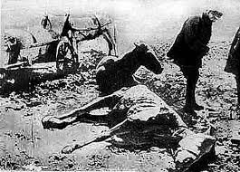Жесток был этот голод: люди поели всех кошек и собак, ловили птиц, пытались собирать колоски на убранных полях, за что часто подвергались избиению кнутами и арестам, потому что запрещено было собирать колоски, пусть и в конечном итоге те не доставались никому, сгнивали зимой под снегом, скапливали разные токсины, отчего если употреблялись в пищу после, то люди непременно заболевали из-за интоксикации – и умирали всегда; кто-то ел лебеду, крапиву, но это не спасало; известны случаи людоедства и съедения павших животных (мертвечину); конечно же, несмотря на голод, люди работали в колхозах, за что получали зерно, семечки, но всегда приходили люди в кожаном – и забирали всё. Голодных было много и в городах: людей увольняли тысячами, выдавая особые паспорта, не дававшие права на продовольственные пайки. Люди гибли и гибли, их собирали повозками и хоронили в общей яме, но через время и хоронить стало некому, да и земля мёрзлой стала, поэтому трупы лежали месяцами – и разлагались на месте; родители нередко приводили голодных детей в город и бросали там в надежде, что кто-нибудь поможет им выжить, но лучше бы было первым не знать, что этих детей подбирали дворники в белых фартуках и отправляли в бараки, где те умирали в тесноте, либо сразу запихивали в товарный поезд, который отъезжал от города на километров пятьдесят, подальше от города. По прибытии в известные места людей выгружали во выкопанные рвы. И это всё было на самом деле, меньше ста лет назад.

*Голодомор на Украине (1932—1933)*

###### Жизнь ради работы

Коллективизация продолжалась, создавались сотни тысяч колхозов; была введена система обязательных поставок продукции государству, за которую оно платило при покупке в разы меньше, чем после требовало при продаже. Вводилась натуральная оплата, но её не доставало населению, потому что размер её теперь определялся вышестоящими инстанциями, несведущими в этой области – в России такой порядок вещей вскоре *прижился*. Управление экономикой бюрократизировалось, в хозяйстве углублялась деформация и диспропорциональность. В 1932 г. был введён паспортный режим, который приковал крестьян к местным колхозам, к труду на них и обрёк на голод или сильное недоедание в тех местах и при той работе, когда пищи вокруг навалом, но за посягательство на неё ждёт каторга, хотя повседневная жизнь граждан всё меньше отличалась от каторги. В те времена в наше сознание и вжился этот обыденный стиль жизни, когда крестьянин с четырёх утра до пяти вечера работает в колхозе, потому что обязан в нём работать, затем, изнеможённый, идёт домой и управляется с собственным маленьким хозяйством, кое кормит его и кое кормится трудом его да той натуральной зарплатой, выдаваемой колхозом – и так всю жизнь этот раб обеспечивает своих господ и трудится на собственное обеспечение, на собственные небольшие блага, которыми воспользоваться просто не успевает; так и сегодня мы ТРАТИМ жизнь на работу, думая, что живём между началом сей работы и концом, в тот период отдыха и смотрения в телевизор, что позволяют нам не только расслабляться, но и входить в отрешение с головой, с сознанием, духовно деградировать, забывать все проблемы и не думать об их решении, не думать о том, что что-то мы делаем не так, убеждать себя в приятности постылых нам дел и просто кое-как всю жизнь плыть по течению.

Коллективизация оставила след в сознании русского человека, укрепив в нём рабскую психологию, от которой вряд ли предыдущие поколения смогут избавиться. И этот след, появившийся на пути к «светлому будущему», продолжает истлевать и приносить ущерб как самим рабам, так и окружающим их, приближая нас к социальной катастрофе подобно тому, как из-за амбиций власти некогда высохло Аральское море, а сегодня химикаты, которыми обрабатывались почвы, которые остались на засохшем дне, – разносятся ветром[[135]](#footnote-135).

##### 

##### Первые пятилетки. Усиление геноцида

Спознай, барин: слабому человеку одному не сдержаться! Только дай ему все, он сам же придет, все назад отдаст, дай ему полцарства земного в обладание, попробуй - ты думаешь что? Он тебе тут же в башмак тотчас спрячется, так умалится. Дай ему волюшку, слабому человеку, - сам ее свяжет, назад принесет. Глупому сердцу и воля не впрок! Не прожить с таким норовом!

***Достоевский****, «Хозяйка»*

Слабый человек по природе своей является общественным пережитком, он существует только по той причине, что общество от своего несовершенства допускает его существование и в то же время от своей мощи способно носить его на шее, при этом не разрушаясь. В естественной среде слабый человек не существует, ибо мёртв. Но когда герои уже погибли, а слабых людей осталось много, они превращаются в стадо, которым придётся управлять каким угодно способом, потому что само собой оно не управляет.

НЭП провалился; являясь извращённой формой капитализма, он порождал разногласия в большевистской партии, почему оная искала способы или поводы покончить с ним; такими поводами стали многочисленные кризисы НЭПа, возникавшие, как и прочие советские кризисы, ввиду неумелого командования, чрезмерной централизации, подавления всякой инициативы и, к примеру, смутных границ между партийными органами да органами прочими, отчего первые всегда вмешивались во все стороны деятельности хозяйств, предприятий, граждан, поэтапно внося свою лепту в построение тоталитаризма.

В разгар упадка новой экономической политики власть решила взять курс на индустриализацию страны, а индустриализация заключалась в создании социалистической промышленности, реконструкции старых заводов и построении сотен новых, в построении железных дорог, гидроэлектростанций и прочего, что требовало непомерных людских и денежных ресурсов при измотанности первых и дефиците вторых, при дефиците бюджета, продуктов питания и всего, без чего многотрудно даже устоять на месте, – не говоря уже о движении вперёд. В тяжёлые для народа времена, кои всё длились уже сотни лет, правительство приняло курс на всемерное ускорение, форсированное создание промышленности, «подхлёстывание» индустриального развития, как то иногда называлось, – и обернулось это именно «подхлёстыванием», усиленным стремлением перегнать в прогрессе капиталистические страны, но переиграть быстро, бездумно и наружно, осваивая из прогрессивного лишь самое важное, или самое видное, но опуская мелочи, тысячи мелочей, на которых и зиждется держава инновационной эпохи, её граждане, осваивавшие всё и десятилетиями, успев пережить несколько перемен в общественном сознании и перемен в поколениях, чего русские рабы были лишены...

Первый пятилетний план был утверждён в 1929 г. и заключался в превращении страны из аграрно-индустриальной в индустриальную, в создании среднегодового прироста продукции в объёме двадцати процентов, для чего по всей стране стали сооружаться предприятия металлургии да предприятия строительные, возможно, годные выполнять большие планы, однако те стали многократно пересматриваться и резко повышаться, ибо окружение Сталина, не имея объективной основы, верило в способность промышленности произвести в два раза больше, нежели ей указали произвести сперва. Благодаря резервам НЭПа развитие в первые два года шло по планам, но дальше произошёл спад, от которого не освободили увеличенные капиталовложения за счёт поднятия налогов, перераспределения доходов, ущемления лёгкой промышленности, эмиссии денег[[136]](#footnote-136) (и углублённой инфляции). В конечном счёте пятилетка завершилась за пятьдесят месяцев, действительно превратив страну в индустриальную, достигнув главной цели, но не осуществив, не выполнив весьма многие задачи, кои раз от раза корректировались в сторону уменьшения, потому что состояние народа показывало невозможность их выполнения в срок, говорило об усталости работников, упадке их трудоспособности да невозможности раздавленного человека свершать бессмысленную работу продуктивно, в чём через десяток лет нацисты убедятся на примере своих концентрационных лагерей.

Действительно, потери, которые непосредственно вытекают из войны, ни в коей мере не пропорциональны потерям, вытекающим из плохой и нездоровой жизни народа как таковой. Молчаливый голод и злые пороки за 10 лет убивают больше людей, чем война может уничтожить в тысячу лет. Жесточайшие войны, однако, в точности те, которые представляются самыми мирными современному человечеству, а именно мирные экономические войны. В своих конечных последствиях, эта самая война приводит к таким жертвам, что в сравнении с ними даже жертвы Мировой Войны сократятся до нуля. Эта война влияет не только на живых, но и прежде всего на тех, которые должны вот-вот родиться. В то время как обычная война убивает фрагмент настоящего, экономические войны убивают будущее. Один год ограничения рождаемости в Европе убивает больше людей, чем все те, кто пал в бою, со времени Великой французской революции и до наших дней, во всех войнах Европы, в том числе в Мировой войне. Но это является следствием мирной экономической политики, которая перенаселила Европу без сохранения возможности дальнейшего здорового развития целого ряда наций

Hitlers Zweites Buch

В годы первой пятилетки А. Платонов написал повесть «Котлован» о вечном рытье котлована для постройки дома, или о вечном и больном стремлении вперёд ради построения счастья. Люди вседневно рыли этот котлован – не фундамент будущего жилища, но огромную яму для этого фундамента, которая всё росла в глубину и в ширь, росла в несколько раз во разы по приказам начальства, окружаясь гробами рабочих, поверивших в спасение, в светлое будущее, что наступит после построения этого дома, – или вынужденных убеждать себя в этом, обязанных работать и терпеть абсурдные требования, обязанные отдавать свои силы и жизни ради построения собственного же мнимого счастья:

«Перед нами лежит без сознанья фактический житель социализма. Из радио и прочего культурного материала мы слышим лишь линию, а щупать нечего. А тут покоится вещество создания и целевая установка партии — маленький человек, предназначенный состоять всемирным элементом! Ради того нам необходимо как можно внезапней закончить котлован, чтобы скорей произошел дом и детский персонал огражден был от ветра и простуды каменной стеной!..»[[137]](#footnote-137)

С ними котлован рыла и девочка, ребёнок, представитель будущего поколения и будущего страны, для которой это начало чего-то светлого стало могилой: она погибла в невыносимых условиях жизни того времени, недоедания, голода, отсутствия сна, лекарств и тепла, а вместе с ней умирало и будущее. Но котлован всё разрастался.

«…Теперь надо еще шире и глубже рыть котлован. Пускай в наш дом влезет всякий человек из барака и глиняной избы. Зовите сюда всю власть и Прушевского, а я рыть пойду.

Чиклин (персонаж) взял лом и новую лопату и медленно ушёл на дальний край котлована. Там он снова начал разверзать неподвижную землю, потому что плакать не мог, и рыл, не в силах устать, до ночи и всю ночь, пока не услышал, как трескаются кости в его трудящемся туловище. Тогда он остановился и глянул кругом. Колхоз шёл вслед за ним и не переставая рыл землю; все бедные и средние мужики работали с таким усердием жизни, будто хотели спастись навеки в пропасти котлована…

…В полдень Чиклин начал копать для Насти специальную могилу. Он рыл ее пятнадцать часов подряд, чтоб она была глубока и в неё не сумел бы проникнуть ни червь, ни корень растения, ни тепло, ни холод и чтоб ребенка никогда не побеспокоил шум жизни с поверхности земли. Гробовое ложе Чиклин выдолбил в вечном камне и приготовил еще особую, в виде крышки, гранитную плиту, дабы на девочку не лег громадный вес могильного праха.»[[138]](#footnote-138)

В конце концов, даже в хорошо замаскированной антиутопии нельзя было и ясного намёка сделать на то, что советский человек фактически стал находиться в рабстве; но что было особо опасно для самого Платонова, то не несло никаких последствий для людей вне СССР. Так говорил Геббельс: *«То, как советских рабочих заставляют работать по стахановской системе, можно с полным правом назвать рабством. Кроме того, Советский Союз заново ввёл рабство в прямом смысле этого слова. Около шести с половиной миллиона человек, работающих в исправительно-трудовых лагерях СССР, живут как в аду. В трёхстах гигантских трудовых лагерях большевизм выжимает из этих людей последние капли труда и энергии. При строительстве сталинского Каспийского канала (на самом деле: Беломорско-Балтийского канала, Беломорканала*[[139]](#footnote-139)*) погибло несколько сот тысяч человек (!!!!!!!!!!!)*[[140]](#footnote-140)*. Строить канал с такой смертельной скоростью заставляли следующие еврейские руководители ОГПУ: Гершель Ягода, Давидсон, Квасницкий, Исааксон, Роттенберг, Гинзбург, Бродский, Беренсон, Дорфман, Кагнер, Ангерт и другие. Иудаизм триумфально размахивает плетью на «родине пролетариата».*

Наученное на опыте первой пятилетки руководство практически сразу же объявило о втором пятилетнем плане по дальнейшему развитию тяжёлой индустрии – в ущерб лёгкой, по завершению реконструкции народного хозяйства – и вообще – завершению не завершённого в первую пятилетку. Снова строились заводы, электростанции, прокладывались трубы, дороги, по коим позже ездила новая техника, новые тракторы и грузовики. Производство в нескольких отраслях выросло в три раза, появились и новые отрасли, планы перевыполнялись, однако причиной этому явились более адекватные задачи, промышленный фундамент, созданный в предыдущие года, – и существенное финансирование за счёт урезанного производства предметов потребления.

Власть совершенствовала пропагандистскую деятельность, создавая социалистические соревнования на фабриках и заводах, пробуждая в рабочих, как говорили, энтузиазм, кой боле походил на извращённость и фанатизм; итогами соревнований являлись перевыполнения планов – и повышения трудовых норм до нереальных, до выполнения пятилетки за четыре года и проч. Фанатизм также приводил к порче техники, порче результатов, что порицалось и размах чего был скрыт от пролетарских глаз, от народа, который так бойко начинал браться за работу и, кажется, по доброй воле делал большее, чтобы уже иметь обязанность делать большее, то есть люди сами усложняли себе жизнь, но всё же почему-то стойко перенесли этот период в истории. Одной из причин сего являлся страх стать жертвами репрессий.

##### Борьба с инакомыслием

Диктатура при необходимости может идти против парламента, но она никогда не должна идти против народа

***Йозеф Геббельс***

Это что – *стоять* за правду!

Ты за правду *посиди*![[141]](#footnote-141)

###### Лагеря, которые не прекратились

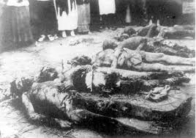Прежде чем описать самый тяжёлый период в известной истории, скажу самое простое: и по сей день многие люди уверены, что все репрессии и ГУЛАГи ограничились во времени, примерно, 1936-м и 1938-м годами, да это совсем не так, понеже кара спускалась на недовольных всегда, лагеря существовали с начала 1920-х по начало 1960-х (почти что два поколения!); со смерти Сталина в 1953 г. (и свержения Берии) в сих лагерях начались значительные послабления, отчего заключение стало почти вполне гуманным, однако послаблению суждено было длиться меньше пяти лет, а потом система лагерей вернулась в укреплённом, более суровом виде, но лагеря отныне называются КОЛОНИЯМИ, хотя их суть совсем не изменилась – Архипелаг простоял долго; отличие колоний от лагерей заключается в большей смертности от туберкулёза и в вящей доли диссоциальных элементов, уголовников («блатных») в них, хотя уголовников всё так же отпускают, зато безвинные портятся быстрее и разительнее; изменились и принципы посадки в лагеря, они уже не столь абсурдны на первый взгляд, не пустячны, но всё так же подстраиваются, о чём ёмко не скажешь; я глубоко уверен, что система колоний в известном виде существует посейчас, но суть её утаивается от народа, как утаиваются и преступления, и недовольства, и плохие условия жизни, и митинги в стране, как это утаивалось и в середине прошлого века, когда положение людей было не лучше, нежели сейчас, а всё же было, так как у власти стояли и стоят вырожденцы, дегенераты, не умеющие править для народа, не умеющие – это в лучшем случае; впрочем, я *пока ещё* не сидел, поэтому не могу сказать что-то более точное о сегодняшнем, но поговорим о прошлом. ГУЛАГ стоял всегда, и всегда количество заключённых в нём обновлялось и никогда не становилось меньшим определённой цифры; однако, в его истории известны три большие «волны» заключённых в конце 1920-х, в конце 1930-х (включая 1937 г., известный многим, так как в ту волну власть пошла против самой себя и, следственно, совершила меньше всего ошибок, но и это относительно) и в середине 1940-х, в первые годы после войны; в течение войны тоже происходили чистки! Параллельно с этим, в конце войны и ещё через пять лет имели место амнистии, но чаще всего они касались либо уголовников, либо тех, чей срок был «детским», то есть до пяти лет, а таких в лагерях не набиралось и пяти процентов; а политические рабы выпускались чрезвычайно редко, зато (касается уголовников) «Освобождённые ещё долго идут по тропинке вокруг лагеря и дальше по полю - и переплёты проволоки не закрывают открытого обзора нам. Сегодня эти воры будут гулять по московским бульварам, может быть в первую же неделю они сделают скачок (обчистят квартиру), разденут на ночной улице твою жену, сестру или дочь»[[142]](#footnote-142). Да, невозможно не учитывать, что лагеря в то же время были каторгой опасным для общества, но об опасности и дефективности уголовников можно было судить по их поступкам до заключения, во время и после, но власти не судили, часто освобождали их и в самих лагерях держали практически беззаботными; если это были мужчины, то в лагерях они воровали, грабили, убивали и насиловали (при возможности), а после лагеря, конечно, делали то же самое, отчего попадали за решётку снова и снова[[143]](#footnote-143); если это были женщины (про уголовниц), то они становились проститутками, уходили в лесбиянство, к блатным, имели успех среди заключённых и надзирателей, а из лагерей возвращались уже с опытом, с деньгами и т. д.[[144]](#footnote-144); если женщины беременели, то получали поблажки, а именно поблажки (не дети, конечно) и были их целью, посему при выходе на свободу своих детей они убивали (на что способны только дегенераты) – и это было правильно! куда хуже, когда детей этих выродков забирали в детдома, откармливали и пускали в общество под видом нормальных; в общем, я не помню всего, не назову всего, да и из описанного ясно, КОМУ власть сопутствовала и КЕМ, получается, являлась.

*Трупы заложников, найденные в херсонском ЧК*

###### Пути невинных жертв

Теперь расскажу вкратце об участи невинных тех, кого забирали не из-за дела. Их с тех пор называли врагами народа, а если разделять подробнее, то – вредителями, кулаками, шпионами, предателями и так далее, хотя на самом деле настоящие предатели успевали убегать на Запад, вредители вредили по-крупному – и оставались безнаказанными (потому что наибольший вредитель – сама власть), кулаки исчезли ещё при военном коммунизме, то есть настоящие преступники как-либо избегали наказания, а страдал работящий и ни в чём не повинный народ, хотя не так уж это абсурдно, если учитывать паранойю Сталина и настоящую цель арестов: нахождение рабов для самый тяжких дел и уничтожение неугодных. Далее я прибегу к систематизации, чтобы рассказать вкратце о том, чему А. И. Солженицын посвятил около 1200-т страниц, – о том беспределе, о коем нельзя рассказывать кратко, так как за каждым фактом и каждой мелочью стоят десятки тысяч (или десятки миллионов) жизней, имён, судеб, засекреченных, забытых, уничтоженных. Вот как протекала жизнь ЧЕТВЕРТИ НАСЕЛЕНИЯ СССР:

1. За всю историю существования Архипелага невозможно выделить какой-либо класс населения, которого он не коснулся: брали верующих и неверующих, рабочих и тунеядцев, крестьян и интеллигенцию, молодых и старых, рождённых и не рожавших, и не рождённых; раз в пятнадцать лет лагерная философия как бы менялась, предыдущая система осуждалась (да не менялась), появлялись новые надзиратели, а старые либо уходили на почётную пенсию, либо сгнивали в тех же лагерях; даже верхи порой не избегали предательства и заключения, но с лёгкими оговорками можно утверждать, что страдал НАРОД, люди из народа, здоровые люди, иногда целые народы и народности (особенно до войны и после)[[145]](#footnote-145)!
2. Их брали по любым причинам, чаще совершенно беспричинно, по стечению обстоятельств, от нехватки людей в ведомости и т. п. Их забирали из ЗАГСов, из отпуска, с работы, с улицы, из постели, с операционного стола и т. д.
3. Их обвиняли в неугодных беседах, в ведении дневника, в ошибках на работе, в невыполнении работы так, как от тебя ждали, в «саботаже», в косвенных связях с уже осуждёнными или обвинёнными, в недонесении, в оскорблении партийных (или неудовлетворении их потребностей), в лишних вопросах и т. д. и т. п.
4. Затем их ПЫТАЛИ, ВЫБИВАЛИ ПОКАЗАНИЯ бессонницей, голодом, страхом, побоями, угрозами (что заберут и семью), унижениями и т. д. Следователи применяли садистические издевательства и, будучи садистами, совмещали хороший заработок с удовольствием, не несли никакой ответственности за свершённое и свершаемое, поэтому всю жизнь наживались на окружающих и могли иметь всё и всех. И эти следователи всегда добивались показаний, признаний, приводили к без оправдательному сроку (по инструкции); в противном случае обвиняемые просто умирали в муках.
5. После нескольких месяцев пыток обвиняемых ожидал приговор (без суда); чаще всего сажали на 10 и на 25 лет; как правило, половина заключённых во время каторги получала этот же срок ещё раз (отрубали голову дважды), то есть для многих даже заключение оказывалось пожизненным; про саму каторгу рассказывать мерзко: это – постоянный голод, болезни, истощение, наитягчайшая работа, коротких сон в холоде и сырости, антисанитария из-за отсутствия сменной одежды, канализации и т. д.
6. Редко кого освобождали в положенные сроки и без задержек на пару месяцев; редкий человек доживал до своего освобождения; однако полностью не освобождали никогда, но отправляли в ссылку, в закрытый город, с пометками в документах, без денег, поэтому (бывшие) заключённые не находили работы и чаще всего умирали от голода; сугубо тяжело было после войны, когда Вождь почувствовал ещё большую власть и стал терроризировать сильнее. ГУЛАГ не покидал своих жертв всю жизнь.

###### Прямое скрытое рабство

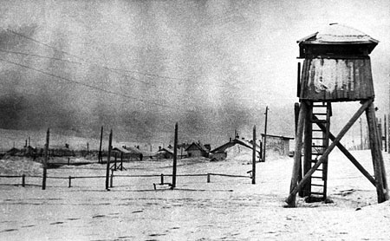Теперь о более общем. С конца 20-х годов стремительно росла численность рабочего класса, потому что всё больше крестьян перебиралось от голодной деревенской жизни в города, куда доставлялся отобранный хлеб, отобранный для прокормления рабочего класса; была ликвидирована безработица – теперь все были *обязаны* работать на каком-либо государственном предприятии, особенно в годы пятилеток, когда невозможные планы порождали миллионы рабочих мест, однако работать было не с чем, и на эти места шли в таких же количествах голодные рабочие, которым доставалась работа, но не адекватная зарплата за неё. Пришедшие ввиду нужды и кнута крестьяне являлись далеко не квалифицированной рабочей силой, нарушали дисциплину, часто получали травмы на производстве, способствовали порче оборудования, выходу бракованной продукции и т. д.; даже в период коллективизации, при увеличении объёмов собираемой продукции крестьяне часто голодали, не имея денег и не питаясь полноценно тем, что колхоз выдавал, потому что колхоз выдавал слишком мало, слишком мало продукции оставалось после отправки в город, где та, кстати, под оправданием индустриализации продавалась по высоким ценам, доставляя огромные барыши государству, кои тратились на эту же индустриализацию – и на это же продолженное бремя, ухудшение условий жизни в материально-бытовой её сфере.

*Воркутлаг*

Внешне государство стремилось к внешнему же развитию, укреплялось промышленностью, военной машиной, но за счёт падения качества населения, уровня его здоровья и работоспособности, о чём государство не задумывалось. Власть всегда безразлична к народу или даже ненавидит его, лишь использует тот для достижения своих целей, то есть для достижения ещё большей власти над не понятно чем и не понятно зачем, но имеющей место быть, ведь невозможно утолить это больное влечение – жажду власти, как и власть невозможно измерять или подавлять в ней тенденцию к расширению – власть сама любит подавлять.

Большевики не ценили чуждый им народ – и непрестанно угнетали тот новыми и новыми бедствиями, в числе которых были коллективизация, индустриализация, требовавшие непомерных усилий от крестьян – и не дававших крестьянам плату за эти усилия. Система начала гнить: учащались перебои с продовольствием, учащались срывы в области хозяйственного развития, планы перестали выполняться, качество продукции ухудшалось, но совершенствовались силовые методы угнетения, силовая коллективизация, что в совокупности своей порождало вооружённые выступления крестьян.

###### Уничтожение народа

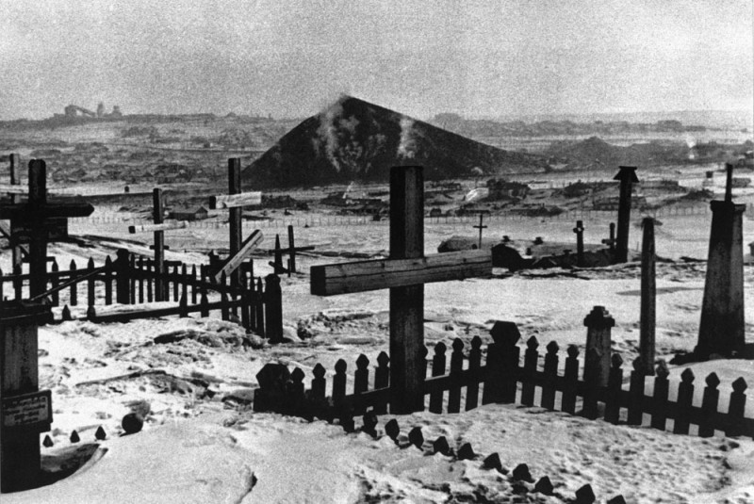В год армия подавляла до нескольких тысяч крестьянских выступлений в деревнях и до нескольких сотен выступлений городских, обусловленных введением карточной системы, уменьшением норм снабжения по карточкам и тому подобными актами закрепощения людей, попытками власти ввести особую валюту на продовольственные товары, зарабатываемую лишь на государственном производстве, рост и падение которой могли диктоваться только властью – и только прямо, но не могли явиться следствием её больших ошибок, раскрываемых экономическими процессами лишь спустя время – и уже при существенном упадке; позже всласть научалась подобным образом управлять деньгами обычными, что позволяло угнетать народ практически не заметно, но это произошло позже – и совершенства пока не достигло. В стране намечались новые кризисы, что стало причиной распрей внутри партии, распрей между изъявляющими волю народа и стремящимся к единоличной власти Сталиным; он избавился от своих оппонентов, обвинив тех в предательстве партийных идеалов, выразившихся в предложениях использовать многие принципы НЭПа, поднявшего СССР после Первой мировой и Гражданской войны, после чего – забытого напрочь. А причины кризисов и противоречий в экономике и в обществе Сталин объяснил не червоточинами власти, но ковами[[146]](#footnote-146) мнимых «классовых врагов», которых с того времени будто начали искать, репрессируя же при этом людей настоящих – и безвинных.

В начале 30-х готов начала своё развёртывание борьба с инакомыслием, коснувшаяся всех слоёв населения, затронувшая сперва виновников срывов промышленных планов, затем – настоящих и бывших представителей каких-либо, особенно социалистических, партий, особенно партии меньшевиков, также царским генералам и офицерам, но только служившим в Красной Армии, потому что иные либо находились в эмиграции, либо были репрессированы давно; вслед за ними пошли и вовсе невинные учёные[[147]](#footnote-147) и деятели культуры. Центральный избирательный комитет принимал поток постановлений, что стали основой для беззаконий; был создан внесудебный орган в системе государственной безопасности, чьи решения контролю не подлежали; «террористические» акты стали рассматриваться в короткие сроки и без участия защиты и обвинения; по разным причинам ликвидировались неугодные государству организации, что со временем перестало требовать каких-либо причин, – и ликвидация становилась более быстрой и суровой. Остававшиеся организации ставились под контроль государства, и использовались тем в интересах оного. До принятия в 1936 году Конституции «Страны победившего социализма» политика СССР была полна лицемерия, имела существенные различия на бумаге и при своём воплощении, как и сама эта Конституция, полная демократии, социалистической справедливости, разных свобод и прав на труд, отдых и образование, дополненных обязанностями на непомерный труд под угрозой уголовной ответственности, кой невозможно выполнить в установленные сроки, ради которого приходится жертвовать всяким отдыхом даже в старости, когда сия обязанность перестаёт иметь силу, но остаётся потребность в крове и пропитании, обязывающая работать всегда, зарабатывать деньги, которых хватает лишь на годные обеды по месту работы да на проживание в домах того времени, носящих достойное имя – бараки; в том же году в одной из своих речей Йозеф Геббельс при критике большевизма сказал: *«Для того чтобы предоставить окончательное доказательство своей непорочности, большевизм снабдил себя «конституцией». В этой «конституции» декларируется «право на образование», в то время как 40 % населения не умеет читать и писать. В той же конституции упоминается о «свободе слова и печати» — и это в стране, где всё, что отклоняется от официальной точки зрения, предписанной еврейскими диктаторами, карается смертью, как мы только что убедились на примере процесса троцкистов. Эта же система говорит о «неприкосновенности личности и его жилища и праве на невскрываемую почтовую корреспонденцию» — это при том, что ежедневно чекисты арестовывает тысячи растерянных людей, которых они расстреливают или депортируют».* Но очень скоро для правительства исчезла необходимость притворяться таким, каким то не является, ибо народ уже понимал его настоящую 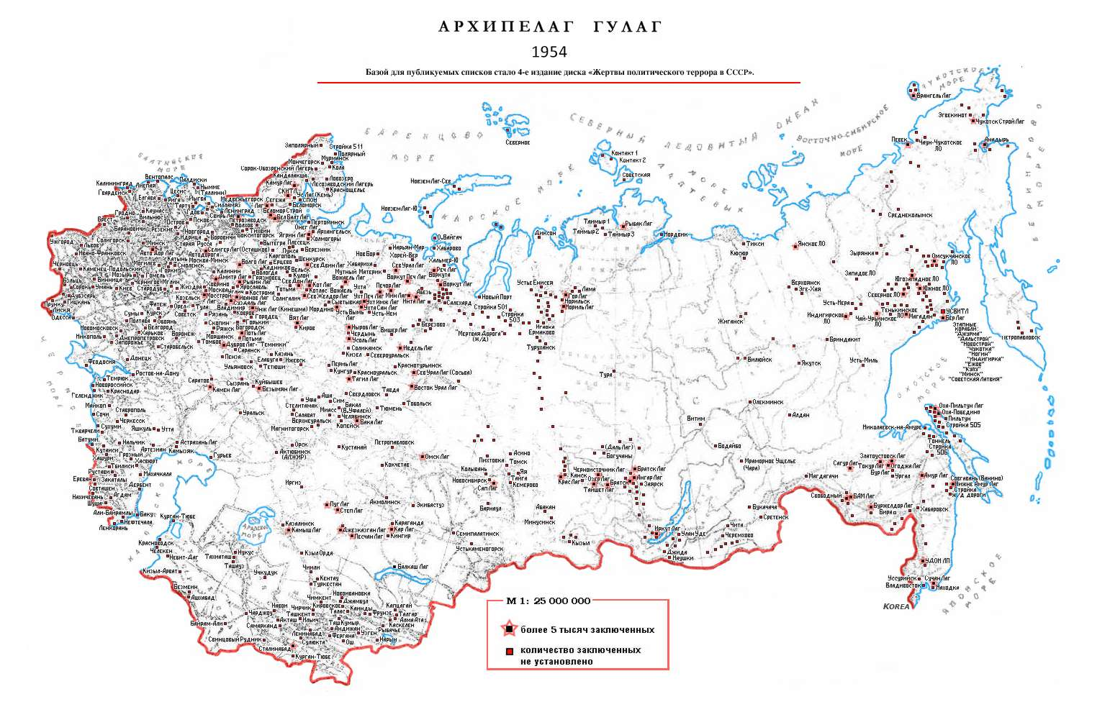сущность – и боялся предпринимать что-либо против. Тогда репрессии возымели новый оборот.

*Кладбище воркутлага*

*1954-й год. Каждая точка – лагерь*

«– Концлагерь – это школа коммунизма, – поучительно сказала шляпа, подливая себе водки в пиво. – Ведь там со мной вся ленинская гвардия сидела, мозги революции, орлы. Ну и вспоминали они там про своего товарища Ленина. Например, товарищ Ленин учил, что лучше уничтожить 100 невинных, чем упустить одного виноватого. Вспоминают ленинские гвардейцы эти золотые ленинские слова – и переглядываются: а кто же из них во всем этом виноватый?»[[148]](#footnote-148)

В руках Сталина концентрировалась неограниченная власть, которую тот использовал против рядовых членов ВКП(б). Начались аресты и расстрелы, население держалось в атмосфере страха, недоверия, подозрительности друг к другу. В 1934 году подстроенное убийство С. М. Кирова, единственного соперника Сталина, позволило тому начать массовые репрессии против целых народов – и против лидеров партии. Началась чистка против «старой гвардии», помогавшей захватывать власть во времена Гражданской войны и раньше, чистка было в первую очередь направлена против своих:

«– Но ведь эти революционеры боролись за лучшее будущее, – сказал отец.

– История уже много раз показала, что тот рай, который обещают революционеры, – это потерянный рай, – сказал комиссар. – А красивыми обещаниями выложена дорога в ад. И первыми туда попадают сами революционеры.

– Но ведь процессы-то эти дутые!

– Как сказать… Ведь это они затеяли братоубийственную гражданскую войну… Ведь это они напустили на Россию разруху, голод и мор… А знаешь ли ты, что это стоило России больше человеческих жизней, чем вся мировая война?.. Ну вот, теперь пришло время за все это расплачиваться.

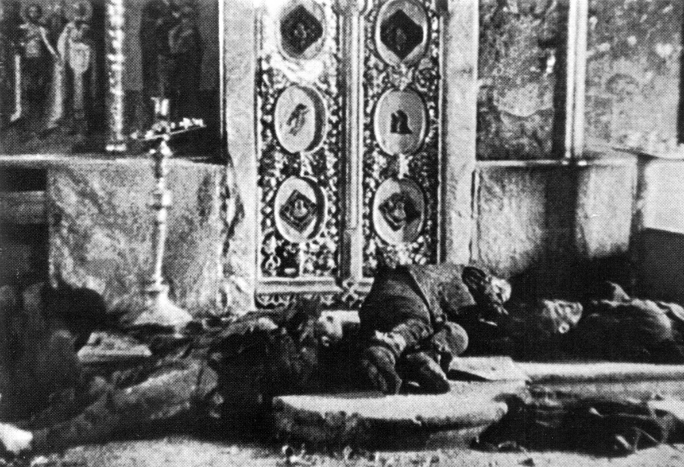Тем временем чистка принимала все более фантастические формы. На показательном процессе в присутствии международной прессы кремлёвские врачи во главе с доктором Лесным публично и со всеми подробностями признавшись, как они потихоньку отравляли своих кремлёвских пациентов. Подбивал их на это верховный охранник Кремля – сам начальник НКВД Ягода. И идеологическое руководство отравлениями принадлежало тихоням-идеалистам из ленинской гвардии, прославленным свободолюбцам и человеколюбцам. Прямо из зала суда бывших героев революции отправляли на живодерню НКВД. Казалось, что над Москвой потело какое-то кровавое безумие.

Чистка шла уже второй год. Заодно с ленинской большевистской гвардией подмели и почти весь состав Коминтерна. Раньше там сидели окопавшиеся в Москве вожди и вождята иностранных компартий. А теперь, как выражались в Москве, они «сидели наоборот», то есть в НКВД. Всю свою жизнь они посвятили распространению коммунизма во всём мире. А теперь все эти коммивояжёры коммунизма вдруг оказались шпионами, диверсантами, вредителями и в общем врагами народа.

Среди работников Коминтерна политикой занимались обычно и муж, и жена. Потому и арестовывали их тоже совместно. В детдомах вдруг появилась волна детей-сирот с иностранными именами. Там им давали новые имена, чтобы они даже и не знали, кто их родители. Это знали только в НКВД.»[[149]](#footnote-149)

*«Русская Голгофа»*

*Истребите все места, где народы, которыми вы овладеете, служили богам своим, на высоких горах и на холмах, и под всяким ветвистым деревом; и разрушьте жертвенники их, и сокрушите столбы их, и сожгите огнём рощи их, и разбейте истуканы богов их, и истребите имя их от места того.*

***Второзаконие. Гл.12:2-3***

Одной из целей политики репрессий явилось уничтожение неугодных власти, соперников Сталина и вообще – как можно большего числа потенциальных соперников из иных партий, из «старой гвардии», белых офицеров, перешедших на сторону Революции, – и всех, кто помогал осуществлять свержение царской власти, власти Временного правительства; кто помогал неоднократно устанавливать советскую власть на территориях Сибири, Дона, Закавказья; кто просто являлся революционером, отчего и потенциально опасным, потому что в революционерах живёт неутолимая жажда власти, одно из ПСИХИЧЕСКИХ ОТКЛОНЕНИЙ, которое будет проявляться всегда и всегда будет являться проблемой для существующего строя, ибо революционеры алчут свергать любое правительство, будь существующая власть гнилой более – или менее. Достаточно много об этом написал Г. Климов, основатель дегенералогии, живший в СССР в те времена, тяжелейшие для народа, и открывший в этом народе и его жизни проявления последних стадий деградации; ещё несколько фрагментов из его творчества:

«– Революционеры после революции – это пауки в банке, – сказал доктор социальных наук. – И они будут грызться за власть, пока не перережут друг друга. Ведь если почитать архивы охранки, то ясно видно, что в подготовке революции самыми активными были эсеры. А после революции они первые же попали под расстрел. А потом большевики сожрали меньшевиков. А теперь большевики ликвидируют друг друга. То же самое было с якобинцами и жирондистами. А кто привёл к власти Гитлера? Штурмовики. А где эти штурмовики сейчас? Гитлер их всех перестрелял. В результате всегда остаётся один большой паук – Наполеон, Гитлер или Сталин. Это историческая закономерность. И чем это скорее закончится, тем лучше.»

«– В детстве я (о Л. Берии) любил бегать босиком. Особенно после дождика. И я любил давить босыми ногами лягушек. Мне было приятно наблюдать, как у них через рот выползают кишки – такие белые пузыри, и трогать их руками. Как другие щупают шёлк или бархат.

– В вашей биографии вы написали, что когда вы выросли, то почувствовали такую же потребность давить людей?

– Да, чувствовать, что тебя боятся, командовать людьми, быть наверху. Но для этого нужно было иметь над людьми такую же власть, какую в детстве я имел над лягушками. Потому я и боролся за власть, безразлично какую – советскую, кадетскую или турецкую, – абы власть, власть и власть! Ведь вы сами знаете, что все настоящие революционеры такие. Но вы только не знаете, с каким глубочайшим наслаждением я их всех расстреливал, зная, что они такие же черные жабы, как я сам.»[[150]](#footnote-150)

###### Внутри лагерей

Также правительство осознало размах разрухи и народного недовольства, причину чего видело не в чрезмерных требованиях, но в недостаточности условий тоталитарного общества и государства для осуществления сих требований, то есть даже при тоталитаризме существует некая цивилизованность и гуманность, не мешающие делать из людей рабов как таковых, но не дающие делать рабов в первоначальном смысле этого слова, каким это слово сегодня понимают все холопы, веря и зная, что ТАКИМИ рабами они не являются, что почему-то сразу приносит им успокоение. Власти нужны были уже настоящие рабы, поэтому и зародилась система ГУЛАГа, состоявшая из полутысячи лагерей и колоний, где по заветам Льва Толстого проходили трудотерапию РАБЫ под видом и именем «врагов народа», которых те, безвредные, на самом деле представляли. Всех политических подсудимых обвиняли в намерении ликвидировать существующий в СССР строй за счёт шпионской и диверсионной деятельности – и расстреливали; а по заведомо ложным доносам арестовывали сотни тысяч невинных, а засим приготавливали к принудительным работам в системе Государственного управления лагерей. Труд холопов использовался на лесоповалах, строительстве заводов и железных дорог, то есть это была кабала 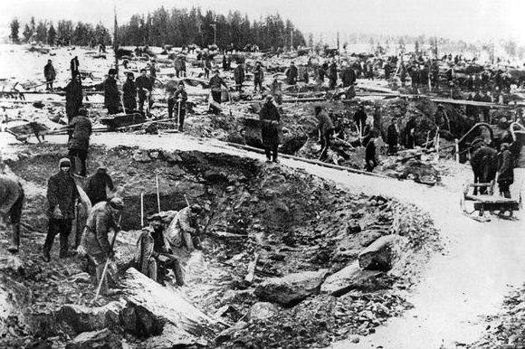– и в тяжёлых условиях, которая и сегодня считается необходимой в цивилизованном обществе – и достойной этого общества, если поразмыслить.

*В одном из ГУЛАГов*

Также нельзя смолчать о бесчеловечных репрессивных мерах, пытках в этих лагерях, о коих и сегодня в империалистической России принято молчать, да и не знать ничего, потому что если народ осознает, что собственное его государство когда-то мало отличалось от нацистской Германии, особенно в плане зверств, то падёт «священность» «Великой» Отечественной войны, а за этим последует падение патриотизма в общем, далее народ осознает сущность войн и т. д., что приведёт к волнениям и что никогда государству не выгодно. И вот несколько важных фактов[[151]](#footnote-151):

1. Отряды НКВД каждый раз должны были провозить в лагерь определённое число людей, независимо от того, кто они такие, как причастны к «вредительству»; поэтому часто привозились рабочие, инженеры, профессора, врачи, женщины и т. д. Конечно, основную массу брали по доносам, кои писались «стукачами» – активом НКВД, – за что те поощрялись. Доносить ещё и заставляли; особенно это практиковалось на детях, коих, может, избивали, но чаще до этого дело не доходило; по стране пошла кампания публичного отречения детей от своих родителей, их заставляли выступать с гневными осуждениями и т. д.; интересно и то, что в школах заставляли писать сочинения на тему, например, отношения родителей к аресту Тухачевского, – и после подобных сочинений дети лишались родителей и направлялись в детдома.
2. Людей в лагерях уничтожали невыносимыми для жизни условиями, устраиваемыми под предлогом получения информации о местах хранения хлеба, о собственном саботаже и т. п. Все средства были хороши – и все разрешалось властью, поэтому часто к «врагам народа» применяли изуверские пытки автонасосом, паяльником, разъярёнными крысами или, например, совали во влагалище либо задний проход – бутылку.
3. При попустительстве администрации некоторые уголовники совершали убийства иных, вешая тех, отрубая головы, засовывая в задний проход раскалённый лом и т. д.
4. Также зэков, привязанных к бревну, ради потехи спускали по лестнице в 365 ступенек («лестница смерти»), после чего они превращались в обезображенное кровавое месиво.
5. Заключённых, объявивших голодовку, насильственно кормили смесью через ноздрю, а лишь потом, может быть, убивали, – потому что по законам убивать можно было только людей с температурой в пределах нормальной. Но это не мешало специально уничтожать больных, дистрофиков, отказчиков и т. д.
6. Некоторых зэков выносили на мороз, поливали мочой, убивали и засыпали снегом, чтобы нашли их не скоро. Многих топили в бочке с нечистотами, куда в зимнее время сливалось содержимое параш.
7. Нередко людей убивали за то, что те отказывались списывать на уголовников свои дневные проценты от выработки («Раскрой черепушки…»).
8. Происходили расстрелы нерусских партийных, советских, хозяйственных работников по командам из центра, на что даже отпускалась лицензия на определённое количество «голов». Также происходили пулемётные расстрелы самих заключённых, вывозившихся или выводившихся (от нескольких сот тысяч человек) в степь.
9. Женщин и девушек после пыток помещали в камеры уголовников на ночь или боле, где те подвергались глумлениям и групповым изнасилованиям, после часто кончая жизнь самоубийством (ели землю, резали вены и т. п.). Часто девушки в качестве «живого товара» продавались зэкам ещё на этапе конвоирования (поездки в лагерь); особо ценились девушки из Прибалтики.
10. Жертвы стояли на допросах по несколько суток без сна, пищи, воды и отдыха, отчего ноги опухали. При падении жертв обливали водой, избивали и ставили в обратное положение.
11. Многие работники НКВД имели садистские наклонности, что особенно ценилось. Они подвергали самым жестоким зверствам самых неповинных людей, вырывая у тех любые признания, включая, например, «шпионаж в пользу буржуазного государства Атлантида» и т. п.
12. Женщин, как и мужчин, использовали на земляных работах и лесоповале – самых тяжёлых, в результате чего у многих женщин происходило выпадение матки, неспособность работать вообще, за что их просто-напросто убивали голодом. Но подобная участь ждала только тех, кто отказывался работать в хозяйственной обслуге лагеря (где они становились сексуальными рабынями) – или кого туда даже не приглашали ввиду… замеченной непривлекательности, ведь сперва все женщины проходили через комиссию – и голыми.
13. Ввиду отсутствия бараков ночами новых людей держали в «волчьих ямах» – и в сорокоградусные морозы – после чего до тёплых времён доживала лишь четверть прибывших. Иногда их и просто обливали водой из пожарного шланга, заставляя леденеть на морозе. Ясно, многие быстро заболевали, но, несмотря на всё, должны были работать, но сперва дойдя к этой работе в какой-либо из колонн, в коих любой «шаг влево, шаг вправо» считались за попытку побега – и пресекались оружием.
14. В конце дня, проведённого на изнурительно работе (в мороз) люди получали миску похлёбки и 300 грамм хлеба, чего, конечно, не могло хватать для утоления и лёгкого голода, поэтому зэки варили пайку в солёной воде, отчего происходило опухание – и смерть. Многие находили пропитание на помойке.
15. Чтобы не рыть могилы в вечной мерзлоте (в мороз под пятьдесят градусов), все трупы скидывали в проруби. Но не всегда имелись речки поблизости, поэтому чаще тела скидывали в огромные ямы, образованные в результате взрывов динамита, толуола или аммонала.
16. Кстати, эти лагеря существовали не только в 30-е годы, но и последующие лет сорок; они с радостью встретили весть о смерти Сталина (в 1953 г.); в них начались внутрилагерные войны, потому что в 1947 г. сроки за многие преступления были увеличены до 20-25 лет, то есть теперь в ГУЛАГах люди проводили половину жизни – и нужно было обосновываться.

А. Солженицын об этом времени писал и такое:

«От потоков предшествующих, от потоков последующих этот отличается тем, что хоть не у половины, но у части этого потока своя судьба трепыхается в собственных руках. Если у тебя на самом деле золота нет - твоё положение безвыходно, тебя будут бить, жечь, пытать и выпаривать до смерти или пока уж действительно не поверят. Но если у тебя золото есть, то ты сам определяешь меру пытки, меру выдержки и свою будущую судьбу. Психологически это, впрочем, не легче, это тяжелей, потому что ошибёшься и навсегда будешь виноват перед собой. Конечно, тот, кто уже усвоил нравы сего учреждения, уступит и отдаст, это легче. Но и слишком легко отдавать нельзя: не поверят, что отдал сполна, будут еще держать. Но и слишком поздно отдать нельзя: душеньку выпустишь или со зла влепят срок. Один из тех татар-извозчиков выдержал все пытки: золота нет! Посадили и дочь - не выдержал татарин, сдал сто тысяч рублей. Тогда семью выпустили, а ему врезали срок. - Самые аляповатые детективы и оперы о разбойниках серьёзно осуществились в объёме великого государства. Введение паспортной системы на пороге 30-х годов тоже дало изрядное пополнение лагерям. Как Пётр I упрощал строение народа, прометая все желобки и пазы между сословиями, так действовала и наша социалистическая паспортная система: она выметала именно промежуточных насекомых, она настигала хитрую, бездомную и ни к чему не приставленную часть населения. Да поперву и ошибались люди много с теми паспортами, - и непрописанные, и не выписанные подгребались на Архипелаг, хоть на годок. Так пузырились и хлестали потоки - но черезо всех перекатился и хлынул в 1929 - 30 годах многомиллионный поток раскулаченных. Он был непомерно велик, и не вместила б его даже развитая сеть следственных тюрем (к тому ж забитая "золотым" потоком), но он миновал ее, он сразу ушёл на пересылки, в этапы, в страну ГУЛаг. Своей единовременной набухлостью этот поток (этот океан!) выпирал за пределы всего, что может позволить себе тюремно-судебная система даже огромного государства. Он не имел ничего сравнимого с собой во всей истории России. Это было народное переселение, этническая катастрофа. Но как умно были разработаны каналы ГПУ-ГУЛага, что города ничего б и не заметили! - если б не потрясший их трёхлетний странный голод - голод без засухи и без войны. Поток этот отличался от всех предыдущих еще и тем, что здесь не цацкались брать сперва главу семьи, а там посмотреть, как быть с остальной семьёй. Напротив, здесь сразу выжигали только гнездами, брали только семьями и даже ревниво следили, чтобы никто из детей 14, 10 или 6 лет не отбился бы в сторону: все наподскреб должны были идти в одно место, на одно общее уничтожение. (Это был ПЕРВЫЙ такой опыт, во всяком случае в Новой истории. Его потом повторит Гитлер с евреями и опять же Сталин с неверными или подозреваемыми нациями.) Поток этот ничтожно мало содержал в себе тех кулаков, по которым назван был для отвода глаз. Кулаком называется по-русски прижимистый бесчестный сельский переторговщик, который богатеет не своим трудом, а чужим, через ростовщичество и посредничество в торговле. Таких в каждой местности и до революции-то были единицы, а революция вовсе лишила их почвы для деятельности. - Затем, уже после 17-го года, по переносу значения кулаками стали называть (в официальной агитационной литературе, отсюда вошло в устный обиход) тех, кто вообще использует труд наёмных рабочих, хотя бы по временным недостаткам своей семьи. Но не упустим из виду, что после революции за всякий такой труд невозможно было не уплатить справедливо - на страже батраков стояли комбед и сельсовет, попробовал бы кто-нибудь обидеть батрака! Справедливый же наем труда допускается в нашей стране и сейчас. Но раздувание хлёсткого термина кулак шло неудержимо, и к 1930-му году так звали уже ВООБЩЕ ВСЕХ КРЕПКИХ КРЕСТЬЯН - крепких в хозяйстве, крепких в труде и даже просто в своих убеждениях. Кличку кулак использовали для того, чтобы размозжить в крестьянстве КРЕПОСТЬ. Вспомним, очнёмся: лишь 12 лет прошло с великого Декрета о Земле - того самого, без которого крестьянство не пошло бы за большевиками, и Октябрьская революция бы не победила. Земля была роздана по срокам, РАВНО. Всего лишь 10 лет, как мужики вернулись из Красной армии и накинулись на свою завоёванную землю. И вдруг - кулаки, бедняки. Откуда это? Иногда - от счастливого или не счастливого состава семьи. Но не больше ли всего от трудолюбия и упорства? И вот теперь-то этих мужиков, чей хлеб Россия и ела в 1928 году, бросились искоренять свои местные неудачники и приезжие городские люди. Как озверев, потеряв всякое представление о "человечестве", потеряв людские понятия, набранные за тысячелетия, - лучших хлеборобов стали схватывать вместе с семьями и безо всякого имущества, голыми, выбрасывать в северное безлюдье, в тундру и в тайгу. Такое массовое движение не могло не осложниться. Надо было освободить деревню также и от тех крестьян, кто просто проявлял неохоту идти в колхоз, несклонность к коллективной жизни, которой они не видели в глаза и о которой подозревали (мы теперь знаем, как основательно), что это будет руководство бездельников, принудиловка и голодаловка. Нужно было освободиться и от тех крестьян (иногда совсем небогатых), кто за свою удаль, физическую силу, решимость, звонкость на сходках, любовь к справедливости были любимы односельчанами, а по своей независимости опасны для колхозного руководства.»[[152]](#footnote-152)

Одни репрессии и тяжёлые условия лагерей унесли до десяти миллионов жизней, ещё большее число людей оставив жить с подорванным здоровьем, с хроническими болезнями, бесплодием или недобесплодием, от которого стали рождаться недочеловеки (уроды) или больные люди с отсталостью физического либо умственного развития, с ослабленной иммунной системой и так далее. Репрессиями государство получило рабов и укрепило рабское мышление во всём народе, что серьёзно скажется в грядущей войне. Репрессиями Сталин укрепил свою единоличную власть и культ себя, но на этом он не остановился…

38 Пилат сказал Ему: что есть истина? И, сказав это, опять вышел к Иудеям и сказал им: я никакой вины не нахожу в Нем.

39 Есть же у вас обычай, чтобы я одного отпускал вам на Пасху; хотите ли, отпущу вам Царя Иудейского?

40 Тогда опять закричали все, говоря: не Его, но Варавву. Варавва же был разбойник.

*От Иоанна. Глава 18*

#### Порабощение, приводящее к вырождению (1938-1953)

«Тогда Ирод, увидев себя осмеянным волхвами, весьма разгневался, и послал избить всех младенцев в Вифлееме и во всех пределах его, от двух лет и ниже, по времени, которое выведал от волхвов. Тогда сбылось реченное через пророка Иеремию, который говорит: «глас в Раме слышен, плач и рыдание и вопль великий; Рахиль плачет о детях своих и не хочет утешиться, ибо их нет.»»[[153]](#footnote-153)

##### Последние предвоенные годы

###### «Польза» пятилеток

Культ личности Сталина всё укреплялся, внедрялся в массовую психологию, чему способствовала так называемая «монархическая психология масс», или психология рабов, которые нуждаются в хозяине, кой по определению будет считаться непогрешимым и мудрым, одновременно и навязывающим страх политическими процессами, – и заслуживающим веру народа своими настоящими и мнимыми успехами. А мнимых успехов на самом деле было достаточно, ведь правительство боле укрепляло контроль над всеми сферами хозяйственной деятельности, укрепляло централизацию и бюрократизацию, но не чтобы сделать страну сильнее, а народ – счастливее, но чтобы суметь выжать из угнетённого народа и однобокой экономики всё, когда это понадобится.

В конце 30-х был учреждён третий пятилетний план, цель которого, как и первых двух, заключалась в «поравнении» с капиталистическими странами – и превосхождении тех, чего и в третий раз добиться не удалось, потому что эта установка исходила из завышенных итогов второй пятилетки, да и слишком быстро алкали[[154]](#footnote-154) пройти тот путь, кой иные страны проходили столетие, отчего более явными становились перекосы в экономике, занятие передовых позиций тяжёлой промышленностью в сочетании с отставанием промышленности лёгкой, с падением сельскохозяйственного производства, с падением выпуска товаров народного потребления. В эту пятилетку главные усилия были вложены в укрепление обороноспособности страны, в создание топливно-энергетических баз, оборонных заводов да в перевод многих предприятий на производство военной продукции, то есть оружия, техники и т. д., но в большинстве своём эта техника была устаревшей и не могла идти в сравнение с германской, что выяснилось во время советско-финляндской войны, что выяснилось вновь и в 1941 г., хотя уже в 1940 г. имел место пример завоёванной Франции, не смогшей дать отпор подготовленным немцам, ибо в военном плане она оставалась на уровне Первой мировой войны.

###### Эксплуатация людей

Под предлогом нужд обороны была принята «программа развития государственных трудовых резервов»: создавались ремесленные училища и школы фабрично-заводского обучения для подготовки учеников ко будущим оковам; был осуществлён переход на восьмичасовой рабочий день – и семидневную рабочую неделю, то есть теперь рабы на свой труд официально тратили полноценную треть жизни, как и на сон, не имея выходных и отпусков, за исключением очень редких, когда лучшие работники получали возможность восстановить нервную систему, угробленную на этих восьми каждодневных часах, после которых шли восемь часов среди бытовых дел и в атмосфере туманности и отрешённости, а затем – восемь часов сна, кой с определённого момента уже переставал помогать, потому что организму всё равно недоставало необходимых питательных веществ – да и отвык он от них; также на многих предприятиях ввели круглосуточный режим работы, а принятый закон о судебной ответственности сулил каторгу за самовольное увольнение, прогулы и опоздания на работу, то есть больше грозил насильственной сменой места проживания, отдалением от дома, от семьи, потому что пролетарию в те сложные времена ничего не было важнее, опричь[[155]](#footnote-155) семьи, да и не имел тот боле ничего. На селе увеличивались плановые показатели (погектарная продразвёрстка), повышались обязательные минимумы трудовых дней, сокращались размеры приусадебных участков, что также вызвало ухудшение жизни населения – и тоже происходило под предлогом нужд обороны.

Был принят закон о всеобщей воинской повинности, позволивший увеличить армию до пяти миллионов человек, позволивший через время, совершенствуясь, довести её численность до тридцати пяти миллионов; происходили множественные мероприятия по повышению качества боевой подготовки войск; создавались бронетанковые, механизированные части, развивалась авиация и т. д. Среди населения велась допризывная подготовка учащихся, или, если задуматься, вводились элементы армии, но вне армии, дополнительно, что в свой черёд являлось явным нарушением прав и скрытым механизмом кабалы, подобно той обязанности работать восемь часов в день при параллельной обязанности выполнять некие планы, ради которых приходилось работать и по двенадцать часов, – хотя этот народ давно не имел никаких прав, о чём уже и не задумывался. На фоне подготовки к войне особое внимание уделялось патриотическому воспитанию народа, или навязыванию искажённых отечественных ценностей, лицемерно подносимых изменённых реалий истории, навязыванию любви к абстрактной Родине и безотчётному олицетворению оной с существующей властью (жидов); идеология взяла курс в сторону подготовки к отдаче своей жизни ради интересов господствующего класса – и только интересов господствующего класса, пусть тем является уже не буржуазия, но вырожденцы более низших порядков; государство по-прежнему было «машиной по угнетению одного класса другим»[[156]](#footnote-156), по-прежнему одним из средств этого угнетения был навязываемый патриотизм, так хулимый во времена Первой мировой войны и так возносимый в период Второй мировой, когда уже приносил пользу большевистской власти. Лицемерие.

23 августа 1939 г. был заключён советско-германский договор о ненападении, в середине сентября войска СССР вошли в обескровленную Восточную Польшу, устроив там множественные расстрелы и иные бесчинства. В ноябре СССР начал войну с Финляндией под предлогом отвода границы от Ленинграда и с целью создания в ней прокоммунистического правительства, как в Литве, Латвии, Эстонии; война окончилась тяжёлой победой Советского Союза, имевшего изначально двукратное превосходство в живой силе и многократное – в техническом оснащении, но и понёсшего колоссальные экономические потери наряду со ста пятьюдесятью тысячами убитых солдат – и двухсот пятьюдесятью тысячами больных, раненых да обмороженных; финская война показала прежнюю отсталость русской армии, выражавшуюся более не в техническом плане, но в недостатках командования, молодого и неопытного, являющегося таковым из-за недавних репрессий (когда лучших командующих засадили в лагеря).

##### Бремя войны и смысл его

###### Кровь народа

Утром 22 июня 1941 года, известно, Германия начала войну с СССР, очень скоро названную Великой Отечественной войной. Происходили воздушные бомбардировки крупнейших промышленных центров, крайне стремительное наступление сухопутных немецких войск по всей европейской границе СССР, а вскоре и захват европейской части СССР. Затем шли тяжёлые бои под Москвой и за Москву, кончавшиеся то контрнаступлениями Красной Армии, то наступлениями гитлеровцев; обе стороны несли огромные потери, атаки обеих сторон захлёбывались. В 1942 году немцами была сделана ставка на покорение богатого ресурсами Кавказа и богатого промышленностью Дона, но ценой огромных потерь Советского Союза добиться того не получилось. Особенно тяжёлые бои шли под Сталинградом, куда каждый месяц 1942 г. направлялось до двухсот пятидесяти тысяч русских солдат, преобладающее большинство которых не вернулось, будучи убитым как немцами, так и бессмысленными приказами неумелого командования, так и собственными заградительными отрядами (приказ №227). Засим произошла известная Сталинградская битва и взятие в кольцо войск генерала Паулюса, которое на длительное время, отвлекусь, потребовало концентрации вокруг Сталинграда масс красных войск, ничего не делавших на том месте, но так необходимых на фронтах войны, на западе. Позже произошло поражение немцев на Курской дуге, обернувшееся дальнейшим наступлением Красной Армии и её закономерной победой в 1945 г. Так, если вкратце, внешне происходили основные события той войны, о которых сегодня считается постыдным не ведать, которую считается безнравственным не чтить как победу Советского Союза и советского народа, рождённую патриотизмом и стойкостью советского народа. Многим известны события той великой войны, ещё большее число людское было подвержено влиянию навязанных мнений и предрассудков, связанных с ней, связанных с восхвалением власти и, например, порабощением войной, допущением, что война бывает священной, что власть бывает благой и народолюбивой. В этом, как я считаю, и была одна из целей той войны – и цель эта достигнута. Кровью народа.

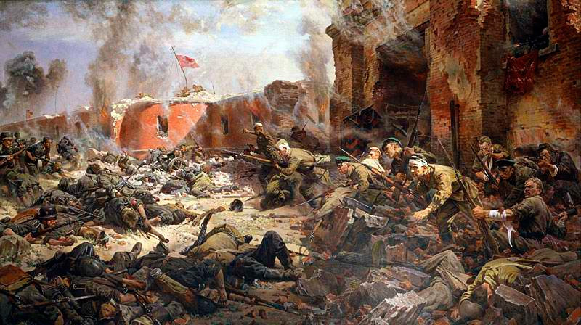

***"Защитники Брестской крепости". Кривоногов П.А.***

В первые годы войны советская армия терпела поражение за поражением, впустую теряя сотни тысяч солдат, обрекая на оккупацию крестьян, рабочих, собственных родных, собственный народ, не принося существенного ущерба немцам и их союзникам, но уничтожая и ради малого ущерба свои ограниченные ресурсы в технике и живой силе, считая, что оно того ст**о**ит. Третья пятилетка не успела закончиться – не было закончено перевооружение армии, отчего практически всю войну и практически всем советским солдатам приходилось вести бои в поношенной и рваной одежде, с примитивными полувековыми винтовками или вовсе без оружия, потому что достаточно скоро то стало дефицитным, ибо при молниеносных наступлениях немцы захватили основную часть советских оружейных складов, также основную часть топливных и продовольственных запасов, отложенных специально для будущей войны, которая наступила слишком рано, слишком «неожиданно». Больш**а**я часть военной техники была уничтожена, находившись в гаражах, ангарах, на полосах аэродромов – это касается авиации; большую роль сыграло избитое неумение Красной Армии вести оборону, так как военная доктрина предполагала только наступление (то есть защите солдат не обучали), – по этой же причине оборонительные рубежи на советско-польской границе были просто демонтированы, уничтожены; вся защита обеспечивалась призами бывших участников гражданской да германской (Первой мировой) войн, коих после кризисов и репрессий осталось не так много, кои и вели оборону на уровне начала ХХ века, бессильную против современных танков и штурмового оружия; опять проявилась слабость командования[[157]](#footnote-157), не имеющего опыта и назначавшегося командовать прямо из учебных заведений; нам не хватало великих полководцев Гражданской войны, жертв чисток, подобных М. Н. Тухачевскому. Крупные соединения Красной Армии попадали в окружение, уничтожались или захватывались в плен, став жертвой молниеносной войны, довоенного бездействия, неумелого командования и недостатка в вооружении, но кто виноват во всём этом?

«Халхин-Гол! Вот уж поистине горькая доля, – видев своими глазами, как стёрли там в порошок японцев, через два года пережить все то, что он пережил на этой войне. Летать через фронт в окружённые армии, налаживать агентуру в городах, о которых и в самом дурном сне бы не приснилось, что сдадим их немцам! А тысячные колонны наших пленных на дорогах и вереницы горелых танков, тех самых, что когда-то решили успех при Баин-Цагане, – душа переворачивалась от этого зрелища!

Да, сейчас многое из того, что происходило на Халхин-Голе, виделось ему в другом свете, чем раньше. Он и теперь не считал, что японский солдат хуже немецкого, но как-никак у нас было тогда двойное, если не тройное, превосходство в технике, а что это такое – мы теперь узнали на собственной шкуре!

«Вообще пора смотреть правде в глаза, – подумал Шмелев, – давно пора. Если бы до конца, до самого конца посмотрели ей в глаза еще после финской войны, а главное – сделали бы все надлежащие выводы, может, сейчас все уже оборачивалось бы по-другому. Но и сейчас не поздно, и не только не поздно, а нужно, необходимо во всех случаях смотреть правде в лицо!»

Он с досадой на самого себя подумал о том, что у них в школе все еще не говорят необходимой правды о сложившемся положении. И кому? Людям, которых завтра же забросят в тыл к немцам и которые там столкнутся не только с действительным положением вещей, но и с преувеличенными слухами об этом положении, с пропагандой, с клеветой. Столкнутся, в еще большей мере не готовые к этому, чем та женщина, которая только что вышла из его кабинета. Это надо изменить, разведчиков надо начать информировать иначе – правдивее и смелее.»[[158]](#footnote-158)

«Перед ельнинскими боями бригаду укомплектовали наполовину старыми танками – БТ-7, а наполовину новыми – Т-34, или, как их все сразу стали называть, «тридцатьчетверками». «Тридцатьчетверки» показали себя первоклассными машинами, но именно поэтому на них выпала под Ельней главная тяжесть боев. В каждом батальоне был большой некомплект, но бригаду не отводили в тыл, обещая на днях снова пополнить, прямо на позициях, людьми и танками, на этот раз одними «тридцатьчетвёрками». Влюбившись во время ельнинских боев в эти машины, Климович ждал их прихода с нетерпением, которое может понять только танкист, уже два раза за эту войну чудом выскакивавший из пылавших, как спичечные коробки, БТ-7. Что у этих лёгких танков при хорошей скорости слабая броня и вооружение, стало ясно еще к концу халхин-голских событий. И все-таки, не дождавшись обещанной замены их «тридцатьчетверками», Климович встретил на западной границе войну именно с этими устаревшими танками.»[[159]](#footnote-159)

«Он знал Сталина давно: еще по Царицыну, и не мог без насилия над собой представить, как такого человека можно было обмануть, обвести вокруг пальца, против его воли заставить его делать что-то, чего он не хотел делать сам. У Серпилина, как ему казалось, понимавшего, что из себя представляет Сталин, хорошо знавшего и всю ту цену, которую Сталин придавал армии, и все, что он делал для неё, не умещалось в голове, – как могло случиться то, что случилось с армией в тридцать седьмом и тридцать восьмом годах. Кому это было нужно? И как мог Сталин допустить до этого?..

А начало войны? И это после того, как Сталин предвидел Мюнхен, после того, как он в тридцать девятом году подписал пакт с немцами, не дав англичанам и французам еще раз сделать из нас русское пушечное мясо!.. И вдруг после всего этого так встретить эту войну! Как это могло случиться?

– Да, – помолчав, сказал Серпилин. – Он ничего, неплохо выглядит... Неплохо выглядит... – еще раз повторил он вслух. – Только немного постарел... – И, сказав это, подумал про себя, что никогда и ни к кому он не испытывал и, наверное, не будет испытывать таких раздирающих душу противоречивых чувств, как к Сталину, который сегодня снова сделал то, на что мало кто решился бы на его месте: все-таки провёл этот парад, имея под Москвой восемьдесят немецких дивизий...»[[160]](#footnote-160)

###### Настоящий враг

Назойливая реклама, ежедневно вбиваемая слушателям телевидением и радио, основана на «главных принципах пропаганды», провозглашённых Геббельсом: на примитивности смысла и настойчивости повторения, в сочетании с образностью, которую даёт живая речь.

Современные политики и журналисты охотно используют метод «поэтической правды», изобретённый Геббельсом (хотя, конечно, не дай Бог сказать им об этом открыто!), допускающий подтасовку и искажение фактов ради создания нужного впечатления.

И даже сам Президент Великой и Свободной страны, приказавший разбомбить в «Маленькой плохой стране» мосты, электростанции и нефтехранилища и принудивший ее граждан сидеть без света и воды (не говоря о гибели от бомб) — не постеснялся заявить телезрителям, что он «воюет не против ее народа, а против ее руководителя», повторив один из излюбленных штампов геббельсовской пропаганды (который, впрочем, охотно использовали и противники нацистов).

А что же народ, так называемые «простые люди с улицы», то есть мы с вами?

О нас можно сказать: мы по-прежнему легко верим всему, что нам говорят с экрана и по радио, и лишь кое-как различаем «чёрное» и «белое», не желая разбираться в оттенках. (И среди нас не всегда есть согласие в том, что считать «черным», а что — «белым»). Это значит, что у людей сохранились те слабости, благодаря которым имела успех пропаганда Геббельса.

Прошло более полувека с тех пор, как Геббельс горел и не догорел на своём костре, но можно ли с уверенностью сказать, что мир с тех пор стал лучше? А главное: можно ли утверждать, что лучше стали люди, хотя многие искренне верили 55 лет назад, что «эта война — последняя»? С тех пор было много войн, и много жертв, и конца этому не видно…

*Мефистофель усмехается из прошлого*

Исследуя войны, в которых сам не участвовал, для объективности необходимо знать мнение всех сторон конфликта независимо от того, кто победил, кто проиграл и как эти победы и поражения эмоционально окрашиваются сегодня; изучая Вторую Мировою войну с точки зрения Третьего Рейха, недопустимой ошибкой будет неучтение вклада Геббельса в настроение населения того времени; и когда внимательно читаешь о германской пропаганде времён нацистского периода, в которой русские солдаты назывались упрямыми зверями, варварами, каннибалами и главными врагами «великой спасительной миссии немецкого народа», неизбежно – сквозь десятилетия – понимаешь, что и твоё собственное государство не так уж сильно отличается от нацистского; конечно, у нас были то социализм, то демократия, идеи чуть другие, флаги другого цвета, но по принципам существования наше государство было не менее тоталитарным и преступным и применяло те же методы, отчего не следует слепо верить ему. Спустя десятилетия умные люди понимают, что самая страшная война в человеческой истории была не такой простой, как преподносили в Советском Союзе, что нацисты не были сплошь садистами и слугами Дьявола, как и советские солдаты не несли добро. В этой войне мы потеряли так много людей, и так трудно было выиграть её, и так успешно мы её выиграли, что совсем неуместно сегодня рассуждать о периоде её начала и причинах, почему она на самом деле началась и почему мы так много потеряли в первые же дни; такая хуйня с этой страной, что сегодня нельзя не просто спрашивать, кто виноват в стольких жертвах, но и вообще предполагать, что миллионы погибших людей – это ужасное преступление, в котором участвовали далеко не одни нацисты и за которое многие люди не понесли наказание в следствие манипуляций с общественным сознанием, имеющими влияние по сей день. А виноват во всём был Сталин, который, согласно современным учебникам, будто не хотел видеть надвигавшейся войны, не хотел видеть концентрации немецких войск на границе с СССР, тьмочисленные нарушения границ немецкими самолётами, тысячами пойманных шпионов; виноват Сталин, который даже разрешил германской стороне проводить раскопки в Восточной Пруссии под предлогом поисков останков погибших в Первую мировую; ещё Сталин не хотел слышать мнения своего командного штаба, за сутки до начала войны не принял во внимание сообщение немецкого посла о завтрашнем нападении, не проводил мобилизацию и не давал приказа о полной боевой готовности, но даже запретил давать его, фактически запретив защищаться, почему по всем фронтам в первые месяцы всё складывалось так плохо для русских, почему везде страна терпела огромные поражения, за исключением лишь Чёрного моря, ибо адмиралы черноморского флота на свой риск нарушили распоряжение Сталина, велев флоту быть готовым к бойне. Иосиф Виссарионович всё знал и всё предвидел, так как был невероятно умным человеком, отчего люди и недоумевали его слепоте, или мнимой слепоте, ибо люди не могли догадаться и не смели догадываться о выгоде этой войны для Сталина, о сущности Сталина, что оный предвидел тоже. А цель его была донельзя проста, отчего и непостижима для окружающих, – путём войны добиться мирового господства СССР как страны, победившей изверга и агрессора, сперва защищаясь от него, засим освободив и покорённые им страны; и он практически достиг этой цели, но смерть всё прервала. Параллельно Сталин, этот вырожденец, 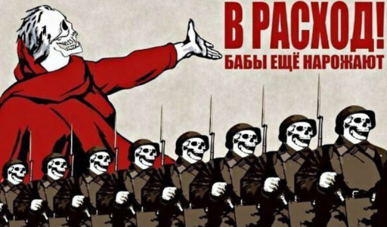стремился напустить на свой народ беды, потому что от длительной власти возжелал и этого, потому что также нужно было отвлечь люд от текущих проблем в стране и от проблем пережитых, то есть репрессий и коллективизации, «военного коммунизма» и Гражданской войны, Первой мировой войны, отведя их внимание, память, чувства к ЭТОЙ войне, зовущейся сегодня Великой Отечественной, затмившей навеки все прошлые беды и ошибки власти, но построенной так, чтобы никто счёл её ошибкой очередной, потому что на СССР действительно напали, а все «ошибки» власти могли заключаться только в её бездействии, которое при любом исходе считается гораздо менее вредным, чем ДЕЙСТВИЕ, – так устроена человеческая природа. Таким образом, сегодня нам глаголят о Великой Отечественной войне, о героизме русского народа, о человеческом достоинстве и прочих рабских понятиях, но никто, правда, ничего не знает о происходившем до неё, до сей войны, – и не знать-то совсем должен, или должен вовсе не знать, ибо исторический процесс склонен к повторениям – и всякое иго предсказуемо и подобно какому-то игу прошлого, и всякая война, подобно Первой мировой, велась ради намерений элиты, использовавшей порабощённый народ для осуществления своей корысти, внушая в головы тому идеи о долге и патриотизме, об угрожающей опасности и уникальности безликого стада, – а то всегда велось на эту приманку и теряло жизни, борясь НИ ЗА ЧТО, как и в иных условиях проживало жизни НЕ СВОИ и ради НИЧЕГО, что повторялось и повторяется в течение веков – и с всегда одинаковым успехом, ибо ген помнит рабство, но голова толпы забывает думать.

На фоне бедствий народа Сталин подкрепил и культ своей личности, навязал новую форму своей политики, оправдывая ту условиями войны. Сама война за счёт неведения народа и пропаганды очень быстро произросла мифами, очень многие не выгодные правительству факты скрыла, а самые низкие человеческие черты – стадность, тупость, злобу и отчаяние – превратила в патриотизм, отвагу, рвение и глубокий героизм. Так убийство людей стало священной войной, а воля власти превратилась в туманную блокаду Ленинграда, называвшуюся блокадой и забравшую несметное число жизней при имении дороги жизни, пути, по которому могли проезжать даже грузовые автомобили. И кто же на самом деле умертвил этих людей?

Сложно утверждать, кто именно виноват в сей войне, – вырожденец Гитлер, рождённый от кровосмешения; Сталин, выходец из грузинских евреев (что он скрывал); последние императоры России, кои не истребляли этих евреев (в том числе и Сталина, который в молодости грабил банки); или сам русский народ, слепо на эту войну шедший, поддавшись страху, обоснованному или навязанному, шедший защищать не родную им Родину, правительство, угнетателей, идущих защищать их лишь потому, что их изъедал феноменальный страх оккупации, обломовский страх перемен, хотя менять что-либо и терять что-либо им, по сути, было невозможно, – сложно утверждать, кто именно виноват в сей войне, но всему этому имя одно – вырождение. Вырождение, которое управляло каждым виновником этого окаянства, этой игр**ы**, которое проявилось у Гитлера в жажде власти и гениальности, с помощью коей власть была захвачена, затем использована для борьбы с вырождением же, потому что деградация сперва стремится изживать саму себя, поэтому fuehrer так ненавидел жидов и изживал жидов, а славянский народ хотел сделать рабским, каким тот и являлся уже сотни лет, но подчиняясь каким-то собственным государям и не желая менять оных, да и оные сразу в таких ситуациях начнут сулить своим рабам РАБСТВО, что поднимет тех на войну, на борьбу, как Сталин смог поднять русский народ, смог поднять его благодаря своей гениальности и вырождению и во имя собственных целей, и так далее, и тому подобное.

…В 1941 году сталинская Ставка также прикажет колхозникам сжигать собственные деревни, чтобы не давать немцам крыши над головой, нимало не задумываясь о том, что будет с детьми, женщинами и стариками, лишёнными крова, русской зимой. Ведь эти люди находились на оккупированной территории, а потому их можно было легко списывать в расход. Пользу они приносили не советской власти, сдавшей фашистам половину европейской части страны, а немцам, на которых вынуждены были работать

**М. Оськин**

###### Вред, оставшийся в наших генах

Итак, миллионы мужчин шли на эту войну, но не все стремились стать настоящими защитниками родины, ибо многие шли туда только из страха за своих близких, из-за сулимых государством немецких бесчинств, грабежей, убийств, изнасилований русских девушек – и ради аналогичных дел позже, на немецкой территории, о чём умалчивается нашей историей, преподносящей ту войну как правую и ту армию как достойнейшую, как защищавшую великий и уникальный русский народ от немецко-фашистских захватчиков, – преподносящей это именно таким образом, чтобы далее в любой войне можно было провести аналогии с ЭТОЙ, аналогии с атакующими зверями и с ни в чём не виноватым народом, который лишь защищается от тех зверей, убивает их и истребляет. Не любовь к родине вела людей, но страх с параллельными животными жаждами, с потребностью узнать вкус вседозволенности, коя и будет утолена в будущем, коя проявится в виде краж и двух миллионов поруганных немок. Не просто так на московском параде в 1941 г. Сталин сказал: «И на нашей улице будет праздник, товарищи».

Также правительство использовало штрафные отряды, то есть отряды, состоявшие из уголовников, люмпенских элементов – и именно люмпенских элементов, отбывавших сроки за убийства и проч., но не приписанные политические преступления; как и в Гражданскую войну, такие отряды воевали мало, но походили боле на внутренних врагов:

«– Да-а… Застрели я Кошкина, вы бы все считали – за отца, мол, по классовым убеждениям. А дело по-другому было. За Гориллу Кошкина приговорили. Мы под Валуйками долго стояли, и Горилла со своими телохранителями – были у него такие – где-то трех женщин поймали в степи. Одна даже совсем девчонка, лет, может, пятнадцати-шестнадцати. Спрятали их в овраге, земляную дыру специально вырыли, охрану свою поставили… Ну, и, сами понимаете…»[[161]](#footnote-161)

Само собой, вред несли и немецкие солдаты, специально отбиравшие провизию, обрекая многие большие города (как Киев) на голод и полное вымирание, немцы расстреливали людей, принуждали их к работе и, конечно, насиловали, примеров чего было много – и написано об этом много, при чём изнасилования несли невероятный вред женскому здоровью, часто приводили к беременностям – и абортам, одним из следствий предрассудков и заблуждений, которые побуждают так или иначе, сознательно или безотчётно уничтожать тело ради каких-то духовных навязанных принципов, часто мимолётных, часто суррогатных, но всегда абстрактных и субъективно истинных, потому что если имеет место порабощение этими принципами, но оно приводит к вырождению, к пику деградации – и в этом вся истина для вырожденцев, и в этом вся судьба у дегенератов – в пути к смерти, в долгом саморазрушении; губящее тело – рождает вырождение. Изнасилования портили состояние половой системы, ещё хуже делали аборты, отчего после войны и была такая низкая рождаемость, а большинство рождённых – имели отклонения со здоровьем. Это естественные проявления римской болезни.

«– Отец мой погиб на финской, с мамой мы, с дедушкой да бабушкой жили недалеко за Орлом, в деревушке Шестоково. А перед самой войной сюда переехали. Матери было сорок семь лет, но ее годы ей никто не давал, она была и в самом деле как девчонка, красивая, легкая. Немец тот правильно и сказал, что мама не старая… Ну, волосы я под корень обрезала и в самом деле стала думать, как же быть мне теперь, может, и вправду пусть мать объяснит все в отряде, мне самой этого не сделать, да и стыдно, а я могу и составы подрывать, как Зойка с Капитолиной… Жду я человека из отряда, а его все нет и нет. Это было осенью сорок второго, партизан в болота тогда оттеснили, никто и не мог ко мне прийти… И вечером… Дождь шел, помню, холодный, осенний. Загалдели, затопали в сенях, слышим. Мать опять побледнела и только сказала: «Вот оно… Я говорила!»

Голос у Ольки совсем обессилел, прервался, она часто и тяжко задышала, опять заплакала и потянула ладони к глазам.

– Нет, я не могу! Я самое страшное видела! Они маму на моих глазах изнасиловали…

– И не надо, хватит, – сказал Семен поспешно, чувствуя, как копится у него под черепом какой-то горячий взрыв.

– Что хватит? Что хватит? – Голос девушки вдруг зазвенел от ненависти. – Тебе… и слушать невмоготу, а мне… Нет уж, послушай, ты! Чтоб знал, с кем воюешь!

– Да я знаю… Оля! – Он дотронулся до ее плеча.

– Не знаешь! Это я знаю! Разве это люди? Их разве женщины рожают?

Прокричав это, она затихла, лишь подрагивало ее плечо. Потом она повела им, требуя убрать руку, долго молчала, разглядывая что-то в темноте перед собой, кажется – белеющую посреди сруба печь, ладонью поглаживала бревно будущей стены дома.

– Их было четверо, немцев, – прежним уставшим голосом продолжала она. – Те трое и еще один какой-то… Они пришли пьяные, завалили стол фляжками, банками, объявили, что в гости пришли, керосину в канистре принесли. Предусмотрительные. Керосину в деревне ни у кого не было, как подступает ночь, пораньше укладываются все, чтоб засветло… Сами заправили лампу, зажгли. Потом тот, который нюхал мои волосы, подошёл, смеясь, ко мне, сорвал платок, и смех его застыл на хорячьей морде. Лицо у него было острое, как у хорька. И глаза выпучились, чуть не полопались. Волос у меня не было, а вся голова в струпьях… Это бабка моя: «Что, говорит, делать-то, внученька, серной кислоты у меня где-то маленько есть в пузырьке, давай сожгем маленько кожу, тогда, может, побрезгают, не опоганишься об них, у бабы должна быть и душа, и тело чистыми, а болячки заживут». Я и… Только я не знала, что это так больно… Ну, да это ладно… В общем заревел немец коровой, кинулся почему-то к бабке, будто знал, что она меня научила, затряс ее. Она ему стала объяснять, тыкая в меня пальцем, что, мол, неизвестная болезнь девчонку начала есть, может, и заразная. «Ладно, – сказал немец по-русски. Долго они тут хозяйничали, сволочи, по-русски многие научились говорить. – Ты, старуха, ступай на улицу, не мешай нам…» И вытолкал бабушку в сени, захлопнул дверь. А деда не было дома, он в лес за хворостом пошёл с обеда и ещё не вернулся. Потом немец подошёл к столу, начал пить прямо из фляжки. И вдруг крикнул что-то по-своему тем троим. Они набросились на мать, повалили ее прямо на пол, оборвали на ней худенькое платье. Прямо один немец схватил ручищей за ворот и рванул… Как она, мама, кричала и билась, они втроём ничего с ней сделать не могли. Потом один схватил банку с консервами и ударил ее по голове…»[[162]](#footnote-162)

###### Патриотизм и борьба

Величается ли секира пред тем, кто рубит ею? Пила гордится ли пред тем, кто двигает её? Как будто жезл восстаёт против того, кто поднимает его; как будто палка поднимается на того, кто не дерево!

***Исаия****. Гл. 10: 5*

С начала войны имела место мобилизация всех ресурсов, необходимая для победы и даже совпадавшая с настроениями народа, потому что с началом войны, как обычно, происходит абсурдный патриотический подъём[[163]](#footnote-163): многие, как говорили, записывались в ополчения, участвовали в противовоздушной обороне, сдавали кровь, жертвовали деньги и драгоценности для обороны, что с первого взгляда выглядит так достойно, если не брать во внимание те обстоятельства, что лучше записаться в ополчение, чем, особенно в военное время, трудиться на заводе, лучше участвовать в обороне и сдавать кровь, потому что это предоставит многие поблажки и льготы, как и сдача денег, кои всё равно обесцениваются и на кои уже мало что можно будет купить в военное время, когда всё производство становится военным и даже продукты первой необходимости имеются в огромном недостатке. Большую помощь оказали миллионы женщин, рывшие окопы или строившие оборонительные сооружения, хотя и те женщины не были благородными, но просто боялись немцев, да и не всегда по доброй воле они рыли те окопы. Такой народный подъём и самоотдача дали власти шанс ещё больше урезать его заработки, компенсировав это увеличением времени работы «на благо фронта». Всё больше заводов перестраивались для изготовления военной продукции, всё больший процент средств из казны шёл именно на это, за счёт, конечно, дефицитов в лёгкой промышленности, в банальном производстве одежды и пищи, кои, впрочем, уже и нечего было производить, так как война обернулась огромными потерями для сельского хозяйства, так как основные районы с плодородной землёй были заняты врагом, сельскохозяйственное производство резко упало местами в два, местами в три раза.

Немцы отняли территории с основными инфраструктурными объектами и сулили отнять ещё больше, поэтому развернулась широкая работа по эвакуации заводов, то есть «декоструирования» и построения заново на уже новом месте. Так было эвакуировано несколько тысяч предприятий – и несколько миллионов человек, которые после строили эти предприятия и работали на них в условиях холодной Сибири, не имея какого-либо крова, кроме палаток, и параллельно заводам строя себе дома, не успевая отдыхать, потому что зима была всё ближе да начальство требовало скорейший пуск предприятия (в нереальные сроки), кое должно будет в условиях военного времени производить в полтора раза больше, чем производило до.

«Нет, это были не те палатки, которые стояли когда-то на железнодорожной станции, на районной площади возле памятника. Это были другие... Они появились недавно, всего две недели назад, выстроились в три ряда на окраине Шантары, возле дощатых, крытых толем промкомбинатовских построек. В этих палатках жили рабочие эвакуированного завода сельскохозяйственных машин.

Этот завод свалился как снег на голову.

К концу августа кое-как распихали по домам, устроили под крыши основную массу беженцев. Кружилин облегчённо вздохнул, рассчитывая вплотную теперь заняться хлебоуборкой. Но первого сентября уже поздно ночью в райкоме раздался звонок.»[[164]](#footnote-164)

«Весь конец мая и первую половину июля Алейников во главе группы из пяти человек ездил по сёлам и станицам, организуя и контролируя совместно с партийными и советскими работниками отгон в тыловые районы колхозного скота и вывозку хлеба. Урожай действительно удался невиданный, для уборки его были привлечены находящиеся на отдыхе воинские части, призывникам в Красную Армию предоставили отсрочки. Не хватало вагонов, трудно было найти для сопровождения колхозных гуртов достаточное количество людей. Почти круглосуточно Алейников был на ногах. Он уже и забыл, что он военный, забыл крымское пекло, принимал участие в заседаниях правлений колхозов, где обсуждались маршруты следования гуртов, собирал по автобазам и конным дворам автомобильные и гужевые колонны, формировал бригады погрузчиков зерна, искал шофёров, ездовых, погонщиков быков, выбивал у станционного начальства вагоны под хлеб, организовывал их погрузку…»[[165]](#footnote-165)

«- А вот так - не знаю. Мы только что приняли два эшелона эвакуированных, для рабочих завода жилья нет ни одного метра... Полторы тысячи да семьи сколько всего людей?

- Всего около пяти тысяч.

Кружилин только усмехнулся.

- Чему же вы смеётесь? Чему смеётесь? Да, около пяти тысяч человек... О трудностях с жильём на новом месте мы предполагали... Первое время люди могут жить в палатках. Несколько сот палаток у нас есть.

- У нас тут не Африка. В сентябре - заморозки, в октябре - дождь со снегом. Во второй половине октября бывают морозы под тридцать градусов.

Хохлов даже перестал моргать.

- Что? Под тридцать? Не может быть... - Но тут же схватил свой портфель, засуетился. - Ну, хорошо, хорошо... Сейчас надо начинать с главного - выбрать заводскую площадку, осмотреть имеющиеся помещения. Мне говорили в области, у вас есть промышленный комбинат. Некоторые его помещения можно использовать под заводские цехи.»[[166]](#footnote-166)

«Конец лета, осень и зима 1943 года были для Поликарпа Матвеевича Кружилина самым тяжёлым временем за всю войну. Первые военные месяцы, прибытие и размещение эвакуированных, тот невообразимый кошмар с восстановлением завода – все это казалось теперь пустяками в сравнении с тем, что надвигалось на район, уже, собственно, давно надвинулось. Имя этому было голод. А нынешней весной появилась к тому же таинственная болезнь. Сначала у людей принималось чуть побаливать горло, поднималась температура. Затем глотка, язык, вся полость рта покрывались жёлтым налётом, боли возрастали, в глотке появлялись нарывы и язвы, больные начинали задыхаться и в конце концов теряли сознание. Многие, так и не придя в себя, умирали в судорогах.» [[167]](#footnote-167)

###### Выгода кровопийцам

К 1944 году Советскому Союзу удалось превзойти Германию в промышленном производстве, но это спровоцировало глубокий экономический кризис, моры и т. д., избежать которые не помогла карточная система, частичная натуральная оплата труда и проч. Вообще, пользуясь моментом, советское правительство угнетало своё население в советском тылу, пока немцы делали то же самое в тылу своём. С того времени укрепляются разные чрезвычайные меры «для достижения победы» – массовые воинские мобилизации, ужесточение дисциплины, трудовые мобилизации всего городского населения, включая подростков и женщин, – которые почему-то не сильно ослабнут и после окончания войны, что не так сильно и заметит это народ, эти люди, превращённые советским гнётом в безликих рабов, как и немцы в то же время делали с людьми в своих концлагерях.

Во время войны начинает усиливаться лицемерие власти, укрепление патриотизма и культа Сталина, укрепление межнационального единства и одновременные с сим депортации целых народов, аресты своих граждан ввиду подозрения в диссидентстве, в тунеядстве, в уклоне от несения армейской службы, как в несении той, ибо многие партизаны и пленные советские солдаты позже также подвергались репрессиям.

«Когда Красная Армия перешла в наступление и начала освобождение оккупированных немцами территорий, то всех бывших советских офицеров, обнаруженных на этих территориях, собирали и, подобно партизанам, отправляли в спецлагеря НКВД.

Тех, кого НКВД считало недостойными для показательной виселицы, после такого предбанника отправляли в следующее отделение чистилища – в штурмовые батальоны.

Там им предоставлялась возможность кровью искупить свою вину перед Родиной. Пока воюйте! После войны будет время поговорить более детально.

Оставшиеся в живых после кровавой купели, как правило, из госпиталей, – из штурмбатов уйти можно было только лишь буквально ценой пролитой крови, – для окончательного перевоспитания отправляли на КУКСы.»[[168]](#footnote-168)

Известны и такие абсурдные действия как съёмки художественных крупномасштабных фильмов, для которых привлекалось неимоверное количество людей и средств вместо отдачи тех фронту, но ради поднятия народного патриотизма путём показа этих фильмов об Иване Грозном или Александре Невском, хотя смотреть-то их было практически некому и некогда, – ведь работа велась непрестанно, а за прогулы и опоздания можно было попасть в концлагерь или на фронт в штрафбат… Бедствия народа привели и к усилению влияния религии, почему большевики решили признать православную церковь и решили стать к ней ближе, поняв, во-первых, что так станут ближе к народу, и, во-вторых, осознав ту простую истину, что религия распространяет невежество, чем позволяет прижиться любой власти, почему и создалась некогда властью – и всегда ту сопровождала.

«

Религия - невежества оплот,

И наша власть, отлично это зная,

В церковный хлев загнать стремится скот,

Его порой народом называя.

»[[169]](#footnote-169)

Уже после войны состоялся Нюрнбергский процесс, суд над руководителями Третьего рейха, которых после либо повесили, либо заключили пожизненно. Примечательно то, что им в вину вменялось осуществление заговора против мира и человечности, убийства военнопленных, разграбление общественной и частной собственности и прочее, но точно такие же диктаторы оставались в это время на свободе, ибо они являлись победившими диктаторами, эксплуатировавшими свои народы умело и даже сильнее, нежели диктаторы проигравшие. В этом суть власти. И не так уж ясно, боролись ли диктаторы меж собой или та борьба велась против народа. И не так уж ясно, кто именно и с кем воевал. Кто именно и кого победил в сей многоликой войне.

##### Песнь победителя

Все-таки Родина и государство — это не одно и то же, а зачастую и слишком не синонимы

*М. Оськин*

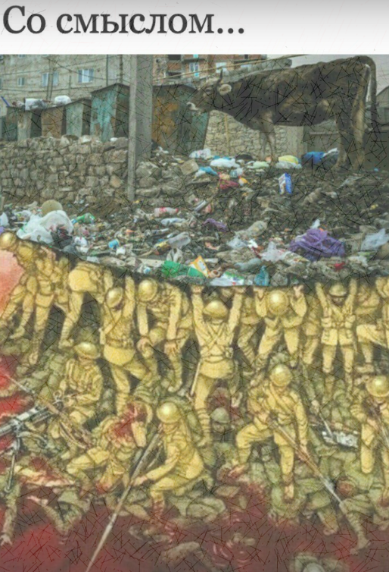

###### А кто победил?

Прежде всего, при изучении любой войны не следует принимать чью бы то ни было сторону, ибо субъективность в данном контексте становится непростительной ошибкой, ведь именно субъективное отношение к своей истории становится хорошей средой, на которой при надобности может вырасти новая война. Для русского человека, ослеплённого полувековой пропагандой тех, кто одержал в войне *формальную* победу, это война представляется как подвиг целого народа, отличный пример нашей стойкости и борьбы добра со злом, борьбы против «фашистского ига», «несправедливости» и т. п.; но никто не пытался посмотреть на эту войну хотя бы с другой стороны[[170]](#footnote-170): некогда великая Россия со своей самобытной историей, родина Гоголя, Достоевского, Менделеева, Остроградского, Салтыкова-Щедрина, оплот православия и последний рубеж европейской нравственности, – была втянута в войну, устроенную жидами и буржуями (вспомним причину Первой Мировой войны), была разрушена, потеряла свою культуру, религию, монархию, казну и с десяток миллионов человек (с учётом Гражданской войны), а затем лидеры революции почти двадцать лет устраивали жестокий геноцид русского народа, при этом на его костях строя сильное военное государство; в итоге СССР к концу 30-х годов стал мощнейшей военной державой, имел самую большую армию в истории, имел огромные богатства (другое дело, что власти не умели пользоваться этим рационально) и цель свою видел в войне против Европы ради «Мировой революции» (иными словами, господства жидов), то есть советскому руководству плевать было на народ нашей страны – он использовался как раб для осуществления их мерзких целей; СССР представлял угрозу не только Европе, но и всему человечеству – и заслуга Гитлера в том, что он просто напал раньше, ведь война всё равно бы состоялась. Точно так же можно переосмыслить победу: можно ли оставлять победу за Советским Союзом, если народу этой страны совсем не стало лучше от неё?..

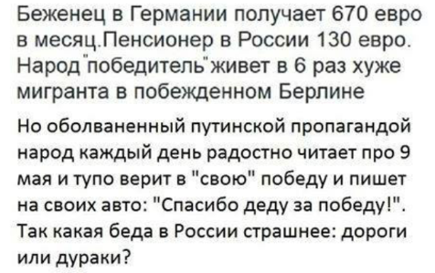В своём первом произведении, «Песне победителя», Григорий Климов рассказал о событиях, происходивших в ближайшие годы после окончания войны, он рассказал о настоящих переменах в стране, то есть обстоятельствах, заметных для народа, ощутимых для народа, кои, впрочем, нельзя назвать переменами; одна из основных идей книги заключалась в том, что, как показала практика, народная война, невзгоды, патриотизм, единство и прочее не очистило людей от их грязной сущности, то есть людские отрицательные качества лежат куда глубже воспитания, традиции и идеологии; отчасти, из этого начала образовываться теория Климова, но пока что она не имеет значения. Закончилась кровопролитная война, унёсшая более тридцати миллионов жизней советских людей, нанёсшая невероятный ущерб экономике страны, навеки уничтожив треть её национального богатства; но Советский Союз, *кажется*, победил в этой войне, победил, оставшись сильнейшей державой на планете, невероятно подняв свой престиж, своё влияние как в Европе, так и на Востоке; Советский Союз остался хозяином на землях Восточной Европы и Восточной Германии, принадлежавших последней искони или некогда оккупированных ею, но теперь находящихся в оккупации советской. Германия уничтожена, СССР стал присваивать себе то, что осталось от её потенциала, на что, кажется, имел полное право, ведь ущерб должен хоть частью возместиться. Закончилась кровопролитная война, пал внешний враг, народ ожидал перемен, облегчения, улучшений в стране, ибо именно этот народ стал победителем, ибо именно этот народ страдал и осознал всю тяжесть той цены, которой досталась победа. Но ПЕРЕМЕН НЕ ПРОИЗОШЛО, но и после войны оставался этот гнёт партии, растущий культ Сталина и т. д., почему и стали возникать сомнения о подлинности той победы над Германией, или, лучше сказать, доведения Германии до поражения, уничтожения, но не победы советского народа. **Мы не победили**. **Наши надежды не оправдались. НИЧЕГО НЕ ИЗМЕНИЛОСЬ**.

###### Вред и последствия войны

Больше всего во время войны пострадало народное хозяйство, поэтому именно в этой сфере стали происходить иллюзии изменений:

1. часть оборонных предприятий была переведена на выпуск товаров для населения;
2. армия большей частью демобилизовалась – и была сослана на восстановление разрушенных объектов;
3. огромные перемены произошли в самой структуре государственных органов, в формах руководства народным хозяйством, то есть проводилась реорганизация наркоматов, создавались и новые, все функции по управлению страной сосредоточились в руках Совета Министров СССР, но на положении народа это никак не отразилось;
4. был возобновлён «нормальный» режим труда, то есть отменялись обязательные сверхурочные работы, появились отпуска, рабочий день вернулся к восьмичасовому, но это был только переход на довоенное положение, это были лёгкие послабления, неощутимые вовсе;
5. на какой-то миг в пользу сельского хозяйства были сокращены расходы на военные нужды, которых для восстановления, кажется, было и достаточно, но уже в 1946 г. всё прекратилось ввиду нового пятилетнего плана, заключавшегося в восстановлении промышленности и сельского хозяйства, но в очередной раз до сельского хозяйства дело не дошло;
6. вообще, за четвёртую и пятую пятилетки страна полностью восстановилось в области промышленного производства, «была восстановлена», что часто относят к заслугам Сталина, но всё это делалось руками порабощённого народа, который был обязан восстанавливать промышленность и зачем-то совершенствовать её, при этом снова ГОЛОДАЯ (голод 1946-1947 годов унёс до полутора миллионов жизней) и не зная сна, потому что лёгкая промышленность не развивалась, продуктов массового потребления не хватало, а власть, можно подумать, пыталась отнять у людей их время, дабы те просто не успевали думать о первичном.

Тяжело было сельскому хозяйству, весомо сократившему посевные площади, потерявшему треть работников и государством поддерживавшемуся недостаточно. В 1946 г. в Украине, Молдавии имела место засуха, породившая мор и связанные с ним болезни, от чего погибло более миллиона человек. Началась новая насильственная коллективизация в республиках Прибалтики и в отобранных у Польши западных Украины и Белоруссии, сопровождавшиеся репрессиями и депортациями населения. Меры по перестройке колхозов, поставки техники селу не решили проблемы: производство не достигало и низкого довоенного уровня; периодически повышались налоги на предприятия сельского хозяйства, происходило обеднение тех и проч. Уровень жизни населения падал – и оный как бы пытались поднять: несколько раз снижались цены на товары массового потребления, была отменена карточная система, была проведена денежная реформа и т. д. Но это лишь мнимые изменения, не коснувшиеся самого объёма товаров на рынке, отчего того всё равно не хватало населению, пусть и стоил тот теперь меньше, хотя и меньше стали иметь граждане, ибо денежная реформа ввела в обращение деньги новые, кои обменивались со старыми в отношении десять к одному, то есть на практике происходило обычное изъятие наличных средств. Ничего не менялось.

Велась разработка новой Конституции СССР, проект которой предусматривал развитие демократии в обществе; были высказаны разные предложения о расширении хозяйственной самостоятельности, о децентрализации экономической жизни, но все предложения были отклонены; демократии не произошло. Усиливалась централизация, усиливался тоталитарный режим; были приняты указы об ответственности уклоняющихся от работы и прочее. Тяжёлое положение в стране правительство не пыталось исправить какими-то эффективными мерами, но начало искать виновников («вредителей») такого положения, или делать вид поисков, имея повод для новых репрессий против инакомыслящих, которых необходимо ссылать и уничтожать, как делали это и перед войной.

###### Голод вернулся

В 1946-1947 годах вернулся голод, обусловленный развалом сельского хозяйства (из-за войны), засухой и – самое главное – еврейской политикой советского правительства, заключавшейся в снижении оплаты труда (вдвое), увеличении налогов, экспорте зерна за рубеж (!!!) и создании зернового резерва на случай новой войны, несмотря на текущую нужду в зерне. В конечном счёте в государстве, располагавшем достаточными зерновыми запасами, часть оных экспортировалась, часть же – никак не использовалась, простаивая и портясь на не приспособленных для хранения складах, зато цены на хлеб повысились в два раза, были отменены льготы по уплате налогов для пострадавших от войны семей; и зарабатывать люди стали на треть меньше, чем нужно было тратить на одну пищу. Люди снова варили борщи из крапивы, делали лепёшки из листьев и т. д., находились в режиме вечной миграции, ища еду, пытаясь выжить; особо выросла детская смертность, усугубились все демографические проблемы, но не столько война виновата в этом, сколько именно политика советов; страх голодной смерти привёл к росту преступности, ввиду чего увеличилось число заключённых в лагерях; выросло количество должностных преступлений, развился теневой рынок продовольствия. Конечно, имели место запросы региональных властей о выдаче зерна из государственных резервов, но часто они оставались без внимания, в противном случае удовлетворяясь частично и спустя месяцы. В те годы погибло ещё до полутора миллионов; пострадали же – десятки.

Положение народа никак не стало лучше, чего нельзя сказать о советской элите того времени, обуржуазившейся и давно предавшей идеалы партии, начав жить в своё удовольствие, пока русский народ вокруг бедствовал многообразно. Они стали иметь всё и пользовались всеми благами, самыми мерзкими и самыми животными, ведь только такие были доступны элите в те времена глубокого и укрепившегося дефицита, когда изжилось чувство прекрасного и наличие прекрасного вокруг, когда потребными становятся только деланная роскошь да пьяный разврат. Эта элита угнетала народ достаточно примитивными, но продуктивными методами, – в точности как элита Древнего Рима, хотя в России римская болезнь протекала как-то по-особому, ибо массы вырождались больше через страдания, ежели через наслаждения. Но если какая-то часть этих масс внезапно богатела (по тем меркам), подобно служившим в оккупационных зонах солдатам, то они обретали власть, великую власть в период построенного времени – и использовали ту на нанесение ещё большего вреда народу по сравнению с несомым элитой.

«Опять те же противоречия между большевистской теорией и практикой. Кремлёвская верхушка давно наплевала на проповедуемую ими пролетарскую мораль и купается в роскоши, доступной не для всякого капиталиста.

Тем более, что живут они за столькими замками, что их личная жизнь недоступна глазам народа. Нижестоящие вожди все больше и больше шагают по тому же пути.

Партийная аристократия, подобно Шабалину, живёт двойной жизнью – на словах они разыгрывают идейных большевиков, а на деле являются взломщиками проповедуемых ими идей. Сочетать эти вещи довольно трудно.

Всё приходится делать воровато, с опаской, с оглядкой. Под ногами путаются собственные классовые теории и новые советские предрассудки. Кремлёвских стен и заградительных зон здесь нет, всё происходит более или менее открыто. А вдруг кремлёвские хозяева прикрикнут?»[[171]](#footnote-171)

«До войны проституция в СССР практически не существовала. Эта статья расходов не укладывалась в бюджет среднего советского человека. Существовала только политическая проституция под опекой НКВД – около ресторанов «Интурист» и вообще там, где вращаются иностранцы. В значительной мере видоизменённая торговля телом процветала в Москве в высших сферах нового господствующего класса, у которого было чем возместить продажную любовь.

В Москве, в особенности в артистических кругах, муссировались амурные приключения престарелого «всесоюзного старосты» Мих. Ив. Калинина, которого прозвали «кремлёвским козлом».

Чудодейственные силы таинственного корня ЖеньШень старого и испытанного средства тибетской медицины, возвращающего Мафусаилу силы первой юности, в сочетании с многочисленными именами московских балерин – это были обычные компоненты московских разговоров.

Перечислялись подарки Сталина прима-балерине Большого Театра Семёновой с интимным значением каждого из них. Кремль кормил людей будущим раем, а сам не забывал гурий в раю земном.

Теперь же в военное время, голод погнал женщин на улицу. Не ради шёлковых чулок, парижских духов или предметов роскоши. Нет. Ради куска хлеба или банки консервов. И что самое ужасное – первой жертвой стало студенчество, подрастающие кадры советской интеллигенции. Дорогой ценой покупалось высшее образование.»[[172]](#footnote-172)

«До самого отбоя черноусый развлекает нас рассказами о том, как замечательно танцует дочка маршала Тимошенко – голая, на столе или рояле, во время интимных попоек в замкнутом придворном кругу. Он смакует грязные подробности столь же грязных амурных похождений кривоногого сына члена Политбюро Анастаса Микояна.

Самого Микояна он запросто называет «Стасик», его сына тоже какой-то приятельской кличкой. Судя по тому, с каким знанием дела он воспроизводит все детали, можно предположить, что и он сам участвовал в этих оргиях. Эти рассказы без сомнения были бы очень поучительны для профессора невропата или следователя по сексуальным делам.

Меня поражает, что все эти истории в точности совпадают с тем, что я уже не раз слыхал от Жени. По-видимому, это не выдумка.

Столь же бесцеремонно черноусый открывает последние страницы запретной книги и поведывает нам интимные детали из жизни самого Вождя. Мы узнаем, что за Светланой долгое время безуспешно волочился один из известных московских режиссёров, пока заботливый папаша не отправил назойливого поклонника в Сибирь.

Позже Светлана искренне полюбила простого и скромного студента. Этому чистому роману на каждом шагу мешала многочисленная лейб-гвардия НКВД, следившая за каждым её шагом.

Даже в тёмные московские ночи Светлана не решалась на поцелуй, зная, что за каждым кустом сидит шпик, который обо всем доложит папе. Папе это тоже, в конце концов, надоело, и он уже собирался отправить бедного студента вдогонку за режиссёром.

Но тут Светлана так энергично запротестовала, что папа только махнул рукой. Родную дочку в Сибирь отправлять неудобно, а монастырей теперь нет.

Позже Светлана вышла замуж за студента, но, как клялся черноусый, без папашиного благословения. Будущий дедушка был поставлен лицом де-факто. Тут черноусый историограф династии Джугашвили хитро и многозначительно подмигнул.

Рассказывать такие вещи, да ещё в такой многочисленной аудитории, для обычного человека означало играть со смертью. Но черноусый и глазом не повёл.

С ещё большим упоением он, закатывая глаза к потолку, перешёл к цветастому воспроизведению похождений «Васьки». Судя по всему, «Васька» был его героем и жизненным идеалом. Самой яркой чертой характера «Васьки» была его слабость к московским ресторанам и актрисам.

По словам черноусого на фронт «Васька» попадал лишь тогда, когда папе становилось невтерпёж и он запросто выгонял беспокойного сына на фронт для протрезвления.

Черноусый клялся, что карьера каждой известной теперь московской артистки началась в «Васькиной» постели. Дальше следовали подробности семейной драмы режиссёра Александрова и его последней жены Любови Орловой, где в тихую идиллию «Васька» вторгся просто из «любви к спорту».

Дебошам и пьяным скандалам сына Вождя черноусый посвятил по меньшей мере два часа восторженных песнопений.»[[173]](#footnote-173)

###### Выводы

В те самые месяцы могучие демократические державы, авторы громкой Атлантической Хартии, обещавшей свободу всем угнетённым на Земле, заискивая перед победителем Сталиным, беспрекословно отдали ему в рабство и всю Восточную Европу, и - со своей собственной территории! - сотни и сотни тысяч советских граждан, против их открытой воли, пренебрегая даже самоубийствами некоторых тут же, - низким насилием, прямо штыками толкали их к тому же Сталину на расправу, на лагерные муки и на смерть. И вышло так, что советские люди уместно легли миллионами для общей с Западом цели, а сами не имеют права на свободу

***А. И. Солженицын****. Мы перестали видеть цель*

Война принесла огромный ущерб стране, народу этой страны; во время войны были зверски убиты, изнасилованы сотни тысяч женщин, детей, многих людей закапывали заживо или сжигали заживо в печах, но за всем этим стояла элита. Это элита создавала такие кары, создавала войну и угнетала свои народы, пробуждая в тех даже не животных, но больных психикой зверей, стремящихся лишь причинять боль, вред, страдания другим, параллельно с сим утоляя похоть, чрево и нутро. Любая война есть средство достижения власти; любая власть есть объект вожделения элиты, которая готова на всё ради власти, включая натравку народов друг на друга, уничтожение чужих народов и, конечно, изживание собственных, угнетаемых ею всегда и по определению. Война закончилась, но мы в ней не победили; мы лишь частью истребили рабов иного диктатора, но не свергли своего; мы лишили миллионы людей жизней, понеся неимоверный ущерб и средь себя, но не спасли собственные жизни, потому что воевали против таких же глупцов, как и мы, но не против командующей власти, но не против элиты, настоящего врага, кой всегда стоял за народными бедами; одурманенные патриотизмом, русские направили все силы на борьбу с нацисткой армией, которая пыталась их спасти, покуда настоящую борьбу следовало бы вести против Сталина и всей верхушки того гнилого государства, которое за двадцать лет до войны уничтожило в полтора раза больше людей в одной лишь своей стране, чем после самая кровопролитная война унесла во всём мире. Как мы может думать, что победили в той войне, покуда даже спустя 70 лет после её окончания живём в тоталитарном государстве, где народ донельзя беден, а элита позволяет себе всё, где задерживают зарплаты, где миллионы тратятся на механизмы для отупения населения, а образование и медицина стоят всё дороже и дороже, где выродков редко сажают в тюрьму, зато тебя могут посадить за «репост», одиночный пикет или просто поход за хлебом мимо митинга, где могут запросто завести уголовное дело на бабушку, укравшую какие-то продукты от маленькой пенсии, но никогда не накажут по-настоящему тех, кто ворует миллиарды у народа, потому что все у нас воруют? Мы не победили в той войне, потому что не боролись с истым врагом, который угнетал нас сызвеку – и продолжал угнетать после этой мнимой победы. Настоящий враг остался у власти, отчего сегодня всё настолько плохо, как это и было всегда, потому что гнёт есть, есть страдания и больше НИЧЕГО НЕ МЕНЯЕТСЯ.

«По левую сторону с площадью граничит здание газеты «Правда». На крыше «Правды» сверкает огненная реклама, передающая последние известия. Никто из людей на площади не обращает на эти известия ни малейшего внимания.

Мы задрали головы кверху и стали собирать бегущие огненные буквы: «Хлеборобы рапортуют… о досрочном перевыполнении… плана сдачи урожая».

Мы с Андреем переглядываемся. До войны подобные новости напролёт плясали из вечера в вечер, из года в год на крыше «Правды». И сегодня опять! Разве не было войны и всего, с нею связанного?

«Что это там такое написано, сынок?» – раздаётся за нашей спиной дребезжащий старческий голос.

Андрей отрывает глаза от светящихся букв. Рядом с ним стоит дряхлый старик. На нем домотканый зипун неопределённого цвета. Всклокоченная рыжая бородка обрамляет румяное старческое лицо, откуда поблёскивают не по годам живые глаза.

Из-под старого картуза висят пряди длинных волос. Старик стоит, слегка сутулясь, заложив руки за спину. Среди окружающей нас суеты центра Москвы он кажется пришельцем из другой эпохи. Теперь таких можно встретить лишь на картинках, да ещё в глухих деревнях.

«Слаб я глазами стал, сынок, да и грамоте не учен», – как будто извиняясь бормочет старик. – «Сделай милость – прочти тёмному человеку что там сказано.» Он говорит с Андреем так, как это принято у простых людей при обращении к вышестоящим – с уважением и подкупающей искренностью.

«Что же ты, отец, грамоте не научился?» – с улыбкой говорит Андрей, тронутый видом и просьбой старика.

«К чему нам, простым людям, грамота», – рассуждает тот, переминаясь с ноги на ногу. – «На то есть учёные люди, чтобы всё понимать.» «Ты сам, отец, откуда будешь?» – подделывается Андрей под крестьянскую речь.

«Мы люди подмосковские», – отвечает старик протяжно – «Наша деревня шестьдесят километров отсюда».

«Сына навестить приехал?» – спрашивает Андрей.

«Нет, сынок», – качает головой старик. – «За хлебом приехал».

«Что же у вас на деревне – хлеба нет?» «Нет, сынок. Хлеб весь сдали. Теперь вот картошку со своих огородов возим на рынок продаём, а на эти деньги хлеб покупаем».

«Почём сейчас хлеб на базарах?» – интересуется Андрей.

«Семьдесят рублей кило, сынок».

«А государству почём сдавали?»

Старик переминается с ноги на ногу, вздыхает и нехотя говорит: «По семь копеек…» Наступает неловкое молчание. Мы делаем вид, что забыли о первоначальной просьбе старика прочесть ему светящиеся буквы, и идём дальше. Через несколько шагов мы останавливаемся посреди площади перед острым гранитным обелиском, по сторонам которого прикреплены бронзовые доски.»[[174]](#footnote-174)

««Скажи мне, сынок, хоть про что тут говорится?» – опять звучит знакомый старческий голос. Старик в картузе как тень стоит за нашей спиной, смиренно переминаясь с ноги на ногу.

Улыбка скользит по лицу Андрея, когда он возвращается глазами к обелиску, намереваясь исполнить на этот раз просьбу старика. Он медленно читает вслух первые слова, затем замолкает и молча пробегает взглядом по рядам бронзовых букв. Углы рта его постепенно опадают, между бровей ложится глубокая складка.

«Что же ты, сынок?» – сочувственно бормочет в бороду старик. – «Али там не по-русски прописано…» Андрей молчит и избегает смотреть в сторону старика. Я следую его взору и читаю неясные в сумерках позеленевшие буквы. Это выдержки из конституции СССР, права и свободы граждан Советского Союза. Голодная и оборванная Москва, жалкий крестьянин, приехавший в Москву за хлебом – и бронзовые обещания земного рая. Я понимаю, почему замолчал Андрей, почему помрачнело его лицо.

Когда мы уходим от памятника, Андрей говорит сквозь зубы: «Сначала эти инвалиды… Теперь этот старик… Называет меня сыном, а я должен читать ему насмешку». Некоторое время мы идём молча. Когда я думаю, что Андрей уже забыл о встрече у обелиска, он снова бормочет в пол голоса: «Во время войны эти ребята со мной вместе кровь проливали. Такие старики мне свой последний кусок хлеба отдавали. А теперь…»»[[175]](#footnote-175)

Добавлю, что в оккупационной зоне было куда хуже хотя бы потому, что там не хватало провизии по определению; интересный факт, что ввиду нехватки солдат (кадров) в конце войны и после неё в оккупационные войска загоняли всяких уголовников, что в тех условиях действительно имели власть, а также пользовались безнаказанностью в какой-то мере. Добавлю также, что раз в начале войны в солдат превращали узников концентрационных лагерей, воров, жуликов, то есть не совсем опасных для общества людей, то к концу войны в тюрьмах оставались лишь психопаты, насильники, убийцы, а затем они гуляли с оружием и деньгами по захваченной Германии.

*Уже много десятилетий нас пугают угрозой третьей мировой войны. Нам, русским, говорят, что США хотят захватить весь мир, а Россия является последний рубежом цивилизации, последней защитой всего человечества и главной целью тоталитарной демократии; американцам говорят то же самое: Россия снова набирает силу, чтобы захватить весь мир и устроить в каждой стране новые ГУЛАГи; и я не знаю даже, что говорят китайцам, но я знаю совершенно точно, что третья мировая война в случае своего свершения по сути будет точно такой же, как Первая и как Вторая: власть в большинстве стран немалую часть истории принадлежит совершенно одинаковым выродкам, которые одинаково ненавидят себя и своё население и стремятся к совершенно идентичным и гнусным целям; пусть одни называют себя монархистами, другие – фашистами, третьи – онанистами, коммунистами, ярыми демократами – всё суть видимость, а сущность этих людей всегда одинакова; и последние сотни лет нашими врагами являются не пиндосы за океаном и не узкоглазые на Дальнем Востоке, а те люди, которых каждый день показывают по телевизору, которых мы называем властью, которые грешат на наши налоги и занимаются нашим геноцидом; и если вдруг случится война, то миллионы обычных, молодых, здоровых и невинных людей должны будут рисковать своей жизнью и убивать точно таких же хороших людей только лишь потому, что небольшая кучка дегенератов у власти что-то там не поделила!.. Вы всё ещё уверены, что мы победили?..*

#### Упадок (1953-1985)

Я всегда думал, что умру от старости. Но когда Россия, некогда кормившая всю Европу, стала покупать хлеб, я понял, что умру от смеха

*Уинстон Черчилль*

…экономическую подоплеку советской катастрофы я уже начал понимать: страна, посылавшая двух офицеров в штатском туда, где в нормальных обществах обходятся пособием по безработице, не могла кончить иначе

*Виктор Пелевин. Empire V*

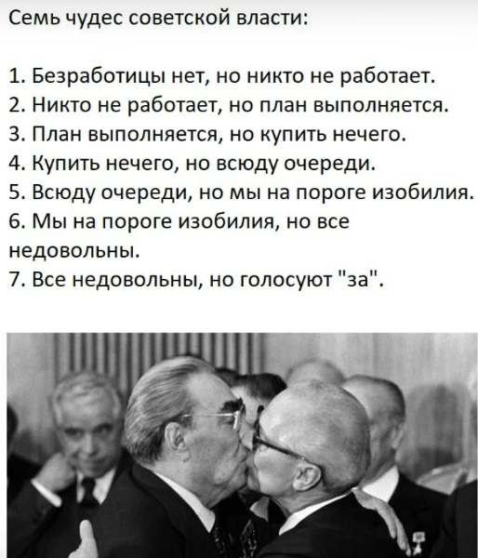

##### «Оттепель» (1953-1964)

Могущество царей основано на рассудительности и на глупости народов, причём на глупости много больше

***Блез Паскаль***

Хрущёвская оттепель – это тот период, когда в СССР начались процессы либерализации, или, лучше сказать, переход к более демократическому и современному рабству; это то время, когда началось коренное переустройство страны, велись всякие преобразования в экономической и политической сферах, когда происходило мнимое возрождение общества, являющееся таковым потому, что тьмочисленные и противоречивые реформы были обречены на полную неудачу или на бессилие, ибо мало что смогли сделать лучше, если вообще делали лучше. Хрущёвская оттепель – это тот период, когда власть слегка ослабила оковы, дабы наивному народу показалось, будто те исчезли вовсе; это частичный переход от тоталитарного рабства к авторитарному, пусть, и «демократическому», которое должно было однажды возыметь силу, власть, ведь весь мир развивается – и рабство должно развиваться. Но рабство остаётся рабством.

После смерти Сталина в 1953 г. (от инсульта), естественно, началась борьба за власть – между Н. С. Хрущёвым, Г. М. Маленковым и Л. П. Берией, в которой победил первый, а последний вовсе был казнён как «враг народа», убивший сотни людей, принудивший к сексу десятки женщин, особенно молодых, так как, например, как только у его подчинённого появлялась красивая жена, Берия сажал того за решётку до тех пор, пока эта женщина не усладит Первого секретаря (Закавказского главкома ВКП(б)), которого усладить было не так просто, потому что тот страдал импотенцией; Берия обвинялся в попытках расширить полномочия МВД ради борьбы за власть, за которую боролся и Хрущёв, то есть победивший стал карать проигравшего за такие же пороки, какие имеет сам. В то же время многие «враги народа» были освобождены из заключения, хотя освобождались только нужные Хрущёву люди, способные составить оному опору, но не конкуренцию; на этом, впрочем, закончилось «восстановление законности» в стране. Повсюду началась критика культа личности Сталина, осуждение того за репрессии, ошибки войны, связанные с негативными чертами характера, отступлением от идеалов революции и т. п., что имело место быть и порицание чего позволило Хрущёву снять завесу страха и завесу бдительности, создать иллюзию, что ПРИ НЁМ всё станет куда лучше. Хрущёв проводил политику «десталинизации», или стал исправлять те недочёты сталинской политики, которые не были связаны с общим положением народа, но могли трактоваться тем как начало важных преобразований: например, были сняты обвинения с депортированных народов (но не со всех) и оные получили право вернуться на родину, но только за свой счёт, да многим уже и некуда было возвращаться спустя два или три десятка лет, в течение которых происходила война и само время и тому подобные обстоятельства разрушали их дома. Его непродуманная политика, установление культа своей личности не раз ещё вызывала недовольство внутри партии, но все недовольные умело исключались из высших органов, опасности больше не представляя. Позже Хрущёв обновил аппарат власти под себя и предложил программу по построению коммунизма, нашедшую отклик по всей стране и приведшую к трудовому подъёму. Но сей подъём не уберёг страну от падения экономики, ибо многие преобразования Хрущёва были непродуманными, алогичными и т. д. продовольственное положение только обострялось, повышались цены на многие продукты, что не раз вызывало протесты и забастовки, часто подавляемые силой.

Начались некоторые перемены и преобразования в экономике, особенно в сельском хозяйстве: в него стало вкладываться гораздо больше средств, изменилась система планирования производства, повышались цены на сдаваемую государству продукцию, снижались некоторые налоги, имели место попытки по улучшению технического оснащения колхозов и так далее. Также с 1954 г. началось освоение целины, подъёма целины, для чего трудились сотни тысяч человек; была проведена реорганизация МТС, колхозы получили право покупать у МТС устаревшую технику по высоким безосновательным ценам. Все эти меры имели свою пользу, но отличились большой поспешностью при своём проведении, нарушениями и бессвязностью, отчего не только не привели к существенным переменам, но и подорвали экономику сельского хозяйства, сократили государственные резервы многих круп и зерна – особенно, что породило продовольственные проблемы и побудило искони богатую хлебом Россию покупать тот за рубежом. Подобные червоточины в командовании создали аналогичные проблемы в иных сферах экономики. Развитие агросферы очень скоро прекратилось и, как положено в СССР, начался новый виток развития тяжёлой промышленности, бесконечного производства средств производства, которые сами почему-то не производят необходимые объёмы товаров, как бы много сих средств производства не имелось; началась шестая пятилетка, коя не была закончена из-за ошибок при своём составлении, но сразу перешла в семилетку; промышленность опять и снова поднялась на новую ступень, особенно это касается машиностроения и приборостроения, только сам народ не стал от этого счастливее и вообще не почувствовал каких-то перемен, потому что имел вокруг себя единственно ярмо, один и тот же распорядок дня, один и тот же повседневный мир, такой мерзкий, примитивный и беспеременный, или меняющийся лишь наружно, но ни капли – сутью.

Таким же образом претерпевала перемены и социальная сфера общества, менявшаяся будто бы и к лучшему, но лишь местами и только наружно: для некоторых граждан (подростков) продолжительность рабочего дня была ограничена шестью часами, что всего лишь на два меньше, нежели у взрослых, да и недоумение вызывает сам этот факт, что подросткам вообще *приходилось* работать, – это всегда говорит либо об экономической недоразвитости, либо о пустом фанатизме, стремлении к светлому будущему, но имении горького настоящего. Как в насмешку над совестью народа, по субботам и в предпраздничные дни работа сокращалась на два часа, что не приносило каких-то перемен, но само по себе являлось актом блага, не делающего хуже для власти, не делающего лучше для народа, но создающего ореол тусклой надежды, как создавало его и несколькократное увеличение пенсий, но лишь для малого процента населения. Двулична власть, но редко видит это люд – он глуп и не способен видеть глубже, чем ему позволено; он так легко делит всё на хорошее и плохое, но не ведает о добром зле или злом добре, о том, что всё мире гораздо сложнее, чем ему кажется, но и гораздо проще, нежели он привык надумывать; к примеру, сама римская болезнь, объясняющая все людские проблемы, не с первого раза поддастся осознанию, но, поддавшись, поразит своей простотой и абсурдностью прочих мнений, частью субъективных, частью глупых, но всегда навязанных кем-то, потому что это выгодно кому-то. Так, мы склонны смотреть лишь поверхностно, ценить, например, бесплатное образование, но забываем о качестве этого образования и цели его, уже давно сформировавшейся; мы забываем о всегда существующей выгоде властей, которые предлагают такую-то мнимую выгоду нам, чтобы мы использовали её – и шли учиться не понятно чему, или учиться жить в рабстве, но об этом после. Аналогично и государственные телеканалы являются бесплатными, потому что полны выгодной ему пропаганды и лжи, за которую редкий захочет платить, но умный и согласен будет потратиться на удаление этих каналов, хотя умные вообще не смотрят телевидение… За всеми улучшениями нередко скрыто зло, проявляющееся хотя бы в снятии социального напряжения, в отдалении момента новой революции или в ещё большем закрепощении, однако всё может быть гораздо сложнее: одной из важнейших «радостей» для народа было переселение четверти населения в новые хрущёвки, с одной стороны облегчившие людям жизнь, уведя тех из бараков, но с другой – обязавшие работать ещё усерднее, так как теперь это стало «долгом» – отплатить государству за новые квартиры, за почти достойную жизнь, которой давным-давно власть лишила предков современного народа и которую возвращает частями, требую за неё б**о**льших жертв, что, если задуматься, так же абсурдно, как и еврейский принцип делать людям зло, сжимать «экономические потоки в общественном организме»[[176]](#footnote-176) и требовать дани за то, что не сжимают слишком сильно. Также чаще в эти дома поселялись рабочие с определённых фабрик и заводов, терявшие свои квартиры после увольнений, то есть имея дополнительные механизмы закрепощения и сдерживания, но всё-таки, в целом, переселение в новое жильё стало одним из отличий Хрущёва.

Итак, после смерти Сталина страна внезапно начала меняться под воздействием новых реформ, но так же внезапно перемены прекратились, ибо политика была непродуманной и противоречивой. Страна начала терпеть экономический упадок, нехватку средств для развития сельского хозяйства и прокормления народа, но на тяжёлую промышленность выделялось так много, что предприятия строились и вне огромной страны: в Египте, в Индии, в Монголии и т. д.[[177]](#footnote-177) Проблемы в стране, впрочем, не помешали запустить в космос первый спутник – и первого космонавта, не помешали тратить невероятные суммы на соперничество с Соединёнными Штатами, всегда превосходившими Россию по уровню жизни, по коему соревнования почему-то, к сожалению, не устраивались.

Перемены в режиме не оправдали ожидания. Хрущёв был отправлен в отставку. Режим возродился.

##### Шаткая стабильность (1965-1985)

Целому городу часто в ответе бывать приходилось за человека, который грешит и творит беззаконье.

**Гесиод**

…жид — космополит по преимуществу, и для него нет тех больных вопросов, вроде национальной и государственной чести, достоинства, патриотизма и пр., которые существуют для русского, немца, англичанина, француза. Жид — везде жид и везде норовит в мутной воде ловить рыбу, будет ли эта мутная вода называться биржей, прессой, продовольствием армии, парламентом или революцией. Остановить торжественное шествие жида невозможно…

*Всеволод Крестовский*

###### Начало застоя

В 1964 г. Хрущёва сместил Л. И. Брежнев, консервативный человек, испугавшийся сулимых перемен в обществе и склонный вернуть то к стабильности любыми метода – и в любой форме этой стабильности, что в итоге и случилось: страна вернулась в застои, проблемы с продовольствием, суету и тоталитаризм, подобный сталинскому тоталитаризму; от кого-то такая политика приобрела и имя особое – неосталинизм. К концу правления у Брежнева стала обостряться собственная мания величия, поэтому тот начал самому себе дарить ордена, чем его деятельность и ограничивалась.

Конечно, сперва имелись разногласия внутри партии, частью желавшей продолжить реформаторский курс в экономике и либерализацию общественно-политической жизни, но не прибегая к преобразованиям радикально, да в конечном счёте, ни к чему не придя, власть решила перейти на консервативный путь; идейная основа такого выбора, или предлог для возврата к старому, была разработана спустя время и имела имя концепции “развитого социализма”, трактовавшегося как (ещё один) обязательный этап на пути к коммунизму и оправдывавшего любые недостатки в политике и кризисные явления, потому что те будто бы являлись неизбежной преградой на пути к коммунизму, но параллельно – и частью этого пути. Происходил отход от курса десталинизации, прекратилась критика культа личности Сталина, разоблачение окаянств его режима, но возымело место порицание хрущёвского волюнтаризма и единовременное свёртывание начатых тем преобразований, не все из которых несли вред для народа и государства, но многие из кои для самой власти были неугодными. Почти по такому же пути, напомню, пошёл Александр III, свернув многие реформы своего отца, лишив надежды народ, её некогда возымевший, и начав повторение политики Николая I, но с пущим размахом. Цензура ужесточилась, власть возвратила себе полную монополию на информацию и дезинформацию, которой, само собой, стала пользоваться, блядословя[[178]](#footnote-178) о решении актуальных проблем, ни капли не решённых, блядословя о развитии демократии в Советском Союзе, но под сей демократией крылась антидемократия, крылся диктат правительства, диктат в новой форме, под личиной народовластия, скрытый и сложноустроенный, в отличие от тоталитаризма сталинского; поэтому та политика и называлась неосталинизмом, усовершенствованным сталинизмом; дальше она только развивалась, в наше время достигнув пика сего развития и с каждым годом приобретая более банальные формы, становясь всё ближе к антиутопиям О. Хаксли и, на самом деле, очевиднее, но только не для простого народа. В 70-е годы эта демократия выражалась, например, в создании организаций народного контроля, творческих кружков, добровольных (но принудительных) народных дружин, волонтёрских дружин и прочих массовых объединений, куда входил народ, но управляли чем партийные организации, то есть имела место иллюзия участия народа в управлении ОБЩЕСТВЕННЫМ ПРОИЗВОДСТВОМ. Росла бюрократия, за двадцать лет общесоюзных министерств стало в пять раз больше, до двадцати миллионов выросла армия чиновников и т. д., что создавало химеру перемен, которые – и правда – были, но направленность имели иную.

###### Прежние ущемления

Тот период истории СССР известен ростом числа диссидентов, этих инакомыслящих, демократов и правозащитников, в которых иго власти запустило или усилило деградацию и жажду власти – одно из следствий той; это были рождающиеся революционеры, кои просто стремились к власти, желали свергнуть текущее правительство, каким бы плохим или хорошим то не являлось, но особенно желали, коль правительство худое, ибо на фоне гнёта сия жажда, ясно, становилась только сильнее. Они имели объективные мотивы для своей деятельности, говорили о свободе и отсутствии свободы, но на самом деле просто стремились к власти, никогда сие не признавая, часто – и не осознавая. Из-за этой сущности инакомыслящих Сталин некогда репрессировал ярких членов партии, «старую гвардию» и иных; также и диссиденты того времени сажались в тюрьмы или ссылались за рубеж, будь они известными, и просто физически уничтожались, будь они пигмеями[[179]](#footnote-179).

###### Экономические ошибки

В тот период произошли четыре пятилетки (8-11), которые, как и предыдущие, подняли страну в плане тяжёлой промышленности, но этим лишь усугубили давление на аграрный сектор. Высокими темпами развивались электротехника, нефтедобывающая промышленность, энергетика, росло ПРОИЗВОДСТВО СРЕДСТВ ПРОИЗВОДСТВА, но их внедрение не происходило либо не несло каких-либо положительных следствий, не вело к облегчению жизни человека и всё в этом плане. Как и в прошлые лета, почему-то росли трудовые начинания рабочих, энтузиазм и работоспособность; они устраивали соревнования тружеников, потому что, может быть, так сильно хотели отвлечься от житейских и глобальных проблем, от отсутствия смысла в их жизни, от отсутствия счастья и свободы в этой стране или прочее; возможно, народ стал перенимать такие черты элиты как лицемерие, тщеславие и перфекционизм, отчего с того времени основная часть инициатив сопровождалась излишним соблюдением внешних форм в ущерб существу дела (педантизмом) и избытым стремлением достичь больше внешнего эффекта (показухой).

Ещё со времён Хрущёва падали темпы экономического развития; при Брежневе усилился рост цен на зерно и мясо, многие продукты надолго покинули полки магазинов, участились дефициты. Многие виды продукции государство покупало за бесценок, поэтому великим было то число хозяйств, что превратились в убыточные; для подъёма аграрного производства принимались многочисленные меры, но ни одна из оных не стала значительной, не принесла ожидаемого эффекта; падал валовый внутренний продукт, падало и население, ибо через двадцать-тридцать лет после войны начали проявляться её существенные последствия; ввиду мировой обстановки до семидесяти процентов бюджета шло на военные нужны (особенно на пустую войну в Афганистане), – для иных нужд не хватало как денег, так и людей; с каждой новой пятилеткой всё меньше её целей выполнялось. Росло социальное неравенство; появилась номенклатура, новый социальный слой в обществе, который составляли руководители среднего и высшего уровней (всяких руководителей стало так много, что те обособились социальным слоем); для номенклатуры существовало специальное снабжение продовольствием, специальная медицина и т. п., потому что та являлась опорой бюрократической державы; авторитет партии падал; культ Брежнева и явная ложь в прессе порождали недовольства. Росли волокита, беззакония и коррупция. **Стабильность перевоплощалась в упадок**.

Под предлогом пролетарского интернационализма СССР ввёл войска в Афганистан, дабы расширить сферу своего влияния в этом регионе и достичь иных империалистических целей; война шла десять лет, в ней участвовало до полумиллиона советских солдат и в ней, как ни странно, не было смысла, но затраты на неё были невероятными; вывод советских войск произошёл лишь в 1989 г., советская армия отличилась убийствами мирного населения и изнасилованиями афганских женщин, к чему, впрочем, была склонна всегда, но в этот раз весь мир порицал Советский союз, ибо это была не мировая война, но локальная, но отчётливой стали настоящие намерения правительства, не сумевшего даже для собственного народа скрыть сущность войны под какой-то маской, пеленой, под коей некогда скрылась Великая Отечественная. Падал авторитет СССР, росло недовольство и внутри страны. Недовольство усугублялось дефективностью экономики, влиянием волокиты и тоталитарных элементов внутри общественной жизни; в то же время население просто уставало, росла апатия к политике государства, к «коммунистическим» идеалам да к собственному существованию; люди чаще стали пить, стали хуже работать, потому что терять им было нечего, но и стремиться было не к чему. Руководство страны озаботилось сим упадком, призывало к борьбе со взяточничеством и спекуляциями, к преодолению перекосов в экономике, но никаких шагов по осуществлению этого не предпринималось. После смерти Брежнева (1982) его место занял Ю. В. Андропов, пытавшийся устранить негативные черты в жизни народа, но не предпринявший для этого ничего серьёзного, да и вообще – не предпринявший ничего, помимо перестановок в государственных структурах и некоторых улучшений В РУКОВОДСТВЕ экономикой. После смерти Андропова (1984) пост Генерального секретаря ЦК КПСС в течение года занимал К. У. Черненко, – ничего не изменивший. Падение экономики продолжалось; падали и реальные доходы населения, что уже бесплодно было скрывать под параллельной инфляцией; в городах рос дефицит продуктов питания и промышленных товаров. Административно-командная система была на грани распада. Кризис продолжался. Как и курс на дальнейшие реформы и разрушение системы.

Удивительное совпадение, Андропов был чистым евреем (настоящая фамилия – Либерман (по отцу) и Фанштейн по матери) с типичной для евреев наглой рожей; будучи главой КГБ, он прекрасно знал о состоянии Брежнева, овоща, работать не способного, поэтому именно Андропов под прикрытием совета правил страной в конце правления Брежнева; помимо Андропова, в этот совет входили ещё трое, но они уже не имели своих мнений и силы; именно Андропов стал инициатором дорогостоящей войны в Афганистане, внёсшей весомый вклад в кризис, а именно кризис позволил этому еврею прийти к власти; кажется, среди других правителей СССР он ничем не выделился, ничего громкого не сделал, но это совсем не так: именно Андропов начал ту самую перестройку, после которой разрушилась страна, и сделал он перестройку в рядах спецслужб, заменив там лучших представителей советского народа всякими предателями-дегенератами, с помощью которых самый мощный защитный механизм государства обернулся против его же народа. Точно таким же образом Путин разжёг войну в Чечне, умышленно её затягивал (по «неизвестным» причинам солдатам не давались патроны и происходило ещё много всего интересного) – и до сих пор Путин никем не свергался.

###### Конец

И в заключение желаю уделить место одной интересной тенденции: при Брежневе хоть какая-то свобода исчезла, культ личности Сталина перестал осуждаться, запрещалось подвергать его осуждению; вся страна как бы забыла о чудовищных репрессиях, пустой гражданской войне и тому подобном, потому что это уже осуждалось при Хрущёве, то есть осуждалось уже, а раз когда-то такое было, то продолжать эти темы не стоило, не было разумно, уместно, не несло смысла; такова логика того времени, логика, легко навязываемая извне, ибо нигде больше (в школах, в том числе) люди не могли изучать её уже с пятидесятых годов; так люди разучились думать. Так люди и стали забывать то, что преступно было забыть, что происходило меньше полувека назад и вполне могло повториться в любой момент, так как ничего с тех времён не изменилось; они забыли репрессии, выходки НКВД, предательства героев, преступления против собственного народа и другие яви правления «коммунистов», для которых коммунизм какой-то был лишь предлогом, а явью оказывалась жажда власти и дегенерация в виде садизма, половых извращений и т. д.; а позже таких коммунистов оправдывали другие, те, кто называл себя коммунистом только потому, что был согласен с принципов, в своё время ставшим для меня очевидным: сознание зависит от бытия, но не наоборот; такая логика.

#### Опоздавшая свобода (1985-2005)

« ... И случится в Октябре некое великое движение и перенесение, и таково оно будет, что подумают, будто Земля потеряла своё естественное движение, и что она нисходит в бездну вечной и бесконечной темноты: будут же начальные предзнаменования весной и необычайные изменения в быстрой последовательности, после того полный переворот королевств и мощные землетрясения, с нарождением нового Вавилона, несчастной дочери, дополненной отвращением к первому Вавилону, полностью сожжённому, и это будет длиться не менее 73 лет и 7 месяцев, после чего каждая ветвь отойдёт от ствола, который к тому времени долго оставался бесплодным, который находится на широте пятидесяти градусов и который возродит христианскую церковь. А затем великий мир установится, союз и согласие меж детьми границ, которые собрались и разделились разными правлениями, и таков будет установившийся мир, что сатана, который был подстрекателем и покровителем военных групп, рождённых от разнообразия религий, останется закованным в цепи в самой глубокой из пропастей ...»[[180]](#footnote-180)

Свобода была нужна здоровым людям. А когда люди уже больны, свобода становится куда вреднее угнетения

##### «Перестройка» (1985-1991)

Идиоты вообще очень опасны, и даже не потому, что они непременно злы (в идиоте злость или доброта — совершенно безразличные качества), а потому, что они чужды всяким соображениям и всегда идут напролом, как будто дорога, на которой они очутились, принадлежит исключительно им одним… Обыкновенно противу идиотов принимаются известные меры, чтобы они, в неразумной стремительности, не все опрокидывали, что встречается им на пути. Но меры эти почти всегда касаются только простых идиотов; когда же придатком к идиотству является властность, то дело ограждения общества значительно усложняется. В этом случае грозящая опасность увеличивается всею суммою неприкрытости, в жертву которой, в известные исторические моменты, кажется отданною жизнь… Там, где простой идиот расшибает себе голову или наскакивает на рожон, идиот властный раздробляет пополам всевозможные рожны и совершает свои, так сказать, бессознательные злодеяния вполне беспрепятственно.

***М. Е. Салтыков-Щедрин*** *«История одного города»*

Диктатуры, скрывающиеся за законом, чтобы придать себе видимость законности, пусть даже их действия говорят об обратном, долго не протянут. Они погибнут из-за своей некомпетентности, оставив за собой хаос и замешательство

***Йозеф Геббельс***

###### Идеологии разные – власть одна

А на что ушло пять, скоро шесть лет многошумной «перестройки»? На жалкие внутрицекашные перестановки. На склёпку уродливой, искусственной избирательной системы., чтобы только компартии не упустить власть. На оплошные, путанные и нерешительные законы…

Платон, за ним Аристотель выделили и назвали три возможных вида государственного устройства. Это, в нормальном ряду: монархия, власть одного; аристократия, власть лучших или для лучших целей; и политейя, власть народа в малом государстве-полисе, осуществляемая в общем интересе (мы теперь говорим — демократия). Они же предупредили о формах деградации каждого из этих видов, соответственно: в тиранию; в олигархию, в демократию, власть толпы (мы теперь говорим — в охлократию). Все три формы могут быть хороши, если они правят для общественного блага, — и все три искажаются, когда преследуют частные интересы

***А. Солженицын****. Как нам обустроить Россию?*

В марте 1985 года власть возымел М. С. Горбачёв, этот дегенерат с несколькими явными признаками вырождения, реформатор и демократ, или, как говорили тогда и сразу после, ДЕРЬМОКРАТ, планировавший соединить социализм и демократию, планировавший коренным образом ПЕРЕСТРОИТЬ всё общество, всю экономическую и политическую системы, решить продовольственные и жилищные вопросы, но успевший лишь сделать в разы хуже, ибо был озабочен своей политикой гласности, гласности, гласности, пустой гласности и политической свободы, которые не сопровождались реальными и полезными переменами в сельском хозяйстве – и в жизни народа, но которые показали этот уровень упадка страны и явную тенденцию к усугублению этого упадка, безнадёжность и будущее мрачное; да и сама гласность являлась лишь видимостью себя, потому что напоказ выставлялись только мелкие проблемы, а крупные замалчивались и скрывались – это как демократические свободы во времена Сталина. Было разрешено издание новых газет, исчезла цензура, но это не увеличило свободу или просвещённость людей, ибо печататься стали упадочные в своей основе произведения, что в девяностых вовсе заменились эротикой и детективами, склонявшими личности к деградации и только к деградации через пустую трату времени и развитие негативных черт – вот что такое современная свобода; в то же время – естественно – запрещались любые труды по евгенике, расологии, патологии и прочим естественным наукам, которые выставляют напоказ причины всех проблем, в которых, как правило, всегда замешаны евреи; ещё народ получил право митинговать и на своих митингах широко обсуждал правительственный курс; а курс сей был направлен на ускорение преобразований в экономике, о коих говорили так много, но не делали при этом ничего. Началась борьба с коррупцией, за хищения были наказаны многие бывшие государственные деятели – но только не настоящие; имела место экономическая реформа о чётком разделении обязанностей партийных органов и Советов, за которой последовало создание «демократического» государства, введение поста президента СССР и прочее. Изменились отношения к религии: нескольких церковных иерархов избрали депутатами в Верховный Совет страны, просто из-за их известности и принадлежности к церкви; большие средства были выделены на восстановление храмов и постройку храмов новых, что после и в сумме с иными расходами ещё сделает своё дело. Демократизация привела к созданию тьмочисленных партий – и к расколу в рядах КПСС, которые непрестанно то распадались, то сливались друг с другом. Народ внезапно приобрёл свободу, но, угнетаемый в течение веков, уже отвык от неё и в большинстве своём не знал, что делать с ней, хотя не следует думать, что эта «свобода» была такой уж полной и подлинной[[181]](#footnote-181). Лишь некоторые вырожденцы, в процессе дегенерации возжаждавшие власти, получили миллион возможностей добиться той, свергнув власть текущую, что и было сделано, ибо демократические изменения не сделали жизнь масс лучше – и не создавали уже даже иллюзию и надежду на какие-либо 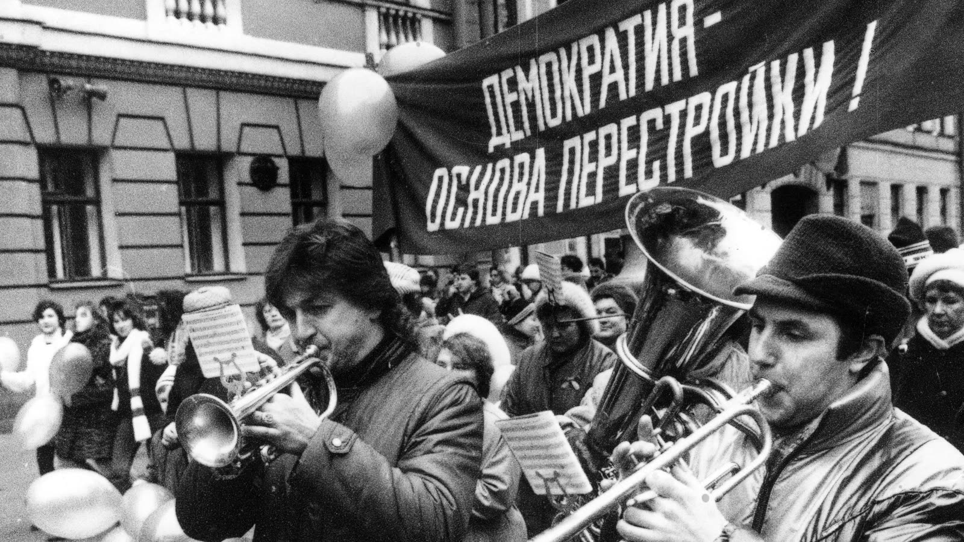улучшения – лишь карикатуру.

*Шествие того времени*

###### Факторы, ослабившие Союз

Коммунизм – саморазвалился от всей исконной безжизненности и от долго накоплявшегося в нем гниения

*Александр Солженицын*

Озабоченный лишь гласностью, Горбачёв не смог изменить экономическое положение страны, поэтому оное лишь усугублялось; в СССР появилось предпринимательство, частная собственность, что далеко не всегда суть признаки развития, особенно если параллельно с ними создаются коммерческие банки. Невероятно падали доходы страны – и росли расходы:

1. в 1986 г. произошла авария на Чернобыльской АЭС[[182]](#footnote-182), нанёсшая весомый ущерб экологии Европы и потребовавшая больших затрат на свою ликвидацию, на эвакуацию целых городов и лечение облучённых людей, то есть практически всего населения этих городов, потому что политика гласности коснулась всего, но не позволила вовремя предупредить народ о случившейся аварии и её последствиях для оного, а также не позволила дегенератам у власти признать свои ошибки и предотвратить аварию, не позволила признаться в катастрофе мировому сообществу, попросить помощи, в результате чего после и во время ликвидации аварии погибло много представителей лучшей части нашего народа, которые могли бы не погибать; через 20 лет дегенерат-Горбачёв, так и не ответивший ни за одно преступление, напишет, что, возможно, именно катастрофа в Припяти стала причиной распада СССР;
2. огромных средств, конечно, требовало ведение войны в Афганистане, затем вывод советских войск из него (1989), затем ещё двухгодичные поставки оружия и техники туда; расходами обернулось землетрясение в Спитаке и Ленинакане (Армянская ССР, 1988 г.), буквально стёршее с лица земли два этих города, унёсшее жизни ста пятидесяти тысяч человек, больше полумиллиона оставив без крова, превратив в беженцев;
3. весомую роль сыграли кризисы в государствах Восточной Европы, в Венгрии, Польше, Югославии и прочих социалистических странах, которым Советский Союз помогал всегда и всем, даже в периоды кризисов у себя, потому что политика внешняя всегда была важнее внутренней, не так ли?
4. за шесть лет перестройки стоимость нефти упала в шесть раз, поэтому в несколько раз упали внешние доходы страны, зависевшие во многом от неё;
5. желая понравиться Западу, Горбачёв стал прощать астрономические долги множеству стран, хотя дефицит у собственной беспрестанно рос (сейчас, кстати, мы делаем то же самое);

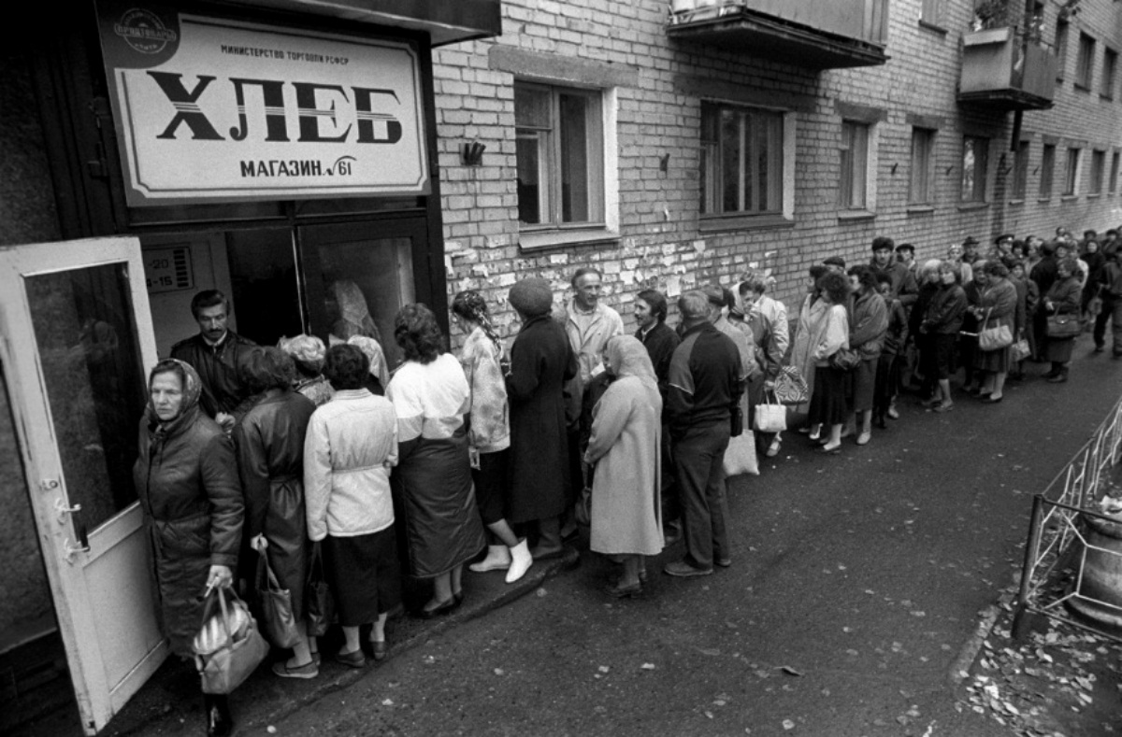– всё это в совокупности сказывалось на жизни народа и на его настроениях. Темпы промышленного роста резко сократились; учащались проблемы с доставкой продовольственных товаров, отчего с конца восьмидесятых население стало жить в полуголодном состоянии; снова была введена карточная система; росла безработица; росло неравенство; на почве этого происходили забастовки; экономическая система показала свою несостоятельность, потому что плановая экономика не согласовывалась с нуждами населения, отчего некоторые товары расхватывались вмиг и всегда были в недостатке, а некоторых было так много, что часть людей работала над их уничтожением[[183]](#footnote-183). Вавилон гнил.

*Обратная сторона новой политики: дефицит продуктов*

###### Начало андроцида

Нормальная семья – у нас почти перестаёт существовать. А болезнь семьи – это становая болезнь и для государства

***А. Солженицын****. Как нам обустроить Россию?*

Под андроцидом в современном мире понимается истребление мужчин; если геноцид – это мерзкая штука, которая заключается в уничтожении больших групп людей по расовым, национальным, религиозным признакам, то точно такое же истребление по половому признаку является нормой в современном обществе, если, конечно, оно никак не противоречит интересам женщин. Андроцид тесно связан с феминизмом и всегда является его последствием; последствия же самого андроцида – ослабление и частичное вырождение всего мужского населения, что неизбежно сказывается и на качестве государства, потому что все рабочие, военные, учёные, граждане в первоначальном смысле этого слова – все являются мужчинами в силу свойств мужской природы, а уничтожение мужчин есть уничтожение той части населения, за счёт которой существуют культура, безопасность, промышленность и наука. ***(надо добавить примеры, я почему-то забыл)***

###### C:\Users\ДМ\Downloads\ochered_v_produktovom_80_godi_kartochki.jpgНегласная революция и смерть Вавилона

*Товарный дефицит*

У либералов гомосексуалисты и лесбиянки именуются сексуальными меньшинствами, скотоложцы и педофилы тоже считаются вполне нормальными людьми. Либералы не видят ничего плохого в инцесте и межрасовом смешении, у них ложь, садизм и жестокость не являются преступлением. Перед нами те же самые ветхозаветные ценности, только в другой упаковке

***Рок возомнивших себя богами***

На фоне ухудшения качества народной жизни из бывших низов общества во всех союзных республиках стали выдвигаться свои лидеры (вырожденцы) и национальные партии, порицавшие внутреннюю и внешнюю политику Советского Союза и возжигавшие у населения ненависть к всему, что касается СССР, дабы разрушить ослабленное государство и возыметь власть в какой-то его части. Под влиянием этих партий рос *сепаратизм* внутри республик, разжигались межэтнические и межнациональные розни, всё чаще происходили митинги, которые из умеренных (ввиду провокаций) легко переходили в бунты, как это происходило особенно в странах Прибалтики и в России, когда провокаторы расстреливали то противников, то сторонников власти, чтобы народ превратить в озверевшее стадо, а было это не так сложно, ведь он по определению являлся стадом, уже идеологически подготовленным к борьбе, уставшим от вековых угнетений и частых негативных перемен да отсутствия перемен позитивных; народ особенно устал от дефицита последних лет, да и любит он почувствовать себя единым, отчего многие и участвовали в митингах, не имея представления о целях оных, но просто будучи массовкой. Между Арменией и Азербайджаном начался конфликт из-за двух регионов; аналогичное происходило между узбеками и турками-месхетианцами. Массовые демонстрации начались в Казахстане и в Грузии, в Грузии они были подавлены десантниками, вооружёнными лишь сапёрными лопатками; это происходило не так давно (1989) – это зафиксировано на видео – жертвы тоже. Подобное происходило во многих регионах страны[[184]](#footnote-184).

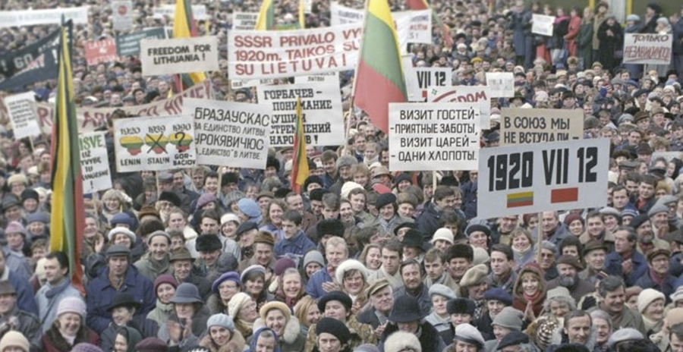Начался «парад суверенитетов», когда многие союзные республики стали требовать экономического обособления от всего Союза, самостоятельности местных органов власти и т. п. Суверенитеты получили Эстония, Латвия, Литва, Азербайджан, Молдавия, а вскоре и сама Россия. Президентом России стал Б. И. Ельцин. В мае 1991 г. стал разрабатываться проект о создании Союза Суверенных Государств; кризис в стране углублялся всё боле, а планируемые реформы сулили сделать гораздо хуже. Дабы избежать анархии, гражданской войны, межнациональных конфликтов, дабы как-нибудь выйти из политического и экономического кризисов, вице-президентом СССР, премьер-министром, министром обороны и иными было объявлено о создании Государственного комитета по чрезвычайному положению в СССР (ГКЧП). Комитет стремился сохранить огромное государство и восстановить порядки, существовавшие до 1985 г., что вызвало спонтанное и природное недовольство у народа, чем воспользовался Ельцин; он сразу же устроил искусственный голод в Москве и совершил путч, как подобное сделали и большевики в 1917 г., заставив вагоны с зерном простаивать, чтобы в столице народ голодал, – так свершилась Октябрьская революция. Голодный люд помог Ельцину захватить власть, многие генералы КГБ были убиты, члены ГКЧП были преданы суду. Всё произошло в считанные дни; с помощью СМИ население держалось в неведении, ибо во время существенных событий каналы показывали, как правило, «Лебединое озеро». Вскоре официально Ельцин (Россия), Кравчук (Украина) и Шушкевич (Беларусь) расторгли союзный договор от 1922 г. и разошлись княжить в свои земли. Вавилон распался.

*Митинг в Литве*

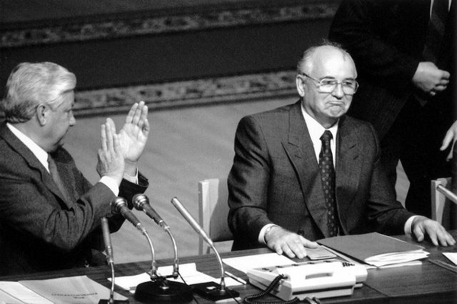В чём причина этого падения, последствия которого страна так и не исправила? Ведь при всех недостатках еврейской власти и еврейской идеологии (особенно поначалу) СССР за счёт своих ресурсов и духа русского народа – стал государством великим, гораздо более великим, нежели сейчас считают средние люди, в нём даже не прожившие. Безусловно, причина заключалась именно в «либеральных» переменах и прочей деятельности того, кто был у власти, то есть Горбачёва; именно он является примером не тоталитарного, но либерального дегенерата у власти, которых допускать к ней не следует в первую очередь, поскольку – вольно или невольно – они несут разрушение. Как именно и под чьим командованием происходило это разрушение – совсем не важно; есть множественные доказательства причастности Горбачёва к западным агентствам, будто бы именно под влиянием Запада тот разрушил экономику, образование и ядерный потенциал наиболее здоровой страны из наиболее мощных[[185]](#footnote-185), однако не в моей компетентности разбираться в этом, но я, скажу честно, без длительной критики допускаю такие сценарии, поскольку вижу дегенерата в первом президенте СССР и – как специалист в своей области – знаю, дегенерация в первую очередь связана с половыми извращениями, а они, по сути, проявляются во двуполости, а ДВУПОЛЫЕ ЛЮДИ – ДВУЛИЧНЫЕ ЛЮДИ, И ДВУЛИЧНЫЕ ЛЮДИ – ДВУПОЛЫЕ ЛЮДИ: они всегда[[186]](#footnote-186) лжецы, изменники, предатели и змеи, ибо такова их суть.

*«Два уёбка»*

Г. Сидоров. Рок возомнивших себя богами

А теперь давайте вспомним, как разваливали Советский Союз. Кто повинен в его гибели: народы или элиты? Конечно, элиты. Те самые партийные коммунистические элиты, которые делали вид, что строят в своих республиках общество будущего. А что касается простых тружеников Узбекистана, Киргизии, Таджикистана, Туркмении, Украины, Молдавии и прибалтийских республик, то они все вместе на общем референдуме дружно проголосовали за сохранение Советского Союза. Если так, то что же произошло? Как получилось, что Советский Союз вдруг распался, если его народы проголосовали против провозглашения своих национальных регионов независимыми?

Понятно, что все вышеназванные граждане союзных республик оказались вероломно преданными своими же национальными элитами. Не какими-нибудь, а коммунистическими, которые, казалось бы, должны во всех своих делах чётко следовать марксистско-ленинской идеологии. Той самой, которую изложил в своей статье Иосиф Виссарионович Сталин.

Но все эти азиатские и прибалтийские партийные руководители плевать хотели на Маркса, Энгельса и статью Сталина о самоопределении наций. Не было им дела и до воли своих народов. Каждый из них понимал, что при обретении независимости от Москвы он получит не только неограниченную власть над своим народом, но и с головой сможет залезть в казну своего «удельного княжества». Вывод один: вся партийная элита бывших советских республик выродилась. Кто бы в ней ни был, и как бы все эти дегенераты себя ни величали, нормальными людьми их назвать нельзя, а вот психически больными – можно.

Причиной падения СССР стали обыкновенные последствия власти дегенератов, которые склонны разрушать и предавать ради только собственных выгоды и удовольствия, ради денег и власти над хотя бы малыми народами. Всякие внешние факторы были лишь поводами, запустившими процесс разрушения государства, но сама гибель рано или не очень рано – явление неизбежное, ибо рано или поздно дегенераты у власти сделали б своё дело; дабы такого не произошло, должно не допускать их ни к какой власти, но с самого основания СССР стало ясно, что этого не будет, ведь свершившаяся революция была осуществлена не ради благого и рационального преобразования общества, а ради захвата власти другой группировкой выродков; новые люди, которые стояли за разрушением величайшего государства своего времени, совершили преступление перед каждым жителем той огромной страны, которым после этого десятки лет приходилось или по сей день приходится жить в нужде и без надежды. Революция не принесла самого важного ни в сознание народа, ни в законы государства, а именно – механизма нейтрализации дегенеративных элементов; «*в марксизме нет механизма нейтрализации психически нездоровых элементов. То равенство, которое он предлагает, подлинным не является. Не могут быть равны и иметь равные возможности нормальный здоровый человек и психопат, это даёт преимущество последнему. Следовательно, дегенерат, как более энергичный и наглый, всегда будет управлять нормальным. К чему это приведёт? К тому, что марксистское коммунистическое общество перевернётся вверх ногами и, управляемое психически ущербными, очень скоро прекратит своё существование*»[[187]](#footnote-187). Об этом важно знать и ради понимания последующей истории, ибо падение СССР изменило состав власти, но не суть. А суть оставалась одной и той же уже сотни лет; и если язык не повернётся назвать такую власть постоянной, ибо всегда (по-факту) имелись (статистически незначимые) изменения в ту или иную сторону, то устойчивой она является совершенно точно. Какой бы за последние века мы ни имели режим правления, будь то монархия самодержавная, монархия с мнимой властью парламента, господская власть большевиков или власть жирных министров у гос. кормушки, или власть либералов, или власть патриотов, – мы наблюдали лишь внешнюю оболочку одной и той же сущности из людей одной и той же категории со схожими пороками и совершенно одинаковыми целями.

##### «Лихие девяностые»

«Если я усну, а проснусь через сто лет и меня спросят, что сейчас происходит в России, я отвечу, не задумываясь: пьют и воруют»

*М. Е. Салтыков-Щедрин*

###### 1. Падение, которое не могли представить

Править далее стал Б. Ельцин, уже «добивший» строй Советского Союза, внёсший последний вклад в разрушение его, ибо готов был пойти на это ради власти, как после ради власти пошёл и на экономическое уничтожение России, на превращение всей унаследованной структуры её – в руины, а народа – в вырождающееся быдло, пошёл на раболепство перед Западом и подписание самых позорных договоров внутри страны и вне её, чем окончательно уничтожил будущее этого края, ибо и спустя двадцать лет правительство ещё борется с последствиями того периода, но тщетными окажутся эти борения, ибо не изжить «лихие девяностые» из памяти народа да из его психики, тенденцию имеющей только к оскудению. Известны эти времена размахом экономического кризиса и поголовной бедностью, когда неделями люди не употребляли мяса, многим не хватало денег на покупку башмаков своим детям, в школах писали между газетных строк, ибо не было тетрадок, да, впрочем, и газеты вскоре оказались в дефиците; это время известно размахом коррупции и криминала, свободными окаянствами маньяков да произволом «доблестной» и легко продававшейся милиции, или ещё разделением сфер влияний между тьмочисленными группировками, откуда выдвигались позже многие нынешние депутаты и миллионеры, убившие ради этой власти десятки людей, ещё большее число десяток лет держа в неизбывном страхе; но всего существенней были перемены в самих людях, в самом обществе, охваченным теми западными ценностями, в числе которых на первом месте стояли вредные привычки, блуд и пьянство в любых формах из бесконечного множества тех; всё это так или иначе обеспечивало саморазрушение всего народа, отупение его, а следовательно, и некую среду для совершенствования механизмов манипуляции обществом, таким недовольным и таким безучастным, частью нищим и долей богатым, погрязавшим то в наркомании, то в культе тела, КОТОРЫЕ сегодня скрываются за ЗДОРОВЫМ ОБРАЗОМ ЖИЗНИ, нисколько не здоровым по своей сути, но изживающим организм в процессе мнимого стремления к его сохранению. Девяностые годы известны началом всякой массовой пропаганды, битвами за умы, за сознание толпы, перераставшими в целые информационные войны, опыт коих так активно используется сегодня при манипулировании общественными мнениями, когда, например, СМИ отвлекают наше внимание информационным мусором и ложью, дабы не усвоили мы важные знания в значимых для человека областях; когда власть сама устраивает теракты, дабы под предлогом защиты укреплять цензуру; когда власть сама создаёт экономические кризисы, чтобы имелся повод для массовых увольнений, снижений зарплат и социальных пособий; когда правительство постепенно внедряет тлетворные меры, начиная с неуверенности, нестабильности, безработицы да кончая низкими доходами, что при одновременном внедрении привело бы к новой революции; также с нами обращаются, словно с детьми, отчего и мы воспринимаем информацию на уровне детского мышления, то есть без критической оценки; нас всех держат в огромном невежестве и обучают самому бессмысленному, внушают в головы наши, что модно быть тупыми, пошлыми и необтёсанными, что мы сами виноваты в собственных несчастьях, почему должны бы заниматься самоуничижением и самоуничтожением. В тот период всё вернулось назад, опять произошло чёткое разделение общества на классы, кои теперь отличаются не только уровнем материального благосостояния, но и образованностью, или пропастью относительно имения определённой информации о человеческом существе, которой на самом деле не столь много, но ни за что не найдут её плебеи! Переменилось многое в те лихие девяностые.

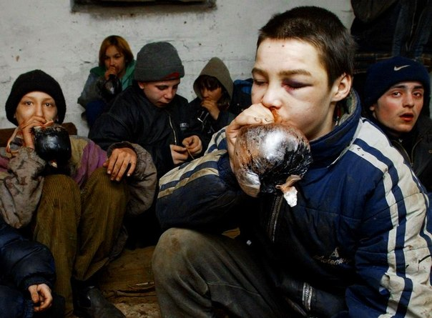

*Маленькие выродки нюхают клей с говном*

###### Демократия, или пути удержания власти

Коммунизм, как я сказал, рухнул совсем не окончательно. Рухнуло верхнее звено, среднее звено – очень упорное звено – осталось... Множество номенклатурщиков объявили себя демократами – оказывается, они всю жизнь были демократы. И вот сейчас мне пишут – я получаю писем горы, я просто неделями не успеваю прочитывать письма и отвечать, - пишут: ну, в тех же самых кабинетах буквально те же самые рожи сидят, только повесили другую табличку. Значит, номенклатура влилась в этот новый общественно-государственный строй очень умело

***Александр Солженицын***

Развалив СССР, Ельцин не обрёл полную власть над РСФСР, частью того государства, ибо ещё несколько лет имела место конфронтация законодательной и исполнительной власти, Съезда народных депутатов и Верховного Совета, между которыми отсутствовало чёткое разграничение полномочий и какое-либо единство во взглядах, потому что первый орган всецело противостоял президенту, выступая за восстановление СССР и возвращения страны на прежний путь её развития, покуда президент вёл политику УДЕРЖАНИЯ ВЛАСТИ, которая заключалась в подписании невыгодных России договоров, в бездарных демократических реформах, лишь усугублявших кризис во всех сферах жизни общества, но являвшихся чем-то новым и не советским, а многое новое сулит людям что-то светлое, особенно если сперва это новое окажется хуже, нежели старое. В то же время росла та доля населения, которая была недовольна политикой Ельцина и готова была обеспечивать поддержку оппозиционным силам, уровень которой последние и решили проверить, устроив в начале 1993 г. референдум о доверии президенту, в котором участвовало меньше половины населения – и только шесть десятых участвовавшей половины поддержали его и проводимую им политику, в чём будто бы и заключалось мнение народа, или четверти всего народа, хотя не обязательно даже статистический части (не говоря уже о лучшей, ведь это демократия[[188]](#footnote-188)), хотя подлинность этих выборов вызывает сомнение; всё привело к углублению политического кризиса, кой и так обострился на фоне создания Конституции РФ, главным аспектом которой было частью скрытое всевластие президента страны, против чего и боролся парламент, день за днём откладывая принятие этого закона. Ельцин тогда объявил о роспуске представительных органов власти и назначил дату выборов нового парламента, но часть депутатов отказалась признавать законность таких действий; в Москве начались демонстрации оппозиции, в некоторых местах возводились баррикады, штурмовали телевизионный центр и мэрию, из-за чего в городе было объявлено чрезвычайное положение, были введены и войска, танки, позже обстрелявшие Белый Дом, силой вынудив оппозицию к капитуляции. Ельцин стал единовластным правителем. Конец двадцатого века, цивилизация.

Чуть позже вышла Конституция РФ от 1993 г., полная прав и свобод, полная признаков настоящей демократии, но не имевшая для народа никакой силы, не имевшая реального воплощения в жизни (а сейчас она и вовсе не показатель…), за исключением разве тех статей, что выгодны самому правительству или элите вообще; она, конечно, «была выбрана народом» на референдуме, но и была ведь отредактирована для народа, при знании психологии масс, которые имеют тенденцию фокусироваться на чём-то одном и идеализировать это, как и студенты обратили внимание на наличие права на труд (но не обязанности), как и старики вместе с будущими стариками идеализировали эти «социальные гарантии», ради пользования коими позже приходилось проходить через бумажную волокиту, а потом разочаровываться от скудности государственных пенсий и пособий; так и больш**а**я часть населения разочаровалась в экономической реальности современного света, в экономическом рабстве, всегда ОБЯЗЫВАЮЩЕМ работать на кого-нибудь, чтобы зарабатывать хоть что-нибудь и существовать хоть как-нибудь, но точно не жить.



*Шалавы*

Упадок в экономике, которого та достигла в период «перестройки» и ввиду которого Ельцин смог развалить СССР и прийти к власти, усугублялся далее, совсем не намечаясь останавливаться в своём оскудении. В 1992 году произошла либерализация цен, то есть освобождения цен на многие товары из-под контроля государства; это привело к скачку инфляции; за год цены в стране выросли в двадцать шесть (26) раз; огромных размеров достигали очереди за продуктами питания и за одеждой – об остальном население и не думало, ибо за несколько лет его уровень жизни снизился в два раза; все сбережения граждан обесценились, прекратились выплаты по вкладам – так государство освободило себя от этих выплат; с середины девяностых полки магазинов в один миг «забились» импортными товарами низкого качества, доставляемыми в большинстве своём из Турции и США, но у населения уже не было денег, чтобы их покупать. Особенно тяжко приходилось самым зависимым от государства гражданам, ибо непрестанно падала ценность социальных пособий, особенно в период двух чеченских войн, требовавших невероятных затрат на изжитие сепаратизма и на исправления последствий этого изжития, ведь дважды город Грозный практически стирался с лица земли и возводился снова (впрочем, сегодня он является почти самым богатым городом России, или наиболее небедным, ибо лишь ценой денег удалось усмирить группировки боевиков, кои сегодня находятся в подчинении у Кадырова, феодала этого региона, на самом деле имеющего куда б**о**льшую власть, нежели можно предположить, ведь именно за ним стоит локальная борьба с инакомыслием любыми способами, то есть уничтожение «врагов народа», или противников режима, прикрытое как раз борьбой с вредной оппозицией, особенно опасной на фоне нынешней ситуации, такой тяжёлое именно по вине режима; можно бы добавить несколько слов о размахе пропаганды или о том, как Тимати лижет жопу Кадырову, что и более интересно, но займитесь этим сами). С того же времени отсталые и не совсем здоровые народы Северного Кавказа занимаются оккупацией всей нашей страны, всех рабочих мест, материальных благ, наиболее пригодного жизненного пространства; они толпами заселяются в большие города и устраивают там беспредел, убивают людей и насилуют русских женщин, а закон всё это защищает; хуже и то, что сами русские женщины становятся настолько больными, что мечтают о хачах-ёбырях, как древние матроны Рима любили потрахаться с рабами из экзотических земель – за сотню-две лет до окончательного падения Римской империи; и если не остановить это мракобесие, России падёт совсем скоро хотя бы за счёт избыточной рождаемости этих приматов при отрицательном приросте государствообщазующего населения у нас.



*Хачи*

Именно такие последствия возымела растущая в стране демократия, свобода, под видом которой в первую очередь стали внедряться чипсы, прокладки, кокаин и прочие продукты для разрушения нации; в тот же период многие русские и евреи наживались на распавшемся государстве, что зачастую выражалось в использовании известной схемы, когда один кредит гасится за счёт другого, другой – за счёт третьего и т. д., а последний кредит берётся у государства и прощается в связи с умышленным банкротством; а эти богачи, забирая средства, стали обеспечивать других людей работой, но работой рабской, гадкой и бессмысленной, однако так зарождалась великая машина по промывке мозгов, именуемая СМИ; она сегодня – целая система лжи и отвлечения, алогизмов и пустословия, рекламы, порнографии и примитивности, которая управляет людскими ассоциациями, желаниями, чувствами и мыслями. Тогда же и большие средства стали крутиться вокруг этой области, употребляться на торговлю эфирным временем, помещениями, на повышение рентабельности и бред прочий[[189]](#footnote-189).

Своими усилиями дегенераты дерьмократы создали в России наихудшую в современности модель общественного жизнеустройства, выгодную только ворам и моральным уродам других планов. Отбросив камуфляжную шелуху пафосных слов, получаем следующую картину: дерьмократы уничтожили лучшее в социализме, сохранив худшее, попутно взяв худшее от капитализма, отбросив лучшее. Объединив обе гадости, создали крайне выгодную жизнь для себя и крайне невыгодную жизнь для остальных. Разве не из номенклатурного «социализма» гордо вздымается палка вертикали власти? И не из того же леса «Наши»? И т.п. – умным людям понятное. Народ же так стремительно окунули в дерьмо своих преобразований, что пипл не очухается по сей день. И воцарилась на Руси семибанкирщина, руководимая красномордым алканавтом. Тяжко поразив главпаханов, губительный воровской вирус стремительно заражал чиновную братву, коварно превратившись в эпидемию, на излечение которой в стране критически не хватает койко-мест с подходящими парашами

*Рок возомнивших себя богами*

###### Прихватизация и кабала

Но если меня спросят, напротив: хочу ли я предложить своей стране в качестве образца сегодняшний Запад, как он есть, я должен буду откровенно ответить: нет, ваше общество я не мог бы рекомендовать как идеал для преобразования нашего. Для того богатого душевного развития, которое уже выстрадано нашею страною в этом веке, — западная система в её нынешнем, духовно-истощённом виде не представляется заманчивой. Даже перечисленные особенности вашей жизни приводят в крайнее огорчение

***Александр Солженицын****. Гарвардская речь*

У всех наций в мире есть свои неприкасаемые святыни, нечто такое, что нельзя оскорблять и трогать безнаказанно. Именно вокруг них и сплачивается всякое здоровое общество. Только у нас, россиян, на первый взгляд ничего подобного нет. Кроме военных побед, плодами которых воспользовались — так уж получилось — совсем иные народы. Так и катимся перекати-полем от татаро-монгольского ига к иудео-саксонскому. И не в слабости русского оружия дело. Русский солдат непобедим. А вот русский гуманитарий… Там, где у народа должна быть голова — только какой-то пень-обрубок с похожими на глаза гнилушками и черной дырой на все готового рта. Наша духовная элита должна крепко призадуматься о своем, как говорят военные, неполном служебном соответствии. Может быть, она просто не видит в упор того главного, что может сплотить нас всех, независимо от возраста и веры? Стать фундаментом нашего нового мультиконфессионального бытия? Взглянем на нашу историю внимательно. Да! Конечно же! И как можно было не видеть этого столько лет! У нас, друзья, есть наша приватизация! За русскую приватизацию — и давайте перестанем наконец бояться слова «русский», — заплачено не меньшим количеством жизней, чем за величайшие исторические драмы других народов. По своей монументальности это событие не уступает основанию США. Это одна из тех немногих областей, где мы уверенно опережаем Китай. Поэтому фактические результаты русской приватизации — и прошлой, и грядущей — должны быть такими же священными и неприкасаемыми, как итоги холокоста!

***Виктор Пелевин****. Бэтман Аполло*

Для перехода к рыночной экономике осуществлялось разгосударствление (приватизация) собственности, в процессе которой в частные руки перешли практически все промышленные предприятия, предприятия розничной торговли, службы быта и т. д., однако это не повысило эффективность экономики, ибо промышленное производство за несколько лет упало в полтора раза, зато государство потеряло ведущую роль в экономике, потеряло контроль над происходящим. К приватизации относится и ваучерная система, или раздача всему населению ваучеров (по одному на человека), удостоверяющих право их владельцев на долю государственной собственности; ваучеры можно было лишь вкладывать в разные предприятия или продавать, ведь сразу после их появления появились те, кто готов был скупать эти бумаги за полторы или две их номинальные цены; но в конечном счёте основная часть ваучеров была скуплена по дешёвке, сделав состояние многим современным богачам. Люди ничего не понимали, не могли смотреть в будущее, поэтому нередко «передерживали» ваучеры у себя, потому что цена на них всё росла и росла, однажды в четыре раза превысив цену первоначальную; но в один момент, когда сложилась новая экономическая элита, когда она стала перестраивать финансовую систему под себя, спрос на ваучеры просто исчез; а на доходы от этих бумаг обычному населению сегодня и обуви качественной купить невозможно.

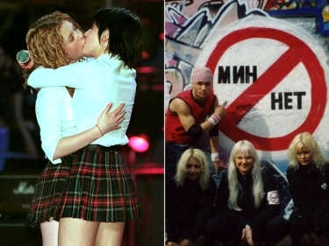Энергетическая инфраструктура распалась; государство утратило контроль над ней. Несмотря на создание акционерных обществ и прочего, сельское хозяйство переживало растущий кризис: не хватало удобрений, автомашин, иной техники, да и производство тех год от года сокращалось в разы; к концу девяностых половина хозяйств стала убыточной, а объём сельскохозяйственного производства за десять лет упал в четыре раза, промышленного – в два раза, объём внутренней валовой продукции – в полтора раза.

*Упадочная культура*

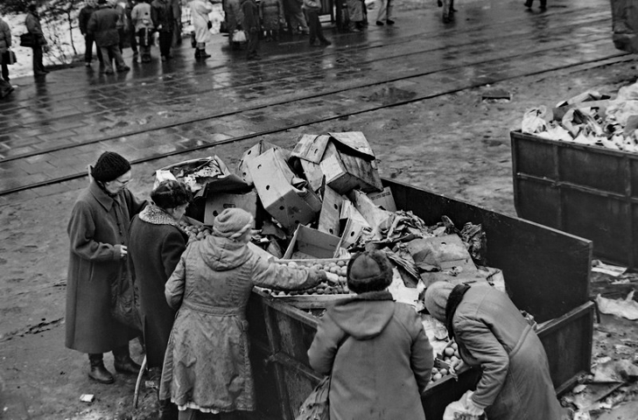Две трети населения стали жить за чертой бедности. Зарплаты практически не выплачивались по три-четыре года, росли государственные задолженности населению и государствам прочим; известны случаи, когда люди уходили с высоких должностей и мест в ВУЗах, дабы торговать на рынке. Инфляция всё росла – и некоторые занимали и перезанимали деньги, наживая этим себе состояния, наживаясь на государстве, но таких было не много. Тяжело переживался экономический кризис 1998 года, когда в одну ночь рубль упал в пять раз по отношению к доллару, поэтому все долги в долларах выросли в пять раз в рублёвом эквиваленте, разрушив жизни тысячам людей. *«Вот с Камчатки пишет учительница: «Каждодневные мытарства, мучительный поиск куска хлеба насущного, выстаивание в очередях, обозлённые люди вокруг — все это, конечно, отнимает силы, лишает не только настроения, но способности к какому-либо творчеству, что в учительской профессии просто необходимо. (А я слишком хорошо это знаю, к сердцу это принимаю, потому что я сам школьным учителем был много лет.) «Хожу по магазинам, ищу чем бы накормить свою маленькую семью, чтобы подешевле и дотянуть до зарплаты. Домой попадаю после семи, а то и позже. Кухонно-моечная круговерть отнимает ещё пару часов, и только около 10 часов вечера и могу сесть за книги, за подготовку к урокам, проверку сочинений”. (в 10 часов вечера она садится готовиться к завтрашнему раннему утру!)” Раньше хотелось что-то необычного, хотелось сдвинуть с мёртвой точки, по большому счёту хотелось, чтобы из школы выходили личности, а не серая масса. Ночами читала и разрабатывала, так как пособий нет никаких... уроки по Булгакову, Пастернаку, Ахматовой, по Библии, а теперь устала, просто нет сил, и ещё постоянное чувство унижения, нищеты, ведь какая-нибудь толстая и глупая торгашка смотрит на тебя как ничтожество, потому что ты одета нищенски и в квартире не хватает самого элементарного. Безвыходность, уже и души нет, а какое-то месиво внутри». Ну вот такая демократия у нас.»*[[190]](#footnote-190)

*Нищета*

Вдобавок ко всем прочим проблемам случился кризис у государствообразующего русского народа, который стал чувствовать себя в новой стране чужим. Мало того, что Ленин ещё во время революции начал отдавать исконно русские земли казахам, якутам, ляхам и прочим этническим врагам ненавистного им народа, так ещё и эти враги, эти самые, которым русские подарили цивилизацию, земли и защиту, – начали считать себя хозяевами и ущемлять русских везде; и если вы вряд ли услышите что-либо об этом по новостям, если сама власть будет отрицать это, я всё равно не собираюсь ничего доказывать, ибо тут уж каждый житель страны знает правду о той практике, которую его русские знакомые и близкие проходили не так давно. И даже спустя почти двадцать лет после того периода мы, русские с Кубани, совсем не чувствуем страну нашей и довольно часто, тёмным вечером направляясь домой, крайне настораживаемся в тех переулках, где обычно обитают «хачи»; проблема не меньшей силы имеет место в восточной части страны, терпящей нашествие китайцев[[191]](#footnote-191).

На фоне этого президент Ельцин лишь пьянствовал, подписывая в нетрезвом или в полутрезвом состоянии разные соглашения, по определению приносящие один ущерб Российской Федерации, но ст**о**явшие того, ибо на всё был готов этот человек, чтобы сохранить свою власть. Вскоре он растерял всех значимых людей, ведь устали последние терпеть новые выходки главы государства; Ельцин переживал один сердечный приступ за другим, постепенно гнил, осознавая невозможность дальнейшего управления страной; примерно после приступа в 1996-м году Ельцин стал просто дебилом и даже городом не мог бы управлять; этот ~~человек~~ еврей развалил СССР, великое и сильное государство, затем своими реформами принёс России экономический ущерб в 2.5 раз больше, чем та получила при Второй Мировой войне; образование перестало финансироваться и было почти уничтожено; знаменитые заводы закрывались затем лишь, чтобы не составлять конкуренцию братским западным производителям… В последний день декабря 1999 года в новогоднем обращении к народу он сказал знаменитое «я ухожу», оставив на своём посту преемника – Путина, – никому до этого не известного и вмиг получившего самые высокие полномочия. Впрочем, он был директором ФСБ, что и помогло прийти ему к власти, ибо многое известно этому органу, особенно насчёт влиятельных людей и президента – в первую очередь; и страшно представить, что же Путин нашёл об этом вырожденце секретного (хотя это лишь предположение), коль даже его оргии не являлись секретом для народа.

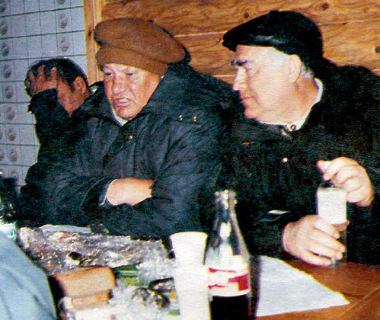С тех пор Россией правит В. В. Путин, с которым та поднялась на мировой арене (вместе с ценами на нефть), который укрепил власть свою и власть приближённых своих, не добиваясь значимых перемен в положении народа. При нём коррупция формально стала считаться противозаконной, хотя борьбы с ней всё равно не наблюдается; ещё мы перенесли ещё один большой искусственный кризис 2008 года, примерно с того же времени у трети жителей стали появляться кредитные иномарки, в 2014-м мы «выиграли» олимпиаду, отобрали Крым и просрали рубль, также при Путине начала развиваться «демократия» в стране, а права человека стали поэтапно исчезать – и исчезать свободно, потому что Путин при правлении использует самые последние научные достижения (в психологии масс), высшие знания, не доступные для массового сознания, потому что заключаются в эффективном и скрытом управлении оным. Путин использует самые незаметные методы экономического и политического порабощения и угнетения, представляющие собой усовершенствованные методы управления скотом того периода конца девятнадцатого века (после формальной отмены крепостного права), то есть страна вернулась на сто лет назад, за последний век возымев новую инфраструктуру, новую культуру для стада, новые методы управления этим стадом, успевшим за последний век пройти существенный этап по линии деградации, безвозвратно переступив эту черту между порабощением и вырождением, т. е. вступив в эту бездну упадка, на дне которой всех ожидает смерть, причём не личная смерть, но конец всего русского рода.

*Выродок есть выродок*

### Коротко о сегодняшнем

…и ты, сын человеческий, хочешь ли судить, судить город кровей? выскажи ему все мерзости его. И скажи: так говорит Господь Бог: о, город, проливающий кровь среди себя, чтобы наступило время твоё, и делающий у себя идолов, чтобы осквернять себя! Кровью, которую ты пролил, ты сделал себя виновным, и идолами, каких ты наделал, ты осквернил себя, и приблизил дни твои и достиг годины твоей. За это отдам тебя на посмеяние народам, на поругание всем землям. Близкие и далёкие от тебя будут ругаться над тобою, осквернившим имя твоё, прославившимся буйством. Вот, начальствующие у Израиля, каждый по мере сил своих, были у тебя, чтобы проливать кровь. У тебя отца и мать злословят, пришельцу делают обиду среди тебя, сироту и вдову притесняют у тебя. Святынь Моих ты не уважаешь и субботы Мои нарушаешь. Клеветники находятся в тебе, чтобы проливать кровь, и на горах едят у тебя [идоложертвенное], среди тебя производят гнусность. Наготу отца открывают у тебя, жену во время очищения нечистот её насилуют у тебя. Иной делает мерзость с женою ближнего своего, иной оскверняет сноху свою, иной насилует сестру свою, дочь отца своего. Взятки берут у тебя, чтобы проливать кровь; ты берёшь рост и лихву и насилием вымогаешь корысть у ближнего твоего, а Меня забыл, говорит Господь Бог

***Иезекииль****. Гл. 22: 2-12*

Облекитесь во всеоружие Божие, чтобы вам можно было стать против козней диавольских, потому что наша брань не против крови и плоти, но против начальств, против властей, против мироправителей тьмы века сего, против духов злобы поднебесной. Для сего примите всеоружие Божие, дабы вы могли противостать в день злый и, все преодолев, устоять

***Ефесянам****. Гл. 6: 11-13*

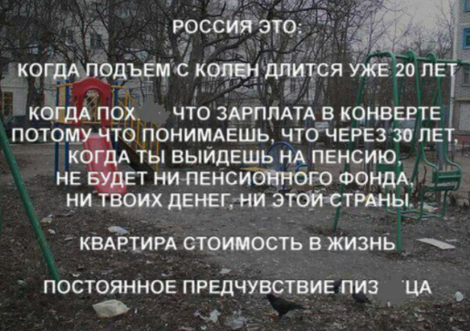

Законы подобны паутине: если в них попадает бессильный и лёгкий, они выдержат, если большой – он разорвёт их и вырвется.

***Солон***

Двенадцать голосов злобно перебранивались, отличить, какой чей, было невозможно. И тут до животных наконец дошло, что же сталось со свиными харями. Они переводили глаза со свиньи на человека, с человека на свинью и снова со свиньи на человека, но угадать, кто из них кто, было невозможно.

***Джордж Оруэлл*** *«Скотный двор»*

Армия существует для того, чтобы защищать страну от внешней угрозы, а не для того, чтобы угнетать народ в интересах кучки узурпаторов. Диктатура, которая не в состоянии защитить себя с помощью своих сторонников, заслуживает того, чтобы её свергли

***Йозеф Геббельс***

#### Богатая Россия – бедный народ

Нефть дешевеет, бензин дорожает. Продуктовые санкции отменили, цены так и остались. Россия подымается, рубль падает. Тайга наша, картошка - израильская. Фашизм победили, а в Германии лучше. Газ добываем, а деревня на дровах. Духовность и скрепы, а каждый второй алкоголик. Русский мир строим, русский Донбасс долбаем. Обама ЧМО - но как помогли обрести независимость никогда не забудем. Медведю хорошо в тайге, а отобрал Крым. Деды воевали, а пенсии заморозили. Недра принадлежат народу, бабки принадлежат Сечину. Страна огромная, а целиком в жопе.

***Аркадий Бабченко***

Итак, русский народ за свою историю пережил многое, но его беды так и не закончились. Через пучины монгольского ига мы пришли к опричнине, затем к смуте, затем к геноциду староверцев, затем реформы Петра I существенно ухудшили качество жизни народа, укрепили крепостное право и укрепили в сознании и подсознании масс ту установку, коя никогда больше не покинет наш род, – трудиться и страдать ради будущего блага, которого не вкусим ни мы, ни внуки наши, ни внуки внуков, но в которое всегда есть вера или надежда. Крепостное право отменили, но оно просуществовало ещё полвека, потому что бумага есть бумага, а из хозяев вкус власти удалить нельзя, и из памяти рабов навязанное рабство изжить не так просто. Всё становилось хуже: мы пережили много локальных войн, две революции, гражданскую войну, две мировые войны, одиннадцать пятилеток, несколько витков репрессий и коллективизации; несколько раз великая империя распадалась, прогнившая элита уходила со сцены, уступая место новой и более коварной, более извращённой и 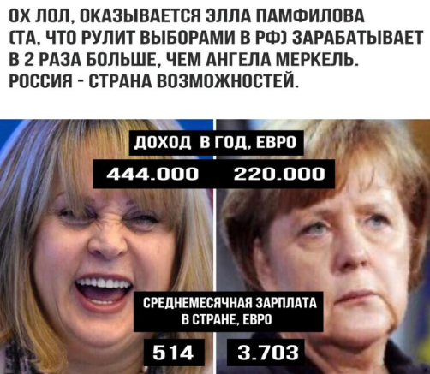жаждущей власти кучке дегенератов, которые произрастали под гнётом старой власти и олицетворяли её плоды. А народ, такой уникальный и прославляемый ныне (по телевизору), позволял поступать так с собою за имением рабской психологии, считая, что правительство его несокрушимо и свято, безгрешно, а корень всех проблем кроется во внешнем, ведь «причину своих несчастий русские понять не в состоянии. Относясь подозрительно и враждебно ко всему чужеродному, они склонны винить в своих бедах кого угодно: татар, греков, немцев, евреев… только не самих себя.»[[192]](#footnote-192)

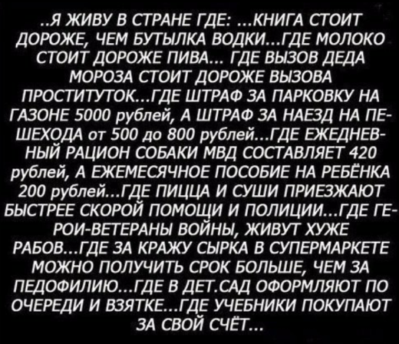Мы голодали, недосыпали, жили в неведении и разных формах кабалы; нами управляла власть, десятилетие от десятилетия совершенствуя это умение – управлять, но всегда это умение опиралось на глупость народа и исконное его рабство – рабство предрассудков. *«Семьдесят лет, влачась за слепородной и злокачественной марксо-ленинской утопией, мы положили на плахи или пустили под откос бездарно проведённой, даже самоистребительской, «Отечественные войны» - треть своего населения. Мы лишились своего изобилия, уничтожили класс крестьянства и его селения, мы отшибли самый смысл выращивать хлеб, а землю отучили давать урожаи, да ещё заливали ее морями болотами. Отходами первобытной промышленности мы испакостили окружности городов, отравили реки, озера, воздух и землю, ещё и с добавкой атомной смерти, ещё и прикупая на хранение радиоактивные отходы с Запада. Разоряя себя для будущих великих захватов под обезумелым руководством, мы вырубили свои богатые леса, выгребали свои несравненные недра, невосполнимые достояние наших правнуков, безжалостно распродали их за границу. Изнурили наших женщин на ломовых неподымных работах, оторвали их от детей, самих детей пустили в болезни, в дикость и подделку образования. В полной запущи у нас здоровье, и нет лекарств, да даже еду здоровую мы уже забыли, и миллионы без жилья, и беспомощное личное бесправие разлито по всем глубинам страны, - а мы за одно только держимся: чтоб не лишили нас безуёмного пьянства.»* (А. Солженицын. Как нам обустроить Россию?)

В первую очередь, мы рабы самих себя, собственных заблуждений, собственных рамок и навязанных мнений, поэтому прочим видам кабалы легко вжиться в сознание народа. Миллионы погибали от голода, миллионы погибали на войне и от войны, потому что гнилой патриотизм вёл часть населения идти умирать ради интересов элиты, а другую часть консерватизм заставлял терпеть всякие негативные перемены и никогда не выступать против власти под страхом перемен ещё б**о**льших[[193]](#footnote-193). Конечно, были в нашей истории инакомыслящие, но редко когда их было много, – и почти все они суть лишь определённые категории деградантов, знающих всё, но отличающихся от текущей власти лишь неимением власти. Были в России народные восстания и бунты, но почти все жестоко подавлялись и подавлялись с лёгкостью, ведь никогда мы не были едины в своих стремлениях, никогда не имели сильной воли или не сумели бы направить эту волю на что-то определённое, поэтому только бунтовали вместе со стадом, безликим стадом, в котором все так похожи, но которое никак не может превратиться в общество, – и разгоняли таких без труда и без последствий. Порой восстания всё же приводили к смене власти, но только ввиду умелой тактики будущих правителей, не сильно отличавшихся, впрочем, от власти предыдущей. Россия – это страна, которая пережила так много перемен и в такие короткие сроки, но одновременно с этим позволительно утверждать, что НИЧЕГО В РОССИИ НЕ МЕНЯЛОСЬ.

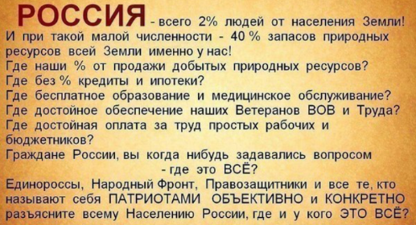Текло время. Мир развивался. Мир не может не развиваться, но просто не всегда сие развитие идёт на пользу народу либо на пользу хоть каким-то людям; и деградация, кстати, бывает в прогрессе. Совершенствовался мир – совершенствовался гнёт власти, но не менялось ничего в положении народа; преображались маски, окружающий нас свет, города, техника, язык, но не сущность жизней наших – она постоянна. Облегчения чередовались ухудшениями, чередовались непрестанно, но последние длились всё дольше, да и мы сами стали понимать, что всякие улучшения иллюзорны и сулят бедствия, как быстрый отход воды вскоре заменится цунами. В последние десятилетия правительство научилось пользоваться СМИ и нести народу вечную дезинформацию, отвлекать народ от действительно актуальных проблем и готовить его идеологически – совершенствовать в нём чувство долга, или мораль должника, мораль безликого раба, тратящего жизнь на НИЧТО, на государственные цели, на благо, говорится, государства, хотя это вымышленное благо никак не коснётся самого государства, народа или чего-то ещё; аналогично власть стала управлять экономикой, создав легенды о банковской системе и экономической теории, полной всяких отвлечённых понятий и терминов, позволяющей отвлечь народ от сущности денег, сущности инфляций, кредитов да иных механизмов экономического рабства. Проблемы не исчезают, но лишь скрываются от наших глаз; мы думаем, что живём средь демократии, но не существует на планете демократии, потому что она по определению является властью народа, тупого народа, раздробленного и не вполне знающего структуру собственных желаний. Элита всегда свергнет такую власть, если та не исчезнет сама собой.

*Есть вопрос*

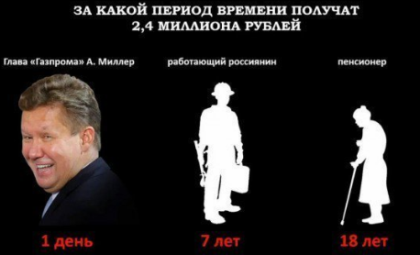Больны желания вельмож, но они всегда связаны с угнетением народа и борьбой за власть. Цель сегодняшней власти – скрыть факт угнетения, факт порабощения людей экономически, политически и морально, скрыть факт неистинности их мнений и выгоде тех для третьих лиц, скрыть то, что многие людские желания не принадлежат этим людям, но имеют место быть, так как несут благо, опять же, вельможам. Цель власти – это сокрытие правды, сокрытие ИСТИНЫ, существующей на самом деле и открытой в дни оны, известной уже не мало лет. Истина не должна стать гласной, ибо перевернёт мир верх дном (ибо так несовершенен оный), объяснит всё важное для людей, укажет виновников всех бед, откроет и будущее, но вырождающемуся народу лучше не знать своё мрачное будущее, лучше не знать правду, отчего власть и скрывает всё. Система не совершенна – и нет в мире совершенства, – и однажды она падёт под яростью масс и умом правителей новых; и всё опять повторится. Так продолжалось бы вечно, но болезнь не продолжается вечно: Рим однажды пал – падёт и современный мир. С каждым годом римская болезнь проявляется всё ярче и во всё б**о**льших сферах человеческой деятельности: всё б**о**льшие массы начинают верить в экстремистские учения, в поверхностные религиозные учения, в то, что пропагандоны говорят по телевизору и прочее; всё больше людей начинают употреблять алкоголь, наркотики, начинают блудить и угодить чрево, делая это всё чаще – и свободнее и с большим удовольствием, удовлетворяя самые низменные животные инстинкты, всё чаще и не замечая, какой же вред они несут такими поступками, вокруг считающимися нормальными или даже РЕКОМЕНДУЕМЫМИ, ведь именно с их помощью власть удерживает народ от волнений, ибо некогда ему думать о своём существовании и разочаровываться в нём, когда сразу после работы начинается любимая попойка, измена, оргия или любимый сериал, в котором всегда пропагандируются быдлячий образ жизни, тупость, никотин и алкоголь, являющиеся слабыми наркотиками с точки зрения фармакологии, но не юриспруденции, потому что это выгодно государству именно из-за слабого их эффекта, так как в этом случае всё должно производиться в огромных объёмах, что под силу будет лишь государству, что может контролироваться государством; а сама зависимость, кстати, контролируется даже на более высоком уровне, ибо (в особенности) бухло давно обросло волшебным ореолом, часто ассоциируется с дорогим и счастливым праздником, с роскошью и богатством, однако вина и шампанское являются таким же бухлом, как и пиво, но отличаются от последнего лишь вкусом, ценой, упаковкой и несерьёзностью пьянящего эффекта, хотя всё равно попойка будет попойкой, всё равно будет иметь место вред – и вред всегда существенный; от всего этого люди гниют. Всё б**о**льшая доля людей находится на последней стадии вырождения – я говорю о бесплодных в самом широком смысле этого слова, будь они бесплодными физически, будь они бесплодными потому, что блудят и бухают, порождая, если смогут, неизлечимо больных детей, которых государство и весь народ будут жалеть и беречь больше, чем людей, достойных жизни[[194]](#footnote-194); вокруг всё больше людей с (серьёзными) психическими отклонениями – таким невозможно завести семью, да и сами они этого часто не хотят, ибо всегда психические отклонения *почему-то* оборачиваются несчастьями для своих хозяев; растёт число убийц и самоубийц – и это лишь начало конца. Ждать осталось не долго.

*Есть и ответ*

#### Власть антинародная

…от самого основания Московского государства по самое нынешнее время народ, народное право, народная воля и благосостояние, да самая жизнь народа были постоянною жертвою государства? Кто отдал народную землю дворянам? -- Государство. Кто отдал самих крестьян в рабство тем же самым дворянам? -- Государство. Кто карал жесточайшими казнями долготерпеливых и многотерпеливых крестьян, когда, выведенные, наконец, из всякой возможности терпения блудным и свирепым неистовством своих бар, они против них восставали? -- Опять-таки государство. Кто разоряет народ рекрутчиной, податными сборами и воровским управлением? Кто опутал и парализирует малейшие движения его посредством самой нахальной, безжалостной и притеснительной бюрократии в мире? Кто бесцеремонно жертвовал и продолжает жертвовать десятками и сотнями тысяч людей для достижения так называемых государственных целей? -- Все то же государство. Кто попрал обычаи и свободную веру народа, кто оскорбляет его во всем его существе? -- Государство. Для кого всякое право народа равно нулю, а жизнь его не стоит копейки? -- Для государства

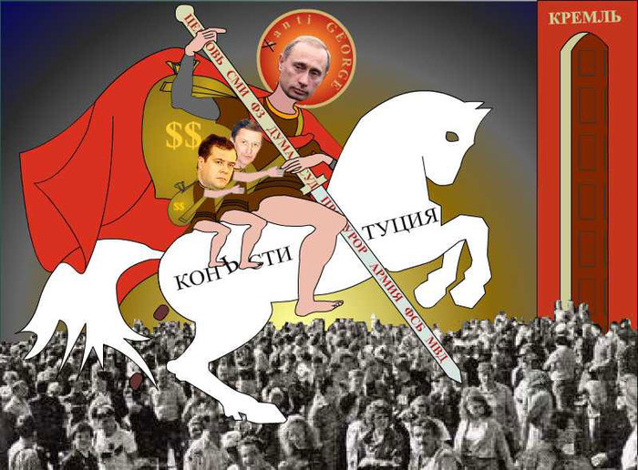*Наука и насущное революционное дело,* ***М. Бакунин***

*Вот вопрос ко всем! Европа ввела санкции против 146 чиновников которых большинство в РФ считают ворами и жуликами и 35 компаний! Пострадало от этого 146 человек и 35 компаний и всё! В ответ на это Российские власти ввели продуктовое эмбарго и т. д. из-за чего в стране выросли цены в разы, почти половина россиян оказались в бедности, рухнула экономика! Пострадало более 100 000 000 россиян! Где враги россиян? На западе или внутри страны?*

Сегодня Россия – это в чём-то типичное буржуазно-олигархическое государство, для которого характерны многие признаки империй того времени. Подобные государства неоднократно обличались разными писателями и философами XVII-XX веков, поэтому недостатка информации об этом нет. Вот основные характеристики российского государства:

1. Все внутренние проблемы в государстве – будь то голод, низкие зарплаты, вырождение народа или т. п. – власти пытаются заглушить внешними или выдуманными, которых далеко не меньше. Также власть толком ничего не делает, но только говорит, что в России всегда «прокатывает»; отчасти всё так хотя бы потому, что на пропаганду выдуманных проблем и вооружённые силы власть тратит гораздо больше денег, нежели на что-то действительное и полезное[[195]](#footnote-195) (полезное для народа, а не для себя).
2. Всю *российскую* историю у власти находятся буржуи, олигархи-аристократы, взяточники, бизнесмены, сутенёры, бандиты и т. д., как правило, нажившиеся в 90-х. Эта власть лжёт, обливает грязью врагов, затем избавляется от них, борется друг с другом. В России полтора миллиона чиновников (каждый десятый!) — втрое больше, чем в СССР; на взятки и подкуп должностных лиц ежегодно затрачивается около 33,5 миллиарда долларов. Около половины наших чиновников являются психопатами, которые придумывают дебильные законы, по которым должны жить мы; а в это время их дети спокойно живут и учатся за границей[[196]](#footnote-196) и за счёт именно наших налогов.
3. Население истребляется всевозможно: каторжной работой, доступностью табака, алкоголя, наркотиков, некачественной медициной, гнилым питанием, тупыми законами, иммиграцией и проч. В России ежегодно 1 млн. человек умирает из-за алкоголя и его последствий, примерно 100 000 умирают из-за наркотиков и почти столько же становятся жертвами преступников, 30 000 – самоубийцы[[197]](#footnote-197); 5% живых людей – наркоманы, 4% – душевнобольные (то есть настолько больные на голову, что признаются больными даже современным гнилым государством), почти 5% – нищие[[198]](#footnote-198), больше 3% людей (то есть около 7% женщин) – профессиональные проститутки, а прочие бабы – бытовые проститутки, чернильницы, блядины, шалавы и лесбиянки; никакого стыда, никакой совести, никакой нравственности: по реальным опросам обычная студентка 23-х лет уже имела под 50 ёбарей, сорокалетняя мадам – 150, обычная (то есть такая, каковы примерно все) женщина даже отвечала: 20 до мужа и 7 после свадьбы, – вот кто будет рожать будущее поколение; каждый год появляется 1 500 000 новых преступников; 50 % (!) детей рождаются больными; каждый день в Российской Федерации производится 10 тысяч абортов, а в итоге уже 7 миллионов браков в РФ бездетные; только 30% существующих сегодня русских детей считаются абсолютно здоровыми (по идеологическим «медицинским» понятиям), почти 15% детей – полные инвалиды, 3% – наркоманы, 2% – сироты, 5% детей – безграмотные, 15% детей – беспризорники. Сугубая роль принадлежит СИСТЕМЕ, из-за которой мы, как в известном романе Замятина[[199]](#footnote-199), мало чем отличаемся друг от друга, живём одинаковой жизнью, для всего просчитывая время, ассоциируя свободу с преступлением и дикостью, забывая о высоких чувствах в пользу материального расчёта. Фантазия считается болезнью, инакомыслие преследуется – и всё в этом духе.

*Всё справедливо*

Отто фон Бисмарк

Чиновники — это трутни, пишущие законы, по которым человеку не прожить. Почему у министров жалованье постоянно и независимо от того, хорошо или дурно живётся населению Пруссии? Вот если бы квота жалованья бюрократов колебалась вверх-вниз в зависимости от уровня жизни народа, тогда бы эти дураки меньше писали законов, а больше бы думали…

1. 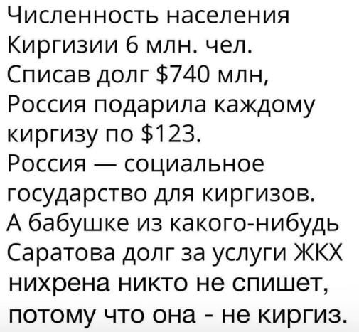Народ обкрадывают прямыми и косвенными налогами (в итоге половину или более половины своей зарплаты люди отдают государству тут же[[200]](#footnote-200)), спекуляциями, утомляют, уничтожают физически и духовно, усыпляют сознание при помощи тупых сериалов, лживых СМИ и т. д. Его мысли ему не принадлежат; мы сами себе не принадлежим. Народу некогда думать, он сомневается в собственных силах, пытается обмануть самого себя и не решается выступать против власти; иногда в людях просыпается ОСОЗНАНИЕ, но животные потребности оказываются сильнее. Люди порабощены предрассудками и невероятно сложно их освободить, особенно это касается людей, воспитанных в СССР, которым и нет смысла что-либо менять, потому что их жизнь уже упущена.
2. 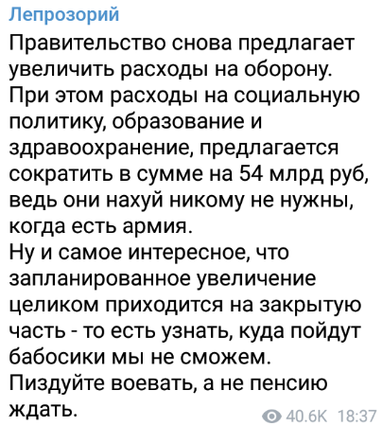Гражданам насрать друг на друга и на самих себя, они гнобят и гнобятся с детства в школах, в университетах, на работе и т. д. За сотни лет они не стали ничуть культурнее. Правильно говорил И. Бунин: «Нет никого материальней нашего народа. Все сады срубят. Даже едя и пья, не преследуют вкуса -- лишь бы нажраться. Бабы готовят еду с раздражением. А как, в сущности, не терпят власти, принуждения! Попробуй-ка введи обязательное обучение! С револьвером у виска надо ими править. А как пользуются всяким стихийным бедствием, когда все сходит с рук, - сейчас убивать докторов (холерные бунты), хотя не настолько идиоты, чтобы вполне верить, что отравляют колодцы. Злой народ! Участвовать в общественной жизни, в управлении государством -- не могут, не хотят за всю историю.»[[201]](#footnote-201)

#### Страна тоталитарная

Принципы современного рабства:

**Телевизор** - чтобы всегда жить в страхе.

**Алкоголь** - чтобы убежать от реальности.

**Работа** - чтобы не было времени думать.

**Потребление** - чтобы заглушить совесть.

**Прививки** - чтобы разрушить иммунитет.

**Мясо** - чтобы труп гнил 3 дня в кишечнике.

**Кредиты** - чтобы быть нищим в рабстве.

**Беспорядочный секс** - чтобы терять свою энергию.

**Таблетки** - чтобы загонять болезнь ещё глубже.

**Пенсия** - чтобы дети не заботились о родителях.

**Религия** - чтобы быть вечной жертвой.

**Зрелища** - чтобы чувствовать себя в стаде.

**Табак** - чтобы оплачивать своё уничтожение.

**Школа** - чтобы потом стать винтиком в Системе.

**Президент** - чтобы была иллюзия выбора.

**Войны** - чтобы управлять людьми через патриотизм.[[202]](#footnote-202)

14 признаков фашизма по Лоуренсу Бритту:

1. **Мощный и продолжительный национализм** — фашистские режимы постоянно используют националистические лозунги, девизы, символы, песни и так далее. Знамёна можно увидеть везде, как и символы флага на одежде и в общественных местах.

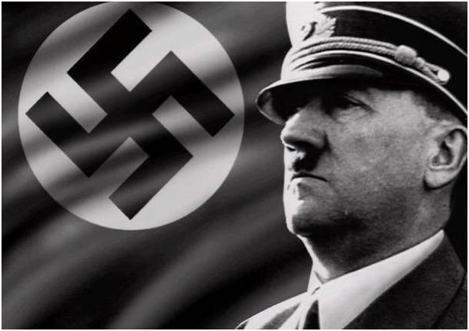2. **Пренебрежение к общепризнанным правам человека** — из страха перед врагом и под предлогом обеспечения безопасности фашистские власти убеждают, что права человека могут игнорироваться в определённых случаях ради «необходимости». Людей заставляют «думать по-другому» или даже одобрять избиения, убийства, продолжительное лишение свободы задержанных и т.д.

*Ужасный Гитлер-выродок, который сжигал евреев и убил миллионы людей ради процветания своей нации*

3. **Выявление врага / искупительные жертвы как объединительная основа** — народы при фашистских режимах сплачиваются в патриотичном движении в борьбе против общей опасности или противника: расовых, религиозных или национальных меньшинств, либералов, коммунистов, социалистов, террористов и т. д.

4. **Преимущественное положение вооружённых сил** — даже если в стране есть много острых внутренних проблем, вооруженные силы получают непропорционально большое бюджетное финансирование, а внутренние проблемы остаются нерешенными. Пропаганда навязывает привлекательный образ военных и военной службы.

5. **Сильная дискриминация по признаку половой принадлежности** — в фашистских правительствах доминируют мужчины. Традиционные гендерные роли жёстко закреплены. Отрицательное отношение к абортам и гомофобия. *(разве что это в России приняло противоположную форму)*

6. **Контроль над СМИ** — они контролируются непосредственно правительством или косвенно через сочувствующих журналистов либо руководителей СМИ. Распространена цензура — особенно в военное время.

7. **Маниакальное увлечение национальной безопасностью** — страх используется как мотивационный инструмент правительства для давления на массы.

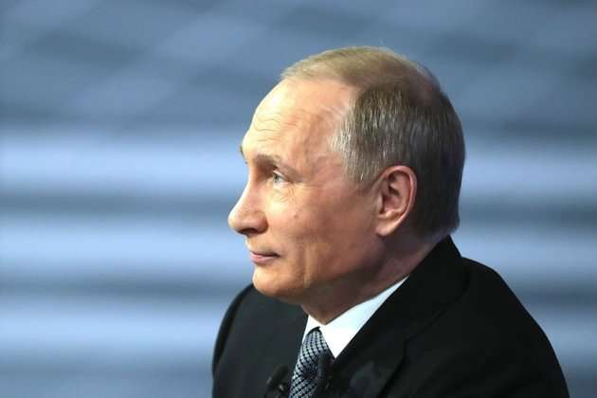8. **Переплетение религии и правительства** — правительства фашистских стран используют религию как инструмент управления общественным мнением. Религиозная риторика и терминология используются правительственными лидерами, даже когда главные принципы религии диаметрально противоположны действиям или политике правительства.

*Няшка-Путин, поднявший Россию с колен и с успехом противостоящий всему враждебному Западному миру*

9. **Защита корпораций** — промышленная и деловая аристократия в фашистских государствах часто является единственной силой, ставящей лидеров во власть, создавая взаимовыгодные деловые отношения с властной элитой.

10.**Притеснение профсоюзов** — поскольку профсоюзы представляют единственную реальную угрозу для фашистских правительств, они либо полностью отсутствуют, либо серьезно ущемлены в возможностях [в российской ситуации вопрос выглядит странным)))].

11. **Презрение к интеллигенции и искусству** — фашистские государства поощряют или терпимо относятся к проявлениям открытой враждебности к высшему образованию и к учёным. Зачастую они подвергаются преследованиям или даже арестам. Свобода самовыражения в искусстве подвергается открытым нападкам, и правительство часто отказывается финансировать искусство.

12. **Навязчивая идея преступления и наказания** — при фашистских режимах полиции даются почти неограниченные полномочия. Люди во имя патриотизма во многих случаях предпочитают не замечать полицейских злоупотреблений, даже нарушение своих гражданских свобод. Часто создается национальная полиция с неограниченной властью.

13. **Необузданное кумовство и коррупция** — фашистскими режимами почти всегда управляют кланы приятелей и партнёров, которые назначают друг друга на правительственные должности и используют власть для защиты членов своего клана от ответственности. Зачастую правительственные лидеры присваивают или даже напрямую разворовывают государственные ресурсы и казну.

14. **Мошеннические выборы** — выборы в фашистских государствах часто превращаются в фарс. Нередко проводится клеветническая кампания (или даже убийства) кандидатов от оппозиции, законодательство используется для манипулирования численностью избирателей, границами округов, средствами массовой информации. Фашистские режимы часто используют судебную систему для манипулирования выборами.[[203]](#footnote-203)

Россия сегодня – авторитарное государство, что бы ни гласили СМИ, что бы ни было написано в Конституции; власть обладает полной монополией, создаются молодёжные движения патриотов и жополизов, осуществляется незаметный террор[[204]](#footnote-204), борьба с инакомыслием, насаждается единая идеология рабов, близкая к нашему фарисейскому православию – и, соответственно, к нашей традиционной рабской культуре; власть принадлежит элите, силовые структуры не подконтрольны обществу, права личности реально не обеспечиваются и т. д[[205]](#footnote-205). Материальная жизнь народа полностью контролируется государством, да, правда, не только прямыми способами, но и скрытыми экономическими механизмами наподобие инфляций, контролируемой безработицы, пропаганды не существующих проблем, из-за которых будто бы всё должно стать хуже; нередкими стали такие ситуации, когда из-за мнимой проблемы цены на что-то поднимаются в разы, а после исчезновения оной остаются такими же высокими. Духовная жизнь также регламентируется, но и это в современном мире становится всё сложнее заметить, ибо большинство каналов являются коммерческими и так или иначе свободными (так всем кажется), но имеют место как раз для того, чтобы народ тупел, деградировал умственно, смотрел сериалы или какие-нибудь весёлые передачи, отвлекаясь от этой гнилой жизни; вместе с теми каналами на народ действуют и федеральные, на которых всегда говорят о внешней политике, о стороннем мире, идеологически настраивая народ на ненависть к США, к гомосячей Европе и к полному чурками Ближнему Востоку, одновременно с сим внушая уважение к царю-президенту Путину, который, впрочем, имеет больше власти, нежели когда-то имели цари, хотя чтим народом на таком же уровне, ибо люди всё так же тупы, а правительство умело этим пользуется. Для сознания народа был создан новый разнообразный мир, совсем другой мир, который непрестанно нам показывают, о котором рассказывают, чтобы мы забыли об актуальной коррупции, о кризисе в стране, о порочности существующего строя, не делающего жизнь людей лучше, но лишь закрепощающего по-своему. Нас держат во лжи да дезинформации, а раз «*не высказаны противоположные мнения, то не из чего выбирать наилучшее*.»[[206]](#footnote-206) У нас нет выбора.

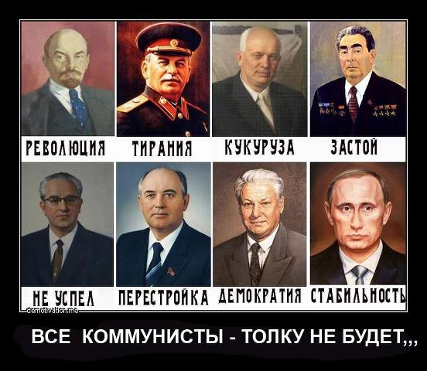

Сегодня в нашей стране отсутствует безопасность; конечно, милицию переименовали в полицию, потратили огромные средства на переформирование это органа, на повышение зарплаты ему, но народ всё ещё не любит мусоров, избегает их, потому что те имеют власть и оружие, которыми пользуются, как правило, против народа; мусора жиреют на своей работе, но всё равно стремятся заработать дополнительно, беря взятки за практически что-угодно, задерживая людей ради одних лишь взяток, но не спасая от преступлений, если помощь потребуется; они сами совершают основную массу преступлений.

Власть убедила россиян, что альтернатива ей, этой власти, - война. Хочешь другого лидера - будет война. Хочешь реформ - будет война! Хочешь другой телевизор - будет война! И люди, которые никогда не видели счастья, готовы терпеть все, лишь бы война обошла их стороной.

Почему у Путина рейтинг, несмотря ни на что. Потому что россиянин ощущает себя перед войной: вокруг фашисты, бандеровцы, америкосы, геи. Россиянин в окопе! И там хорошо в этом окопе - Путину и России. ЛИШЬ БЫ НЕ БЫЛО ВОЙНЫ!

**Матвей Ганапольский**

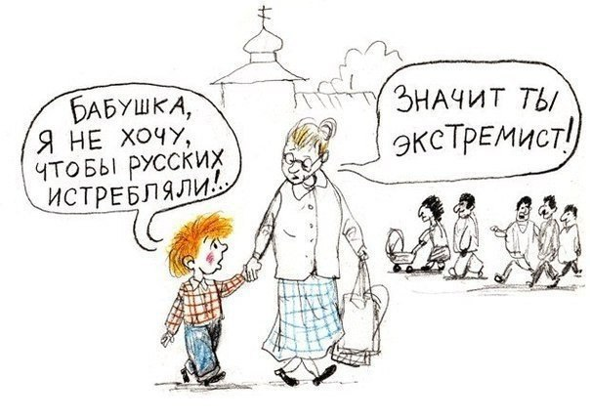Мы обязаны иметь медицинскую страховку, но не получим через неё качественное лечение, как не получим то, даже платя собственными деньгами, потому что в России практически невозможно найти качественное лечение и умелых врачей: всё, что сделают врачи, будет заключаться в банальном осмотре и написании рецепта, в который войдёт, как правило, три самых известных препарата для примерно этого органа, кои, конечно, будут и самыми дорогими; часто такими средствами являются гомеопатические снадобья или пустые «лекарства», эффективность которых сомнительна, что не помешало министерству здравоохранения пустить оные в продажу. Также полис не гарантирует бесплатное лечение, но создаёт волокиту из-за тонкостей своего применения, хотя нам и так придётся платить за лечение, но уже в специальных клиниках, куда часто идут люди, потому что государственные учреждения разваливаются и смердят запахами очередей, государственные специалисты образованы плохо, то есть образование-то имеют, но не обладают образованностью в своём деле, и прописанные ими лекарства помогают едва ли. Однако в платных клиниках многие вовсе не обладают достаточными медицинскими знаниями. Нет хороших специалистов.

Образование – большая, отдельная и уже избитая история. Грубо говоря, образование в России отличается низким качеством и бессмысленностью. Оно не даёт образованности, ничему важному не учит, но превращает в рабов государства, ПРИУЧАЕТ делать абсурдное и терпеть что-угодно и впустую; сначала мы в детском саду впитываем в себя матриархальные ценности и вредные запреты[[207]](#footnote-207), потом в школе около десяти лет воспитываемся в апатии[[208]](#footnote-208), разрушаем логическое мышление учим элементарные вещи, но так медленно и на таком низком уровне, что потом в ВУЗе ввиду незнания приходится проходить то же самое, что удаётся сделать за считанные пары, ведь не так уж много учить приходится, но сложно становится уже после, когда подаваемая в ужасной форме новая информация не успевает приживаться в голове, что вызывает, естественно, переживания и что чревато бессмысленной, ужасной тратой времени, ибо позже осознаёшь, что мог бы выучить всё это по учебникам или через Интернет гораздо быстрее, спокойнее и продуктивнее, да толку бы от сего не было, потому что всё равно важен больше диплом, но не наличие знаний в голове! Диплом об 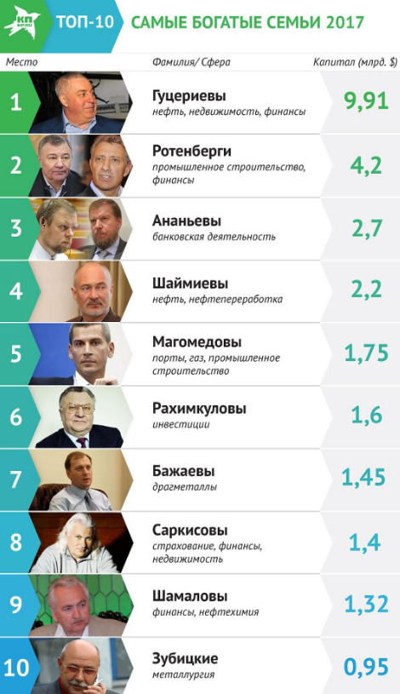образовании никак не поможет в будущей жизни, не поможет устроиться на работу, однако тупое его наличие решает многое, да и многое можно купить, в том числе и диплом, хотя так же бессмысленна и ужасна будущая работа, коя официально и длится приемлемо, и оплачивается не худо, но в реальности эти восемь часов превращаются в двенадцать или боле, ибо из-за чрезмерной нагрузки приходится оставаться допоздна и что-либо доделывать дома – это и есть новый уровень кабалы, лицемерной кабалы, что де-юре отсутствует, но де-факто присутствует всегда, как и проблемы в лицемерной России, большой частью порождённые необразованностью, зато имением образования. Из необразованности прямо следует непрофессионализм во всех профессиях и неграмотность, но самым страшным будет то, что это дилетантство будет иметься и у тех, кто получил диплом своими силами, не купил, то есть сгнила сама система образования, а с ней – и общество в целом; соответственно, гниёт и российская наука, хотя не столь большую роль здесь играет качество образования, ибо куда существеннее на нашей отсталости отражаются империалистические стремления правительства, вечные войны с кем-нибудь и ради ничего в то время, когда на «гнилом» Западе стремительно развивается космическая отрасль, медицина, транспорт, например, уже достаточно переориентированный на электрокары, чего не скоро достигнем мы, ибо это не выгодно монополии Газпрома, на чьей нефти вся страна и держится, хотя не так долго последней осталось держаться, потому что нефть давно теряет спрос, теряет позиции на мировом рынке, уступая место высоким технологиям, монополиям Samsung и Apple, чьи доходы в сумме давно превзошли ВВП всей России; меня всегда привлекали фантастические романы Азимова, Уэллса и тому подобных писателей, но и всегда имелась уверенность, что на то это и утопии, потому что не суждено этому сбыться, ибо в них ничего не говорится о здоровье человека, вырождении человека, которое так усиленно процветает как на Западе, так и в России, что, впрочем, не мешает западным странам вести жизнь, достойную двадцать первого века, но мешает нам, ибо всё у нас пропитано этим упадком, содержащимся в том числе и в образовании, кое не просто отнимает часть жизни, но даже портит людей, в чём и заключается цель его. Такое образование не сделает нас культурнее и разумнее, но всегда превращает в невежд, в неучей, ничего не знающих, не интересующихся отчего ничем; так и древние 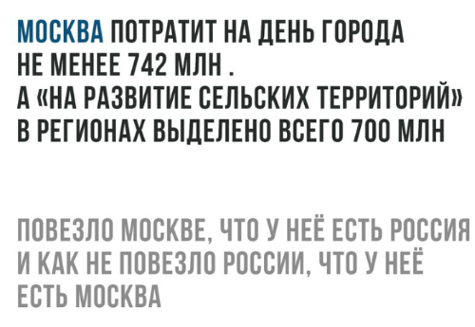римляне не желали открывать мир (хотя обучались грамотности в школах), исследовать его, поэтому, нелюбознательные, не ведали ни наук, ни грамоты, ни чего-либо о соседних странах и народах, откуда и пришли позднее варвары, оказавшиеся куда сильнее тех кочевников, которыми их представляли; от неведения менялось отношения римлян ко времени: прошлое чтилось золотым веком – вот только нравы людей и сами люди при такой установке почему-то портились; улучшения допускались, но только через возврат к старому, как и в России последнее время многие новшества должны пройти чрез православную церковь, этот неведения оплот, куда в большинстве ходят несчастные и ничего из себя не представляющие люди, никогда не державшие в руках Библию, внешне верящие в неизвестного им бога, потому что это ТРАДИЦИЯ, так делали предки, так НАДО. Убогие.

*Слова деятеля Мужского Движения:*

*Вчера журнал форбс опубликовал рейтинг самых богатых семей России, и уже который год он без изменений (разве, что капитал вроттенбергов за год вырос в два раза, но для вань это пустяки). Так вот в этом рейтинге всего одна русская семья, это братья ананьевы. Тут можно сделать выводы, либо русские настолько дураки и тупорылые бараны, что хуже всяких магомедовых, либо русские просто ебучие тряпки, которые не могут друг за друга стоять и проебали все, что только можно. Я склоняюсь ко второму варианту.*

*Наслаждайтесь глупые ваньки, эти деньги они заработали на земле которую обрабатывали ваши предки, на заводах, которые строили в рабских условиях ваши деды, ну и безусловно на богатстве недр, в земле ради которой ваша нация гибла и сражалась веками, но ты голосуй за путина ебаная руснявая трусливая сучка, служи в рабской, срочной армии и кричи как ты дашь пасасать пиндосам, выблядки потриотцкие.*

#### Страна, не достойная нас

Когда из страны уезжают учёные, инженеры, врачи и остальные представители умственного труда. Уезжает цвет народа — интеллигенция, то потом в такой стране правителями становятся «бизнесмены», политиками становятся плебеи и проходимцы с улицы, а депутатами базарные спекулянты, спортсмены и артисты.

*Эти слова были сказаны в комитете Риксдага по миграции и демографической политике в 1932 году Харсом Енсеном, политическим советником председателя Социал-демократической рабочей партии Швеции.*

Я скажу вам, что в России духовность, и похвалю новые золотые часы патриарха Кирилла.

Я скажу вам, что в Европе эмигранты, и пну ногой заснувшего в подъезде таджика.

Я скажу вам, что Крым наш, и поеду отдыхать в Испанию.

Я скажу вам, что Запад загнивает, и послушаю по Русскому радио "Голубую луну".

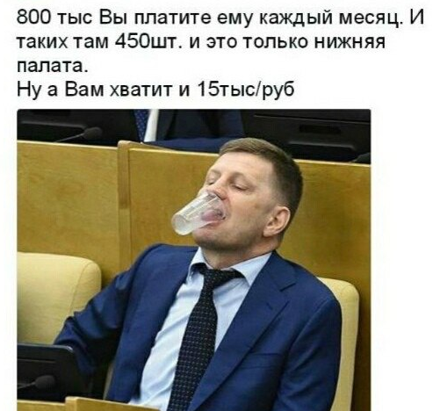Я скажу вам, что нет ничего лучше русской водки, и куплю себе бутылку Absolut.

Я скажу вам, что евреи ненавидят русских, и поеду на лечение в Израиль.

Я скажу вам, что мы подняли промышленность с колен, и поменяю BMW на Mercedes.

Я скажу вам, что в России развитая экономика, и вложу свои деньги в американский бизнес.

Я скажу вам, что на Западе нет души, и посмотрю с женой французское кино.

А если ты вдруг скажешь, что я лицемер - то я назову тебя фашистом, экстремистом, закрою твой блог и посажу тебя в тюрьму.

Боже, храни Царя.

Аминь.[[209]](#footnote-209)

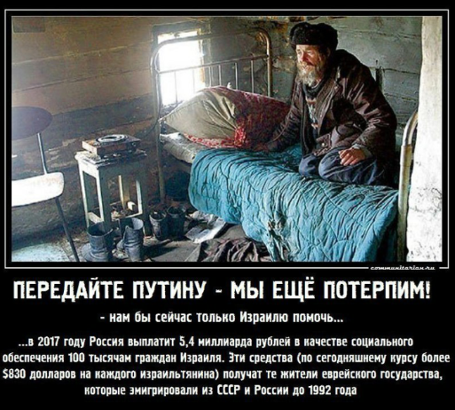В России практически невозможно купить жильё в своём городе, ибо все дома переполнены и цены на квартиры завышены неоправданно и неимоверно; и глупо надеяться купить квартиру позже в каком-либо строящемся ныне здании, ведь «денег в стране полно» – и новая многоэтажка всегда будет уже планироваться как дорогая, имеющая какой-нибудь парк на девятом этаже, открытые лифты и тому подобное; и качество имеющегося жилья, несмотря на дороговизну, оставляет желать лучшего, так как подавляющая часть домов давно нуждается в капитальном ремонте; нет и гарантий, что твой дом не снесут внезапно для постройки стадиона или торгового центра – многое может случиться. Нельзя не упомянуть и высокие тарифы на жилищно-коммунальные услуги, которые бьют по карману небольшим семьям или, например, пенсионерам, которые из, в среднем, семитысячной пенсии треть тратят на жильё, треть – на лекарства; и даже в этой области не существует справедливости в нашей стране, потому что для настоящих работяг (в прошлом) пенсии малы, многие и не доживают до нужного возраста, зато всё выглядит иначе для психически больных, не просто не убиваемых или не помещаемых в специальные учреждения, но живущих средь нас и свободно, живущих на государственные пособия, в полтора раза превышающие средние пенсии. Сегодня невероятно тяжело устроить ребёнка в школу или в детский сад, потому что нет мест, ибо в 90-е многие сады и школы были разрушены, а новые – строятся в недостаточных количествах, да и население продолжает эмигрировать в большие города и размножаться само по себе, но, впрочем, скоро размножаться оно перестанет, ведь римская болезнь всё больший процент людей приводит к бесплодию, к низкой плодовитости или нежеланию иметь детей. Подобно древним римлянам, русские размножаются всё меньшими темпами и любят убивать нежеланных детей абортами, как римские рабыни убивали своих, просто переохлаждая тех или оставляя под дождём. Конечно, врождённые предрассудки ещё побуждают кого-то всё-таки оставлять плоды в живых – и пытаться воспитывать, но это всё равносильно убийству, потому что эти дети будут жить В РОССИИ и будут воспитываться РАЗЛАГАЮЩИМИСЯ РАБАМИ; с другой стороны, многие умные люди понимают это, так что сегодня в России детей делают в основном ДЕБИЛЫ, которые не имеют иного способа реализоваться и даже не знают (тупые же), что можно думать, самому выбирать свою жизнь и т. п.; именно по этой причине с каждым новым поколением качество российского гражданина ухудшается, ибо, как правило, он имеет отца-пьяницу с психическими проблемами и неграмотную[[210]](#footnote-210) мать-шалаву, ещё какую шалаву, чей внутренний мир в свою очередь ограничивается исполинским комплексом патологий мышления, инстинктов, предрассудками.

России нужны не проповеди (довольно она слышала их!), не молитвы (довольно она твердила их!), а пробуждение в народе чувства человеческого достоинства, столько веков потерянного в грязи и навозе, права и законы, сообразные не с учением церкви, а с здравым смыслом и справедливостью, и строгое, по возможности, их выполнение.

А вместо этого она представляет собою ужасное зрелище страны, где нет не только никаких гарантий для личности, чести и собственности, но нет даже и полицейского порядка, а есть только огромные корпорации разных служебных воров и грабителей.

**Виссарион Григорьевич Белинский**

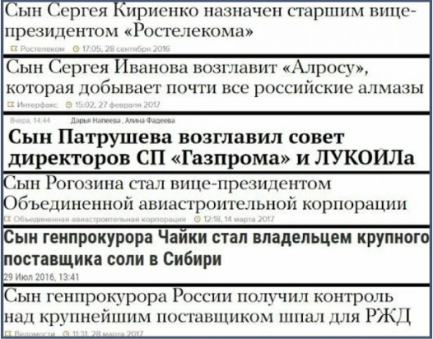Невероятный размах в России имеет коррупция, велико взяточничество, ибо бюрократическая система давно так распланирована и так запутанна, что, будь желание, человека можно обвинить практически в чём-угодно и обречь того на неприятности, чем пользуются имеющие власть, получающие взятки не для «покрывания» каких-либо преступлений, но ради безделья, или отсутствия действий, «чтобы не было проблем»; большое влияние определённых групп людей позволяет им вымогать взятки за спокойную езду, за расширения производства, покупку жилья, построение карьеры и многое-многое иное, что по законам делается свободно, но в жизни – только через препятствия. На взятках чиновники зарабатывают астрономические суммы, вдобавок получая слишком много и от государства, что, впрочем, не мешает им воровать ещё сколько-то из бюджета, из средств населения, отчего в России такие высокие цены и такие низкие зарплаты, пенсии, качество жизни, а инфраструктурой своей (особенно дорогами) она уже несколько десятилетий известна во всём мире, но слава та – худая. Но не только кражами чиновников обусловлено такое экономическое положение, ведь больше всего ворует сама власть, правительство, по желаниям которого мы должны платить налоги, дань, чтобы эти средства шли на пустые олимпиады, постройки космодромов и запуски ракет, строительства предприятий в других странах и спонсирование сепаратистских и террористических 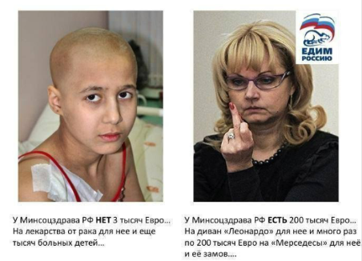движений в странах третьих.

*Разумеется, причина всему – необыкновенные передающиеся по наследству умственные способности и любовь к русскому народу, а не коррупция. А если ты усомнишься в этом, то лишь потому, что сам – предатель или жертва американской пропаганды. А если ты, копая очень глубоко и узнав, что почти все они – евреи, начнёшь видеть некоторые закономерности, то ты и вовсе фашист ебучий, которого надо кастрировать.*

*«Что ж отрицать, что при демократии деньги обеспечивают реальную власть, неизбежна концентрация власти у людей с большими деньгами. За годы гнилого социализма накопились такие и у нас в "теневой экономике", и срослись с чиновными тузами, и даже в годы "перестройки" обогатились в путанице неясных законов и теперь на старте ринуться в открытую»* (А. Солженицын. Как нам обустроить Россию?)

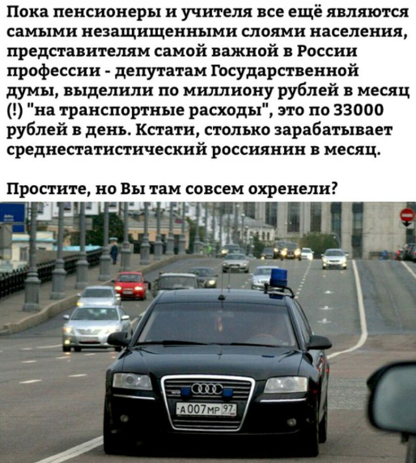В России абсолютно вся продукция (по крайней мере, нашего производства) имеет низкое качество, начиная от машин и моющих средств, заканчивая мясом, рыбой, овощами, фруктами и питьевой водой, пусть Россия и богата своими полями, пастбищами, минеральными источниками и т. п. Лекарства не лечат полностью, потому что это не выгодно их производителям, иммунитет людей умышленно понижается, навязывается пьянство, процветают механизмы, которые не дают людям высыпаться, а также просто получать необходимое для жизнедеятельсти. Мы питаемся помоями, канцерогенами, порошковыми концентратами и прочим, что несёт вред, но не пользу, что весомо сказывается на здоровье россиян, точнее нездравии, точнее **вырождении**, почему вокруг так много людей с проблемами сердечно-сосудистой системы и желудочно-кишечного тракта, так много людей с ожирением или дистрофией, хотя некую долю этих проблем составляет чревоугодие и сам навязанный нам образ жизни, современной повседневности, когда лучше съесть вредное, чем искать полезное, когда лучше съесть дешёвое, чем брать дорогое, ибо часто не имеем достаточно средств для нормальной еды, да и времени тоже никогда не имеем. Этот дефицит начался ещё в СССР, так давно, что многие живущие ныне уже не могут вспоминать о временах иных, когда продуктов было много и качество их было действительно высоким. С тех давних пор мы как-то проживаем на отходах, не замечая этого и жалуясь редко, поэтому и менять в этой сфере что-либо к лучшему правительство не пытается. Гораздо выгоднее ему закупать качественные товары за рубежом и продавать в десятки раз дороже себестоимости, имея как высокий доход, так и довольное качеством население. Почти довольное.

Суть "работы" правительства:

\* Сломать вам ноги.

\* Продать вам инвалидное кресло.

\* Обложить налогами это инвалидное кресло.

\* Установить и контролировать правила (регуляции, законы) использования этого кресла.

\* Убеждать вас что без правительства у вас не будет возможности так прекрасно передвигаться.[[211]](#footnote-211)

#### 5. Один в один

Умным людям с древних времён было ясно, что в бедах трудового народа всегда были виноваты наделённые властью, психически ущербные представители правящего класса, для которых главной ценностью всегда были материальные блага. Прежде всего, золото и всевозможная недвижимость, но не соплеменники, на которых они всегда смотрели как на средство получения для себя материального. Для духовно ущербных земных элит смена общественно-экономических формаций является всего-навсего своеобразным камуфляжем, которым всегда можно прикрыть свою хищную суть. Вот и пишутся многотомные труды о преимуществе капитализма над другими формациями. Дескать, он самый прогрессивный и демократичный строй. Нигде не говорится, правда, что демократия – такая гнилая идеология, при которой расплодившиеся психически ущербные недолюдки, пробравшись во все сферы власти, цинично навязывают нормальным людям свои дегенеративные ценности, что, в конечном счёте, если не принять вовремя мер, легко может привести к гибели любую цивилизацию. И это уже не раз на нашей планете происходило. Достаточно вспомнить гибель древних империй – к примеру, закат Римской. Это в учебниках истории написано, что они погибли под ударами внешнего противника. На самом деле все великие империи, в том числе и императора Александра Македонского, и Римская, были разрушены своими дегенеративными элитами и примкнувшими к ним такими же нравственно разложившимися гражданами. Дело в том, что психически ущербная элита, хочет она того или нет, всегда влияет на общество, которым управляет. Влияет крайне отрицательно, таков закон земного социума, и от этого никуда не деться. Как говорится, «рыба гниёт с головы». Не бывает так, чтобы голова у рыбы прогнила, а она сама осталась свежей.

*Г. Сидоров.* ***Рок возомнивших себя богами***

Проблем в нашем государстве уж слишком много, чтобы их решать, поэтому власть и не решает их на самом деле, лишь делая вид бессмысленных попыток и пустых действий, или она просто не способна (или не хочет) преобразовать страну к лучшему, в чём нельзя не быть уверенными, хотя более реальным кажется первый вариант, ибо свойственно это власти – угнетать народ, склонять тот к вырождению, всё больше вырождаясь и самой, всё больше жаждая власти и заключаясь в этой жажде, основные силы расходуя на превращение людей в стадо да изгнание инакомыслия, сопутствующего сему превращению. Да, народ нивелируют[[212]](#footnote-212) сегодня, как и сотни лет назад, сегодня окружая его (почти) крепкой иллюзией свободы, когда, например, каждый всегда имеет право выбора между ложью государственных СМИ или тупыми сериалами и ток-шоу, когда каждый может выбирать между стандартной дорогой рабов и нищетой, тяжёлым трудом и нищетой, выбирать между дешёвыми отбросами и слишком дорогими продуктами, армией, или взятками, или тюрьмой, и прочее, и прочее, и прочее. Реальной свободы в нашем государстве нет, хотя выбор всё-таки существует, но все дороги ведут к рабству, ведут к игу и пустому проживанию жизни, кою не на что вкусить без работы и некогда – при работе, да и возможно вкушать её лишь грязными способами из разряда бездумья, блуда и пьянства, что приводят к вырождению, что приводят к рабству снова. У нас нет выбора – мы обязаны вырождаться под ярмом элиты, а всякие, кто осознает это ярмо, кто решит бороться за свободу, является «вырожденцем» по определению, ибо не к свободе раб стремится, но к собственным рабам, но к собственной власти, поэтому в современной «демократической» России и ведётся борьба с инакомыслием как в школах, как в ВУЗах, так и на прочих этапах жизни человека, особенно полезно в этом деле телевидение, полное разврата, лжи, убогости, ненависти и прочей гнили, но не содержащей настоящее инакомыслие, настоящее альтернативное мнение, ибо не допустят то в массы, да и массы, порабощённые, не поверят в него, оттолкнут от себя правду (как часто отвергают мою книгу), истину, потому что безнадёжным горька та истина; лучше им жить в навязанной реальности, фантазировать и не видеть мира настоящего, закрывая глаза на то, что не согласуется с их примитивными представлениями об этом мире.

А каков этот мир? О, он невероятно похож на себя самого, только пятнадцативековой давности, когда распадался Великий Рим, умудрившийся сгнить от изобилия благ. Наши вельможи всё так же умудряются совмещать правление и бизнес, личные экономические дела, ради них лишь иногда устремляясь к власти, но и бросая ту через определённый срок – и при известном капитале; олигархи всё реже ищут общественной деятельности и всё чаще, замыкаясь в себе, покидают большие города или вообще Россию, селясь в действительно процветающих краях, где могут безмятежно тратить свои богатства, которые всё равно не иссякнут, ибо на всё за границей цены ниже и гуманнее. В то же время многие жаждут править и захватывают власть, уже имея некие богатства или – всё равно – весьма скоро оные наживая, но не желая нести тяготы власти, ответственность и расходы, перекладывая те на низшие чины, на «городские управления», которые одно за другим стремятся разложиться, расстроиться; дорогие строительства, как и в Риме, начинаются и бросаются, казна растрачивается, взятки, повторюсь, берутся и т. д. Люди не чувствуют себя членами общества, не утоляют свои амбиции через служение ему, но непрестанно ищут своё Я (стоицизм), погружаются в «индивидуализм», не предавая значения мнению окружающих (или предавая ему слишком большое значение), но даже слушая свою животную сущность, ища высших и низших наслаждений (эпикурейство), совершая самые низкие дела, убийства, растления, спаивания, предательства, верша сие под маской модного нигилизма, под коей кроется самый чистый цинизм, или кинизм, как называлось это философское течение периода разложения Древней Греции, которое сегодня никак не связано с философией, но является лишь примитивным поиском оправданий своей ущербности и дефективности, своих психических отклонений, заставляющих идти в армию ради жестокости или из стадного инстинкта, заставляющих не рожать детей из-за боязни ответственности, из-за боязни потерять свободу, которая так сладка и так незаметно изживает человека, ибо это свобода в понимании циниста! Конечно, великую роль играет наше упадочное государство, в котором мужчины обязаны служить в армии и вообще имеют слишком много обязанностей, не подкреплённых правами, в котором просто невыгодно размножаться, ибо тогда ярмо в самом деле станет Ярмом, поэтому все червоточины человеческой психики получат лишь объективные причины для пробуждения своего! Так было и в Риме.

Велико и противоречивое расточительство: у нас всегда есть деньги на храмы, мы строим самые большие в мире церкви да мечети, ремонтируем здания в чужих странах, покупаем депутатам машины и диваны, но при этом дети – наше будущее – часто живут в старых и разваливающихся детдомах, приютах, не лучше обстановка и в школах, где теряется детство, ведь все они построены ещё тридцать или более лет назад, с тех пор существенно не изменяясь как в плане физической обстановки, соответствия времени, так и учительским составом, ибо ныне редко кто согласен тратить несколько лет на обучение преподавательству, а затем и всю жизнь – на описывание элементарных вещей тупым дегенератам, заполнение журналов и ведомостей, что не приносят никакой пользы никому, но отнимают львиную долю времени и сил. А доля эта оплачивается донельзя скудно, ведь нет в стране денег на образование, медицину и проч., что не мешает, впрочем, России материально помогать иным странам, принимать участие в военных конфликтах и всё как положено.

В российский Государственной думе имеет место «политическое доминирование», партия президента имеет абсолютное большинство, занимает две трети мест в думе, остальные партии куплены, но делают вид некоего противостояния, оппозиции, хотя на самом деле не существует в стране эффективной и достойной оппозиции, как и народовластия в целом, ведь не решает народ какие-то политические вопросы, он всего-навсего отстранён от влияния на решения государственного уровня, однако иногда голосует, в самом деле веря, что что-то зависит от его голоса, – народ не спрашивают, он должен лишь лояльно относиться к императору (президенту), платить налоги и «защищать страну» от внешних врагов (расплачиваться за чужие ошибки), или погибать за интересы власти, чем всё-таки отличается от римских граждан, ибо те призыву такому не подвергались.

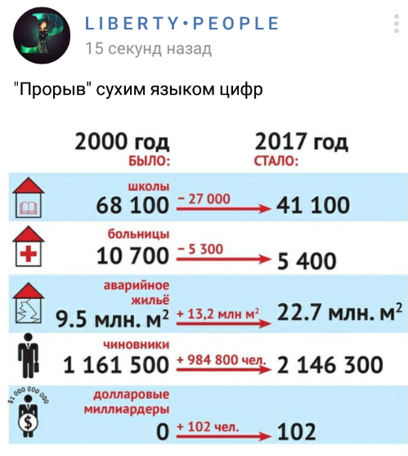Сегодня нет оппозиции, нет и сепаратизма так такового, потому что многочисленные репрессии и войны уже изжили не само стремление к противостоянию, но всякого, кто это стремление имел; конечно, в некоторых районах непрестанно РОЖДАЮТСЯ сепаратисты, коих принято обзывать (для народной поддержки) террористами, но они вскоре уничтожаются спецслужбами, как то и положено, хотя уничтожаются не сразу и не полностью, ибо выгодно власти наличием террористической угрозы держать людей в страхе перед нею, как и, например, безработицей пугать работающих, потому что тем всегда, получается, можно будет найти замену. Огромную роль играет и полная политическая пассивность части граждан, которые никогда не бунтуют, но и не станут поддерживать страну в тяжёлые времена, отчего в своё время варварские полчища так просто захватили Римскую империю (не встречая сопротивления). Однако, если поразмыслить, все тяжёлые времена в истории нашей были устроены самой властью, которая придумывала себе внешних и внутренних врагов, придумывала новые проблемы, не решая старые, но отвлекая львиную долю населения – скот – от старых и по-настоящему актуальных проблем, как и сегодня народу закрывают глаза футболом, хоккеем, иными видами спорта, жизнею суперзвёзд, падших звёзд и некоторых ничтожных людей, проблемами экологии и проблемами в иных государствах, а также, что используется в текущее время, угрозами мировых и локальных войн, натравливанием на США, Украину, Турцию и т. д., и особенно глобальным терроризмом, который сама мировая власть и поддерживает, – и создаёт, как и теракты устраивает сама, чтобы народ боялся, чтобы он просил защиты, а под предлогом защиты его лишали свободы, ведь «*народ не видит и не знает главных источников своих бедствий и ненавидит часто только проявления причины, а не самую причину, точно так же как собака нередко кусает палку, которою ее бьет человек, а не человека, бьющего ее палкою*» (М. Бакунин)! Также сама власть устраивает эти глобальные эпидемии, пугая ими свой народ, одновременно производя «чистки» нужного ей населения, неких слоёв населения и всего населения на определённых территориях; точно также раз в несколько лет у нас возникают вспышки животных гриппов, из-за коих приходится уничтожать миллионы голов скота, уничтожать птиц, оставляя на магазинных полках только продукцию известных компаний, – в этом и смысл; впрочем, ради сохранения своей продукции эти компании заранее «пичкают» животных гормонами, самых разных видов препаратами, последствия коих после сказываются на потребителях. Но слепо стадо! Подвоха не увидит.

#### Двадцать лет стабильности

«Богатые тоже плачут» - успешные люди не получают тех эндорфинов от тупости, как я. Им приходится решать кризисные ситуации и оттого им плохо. А я лентяй и мне хорошо. Стабильность, так сказать

***И. Ивашкин****, Кризис мужского мира*

Когда вы видите, что торговля ведётся не по согласию, а по принуждению, когда для того, чтобы производить, вы должны получать разрешение от тех людей, кто ничего не производит, когда деньги уплывают к дельцам не за товары, а за преимущества, когда вы видите, что люди становятся богаче за взятку или по протекции, а не за работу, и ваши законы защищают не вас от них, а их — от вас, когда коррупция приносит доход, а честность становится самопожертвованием, знайте, что ваше общество обречено

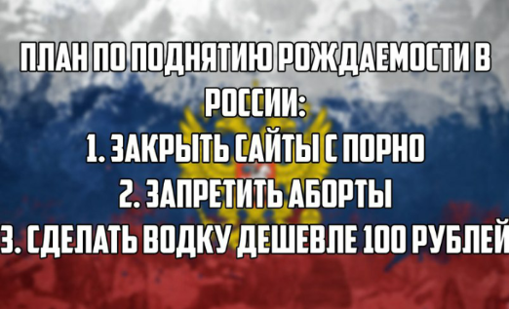***Айн Рэнд***

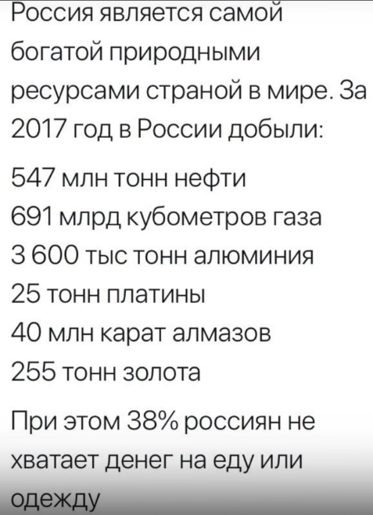Сегодня Россия входит в очередной экономический кризис, потому что мировое перепроизводство нефти непрестанно приводит к затовариванию хранилищ и понижению цены на последнюю[[213]](#footnote-213); процесс повышения цены можно было бы замедлить хранением нефти в танкерах, но это дорого; всё могло исправить ограничение добычи углеводородов, но ни одно правительство ввиду своего эгоизма и жажды наживы на это пойти не готово, не готово пойти на жертвы, но пытается хоть как-нибудь держаться, продавая больше, но дешевле, оправдываясь малой «эластичностью спроса», но это лишь отговорки. Невероятны золотовалютные резервы нашей страны, положителен торговый баланс, поэтому мы смогли бы пережить низкие цены на нефть, будь у нас хоть какое-то РАЗВИТИЕ, но нет его, нет развития промышленности, потребительского рынка, финансовой системы, отчего уже для поддержания низкого уровня соц. обеспечения и бесперебойной работы инфраструктуры потребуется эти резервы стремительно расходовать, практически не получая доходов по иным статьям, что, к тому же, усугубляется «экономической дырой» в несколько миллиардов рублей и прочим. Ранее Центральный Банк как надзорный орган доказал свою несостоятельность, сегодняшние заёмщики могут завтра же обанкротиться ввиду падения спроса на их товары и услуги; строительная индустрия поспешно сокращается, туриндустрия погибает, малые и средние предприятия уже готовы к массовому закрытию; параллельно с этим падает рождаемость, но растёт число пенсионеров, покуда пенсионная система находится на грани банкротства. Россия погрязла в растратах, теряет союзников и экономических партнёров, закрывается от мира: воздушные бомбардировки ДАИШ, снабжение сирийской армии и украинских сепаратистов уже обходятся нам в миллиарды рублей – наземные же операции (в ближайшем будущем) будут обходиться в миллиарды долларов; в связи с вооружением Ирана обостряются наши отношения с Израилем, что приведёт к дефициту (или углублению дефицита) самых качественных лекарств, продуктов питания и технологий; наши империалистические интересы в Средней Азии ведут к конфликту с Китаем, кой поставляет больш**у**ю часть товаров народного потребления; наша позиция по Украине через несколько лет приведёт к потере Европы как рынка углеводородов, из чего последует огромный ущерб российской экономике, ощутимый для каждого гражданина – и бесплодными уже будут оптимистические и больные новостные передачи о том, что живём мы В ЖОПЕ, но и в иных странах не всё хорошо, особенно в этой Украине, коя, по крайней мере, пытается вылезти из жопы собственной, пока мы в своей УЖЕ НАЧИНАЕМ ОБУСТРАИВАТЬСЯ. Хотя не так всё плохо на Украине, разорённой революцией, войной, коррупцией, но всё равно имеющей больший бюджет на душу населения, нежели имели бы мы, не будь у нас столько нефти (45% бюджета), не будь налоги с торговли и налоги вообще такими большими (25% бюджета). Уже много лет ни один из принимаемых бюджетов не выполняется по доходам – не будет выполнен и новый; в предыдущие годы доходы от нефти держатся на смехотворном, но стабильном уровне, но эта стабильность говорит о тотальной зависимости от нефти, чей экспорт за последние годы упал почти в два раза, чьё производство упало на треть, как и прибыль от налогов, как и средняя зарплата (в 2 раза!). Власть находится в очень тяжёлом положении, из-за сокращения социальных расходов серьёзно падает её рейтинг, хотя пропаганда всё ещё сдерживает стадо на уровне неведения; сокращение расходов на силовой блок должно привести к потере контроля над страной; сокращение помощи приближённым олигархам и финансирования проектов правящей элиты приведёт к возникновению конфликтов внутри власти; но всего этого, конечно, пытаются избежать сокращением и без того низких расходов на культуру, науку, медицину и проч. за счёт увеличения производства, роста производства, кой невозможен сегодня в этой стране, отчего и, кстати, много денег уходит на импорт, результаты чего мы и наблюдаем: ВВП падает, инфляция растёт. Уже предпринимаются шаги по ограничению естественных потерь валюты: падает импорт, деинвестирование[[214]](#footnote-214), вывоз капитала, падает туризм, ибо власть ловко запретила полёты в Египет ввиду ей же устроенного теракта на борту самолёта, запретила полёты в Турцию из-за сбитого той истребителя, за что, конечно, пришлось заплатить (проплатить) последней, но, наверное, оно того стоило; создаются всякие запреты, ограничения, растут налоги и пошлины (взимание платы за проезд по федеральным трассам), затем начнётся регулирование курса рубля, цен на некоторые товары, из чего последует возвращение дефицита и чёрного рынка. Начнутся перебои в транспорте, водоснабжении, газоснабжении, монополии станут гнить, беспрестанно будут расти тарифы и будет падать качество услуг; на иной бизнес возрастёт налоговое давление, поэтому часть прибыли скроется в офшорах[[215]](#footnote-215); где-то начнётся дефицит денег, начнётся масштабная и неконтролируемая эмиссия[[216]](#footnote-216), на коей легко заработать, на коей легко можно воровать; весь прочий бизнес будет сжиматься и исчезать, что, конечно, кому-то и выгодно, но только не народу. Народу станет лишь тяжелее.[[217]](#footnote-217)

*Результаты этих 20-ти лет стабильности хорошо описаны неизвестным автором.*

Итак, что мы имеем на 13.09.2017:

1.20 миллионов нищих, т.е. людей, чей месячный доход меньше 10 тыс. руб. А по факту нищие все, кто получают меньше 20 тыс, т.е. в несколько раз больше.

2.Первое место по распространению ВИЧ-инфекции.

3.Продолжительность жизни мужчины в России самая короткая во всей Европе.

4.В 2016 году из бюджета спиздили триллион рублей.

5.Обсуждение налогов на утилизацию обуви и тунеядство при дефиците бюджета в ~450 млрд, руб.

6.Религиозный терроризм и цензура.

7.Неинформирование населения о муниципальных выборах 10.09.2017.

8.Террористический акт в Санкт-Петербурге, случившийся спустя 6 дней после первого всероссийского антикоррупционного митинга.

9.Экономика России до сих пор строится на продаже нефти и газа.

10.Аресты за криптовалюты и майнинг

#### Безнадёжный народ

Почему гордость опасна с точки зрения здравого смысла, а не тонны копипасты от стариков, сидящих в монастырях. Потому, как только человек начинает гордиться, например, тем, что просто принадлежит к какой-либо расе и родился в какой-то «особенной» стране, его мозг начинает отдыхать. Он перестаёт бороться, а ведь наша жизнь — это вечная борьба и кто не участвует в ней, тот оказывается за порогом бедности и помирает, потому как естественный отбор никто не отменял. Гордость национальная есть показатель низкого уровня развития человека. Гордятся своим происхождением люмпены в любых странах, в Англии, в Германии, и особенно в России. Данная гордость обличает скудность индивидуальных качеств, она массовая

***И. Ивашкин****, Кризис мужского мира*

Марсианин, сооружённый знанием законов наследственности и желая быстро провести подчинение человечества, сразу истребил бы всех непокорных, не желающих подчиниться тяжёлым условиям рабства, и не только их самих, но и всех их детей. Конечно, осталось бы достаточное количество людей, готовых подчиниться всякому режиму, лишь бы только сохранить свою драгоценную жизнь, так как в человечестве всегда были, и теперь имеются и ещё надолго сохранятся прирождённые рабы

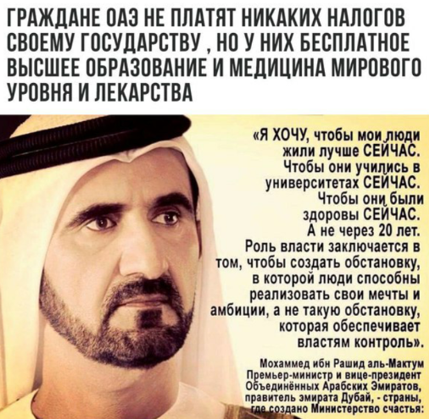***Н. К. Кольцов***

Государственный строй, который у нас сегодня, — это лжедемократия‚ ибо народ не контролирует действия властей, не распоряжается своей судьбой и уже отчаялся направить её. Главный недостаток в России сегодня - отсутствие инициативной и непреклонной самодеятельности снизу - каким единственным путём, а не сверху, только и может быть установлена истинная власть народа

***А. Солженицын***

Гнила наша власть, дальше всё будет хуже, но и сами люди вокруг испортились донельзя. Они полны злобы, неуважения к людям другим и к самим себе, их пожирает злоба и навязанная нетерпимость, подчас граничащая с немецким нацизмом, с жаждой уничтожать определённые народы и слои населения под псевдоевгеническими предлогами и ввиду врождённой животности да недовольства собственной жизнью. Везде мы встречаем хамство и ярость, тенденцию превышать должностные полномочия да использовать те в своих целях; везде мы слышим этих лицемеров, ворующих что-либо с работы и кричащих о воровстве в государстве, позволяющих своим детям гадить по нужде в людных местах, но порицающих подобные свинства иных членов общества, но порицающие свои же пороки в других людях, потому что все мы больны и часто двуличны, ненавидим самих себя и всё, связанное с нами, всё, связанное с миром, ибо сей мир создаётся нами и создаётся мерзким, упадочным, где уже с детства начинают навязывать ЛОЖЬ, ГРЯЗЬ, ПОДАВЛЕННОСТЬ, ОКОВЫ, отчего редкие вырастают личностями и львиная доля просто становится больными животными, в коих прогнили всякие инстинкты, почему те жаждут либо вечно спать и угодить чрево, либо насиловать всё вокруг, либо саморазрушаться прямым образом, – как делает это общество и в общем.

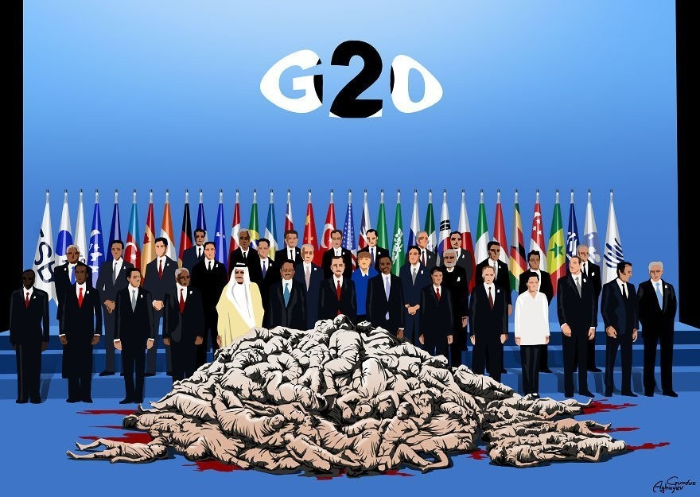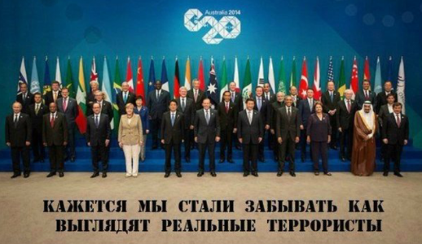Любая власть падёт, но на место оной всегда придёт новая; и не будет она какой-то особенной и благой, потому что к власти по определению стремятся вырожденцы, готовые на всё ради неё, поэтому и всегда побеждающие здоровых и благородных конкурентов. Пусть умрёт всё правительство, – и так случится ещё не раз, – но в России на его место придут такие же рожи, выращенные на гнёте и при дефиците, на изобилии помоев и мнимых благ, на извращениях и порабощении, создающих и усугубляющих деградацию и наставляющих на длинную дорогу к мучительной смерти, к особой смерти, в кою жаждется затянуть как можно больше окружающих. Такие люди были в России всегда, но их число растёт, как и число хранителей иных отклонений, ведь так сегодня много тех, кого пожирают АЗАРТ, ЛЕНЬ, кто имеет столько дел, но и придумывает себе новые, в конечном итоге не успевая нигде, не смогши сосредоточиться на чём-то одном, проникнуться чем-либо, хотя полна страна и теми, кто достигает ФАНАТИЗМА в своих областях, в своих мнениях, кои часто на самом деле принадлежат совсем не им, но отнимают всё-таки их жизни, что выгодно известным лицам или давно знакомому нам Сатане, деградации, искушающей людей на греховные деяния, кои по законам мироздания ведут целый род людской к ПОГИБЕЛИ. Как много вокруг БЕЗДУМНЫХ, СЛАБОВОЛЬНЫХ и СЛАБОУМНЫХ, способных существовать в этом несправедливом мире, несправедлив кой частью именно из-за такого вот положения в нём дегенератов, имеющих равные права с людьми здоровыми, но не способных стать частью здорового общества и строить здоровое будущее, что, впрочем, не мешает им жить среди нас и паразитировать на нас, хотя это мелочи в сравнении с дармоедством тех, кто живёт НАД нами! Как много вокруг просто тупых людей, которые по природе своей идут против законов общества, против рамок общества, лишь загоняя себя в рамки противоположные и в рабство, отличающееся не многим! Как много вокруг невеж и слепцов, не знающих правил этикета, единственных, пожалуй, правил, в большинстве своём не закрепощающих люд, но лишь помогающих тому жить в порядке и согласии; и не можем мы должным образом оформлять свои мысли, да и мысли у нас так мерзки и тупы, что лучше бы их не произносить вслух и не фиксировать в электронных источниках информации; многие сегодня почему-то не умеют следить за собой, – за исключением тех, кто озабочен этим, доходит до фанатизма и глубокого тщеславия, надевает красивые одежды и красится всеми видами косметики, скрывая свою настоящую дефективность, скрывая под личиной лжи червоточины кожи, ногтей и фигуры, порождённые различными физическими недугами, – различными последствиями деградации; многие сегодня не знают, чего же хотят на самом деле, поэтому всю жизнь расходуют на поиски того смысла, кой им приглянется, о чём ведает власть, подсовывая нам иллюзии таких смыслов, на которые мы также впустую потратим жизнь, обычную и безликую, какими являемся и мы сами, пусть и пытаемся отрицать это, пусть и пытаемся выделяться из общества, но самыми примитивными способами, отчего ещё боле уподобляемся стаду!

Какова жизнь обычного российского раба? Рождение в малоимущей семье – бедные первые пару лет жизни – унылое детство – школа, где ничему не учат, но калечат психику – такие же университет/институт/ПТУ ради бумажки под названием «диплом», затем – для парней армия/для баб неожиданный залёт – до 23-х работа на заводе, стройке, автомойке, в Макдональдсе, курьером, раздающим листовки – в 25 женитьба на нелюбимом человеке, который, как правило, имеет «прицеп» от предыдущего нелюбимого человека – рождение новых детей, ипотека, превращение родной квартиры в тюрьму – просмотр «крутых» русских сериалов и первого канала – пьянки по пятницам – развод, делёжка имущества, алименты – 15-25 лет жизни, потраченной на выживание – маленькая пенсия, бедная квартира, родственники, которым ты не нужен – смерть.

Вчера оплатил 1147 рублей за капремонт дома.

Посмотрел на сайте Правительства Москвы (<http://repair.mos.ru/>), мой дом будут ремонтировать в 2033 году (через 18 лет).

Общая площадь моего дома, по данным того же сайта, равна 56778 кв.м.

А теперь моё любимое. Считаем:

За 18 лет я заплачу:

1147 руб \* 12 мес \* 18 лет = 247'752 рубля.

За 18 лет весь мой дом заплатит:

56778 кв.м. \* 15 руб/м \* 12 мес \* 18 лет = 153'300'600 рублей.

Я думал, нам просто трубы и крышу отремонтируют (так на сайте у них сказано), но, судя по сумме ремонта, уже в 2033 году на моем доме будут золотые купола, минимум две вертолетные площадки, бронированые окна, скоростные лифты, кевларовые стены и платиновое напыление на перилах, ну чисто для красоты.

Я выражаю искреннюю благодарность всем, кто придумал или имеет хотя бы какое-то отношение к авторству этой замечательной, своевременной и такой щедрой социальной программы.

Низкий вам поклон.

*Евгений Терентьев*

Каков портрет обычного российского раба? Это БЕСПОЛЫЙ человек, кой любит смотреть телевизор, буквально живёт им, уважает его, уважает даже больше, нежели мнения друзей и мнение собственное, потому что ничего хорошего не получишь от друзей и от жизни вообще, зато за просмотром телевизора этот человек непрестанно смеётся над посредственностью да удивляется никчёмным фактам со всего мира, не имеющим никакого отношения к его жизни. Многие подстраивают день под телевизор, чему, конечно, мешает работа, что оборачивается досадой и недовольством, из-за чего на выходных происходит полноценное навёрстывание упущенного, то есть расточительство и того короткого свободного времени. На выходных этот человек посмотрит несколько выпусков новостей на по определению купленных каналах – и убедится, что всё идёт на поправку, что рубль падает не сильно, что Путин – бог, отстаивающий интересы России и умело дающий отпор диктаторам Запада, как это делали наши диктаторы времён СССР, когда ещё страна не падала на колени. Но страна уже давно встаёт с колен, пусть и не улучшается жизнь людей, пусть зарплата не растёт, в отличие от инфляции, из-за которой цены начинают кусаться, отчего этот раб уже не может позволить себе ящик бухла на Новый Год, отчего он стал гораздо меньше курить, как и все его приятели-друзья, что, вроде бы, и хорошо, не будь оно принудительным; но такие парадоксы создают впечатление, что народ действительно опомнился, страна с колен подымается-подымается, за что ей начинают гордиться, начинают любить её президента, особенно когда набухаются, хотя это уже не так часто случается. Но раб должен гордиться этой страной, ведь именно она подарила ему образование за ничтожные тысяч сто, заставляла что-то там учить, писать, списывать, чтобы в конечном итоге получить диплом и «превосходную» подготовку к «желанной» профессии; и не важно, что раб сей не смог устроиться по профессии, зато им гордятся родители – и гордость эта стоит пяти лет, потраченных на кусок пластика. Он доволен, что получил высшее образование, пусть не получил образованности; ещё бы рабочий день покороче, чтобы подольше смотреть телевизор и пить пиво; ещё бы чуть повысили зарплату – тогда раб бы подключил кабельное, ведь это его единственная мечта. Едва ли он имеет семью, больше одного ребёнка, потому при его заработке и жилищных условия абсурдно заводить детей умышленно, но вряд ли от него родятся и нежеланные дети, ведь СИСТЕМА такова, что нет сегодня у нас времени даже на отношения, даже иногда на грязный секс с кем попало, потому что с этим кем попало нужно ещё где-то встретиться, – что можно ожидать насчёт деторождения?! Тем паче, что процветает сегодня бесплодие и бездумие. Параллельно с этим российские граждане, которые ничего хорошего из себя не представляют, пытаются (в попытках уйти от осознания собственной ничтожности) занять какое-нибудь место в примитивной социальной иерархии – или, что чаще, сделать видимость принадлежности к более высоким слоям общества, потому что БЫТЬ лучше гораздо сложнее для них; и многие россияне, словно бабы, гонятся за внешними проявлениями статуса и потому становятся как никто смешными, когда фотографируют свои жирные задницы на телефоны по 50 тыс. и в белье за 15 тыс., живя при этом в старой коммуналке и зарабатывая столько, что едва хватает на продукты. Смешной народ. Нас много и мы могли бы сделать многое, но мы – невежественные свиньи; а как говорил М. Бакунин: *«Невежество главным образом мешает народу сознать свою повсеместную солидарность, свою громадную численную силу; мешает ему сговориться и создать организацию бунта против организованного грабежа и утеснения – против государства.»* И это значит, что наш народ с большой вероятностью лишён хорошего будущего.

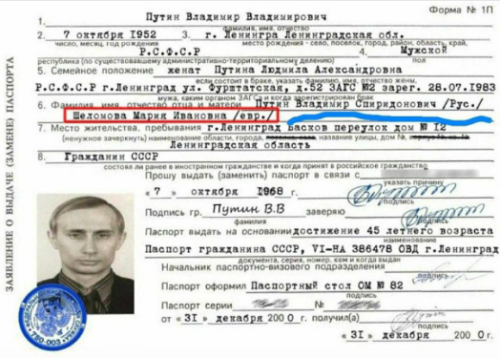

Говорят, дела идут хорошо; правда, зимами крыша чуть протекает, отопление работает редко (по факту, а не по кританциям), транспорт ходит переполненным или не ходит вовсе, но обещают всё изменить в скором времени, сделать ремонт в доме, достроить детские сады и т. д. Этого россиянин и ждёт. Этого ждут все рабы. Поколение за поколением; «чем человек несчастнее, тем больше он боится изменить свое положение из страха стать еще несчастнее,» – говорил великий анархист Кропоткин – и верно, мало что хорошего в жизни в этой стране, но люди сотнями лет умудряются терпеть это на одном лишь оправдании, что раньше было хуже: раньше было татаро-монгольское иго, опричнина, смута, крепостное право, коллективизация, ГУЛАГи, а сейчас этого нет, сейчас лучше, сейчас можно всё терпеть. И во всех бедах каждый из них не будет обвинять пьянство, безработицу, лень, наркоманию и т. п., ибо «знает», что во всём виноваты США, начиная от обосанных подъездов и обожжённых кнопок (спасите меня от Америки!) и кончая экономическими кризисами, несправедливыми законами и низким качеством жизни у нас в стране[[218]](#footnote-218). А подлинная причина слишком не соответствует их иллюзиям: многие века россияне живут плохо и не хотят замечать этого потому, что они рабы и чувствуют себя даже вечными рабами[[219]](#footnote-219), а вечный раб готов пойти на самый разный самообман, чтобы не осознавать фатальности своего положения и не нести за него ответственность, особенно когда именно он и его окружение виноваты в жизни, которая никому не нравится.

*Если еврейское происхождение нисколько не означает дегенеративности, зачем его так усиленно скрывать?*

Но не всё так плохо, как кажется, потому что станет ещё хуже, ведь не достигли мы ещё того уровня римской апатии, римского неравенства и ненависти, вожделения от вида убийств да изнасилований, того повсюдного разврата, кой свершался в каждом доме, в каждой таверне, на каждой улице, хотя уже становятся популярными мастурбация и секс в общественных местах, оральных секс и секс групповой, уже давным-давно никак не связанные с размножением, с предназначением любого живого существа, почему ныне можно говорить о начала неизбежного конца. Всё впереди.

#### Страдание в крови

Не говори: «отчего это прежние дни были лучше нынешних?», потому что не от мудрости ты спрашиваешь об этом

***Екклесиаст****. Гл. 7: 10*

А ведь всё начиналось с вырождения элиты, поколениями вкушавшей сладость власти, желая оную во всё б**о**льших количествах и объёмах, для чего стала угнетать предмет этой власти – народ, заменяя радение о нём животными наслаждениями и большими богатствами, мнимыми ценностями, всё больше вырождаясь и всё искуснее склоняя массы к вырождению иному, переводя их природную свободу в великую несвободу, в страдания ради ничего и в жизнь для подготовки к жизни. Обманываемся мы, считая себя свободными, ведь наше сознание детерминировано общественными стереотипами и предрассудками, мы 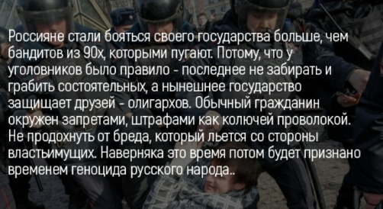тонем в грязном повседневном мире, таком быстром и таком бессмысленном, но позволяющем отвлечься от насущных проблем, от экономического рабства да иных видов царящего ныне порабощения, коя всегда и тьмочисленными дорогами приводит к одному и тому же вырождению – и не свободны мы, ибо зависим от сих процессов дегенерации, являющихся уже частью нашего генома и передающихся по наследству, по «грехам отцов», обрекающих свой род на медленную смерть врождённых дефектов или вымирание от бесплодия в том или ином его виде. Мы мним, что имеем власть над происходящим, но нет её, ведь и своими убеждениями управлять мы не можем, как управляет нами власть, верхи, правительства сей страны или мира всего, которые, впрочем, являются первыми из всех, кто не имеет власти над собой!

Как всё запутанно и насколько безысходно! А почему? Потому что власть скрывает правду о себе, потому что власть соглашается саморазрушаться с усладою и продолжительный период времени, держана народ в неведении, ведь и все мы умрём, но правители хотят до смерти потешить душу, как алчут, может быть, и все, но первые-то могут управлять уж многими процессами!.. Не одну цивилизацию СОЖРАЛА римская болезнь, но и сожрёт их ещё сотни, ведь мало что нам известно о ней, потому что всё и всеми скрывается, потому что люди ищут высшие смыслы где-то в трансцендентности, но боятся знать элементарные вещи о себе, ведь далеко не каждому понравится ЭТА правда, ЭТА истина, не обещающая ничего светлого, но описывающее тёмное, но способная уничтожить своей ненавистью, будучи при этом самой охладелой.

…страдание есть благо: оно есть то очистительное пламя, которое преображает и даёт крепость духу; страдание есть воспитание, разумный опыт духа, и дух, не получивший этого воспитания, не очищенный и не освящённый страданием, есть не более как дитя, которое ещё не жило и которому предстоит ещё жизнь со всеми ее горестями и радостями

***Михаил Бакунин***

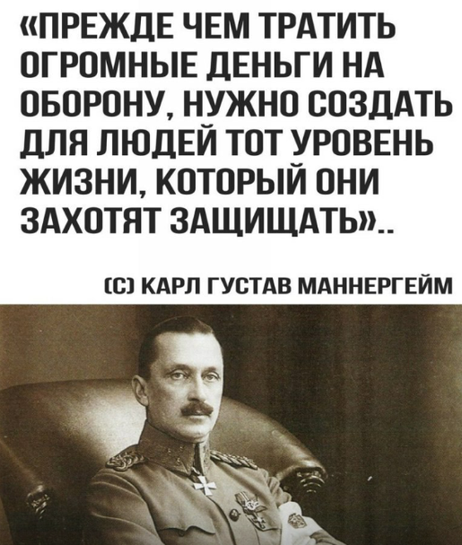Римская империя пала под игом разврата, но у России, известно, всегда был особый путь, посему и падёт она особо – через СТРАДАНИЯ. Мало у нас прав, но право и обязанность страдать гарантируется каждому, ибо это единственное исконно русское право, которое на протяжении всей истории навязывали народу князья, поп**ы**, ханы, да и сам народ навязывал оное себе; страдание неотделимо от русской сущности, русской души, многие наши философы называли его чем-то необходимым, родным и традиционным, на его основе строили свои упадочные философии, либо описывавшие русских упадок, либо искавшие пути к бегству от него, к бегству от этой жизни в сём государстве, где одна беда меняется другой, война кончается голодом, а процветание всегда становится обломовщиной; многие искали бегства, но тщетны были те поиски, ибо все мы русские и все мы рождены для страданий, – невозможно убежать от самих себя, пытаясь что-либо сделать с этой Родиной, с коей связано у нас всё героическое и возвышенное, начиная от конкретных испражнений элиты в лицо народу и кончая всякими коллективизациями, ГУЛАГами и тому подобным, что пожирает поколения за поколениями, ведь бесконечно кровожадие этой державы, для которой и живёт народ, но не которая существует для народа. Всю свою историю мы страдаем – и не имеем ничего против этого, потому порабощены верой и надеждой в прекрасное будущее, любовью к этим дальним краям и просторам, к которым никто и никогда не приближался, но к коим будто бы ст**о**ит приближаться, слепо шагая на заводы, в офисы, на войну и под расстрелы, в топки и в остроги, теряя всякое настоящее и «бренное» ради светлого будущего в какой-то бесконечности. И всё началось с этого фарисейского христианства, согласно которому страдание всегда является благом и создан человек для этого только блага, но в загробной жизни всё ему зачтётся, всё хорошо будет в этом Царстве Небесном, кое, конечно, никогда не наступит, ведь существует оно лишь внутри праведных людей, но нет таких средь по-настоящему больных имбецилов и мазохистов. Россия требует страданий от своего народа, кормя его абсурдной идеей о будущем благе, которая появилась давным-давно из-за объективных причин и в которую поверили все, ибо не были удовлетворены жизнею настоящей, но и никогда больше не услаждались той, потому что эта идея оказалась настолько сильной, что, кажется, вечно способна держать нас под игом.

Всякий народ имеет то правительство, которое он по настоящей степени своего образования может иметь

***Михаил Бакунин*** *«Наука и насущное революционное дело»*

Страдать – это так по-русски; и всякий, кто противится этому, кто не верит глупым иллюзиям и смотрит правде в глаза, будет считаться приспешником Западного упадка, который действительно является упадком, проявлением римской болезни, но он-то хоть несёт усладу своим вырожденцам, пока Россия грязнет в страданиях – это и есть её особый путь. И на этом месте как нельзя кстати будут строки, написанные сто лет назад, но ещё сотню лет что будут актуальны, ведь не меняется ничего в России, если не учитывать вырождение её народа, кой и правду скоро вымрет под плитой своих иллюзий:

И боль, и стыд, и радость. Он идёт,

Великий день, – опять, опять варягу

Вручает обезумевший народ

Свою судьбу и генную отвагу.

Да будет так. Привет тебе, варяг.

Во имя человечности и Бога,

Сорви с кровавой бойни наглый стяг.

Смири скот**а**, низвергни демагога.

Довольно слез, что исторгал злодей

Под этим стягом «равенства и счастья»!

Довольно площадных вождей

И мнимого народовластья! (И. Бунин)

…А может быть, я слишком желчным стал?

Или устал от вечного витийства?

В стране ворюги нынче правят бал.

Но ведь они милей, чем кровопийцы.

Опять пустые разговоры,

С концами не свести концы…

Нас учат честной жизни воры

И — благородству — подлецы. (Даниил Чкония)

#### Всё, что нужно знать о современной России (нелишние демотиваторы)

*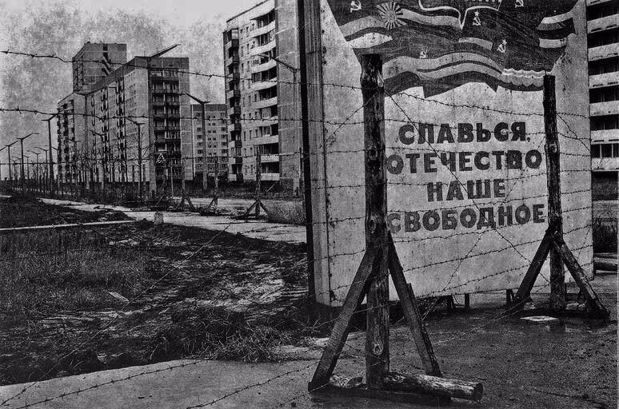*

*Тема сочинения была странной. "Если б немцы победили?". Витя П. напряг все своё воображение и заскрипел пером. Увы, получался какой-то чудовищный невообразимый список нелепостей. Такого в России никак не могло бы случиться. Да ведь и победили в конце концов не немцы.*

*1. Промышленности в стране практически никакой не останется, оккупанты будут озабочены только выкачиваемом природных ресурсов с наших территорий.*

*2. Вместо народных милиционеров из народа будут полицаи из отребья, их будет очень много, а народ их будет бояться больше бандитов.*

*3. На каждом выезде из города полицейские будут проверять тех, кто собрался уехать или приехать. Каждый житель будет обязан регистрироваться в полиции по месту жительства.*

*4. Для поддержания страха создадут дикие отряды из горных народов. Они будут время от времени нападать на местное население, грабить и убивать.*

*5. Правителей наберут из особо подлых местных жителей. Дети и жены правителей будут жить для безопасности за границей. А сами они сменяться тут по вахтовому методу.*

*6. Вся знать будет ездить только на черных немецких машинах с сиренами. Простым людям во время проезда их нужно будет убегать на обочину ждать пока проедут*

*7. Самым популярным учением от общей безысходности станет в конце концов фашизм. Только русский 8. Немецкие товары будут считаться в России самыми лучшими и желанными. 9. Президент, по-немецки будет говорить намного лучше, чем по-русски.*

*10. Вместо водки будут везде рекламировать и продавать пиво, как в Германии.*

*11. Те, кто воевал против немцев, будут получать гроши, а по праздникам скудный сухой паек. 12. Убитых на войне русских похоронят в общих могилах, лишь бы отметить как-то захоронение.*

*13. Большая часть мужского населения страны пройдёт через лагеря. Чтобы сломить волю к сопротивлению.*

*14. Преподаватели и врачи на оккупированных территориях будут получать содержание по минимуму, только чтобы население сокращалось и оскотинивалось не очень быстро.*

*15. На дальних окраинах России, типа Приморья, возможно сохранятся партизаны. Они будут нападать на полицаев, но запуганное население помогать им ничем не будет.*

*16. Дороги строить не будут, а бензин сделают подороже, чтоб народ сидел по домам.*

*17. Оружие народу будет строго-настрого запрещено иметь, чтоб вдруг не взбунтовались.*

*18. Для жизни населению настоят дешёвых бараков с низкими потолками, по 8 метров на человека.*

*19. Самым расторопным и умным дадут возможность уезжать и жить за границей, это будет считаться большим жизненным успехом.*

*20. Главным врагом России объявят Америку. "*

*Вера Павловна долго размышляла над оценкой. И поставила 3 за хорошую фантазию…*

## ЗАКЛЮЧЕНИЕ заключённого. (Шагаем к упадку. Пройдена ли точка невозврата?)

«Моя мысль — это я: вот почему я не могу перестать мыслить. Я существую, потому что мыслю, и я не могу помешать себе мыслить. Вот даже в эту минуту — это чудовищно — я существую ПОТОМУ, что меня приводит в ужас, что я существую. Это я, я САМ извлекаю себя из небытия, к которому стремлюсь: моя ненависть, моё отвращение к существованию — это все разные способы ПРИНУДИТЬ МЕНЯ существовать, ввергнуть меня в существование.»

**Жан-Поль Сартр**. Тошнота.

Я сторонник того взгляда, что жизненная цель каждого из нас – не бескрайнее наслаждение материальными благами, но: покинуть Землю лучшим, чем пришёл на неё, чем это было определено нашими наследственными задатками, то есть за время нашей жизни пройти некий путь духовного усовершенствования… Если бы, как декларировал гуманизм, человек был рождён только для счастья, — он не был бы рождён и для смерти. Но оттого, что он телесно обречён смерти, его земная задача, очевидно, духовней: не захлёб повседневностью, не наилучшие способы добывания благ, а потом весёлого проживания их, но несение постоянного и трудного долга, так что весь жизненный путь становится опытом главным образом нравственного возвышения: покинуть жизнь существом более высоким, чем начинал её. Неизбежно пересмотреть шкалу распространённых человеческих ценностей и изумиться неправильности её сегодня. Невозможно, чтоб оценка деятельности президента сводилась бы к тому, какова твоя заработная плата и не ограничен ли в продаже бензин. Только добровольное воспитание в самих себе светлого самоограничения возвышает людей над материальным потоком мира

**Александр Солженицын**

Не хочу я выживать, я хочу жить!

**Валли**

И предал я сердце моё тому, чтобы познать мудрость и познать безумие и глупость: узнал, что и это — томление духа; потому что во многой мудрости много печали; и кто умножает познания, умножает скорбь

**Екклесиаст.** Гл. 1: 17-18

#### СИСТЕМА

Очень неприятно осознавать, что ты живёшь в государстве, где 30-50% населения – больные люди, которые либо сидят во власти, разворовывают страну и занимаются геноцидом людей, либо «служат» в карательных органах, получая хорошие деньги и утоляя свои садистские наклонности и жажду иметь власть, либо нихуя не делают на должностных постах, предоставляя какие-то реальные услуги только за взятки, либо смотрят пропагандонов по телеку и голосуют за эту власть, лишь бы не стало хуже в наше страшное время в нашей бедной «великой» стране, «окруженной врагами и предателями»… Иной раз возникает желание высказать протест какому-либо из этих явлений, но уже понимаешь, что *там* на самом деле всё очень даже хорошо устроено, – просто это ты тут лишний: слишком умный, слишком честный, слишком добрый, слишком здоровый…

Сейчас мне восемнадцать лет, и я пишу эту книгу практически всё своё свободное от ВУЗа время, хотя начинаю замечать, что всё чаще и в свободное время ничего не пишется и ничего не хочется, ибо СИСТЕМА отнимает всё больше моих сил. Я не зря сказал «свободное от ВУЗа время», но не «свободное от учёбы», так как нет никакой учёбы – мы просто ходим в это заведение, отсиживаем несколько пар, на которых нам объясняют какой-то наполовину бесполезный материал, кой никто не понимает, пусть и нет в нём ничего сверхсложного, пусть тот, как мне, даётся легко, если читать учебники, но ни у кого нет желания читать, решать ещё что-то дома, вне ВУЗа, то есть тратить на это бесценные свободные часы, но это не мы ленивые – это в нас убивают желание учиться, создавая способность существовать в условиях, когда всё вокруг тщетно, непонятно, неприятно, когда всё сложное и гадкое нейдёт на убыль, да и растёт со временем, ведь и вся дальнейшая жизнь будет проходить теми же темпами, отнимая время и убивая нас, даже удовольствия не оставляя взамен. Не зря мы, не бессмысленно мы учим всяких бред, вскоре тот забывая, пишем домашние работы, конспекты, которые потом приходится дописывать и переписывать, оформлять как-то по-особенному из принудительного угождения вкусу преподавателя, отчего весьма скоро начинает не хватать времени не только на личную жизнь, но и на саму учёбу, почему приходится жертвовать бесценным сном, делая домашки всю ночь, затем, убитым, просиживать пары в ВУЗе, ничего не усваивая, но не имея права прогуливать, потому что за всеми идёт слежка, фиксируются все отступления от правил, что выплывает в конце семестра и доставляет новые проблемы в сие и без этого тяжёлое время, когда шутки типа «я на этой неделе уже спал» начинают происходить со всей твоей жизнью; мы лишь тупеем от такого образования, но отупение ст**о**ит того, если происходит параллельно с изживанием личности у человека, пусть сей человек и будет дальше жить в обществе, работать, учить других людей тому, чего толком не знает сам, а сам он и элементарного не знает, слишком много элементарного из всех учебных дисциплин, ведь плохо обучают этому в школах, а затем не исправляют в ВУЗах, но делают вид такого исправления, вводя в учебный процесс совершенно лишние предметы, из-за коих становится только хуже. Я уже чувствую эту обыденность, когда каждый день в один и тот же час едешь домой с ненавистного ВУЗа, чтобы утолить голод и снять головную боль, – и едешь с лёгкой радостью раба, потому что знаешь, что следующие часа четыре ты можешь делать то, что тебе нравится, вовсе и не думая, что завтра и через год всё повторится. Я чувствую, как повседневность склоняет позабыть себя, отвлечься от всего своего, отвлечься от всех проблем, не замечать те, дабы они смогли как можно туже затянуться вокруг шеи и обрушиться тогда, когда уже не будет хватать времени и сил на их решение, – тогда ты и сломаешься.

Что будет дальше? Я не знаю. Наверное, я получу диплом, ради которого и шёл в ВУЗ, ведь СИСТЕМА не позволит работать без этой бумажки, подтверждающей, что ты уже потратил пять лет на НИЧТО, то есть ты умеешь тратить время. Да, мы все поступаем ради дипломов (ну ещё чтоб не идти в армию и потому что как бы «принято» после школы учиться в универе), поступаем на престижные (и доходные) специальности, дабы получить тот документ, поэтому мы изначально, как правило, совсем не хотим учиться (в ВУЗе), ведь нам не интересна та область, с которой связываемся. Далеко не все мы бездумные ничтожества, многие имеют множество своих интересов, многие хотят учиться кое-чему, пока… не поступят в ВУЗ, – ведь тот убьёт любое мышление слишком сложным и скучным обучением, как раз задуманным таким, дабы убить в нас всякий интерес и желание познавать не только лишнее, но и познавать вообще, с чем согласны и многие преподаватели, люди, которые и обучают нас именно так, пусть не желая того, но и не имея воли или возможности делать иначе, ведь что же сделают они, коль имеется постановление свыше?.. СИСТЕМА учит нас не учиться, чтобы мы могли с успехом работать на любой плохо оплачиваемой работе, которая должна будет забирать как можно больше времени, отдавая взамен лишь столько, сколько необходимо для лёгкой аскезы, коя должна продолжаться вечно, вечно давая правдоподобные надежды на своё скорое исчезновение. И даже если мы захотим далее работать на благо общества, СИСТЕМА особенно в сём случае ответит нам низким качеством образования, малым числом бюджетных мест, высокой стоимостью обучения и низкой зарплатой в будущем, то есть всякий вариант окончится кабалой.

Что после? Работа. Не так важно, по образованию ли, ибо и образование изначально выбирается для наиболее доходной работы, но далеко не факт, что нравящейся тебе. Хотя через пару лет учёбы – и работы – мы уже и не будем понимать, что именно нам нравится, чем хотелось бы заниматься, потому что личность в нас уже сейчас находится на грани гибели. Мы, безликие, будем просто плыть по течению, работать где-то, может, еле сводя концы с концами – или даже достигая роскоши, что тоже не важно, так как в любом случае мы будем работать б**о**льшую часть дня и почти каждый день, желая лишь вырваться на свободу, под которой подразумеваем хороший отдых между рабочими часами. И вовсе не имеет значения то, в какую именно обстановку мы будем день за днём и год за годом возвращаться после работы, дабы ощутить иллюзию свободы и отдыха; не важно, сколько мы зарабатываем, имеем ли дома средние условия или роскошные, ибо всё равно будем работать, будем жить одинаковой жизнью, имея лишь разные доходы, но тратимые на одни и те же мнимые ценности и развлечения, – разного лишь (как нам кажется) уровня. Сегодня редкие имеют своё дело (приносящее больше волнения, нежели доход), ведь государство, – что бы не сказали по телевизору, – экономическими механизмами борется против таких дел; основная же часть людей работает так или иначе на государство, кое, впрочем, как полагается, обеспечивает рабов, помогает им лишь в том объёме, дабы те не скончались от голода, холода – и не восстали, боялись оказаться в меньшинстве, боялись, что вдруг всё станет ещё хуже, да и зачем подвергать риску этот привычный нам порядок?.. Сегодня многие уверены в завтрашнем дне, уверены, что завтра вся обыденность повторится и не случится ничего нового, но и хуже не станет, – да, пусть на данный момент всё далеко не хорошо, но народу известно, насколько всё могло бы быть хуже, – это его и сдерживает.

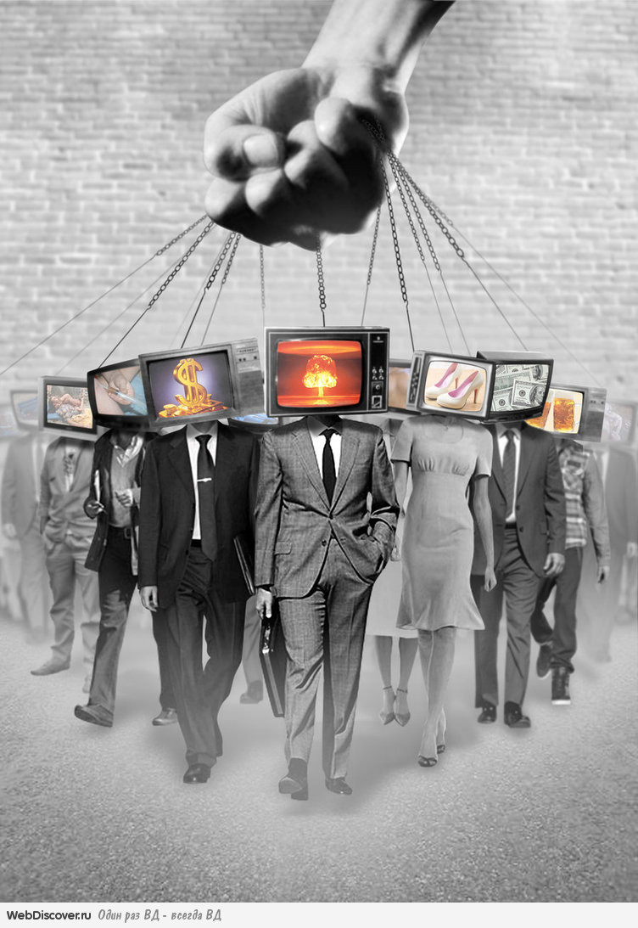Капиталистическое рабство всё так же актуально, даже более, нежели сто лет назад. Ныне почти все являются рабами СИСТЕМЫ, работают, отдыхают и работают; уделяют слишком много времени мнимым развлечениям – и слишком мало – на сон; тратят достаточно много на какую-то модную одежду, гаджеты, машины, праздники, ремонты и имеют тьму расходов мелких, но вовсе не заботятся о здоровой пище, о здоровом теле, о духовном развитии и говорить не стоит; они зачем-нибудь берут кредит, одевая на шею новую петлю – поверх основной, государственной, коя взымает у них несколько видов дани, называя это налогами, коя устраивает инфляции, то есть прямым образом крадёт средства всё терпящих и хранящих молчание, уверенных в том, что за экономическими процессами действительно стоит «невидимая рука рынка»[[220]](#footnote-220), не имеющая общего с человеком, – рабов и учат верить в то, что в их проблемах виноваты они сами или некое нечто, но точно не те, кто виновен в первую очередь, кто присвоил себе мировые ресурсы – и продаёт их нам вместо того, чтобы делиться с нами, – об этом никто не задумывался – не принято.

*«Почти все наши взгляды придумали до нашего рождения»*

По-прежнему существует деление на классы, но уже совсем не по умственному, но больше по кровному признаку, то есть и в наши дни существует элита, которая НИ ЗА ЧТО получает много – и тратит всё на самые дорогие и низменные развлечения, кои являются, по сути, новой формой тех же забав элиты римской. Элита – это те же плебеи, но с более извращённым сознанием (или бессознательным), пропорциональным размеру их капитала. Она вырождается сама – и вносит весомый вклад в вырождение рабов, заставляя их… работать, заставляя их тонуть в предрассудках, растворяться в массе, жить не своей жизнью, стремиться к мнимым ценностям, то есть стремиться к тому, что им не нужно, но что навязано извне, стремиться всю молодость зарабатывать на старость, накапливать небольшие капиталы, всю жизнь лишь подготавливаясь к жизни.

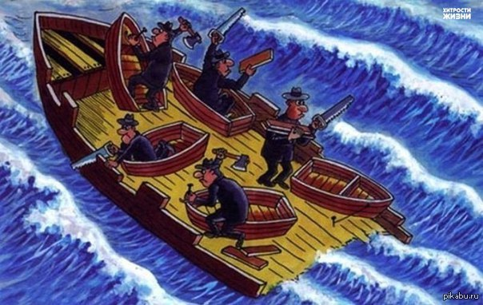

*Модель современного общества*

И они идут к этому НИЧТО, они устают, делая одно и тоже в течение лет, они заболевают пресыщением такой жизнью, которую не способны изменить – сами поставили себе эти границы, – тогда и появляются вредные привычки и очень вредные привычки, тогда они начинают прелюбодействовать, обжорствовать, злобствовать, искать корысти, унывать и прочее. Всё это ведёт к психическим и физическим патологиям. Всё, как правило, начинается с разврата, половых извращений, кои первое время практикуются с удовольствием, но вскоре постылеют, доводят до пресыщения, отчего больные люди начинают пробовать всё новые и новые виды этого греха, в общем, полностью не наслаждаясь никогда больше. Гнилые утехи сегодня нам приносят гораздо меньше удовольствия, чем должны бы, поэтому и считаются за норму, совершаются везде уже само собой, потому что все так делают. Сегодня нормально пить по праздникам и по выходным, курить и бездумствовать, не получая удовольствия, сегодня нормален и очень част секс без любви, но редок секс для продолжения рода, – и желание завести детей уже перестаёт быть нормальным желанием. Уже давно брак между людьми не свят, как мирская связь, но для кого-то тот свят так болезненно, что люди даже начинаются искать максимальных контрастов между браком и святостью, на фоне чего готовы простить любое прошлое, любые грехи, включая и не прощаемые Господом, то есть вредные привычки, блуд, чревоугодие, готовы устраивать шикарные свадьбы, приглашая своих бывших, некогда вкушавших похоть с ними, может быть, вкушавших её и прошлой ночью и даже с согласия обоих новобрачных, чьё больное внимание направлено на святость брака, но не связи, ведь нет уникальности связи, но есть одна грязь, коя накапливается специально, дабы этот святой брак прервал поток её! И не бывает уже любви, но все чувства обращены к фетишам да иллюзиям. И нет проблем, если, например, твоя невеста в прошлом активно блудила, ведь, нет, ты не любишь её, но тебе просто не важно её прошлое, не важно, какой вред она уже нанесла своему организму, каких детей способна породить, – едва ли тебе нужны дети; тебе не важно её прошлое, потому что ты просто хочешь трахаться хоть с кем-нибудь, ослеп от своих прогнивших инстинктов, либо вовсе их не имеешь, что есть лишь родственный бес тому же пороку, другая крайность той же болезни, что имеет легион имён, одним из коих является «вырождение». Не так всё важно, когда рассудок помутнён иллюзиями и бессознательными процессами, не так, казалось бы, тлетворна для людей похоть или ей подобное, ведь склонно общество всё преувеличивать да и много-много существует иных вредных факторов в нашей жизни, совершенно не зависящих от нас, но также губящих тела и души, отчего и можно бы позволить себе некое вредное наслаждение, или, лучше сказать сладкий вред на фоне горького, ведь и не вечно же что-то в этой жизни будет оставаться сладким – все придём к пресыщению, к полному пресыщению, когда от жажд услады той и следа не останется. Но останутся последствия.



Мы вырождаемся, слабеем здоровьем, начинаем от поколения к поколению всё раньше ощущать всё более существенные физические заболевания, психических же, конечно, в себе не замечая, но это лишь в себе… Вокруг нас все образуют стаи со своими смешными интересами; люди вокруг нас легко выходят из себя, алчут не понятно чего, желают, например, достичь совершенства в чём-то узком, иное не видя вовсе; люди тщеславны, лицемерны, двуличны, бездумны, имеют множество разного рода пристрастий, отклонений, кои принято называть красиво – «изюминкой»; люди беспрестанно грешат самым грязным образом, сего даже не замечая, ведь все вокруг делают точно так же в этом обществе, воспринимаемом здоровым только потому, что каждый в нём болеет примерно одним и тем же. Мы, больные, не готовые к жизни, губим свою плоть и порождаем на свет всё больше уродов, которые остаются жить среди нас, забирая часть от доли благ здоровых, но главное, – убивая нервы последним. Те уроды мешают нам идти по своему пути, создают неадекватное число трудностей, преград, которые, вроде бы, нужно преодолевать, но это утверждение станет абсурдным, когда поймёшь, что те существуют и будут существовать везде и всегда, то есть никакая борьба ни к чему не приведёт, ибо перемены невозможны, не имеет смысла даже тщиться побеждать бесконечное.

*Поколение зомби*

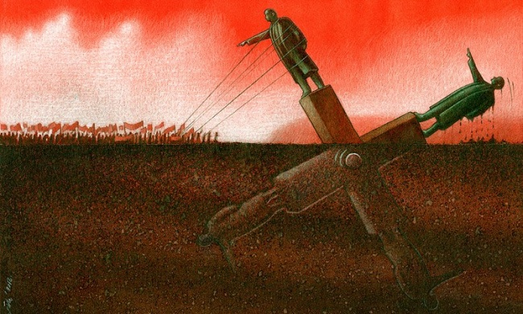

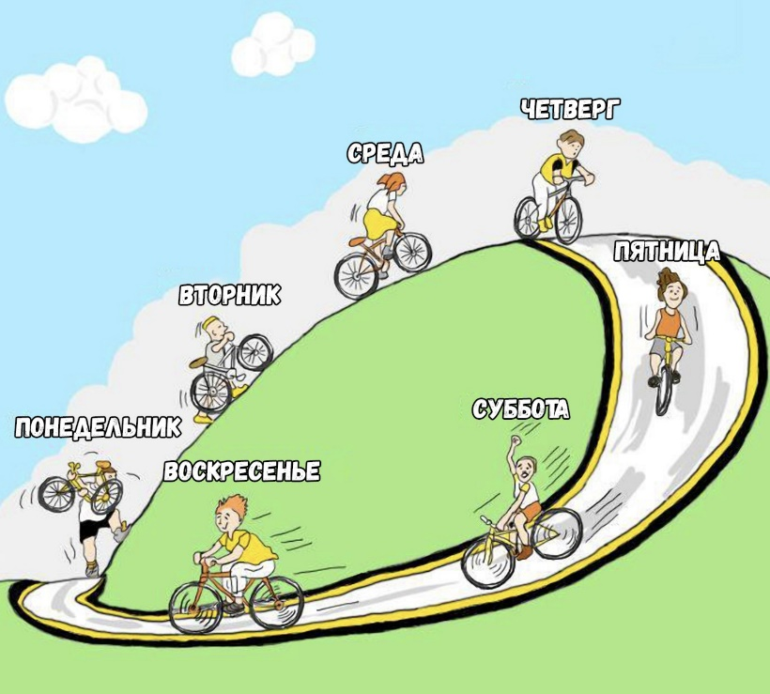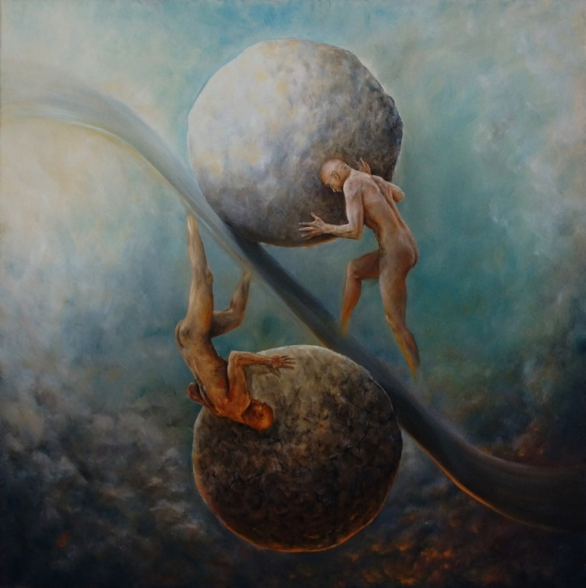Многие люди ещё не осознали, что сегодня все мы идём путём этого Сизифа, который постоянно одним и тем же методом тащит свой камень в гору, чтобы дать ему скатиться, после чего начинает всё сначала. Он знает, что это ничем не закончится, ибо будет продолжаться вечно, он знает, что ничего никогда не изменится, но всё же тащит дальше, свершает абсурдное, то есть возвышенное над смыслом, и, согласно Камю, этим проявляет стойкость, героизм да верность себе. И все мы делаем точно так же, – за исключением того, что нет в нас никакой стойкости и верности, возвышенности и силы, но мы просто бредём по известной тропе неизвестно зачем, просто бредём, потому нам всё равно, нам лень думать да страшно ощутить всё давление этой холодной бессмысленной жизни или гнёта мысли, что жизнь является таковой. Кто-то ещё жаждет мнимого, животного или того, что куда низменней животного, но мир в процессе деградации всё ближе подходит к полной апатии, асексуальности, ленивости во всём, отсутствии каких-либо желаний, включая, конечно, стремление к продолжению рода, – людского рода, кой скоро и угаснет, как то каждый раз случалось у грызунов в их «мышином рае».

*Суть обычной революции: один диктатор меняется другим*

Недавно мы так активно растворялись в массе, стремясь убежать от самих себя, мы боялись перемен, отчего и не пытались свергать рабство, которое затягивало нас всё глубже в эту бездну, которая, кажется, всё же имеет дно, – зовущееся СМЕРТЬЮ, – и по мере приближения к ней наше сопротивление всё боле угасало. Мы, подобно узникам нацистских концлагерей, каждый день идём на бессмысленную работу, живём среди абсурдных взаимоисключающих правил, мы уверены в том, что от нас ничего не зависит, но делаем вид, что не замечаем этого, что ничего не видим и не слышим. Конечно, многие из нас ведут безотчётную борьбу против СИСТЕМЫ, что заключается в банальном стремлении повышать социальный статус, становиться элитой; в попытках поднимать свою значимость в своих же глазах, дабы не видеть собственной ничтожности; в стремлении очерстветь, разрывать эмоциональные связи и новых не заводить; также многие уходят в мир грёз, приводящий лишь к разочарованиям; но в основе своей люди просто делают самое мерзкое, что СИСТЕМА разрешит им делать, засим переводя ответственность на несовершенство и мира и т. п. Это не помогает – и не должно, – но лишь разлагает личность, отвлекает от настоящих проблем, только немного оттягивая кончину, но при этом и усугубляя оную. Такими условиями людей превращали в биомассу, и, согласно опыту нацистов, нам осталось лишь очень немного, лишь переступить черту, чтобы исчезнуть…

**«**

*Заключённые, усвоившие постоянно внушаемую СС мысль, что им не на что надеяться, поверившие, что они никак не могут влиять на своё положение – такие заключённые становились, в буквальном смысле, ходячими трупами…».*

*Процесс превращения в таких зомби был прост и нагляден. Сначала человек прекращал действовать по своей воле: у него не оставалось внутреннего источника движения, все, что он делал, определялось давлением со стороны надзирателей. Они автоматически выполняли приказы, без какой-либо избирательности. Потом они переставали поднимать ноги при ходьбе, начинали очень характерно шаркать. Затем они начинали смотреть только перед собой. И тогда наступала смерть.*

*В зомби люди превращались тогда, когда отбрасывали всякую попытку осмыслить собственное поведение и приходили к состоянию, когда они могли принять все, что угодно, все, что исходило извне.*

»[[221]](#footnote-221)

#### C:\Users\ДМ\Desktop\1455004131_upadok-2.jpgОКОНЧАНИЕ

*Из фильма «Декаданс»*

Не случайно то, что человек легче справился с чумой, нежели с туберкулёзом. Чума проявляется в страшной, чрезвычайно пугающей и отталкивающей человека форме; туберкулёз — в гораздо менее отталкивающей, но не менее опасной форме изнурительной болезни. Чума внушает человеку великий ужас, туберкулёз же ввергает его в постепенное безразличие. В результате получается то, что на борьбу с чумой человек бросается с безудержной энергией, а борьбу с туберкулёзом ведёт, в сущности, лишь очень слабыми средствами. Так и случилось, что чуму человек поборол, а туберкулёз поборол самого человека.

То же можно сказать и относительно заболеваний целых народных организмов. Если заболевание не принимает катастрофического характера, человек постепенно привыкает к нему, а общество со временем все-таки погибает

***Адольф Гитлер****. Моя борьба*

Действительность всегда побеждает, и человеку остаётся или помириться с нею и сознать себя в ней и полюбить ее, или самому разрушиться

***Михаил Бакунин***

Есть мнение, что история циклична; царь Соломон, самый мудрый человек своего времени и тот, после которого не будет никого мудрее (согласно Священному Писанию), сказал: *«Что было, то и теперь есть, и что будет, то уже было, — и Бог воззовёт прошедшее»* (Екклесиаст. Гл. 3: 15); мнение о цикличности истории развито в работах Гумилёва, Шпенглера и др., о чём придётся поговорить в будущем; сейчас главное – осознать, что история близка к цикличной и весьма далека от прямолинейной хотя бы по причине, что наличие деградации и римской болезни не раз уже приводило к тому, что многие высокоразвитые империи исчезали вместе со своими достижениями, почти ничего после себя не оставляя (значит, в истории происходят колебания). Согласно третьему закону диалектики об отрицании отрицания, всё в мире движется по спирали, то есть начинается и кончается, рождается и умирает, век от века проходит одни и те же процессы, но всегда находясь на более высоком уровне развития. В частности, каждая цивилизация уничтожает или присоединяет к себе некоторые иные цивилизации, но однажды в ней начинается римская болезнь, – и вскоре эта цивилизация исчезает; она гибнет вместе с гибелью своих представителей, народа, но оставляет при этом множество своих достижений в этой широчайшей области человеческой деятельности, зовущейся культурой; на развалины погибшей цивилизации прибывают новые народы, которые и приобретают, присваивают уже готовые представления о морали, религии, праве, науке, искусстве и прочем – и развиваются вместе с ними, благодаря оным начиная это развитие уже с более высокой ступени, нежели цивилизации былые; вскоре заболевает и то общество, умирает, оставляя великое наследие для следующих, как римляне оставили многое нам, – как и мы сами дадим своей смертью шанс новым народам покорить этот непокорный мир, имея для сего преумноженный опыт всех народов предыдущих.

И ситуация вокруг подсказывает мне, что совсем скоро нам придётся снова исчезнуть, чтобы людям будущего оставить лишь несколько значимых вещей из нашего настоящего. И это будут не высокие моральные нормы, которых у нас нет, и не благородный патриотизм, граничащий с шизофренией, но разбитые дороги, заброшенные здания, инфраструктура городов и некоторые научные достижения, оставленные, как и русская культура, в желтеющих книгах и электронных документах. Уже по тому, что мы можем оставить нашим захватчикам в случае нашего внезапного исчезновения, можно видеть, почему же мы непременно исчезнем: западные люди представляют из себя иллюзорную цивилизацию с больными ценностями и примитивно-гуманным мышлением, которая доселе существует исключительно потому, что последние несколько веков её прародители ставили довольно крепкий фундамент, идеологический и экономический, побуждающий даже сегодня нам считать богатым, благоденствующим, развитым тот мир, который прогнил насквозь. Пройдена ли точка невозврата? По крайней мере, мы к ней близки: ещё 100-150 лет назад дегенерологами и евгенистами были замечены явные признаки наступающей римской болезни Западной цивилизации, которые, как можно догадаться, заключались в крайне непропорциональном росте числа преступников, душевнобольных, самоубийц, жирдяев, дебилов, аллергиков и прочих выродков в сравнении с общим ростом населения, то есть население со временем становилось всё более и более больным, устремлялось к полному вымиранию; у Ломброзо, к примеру, так говорится в «Преступном человеке» (а ведь это наблюдения столетней давности!): *«Если мы будем придерживаться исключительно цифр, то придём к заключению, что во всех европейских странах замечается постоянное увеличение преступлений и душевных болезней, непропорциональное, впрочем, росту населения… Возьмём для примера статистику Соединённых Штатов Северной Америки, страны наиболее далеко ушедшей по уровню культуры, и мы увидим, что число душевнобольных в 1850 году достигало в них 15 610, в 1870 – 20 042, в 1880 – 37 432 и в 1890 – 91970, между тем как население с 23 191 876 в 1850 году возросло до 50 155 788 в 1890 году, то есть увеличилось за 40 лет вдвое, а число душевнобольных почти вшестеро. Мало того: в самые последние годы население, согласно той же статистике, возросло на 30 %, а число психических заболеваний – на 155 %. В Англии и Уэльсе душевные болезни в 1859 году составляли 18,6 на 10 тысяч жителей, в 1885 – 28,9 на 20 тысяч и в 1893 году – 30,0 на тысячу В Италии в 1874 году считался 51 душевнобольной на 100 тысяч населения, в 1877 – 54,1; в 1880 – 61,25; в 1883 – 67,7; в 1885 – 66,0 и в 1886 – 74,0. Во Франции душевнобольные составляли 131,1 на 100 тысяч населения в 1883 году, 133,0 в 1884 году и 136,0 в 1888 году В Шотландии и Ирландии, по статистике Легуая, наблюдается 2,6 психически больных на тысячу жителей, в Скандинавии – 3,4, в Соединённых Штатах – 3,3, в Голландии – 5,9 в 1856 году; 6,4 – в 1860 году и 7,5 – в 1863 году.»*; аналогичную статистику по 1960-м годам можно прочесть у Климова (Красная Кабала): в том числе *«Ведь, по американской статистике – с 1960 года по 1968 год население США возросло на 10%, а преступность выросла на 80%. – Ого! Это – серьёзный аргумент! – Да-да-да. Очень серьёзный. И сообщает нам это не какой-нибудь там придурок, а кандидат в конгрессмены США Джон Хагерти. Я ведь постоянно получаю по почте всякую политическую литературу. Так вот – когда они кандидаты, то, как правило, все они выступают против преступности, но, как только подпадают в конгресс – сразу же начинают защищать права… преступников. Это – один из парадоксов американской демократии, «самого идеального общества нашего мира», по словам американских либералов.»*. Мы видим ситуацию, которую описывал ещё сам Христос: *«****Суд же состоит в том, что свет пришёл в мир; но люди более возлюбили тьму, нежели свет, потому что дела их были злы; ибо всякий, делающий злое, ненавидит свет и не идёт к свету, чтобы не обличились дела его, потому что они злы****, а поступающий по правде идёт к свету, дабы явны были дела его, потому что они в Боге соделаны»* (Иоанн. Гл. 3: 19-21); может создаться впечатление, что этот мир поздно спасать, так как сами люди хотят подохнуть в нём как собаки.

Если же говорить о подобной статистке насчёт сегодняшних дней, то её даже не ведёт никто, ибо государство скрывает то настоящие данные о росте преступности, то настоящие данные о росте дегенеративных болезней, а иначе (и без статистических тестов) совершенной ясными стали бы последствия существования такой власти, дефективность существующего государственного режима, коррупция и прочее; можно было бы сразу увидеть, что большинство представителей власти сами являются дегенератами и специально поддерживают себе подобных, а это – уже повод для народных волнений. Или нет. Теоретически больное общество возможно и не так уж сложно оздоровить на любом этапе его упадка, лишь бы здоровых людей в нём было достаточно, чтобы образовать новое общество; разумеется, чем больше затянуть болезнь, тем больше жертв нам не избежать при лечении, но хороший исход почти всегда вероятен; другое дело – как смогут клетки общественного организма бороться с болезнью, покуда больными можно считать 60-70% клеток?.. поднимется ли невежественный и в немалой части больной народ, состоящий из неудачников, слабаков, пьяниц, эгоистов, тупоумных, недальновидных людей без всяких зачатков альтруизма и терпения, – на опасную борьбу с кучкой выродков у власти?.. Эта тема пока не познана.

Во многих мифах можно встретить одну уникальную птицу с красивым именем – Феникс. Однажды она сжигает себя в собственном гнезде, затем же возрождается из пепла в виде птенца, которым уже рождалась бесчисленное множество раз – и рождаться ещё будет. Феникс – это человеческий род, кой растёт, развивается, чтобы однажды состариться, помешаться в рассудке, свершать немыслимое и мерзкое, вскоре доходя до пресыщения во всём, заболевая физически – и сжигая себя, дабы повторить всё снова. Да, сегодня люди сгнивают, наше время подходит к концу. Пора очистить планету от себя и подарить жизнь новым народам, цивилизациям, что в обозримом будущем займут наше место и продолжат своё развитие с той точки, откуда мы начали свою деградацию. Да, мы на грани гибели – и это естественно, мы погибнем ещё сотни раз, сгорим дотла, но всегда будем возрождаться из своего пепла, хотя осознание сего никак не облегчает терзания миллиардов, как и трагизм их гибели…

Если бы было возможно одарить природу человека безгрешием, что, однако, не исполнено, то Вселенная не была бы совершённой. А совершенство её заключается в том, что все возможные блага созданий даны им

Молот ведьм

И в этот год пришли Колодогомер, царь еламский, и Амалфал, царь синаарский, и Ариох, царь селасарский, и Тергал, языческий царь; и они поразили царя Гоморры, и царь Содома бежал, и многие, обратившиеся в Сиддин, солончатую страну, в Содом, Адом и Севоим, пали

***Книга Юбилеев****. Глава 13*

Мы вырождаемся. Подчиняемся гниющей элите, уходим в рабство к ней, теряем себя, теряем своё здоровье. Мы сами начинаем гнить, извращаться, как это было в Риме две тысячи лет назад. Все извращения ведут за собой иные психические заболевания, начиная с огромного садизма и кончая стремлением к саморазрушению. Как и в том Риме, сегодня человек наблюдает разного рода увеселительные зрелища, на которые (футбол) тратятся непомерные средства, – пока ещё там не убивают по-настоящему, не насилуют, но это всё впереди, ведь не так давно появился реслинг, показные драки, в некоторых версиях коего кровь и переломы уже не показные…

Всё происходит по старому сценарию, что говорит об обречённости и скорой гибели нашей цивилизации. Мы находимся уже на одной из последних стадий деградации, ибо среди нас уже рождаются апатия и пресыщение. Вспомним эксперимент «Вселенная-25»: на фоне обилия еды, в райских условиях мыши начали деградировать, стали убивать своих детёнышей, убивать друг друга в борьбе территорию, которой было предостаточно, но последним, что и привело их к вырождению, являлся отказ размножаться, так как, живя средь максимальных благ, все начали выбирать самый простой жизненный путь – выполнение самых примитивных функций и отказ от выполнения остальных, то есть мыши лишь ели да спали. Так и люди сегодня тонут в своей повседневности, выполняют лишь столько, сколько им нужно для существования, разучившись и не желая что-либо менять, жить. Они мертвы духом – впереди всех ждёт смерть тела.

М. В. Волоцкой

По численности душевнобольных по отношению к здоровой части населения различные страны Европы оказываются далеко не в одинаковом положении. В том же руководстве Крепелина мы находим следующие цифры душевнобольных на 10000 населения (к сожалению, без точного указания времени, к которому эти данные относятся): в Саксонии 25 чел., в Пруссии 26, в Англии 40,8, в Бернском кантоне 56,1, в Цюрихе 97.

Таким образом с 1880 по 1905 гг., за 25 лет, число больных возросло более чем в два раза, в то время как общая численность населения Пруссии с 1875 по 1905 гг., т. е. за еще больший промежуток времени, возросла лишь с 26 по 39 миллионов челов., т. е. всего в 1½ раза. Ясно, что прирост душевнобольных в Пруссии обгоняет прирост общей численности населения.

В Англии, где регистрация душевнобольных издавна велась чрезвычайно тщательно, статистические данные, особенно для некоторых ее частей, носят еще более угрожающий характер, хотя в самое последнее время ряд целесообразных мероприятий – прежде всего почти поголовная изоляция душевнобольных от здорового населения (что должно препятствовать и произведению ими потомства), начинает, по-видимому, оказывать свое благотворное действие. Это показывает, что человек не бессилен бороться со злом психической дегенерации. Изо всего Соединенного Королевства в наихудшем положении оказывается Ирландия.

Как видим, вызванное колоссальной эмиграцией разрежение населения этой страны, вопреки всем положениям неомальтузианцев, несколько не повело к поднятию жизненных сил расы. По мнению самого Фелингера, эта волна эмиграции, унося все наиболее здоровое и энергичное, и послужила главной причиной такого необычайного прироста в численности душевнобольных. В таком случае в тех странах, т. е. прежде всего в Северо-Америк. Соединенных Штатах, куда главным образом направляются эти более ценные элементы расы, мы должны ожидать скорее сокращения, чем роста душевных болезней. Однако, цифры, приводимые д-ром Рентулом, показывают, что и эти страны не представляют какого-либо счастливого исключения и общего печального правила. Этот автор пишет, что с 1859 по 1910 гг. население США возросло на 81%, в то время как численность душевнобольных за этот промежуток времени успела возрасти на 250%!

Пройдёт век и человеческое общество изменится до неузнаваемости. Мы ещё успеем погрязнуть в разврате, утолить иные жажды подобным грязным образом, насмотреться бесчеловечных зрелищ и т. д. Наша цивилизация уже мертва, уже идёт ко смерти, что не изменить. Пройдёт век и на нашу землю придут какие-то «варвары», и они увидят некогда цветший мир, наполненный какими-то зверьми, которые лишь едят, спят и практикуют похоть, но даже не размножаются ввиду отсутствия желания или способности. Эти звери падут, погибнут – они уже погибли, но варварам остаётся сделать лишь самое простое – напасть на нас, беспомощных дегенератов, которые даже не станут защищаться, ибо им нечего будет защищать. Это и есть римская болезнь.

Вскоре они выкопали огромную яму, подогнали к ней толпу пленных людей-кошек, окружили их и начали сталкивать вниз. От криков несчастных разорвалось бы даже железное сердце, но у лилипутов сердца оказались крепче железа. Орудовали они металлическими палками. Среди жертв было много женщин, некоторые с детьми на руках. Не в силах спасти их, я закрыл глаза, но крики и плач раздаются у меня в ушах до сих пор. Постепенно шум стих, и я увидел, что низкорослые звери уже утаптывают землю. Всех закопали живьём! Страшное наказание *за неспособность сопротивляться*! Я не знал, кого сильнее ненавидеть, но чувствовал, что *люди, не уважающие самих себя, не могут рассчитывать на человеческое обращение*; подлость одного способна погубить очень и очень многих.

***Лао Шэ*** *«Записки о кошачьем городе»*

Да живи ты хоть три тысячи лет, хоть тридцать тысяч, только помни, что человек никакой другой жизни не теряет, кроме той, которой жив; и живёт лишь той, которую теряет. Вот и выходит одно на одно длиннейшее и кратчайшее. Ведь настоящее у всех равно, хотя и не равно то, что утрачивается; так оказывается каким-то мгновением то, что мы теряем, а прошлое и будущее терять нельзя, потому что нельзя ни у кого отнять то, чего у него нет. Поэтому помни две вещи. Первое, что все от века единообразно и вращается по кругу, и безразлично, наблюдать ли одно и то же сто лет, двести или бесконечно долго. А другое, что и долговечнейший и тот, кому рано умирать, теряет ровно столько же. Ибо настоящее — единственное, чего они могут лишиться, раз это и только это, имеют, а чего не имеешь, то нельзя потерять

**Марк Аврелий**

#### Падёт мир сей…

И истреблю трёх из пастырей в один месяц; и отвратится душа Моя от них, как и их душа отвращается от Меня. Тогда скажу: не буду пасти вас: умирающая — пусть умирает, и гибнущая — пусть гибнет, а остающиеся пусть едят плоть одна другой

***Захария****. Гл. 11: 8-9*

**Падёт** мир сей –

И вс**я**ка власть

Падёт,

Оставив нам, **рабам**, лишь память

О себе,

Но никогда от т**е**ла память не уйдёт, –

**Болезнь** в нём с**о**здала нап**а**сть,

Ему она **важнее** поднебесной всей –

Страдало долго то,

Пока кой-кто

В **борьбе** гряз

И алчб**е**,

Используя при этом нас,

**Губя ту плоть** – и **а**лча дух обр**а**мить…

Мы **заболели** – так и д**о**лжно,

Ведь долго люди размножались,

И до того дошли, понять что им не м**о**жно, –

И дальше только **вырождались**.

**Ничто** живёт в умах людских –

Мы слишком далеко зашли,

В том **выход** ищем, оного в чём **несть**,

Мы ищем благо так, оно как не найдётся, –

Мы развиваем мир, но ото **своего** развития ушли,

**Страдаем** от ошибок сих, –

Сжирает нас сия болесть,

Что кем-то римскою зовётся.

***10-е декабря 2015-го***

*Единственно правильное – примириться с существующим порядком вещей*

***Франц Кафка***

*Суета сует, сказал Екклесиаст, суета сует, — всё суета! Что пользы человеку от всех трудов его, которыми трудится он под солнцем? Род проходит, и род приходит, а земля пребывает во веки. Восходит солнце, и заходит солнце, и спешит к месту своему, где оно восходит. Идёт ветер к югу, и переходит к северу, кружится, кружится на ходу своём, и возвращается ветер на круги свои. Все реки текут в море, но море не переполняется: к тому месту, откуда реки текут, они возвращаются, чтобы опять течь. Все вещи — в труде: не может человек пересказать всего; не насытится око зрением, не наполнится ухо слушанием. Что было, то и будет; и что делалось, то и будет делаться, и нет ничего нового под солнцем. Бывает нечто, о чём говорят: «смотри, вот это новое»; но [это] было уже в веках, бывших прежде нас. Нет памяти о прежнем; да и о том, что будет, не останется памяти у тех, которые будут после*

***Екклесиаст.*** *Гл. 1: 2-11*

## Послесловие

Единицы, которые прочли первый том (в первых вариантах) в ближайшие годы после его написания, вместе со словами о заслуженном восхищении говорили мне – один за другим, – что этот том я писал в каком-то гневе, в ненависти и т. п., чего я отрицать не стану: я не мог писать подобную книгу независимо от влияния жизни, которой тогда жил; некоторые за своеобразной подачей материала не уловили главную суть, поэтому и вовсе называли меня максималистом, приписывая это моей юности и превращая тем самым в недостаток то, что свои природные способности я столь рано стал использовать в пользу праведного дела (а не на создание какой-нибудь финансовой пирамиды и обман людей). Как математик я хорошо знаю, что Блез Паскаль написал трактат о конических сечениях в 16 лет, Эварист Галуа к 20-ти годам разработал фундамент почти всей общей алгебры, Карл Гаусс был вундеркиндом и начал вносить вклад в математику уже с подросткового возраста, за жизнь сделав так много, что был назван «князем математики»; существуют примеры многих других гениев и просто очень успешных людей, которые свой успех начали строить в моём возрасте и раньше (например, Арнольд Шварценеггер); никто из них не прекращал выполнять своё предназначение после критики двух/десяти/ста человек, которые в собственной жизни не добились ничего; каждый шёл к своей цели и не сдавался, не останавливался, поэтому они и известны нам сегодня. И я знаю, что моё дело – правое, что при всех текущих недостатках своей теории в ней имеется достаточно верного, чтобы бороться за неё; и как спортсмен с большим стажем я давно усвоил, что никогда нельзя сдаваться и отступать, нужно бороться снова и снова, проявлять настойчивость в своей жизни, – и тогда сдадутся все остальные; а сама специфика моей идеи ясно указывает, что всякий мой противник и враг – это закономерно и враг всего человеческого рода, это зло, которое будет преследовать меня всю жизнь и вести со мной борьбу; и мне придётся побеждать каждый раз, иначе оно победит меня и победит во всём мире.

Начало и конец книги написаны мною в ярости и в отчаянии, ибо с того момента и по сей день я никак не могу смириться с тем абсурдом, который творился в моей стране и творится поныне! Я никак не могу спокойно относиться тому, что дегенераты и по преимуществу евреи обладают властью над людьми, которых я люблю, что они разрушают общество, уничтожают моих близких и культуру, представителем которой являюсь и я; будь моя воля, я бы уничтожил каждого из них за все страдания, которые Россия испытала в последние века, ради исчезновения которых мой народ сражался, но не с тем врагом, ибо подлинный враг жил среди нас! И всё ещё живёт!!! Я ТРЕБУЮ СМЕРТИ ТЕХ, КТО НЕ СОЗИДАЕТ ЖИЗНЬ!!! Я ТРЕБУЮ УНИЧТОЖЕНИЯ ТЕХ, КТО ПОСЯГАЕТ НА СВЯТОЕ, КТО ПОСЯГАЕТ НА ЗДОРОВОГО ЧЕЛОВЕКА И НА ЗДОРОВЬЕ ЕГО ОБЩЕСТВА! И эта цель куда важнее жизни каждого из нас. Смерть этих людей уже давно предсказана и в Ветхом Завете, и в Новом Завете, и в трудах многих биологов, генетиков и социологов; то, что должно произойти, обязательно произойдёт однажды, но в наших силах решить собственную участь в грядущих обстоятельствах: мы можем погибнуть вместе с выродками и по их вине, а может бороться за лучшее будущее для нас и наших потомков, и даже увидеть его; и свой выбор я уже сделал.

Я желаю увидеть общество здоровым и прервать годину страданий, которая ежедневно обрушивается на людей ввиду их порочности и ввиду их неведения. Это будет непросто, поскольку современный мир и современный человек испорчены со всех стороны, существуют во вредных условиях и крепко воспитаны не замечать этого, не жаловаться, терпеть, потому что так все делают, или потому что могло бы быть хуже, или потому что иначе все пойдут против тебя. И если не так уж сложно людям сделать мир гораздо лучше, практически ничего не делая, то огромной трудностью представляется убедить людей в том, что ИМ это действительно нужно и что ИМЕННО ТАК следует бороться за своё счастье. Основная задача на моём пути (в ближайшее время) – изгнать вредные иллюзии из человеческого сознания, ибо любая преграда на пути к счастью – это наш враг, но самые первые и самые опасные наши враги – это те, что обитают внутри нас.

…Быв же спрошен фарисеями, когда придёт Царствие Божие, отвечал им: не придёт Царствие Божие приметным образом, и не скажут: вот, оно здесь, или: вот, там. Ибо вот, Царствие Божие внутрь вас есть

***Лука****. Гл. 17: 20-21*

***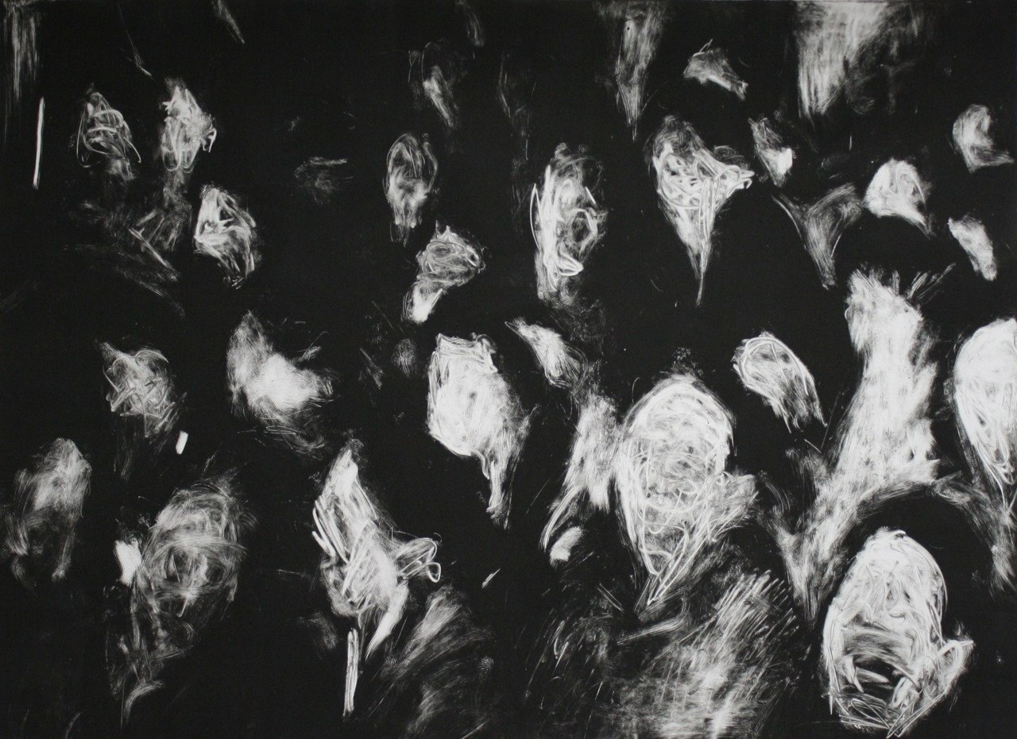***

## СОДЕРЖАНИЕ

[Римская болѣзнь. Первая книга. СТРАДАНИЕ 1](#_Toc80971356)

[*ВВЕДЕНИЕ. Что такое римская болезнь?* 6](#_Toc80971357)

[† Что есть РИМСКАЯ БОЛЕЗНЬ? 7](#_Toc80971358)

[† Как протекает РИМСКАЯ БОЛЕЗНЬ? 12](#_Toc80971359)

[1. Перенаселение как знак 12](#_Toc80971360)

[2. Перенаселение утрирует когнитивные искажения 17](#_Toc80971361)

[3. От когнитивных искажений начинается рабство 18](#_Toc80971362)

[4. Рабство как главная причина деградации 21](#_Toc80971363)

[5. Стадии вырождения и стадии вырождения в современном мире 22](#_Toc80971364)

[6. Чем кончится дегенерация, если этого дождаться 25](#_Toc80971365)

[† РИМСКАЯ БОЛЕЗНЬ и Закон Божий. Христианство как религия спасения от деградации 29](#_Toc80971366)

[† Актуальность РИМСКОЙ БОЛЕЗНИ 38](#_Toc80971367)

[Опасность римской болезни 48](#_Toc80971368)

[РИМСКАЯ БОЛЕЗНЬ в русской истории 52](#_Toc80971369)

[† ВСТУПИТЕЛЬНОЕ СЛОВО 53](#_Toc80971370)

[Порождения Алексея Михайловича. Вырождение русской элиты (первый этап римской болезни). Вырождение начинается с верхов. 58](#_Toc80971371)

[Дегенераты стремятся во власть 58](#_Toc80971372)

[Один из них 62](#_Toc80971373)

[† Фёдор Алексеевич (1676-1682) 63](#_Toc80971374)

[† Царевна Софья (1682-1689) 63](#_Toc80971375)

[† Иоанн Алексеевич (1682-1696) 64](#_Toc80971376)

[† Анна Иоанновна (1730-1740) 65](#_Toc80971377)

[† Пёрт Великий (1682-1725) 67](#_Toc80971378)

[Елизавета Петровна и Пётр III (1741-1762) 73](#_Toc80971379)

[† Екатерина II (1762-1796) 77](#_Toc80971380)

[† Павел (1796-1801) 79](#_Toc80971381)

[Александр I (1801-1825) 81](#_Toc80971382)

[Николай I (1825-1855) 85](#_Toc80971383)

[† Александр II и Александр III (1855-1894) 89](#_Toc80971384)

[Итоги правления рода Романовых-дегенератов до XX-го века 94](#_Toc80971385)

[Второй этап римской болезни: когда гнить начинает и общество… 96](#_Toc80971386)

[Прежде чем… 97](#_Toc80971387)

[Состояние России к концу XIX века 100](#_Toc80971388)

[1. Прогресс страны в ущерб народу. Ущемлённое положение крестьян 100](#_Toc80971389)

[2. Болезни и голод тех, кто производит пищу 102](#_Toc80971390)

[3. Самодержавие и отсутствие надежды 102](#_Toc80971391)

[Почему? (Кратко о проблемах) 107](#_Toc80971392)

[† Состояние России в начале ХХ века 115](#_Toc80971393)

[Развитие капитализма и кризисы 115](#_Toc80971394)

[Волнения народа и революционная ситуация 119](#_Toc80971395)

[1. Крысы, паразитирующие на людях 119](#_Toc80971396)

[2. Бунты и стачки 120](#_Toc80971397)

[3. Государственные думы как видимость народовластия 122](#_Toc80971398)

[Расцвет 123](#_Toc80971399)

[† Тяжёлые 1914-1924 годы 125](#_Toc80971400)

[Первая мировая война и революции 1917 г. 125](#_Toc80971401)

[1. Война, которая должна была стать последней, и люди, воевавшие ни за что 126](#_Toc80971402)

[2. Армия, что не могла победить силой оружия… 132](#_Toc80971403)

[3. …будет сражаться на совести народа 133](#_Toc80971404)

[4. Антивоенные выступления и последствия 134](#_Toc80971405)

[5. Переворот/революция/две революции 136](#_Toc80971406)

[Большевистская власть 139](#_Toc80971407)

[1. Правительство террористов 140](#_Toc80971408)

[2. Начала тоталитаризма и бесполезность этих мер 141](#_Toc80971409)

[3. «Военный коммунизм» 145](#_Toc80971410)

[Гражданская война 146](#_Toc80971411)

[1. Причины войны и её течение 147](#_Toc80971412)

[2. Как народ страдает от чужой жажды власти 149](#_Toc80971413)

[3. Потеря для России 150](#_Toc80971414)

[НЭП 152](#_Toc80971415)

[1. Проблемы для власти после войны. Проблемы только начинаются 152](#_Toc80971416)

[2. Установление НЭПа 153](#_Toc80971417)

[3. Голод как прямой результат 154](#_Toc80971418)

[† Формирование тоталитарного режима в 1924-1938 годах 156](#_Toc80971419)

[Коллективизация 157](#_Toc80971420)

[1. Голод как повод к переменам 158](#_Toc80971421)

[2. Фактическое закрепощение 159](#_Toc80971422)

[3. Голодоморы 161](#_Toc80971423)

[4. Жизнь ради работы 162](#_Toc80971424)

[Первые пятилетки. Усиление геноцида 164](#_Toc80971425)

[Борьба с инакомыслием 167](#_Toc80971426)

[1. Лагеря, которые не прекратились 167](#_Toc80971427)

[2. Пути невинных жертв 168](#_Toc80971428)

[3. Прямое скрытое рабство 170](#_Toc80971429)

[4. Уничтожение народа 171](#_Toc80971430)

[5. Внутри лагерей 174](#_Toc80971431)

[† Порабощение, приводящее к вырождению (1938-1953) 179](#_Toc80971432)

[Последние предвоенные годы 179](#_Toc80971433)

[1. «Польза» пятилеток 179](#_Toc80971434)

[2. Эксплуатация людей 179](#_Toc80971435)

[Бремя войны и смысл его 180](#_Toc80971436)

[1. Кровь народа 180](#_Toc80971437)

[2. Настоящий враг 183](#_Toc80971438)

[3. Вред, оставшийся в наших генах 185](#_Toc80971439)

[4. Патриотизм и борьба 187](#_Toc80971440)

[5. Выгода кровопийцам 189](#_Toc80971441)

[Песнь победителя 191](#_Toc80971442)

[1. А кто победил? 192](#_Toc80971443)

[2. Вред и последствия войны 193](#_Toc80971444)

[3. Голод вернулся 194](#_Toc80971445)

[4. Выводы 196](#_Toc80971446)

[Упадок (1953-1985) 200](#_Toc80971447)

[«Оттепель» (1953-1964) 201](#_Toc80971448)

[Шаткая стабильность (1965-1985) 203](#_Toc80971449)

[1. Начало застоя 203](#_Toc80971450)

[2. Прежние ущемления 204](#_Toc80971451)

[3. Экономические ошибки 204](#_Toc80971452)

[4. Конец 206](#_Toc80971453)

[† Опоздавшая свобода (1985-2005) 207](#_Toc80971454)

[«Перестройка» (1985-1991) 207](#_Toc80971455)

[1. Идеологии разные – власть одна 207](#_Toc80971456)

[2. Факторы, ослабившие Союз 209](#_Toc80971457)

[3. Начало андроцида 211](#_Toc80971458)

[4. Негласная революция и смерть Вавилона 211](#_Toc80971459)

[«Лихие девяностые» 216](#_Toc80971460)

[1. Падение, которое не могли представить 216](#_Toc80971461)

[2. Демократия, или пути удержания власти 217](#_Toc80971462)

[3. Прихватизация и кабала 221](#_Toc80971463)

[† Коротко о сегодняшнем 226](#_Toc80971464)

[1. Богатая Россия – бедный народ 227](#_Toc80971465)

[2. Власть антинародная 231](#_Toc80971466)

[3. Страна тоталитарная 235](#_Toc80971467)

[4. Страна, не достойная нас 242](#_Toc80971468)

[5. Один в один 246](#_Toc80971469)

[5. Двадцать лет стабильности 248](#_Toc80971470)

[6. Безнадёжный народ 251](#_Toc80971471)

[7. Страдание в крови 256](#_Toc80971472)

[8. Всё, что нужно знать о современной России (нелишние демотиваторы) 259](#_Toc80971473)

[† ЗАКЛЮЧЕНИЕ заключённого. (Шагаем к упадку. Пройдена ли точка невозврата?) 261](#_Toc80971474)

[СИСТЕМА 261](#_Toc80971475)

[ОКОНЧАНИЕ 270](#_Toc80971476)

[Падёт мир сей… 278](#_Toc80971477)

[Послесловие 279](#_Toc80971478)

[СОДЕРЖАНИЕ 282](#_Toc80971479)

1. Как материалы, *«пропагандирующие и/или способствующие разжиганию расовой, религиозной, этнической ненависти или вражды, пропагандирующие фашизм или идеологию превосходства по любым признакам: расы, национальности, пола, возраста, физической или психической неполноценности, статуса, религиозных предпочтений, сексуальной ориентации или гендерной идентичности»*. И потому она не может быть опубликована, пусть и первых двух третей из этого в ней нет, а последняя треть сама по себе является результатом дерьмократических ценностей, созданных ради превосходства дегенератов над здоровыми людьми. [↑](#footnote-ref-1)
2. Фрагмент предисловия к роману Г. Климова «Имя моё Легион» [↑](#footnote-ref-2)
3. В понятии социологии [↑](#footnote-ref-3)
4. Это известный факт: в Элладе имел место период истории, когда одновременно расцветал повальный гомосексуализм и проходила эпоха гениев; почти все известные греческие философы оказывались гомиками. В книге «Сексуальное поведение и насилие», на которую я часто буду ссылаться, две главы посвящены гомосексуальности в античных Греции и Риме. Так, оттуда можно узнать:

   *«Обделенные вниманием мужчин, женщины вынуждены были обращать внимание друг на друга для удовлетворения своих сексуальных потребностей. Существует мнение, что лесбийская любовь зародилась на острове Лесбос, где жила знаменитая поэтесса Сапфо, воспевавшая в своих стихах женские гомоэротические отношения. Однако женский гомосексуализм, о котором мы знаем гораздо меньше, чем о мужском, древнее Древней Греции и вовсе не привязан к какому-либо географическому месту. Отношения образованных женщин с ученицами были аналогичны мужским отношениям учителя с учениками. Все они были основаны на дружеском общении с юностью и эротическим восприятием такого общения, так как откровенная природа древнего греческого общества - незамаскированная чувственность, признаваемая как государственными нормами, так и общественным мнением. Никто не чувствовал себя оскорбленным, когда речь заходила о сексуальных отношениях со всей откровенностью, более того -диалоги, посвященные проявлению сексуальности были обычным явлением. Педерастия для греков была не пороком, но лишь другой формой любви, не враждебной браку, а необходимо дополняющей его и признанной государством. Она обсуждалась с такой непредубежденностью, что становилась предметом размышления величайших умов, таких, как Сократ, Платон и Аристотель. Радости любви не были окутаны тайной и не считались чем -то греховным и запретным, они облагораживались стремлением к прекрасному. Извращения сексуальных чувств в Древнем мире (в смысле медицинской патологии), в античности, несомненно, имели место, о чем свидетельствуют не только Ветхий Завет, Геродот, Аристотель, Элиан и другие классические авторы. Но, вероятно, по сравнению с современной жизнью, они встречались относительно редко.»*

   *«В Древней Греции педагогический Эрос (педерастия) возводился в систему образования, это был своеобразный социальный институт, через который проходили все, при этом получение реального образования было лишь уделом мальчиков, хотя бывали и исключения из общественных правил. Ремесленник обучал ремесленника, воин - воина, философ - будущих государственных деятелей, аристократов, философов, ораторов и пр. Гармония достигалась слиянием духа и тела, но это было возможно только между равными, т.е. лицами мужского пола, так как для грека женщина, независимо от ее возраста и социального положения, была презренным существом, неразумным и сексуально озабоченным. Она была всего лишь гиной (§упе) - маткой, сосудом для вынашивания детей. Жила она в гиникее - отдельной части дома, куда мужчинам зазорно было заходить. Брак же считался обязательством перед богами, был необходим с целью деторождения и для правонаследия, которое в те времена уже было не матрилинейным, а шло по отцовской линии. В Спарте брак был обязанностью и перед законом. В Афинах же еще Солон отказался ввести такие законы, считая, что женщина не должна быть грузом в жизни мужчины, хотя к супружеской неверности со стороны мужчин относились весьма спокойно. Старые девы и бездетные холостяки усыновляли детей и заботились о них, чтобы кто -то впоследствии приносил жертвы и дары на родительские могилы. Детской беспризорности практически не было, отчасти из -за обычаев усыновления, отчасти из-за работорговли.»*

   *«Среди свободных юных римлян был широко распространен обычай - иметь до женитьбы сексуальные отношения с красивыми рабами юного возраста…»* [↑](#footnote-ref-4)
5. Науки, что рассматривает процессы дегенерации в человеческом обществе [↑](#footnote-ref-5)
6. Отрывок из статьи Владимира Шевелева об эксперименте «Вселенная-25» [↑](#footnote-ref-6)
7. Понятие законов здесь условно, под ними имеются в виду гипотезы, которые с большой долей вероятности верны. На самом деле в реальном мире все законы – это законы в указанном понятии, так что не смущайтесь. [↑](#footnote-ref-7)
8. Эксперимент повторялся 25 раз с одинаковым исходом. [↑](#footnote-ref-8)
9. Ницше [↑](#footnote-ref-9)
10. Обсуждение, например, <http://www.bodylang.ru/psychology-news/574-the-volume-of-a-brain-of-the-person-decreases-in-the-course-of-evolution.html>, <http://antropogenez.ru/article/493/> [↑](#footnote-ref-10)
11. Виды живых организмов на планете бессчетны, и на индивидуальном уровне их инстинкты самосохранения и воспроизводства всегда бесконечны. Однако пространство, на котором разворачивается это буйство жизни – ограничено. Это – поверхность точно измеренного шара, на которой миллиарды и миллиарды живых существ борются друг с другом ради жизни и процветания. Именно в ограниченности жизненного пространства лежит принуждение к борьбе за выживание, а борьба за выживание, в свою очередь, представляет собой необходимое условие для эволюции (Вторая книга Гитлера) [↑](#footnote-ref-11)
12. Почему так, вполне кратко выразился Денис Борисов:

    Сущность любого человека, в том числе и его мозг, были созданы для решение биологических задач. Вот эти три основные биологические задачи для человека: **ЕДА** (БОГАСТВО), **РАЗМНОЖЕНИЕ** (СЕКС) и **ДОМИНАНТНОСТЬ** (ПОНТЫ). Но все эти три биологические задачи возникли из другой сверхзадачи — **ЭКОНОМИЯ ЭНЕРГИИ**. Любой биологический организм на планете земля конкурирует с другими биологическими организмами за ЭНЕРГИЮ, потому что **любые ресурсы на нашей планете ограничены**. Поэтому для эффективного выживания нужно: стремиться как можно больше получить энергии и стремиться как можно меньше ее тратить.

    Вот почему **биологическая экспансия любого вида животных на планете может быть ограничена только внешними условиями** (хищниками, климатом, питанием, пространством и т. д.). **Если биологических ограничений не будет, то данный вид животных будет размножаться и осуществлять свою экспансию до бесконечности**. В этом суть основной биологической задачи любого животного, в том числе и человека — бесконечная экспансия и победа собственных генов в конкуренции с другими генами. Вот почему, вы так хотите больше денег, даже когда их у вас достаточно для жизни. Вот почему вы мечтаете о «свободе» не работать. Вот почему купив одну машину, вы уже через полгода мечтаете о следующей, более дорогой.

    Мы, в прямом смысле, продукт естественного отбора и поэтому нам во многом свойственно биологическое поведение (животное поведение). И это путь в никуда, потому что **любая экспансия в какой-то момент достигнет границы своих возможностей и застопориться**. **Дальше будет либо полное вымирание, либо перезагрузка системы**. [↑](#footnote-ref-12)
13. <http://travelask.ru/blog/posts/9554-kak-avstraliya-borolas-s-krolikami-zahvativshimi-kontinent> [↑](#footnote-ref-13)
14. Приближённые данные из Википедии, точные величины здесь не требуются. [↑](#footnote-ref-14)
15. Раздел написан в конце 2018-го. [↑](#footnote-ref-15)
16. Идея взята из книги Р. Докинза «Эгоистичный ген» [↑](#footnote-ref-16)
17. Всего их больше сотни: <https://ru.wikipedia.org/wiki/Список_когнитивных_искажений> [↑](#footnote-ref-17)
18. Этот текст написан в начале ноября 2015-го года; позже я с произведениями Климова ознакомился ближе и во многом его понял более; статистика Кинсли более чем верна и, может быть, на данный момент является даже излишне оптимистической. Кстати, если мне не изменяет память, то ранее в поэме «Римская болезнь» я в какой-то сноске нелестно отозвался о Кинсли или о Ломброзо; если это действительно, то заранее беру свои слова назад, ибо на тот момент трудов Ломброзо я не видел лично, посему не верил в некоторые написанные Климовым вещи, ведь в такое поверь уж не просто. А главный труд Ломброзо начинается очень даже соответствующе: «*В высшей степени печальна наша обязанность — с помощью неумолимого анализа разрушать и уничтожать одну за другой те светлые, радужные иллюзии, которыми обманывает и возвеличивает себя человек в своем высокомерном ничтожестве; тем более печальна, что взамен этих приятных заблуждений, этих кумиров, так долго служивших предметом обожания, мы ничего не можем предложить ему, кроме холодной улыбки сострадания. Но служитель истины должен неизбежным образом подчиняться ее законам.*» [↑](#footnote-ref-18)
19. Парафилия = половое извращение [↑](#footnote-ref-19)
20. На самом деле бисексуалы – те же гомосексуалисты, просто недоделанные. [↑](#footnote-ref-20)
21. Отрывок из статьи Владимира Шевелева об эксперименте «Вселенная-25» [↑](#footnote-ref-21)
22. Михаил Бакунин, ФИЛОСОФСКИЕ РАССУЖДЕНИЯ О БОЖЕСТВЕННОМ ПРИЗРАКЕ, О ДЕЙСТВИТЕЛЬНОМ МИРЕ И О ЧЕЛОВЕКЕ [↑](#footnote-ref-22)
23. Анаксимандр [↑](#footnote-ref-23)
24. *Когда я обратил сердце моё на то, чтобы постигнуть мудрость и обозреть дела, которые делаются на земле, и среди которых [человек] ни днём, ни ночью не знает сна, — тогда я увидел все дела Божии и [нашёл], что человек не может постигнуть дел, которые делаются под солнцем. Сколько бы человек ни трудился в исследовании, он всё-таки не постигнет этого; и если бы какой мудрец сказал, что он знает, он не может постигнуть [этого].* (Екклесиаст. Гл. 8: 16-17)

    *Всё соделал Он прекрасным в своё время, и вложил мир в сердце их, хотя человек не может постигнуть дел, которые Бог делает, от начала до конца* (Екклесиаст. Гл. 3: 11)

    *Можешь ли ты исследованием найти Бога? Можешь ли совершенно постигнуть Вседержителя? Он превыше небес, — что можешь сделать? глубже преисподней, — что можешь узнать? Длиннее земли мера Его и шире моря. Если Он пройдёт и заключит кого в оковы и представит на суд, то кто отклонит Его? Ибо Он знает людей лживых и видит беззаконие, и оставит ли его без внимания? Но пустой человек мудрствует, хотя человек рождается подобно дикому ослёнку.* (Иов. Гл. 11: 7-12) [↑](#footnote-ref-24)
25. Из «Молота ведьм» [↑](#footnote-ref-25)
26. Об этом писал ещё Гиппократ, затем говорил Иисус, а в конце 19-го века сей факт был статистически доказан, но умалчивается. Практически все болезни (даже инфекционные и травмы) связаны с наследственностью: либо передаются прямо, либо передают предрасположенность; и так как эти болезни коренятся в геноме, никакими методами вылечить их нельзя, как сделать раковые клетки здоровыми, – можно лишь общество избавить от них путём уничтожения носителей или селекции. [↑](#footnote-ref-26)
27. Г. Климов «Протоколы советских мудрецов» [↑](#footnote-ref-27)
28. Фалес Милетский [↑](#footnote-ref-28)
29. На самом деле наука сексология полна пустословия и иллюзорных проблем, поэтому даже относительно гомосексуальности там не имеется стойкого разделения людей по этому признаку, ведь если признавать гомосексуализм тех, кто имел даже сны и фантазии известной направленности, кто во многом отличался от гетеросексуальной нормы, то получится страшный результат: гомосексуалистов сегодня не какие-то 5%, которые можно было бы оправдать природным замыслом, но от 1/3 до 2/3 от всего населения! В книге «Сексуальное поведение и насилие» можно увидеть хоть сколько-нибудь правдивые данные:

    *«По данным A. Kinsey, 48% мужчин признали в своем опыте хотя бы один гомосексуальный контакт, 25% пережили несколько таких контактов, 10% вели исключительно гомосексуальную жизнь на протяжении не менее трех лет, а 4% -всю жизнь. Из опрошенных им женщин, 19% к 40 годам имели хотя бы один фактический гомосексуальный контакт, а 1% женщин вели исключительно гомосексуальную жизнь. G. Tordjman считает, что гомосексуализмом охвачено 6% мужского и 3% женского населения. Даже в очищенной от явных гомосексуалов выборке A.Kinsey, гомоэротические сны и фантазии признали 14% мужчин и 9% женщин, а гомосексуальные контакты - 36% мужчин и 15% женщин, обучавшихся в колледже…*

    *По данным R. Sell et al., гомоэротическое влечение, нереализованное частью людей в соответствующих контактах, отметили в 1990-х годах: в США 20,8% мужчин и 17,8% женщин; в Англии, соответственно, - 16,3% и 18,6%, во Франции - 18,5% и 18,5%. Средний возраст осознания своих гомоэротических потребностей соответствовал 15 годам. Из них гомосексуальные контакты в течение последних до опроса 5 лет имели 6,2% американцев, 4,5% англичан и 10,7% французов и, соответственно, 3,6%, 2,1% и 3,3% женщин этих трех стран.*

    *Среди канадских студентов гомосексуальные контакты в 1968 - 1978 г. признали 16 - 17% мужчин и 6 - 8% женщин. В начале 1970-х годов среди 16 - 17-летних школьников в ФРГ гомосексуальный контакт признали 18% юношей и 6% девушек. При анонимном опросе мужчин в Сиднее (Австралия), o наличии гомосексуальных чувств в юности сообщили 20% респондентов, в зрелости - 12%. По сообщению в 1994 г. S.N. Seidman & R.O. Rieder, вплоть до 20% взрослых мужчин приобрели когда-либо гомосексуальный опыт»*

    Там же есть и слегка другая статистика типа: *«Би- и гомосексуальные фантазии в процессе мастурбации появлялись у 20,2% девушек и 13,6% юношей, что однозначно свидетельствует о соответствующих сексуальных потребностях не менее чем у данного количества людей в популяции…»* [↑](#footnote-ref-29)
30. Текст взят в основном из статьи Фёдорова Ю. В. «Феномен вырождения (дегенерации) как существенный аспект аксио-антропологического кризиса современной техногенной цивилизации» [↑](#footnote-ref-30)
31. Точнее [↑](#footnote-ref-31)
32. <http://dommedika.com/43.html> [↑](#footnote-ref-32)
33. Взято среднее значение по США, России, Франции, Италии и другим западным странам. <https://ru.wikipedia.org/wiki/Соотношение_полов> [↑](#footnote-ref-33)
34. 666 на 1000, то есть больше 60% [↑](#footnote-ref-34)
35. Эрих Фромм, «Здоровое общество» [↑](#footnote-ref-35)
36. Первая Мировая война началась из-за того, что группы дегенератов в европейских монарших семьях кое-что немного не поделили, а итоге за четыре года погибло больше 20 000 000 человек, ни в чем не виноватых. Это были здоровые хорошие люди, рабочие и фермеры, обычные крестьяне, которые пошли воевать против других крестьян, потому что культура и пропаганда навязала им это под эгидой защиты «Родины». При этом многие виновники войны прожили ещё десятки лет в довольстве, покуда миллионы людей погибли за их мерзостные интересы. Эта война была одной из самых больших ошибок цивилизованного человечества, именно из-за её абсурдности во многих государствах начались революции; и после неё люди думали, что больше таких ошибок не повторится, но, сместив с власти одних дегенератов, война поставила туда других, которые привели мир уже к следующей мировой войне. [↑](#footnote-ref-36)
37. Эти факторы будут названы «началами дегенерации». [↑](#footnote-ref-37)
38. Свой главный труд «Усовершенствование и вырождение человеческого рода» В. М. Флоринский начал такими словами: *«Едва ли кто будет сомневаться, что с развитием гигиены и большим применением ее правил к общежитию увеличивается благосостояние народонаселения. Каждая образованная нация очень хорошо понимает это и старается применять результаты науки к народному здоровью. Народ и правительство заботятся об уничтожении миазм, о доброкачественности съестных припасов, о здоровости жилищ и пр., но, к удивлению, так мало обращают внимания на корень народного здоровья – на гигиену бракосочетания. В гражданских уложениях относительно охранения народного здоровья перечислены все, даже мелочные возможности вредного влияния на здоровье народонаселения, а громадная масса гибельных последствий, которые рушатся на рождающиеся поколения вследствие негигиенического бракосочетания, оставлены без внимания.»* [↑](#footnote-ref-38)
39. Посмотрите, сколько средств выделяет наше «народное» государство федеральным каналам и пропагандосским журналистами, и сравните это с теми же цифрами на здравоохранение. Так что, государство заботится о вас или о себе? [↑](#footnote-ref-39)
40. А. И. Солженицын [↑](#footnote-ref-40)
41. Демокрит [↑](#footnote-ref-41)
42. Г. Сидоров «Рок возомнивших себя богами» [↑](#footnote-ref-42)
43. Рок возомнивших себя богами [↑](#footnote-ref-43)
44. К примеру, Климов разобрал Ивана Грозного:

    *«Иван Грозный был рыжим, что является плохим признаком, и был женат 7 раз, что тоже говорит не в его пользу!*

    *Прадедом Ивана Грозного был слабоумный великий князь Василий Тёмный, который славился своей жестокостью. Сын этого Василия тёмного и дед Ивана Грозного, Иван III, тоже был очень жесток.*

    *Сам Иван Грозный, уже в детстве, развлекался тем, что мучил людей и животных. Брат Ивана Грозного, царевич Юрий, был глухонемой от рождения.*

    *Иван Грозный стал царем в 17 лет и взял себе главным государственным советником своего «мыльника», то есть банщика, Алексея Адашева.*

    *Тут – некоторая параллель с Петром Великим и его «спальником» Алексашкой Меншиковым.*

    *В первый раз Иван Грозный женился в возрасте 17 лет на княжне Анастасии Захарьиной, которая была сущим ангелом.*

    Их первый ребёнок Анна, не прожила и года, 2-й ребёнок Мария умерла через несколько месяцев после родов. 3-й ребёнок Дмитрий тоже прожил только несколько месяцев, 4-й ребёнок – царевич Иван – выжил, но позже Иван Грозный его убил.

    *5-й ребёнок Евдокия прожила только несколько месяцев. 6-й и последний ребёнок от этого брака – болезненный и слабоумный царевич Фёдор.*

    *Сын Ивана Грозного, царевич Иван, несмотря на 3 брака, умер бездетным. Следующий сын Ивана Грозного, царь Фёдор Иванович, как тогда говорили, был «благоюродив» и умер бездетным.*

    *Младший сын Ивана Грозного от его 7-й жены Марии Нагой, царевич Дмитрий, уже с самого раннего детства, был припадочным эпилептиком и погиб в возрасте 8 лет.*

    *Любимым миньоном, то есть, любовником, Ивана Грозного был его придворный палач Басманов, о котором история говорит, что он красился и мазался, как женщина.*

    *Граф Алексей Толстой пишет о нём в «Князе Курбском» так: «С девичьей улыбкой, с змеиной душой, любимец звонит Иоаннов, отверженный Богом Басманов».*

    *Так закончилась династия Рюриковичей – полным вырождением. Затем наступило тяжелое Смутное время (1601-13): Борис Годунов, Гришка Отрепьев, нашествие поляков на Москву, Минин и Пожарский, а, в общем, голод и мор. Пока это не кончилось воцарением династии Романовых.»*

    Однако, при исследовании тех времён нужно быть очень осторожными, ибо нельзя пока говорить точно, что до Петровской эпохи история развивалась именно так, какой мы её знаем; существует масса фактов, говорящих, например, о том, что царя Петра подменили, а фальшивый царь призвал немцев полностью переписать русскую историю, чтобы русские и знать не знали, что Пруссия когда-то принадлежала славянам, что славяне могли быть потомками давно погибших цивилизаций, первейшими цивилизованными людьми и наиболее развитыми народами античности (или, точнее, *пред*античности, ибо ещё для древних римлян анты (славяне) были великим народом прошлого), а Иван Грозный далеко не был столь жестоким и т. п., но стал первой жертвой большой пропаганды, поскольку управлял сильнейшим государством, пытался быть убит, а дети у него умирали якобы от несчастных случаев, но чтобы наследников не оставалось; но всё дело в том, что такие нюансы истории не имеют никакого значения с точки зрения настоящего труда, поскольку в любом случае власть оказывалась в руках у дегенератов и важно то, как они поступали с этой властью! [↑](#footnote-ref-44)
45. Читаем у Г. Сидорова: *«Фактически в том роковом, сатанинском 1666 году в русском обществе была организована первая наша перестройка. Только проведена она была не в политической, а в религиозной плоскости. И год-то какой! Неужели кто-то может поверить, что он был выбран случайно? Если найдутся такие идиоты – то Бог им судья. Пусть думают всё, что хотят. Случайностей в природе нет; и не может быть! Везде своя закономерность. Так что пусть читатель пораскинет своими мозгами: что за династия возглавила Россию? Почему она начала войну против своего же народа? Сначала при Михаиле Романове было введено в стране крепостное право, а потом при его сыне был устроен кровавый раскол и уничтожение наследия Сергия Радонежского…»*

    Всё дело в том, что общепринятое христианство изначально (как и вообще) было всего лишь видоизменённой формой иудаизма (религии жидов), то есть по своей сути было крайне далёко от собственно идей Христа, порицавшего весь этот мир фарисеев, лицемеров и сребролюбов, таковым, впрочем, являясь и сейчас. И посему само принятие христианства здоровой Русью было встречено с народным сопротивлением и развернулось в масштабную гражданскую войну на много веков, о чём истории умалчивают; причины такого сопротивления можно легко понять из текста: *«до принятия христианства на русской земле не встречалось ни сумасшедших, ни половых извращенцев. Не скитались по Ведической Руси и профессиональные нищие. Быть побирушкой в те времена считалось позором, что касается остальных, то от них дохристианское общество умело очищаться. Но стоило Руси принять христианство, как через 10-15 лет её наводнили не только физические уроды, но и моральные. Об этом написано у многих мусульманских путешественников».* Чтобы сгладить такой конфликт между здоровой верой и фарисейским христианством, Сергий Радонежский как бы замаскировал одно под другое, но жидам в верхах церковной власти это совсем не понравилось, ведь интересовала их совсем не счастливая и праведная Русь, а Русь как страна рабов. [↑](#footnote-ref-45)
46. В скобках указаны годы правления [↑](#footnote-ref-46)
47. Как и все дети Алексея Михайловича от Марии Ильиничны. [↑](#footnote-ref-47)
48. Вольтер [↑](#footnote-ref-48)
49. «*История нам показывает, что священники всех религий, за исключением лишь религий преследуемых, всегда были в союзе с тиранией*.» (**М. Бакунин**) [↑](#footnote-ref-49)
50. Блядство – тоже сильная патология, у женщин встречается очень часто [↑](#footnote-ref-50)
51. Валентин Пикуль «Слово и дело» [↑](#footnote-ref-51)
52. Валентин Пикуль «Слово и дело» [↑](#footnote-ref-52)
53. А. С. Пушкин [↑](#footnote-ref-53)
54. Источник <http://aldanov.livejournal.com/574216.html> [↑](#footnote-ref-54)
55. Странно, что её любили народ и солдаты потому, что она была дочерь Петра; репутация шлюхи почему-то не отражалась отрицательно на мнении народа. [↑](#footnote-ref-55)
56. 30 человек [↑](#footnote-ref-56)
57. Мардефельд, посол Фридриха II [↑](#footnote-ref-57)
58. Источник <http://www.netslova.ru/paikov/elizaveta.html> [↑](#footnote-ref-58)
59. А в Римской Империи уже ближе к её упадку правил император-«гомосексуалист» Гелиогабал, который дарил титулы по признаку большого члена. Лет через 150 Римской Империи не стало. [↑](#footnote-ref-59)
60. «Право первой брачной ночи» [↑](#footnote-ref-60)
61. Григорий Климов «Князь мира сего» [↑](#footnote-ref-61)
62. Н. Макиавелли «Государь» [↑](#footnote-ref-62)
63. В. А. Бильбасов [↑](#footnote-ref-63)
64. Источник <http://www.psychiatry.ru/lib/1/book/83/chapter/26> [↑](#footnote-ref-64)
65. взяточничество [↑](#footnote-ref-65)
66. Типичный пример угнетения из известного всем романа:

    «Пьер только не знал того, что там, где ему подносили хлеб-соль и строили придел Петра и Павла, было торговое село и ярмарка в Петров день, что придел уже строился давно богачами-мужиками села, теми, которые явились к нему, а что девять десятых мужиков этого села были в величайшем разорении. Он не знал, что вследствие того, что перестали по его приказу посылать ребятниц-женщин с грудными детьми на барщину, эти самые ребятницы тем труднейшую работу несли на своей половине. Он не знал, что священник, встретивший его с крестом, отягощал мужиков своими поборами, и что собранные к нему ученики со слезами были отдаваемы ему, и за большие деньги были откупаемы родителями. Он не знал, что каменные, по плану, здания воздвигались своими рабочими и увеличили барщину крестьян, уменьшенную только на бумаге. Он не знал, что там, где управляющий указывал ему по книге на уменьшение по его воле оброка на одну треть, была наполовину прибавлена барщинная повинность.» [↑](#footnote-ref-66)
67. Пример типичного для обоих армий явления:

    «Павлоградский полк в делах потерял только двух раненых; но от голоду и болезней потерял почти половину людей. В госпиталях умирали так верно, что солдаты, больные лихорадкой и опухолью, происходившими от дурной пищи, предпочитали нести службу, через силу волоча ноги во фронте, чем отправляться в больницы.» [↑](#footnote-ref-67)
68. Л. Н. Толстой «Война и мир» [↑](#footnote-ref-68)
69. Ольга Николаевна Романова (дочь) [↑](#footnote-ref-69)
70. Фридрих Ницше. Несвоевременные размышления: "Шопенгауэр как воспитатель" [↑](#footnote-ref-70)
71. Л. Н. Толстой «Севастополь в Декабре месяце» [↑](#footnote-ref-71)
72. М. Палеолог [↑](#footnote-ref-72)
73. *«…я не могу согласиться с одним: что приурочиваемое каким-то образом к обычаям культурного человека свойство пользоваться трудом мужика, не пытаясь обсчитать его, должно предполагаться равносильным ниспровержению основ. А у нас, к несчастию, именно этот взгляд и пользуется авторитетом, так что всякий протест против обсчитывания прямо приравнивается к социализму.»* Это утверждение было записано Салтыковом-Щедриными около 1880-го года. Сей уважаемый мною писатель практически всю жизнь посвятил на критику императорского режима, особенно после отмены крепостного права, ибо только право было отменено, а обязанности остались: формальная и столь либеральная реформа практически не воплотилась в жизни как таковая, но ещё и не стала началом реформ новых, поскольку ввиду ситуации того времени любое противостояние реальному положению дел в государстве приравнивалось к анархизму, нигилизму, социализму, а всякое новаторство (кое могло облегчить жизнь большинству населения) считалось крамолой и только подвохом обобрать людей, посему пресекалось; кажется, чуть позже Лев Толстой писал, что хоть крестьяне и страдают, но во многом они сами так сильно не доверяют власти, что избегают получать помощь от неё; а здесь уже попахивает саморазрушением и **болезнью не только власти, но и общества**! [↑](#footnote-ref-73)
74. Это и верно в том смысле, что существует такая разновидность дегенератов, которая борется ради борьбы и всегда будет недовольна. Они очень часто составляют большую часть революционных кругов. [↑](#footnote-ref-74)
75. Одним из самых значительных произведений Достоевского является роман «Бесы», где описывается сущность большинства революционеров, цель которых – не борьба за свободу, но анархия, ибо все они – психопаты. [↑](#footnote-ref-75)
76. Точная формулировка из забытого источника. [↑](#footnote-ref-76)
77. Советую прочесть «Нечисть» Пикуля, где об этом написано максимально подробно. [↑](#footnote-ref-77)
78. «Окольными путями такая же горсть земли дошла и до бывшей императрицы, которая «впала в состояние анемии, потеряв способность не только передвигаться, но лишилась и дара речи. Болезнь на сей раз осложнилась параличом конечностей, и ее приходилось кормить, т. к. она не в состоянии была удержать в руках даже салфетку». Приступ неврастении сменился мрачной и тупой меланхолией. Императрица целыми, днями, безучастная ко всему на свете, просиживала в креслах, часто плача. На вопросы мужа она мычала, отвечая лишь слабым подергиванием плеч. Потом (что закономерно для этой женщины!) ее навестила острая форма мании преследования.» В. Пикуль [↑](#footnote-ref-78)
79. Говорят, он просто обладал огромным даром внушения; разумеется, своё дело сделала и *геронтомания*, мания искать «старцев», как будто старые люди – наиболее мудрые; как известно, аристократия весьма бессильна перед суевериями. Да и вообще – богатство аристократов передаётся по наследству и не является продуктом их труда, а они – вовсе не работают и весьма малоразвиты на самом деле, хотя об этом люди забывают. [↑](#footnote-ref-79)
80. Евреи всю историю своего существования немало нагадили всему миру, что особенно ясно замечается при детальном рассмотрении самых ужасных событий двадцатого века, но по причине обширности еврейского вопроса оный умышленно в настоящем томе не рассматривается. [↑](#footnote-ref-80)
81. Интересна информация и об убийцах Распутина (они тоже дегенераты и, следовательно, совершали то, что называется единством и борьбой противоположностей): Юсупов был аристократом и привлекательным трансвеститом (это в царской России-то!), князь Дмитрий Павлович родился от отца-сатира (сатириаз – «мужская нимфомания») и матери, умершей при родах, и был (сексуальным) партнёром Юсупова; а Пуришкевич – был просто дурачком (скорее всего, это означает гебефренную шизофрению) с истерическим расстройством. [↑](#footnote-ref-81)
82. Анатолий Иванов [↑](#footnote-ref-82)
83. Это как сегодня мы имеем переполненные магазины, но не имеем денег, чтобы что-то оттуда покупать. [↑](#footnote-ref-83)
84. <https://ru.wikipedia.org/wiki/Голод_в_России_(1891—1892)> [↑](#footnote-ref-84)
85. Это, на первый взгляд, следует, например, из такого высказывания: *«Итак будьте покорны всякому человеческому начальству, для Господа: царю ли, как верховной власти, правителям ли, как от него посылаемым для наказания преступников и для поощрения делающих добро, -- ибо такова есть воля Божия, чтобы мы, делая добро, заграждали уста невежеству безумных людей, -- как свободные, не как употребляющие свободу для прикрытия зла, но как рабы Божии. Всех почитайте, братство любите, Бога бойтесь, царя чтите. Слуги, со всяким страхом повинуйтесь господам, не только добрым и кротким, но и суровым. Ибо то угодно Богу, если кто, помышляя о Боге, переносит скорби, страдая несправедливо»* (1-е Петра. Гл. 2: 13-19). Но на самом деле вообще всё в нашей жизни – это от Бога. И любая власть – это всегда такая власть, которую мы заслужили, борясь за своё будущее или не борясь. Любая власть – от Бога, но из этой аксиомы не следует, что любая власть – хорошая и нам надо её терпеть. Но куда народу до подобных мыслей… [↑](#footnote-ref-85)
86. кошелькам [↑](#footnote-ref-86)
87. Цицерон [↑](#footnote-ref-87)
88. плен [↑](#footnote-ref-88)
89. перенёс [↑](#footnote-ref-89)
90. потому что [↑](#footnote-ref-90)
91. города [↑](#footnote-ref-91)
92. В частности, по этому поводу Георгий Сидоров говорит о целом заговоре, будто сама Русско-японская война была осуществлена ради поражения России и ослабления русской армии, причём этим занималась верхушка как раз Российской империи; среди частных фактов он приводит: *«Но русский царь со своей стороны сделал всё возможное, чтобы война между Россией и Японией началась. Мало этого, он сделал так, чтобы Россия эту войну не только проиграла, но и максимально после неё ослабла. Многие исследователи уверены, что Николай II мечтал о победоносной короткой войне. Если так, то почему его люди из Военно-Морского ведомства принимали в США корабли, выполненные не по государственному заказу, а по неизвестно какому? На многих русских крейсерах почти не было брони, перед сдачей заказчику, её почему-то сняли. Были сняты или вообще не поставлены броневые плиты, прикрывающие обслугу орудий. Например, пушки главного калибра на крейсере «Варят» стояли совершенно открытыми, хотя по проекту они должны были иметь броневые щиты. По этой причине за сорок минут боя почти все комендоры крейсера были убиты, а из 12 шестидюймовок на крейсере уцелело только одно орудие. Понятно, что с таким вооружением капитан Руднёв на прорыв не отважился. Но снятие брони с русских кораблей оказалось не самым болезненным. Хуже было то, что почти у всех построенных в США русских крейсеров и броненосцев не оказалось внутренних водонепроницаемых переборок. Чтобы потопить такой корабль, достаточно было одной хорошей пробоины. Потому русские моряки Порт-Артура и называли с горечью некоторые свои корабли «самотопами». Неужели царь не знал о подобной диверсии? Ему, наверняка, докладывали, что американцы перед сдачей боевых кораблей специальной комиссией снимали с них броню, и что у судов для России отсутствуют внутренние водонепроницаемые переборки. В документах Адмиралтейства по приёму построенных в США судов всё это отмечено. Непонятно то, что сначала русские корабли делались с бронёй и на них собирались ставить переборки. Но странное дело, вдруг, ни с того ни с сего, по чьей-то команде, работы по разделению судов на отсеки были заморожены, а перед сдачей кораблей России, с них сняли ещё и броню. Исследователи и историки валят всё на американцев. Но американцы всего лишь были исполнители чужой воли. Вопрос – чьей? Уж не самого ли царя-батюшки? Но если даже не Николай II, а глава его правительства масон С.Ю. Витте дал такую команду, то наверняка ему об этом должны были донести. При дворе любителей выслужиться всегда хватало. Но если окружению императора удалось, каким-то образом, разоружение боевых русских кораблей скрыть, то почему он не нашёл виновных в измене после войны? Ведь по причине случившегося, была проиграна война, и погибли тысячи русских моряков. К слову о том, что Николай II был добрым и сердечным человеком. Добрым он был к дегенератам, террористам и революционерам, но не к верящему в него народу.… Русский царь хорошо знал, что во время войны с Японией многие генералы-масоны, такие как Фок, Стесель, Смирнов и другие, вовсю сотрудничали с японцами. Фактически все они являлись предателями, но Верховный суд России почему-то их всех оправдал. Наверняка генералы-масоны отлично знали, что царь их не обидит. Следовательно, им ничего не грозит. Известно, что генерал Стесель получил от японцев взятку за сдачу Порт-Артура в 10 миллионов британских фунтов. И что же? После судебного процесса, где его, естественно, помиловали, он преспокойно уехал за границу. То же самое произошло и с другими русскими офицерами-предателями. Всерьёз из них никто не пострадал.»*. [↑](#footnote-ref-92)
93. Там же об этом сказано: *«Вернёмся снова к навязанной России русско-японской войне. С чего она началась? Оказывается, её хотели не только глобалисты и их подельники, сионисты и раввины, но и сама царская семья. Это она спровоцировала Японию на военные приготовления. Русскому царю оказалось мало своего российского леса, и его люди занялись заготовлением древесины в Корее. Естественно, это не понравилось Японии. Японцы считали Корею своей полуколонией, но ввязываться в войну с Россией микадо не хотел. Для урегулирования вопроса он послал в Петербург своего поверенного Харобуми. Но, сколько японский дипломат ни пытался убедить российского государя, что Корея – не Россия, ему ничего не удалось. Николай II остался непреклонным. Поэтому японец из России отправился прямиком в Британию, там он получил и кредиты, и оружие для будущего конфликта. Неужели Николай II был идиотом и не понимал, что плохой мир всегда лучше любой войны, что на войне гибнут люди? Будь он добрым и мягким человеком, разве бы он спровоцировал военный конфликт? Но русский царь со своей стороны сделал всё возможное, чтобы война между Россией и Японией началась. Мало этого, он сделал так, чтобы Россия эту войну не только проиграла, но и максимально после неё ослабла. Многие исследователи уверены, что Николай II мечтал о победоносной короткой войне. Если так, то почему его люди из Военно-Морского ведомства принимали в США корабли, выполненные не по государственному заказу, а по неизвестно какому? На многих русских крейсерах почти не было брони, перед сдачей заказчику, её почему-то сняли. Были сняты или вообще не поставлены броневые плиты, прикрывающие обслугу орудий. Например, пушки главного калибра на крейсере «Варят» стояли совершенно открытыми, хотя по проекту они должны были иметь броневые щиты. По этой причине за сорок минут боя почти все комендоры крейсера были убиты, а из 12 шестидюймовок на крейсере уцелело только одно орудие. Понятно, что с таким вооружением капитан Руднёв на прорыв не отважился. Но снятие брони с русских кораблей оказалось не самым болезненным. Хуже было то, что почти у всех построенных в США русских крейсеров и броненосцев не оказалось внутренних водонепроницаемых переборок. Чтобы потопить такой корабль, достаточно было одной хорошей пробоины. Потому русские моряки Порт-Артура и называли с горечью некоторые свои корабли «самотопами». Неужели царь не знал о подобной диверсии? Ему, наверняка, докладывали, что американцы перед сдачей боевых кораблей специальной комиссией снимали с них броню, и что у судов для России отсутствуют внутренние водонепроницаемые переборки. В документах Адмиралтейства по приёму построенных в США судов всё это отмечено. Непонятно то, что сначала русские корабли делались с бронёй и на них собирались ставить переборки. Но странное дело, вдруг, ни с того ни с сего, по чьей-то команде, работы по разделению судов на отсеки были заморожены, а перед сдачей кораблей России, с них сняли ещё и броню. Исследователи и историки валят всё на американцев. Но американцы всего лишь были исполнители чужой воли. Вопрос – чьей? Уж не самого ли царя-батюшки? Но если даже не Николай II, а глава его правительства масон С.Ю. Витте дал такую команду, то наверняка ему об этом должны были донести. При дворе любителей выслужиться всегда хватало. Но если окружению императора удалось, каким-то образом, разоружение боевых русских кораблей скрыть, то почему он не нашёл виновных в измене после войны? Ведь по причине случившегося, была проиграна война, и погибли тысячи русских моряков. К слову о том, что Николай II был добрым и сердечным человеком. Добрым он был к дегенератам, террористам и революционерам, но не к верящему в него народу»* [↑](#footnote-ref-93)
94. И чуть позже: *«Понятно, что Русско-японская война опустошила казну. Но разве он не знал, что любая война для государства разорительна? Надо быть полным идиотом, чтобы не понимать, что проигранная война разорительна вдвойне. Не только военные немецкие эксперты, но и французские, и британские были уверены, что после гибели Русского Флота и падения крепости Порт-Артур Россия, если бы захотела, всё равно бы могла выиграть войну у Японии. Потому что экономическая мощь России в начале XX столетия была несравнима с тем, чем располагали вымотанные войной японцы. Но русский царь, по неизвестным причинам, отказался от продолжения войны, хотя русская разведка докладывала ему, что при осаде Порт-Артура японцы потеряли почти всю свою армию, и в Маньчжурии у них нет больше резервов. Несмотря на желание высшего руководства Русской Армии очистить от японцев материк, Николай II предпочёл позорный мир.»* [↑](#footnote-ref-94)
95. Нельзя не отметить, что праведным гневом народа как реакцией на реальные злосчастья воспользовались и члены «пятой колонны», а именно – жиды, чей феномен настолько глубок, что об этом придётся говорить отдельно в следующем томе. [↑](#footnote-ref-95)
96. Позднее каждая из этих групп подвергалась репрессиям со стороны большевиков. [↑](#footnote-ref-96)
97. Из книги «Рок возомнивших себя богами»: *«Историки и экономисты почему-то приписывают небывалый рост российской промышленности, до начала Первой Мировой, мудрому руководству правительства Николая II. Вся мудрость царя и его министров заключалась в том, что они не мешали Столыпину проводить нужные России реформы. Русское экономическое чудо заключалось в социалистических отношениях в сфере производства. Благодаря возникшим в России сотням тысяч артелей, фактически комплексных производственных объединений, причём не только в промышленности, но, что немаловажно, в сфере сельского хозяйства, изменилось само отношение к труду. Это привело к росту его производительности – следовательно, и к объёму валового продукта.»* [↑](#footnote-ref-97)
98. Источник <http://samlib.ru/r/reznikow_k_j/romanempire.shtml> [↑](#footnote-ref-98)
99. *Роже Мартен дю Гар* «Семья Тибо» [↑](#footnote-ref-99)
100. С. Переслегин. Первая мировая. Война между Реальностями. (Вступительные абзацы) [↑](#footnote-ref-100)
101. Индия, Австралия, Канада, Южная Африка были колониями Великобритании, Франция имела колонии в Юго-Восточной Азии, Германия – в Тихом океане, в Африке, Япония выступала в этой войне как союзник Великобритании. Впрочем, спустя 100 лет колонии не исчезли, но преобразовались в связи с переменами в рыночном строе, так что мало что изменилось (по этим же причинам в войне между Китаем и США непременно будут участвовать страны всего мира). С. Переслегин писал о колониальной политике: *«При современном неоколониализме метрополия опять-таки эксплуатирует население и присваивает природные ресурсы порабощённых территорий через ренту отсталости, оставляя все проблемы с развитием и безопасностью местным властям – «папуасам». Неоколониализм представляет собой остроумный способ избежать всякой ответственности за господство.»* [↑](#footnote-ref-101)
102. М. Оськин: *«Не понимавшие целей войны и воевавшие фактически только потому, что так приказал царь, русские крестьяне в солдатских шинелях порой добровольно сдавались в плен, не желая умирать непонятно за что. Поэтому русское военно-политическое руководство почти не помогало русским военнопленным, ограничиваясь минимумом.»* [↑](#footnote-ref-102)
103. Из книги М. Оськина «Неизвестные трагедии Первой мировой» о пленных:

     *«При отправке в плен и конвоировании издевались даже над офицерами: не давали еды, могли ударить, отдых — в неудобных, замёрзших помещениях. У пленных солдат и даже офицеров зачастую отбиралось все, вплоть до нательных крестов и одежды. В лагерях военнопленных для русских, судя по воспоминаниям участников войны, существовали такие наказания:*

     *— битье хлыстом, плетью, палками и т.п.;*

     *— карцер;*

     *— сидение на корточках с поднятыми руками;*

     *— привязывание к столбу;*

     *— сажание на цепь;*

     *— многочасовое в любую погоду стояние в строю;*

     *— кандалы;*

     *— натравливание собак;*

     *— стояние босиком на снегу или в грязи;*

     *— ползание по грязи, снегу или воде;*

     *— маршировка часами на плацу как в одиночку, так и строем;*

     *— удары штыками и прикладами.*

     *…* *В числе прочего негатива назывались такие, как убийства раненых, сдающихся в плен, издевательства, пытки перед убийством, сожжение живыми, запашка земли на солдатах и казаках, медицинские опыты на пленных. Действительно, образованная в Российской империи в 1915 году Чрезвычайная Следственная комиссия по расследованию нарушений противником норм международного права, констатировала такие факты. Например: «Как на общественных работах, так и на частных, работоспособность пленных жестоко эксплуатировалась, причём ни болезнь, ни изнурение, не принимались во внимание. Пленных, выбивавшихся из сил от чрезмерного физического утомления, заставляли работать с шести утра до восьми часов вечера с одним кратким обеденным перерывом. Конвойные неустанно следили за тем, чтобы ни одна минута трудового дня не оставалась неиспользованной. Особенно тяжело приходилось пленным на полевых работах, когда при помощи особых приспособлений их, по 14—16 человек, запрягали в плуги и бороны, и они целыми днями, заменяя рабочий скот, вспахивали и уравнивали поля». В целом, делался вывод, что в плену русские — хуже собак. Побывавшая в Германии российская сестра милосердия сообщает: «Когда говоришь с пленными, то поражает их запуганность... Объясняется эта запуганность тем, что немцы абсолютно не считаются с нашими пленными и держат их под гнетом строгих наказаний, побоев, лишения пищи за малейшую провинность, а часто и без всякого повода…»...* *Прочие воюющие государства — Россия, Австро-Венгрия, Италия — были втянуты в войну своими правительствами, воевать приходилось, прежде всего, за чужие интересы, и неудивительно, что народы этих стран не испытывали особенного желания воевать. Крестьянское происхождение большинства военнослужащих в этих странах и их сравнительная неграмотность (малограмотность) также являлись предпосылками стихийного пацифизма, при котором в неприятеле видишь, прежде всего, человека, а не врага. Лозунг Великой Отечественной войны 1941—1945 гг. «Убей немца! Сколько раз встретишь его, столько раз и убей!» для россиян периода 1914—1917 гг. просто не работал. Делить русским с австрийцами или немцами пока было нечего. Поэтому столь же охотно, сколь и русские, в периоды военных неудач сдавались австрийцы и итальянцы. Кто сможет назвать их изменниками? Разве лишь тот, кто сам не был на войне. Сотни тысяч пленных итальянцев стали негативным символом слабости итальянской армии. Но проистекало это не от личных качеств итальянского солдата, а от того, что лично ему, итальянскому крестьянину, было не за что воевать с австрийцами. Точно так же боролись и австрийцы (за исключением венгров), о чём остались воспоминания русских современников. Проведём пример. Ноябрь 1914 года, австрийский фронт, свидетельство русского офицера-гвардейца: «К счастью для нас, дивизии противника состояли, главным образом, из ландштурма старших возрастов и особой охоты к наступлению на нас не проявляли. Выходившие вперёд разведчики, высланные от полка, часто приводили с собой небольшие партии этих вполне добродушных ландштурмистов, которые, по-видимому, ничего не имели против того, чтобы кончить войну и поехать отдыхать в Россию». Обратим внимание на возраст сдающихся. Это были, как правило, солдаты старших возрастов, обременённые семьями и потому в принципе не желавшие воевать. Дома их ждали жены и дети. В России тоже добровольно чаще прочих категорий сдавались ратники ополчения в возрасте за тридцать пять — не понимая целей войны, они не желали и умирать. Ополченские бригады в 1915 году показали себя наименее боеспособными соединениями, и иначе не могло и быть. Пополненные зимой 1915/1916 г. новобранцами молодых возрастов, после своего преобразования в пехотные дивизии 3-й очереди, многие из них в Брусиловском прорыве показали превосходные боевые качества (наиболее характерный пример — 101-я пехотная дивизия ген. К.Л. Гильчевского)… Противник быстро понял слабину русской военной машины — сочетание выдающегося упорства и мужества русского солдата в бою, с его же нежеланием бесцельно умирать непонятно за что.»* [↑](#footnote-ref-103)
104. Роже Мартен дю Гар «Семья Тибо» [↑](#footnote-ref-104)
105. А когда в результате бездарного командования русских людей «уже не осталось», призывать стали инородцев с Кавказа и других регионов, что вместе со всеми прочими факторами привело к освободительным движениям в провинциях. [↑](#footnote-ref-105)
106. А. Гитлер «Моя борьба» [↑](#footnote-ref-106)
107. Подробнее: <http://comstol.info/2013/07/politika/7034> [↑](#footnote-ref-107)
108. Активно велась красная пропаганда в армии: *«Основной удар большевистской пропаганды приходится на вооружённые силы государства, ибо большевики знают, что если они будут пытаться заручиться поддержкой у большинства народа, то им никогда не осуществить своих планов. Таким образом, сила — это единственное, что им остаётся. Однако в любом здоровом государстве они наталкиваются на сопротивление со стороны армии. Поэтому большевики чувствуют себя обязанными вести свою разлагающую пропаганду внутри самой армии. Их задача — подорвать армию изнутри и сделать её тем самым неэффективной в качестве оплота от анархии.»* (Геббельс) [↑](#footnote-ref-108)
109. Понятно, что большевики хотели не спасти страну, но только власти. Даже вместо реальной помощи голодным и замёрзшим солдатам они слали им революционную литературу. [↑](#footnote-ref-109)
110. И. Бунин «Окаянные дни» [↑](#footnote-ref-110)
111. Если кто не знает: раньше рабочему платили намного больше по той причине, что у него была семья, которую кормил он один. Теперь же работать можно и женщине, поэтому мужчинам стали платить меньше. Итог: увеличение числа рабочих почти в два раза без увеличения трат на их содержание. Вот и весь либерализм. [↑](#footnote-ref-111)
112. И. Бунин «Окаянные дни» [↑](#footnote-ref-112)
113. Продразвёрстка – парадоксальное явление, когда крестьянам отдали землю, но отбирали хлеб с неё [↑](#footnote-ref-113)
114. «Северная Россия питается овсом, мхом… У падающих и умирающих на улицах рабочих в желудках находят куски одеял, обрывки тряпья…» И. Бунин «Окаянные дни» [↑](#footnote-ref-114)
115. А. Н. Толстой «Хождение по мукам» [↑](#footnote-ref-115)
116. И. Бунин «Окаянные дни» [↑](#footnote-ref-116)
117. Троцкий – Бронштейн Лейба Давидович, Зиновьев – Апфельбаум Гершель Ааронович, Каменев – Розенфельд Лейба Борухович, Парвус – Гельфандт Израиль Лазаревич, Литвинов – Филькенштейн Мейр Моисеевич и т. д. [↑](#footnote-ref-117)
118. А. Н. Толстой «Эмигранты» [↑](#footnote-ref-118)
119. А. Н. Толстой «Эмигранты» [↑](#footnote-ref-119)
120. Н. Островский «Как закалялась сталь» [↑](#footnote-ref-120)
121. Шокирующие фотографии жертв красного террора: <http://bessmertnybarak.ru/article/krasnyy_terror_v_fotografiyakh/>. [↑](#footnote-ref-121)
122. М. Шолохов «Тихий Дон» [↑](#footnote-ref-122)
123. Йозеф Геббельс, Нюрнберг, сентябрь 1936 года [↑](#footnote-ref-123)
124. Известные слова того же человека о политике в отношении женщин:

     *«Ещё один большевистский лозунг, в который многие верят, — это «эмансипация женщины». Дескать, женщина должна быть освобождена от домашнего бремени и поставлена в равные условия с мужчиной. В 1924 году съезд Коминтерна открыто постановил: «Революция не имеет силы, пока остаются семья и семейные условия». Однако в практическом управлении СССР подлинная сущность этой, столь превозносимой, «эмансипации женщины» выражается в том, что женщины, не имея права обратиться за помощью, вынуждены покоряться и подчиняться самовольным требованиям мужчин, и, чтобы заработать себе на жизнь, им приходится заниматься тяжёлым физическим трудом. Кроме того, в трудовых лагерях, имеющих страшную репутацию, женщины составляют более миллиона человек.*

     *Большевистская пропаганда утверждает также, что женщина освобождена от бремени смотреть за своими детьми. Отныне эту задачу берёт на себя само советское государство. В то же самое время официальная партийная пресса вынуждена признать, что армия беспризорников и несовершеннолетних преступников неуклонно растёт. Особым, немаловажным призывом в системе большевистской пропаганды является требование отменить юридический запрет на аборты. Практика абортов, беспрепятственно продолжающаяся вот уже восемнадцать лет, получила столь широкое распространение, что теперь советские руководители были бы рады вновь запретить аборты.*

     *Что же касается положения женщины в общественном строе, то здесь большевистская пропаганда достигает верха умопомрачения, заявляя, что при буржуазном общественном строе проституция является необходимым злом, но с установлением коммунизма она исчезнет навсегда. На самом же деле ни в одной стране мира проституция не является столь повсеместной, как в СССР. Даже чтобы просто удержаться на работе, женщины-рабочие вынуждены подчиняться желаниям своих начальников. В самом что ни на есть прямом смысле этого слова, женщины в «рае для женщин» служат вольной добычей для советских сутенёров-евреев.»* [↑](#footnote-ref-124)
125. М. Булгаков «Собачье сердце» [↑](#footnote-ref-125)
126. Максим Горький [↑](#footnote-ref-126)
127. Об этом можно прочесть <http://vesparevenge.ru/?p=1059> [↑](#footnote-ref-127)
128. Из речи Геббельса на 8-м съезде национал-социалистической партии. [↑](#footnote-ref-128)
129. <http://kamyshin.ru/blog/голод-в-камышине-1922-год> [↑](#footnote-ref-129)
130. Н. Гоголь «Мёртвые души» [↑](#footnote-ref-130)
131. «У инженеров (еще тех, на воле, еще не посаженных, кому предстоит бодро работать после судебного поношения всего сословия) - у них выхода нет. Плохо - все. Плохо да и плохо нет. Плохо вперёд и плохо назад. Торопились - вредительская спешка, не торопились - вредительский срыв темпов. Развивали отрасль осторожно - умышленная задержка, саботаж; подчинились прыжкам прихоти - вредительская диспропорция. Ремонт, улучшение, капитальная подготовка - омертвление капиталов; работа до износа оборудования - диверсия! (Причём все это следователи будут узнавать у них самих так: бессонница - карцер - а теперь сами приведите убедительные примеры, где вы могли вредить.)» А. Солженицын. Архипелаг ГУЛАГ [↑](#footnote-ref-131)
132. Рок возомнивших себя богами [↑](#footnote-ref-132)
133. <http://samlib.ru/t/tonina_o_i/morozofff-istoreggg-10shtml.shtml> [↑](#footnote-ref-133)
134. Как здесь человеческая природа в совокупности с государственными ошибками привела к голоду, так и последние несколько веков преступность традиционно ассоциируется у народа с пьянством, потому что оное в тюрьмах и каторгах стало неизбежным, ведь для сохранения спокойствия преступники заводят деньги, а сохранять эти деньги невозможно, потому что персонал периодически всё конфискует; поэтому всему остаётся пропиваться. Такие на вид несущественные примеры в целом показывают, что при неправильной власти общество саморазрушается. [↑](#footnote-ref-134)
135. Это – только один из примеров вредных последствий сталинского стремления всё успеть, сделать тотчас, несмотря на народ, не жалея народ, не жалея детей, не думая о вполне близком и далёком будущем. К числу иных подобных случаев можно отнести бесчисленные творения, которые стоили сил, но не приносили пользы, уничтожались, переделывались и т. д.; я имею в виду знаменитую стройку (прокладку) Беломорканала, унёсшую очень много жизней, но Беломорканал оказался ненужным и непроходимым для большинства кораблей; сюда же относятся многие стройки на ГУЛАГах, которые обыкновенно прерывались уже в самом конце, закрывались, отменялись, шли впустую, унося за собой труд заключённых – и жизни половины из них; через полвека в их число войдёт Чернобыль. В целом, такие стройки показывают некомпетентность командования и командующих, но в то же время – и вседозволенность у них, обилие средств, но неумение пользоваться теми рационально, незнание своих целей, беспредел. [↑](#footnote-ref-135)
136. Печатания денег [↑](#footnote-ref-136)
137. А. Платонов «Котлован» [↑](#footnote-ref-137)
138. Там же [↑](#footnote-ref-138)
139. Об этом будет идти речь дальше. [↑](#footnote-ref-139)
140. И это не какой-то шестнадцатый век! Это некогда цивилизованная Россия почти в середине двадцатого! [↑](#footnote-ref-140)
141. Цитата Фастенко из «Архипелаг ГУЛАГ» [↑](#footnote-ref-141)
142. А. С. «Архипелаг ГУЛАГ» [↑](#footnote-ref-142)
143. Вот их-то и следовало бы заключать навечно [↑](#footnote-ref-143)
144. А потом обманывали мужей о своём грязном прошлом – и вообще обманывали всех и всю жизнь, что оченно свойственно гомосексуалистам, а ведь большинство уголовников и являются гомосексуалистами, а подавляющая часть последних в душе – уголовники, о чём речь пойдёт гораздо позже. [↑](#footnote-ref-144)
145. **Из речи Геббельса** «Большевизм в теории и на практике» (1936, то есть ещё до двух крупнейших волн советской репрессии): *«16 ноября 1917 года в «Декрете о правах национальностей» Ленин пообещал, что народам бывшего царского режима будет предоставлена автономия. Но как же на самом деле выполнялось обещание, данное этим национальностям? 27 апреля 1920 года Красная Армия захватила Азербайджан, в ноябре того же года они захватили Украину, 3 декабря — Армению, а 25 февраля 1921 года — молодую грузинскую республику — и это после того, как годом ранее Москва подписала договор о признании их территориальной неприкосновенности.*

     *В Ингрии [Ижорской земле — части современной Ленинградской области] финское население систематически уничтожается. С 1929-го по 1931-й год 18 тысяч финнов было сослано в Сибирь, а весной 1935 года та же судьба постигла ещё 9 тысяч человек. Совсем недавно, два месяца тому назад, власти СССР приняли решение выселить с родной земли ещё 28 тысяч человек.*

     *В польско-советском приграничном округе весной этого года 18 тысяч крестьян немецкой национальности «были переселены». В вагоны для перевозки скота затолкали по 80–90 человек и отправили в Сибирь.*

     *В прошлом году 4 тысячи карел было сослано в Центральную Азию и 3 тысячи — на Урал, где свыше пятидесяти процентов из них не выдержало нечеловеческих условий проживания и труда.*

     *В августе 1927 года коммунистическая пропагандистская машина распространила по всему свету декларации против казни Сакко и Ванцетти. С помощью миллионов листовок и газет коммунисты провели в зарубежных странах кампанию по отмене смертной казни. Но как обстоят дела в самом Советском Союзе? В одной только 58-й статье уголовного кодекса описываются четырнадцать различных правонарушений, за которые полагается смертная казнь. [Сравните это с современными США, которые заставили всю Европу отменить смертную казнь, в том числе для педофилов и маньяков-убийц, в то время как в самих США существует аж четыре вида смертной казни! ] А законом от 7 апреля 1935 года смертная казнь была введена даже для несовершеннолетних.*

     *В одном учебном заведении голодающие дети часто говорили, как хорошо жилось в прежние времена. Этого было достаточно, чтобы обвинить их по 58-й статье. В итоге чекисты расстреляли десятерых детей в присутствии их товарищей. В одной газетной статье советский прокурор Вышинский «с радостью и удовлетворением» отмечает первую годовщину принятия закона о смертной казни для несовершеннолетних.»* [↑](#footnote-ref-145)
146. происками [↑](#footnote-ref-146)
147. К примеру, наш известный учёный Н. К. Кольцов, создатель Русского Евгенического Общества, начал заниматься евгеническими вопросами по прямому указанию Луначарского, а в 30-х годах был расстрелян по приказу Сталина как «фашист» (потому что нацисты тоже занимались евгеникой). [↑](#footnote-ref-147)
148. Г. Климов «Князь мира сего» [↑](#footnote-ref-148)
149. Г. Климов «Князь мира сего» [↑](#footnote-ref-149)
150. Там же [↑](#footnote-ref-150)
151. Информация взята в сокращённом виде из плохо сохранившегося и частью некачественного (в плане изображения) творчества Данзига Балаева, работавшего надзирателем в одном из лагерей [↑](#footnote-ref-151)
152. А. Солженицын «Архипелаг ГУЛАГ» [↑](#footnote-ref-152)
153. Мф. 2:16-17 [↑](#footnote-ref-153)
154. жаждали [↑](#footnote-ref-154)
155. кроме [↑](#footnote-ref-155)
156. В. И. Ленин [↑](#footnote-ref-156)
157. Крымская война, турецкая, русско-японская, обе мировые войны – везде мы оказывались отстающими. Неужто вы думаете, что в случае новой войны сейчас что-то окажется по-другому?.. [↑](#footnote-ref-157)
158. К. Симонов «Живые и мёртвые» [↑](#footnote-ref-158)
159. Там же [↑](#footnote-ref-159)
160. Там же [↑](#footnote-ref-160)
161. А. Иванов «Вечный зов» [↑](#footnote-ref-161)
162. А. Иванов «Вечный зов» [↑](#footnote-ref-162)
163. Конечно, патриотизмом наполнились далеко не все, ведь за последние двадцать лет советская власть истребила миллионы граждан, но миллионы не погибли, а понесли суровое наказание, да и вся их дальнейшая жизнь в СССР превратилась в наказание; нельзя не сказать о родственниках тех, кого больше не было; нельзя не сказать об огромном классе крестьян, лучшие члены которого уже погибли за «кулачество», а все остальные умирали медленно в колхозах, в деревнях – и от голода; в общем, кто-то включил разум, а кто-то – сердце, но в обоих случаях ненормальных людей это приводило к фактическому самоубийству «ради Родины» или к усиленному паразитизму на народе, дабы выслужиться, а нормальные и много видавшие люди переходили на сторону нацистов, спасались из СССР (хотя сейчас их называют предателями) и зачастую изъявляли желание в борьбе против власти советов, что даже могло пойти на руку Гитлеру, но не пошло. Жестокая судьба распорядилась так, что вплоть до самых последних дней войны эти «предатели» не имели разрешения и возможности бороться, потому что Гитлер считал славянскую нацию – рабами и поэтому запретил всякие вооружённые формирования; а в конце концов все «предатели» пали, были уничтожены советскими войсками, были преданы кем-нибудь, переданы в ГУЛАГи или на расстрелы в лучшем случае; и эта участь относилась именно к хорошим людям, а к садистам, анархистам, бунтарям и к уголовникам нацистское руководство всегда относилось хорошо – и позволяло им истреблять местное население; затем же самых ярких из них на Западе приютили. [↑](#footnote-ref-163)
164. А. Иванов «Вечный зов» [↑](#footnote-ref-164)
165. Там же [↑](#footnote-ref-165)
166. Там же [↑](#footnote-ref-166)
167. Там же [↑](#footnote-ref-167)
168. Г. Климов «Песнь победителя» [↑](#footnote-ref-168)
169. Наталья Новицкая [↑](#footnote-ref-169)
170. А кто бы вообще попытался сделать это, когда средний россиянин такой великий для себя праздник отмечает так?

     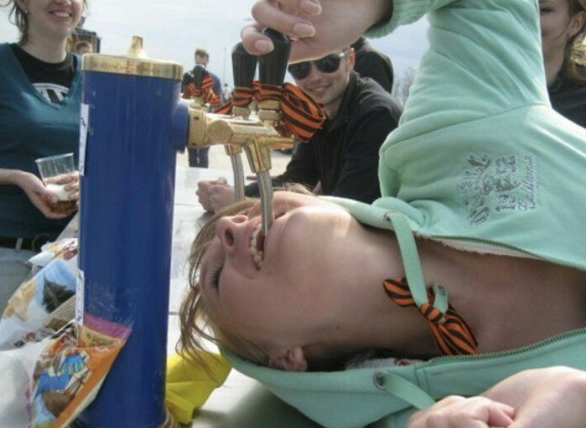 [↑](#footnote-ref-170)
171. Г. Климов «Песнь победителя» [↑](#footnote-ref-171)
172. Там же [↑](#footnote-ref-172)
173. Там же [↑](#footnote-ref-173)
174. Г. Климов «Песнь победителя» [↑](#footnote-ref-174)
175. Там же [↑](#footnote-ref-175)
176. Аристотель [↑](#footnote-ref-176)
177. Мой дед два года строил что-то в Ливии, заработал относительно много денег, а через пару лет страна распалась, а деньги эти стали стоить ничего. [↑](#footnote-ref-177)
178. обманывая [↑](#footnote-ref-178)
179. пешками [↑](#footnote-ref-179)
180. Нострадамус [↑](#footnote-ref-180)
181. Лишь одно высказывание (А. Солженицын): *«Самый модный лозунг теперь, и мы все охотно повторяем: «права человека». (Хотя очень разное все имеем в виду. Столичная интеллигенция понимает: свобода слова, печати, собраний и эмиграции, но многие возмущены были бы и требовали бы запретить «права», как их понимает чернонародье: право иметь жилище и работать в том месте, где кормят, — отчего хлынули бы миллионы в столичные города.)»* [↑](#footnote-ref-181)
182. Чернобыльская АС была частью большого и бесполезного проекта по созданию радиолокационной станции, ради обеспечения работы которой и понадобилось строить АС (энергия) вместе с целым городом (рабочая сила); уже на стадии проектирования РЛС оказалась нефункционирующей, но всё равно её построили; большую роль в этом абсурде сыграло чиновничье стремление выслужиться, показать себя, поэтому и ради перевыполнения плана АС была запущена, не подвергнувшись должным тестам; мы знаем, что случилось после.

     Кстати, есть и другой пример: ради троекратного перевыполнения плана по мясозаготовкам во времена Хрущёва в некоторых областях пришлось забивать всю скотину поголовно (молодняк тоже), отчего в следующих годах мясо выпускать было не из чего; может быть, именно при таких условиях научились делать колбасу из сои и туалетной бумаги, но это уже другая история. И таких примеров можно найти много. Идеология, придуманная и воплощённая в жизнь дегенератами привела к уничтожению сотен тысяч самых обычных людей и целого государства размером с континент. [↑](#footnote-ref-182)
183. Узнать больше об этом можно здесь <http://svobodnye-novosti.ru/new/pogovorim_o_planovoj_ekonomike/> [↑](#footnote-ref-183)
184. И продолжало происходить даже после падения СССР ввиду вырождения власти и населения, которое под влиянием анархии только усиливались. В 90-е А. Солженицын назовёт такую ситуацию «малоимперским мышлением» и скажет об этом: *«Ныне весь мир встревожен: кто наследует империализм Советского Союза? А малоимперское мышление наследовали некоторые республики. Скажем, Молдавия считает, что она отделиться имеет полное право, а от неё отделиться не имеет права никто: это уже сепаратисты. Грузия считает, что она отделиться, конечно, имеет полное право, но от неё никто не имеет права отделяться, - скажем, Южная Осетия или Абхазия, - ни в коем случае. Вот это малоимперское мышление, оно действительно не умерло, но оно пошло по республикам»*. [↑](#footnote-ref-184)
185. А Ельцин, следующий дегенерат, уже договором уничтожит атомные поезда (то есть уникальное советское оружие, дающее большое преимущество над США). [↑](#footnote-ref-185)
186. То есть в большинстве случаев; но если человек такой хоть чуточку лжец, то быть ему и предателем. [↑](#footnote-ref-186)
187. Рок возомнивших себя богами [↑](#footnote-ref-187)
188. А. И. Солженицын очень верно высказался о современной демократии как власти тупорылого и легко ведомого большинства, которая проявит себя всегда примерно в той форме, в какой это нужно текущим властям: *«"Всеобщее и равное" – при крайнем неравенстве личностей, их способностей, их вклада в общественную жизнь, разном возрасте, разном жизненном опыте, разной степени укоренённости в этой местности и в этой стране? То есть — торжество бессодержательного количества над содержательным качеством… Все отдавать на голосование по большинству — значит устанавливать его диктатуру над меньшинством и над особыми мнениями, которые как раз наиболее ценны для поиска путей развития… При мажоритарной системе тоже бывают такие противоестественные компромиссы между партиями, но в виде ещё предвыборных блоков. При этой системе партия (или блок), едва опередившая других, получает подавляющее число мест, а едва позади — полный проигрыш: даже получив 49% голосов — бывает можно совсем не получить парламентских мест. А при неточном распределении избирательных округов может случиться и так, что мажоритарная система даёт победу меньшинству. Так было, например, во Франции в 1893, 1898, 1902: некоторые победившие депутаты получили меньше голосов, чем побеждённые; в двух последних случаях совсем не были представлены в палате депутатов — 53% избирателей. Зато при этой системе создаётся устойчивое правительство.»* [↑](#footnote-ref-188)
189. А вместе с бытовой культурой разлагать стали и науку: вывоз учёных, ввоз западных учебников по истории, отмена многих важных предметов в школе, увеличение часов на бесполезные дисциплины, разрушение научных проектов и т. д., поскольку западным компаниям не нужны были ни конкуренты, ни адекватные потребители. [↑](#footnote-ref-189)
190. А. Солженицын [↑](#footnote-ref-190)
191. Г. Сидоров немало написал о том, как китайцы захватывают нашу землю. В том числе:

     *«…в качестве детородного сырья они рассматривают наших российских девушек. Тех глупышек, которые верят либералам, что якобы китайцы являются самыми лучшими мужьями в мире. Они традиционно не пьют, работают по 18 часов в сутки и очень хороши в постели. Что перед нами, если не всё тот же либерально-демократический проект? Логическое завершение Библейского, только с участием не азиатов и негров, а энергичных трудолюбивых китайцев.*

     *Опять либеральные СМИ поют нам песни насчёт пользы межрасовых браков. Дескать, дети от негров и от китайских мужиков здоровее и талантливее, чем от русских, и отцы из китайцев просто супер, не чета нашим! Так что давайте, русские дурёхи, выходите замуж за ханъцев, они вас и обеспечат, и защитят. Будете, как сыр в масле кататься! Нашим женщинам не приходит в голову, что против русского народа, с одной стороны под руководством либералов, а с другой – под руководством китайского клана Драгула, ведётся невидимая генетическая война на уничтожение.*

     *Нам, конечно, могут возразить: дескать, российских женщин не так-то легко заставить рожать больше 2-3 ребятишек. Для них беременность и роды тяжёлое бремя. Всё это так, но дело не в русских женщинах, а в их мужьях-китайцах. То, что рассказывают о китайцах-мужчинах либеральные СМИ, об их галантности и такте, – самая настоящая ложь. Плохо то, что истину знают только наши несчастные женщины, которым под страхом медленной мучительной смерти запрещено рассказывать о своём китайском семейном «счастье». Таковы реалии.*

     *И всё-таки от одной бывшей жены китайского мигранта нам кое-что удалось узнать. Что же рассказала эта женщина? Она поведала о таком унизительном азиатском сексуальном рабстве, какое трудно себе представить. Официально выйдя замуж за одного китайского обольстителя, она оказалась женой четырёх его братьев, а потом и приехавшего к ним в семью отца «мужа». Доходило дело до того, что каждодневное изнасилование часто заканчивалось для женщины потерей сознания. Когда такое происходило, её снова приводили в чувство, и надругательство продолжалось до полного удовлетворения всех родственников, а иногда и друзей азиата.*

     *Кроме того, русскую женщину не только муж, но и вся её китайская родня заставляли по 10-12 часов работать по дому и на плантации. Если она пыталась перевести дух, её с улыбкой за руку вели в дом, и там, чтобы не было видно синяков, избивали резиновым шлангом. Такое избиение всегда сопровождалось изнасилованием. Изуверства не прекращались и во время беременности. Зато одевали китайцы её с иголочки. Покупали и платья, и джинсовые костюмы, и дорогие меховые изделия.*

     *Всё это делалось для того, чтобы другие русские девушки жене китайца стали завидовать и тоже захотели замуж за ханьца.*

     *Для этого муж русской женщины по выходным дням таскал её, разодетую, с фальшивыми золотыми побрякушками, по ресторанам и театрам. На людях он был крайне обходителен, улыбчив и галантен. Самый настоящий джентльмен, каких среди русских немного. Женщине же было сказано, что если хоть кто-то из родственников или русских знакомых узнает об истинном положении дел, то её изнасилует вся китайская община города, а потом её живьём сварят в смоле, а то, что останется, забетонируют или закатают в асфальт. Родным же скажут, что их дочь поехала посмотреть Китай...»* [↑](#footnote-ref-191)
192. Русофобия. Шафаревич И. Г. [↑](#footnote-ref-192)
193. *Всякое веяние, сколько-нибудь выходящее из пределов обыденности, всегда представляется у нас чем-то злостным, требующим не регулирования, но подавления, и притом всегда же сопрягается с представлением о "зачинщике"* М. Е. Салтыков-Щедрин [↑](#footnote-ref-193)
194. А Н. К. Кольцов ещё в 1920-х годах писал: *«Явно гибельные уродства по мере роста государственной благотворительности уже не устраняются отбором, и поражённые ими субъекты тщательно опекаются и доводятся до зрелого возраста и способности основывать семьи. Таким образом современные государства считают культурным долгом затрачивать большие средства на поддержание в населении возможно большего количества генов наследственных глухонемоты и слепоты, слабоумия, различных психических заболеваний. За последнее время [1920-е] у нас, в России, стали даже особенно модными заботы о дефективных детях, которые с помощь усовершенствованных и дорогих приёмов воспитываются и обучаются, чтобы стать более или менее полноправными гражданами, самостоятельно зарабатывающими хлеб и способными передать свои наследственные дефекты следующему поколению.»* И мы знаем, что было в последующие 20 лет. [↑](#footnote-ref-194)
195. Например, в 2017-м году бюджет города Воронежа с более чем миллионным населением составил 16.5 млрд., покуда бюджет главного заграничного пропагандиста Russia Today со штатом в 2000 человек составил почти 19 млрд. [↑](#footnote-ref-195)
196. К примеру, внуки тупорылой Мизулиной живут в Бельгии (сама Мизулина прославилась тем, что активно выступает за принятие законов, ужесточающих свободу цензуру в интернете, якобы для защиты детей от педофилии, которой в интернете никогда и не было, за запрет «пропаганды нетрадиционных сексуальных отношений» (в число которых она, помимо мужеложества и лесбиянства, включила также и оральный секс), введение налога на развод, осуждение рождения внебрачных детей, введение дополнительных ограничений на производство абортов, установление минимального размера алиментов, не зависящего от наличия или отсутствия доходов у родителя (сдохни, но своего ребенка обеспечь), об отбирании детей у родителей, если установлено, что родители являются гомосексуалистами и живут в однополых семьях, и за проживание нескольких разных поколений (дедушки-бабушки, мамы-папы и дети) вместе под одной крышей. Немного позже к этому списку маниакальных идей законопроектов прибавилось ограничение на мат в интернете. Всех несогласных со своими идейками она смело и громко объявляет педофилами и врагами народа – <http://lukomore.org/lurk/Мизулина>), у Путина одна из дочерей живёт в Нидерландах, дочь Лаврова – в США, дети Валуева – в Испании, а у Пескова и вовсе: жена – гражданка США, дочь – Франции, сын – Великобритании! Подробный список из 19-ти человек можно увидеть здесь: <http://www.timpul.md/ru/articol/Pochemu-deti-putina-medvedeva-lavrova-jivut-v-evrope-i-sua-58806.html>. Настоящие патриоты!

     А ещё среди депутатов думы из-за каких-то таких суперспособностей оказался певец Иосиф Кобзон, который сначала ругает «пиндосов» на своих концертах, а потом едет к ним лечиться; об уровне его лицемерия шутки идут уже давно, только вот это не шутки. Цитата из <https://oadam.livejournal.com/388315.html>: «Наши дети страдают от негодяев и американских марионеток», – заявил Кобзон во время последнего выступления в Донецком театре оперы и балета. Дочь Кобзона Наталья, будучи замужем за гражданином Австралии Юрием Раппопортом (в семь лет с родителями эмигрировал из Минска), вместе с детьми живет в Лондоне. У детей типично русские имена Идель, Мишель, Орнелла-Мария и Ален-Джозеф, и русский язык они любят, но не знают. [↑](#footnote-ref-196)
197. <https://unotices.com/book.php?id=174079&page=3> [↑](#footnote-ref-197)
198. И эта цифра существенно растёт: в 2013-м число бедных в России выросло на 300 000, в 2014-м – на 600 000, в 2015-м – на более чем 2 000 000, в 2016-м – на 300 000, за первую половину 2017-го – ещё на более чем 2 000 000!.. Это мы называем стабильностью! [↑](#footnote-ref-198)
199. Роман «Мы» [↑](#footnote-ref-199)
200. «Давайте посчитаем, сколько в месяц работник заплатит с белой зарплаты 100.000 руб. Мой расчет приведен ниже.

     Рассмотрим вариант трудоустройства Васи Пупкина в ООО «Рога и Копыта» с зарплатой в сто тысяч рублей.

     Фактическая Заработная плата 135 135,13р.

     ФБ 6% 8 108,11р.

     ПФР 14% 18 918,92р.

     ТФОМС 2% 2 702,70р.

     ФФОМС 1.1% 1 486,49р.

     ФСС 2,9% 3 918,92р.

     уплачено государству 26% 35 135,13р.

     белая зарплата сотрудника 100 000,00р. именно эта сумма и фигурирует в договоре с сотрудником.

     НДФЛ 13% 13 000,00р.

     к Выдаче работнику 87 000,00р.

     Если вам начислено 100.000 руб. зарплаты, на руки вы получите 87.000 руб., а государству перечислите 48.135,13 руб. За год вы получите на руки 1.044.000 руб., и заплатите государству – 577.621,56 руб.

     Плюсом стоит отметить что практически в каждом товаре, купленном в магазине присутствует 18% НДС. которые вы тоже платите государству из заработанных денег. *(+ налог на капремонт, транспорт и пр.)*

     Так что с определённой долей погрешности можно утверждать, что работающий гражданин в том или ином виде отдает государству 50-60% заработанных денег.

     Много это или мало? Вопрос, как говорится. риторический.

     Но учитывая с какой частотой наши чиновники покупают себе машины по 3-5 миллиона рублей — живут они не плохо на наши налоги.

     Лично мое мнение — это очень плохо что большую часть налогов сотрудник платит незаметно для себя и совершенно не задумывается об этих суммах. Ведь согласитесь, что абсолютно иной расклад будет если сотрудника обязать лично раз в полгода заносит в налоговую почти по 300 тысяч рублей.»

     <http://www.pvsm.ru/news/41702/print/>

     Конечно, власти могут вас наёбывать тем, что, дескать, немалая часть ваших налогов идут в пользу непосредственно вашему будущему, то есть, например, почти весь налог с зарплаты вы отдаёте в пенсионный фонд и, соответственно, так копите пенсию на свою старость, однако и в этом месте математические расчёты показывают, что около 6/7 вашего налога исчезают в неизвестном направлении: *«Я индивидуальный предприниматель. Своё дело открыл в апреле 2012года.Еще не видя прибылей я должен был государству...Налоговая и Пенсионный фонд. С налоговой понятно, налог зависит от прибыли В ПФР же ставка фиксирована. Заплатил за неполный год 13 с небольшим тысяч рублей я не задавал вопросов будет ли у меня пенсия, сколько она будет и т.д. и т.п.*

     *Но......*

     *Страховой год для ИП в 2013 году составил 35600 рублей, мне 31 год, если я открою счет в банке под 10% годовых положу туда 35тысяч и каждый год буду пополнять его на те же 35 тысяч... за 29 лет...Сложный процент....Считаем...Считаем...Считаем...К 60 годам у меня на счету 5млн167тыс рублей!!!!! Если ежегодно снимать только проценты, у меня получается...516700/12=43000. Моя пенсия составит 43000 рублей и моей дочери, а может и внукам после меня останется 5 миллионов!!! А ПФР что может предложить взамен? Это я вижу по нашим пенсионерам!!!*

     *Я нанес визит в родной пенсионный. Попросил посчитать, если не будет никаких изменений, без учета роста цен, минимальной зарплаты/пенсии и без учета инфляции (предположим, что всё стабильно),размер моей пенсии через 29 лет оплаты по 35600 рублей в год.*

     *Я получил ответ. Вспомнил Задорнова....*

     *Наберите воздуха....*

     *Готовы?*

     *Приблизительно 6700 рублей в месяц!*

     *По закону я не могу отказаться оплачивать пенсионные сборы, следовательно, это узаконенный грабеж!!!»*

     <https://pikabu.ru/story/kuda_ukhodyat_dengi_1012321> [↑](#footnote-ref-200)
201. «Окаянные дни» [↑](#footnote-ref-201)
202. <https://www.inpearls.ru/740147> [↑](#footnote-ref-202)
203. <https://www.facebook.com/notes/mikhail-zakhvatkin/14-признаков-фашизма-по-лоуренсу-бритту/539338809518060/>

     <http://www.psychologies.ru/self-knowledge/behavior/14-priznakov-fashizma/> [↑](#footnote-ref-203)
204. РФ занимает по показателю репрессивности правоохранительной системы первое место в мире — 800—810 заключённых на 100 тысяч населения. <http://www.electorat.info/blog/8087.html> [↑](#footnote-ref-204)
205. Это уже признаки авторитарного государства [↑](#footnote-ref-205)
206. Геродот [↑](#footnote-ref-206)
207. *«Зачастую функция детского сада оценивается формулой: «Чтобы каким ребенка сдали, без ушибов и синяков, таким же его должны вернуть». Я не говорю, что нет думающих педагогов среди девушек, действительно, среди них есть талантливые, которые хотят ввести новые педагогические приемы, но, как всегда, они сталкиваются с тем, что это никому не нужно и не нужно директору-женщине в первую очередь. Потому что, если что-то делать, то можно сделать неправильно, а если не делать ничего, то сделать ошибку не получится. Такова суровая реальность российских детских садов. И самый главный минус детских садов в том, что в нем девочки воспитываются вместе с мальчиками. А воспитательницам садов не нравится буйный нрав мальчиков, они дерутся и показывают мужской оскал уже с ранних лет. А девочки сидят в кучке играют с куклами и не доставляют проблем. Именно поэтому воспитательницы начинают гнобить мужское начало в мальчиках: «Вон посмотри, как тихо девочки сидят, веди себя так же», «Ты такой невыносимый, от тебя одни проблемы, разве сложно быть как все» и т. д. Плюс нередко педагоги применяют черную социологию…»* (Ивашкин И. И.) [↑](#footnote-ref-207)
208. (Нацистское) *Правило №4: Заставить людей поверить, в то, что от них ничего не зависит. Чешских заключенных с периодичностью, то бросали на тяжелые работы в карьер, то давали им комфортную жизнь без лишений, в итоге вся группа подопытных умерла. Люди не понимали, за что их поощряют, а за что наказывают. Это привело к убеждению, что от них в жизни ничего не зависит, то есть подавили волю, до уровня нуля, полностью лишили цели, и полностью убили логику. Результат закономерен. Эта прошивка ставится благодаря педагогам женщинам и начальницам женщинам. Женщина более гормонально зависимый объект, практически не склонный к логическому мышлению. Хотя у женщин есть своя биологическая логика. Зачастую воспитатель в детском саду сначала хвалит ребенка, а через пять минут, когда другой ребенок вывел его из себя, может сорваться на первом встречном. Плюс, не забываем про месячные у женщин и про всем известный ПМС, про климакс я вообще не говорю. Недаром в древней Греции и во всех традиционных культурах педагоги были мужчинами. Но в нашей стране, первый педагог мужчина, это алкоголик физрук, раньше в комплекте с ним, шел алкоголик трудовик. Замечательные примеры показывали детям, до чего доводит спорт и труд* (Он же.) [↑](#footnote-ref-208)
209. <https://pikabu.ru/story/a_ved_pravda_2280266> [↑](#footnote-ref-209)
210. Шалавы очень часто безграмотны; и многие матери до боли безграмотны, так что в бешенство можно впасть от мысли, что такое уёбище не просто существует в твоей стране, но что ещё именно оно размножается безнаказанно, имея случай из-за этого сидеть на шее у общества. Чтобы читатель мог почувствовать предмет моей ненависти, привожу высказывание одного из папаш, каких тысячи тысяч, хотя материнские высказывания встречаются куда чаще (грамматика сохранена):

     *«врачи и мед сестра грубианы ребенка как вещь какуюто осматривают на железнодорожном 10 уч 16 .для нас женой это долгожданный малыш а для них еше один мне жаль таких без душных и вопше свою работу надо любить вы сами её. выбрали буду писать жалобу в прокуратуру что даже не подумов о матери назвали моего малыша отстаюшим в развитии»*

     (И это не шутка, а реальная жалоба на больницу <http://89.ru/firms/details/340210.html>) [↑](#footnote-ref-210)
211. <https://scontent-arn2-1.xx.fbcdn.net/v/t1.0-9/14517427_636582959837911_5969744475862842663_n.jpg?oh=2d892c5c7350e258b1a9f176e4cb5452&oe=59EA815C> [↑](#footnote-ref-211)
212. Превращают в элементы массы [↑](#footnote-ref-212)
213. С другой стороны, мне как человеку, чей мозг не был засорён еврейской экономической теорией, просто-напросто кажется, что всех нас хорошо обманывают, чтобы кое-кто получал прибыли. Вспоминается старое высказывание Михаила Евграфовича: «*Стало быть, никакого «распределения богатств» у нас нет, да, сверх того, нет и накопления богатств. А есть простое и наглое расхищение*.» [↑](#footnote-ref-213)
214. Ликвидация существующих капиталовложений [↑](#footnote-ref-214)
215. Коммерческих компаниях, с целью уменьшения налогового бремени зарегистрированных в стране или регионе с низкими ставками налогов [↑](#footnote-ref-215)
216. Выпуск ценных бумаг, бумажных денег [↑](#footnote-ref-216)
217. Написано в конце 2015 года [↑](#footnote-ref-217)
218. Об этом достижении пропаганды можно сказать значительно больше, однако уже было множество людей, которые справились с этим многим лучше, чем смог бы я; единственно, хотелось бы напомнить, что обвинять во всех бедах не самих людей и не правительство, но иную страну – очень примитивно и примитивным людям свойственно. Кстати, всего лишь полтора века тому назад, в эпоху правления Александра Николаевича (я не напишу здесь латинскую цифру ввиду неполадок на моём ПК) таким же врагом, как сегодня США, считалась Пруссия, а соперником в сфере развития – Франция, то есть настоящее состояние России является вполне типичным и даже банальным. В подтверждение сказанного (надеюсь, получится не слишком неловко и далеко от темы) я вновь приведу слова Салтыкова-Щедрина, который в рассматриваемом был специалистом:

     «*В настоящее время от всех этих симпатичных качеств осталось за Берлином одно, наименее симпатичное: головная боль, которая и доныне свинцовой тучей продолжает царить над городом. Все прочее радикально изменилось. Застенчивость заменилась самомнением, политическая уклончивость – ничем не оправдываемой претензией на вселенское господство, скромность – неудачным стремлением подкупить иностранцев мещанскою роскошью новых кварталов и каким-то второразрядным развратом, безобразный цинизм которого тщетно усиливается затмить красивый и щеголеватый парижский цинизм. Уже подъезжая к Берлину, иностранец чувствует, что на него пахнуло скукой, офицерским самодовольством и коллекцией неопрятных подолов из Орфеума.*»

     «*Так что когда министр внутренних дел Перовский начал издавать таксы на мясо и хлеб, то и это заинтересовало нас только в качестве анекдота, о котором следует говорить с осмотрительностью. Напротив, всякий эпизод из общественно-политической жизни Франции затрогивал нас за живое, заставлял и радоваться, и страдать. В России все казалось покопчённым, запакованным и за пятью печатями сданным на почту для выдачи адресату, которого зараньше предположено не разыскивать; во Франции – все как будто только что начиналось. И не только теперь, в эту минуту, а больше полустолетия сряду все начиналось, и опять и опять начиналось, и не заявляло ни малейшего желания кончиться…*» ***«За рубежом»*** [↑](#footnote-ref-218)
219. Это даже укоренилось в религии толпы: русская церковь жидов и фарисеев называет людей *рабами* божьими, покуда прочие христианские (включая православные) церкви называют нас *детьми*, а ведь разница непомерная! Все дети равны и заслуживают любви, снисхождения, сострадания, покуда рабы тождественны говну и равны лишь потому, что находятся на самом дне, в самом низу, не выше самого низа, потому что они рабы, но и не ниже, потому что такого не бывает в природе. [↑](#footnote-ref-219)
220. Адам Смит [↑](#footnote-ref-220)
221. Фрагмент статьи Ильи Латыпова «Как из личностей сделать биомассу» [↑](#footnote-ref-221)